GOBIERNO DE CANARIAS
BOLETÍN OFICIAL DE LA PROVINCIA DE
SANTA CRUZ DE TENERIFE
Año XCVI Viernes, 4 de junio de 2021 Número 67
SUMARIO
NÚMERO
REGISTRO PÁGINA
II. ADMINISTRACIÓN DE LA COMUNIDAD AUTÓNOMA CONSEJERÍA DE ECONOMÍA, CONOCIMIENTO Y EMPLEO
 | 105339 Revisión salarial de la entidad Instituto Astrofísico de Canarias........................................................................................  III. ADMINISTRACIÓN LOCAL  CABILDO INSULAR DE LA GOMERA |  | 8496
104652 Modificación de la Ordenanza Específica Reguladora de las Bases que han de regir el otorgamiento de subvenciones a
los sectores agrícola, ganadero y pesquero de la isla de La Gomera.................................................................................. 8500
 | 104673 Aprobación del Proyecto modificado nº 2: Reforma y Acondicionamiento del Auditorio Infanta Cristina ......................  CABILDO INSULAR DE LA PALMA |  | 8526
102807 Trámite de consulta de evaluación ambiental del expediente PR-04/2021 “Establecimiento turístico y piscina (tipo villa)”.. 8526
105401 Aprobación inicial de la Ordenanza Reguladora del Precio Público por entrada y visita a los centros de interés turístico
“Parque Arqueológico El Tendal” y otros........................................................................................................................... 8527
106193 Delegación de competencias para la repavimentación de la LP-2 Argual-Tazacorte-Puerto (T.M. de Los Llanos y
Tazacorte) .............................................................................................................................................................. 8527
106469 Resolución de autorización para la apertura de campos de adiestramiento de perros de caza en los términos municipales
 | de Breña Alta y otros ..........................................................................................................................................................  CABILDO INSULAR DE TENERIFE |  | 8527
105322A Bases reguladoras para la concesión de subvenciones a Ayuntamientos de la isla para la realización de proyectos de políticas
efectivas de igualdad de género en el territorio insular, ejercicio 2021.............................................................................. 8532
105322B Bases reguladoras para la concesión de subvenciones a entidades sin ánimo de lucro para la realización de proyectos de
políticas de igualdad de género en el territorio insular, ejercicio 2021 .............................................................................. 8543
Las inserciones se solicitarán de la Secretaría General Técnica de la Consejería de Administraciones Públicas, Justicia y Seguridad mediante oficio
 | Boletín Oficial de la Provincia de  Santa Cruz de Tenerife  Edita: Secretaría General Técnica  Consejería de Administraciones  Públicas, Justicia y Seguridad |  | Servicio de Publicaciones  Edificio de Usos Múltiples II, planta 0  Avda. José Manuel Guimerá, 10  Tfno.: (922) 47.75.18. Fax: (922) 92.26.82  38071 Santa Cruz de Tenerife |  | Imprime: Sociedad Canaria de Publicaciones, S.A.  C/ Doctor Juan de Padilla, 7  Tfno.: (928) 36.81.69. Fax: - (928) 38.37.14  E-mail: info@bopsantacruzdetenerife.com  35002 Las Palmas de Gran Canaria |  | TARIFAS  Inserción: 0,81 euros/mm  de altura  Suscripción anual: 60,10 euros  más gastos de franqueo

8494 Boletín Oficial de la Provincia de Santa Cruz de Tenerife. Número 67, viernes 4 de junio de 2021
105322C Bases reguladoras para la concesión de subvenciones a las asociaciones de mujeres y federaciones de asociaciones
de mujeres para la realización de proyectos de políticas efectivas de igualdad de género en el territorio insular,
ejercicio 2021............................................................................................................................................................................ 8557
105301 Bases reguladoras del otorgamiento de ayudas económicas individuales destinadas a víctimas de violencia de género en
el ejercicio 2021-2022 ........................................................................................................................................................ 8570
105991 Exposición pública del proyecto denominado “Adecuación del frente costero de Los Roques de Fasnia”....................... 8590
106613A Aprobación inicial del Expediente nº 2 de Modificación del Anexo II.a de las Bases de Ejecución del Presupuesto 2021 .. 8590
106613B Aprobación inicial del Expediente de Modificación de Créditos nº 3 del Presupuesto 2021 ............................................ 8590
 | 105298 Modificación de la Relación de Puestos de Trabajo de esta Corporación..........................................................................  AYUNTAMIENTO DE SANTA CRUZ DE TENERIFE |  | 8591
102433 Solicitud Licencia de Instalación de Actividad Clasificada para Bar-Restaurante con música de fondo ambiental y
espacios complementarios al aire libre para 93 personas presentada por Tenerife Marny, S.L. ........................................ 8843
105294 Aprobación de la segunda modificación de las bases reguladoras de subvenciones destinadas a microempresas, pequeñas
y medianas empresas (PYME), bajo el acrónimo “Santa Cruz Adelante”......................................................................... 8843
 | 105404 Bases específicas de provisión de los puestos de trabajo de Subalterno/a .........................................................................  AYUNTAMIENTO DE AGULO |  | 8845
 | 105465 Aprobación de la Cuenta General, ejercicio 2020..............................................................................................................  AYUNTAMIENTO DE ARAFO |  | 8859
 | 105474 Sustitución del Sr. Alcalde Presidente y nombramiento de Alcaldesa Acctal....................................................................  AYUNTAMIENTO DE ARONA |  | 8859
 | 105592 Exposición al público del Expediente de Modificación de Crédito nº 25/2021, por Créditos Extraordinarios .................  105665 Nombramiento del personal de confianza del Organismo Autónomo de Deportes ........................................................... |  | 8860  8860
 | 106609 Exposición pública de expediente de prescripción de facturas ..........................................................................................  AYUNTAMIENTO DE BREÑA BAJA  105284 Bases Reguladoras V Concurso de Microrrelatos Breña Baja Mágica ..............................................................................  105310 Aprobación inicial del Plan de Movilidad Urbano y Sostenible de Breña Baja.................................................................  AYUNTAMIENTO DE BUENAVISTA DEL NORTE |  | 8860  8862  8865
 | 105894 Modificación de la Ordenanza Fiscal Reguladora de la Tasa por ocupación de terrenos de uso público local con mesas  y otros elementos análogos con finalidad lucrativa............................................................................................................  AYUNTAMIENTO DE CANDELARIA  105412 Aprobación definitiva del Presupuesto General del ejercicio 2021, al que se incorpora la Plantilla Orgánica y Plan  Presupuestario....................................................................................................................................................................  106300 Aprobación inicial de la Ordenanza de Ocupación del Dominio Público de Candelaria...................................................  106395 Expropiación de la parcela con referencia catastral 5668101CS6356N0001TI sita en la calle Antón Guanche...............  AYUNTAMIENTO DE EL PASO  106067 Aprobación del Padrón referido a la Tasa por el Suministro de Agua Potable a Domicilio ..............................................  AYUNTAMIENTO DE EL SAUZAL  105901 Bases reguladoras de la concesión de ayudas del Programa de Turismo Social................................................................  AYUNTAMIENTO DE FASNIA  105696 Exposición al público de la Cuenta General, ejercicio 2020..............................................................................................  AYUNTAMIENTO DE GARAFÍA  105780 Extracto de la convocatoria de ayudas a empresarios/as del sector primario.....................................................................  AYUNTAMIENTO DE GRANADILLA DE ABONA  106049 Extracto de la convocatoria para la concesión de subvenciones para fomentar la actividad empresarial, el asociacionismo  y la actividad de las asociaciones empresariales de este municipio, año 2021 ..................................................................  AYUNTAMIENTO DE GÜÍMAR |  | 8865  8865  8932  8933  8934  8934  8943  8943  8943
 | 105313 Aprobación inicial de las Modificaciones de Créditos nº 43/2021 - Modalidad Suplemento de Créditos (EG 4720/2021)  y nº 44/2021 - Modalidad Créditos Extraordinarios (EG 4720/2021)................................................................................  106103 Aprobación definitiva de la Modificación de Créditos nº 35/2021 - Modalidad Suplemento de Créditos (EG 3786/2021)..  AYUNTAMIENTO DE ICOD DE LOS VINOS |  | 8945  8945
 | 102982 Aprobación de la liquidación provisional del Padrón Fiscal de la Tasa por Suministro de Agua Potable de Abastecimiento  Público ...............................................................................................................................................................................  105566 Delegación de competencias en las Concejalas para la celebración del Matrimonio Civil................................................  AYUNTAMIENTO DE LA GUANCHA  105899 Expediente sancionador por incumplimiento de las medidas de prevención y contención a la Covid-19 a Vanesa Herrera  Acosta................................................................................................................................................................................. |  | 8946  8945  8946

Boletín Oficial de la Provincia de Santa Cruz de Tenerife. Número 67, viernes 4 de junio de 2021 8495
106031 Aprobación inicial de la disolución del Organismo Autónomo Local “Patronato de la Universidad Popular Municipal”..  AYUNTAMIENTO DE LA MATANZA DE ACENTEJO |  | 8947
105896 Bases que han de regir la convocatoria pública para la selección de titular de la plaza de Directivo Público Local......... 8947
105898 Aprobación inicial del expediente de Modificación de Créditos en la modalidad de Crédito Extraordinario................... 8954
AYUNTAMIENTO DE LA OROTAVA
105467 Nombramiento de los nuevos asesores en las pruebas de aptitud física del Tribunal Selector de la convocatoria del concurso
de traslado para 3 plazas de Policía Local.......................................................................................................................... 8954
105903 Nombramiento de los miembros del Tribunal Selector y asesores de la convocatoria del concurso de traslado para 4 plazas
de Policía Local .................................................................................................................................................................. 8954
AYUNTAMIENTO DE LOS REALEJOS
105396 Aprobación inicial del Expediente de Modificación de Créditos Extraordinarios nº MC18D.2021.................................. 8956
105398 Aprobación inicial del Expediente de Modificación de Créditos nº MC20D.2021 de suplemento de créditos................. 8956
AYUNTAMIENTO DE LOS SILOS
106063 Exposición pública de la Cuenta General, correspondiente al ejercicio 2020....................................................................  AYUNTAMIENTO DE SAN CRISTÓBAL DE LA LAGUNA  103951 Aprobación inicial del Estudio de Detalle de la Manzana sita en la Avenida Los Menceyes (entre los nº 195 y 203), La |  | 8956
Cuesta, promovida por la entidad mercantil Estaciones de Servicio Gongam, S.L.U. ...................................................... 8957
105599 Convenio de cesión gratuita y voluntaria de terrenos destinados a viarios por el PGO, expediente 2020004816............. 8959
105609 Convenio de cesión gratuita y voluntaria de terrenos destinados a viarios por el PGO, expediente 2020005471.............  3513 Notificación a los interesados de los requerimientos del procedimiento “Comunicación de vencimiento de contrato administrativo |  | 8959
 | en alquiler de Unidad de Enterramiento”, así como la apertura del trámite de audiencia..................................................  M.I. AYUNTAMIENTO DE SAN MIGUEL DE ABONA |  | 8960
104564 Aprobación definitiva de la Ordenanza Reguladora de las ayudas de emergencia social, a personas con discapacidad y
a personas mayores.............................................................................................................................................................  104565 Aprobación definitiva de las bases reguladoras para la concesión de ayudas de rehabilitación de vivienda.....................  105783 Bases que han de regir la provisión en comisión de servicios de tres plazas de Policía Local..........................................  106112 Aprobación inicial del Expediente de Modificación de Créditos nº 4321/2021, en la Modalidad de Suplemento de Crédito..  106226 Aprobación inicial del Expediente de Modificación de Créditos nº 4344/2021, en la Modalidad de Crédito Extraordinario...  AYUNTAMIENTO DE SAN SEBASTIÁN DE LA GOMERA |  | 8963  8988  9095  9002  9002
105620 Aprobación provisional de los padrones de la Tasa por Suministro de Agua Potable a Domicilio y Tasa por Saneamiento
y Evacuación de Aguas.......................................................................................................................................................  AYUNTAMIENTO DE SANTA ÚRSULA  105904 Aprobación inicial de la Modificación de Crédito por Créditos Extraordinarios y Suplementos de Créditos...................  IV. ADMINISTRACIÓN DE JUSTICIA  JUZGADO DE LO SOCIAL NÚMERO 1  105632 Juicio 1208/19, Luis Méndez Pérez contra Transelp, S.L. y otros.....................................................................................  JUZGADO DE LO SOCIAL NÚMERO 1 DE LAS PALMAS DE GRAN CANARIA  105028 Juicio 841/20, Armando Hernández Alfaro contra Gran Leylan, S.L. y otro ....................................................................  106314 Juicio 40/21, Isaac Tejera Martel contra Obras y Estructuras Sanba, S.L. y otro ..............................................................  JUZGADO DE LO SOCIAL NÚMERO 5  105621 Juicio 1005/20, Felipe Hernández Tapia contra José Sánchez Peñate, S.A. y otros ..........................................................  105634 Juicio 87/21, Ibelipse Suárez Espejo contra Diana María Hernández Gómez y otro.........................................................  104974 Juicio 911/20, MC Mutual contra Juan Manuel Govea Martín y otros..............................................................................  105012 Juicio 210/21, Martín Alejandro Esquivel García contra Gaming Experience, S.L. y otro...............................................  105014 Juicio 80/21, Isidro Ángel Abreu Pérez contra Fruchica, S.L. y otro ................................................................................  JUZGADO DE LO SOCIAL NÚMERO 5 DE LAS PALMAS DE GRAN CANARIA  104177 Juicio 844/20, Noaman El Founti contra Gran Leylan, S.L. y otro....................................................................................  104189 Juicio 850/20, Youssif Charrik contra Gran Leylan, S.L. y otro........................................................................................  JUZGADO DE LO SOCIAL NÚMERO 6  106371 Juicio 95/21, Atteneri Romero González contra Oasis Agotei, S.L. y otro .......................................................................  106382 Juicio 99/21, Juan Antonio Villoslada Marrero contra Miguel Ángel García Hernández y otro.......................................  JUZGADO DE LO SOCIAL NÚMERO 6 DE LAS PALMAS DE GRAN CANARIA  106308 Juicio 387/20, Virginia Durán Carrillo contra Grupo Airagua Seguridatos, S.L. y otros ..................................................  JUZGADO DE PRIMERA INSTANCIA NÚMERO 3 DE PUERTO DE LA CRUZ  98447 Juicio 179/18, Norbert Gerhard Waning y otro contra Immobe, S.L. y otros.................................................................... |  | 9003  9004  9004  9005  9005  9006  9007  9007  9008  9008  9009  9009  9010  9010  9011  9011

8496 Boletín Oficial de la Provincia de Santa Cruz de Tenerife. Número 67, viernes 4 de junio de 2021
II. ADMINISTRACIÓN DE LA COMUNIDAD AUTÓNOMA
CONSEJERÍA DE ECONOMÍA, CONOCIMIENTO Y EMPLEO
Dirección General de Trabajo
Servicio de Promoción Laboral
RESOLUCIÓN
3776 105339
COMISIÓN NEGOCIADORA DEL CONVENIO COLECTIVO DEL CONSORCIO INSTITUTO DE
ASTROFÍSICA DE CANARIAS. REVISIÓN SALARIAL 2020
Por la Dirección: Jesús Burgos Martín y Alfonso Ruigómez Momeñe
Por el Comité de Empresa: León Pérez Jacinto del Castillo (UGT), María Francisca Gómez Reñasco (U.G.T.)
y José Marco de La Rosa (CC.OO.)
Orden del día:
- Negociación y aprobación, en su caso, de las “Tablas Salariales 2020” para el personal de convenio del Instituto
de Astrofísica de Canarias, con motivo del incremento salarial establecido en el Real Decreto-ley 2/2020, de
21 de enero de 2020, por el que se aprueban medidas urgentes en materia de retribuciones en el ámbito del sector
público.
Siendo 12 horas y estando reunidos todos los miembros de la Comisión Negociadora del Convenio Colectivo
del IAC, EXPONEN:
El artículo tercero del Convenio Colectivo en su apartado segundo establece que, “las tablas salariales de los
anexos III, IV, V, VI y VII, la cuantía consolidada de Acción Social y la cuantía fijada para la antigüedad prevista
en el artículo 52, serán necesariamente objeto de negociación, o de actualización para cada período anual (enero-
diciembre), dentro de las previsiones presupuestarias de cada año.
El artículo 3. Dos del Real Decreto-Ley 2/2020, de 21 de enero, por el que se aprueban medidas urgentes en
materia de retribuciones en el ámbito del sector público establece que las retribuciones del personal al servicio
del sector público no podrán experimentar un incremento global superior al 2 por ciento respecto a las vigentes
a 31 de diciembre de 2019, en términos de homogeneidad para los dos períodos de comparación, tanto en lo
que respecta a efectivos de personal como a la antigüedad del mismo y sin considerar a tales efectos los gastos
de acción social.
Por la Subdirección General de Gestión de Retribuciones y de Puestos de Trabajo de la Dirección General de
Costes de Personal (Ministerio de Hacienda) ha sido aprobada la masa salarial del IAC correspondiente al año
2020 con la aplicación del incremento del 2 %, porcentaje anualizado. (Expediente, 001776/2020)
Que en razón de todo ello, toman los siguientes ACUERDOS:
PRIMERO. Se aprueba por unanimidad de los presentes la distribución proporcional del incremento salarial del 2%, autorizado en Masa Salarial 2020, a todas las categorías profesionales y con efectos de 1 de enero de
2020.

Boletín Oficial de la Provincia de Santa Cruz de Tenerife. Número 67, viernes 4 de junio de 2021 8497
Se adjuntan a la presente acta los anexos de las tablas salariales de 2020, correspondiente al Convenio
Colectivo, ajustando a la cuantía aprobada a la Masa Salarial y anexo autorizado:
TABLAS ANEXAS, las cuales forman parte unida e inseparable de esta acta:
• ANEXO III DEL CONVENIO COLECTIVO: TABLA SALARIAL. SALARIO BASE 2020, PAGA
EXTRAORDINARIA Y VALOR TRIENIO 2020
• ANEXO IV DEL CONVENIO COLECTIVO: TABLA SALARIAL. COMPLEMENTO AL PUESTO DE
TRABAJO 2020
• ANEXO V. COMPLEMENTO DE AISLAMIENTO 2020.
• ANEXO VI. INDEMINIZACIÓN POR RESIDENCIA 2020
• ANEXO VII. HORAS EXTRAORDINARIA 2020.
SEGUNDO. Con este acuerdo se cierran los efectos económicos de la negociación colectiva para 2020.
TERCERO. La aplicación del presente acuerdo deberá contar con informe previo y favorable de la Comisión
de Seguimiento de la Negociación Colectiva de las Empresas Públicas, así como de la Secretaría de Estado de
Presupuestos y Gastos.
A tal fin el Responsable de Recursos Humanos procederá a la remisión de este acuerdo, a la Dirección General
de Costes de Personal (MH).
Una vez informado favorablemente, se procederá a su aplicación, así como a los trámites pertinentes para su
inscripción, depósito y publicación del presente acuerdo. En el B.O.P de S/C de Tenerife.
No habiendo más cuestiones a tratar, se procederá a la firma electrónica de la presente acta.
Fdo. Alfonso Ruigómez Momeñe
Fdo. Jesús Burgos Martín
Fdo. León Jacinto Pérez del Castillo (UGT)
Fdo. María Francisca Gómez Reñasco (U.G.T.)
Fdo. José Marco de La Rosa (CC.OO)
ANEXO III. TABLA SALARIAL SALARIO BASE 2020
Valor trienio 2020: 24,72 Artículo 52 del convenio colectivo del IAC
GRUPO/NIVEL SALARIO BASE TOTAL ANUAL PAGAS EXTRAS
2 1.137,01 13.644,12 2.274,02
3 851,90 10.222,80 1.703,80
4 699,86 8.398,32 1.399,72
S/N - - -

8498 Boletín Oficial de la Provincia de Santa Cruz de Tenerife. Número 67, viernes 4 de junio de 2021
ANEXO IV. TABLA SALARIAL COMPLEMENTO. PUESTO DE TRABAJO 2020
PUESTO DE TRABAJO TOTAL MES TOTAL AÑO GRUPO NIVEL
JEFE DE TALLER 1.120,12 13.441,44 2 A
JEFE SERVICIO MANTENIMIENTO GENERAL 836,73 10.040,76 2 A
JEFE SERVICIO MANTENIMIENTO GENERAL OBSERVATORIO 836,73 10.040,76 2 A
JEFE DE CONTABILIDAD 703,64 8.443,68 2 A
JEFE ADMINISTRATIVO 663,33 7.959,96 2 A
CAJERO-PAGADOR 526,20 6.314,40 2 A
ENCARGADO DE TALLER 987,47 11.849,64 3 A
SECRETARIO/A EJECUTIVO DIRECCIÓN 963,30 11.559,60 3 A
TÉCNICO RESPONSABLE LAB. FOTOGRÁFICO 922,94 11.075,28 3 A
ENCARGADO 855,31 10.263,72 3 A
ENCARGADO OT 855,31 10.263,72 3 A
OBSERVADOR 802,39 9.628,68 3 B
TÉCNICOS DE SISTEMAS JUNIOR 773,69 9.284,28 3 B
TÉCNICOS DE SISTEMAS JUNIOR CALP 773,69 9.284,28 3 B
MAESTRO DE TALLER (MANTENIMIENTO INSTRUMENTAL) 763,85 9.166,20 3 B
MAESTRO DE TALLER 763,85 9.166,20 3 B
SUBJEFE ADMINISTRATIVO 733,36 8.800,32 3 B
SUBJEFE ADMINISTRATIVO OT 733,36 8.800,32 3 B
SUBJEFE ADMINISTRATIVO ORM 733,36 8.800,32 3 B
TÉCNICO LABORATORIO FOTOGRÁFICO 697,05 8.364,60 3 C
SECRETARIA DE DIRECCIÓN 640,62 7.687,44 3 C
ALMACENISTA 640,62 7.687,44 3 C
VIAJES 597,07 7.164,84 3 C
BIBLIOTECARIO-GESTOR 597,07 7.164,84 3 C
ADMINISTRATIVO 597,07 7.164,84 3 C
TÉCNICO DE TALLER 597,07 7.164,84 3 C
TÉCNICO DE TALLER MI 597,07 7.164,84 3 C

Boletín Oficial de la Provincia de Santa Cruz de Tenerife. Número 67, viernes 4 de junio de 2021 8499
SECRETARIA 597,07 7.164,84 3 C
SECRETARIA ORM 597,07 7.164,84 3 C
TÉCNICO MANTENIMIENTO GENERAL SEDE CENTRAL 484,22 5.810,64 3 C
TÉCNICO MANTENIMIENTO GENERAL SSCC -CALP 484,22 5.810,64 3 C
TÉCNICO MANTENIMIENTO GENERAL OT 484,22 5.810,64 3 C
TÉCNICO MANTENIMIENTO GENERAL ORM 484,22 5.810,64 3 C
RECEPCIONISTA/TELEFONISTA 654,25 7.851,00 4 A
AYUDANTE DE TALLER 644,29 7.731,48 4 A
AYUDANTE DE TALLER MI 644,29 7.731,48 4 A
AYDTE. DE SERVICIOS /CONDUCTOR 545,36 6.544,32 4 A
AYDTE. DE SERVICIOS /CONDUCTOR ORM 545,36 6.544,32 4 A
AUXILIAR ADMINISTRATIVO DE CONTABILIDAD Y PERSONAL 484,10 5.809,20 4 A
APRENDIZ S/N
ANEXO V. TABLA SALARIAL COMPLEMENTO. AISLAMIENTO 2020
PUESTO DE TRABAJO TOTAL MES TOTAL AÑO GRUPO/NIVEL
JEFE SERVICIO MANTENIMIENTO GENERAL OBSERVATORIO 348,28 4.179,36 2A
JEFE DE TALLER (MI) 299,69 3.596,28 2A
ENCARGADO OT 299,69 3.596,28 3A
OBSERVADOR 283,47 3.401,64 3B
MAESTRO DE TALLER MANTENIMIENTO INSTRUMENTAL 136,52 1.638,24 3B
SUBJEFE ADMINISTRATIVO OT 232,57 2.790,84 3B
SUBJEFE ADMINISTRATIVO ORM 232,57 2.790,84 3B
TÉCNICO DE TALLER MI 136,52 1.638,24 3C
SECRETARIA ORM 136,52 1.638,24 3C
TÉCNICO MANTENIMIENTO GENERAL SSCC-CALP 136,52 1.638,24 3C
TÉCNICO MANTENIMIENTO GENERAL OT 299,69 3.596,28 3C
TÉCNICO MANTENIMIENTO GENERAL ORM 299,69 3.596,28 3C
AYUDANTE DE TALLER MI 136,52 1.638,24 4A
AYUDANTE DE SERVICIOS CONDUCTOR ORM 283,47 3.401,64 4A

8500 Boletín Oficial de la Provincia de Santa Cruz de Tenerife. Número 67, viernes 4 de junio de 2021
ANEXO VI. INDEMNIZACIÓN POR RESIDENCIA 2020
ISLA DE TENERIFE
GRUPO/ NIVEL Cuantía mensual Total anual
B / 2 151,77 1.821,24
C / 3 125,15 1.501,80
D /4 103,14 1.237,68
ISLA DE LA PALMA
GRUPO/ NIVEL Cuantía mensual Total anual
B / 2 434,74 5.216,88
C / 3 350,56 4.206,72
D /4 257,79 3.093,48
Incrementos de la Indemnización por Residencia en La Palma por trienio reconocido
GRUPO/ NIVEL Cuantía mensual Total anual
B / 2 30,50 366,00
C / 3 24,83 297,96
D /4 16,95 203,40
ANEXO VII. HORAS EXTRAORDINARIAS 2020
GRUPO HORA ORDINARIA HORA EXTRA FESTIVOS / NOCHE HORA EXTRA LABORALES
2 7,53 18,80 15,04
3 5,77 14,43 11,56
4 4,85 12,11 9,70
III. ADMINISTRACIÓN LOCAL
CABILDO DE LA GOMERA
ANUNCIO
3777 104652
Habiendo transcurrido el plazo de TREINTA DÍAS (30) HÁBILES de exposición al público del expediente
de relativo a modificación puntual de la “Modificación de la Ordenanza Específica Reguladora de las BASES

Boletín Oficial de la Provincia de Santa Cruz de Tenerife. Número 67, viernes 4 de junio de 2021 8501
QUE HAN DE REGIR EL OTORGAMIENTO DE BASE 1. Régimen Jurídico.
SUBVENCIONES A LOS SECTORES AGRÍCOLA,  GANADERO Y PESQUERO DE LA ISLA DE LA  GOMERA”, según anuncio hecho público en el B.O.P. |  | El marco legal por el que se regirán estas subvenciones  estará constituido por:
de Santa Cruz de Tenerife número 45, de fecha 14 de
abril de 2021, tablón de anuncios, página web y Sede
Electrónica de la Excma. Corporación Insular, quedando
definitivamente aprobado dicho documento en virtud
del acuerdo adoptado por el Pleno del Excmo. Cabildo
Insular de La Gomera en sesión 5 de abril de 2021.
- La Ley Estatal 38/2003, de 17 de noviembre,
General de Subvenciones y normas de desarrollo que
tengan carácter básico o de aplicación supletoria por
la Administración Local.
- El Reglamento de la Ley General de Subvenciones
aprobado por R.D. 887/2016 de 21 de julio.
De conformidad con lo dispuesto en el artículo
70.2 de la Ley 7/85, de 2 de abril, Reguladora de las - La Ley 8/2015, de 1 de abril, de Cabildos Insulares.
Bases de Régimen Local; se hace constar que el texto  íntegro de la referida Ordenanza Específica con las  modificaciones introducidas es el que se transcribe  a continuación:  ORDENANZA ESPECÍFICA REGULADORA  DE LAS BASES QUE HAN DE REGIR EL  OTORGAMIENTO DE SUBVENCIONES A LOS |  | - La Legislación Básica del Estado reguladora de  la Administración Local (Artículo 72 de la Ley 7/1985,  de 2 de abril, Reguladora de las Bases del Régimen  Local y artículos 189.2 y 214.2 del Texto Refundido  de la Ley Reguladora de las Haciendas Locales,  aprobado por el Real Decreto Legislativo 2/2004, de  5 de marzo).
SECTORES AGRÍCOLA, GANADERO Y  PESQUERO DE LA ISLA DE LA GOMERA.  EXPOSICIÓN DE MOTIVOS. |  | - Ley 39/2015, de 1 octubre, del Procedimiento  Administrativo Común Administraciones Públicas, en  adelante LPACAP.
 | El Cabildo de La Gomera, como Corporación Local |  | - Ley 40/2015, de 1 de octubre, de Régimen Jurídico  del Sector Público.
de ámbito Insular, dentro de sus competencias en el
fomento y la administración de los intereses de la Isla,  y de acuerdo con las disposiciones legales de aplicación,  ha venido desarrollando una política de apoyo a los  sectores primarios mediante la concesión de ayudas  económicas a las inversiones destinadas al mantenimiento,  la modernización y mejora de las instalaciones y  medios productivos que, conjuntamente con otras  actuaciones como la asistencia técnica y el asesoramiento |  | - Las normas legales o reglamentarias que establezca  la Comunidad Autónoma, en ejercicio de sus  competencias de desarrollo sobre la materia o en  virtud de sus competencias propias.  - El Derecho comunitario en los términos a que se  hace referencia en el artículo 6 de la Ley General de  Subvenciones.
por personal facultativo y técnico especializado, han  contribuido a que estos sectores primarios, estratégicos  en la política económica insular, tengan mejores y más  competitivos medios de producción adaptados a los  avances legislativos en materia agroalimentaria y de |  | - La Ordenanza General de Subvenciones del Excmo.  Cabildo de La Gomera (B.O.P. número 122 de 26 de  junio de 2009).  - La presente Ordenanza Específica.
tratamiento y protección de los animales.  Para ello, de acuerdo con la Ordenanza General |  | - Las normas de derecho privado (constituido  fundamentalmente por el Código Civil).
Reguladora de Subvenciones aprobada al efecto y demás  normativa de aplicación, el Cabildo de La Gomera prevé  la concesión de subvenciones a las inversiones en los  citados sectores económicos reguladas por las presentes  Bases Especificas. |  | BASE 2. Crédito Presupuestario.  La financiación de las subvenciones estará limitada  a la existencia de disponibilidad presupuestaria y se  efectuará con cargo a los créditos presupuestarios

8502 Boletín Oficial de la Provincia de Santa Cruz de Tenerife. Número 67, viernes 4 de junio de 2021
destinados a este fin en cada ejercicio económico.  La cuantía de la subvención que se conceda, se  establecerá aplicando los criterios de valoración  reseñados en la base decimocuarta de las presentes  bases, fijándose, a tal efecto, el porcentaje que le  corresponde en atención al coste de la actuación a  desarrollar por el beneficiario que, en cualquier caso,  no excederá del límite contemplado para cada línea  de ayuda o subvención.  BASE 3. Objeto.  Es objeto de las presentes bases regular la concesión  de subvenciones a los sectores agrícola, ganadero y  pesquero de La Gomera para las actuaciones que se  detallarán, en régimen de concurrencia competitiva,  basándose en los principios de publicidad, transparencia,  concurrencia, objetividad, igualdad y no discriminación.  BASE 4. Beneficiarios.  Podrán ser beneficiarios de las subvenciones reguladas  en las presentes bases las personas físicas y jurídicas  radicadas, con domicilio social y que ejerzan la  actividad en la isla de La Gomera, así como las  Comunidades de Regantes y Aguas, Cofradías y  Asociaciones Agrícolas y Ganaderas de ámbito insular  que realicen la inversión o actividad que fundamente  el otorgamiento de la subvención o se encuentre en  situación que legitima su concesión.  Igualmente podrán ser beneficiarios el heredero o  comunidad de herederos de la persona física profesional,  que reuniendo los requisitos para ser beneficiario, el  mismo ha fallecido antes de abrirse el plazo para la  presentación de solicitudes de subvenciones. |  | la consideración de beneficiarios. En cualquier caso,  deberá nombrarse un representante o apoderado único  de la agrupación, con poderes bastantes para cumplir  con las obligaciones que, como beneficiario, corresponden  a la agrupación. No podrá disolverse la agrupación  hasta que haya transcurrido el plazo de prescripción  previsto en los artículos 39 y 65 de esta Ley General  de Subvenciones.  Quedan excluidos de la condición de beneficiario  y consecuentemente no podrán solicitar las subvenciones  reguladas en las presentes bases, aquellas personas,  físicas o jurídicas, para quienes está prevista una  subvención nominativa con cargo al presupuesto  general del Cabildo del ejercicio para el que se  convocan las subvenciones.  Los beneficiarios de las subvenciones previstas en  las presente bases no podrán simultanear esta condición  con el ejercicio de cualquier actividad económica  relacionada con los bienes y productos para los que  solicita subvención.  BASE 5. Requisitos que deben reunir.  Para ser considerado beneficiarios de la subvención  deben de reunir los requisitos establecidos en el  artículo 13 de la Ley General de Subvenciones,  debiendo mantenerse éstos durante el período de  ejecución de la actividad subvencionada y de justificación  de las subvenciones concedidas, los cuales se acreditarán  (documentos que se han de acompañar a la solicitud  – relacionados en los Anexos IA), IB) y IC), según  proceda, de estas Bases-) o declararán mediante la  correspondiente “Declaración Jurada” que figura en  los citados Anexos.
Cuando el beneficiario sea una persona jurídica, y  siempre que así se prevea en las bases reguladoras,  los miembros asociados del beneficiario que se  comprometan a efectuar la totalidad o parte de las  actividades que fundamentan la concesión de la  subvención en nombre y por cuenta del primero  tendrán igualmente la consideración de beneficiarios.  Cuando se trate de agrupaciones de personas físicas  o jurídicas, públicas o privadas sin personalidad,  deberán hacerse constar expresamente, tanto en la  solicitud como en la resolución de concesión, los  compromisos de ejecución asumidos por cada miembro  de la agrupación, así como el importe de subvención  a aplicar por cada uno de ellos, que tendrán igualmente |  | BASE 6. Obligaciones de los beneficiarios.  Con la presentación de la solicitud se presume la  aceptación incondicionada de las bases de la convocatoria,  condiciones, requisitos y obligaciones que en la  misma se contienen.  Los beneficiarios de las subvenciones están sujetos  a las siguientes obligaciones:  a) Cumplir el objetivo, realizar la actividad o adoptar  el comportamiento que fundamenta la concesión de  las subvenciones.  b) Comunicar al órgano concedente las alteraciones  que se produzcan en las circunstancias y requisitos

Boletín Oficial de la Provincia de Santa Cruz de Tenerife. Número 67, viernes 4 de junio de 2021 8503
subjetivos y objetivos tenidos en cuenta para la  concesión de la subvención.  c) Justificar ante el órgano concedente el cumplimiento  de los requisitos y condiciones, así como la realización  de la actividad y el cumplimiento de la finalidad que  determinen la concesión o disfrute de la subvención.  d) Someterse a las actuaciones de comprobación,  a efectuar por el órgano concedente aportando cuanta  información y documentación le sean requeridas en  el ejercicio de la citada actuación.  e) Obligación de mantener el ganado durante un tiempo |  | h) Conservar los documentos justificativos de la  aplicación de los fondos recibidos, incluidos los  documentos electrónicos, en tanto puedan ser objeto  de las actuaciones de comprobación y control.  BASE 7. Incumplimiento y reintegro.  Procederá el reintegro de las cantidades percibidas,  así como la exigencia del interés de demora desde el  momento del pago de la subvención, en los supuestos  contemplados en la Ley General de Subvenciones, así  como lo contemplado en la Ordenanza General de  Subvenciones aprobada por el Cabildo Insular de La  Gomera.
mínimo de cuatro (4) meses, durante el periodo objeto  de subvención, debiendo acreditarlo mediante su  inscripción en el Registro de Explotaciones Ganaderas.  Igualmente los subvencionados por la línea de pesca  profesional por adquisición de una embarcación,  están obligados a mantener la misma durante un plazo  mínimo de dos (2) años, contados a partir de la fecha  de concesión de la subvención.  f) Comunicar al órgano concedente tan pronto como  se conozca la obtención de otras subvenciones, ayudas,  ingresos o recursos que financien las actividades  subvencionadas procedentes de entidades públicas o  privadas. Esta comunicación deberá efectuarse tan pronto  se conozca y, en todo caso, con anterioridad a la  justificación de la aplicación dada a los fondos  recibidos.  g) Acreditar con anterioridad a dictarse la Propuesta  de Resolución de concesión que se halla al corriente |  | Con carácter general, serán aplicables las condiciones  y el procedimiento de reintegro previsto en el capítulo  II, del título II de la Ley General de Subvenciones,  teniendo en cuenta que la referencia que en la misma  se realiza a la Intervención General del Estado se entiende  referida a la Intervención General del Cabildo Insular.  En esta línea, especificar que:  1. No será exigible el abono de la ayuda o, en su  caso, procederá su reintegro cuando concurra alguno  de los supuestos establecidos en el artículo 37 de la  Ley General de Subvenciones, y en el apartado 7 del  artículo 37 del Decreto 36/2009, de 31 de mayo, por  el que se establece el régimen general de subvenciones  de la Comunidad Autónoma de Canarias.  2. No procederá el reintegro de las subvenciones  percibidas cuando el incumplimiento de alguno de los  requisitos exigidos al beneficiario sea debido a alguna  de las siguientes causas:
en el cumplimiento de sus obligaciones tributarias y  frente a la Seguridad Social. De conformidad con lo  establecido en el artículo 27 de la Ley 11/2007 de 22  de junio, de acceso electrónico de los ciudadanos a  los Servicios Públicos, en el artículo 23.3 “in fine”  de la Ley 38/2003, de 17 de noviembre, General de  Subvenciones y en la Orden de 7 de marzo de 2005,  por la que se regula el suministro por la Administración  Tributaria Canaria de información para finalidades no  tributarias sobre cumplimiento de las obligaciones |  | A) Muerte del beneficiario.  B) Incapacidad permanente total para la profesión  habitual, incapacidad permanente absoluta para el  trabajo o gran invalidez.  C) Abandono de la condición de titular de la  explotación motivado por alguna de las siguientes causas,  que deberán ser estimadas por la Dirección General  de Desarrollo Rural:
tributarias con la Comunidad Autónoma de Canarias,  la presentación de la solicitud conllevará la autorización  al órgano gestor para recabar los certificados a emitir  por la Agencia Estatal de Administración Tributaria, |  | a) Expropiación total o de una parte importante de  la explotación si dicha expropiación no era previsible  el día en que se suscribieron los compromisos.
por la Tesorería General de la Seguridad Social y por  la Administración Tributaria Canaria. |  | b) Catástrofes naturales o accidentales que afecten  gravemente a la explotación.

8504 Boletín Oficial de la Provincia de Santa Cruz de Tenerife. Número 67, viernes 4 de junio de 2021
c) Destrucción accidental de los edificios para el ganado  de la explotación.  d) Epizootia que afecte a la totalidad o a una parte  del ganado del productor. En estos supuestos se  entenderá que el importe de las subvenciones que  corresponde percibir será asimilable a la percibida hasta  la fecha del hecho causante. La notificación de las causas  anteriores y las pruebas relativas a las mismas que se  aporten, deberán comunicarse por escrito dirigido a  la Dirección General de Desarrollo Rural en el plazo  de TREINTA DÍAS HÁBILES a partir del momento  en el que el beneficiario, o sus derechos habientes en  caso de muerte, dispongan de la documentación que  acredite dicha circunstancia. |  | siempre que no hubiere transcurrido más de cinco años  desde la finalización del procedimiento al que  corresponda y la misma no haya sufrido modificación  alguna desde su aportación debiendo así solicitarlo  expresamente y haciendo igualmente constar la fecha  y convocatoria en que fue presentada dicha  documentación.  5. El modelo de solicitud y las bases se encuentran  a disposición de los interesados en las oficinas del Área  del del Sector Primario y Desarrollo Rural de este Excmo.  Cabildo Insular de La Gomera y en la Agencia de  Extensión Agraria de Vallehermoso de este Cabildo  Insular; así como en la sede electrónica del Excmo.  Cabildo Insular de La Gomera  (https://lagomera.sedelectronica.es).
BASE 8. Solicitudes: Modelo, documentación,  forma y plazo de presentación.  Las solicitudes de subvención y documentación  exigida deberán ajustarse a los modelos, al procedimiento,  a la forma y en el plazo que seguidamente se indica: |  | Asimismo, podrán solicitar información sobre las  mismas a través de los teléfonos del Área del Sector  Primario y Desarrollo Rural (922.140.141 y 922.800.181),  en horario de lunes a viernes, excepto festivos, de 09:00  a 13:00 horas.
1. Las solicitudes se formalizarán en el modelo  oficial elaborado por el Cabildo Insular de La Gomera  que se adjunta como Anexo IA), IB) y IC) de las presentes  bases, a la que se acompañará la documentación  relacionada en cada uno de los modelos, según la línea  de subvención solicitada.  2. La documentación a presentar por los solicitantes  será la prevista y relacionada en los Anexos de las Bases,  la cual habrá de estar debidamente firmada por el  solicitante o su representante y deberá tener carácter  auténtico enumerando dicha documentación en  correspondencia con el número de la documentación  que figura en el Anexo correspondiente.  3. La documentación exigida en las presentes bases  se ha de presentar de forma adjunta a la solicitud de  subvención, o en caso de no disponer de la misma en  ese momento, de los comprobantes de haber solicitado  ésta. El incumplimiento de esta obligación, sin justa  causa que los justifique, supondrá la automática  exclusión del proceso de concesión.  4. En relación con la documentación general que  ya obra en poder de esta Corporación, el solicitante  podrá omitir su presentación acogiéndose a lo  establecido en los artículos 28.3 y 53.1.d) de la Ley  39/2015 de 1 de octubre de Procedimiento Administrativo  Común de las Administraciones Públicas (LPACAP), |  | 6. Las instancias de solicitud debidamente  cumplimentadas y acompañadas de la documentación  dirigidas al Ilmo. Sr. Presidente del Excmo. Cabildo  Insular de La Gomera, deberán ser presentadas en el  Registro General de la Corporación Insular, sita en  la calle Profesor Armas Fernández número 2 del  Municipio de San Sebastián o en los Registros  Auxiliares de la misma, en horario de 09:00 a 13:00  horas, en días hábiles para la Administración, así  como en las formas previstas en el artículo 16 de la  Ley 39/2015, de 1 de octubre, del Procedimiento  Administrativo Común de las Administraciones  Públicas (LPACAP), ajustándose a las prescripciones  de esta norma en todo lo relativo a la presentación de  solicitudes, escritos y comunicaciones ante la  Administración, la expedición de copias de documentos  y devolución de originales y el régimen de las oficinas  de registros.  Conforme a lo expuesto, las solicitudes en la forma  anteriormente expuesta, debidamente firmadas por el  solicitante o representante legal del mismo, deberán  ser presentadas en alguno de los siguientes Registros:  A) REGISTRO ELECTRÓNICO:  La solicitud, acompañada con la documentación  exigida, podrá presentarse de forma telemática a  través de la sede electrónica del Cabildo en

Boletín Oficial de la Provincia de Santa Cruz de Tenerife. Número 67, viernes 4 de junio de 2021 8505
https://lagomera.sedelectronica.es, para lo cual deberá  tenerse en cuenta: |  |  | B.O.P. de Santa Cruz de Tenerife a través de la Base  Nacional de Subvenciones.
1. En la pestaña de “Catálogo de Trámites” de la  sede electrónica podrá acceder a los trámites y  utilizando el buscador podrá encontrar el procedimiento  de subvención cuya solicitud quiere presentar.  2. Utilizando el botón de “Tramitación Electrónica”,  se accede automáticamente al área personal y se  inicia el proceso de tramitación.  3. Para poder iniciar la tramitación de la subvención,  se tiene que identificar con el DNI, NIE o un certificado  electrónico aceptado por el Cabildo de La Gomera.  4. Una vez cumplimentada la solicitud y aportados  los documentos requeridos, deberá presentarse en el  Registro electrónico. En el momento en el que concluya  la presentación de su solicitud por Internet, recibirá,  en su correo electrónico, de forma automática un  recibo acreditativo firmado electrónicamente por el  Registro Electrónico, teniendo la misma validez que  el expedido en formato papel en cualquiera de nuestras  oficinas.  No obstante lo anteriormente expuesto, la justificación  de la subvención (facturas o documentos de pago  válidamente aceptados) deberán escanearse y remitir  con la solicitud y demás documentos exigidos. |  |  | La justificación de la subvención (facturas o  documentos de pago válidamente aceptados) deberán  presentarse en original al objeto de ser escaneada  por el personal administrativo del Cabildo, devolviéndose  los originales al solicitante.  En el caso de que se optara por presentar la solicitud  en la oficina de correos deberá hacerse en sobre  abierto a los efectos de que la misma se fechada y sellada  por el funcionario correspondiente de dicha Entidad.  Las solicitudes que no hayan sido presentadas en  el Registro General o Auxiliar de la Administración,  deberán acreditar su presentación con el resguardo  correspondiente, la fecha de presentación o envío y  comunicar al Cabildo, antes de concluir el plazo de  presentación de solicitudes, la presentación de dicha  solicitud por telegrama, o al fax o correo electrónico  que se indiquen en la convocatoria.  Transcurridos DIEZ DÍAS NATURALES desde la  terminación del plazo de presentación de solicitudes,  no será admitida ninguna solicitud presentada por medios  distintos al Registro General o Auxiliar de la  Administración.  7. De conformidad con lo dispuesto en el artículo
5. De acuerdo con lo previsto en el artículo 14.2 de  la Ley 39/2015, de 1 de octubre, del Procedimiento  Administrativo Común de las Administraciones  Públicas, estarán obligados a relacionarse a través de  medios electrónicos con las Administraciones Públicas  para la realización de cualquier trámite de un  procedimiento administrativo los sujetos relacionados  en el dicho artículo, entre los que cabe citar a las personas  jurídicas y las entidades sin personalidad jurídica. |  |  |  | 22.4 del Real Decreto 887/2006, de 21 de julio, por  el que se aprueba el Reglamento de la Ley General  de Subvenciones, la presentación de la solicitud de  la subvención conllevará la autorización del solicitante  para que el órgano concedente obtenga de forma  directa los certificados acreditativos del cumplimiento  de las obligaciones tributarias y con la Seguridad  Social.
B) REGISTRO PRESENCIAL:  La solicitud, acompañada de la documentación  exigida, se presentará en el Registro General de la  Corporación Insular, sito en calle Profesor Armas  Fernández, número 2, planta 0, CP: 38800 San  Sebastián de La Gomera o en los Registros Auxiliares  de la misma o por cualquiera de los medios establecidos  en el artículo 16.4 de la Ley 39/2015, de 1 de octubre,  del Procedimiento Administrativo Común de las  Administraciones Públicas, en el plazo establecido en  el extracto de la convocatoria que se publicará en el |  |  | El solicitante, al amparo de lo previsto en el artículo  28 de la LPACAP, también puede autorizar expresamente  a la Administración a solicitar la documentación a que  se hace referencia en el párrafo anterior cumplimentando  los anexos III y IV de las presentes Bases.  8. El plazo de presentación de solicitudes será  establecido en cada convocatoria por el Presidente de  la Corporación u órgano en el que delegue. La  publicación de la convocatoria tendrá lugar en la  Base de Datos Nacional de Subvenciones (BDNS) y  en la página del Cabildo (www.lagomera.es) y el

8506 Boletín Oficial de la Provincia de Santa Cruz de Tenerife. Número 67, viernes 4 de junio de 2021
extracto de la misma se publicará en el Boletín Oficial  de la Provincia. |  |  | El procedimiento para la concesión de subvenciones  se ajustará a las siguientes fases:
9. La comprobación de la existencia de datos no  ajustados a la realidad, tanto en la solicitud como en  la documentación aportada, así como la inexistencia  de documentación requerida, podrá comportar, en  función de su importancia, la denegación de la  subvención solicitada o reintegro de la misma, sin  perjuicio de las restantes responsabilidades que  pudieran derivarse. |  |  | Fase Primera: Iniciación.  El procedimiento para la concesión de subvenciones  se inicia de oficio mediante convocatoria aprobada  por el órgano competente y con estricta sujeción al  marco legal establecido en el Régimen Jurídico  previsto en la Base Primera, la cual contendrá  necesariamente el siguiente contenido:
BASE 9. Subsanación y mejora de la solicitud.  Si la solicitud del interesado no reúne los requisitos  exigidos en las Bases de la Convocatoria y/o cualquiera  de los datos previstos en el artículo 66 de la Ley  30/15, de 1 de octubre, de Procedimiento Administrativo  Común de las Administraciones Públicas (en adelante  LPACAP), se requerirá al interesado para que, en un |  |  |  | a. Indicación del acuerdo o disposición que establezca  las Bases reguladoras y del diario oficial en que está  publicada, salvo que éstas se incluyan en la propia  convocatoria.  b. Créditos presupuestarios a los que se imputa la  subvención y cuantía total máxima de las subvenciones  convocadas dentro de los créditos disponibles o, en  su defecto, cuantía estimada de las subvenciones.
plazo de DIEZ DÍAS HÁBILES, subsane las faltas  o acompañe los documentos preceptivos, de acuerdo  con los términos y efectos previstos en el artículo 68.1  de dicha Ley, con indicación de que si así no lo  hiciera, se le tendrá por desistido de su petición,  previa resolución que deberá ser dictada en los términos  previstos en el artículo 42 de la citada Ley. |  |  | c. Objeto, condiciones y finalidad de la subvención,  así como período que abarca la actividad subvencionada.  d. Expresión de que la concesión se efectuará  mediante un régimen de concurrencia competitiva.  e. Plazo de presentación de solicitudes.
Asimismo, desde el Cabildo Insular de la Gomera  se podrá requerir de los solicitantes, en cualquier  fase del procedimiento, además de la documentación  exigida en las Bases, aquella otra que se juzgue  necesaria para la comprobación a o aclaración de  datos, requisitos y/o circunstancias relativas a la  solicitud de subvención presentada. |  |  | f. Designación del órgano instructor de entre los  funcionarios del Área del Sector Primario y Desarrollo  Rural de la Corporación Insular.  La convocatoria aprobada se publicará en la forma  prevista en la Base 8 apartado 8.  Fase Segunda: Instrucción.
BASE 10. Procedimiento de concesión de la  subvención.  El procedimiento de concesión de subvenciones, se  tramitará en régimen de concurrencia competitiva,  procedimiento mediante el cual la concesión de las  mismas se realiza mediante la comparación de las  solicitudes presentadas, a fin de establecer una prelación  entre estas de acuerdo con los criterios de valoración  fijados en las presentes bases así como en la convocatoria  y adjudicar, atendiendo al límite fijado en la convocatoria  dentro del crédito disponible, a aquellos que hayan  obtenido mayor puntuación en aplicación de los  citados criterios. |  |  | La instrucción del procedimiento corresponde al  Funcionario del Área del Sector Primario y Desarrollo  Rural del Excmo. Cabildo Insular de La Gomera  designado en la convocatoria, que deberá evacuar de  oficio cuantas actuaciones estime necesarias para la  determinación, conocimiento y comprobación de los  datos en virtud de los cuales debe formularse la  propuesta de resolución.  Recibidas las solicitudes y previas las comprobaciones  que se estime oportuno efectuar, aquéllas serán  evaluadas conforme a los criterios, formas y prioridades  de valoración establecidos en las presentes bases,  mediante informe emitido por la Comisión de Valoración.

Boletín Oficial de la Provincia de Santa Cruz de Tenerife. Número 67, viernes 4 de junio de 2021 8507
La Comisión de Valoración estará compuesta por  un Presidente, figura que residirá en el Sr/a. Consejero/a  del Área del Sector Primario y Desarrollo Rural o persona  en quien delegue, un Secretario, con voz y sin voto,  y tres vocales, uno de los cuales será el Jefe de  Recursos Presupuestarios del Servicio de Intervención  y los dos restantes, al igual que el Secretario, serán  designados de entre el personal del Servicio de Área  del Sector Primario y Desarrollo Rural.  Para la adopción válida de los acuerdos, la Comisión  deberá estar constituida, al menos, por tres miembros  y el Secretario.  Esta Comisión de Valoración se regirá por lo previsto  en la Subsección 1, de la Sección 3, del Capítulo II  del Título Preliminar de la Ley 40/2015, de 1 de  octubre, de Régimen Jurídico del Sector Público.  (LRJSP).  Previa solicitud de los informes pertinentes y a la  vista de los criterios establecidos en la base Decimocuarta  la Comisión de Valoración, tras la evaluación y  examen de las solicitudes presentadas, elevará informe  al órgano instructor, en el que se concrete el resultado  de la evaluación efectuada. En este sentido, la comisión  podrá emplear métodos estadísticos para la comprobación  de la veracidad de los datos aportados. |  | Dicha resolución deberá contener el importe  acreditado a los efectos de justificación de la subvención  a conceder, porcentaje de la subvención e importe de  la misma.  BASE 11. Publicidad de las subvenciones y notificación  del acuerdo de resolución.  La publicidad de la convocatoria de subvenciones  y de las resoluciones de concesión recaídas se sujetarán  a lo dispuesto en el artículo 18 de La Ley General de  Subvenciones, en su nueva redacción dada por el  artículo 30.2 de la Ley 15/2014, de 15 de septiembre  de racionalización del Sector Público y otras medidas  de reforma administrativa.  El acuerdo o resolución de concesión se notificará  a los interesados:  1. En formato papel o por correo electrónico, según  haya solicitado el interesado el medio a través del cual  quiere se le practiquen las notificaciones, conforme  a lo previsto en el artículo 42 de la LPACAP y el mismo  deberá contener el solicitante al que se le concede la  subvención, el presupuesto subvencionable, el importe  de la subvención y el porcentaje sobre el presupuesto  de la actividad solicitada, o, en su caso, la desestimación  de la misma debidamente motivada.
El órgano instructor, a la vista del expediente y del  informe de evaluación, formulará la propuesta de  resolución provisional, debidamente motivada, que  elevará al órgano competente para resolver la concesión |  | Este procedimiento se utilizará con todos aquellos  solicitantes que hayan presentado sus solicitudes de  subvención a través del Registro Presencial, a que se  refiere la Base 8, punto 6.
de subvenciones.  La Comisión de Valoración tiene la competencia para  la resolución de cuantas dudas y aclaraciones se  precisen para la interpretación y aplicación de las  presentes bases, siendo sus decisiones de inmediata  aplicación y no susceptible de recurso alguno.  Fase Tercera: Resolución.  La resolución de la concesión competerá dictarla  al Presidente de la Corporación o, en su caso, a los  órganos que tengan delegada la competencia en el  momento de su concesión, la cual se motivará conforme  a lo previsto en las Bases Reguladoras, debiendo  contener la relación de solicitantes a los que se les  concede subvención así como la desestimación expresa  del resto de solicitudes. |  | Las notificaciones se practicarán en el domicilio del  interesado, o por correo electrónico, cuando así lo solicite  y se tenga constancia de su recepción, que de no  hallarse presente o de no acreditarse su recepción  electrónica, se practicará en la forma prevista en el  artículo 42.2 de la Ley 39/2015 de 1 de octubre  L.P.A.C.A.P. a través del Servicio Postal, mediante  un segundo intento, no siendo de aplicación el  procedimiento de notificación infructuosas previsto  en el artículo 44 de la citada Ley, mediante su  publicación en el B.O.E., al surtir efectos de notificación  la publicación en el B.O.P., de conformidad con lo  previsto en el artículo 45, 1, b) de la mencionada Ley.  Las notificaciones que por cualquier motivo no  puedan efectuarse individualmente se entenderán  debidamente realizadas, además de por el procedimiento  establecido en los anteriores apartados, con la

8508 Boletín Oficial de la Provincia de Santa Cruz de Tenerife. Número 67, viernes 4 de junio de 2021
publicación del acuerdo o resolución de concesión en  el Tablón de Anuncios de la Corporación, alojado en  la sede electrónica del Cabildo Insular de la Gomera  (https://lagomera.sedelectronica.es), así como en el  B.O.P.  2) Por medios electrónicos, conforme a lo previsto  en el artículo 43 y siguientes de la Ley 39/2015, de  1 de octubre del Procedimiento Administrativo Común  de las Administraciones Públicas (L.P.A.C.A.P.).  El acuerdo o resolución de concesión será notificada  a los interesados mediante su publicación en el Tablón  de Anuncios de la Corporación, alojado en la sede  electrónica del Cabildo Insular de la Gomera  (https://lagomera.sedelectronica.es) y el mismo deberá  contener el solicitante al que se le concede la subvención,  el presupuesto subvencionable, el importe de la  subvención y el porcentaje sobre el presupuesto de  la actividad solicitada, o, en su caso, la desestimación |  | BASE 12. Recursos.  Contra la resolución de la Presidencia o del órgano  que tenga delegada la competencia para dictar dicha  resolución, podrá interponerse, potestativamente,  Recurso de Reposición ante el mismo órgano que dictó  la resolución recurrida, en el plazo de UN MES,  contados a partir del día siguiente al de su notificación,  si el acto fuera expreso; si no lo fuera, el plazo será  de TRES MESES, contado a partir del día siguiente  a aquél en que se produzcan los efectos del silencio  administrativo; o bien podrá interponerse directamente  Recurso Contencioso-Administrativo en los términos  establecidos en la Ley 29/1998, de 13 de julio,  Reguladora de la Jurisdicción Contencioso-Administrativa  (L.J.C.A).  BASE 13. Líneas de ayudas o subvenciones, gastos  subvencionables y cuantía de las subvenciones a  conceder.
de la misma debidamente motivada.
• LÍNEAS DE AYUDAS.
Este procedimiento se utilizará, con carácter  obligatorio, con todos aquellos solicitantes que hayan  presentado sus solicitudes de subvención a través del  Registro Electrónico, a que se refiere la Base 8, punto  6, o haya sido expresamente elegido por el interesado,  de conformidad con lo dispuesto en el artículo 14 de  la LPACAP. |  | Las líneas de ayuda o subvenciones se clasifican en  tres grupos:  1. Subvenciones destinadas a explotaciones e  industrias agrícolas y ganaderas.  2. Subvenciones destinadas al sector pesquero  profesional de la Isla de La Gomera.
Las notificaciones realizadas por este procedimiento  se entenderán practicadas en el momento en que se  produzca el acceso a su contenido. |  | 3. Subvenciones a las asociaciones agrarias o  ganaderas, vitivinícolas, comunidades de regantes y  cofradías de pescadores.
Cuando la notificación por medios electrónicos sea  de carácter obligatorio o haya sido expresamente  elegida por el interesado, se entenderá rechazada  cuando hayan transcurrido DIEZ DÍAS NATURALES  desde la puesta a disposición de la notificación sin  que se acceda a su contenido. |  | • GASTOS SUBVENCIONABLES Y CUANTÍA  DE LAS SUBVENCIONES A CONCEDER.  Atendiendo a las distintas líneas de ayudas tendrán  la consideración de gastos subvencionables el coste  de las actividades que se especifican a continuación:
El plazo para resolver y notificar el procedimiento  de concesión de subvención será de SEIS (6) MESES,  contados desde la fecha de publicación de la convocatoria. |  | 1. En las subvenciones destinadas a explotaciones  e industrias agrícolas y ganaderas se subvencionarán:
Los interesados podrán entender desestimadas sus  pretensiones por silencio administrativo, si transcurrido  el plazo máximo señalado en el párrafo anterior, no  se ha dictado y notificado resolución expresa, de  conformidad con lo dispuesto en el artículo 25.1 de  la LPACAP. |  | A) Gastos Personales:  Serán subvencionables las cuotas de la Seguridad  Social, tanto de los profesionales autónomos como  de los trabajadores por cuenta ajena, de los sectores  de agricultura y ganadería (incluida la actividad de  la miel de palma y la apicultura) y sus industrias de

Boletín Oficial de la Provincia de Santa Cruz de Tenerife. Número 67, viernes 4 de junio de 2021 8509
transformación, que se dediquen, en exclusiva, al  trabajo en estos sectores, y hasta los siguientes límites:  a) Profesionales autónomos, hasta el 90% del  importe de sus cotizaciones.  b) Trabajadores por cuenta ajena, hasta el 50% del  importe de sus cotizaciones. |  |  | el porcentaje del hasta el 50% del coste de adquisición  para los profesionales, hasta un máximo de 2.000 euros  y hasta el 20% para los no profesionales, hasta el límite  máximo de 1.050 euros, siendo requisito necesario  en uno u otro caso, estar inscrito en el Consejo  Regulador de la Denominación de Origen Vinos de  La Gomera.
Estos gastos se acreditarán mediante documento de  alta en el régimen de la Seguridad Social procedente  (el Especial Agrario para agricultores y ganaderos y  el General para el resto) y la presentación de los  recibos de pago de las cuotas de la Seguridad Social,  en la forma prevista en la Base 15, B. |  |  |  | • Adquisición de material (únicamente referidos a  gastos de postes y malla) para vallado y protección,  tanto para el viento como para la fauna silvestre. Se  subvencionará en el porcentaje del hasta el 50% del  coste de adquisición para los profesionales, hasta un  máximo de 2.000 euros.
En el supuesto de que un solicitante figure dado de  alta en varios epígrafes de actividades de la  Administración Tributaria, la subvención a conceder  será inversamente proporcional al número de epígrafes. |  |  | Para poder acceder a la subvención de este gasto  material, los solicitantes deberán acreditar, además  de su condición de profesional, el de ser propietario  de la finca en la que se pretende realizar el vallado  de la misma.
En el supuesto de que un trabajador preste sus  servicios como trabajador autónomo de una determinada  explotación, como consecuencia de sus relaciones  personales o familiares con el titular de la misma, podrá  solicitar subvención por este concepto acreditando dicha  condición mediante certificación del titular de dicha  explotación. |  |  | * Maquinaria cuyo destino sea la transformación  y/o comercialización de productos agrarios o ganaderos  provenientes de la Isla de La Gomera. Se subvencionará  en el porcentaje de hasta el 35% del coste de adquisición  para los profesionales, hasta un máximo de 2.000 euros  y hasta el 20% para los no profesionales hasta un máximo  de 1.050 euros.
B) Gastos materiales.  Serán subvencionables a los agricultores, ganaderos  (incluidos los apicultores) y viticultores de la Isla los  gastos que a continuación se relacionan y en los  porcentajes que seguidamente se expresan, debiendo  acreditar gastos por un mínimo de 500,00 euros:  • Adquisición de maquinaria, únicamente motocultores,  desbrozadoras, motosulfatadoras o motopulverizadores,  biotrituradoras mecánicas y otra maquinaria o instalación  directamente vinculada a la explotación agrícola-  ganadera, así como las instalaciones de riego localizado  y bombas de riego. Se subvencionará en el porcentaje  del hasta el 50% del coste de adquisición para los  profesionales y titulares de huertos sociales insulares  hasta un máximo de 2.000,00 euros y hasta el 20%  para los no profesionales hasta un máximo de 1.050,00  euros.  • Adquisición de material para estructura del viñedo  o Sistemas de Conducción (espaldera, vaso, parral).  El material empleado puedes ser: postes de acero o  madera, hierro, alambres, etc. Se subvencionará en |  |  | • Gastos derivados por la promoción y adquisición  de etiquetas identificativas de la denominación de la  Marca de Garantía Alimentos de La Gomera, hasta  el 25% del coste de adquisición.  • Gastos derivados de la adquisición de bolsas u otro  tipo de envasado reglamentario del queso,  subvencionándose en el porcentaje del hasta el 50%  del coste de adquisición para los profesionales, hasta  un máximo de 2.000 euros y hasta el 20% para los  no profesionales, hasta el límite máximo de 1.050 euros.  Para poder acceder a la subvención de este gasto  material, los solicitantes deberán acreditar estar en  posesión de Registro sanitario correspondiente para  la producción de quesos.  • Adquisición de maquinaria y envases inoxidable  para las bodegas. Se subvencionará en el porcentaje  del hasta el 50% del coste de adquisición para los  profesionales, hasta un máximo de 2.000 euros y  hasta el 20% para los no profesionales, hasta el límite  máximo de 1.050 euros, siendo requisito necesario

8510 Boletín Oficial de la Provincia de Santa Cruz de Tenerife. Número 67, viernes 4 de junio de 2021
en uno u otro caso, estar inscrito en el Consejo  Regulador de la Denominación de Origen Vinos de  La Gomera. |  | 2. En las subvenciones destinadas al sector pesquero  profesional de la Isla de La Gomera.
• Gastos de adquisición de cajas de colmena completa.  Se subvencionará en el porcentaje del hasta el 50%  del coste de adquisición para los profesionales hasta  un máximo de 2.000 euros y hasta el 20% para los  no profesionales, hasta un máximo de 1.050 euros. |  | Para acceder a esta línea de subvención los solicitantes  deberán acreditar su dedicación profesional a la  actividad pesquera mediante el certificado, emitido  por la Cofradía de Pescadores correspondiente, relativo  a las primeras ventas efectuadas durante el periodo  objeto de subvención.
• No será subvencionable la adquisición de segunda  mano de los materiales y conceptos anteriormente  relacionados, salvo las adquiridas de empresas  legalmente constituidas y autorizadas.  C) Gastos por mantenimiento de ganado: |  | Tendrán derecho al 100% de los porcentajes de  subvención que seguidamente se relacionan, aquellos  solicitantes que acreditan primeras ventas en un  número igual o superior a 50, minorándose éste de  forma proporcional a un numero de ventas inferior.
En las explotaciones ganaderas se subvencionarán  los gastos de mantenimiento del ganado en la cantidad  y cuantía que seguidamente se expresan y que tengan  su correspondiente registro de explotaciones ganaderas,  conforme a los siguientes criterios: |  | En caso de enfermedad o causa mayor, debidamente  justificada, el número de primeras ventas exigibles  será calculado proporcionalmente teniendo en cuenta  las mismas.  Se subvencionarán los siguientes gastos:
• Ganado ovino-caprino (hembras parideras), se  subvencionará las explotaciones comprendidas entre  un mínimo de 50 y un máximo de 1000 cabezas, a  razón de hasta un máximo de siete euros (7,00 euros)  por cada animal. |  | A) Gastos Personales.  Se subvencionarán las cuotas de la Seguridad Social  de los profesionales que se dediquen, en exclusiva,  al sector pesquero, tanto de los profesionales autónomos
• Vacas, toros y burros (adultos), se subvencionará  hasta un máximo de cincuenta euros (50,00. euros)  por cada animal.  • Gallinas (ponedoras), se subvencionará las  explotaciones comprendidas entre un mínimo de 1000  y un máximo de 5000 cabezas a razón de hasta un  máximo de cuarenta céntimos de euros (0,40 euros)  por cada animal.  • Conejos (madres), se subvencionará las explotaciones  comprendidas entre un mínimo de 100 y un máximo  de 900 cabezas a razón de hasta un máximo de tres  euros (3,00 euros) por cada animal. |  | como de los trabajadores por cuenta ajena, hasta los  siguientes límites:  a) Profesionales autónomos, hasta el 90% del  importe de sus cotizaciones.  b) Trabajadores por cuenta ajena, hasta el 50% del  importe de sus cotizaciones.  Estos gastos se acreditarán mediante el documento  de alta en el Régimen Especial del Mar o en el General  procedente y la presentación de los recibos de pago  de las cuotas de la Seguridad Social, en la forma  prevista en la Base 15,B.
• Porcino (madres), se subvencionará hasta un  máximo de veinte euros (20,00 euros) por cada animal  computándose un mínimo de 10 cabezas madres y un  máximo de 60 cabezas madres. |  | En el supuesto de que un solicitante figure dado de  alta en varios epígrafes del Régimen Especial del  Mar, de la Seguridad Social o de ambos, la subvención  a conceder será inversamente proporcional al número  de epígrafes.
• En cualquier caso la cuantía máxima de las  subvenciones totales a percibir por los gastos derivados  del mantenimiento de las cabezas de ganado no podrá  ser superior a los 7.000,00 euros. |  | En el supuesto de que un trabajador preste sus  servicios como trabajador autónomo de una determinada  embarcación de pesca, como consecuencia de sus  relaciones personales, profesionales o familiares con

Boletín Oficial de la Provincia de Santa Cruz de Tenerife. Número 67, viernes 4 de junio de 2021 8511
el titular de la misma, podrá solicitar subvención por  este concepto acreditando dicha condición mediante  certificación del armador, patrón o titular de dicha  embarcación. |  | Para acceder a esta clase de subvenciones deberán  acreditarse gastos por un mínimo de 500,00 euros. En  cuanto a su justificación deberán presentarse documentos  que acrediten un gasto hasta un máximo de 15.000,00  euros.
B) Gastos materiales.
Entre los gastos a subvencionar son admisibles:
Serán subvencionables los gastos que a continuación  se relacionan y en los porcentajes que igualmente se  expresan, debiendo acreditar gastos por un mínimo  de 500,00 euros:  • Adquisición de embarcaciones para el desarrollo |  | - Gastos diversos de funcionamiento; material  fungible de oficina, agua, saneamiento, basura, T.V.R.S.  (Tasa de Vertido de Residuos Sólidos), Luz, teléfono,  combustible, gastos de asesorías, gastos de personal  contratado (nóminas y seguridad social).
profesional de la actividad pesquera, se subvencionará  en el porcentaje del hasta el 50% del coste de  adquisición, con el límite máximo de 5.000 euros. |  | - Los gastos de personal contratado se subvencionará  en atención al importe bruto que se acredite en la nómina/s  y se justificarán:
• Adquisición de motores para el desarrollo profesional  de la actividad pesquera, se subvencionará en el |  | • Con la nómina/s, debidamente firmada/s por el  trabajador.
porcentaje del hasta el 50% del coste de adquisición,  con el límite máximo de 2.500,00 euros y la adquisición  de aparejos de pesca hasta el 50% del coste de la  adquisición con el límite máximo de 1.000,00 euros. |  | • Con el comprobante bancario de ingreso de la  nómina/s. En el supuesto de que este importe no  coincida con el líquido de la nómina/s, se acompañará  una declaración jurada justificativa de esta diferencia.
• Adquisición de equipos electrónicos, técnicos o  de comunicación de pesca se subvencionarán hasta  el 50% del coste de adquisición, con el límite máximo  de 2.000,00 euros.  En cualquier caso la cuantía máxima, en su conjunto,  de subvención a percibir por este concepto no podrá  superar los 3.000,00 euros.  • Cursos de Formación para el sector pesquero  profesional hasta el 60% de su coste total hasta un  máximo de 1.200 euros.  • No será subvencionable la adquisición de segunda |  | • Con el modelo 190 de resumen anual de retenciones  e ingresos a cuenta del I.R.P.F.  - Gastos derivados de la adquisición de medicamentos  con destino a las campañas de saneamiento ganadero.  Los gastos a subvencionar de las asociaciones  agrarias y ganaderas, vitivinícolas, comunidades de  regantes y cofradías de pescadores se justificarán en  la forma prevista en el apartado B) de la Base 15.  BASE 14. Criterios de valoración y determinación  de la puntuación.
mano de los materiales y conceptos anteriormente  relacionados, a excepción de la adquisición de  embarcaciones de pesca y los adquiridos de empresas  legalmente constituidas y autorizadas.  3. En las subvenciones a las asociaciones agrarias  y ganaderas, vitivinícolas, comunidades de regantes  y cofradías de pescadores.  Se subvencionarán los gastos corrientes derivados  del funcionamiento de dichas entidades en el porcentaje  del hasta el 50%, sin que en ningún caso el importe  de la subvención pueda superar los 5.000,00 euros. |  | El sistema de valoración de las distintas solicitudes  se llevará a efecto mediante la asignación de puntos,  el cual constituirá el orden preferente para la concesión  de subvenciones en atención al crédito destinado a las  mismas de forma que esa preferencia viene determinada  de mayor a menor puntuación.  Para la concesión de estas subvenciones, siempre  que los solicitantes cumplan con los requisitos exigidos,  las puntuaciones se distribuirán de la siguiente forma:  1. En la concesión de las subvenciones destinadas  a las explotaciones e industrias agrícolas y ganaderas:

8512 Boletín Oficial de la Provincia de Santa Cruz de Tenerife. Número 67, viernes 4 de junio de 2021
A) La puntuación final vendrá constituida por la suma  de los puntos asignados a los criterios que a continuación  se relacionan: |  |  |  | • En las explotaciones agrarias, aquellas que tengan  mayor superficie cultivada.
a) Si es una explotación agraria/ganadera prioritaria,  según la Ley 19/1995, de 4 de julio, de modernización  de las explotaciones agrarias, registrada antes de la  entrada en vigor de la convocatoria correspondiente  (4 puntos).  b) Si es explotación agraria/ganadera preferente (1  punto). |  |  |  | • En las explotaciones ganaderas, aquellas que  tengan mayor número de UGM.  C) La unidad de Ganado Mayor (UGM), a efectos  de baremación, está constituida por uno o varios  animales, que individualmente considerados alcanzan  la siguiente puntuación dentro de la UGM.:  - Burros, bovino de 0<24 meses 1 UGM.
c) Fincas inscritas en el Consejo Regulador de la  Agricultura/Ganadería Ecológica de Canarias. (2  puntos). |  |  | - Cunícula 0,10 UGM.  - Ovino y caprino 0,15 UGM.
d) Para el caso de explotaciones agrícolas con  superficie cultivada superior a 10.000m². (2 puntos). |  |  | - Porcino (reproductor) 0,25 UGM.  - Avícola (gallinas) 0,01 UGM.
e) Para el caso de explotaciones agrícolas con  superficie cultivada superior a 5.000m². (1 puntos).  f) Para el caso de las explotaciones ganaderas, de  más de veinte (20) Unidades de Ganado Mayor  (UGM). (2 puntos). |  |  |  | 2. En la concesión de las subvenciones destinadas  al sector pesquero profesional de la Isla de La Gomera,  la puntuación final vendrá constituida por la suma de  las puntuaciones previstas en los criterios que se  especifican a continuación:
g) Para el caso de las explotaciones ganaderas, de  más de diez (10) Unidades de Ganado Mayor (UGM).  (1 punto). |  |  |  | a) Impulso y mejora de la infraestructura mediante  la adopción de medidas encaminadas a evitar un  deterioro o abandono de la actividad para la producción  de mercado. (5 puntos).
h) Si es agricultor/ganadero a título principal (3 puntos).  Si además de la anterior, reúne la condición de  joven agricultor/ganadero se le otorgan 2 puntos más. |  |  |  | b) Jóvenes profesionales (hasta 40 años) dados de  alta con una antigüedad de más de 3 años ininterrumpidos  en el Régimen Especial del Mar. (5 puntos).
i) Si es agricultor/ganadero profesional (2 puntos).  Si además reúne la condición de joven agricultor/ganadero  se le otorgan 2 puntos más. |  |  |  | c) Profesionales mayores de 40 años dados de alta  con una antigüedad de más de 3 años ininterrumpidos  en el Régimen Especial del Mar. (3 puntos).
j) Por ser usuario o solicitante de la Marca de  Garantía Alimentos de la Gomera (2 puntos). |  |  |  | d) Por haber realizado algún curso de formación de  los previstos en el apartado siguiente (1 punto).
k) Estar inscritos en el Consejo Regulador de la  Denominación de Origen Vinos de La Gomera. (1 punto).  Constituyen criterios excluyentes e incompatibles  entre sí los criterios previstos en las letras a), h) e i);  d) y e); h) e i). |  |  |  | En la concesión de subvenciones para cursos de  formación destinados al sector pesquero profesional  solo se tendrán en cuenta los Cursos de Patrón Local  de Pesca, Patrón Costero Polivalente, Patrón Portuario  y Marinero-Pescador, marinero de radio y otros  relacionados con el sector pesquero.
B) En el caso de que se produjera empate en la  puntuación asignada a los solicitantes, una vez  aplicados los criterios de priorización fijados en el  apartado anterior, se dará preferencia: |  |  |  | 3. En la concesión de las subvenciones destinadas  a las asociaciones agrarias o ganaderas, vitivinícolas,  comunidades de regantes y cofradías de pescadores,  la puntuación final estará constituida por la suma de

Boletín Oficial de la Provincia de Santa Cruz de Tenerife. Número 67, viernes 4 de junio de 2021 8513
las puntuaciones establecidos en los criterios que se  especifican a continuación:  a) A las asociaciones agrarias, ganaderas, vitivinícolas,  pesqueras con más de 50 asociados: (6 puntos). |  |  | justificación, por el beneficiario de la realización de  la actividad subvencionada en los términos establecidos  en las presentes bases.  1. Justificación de los gastos materiales:
b) Para asociaciones agrarias, ganaderas, vitivinícolas,  pesqueras hasta 50 asociados con un mínimo de  cinco: 5 puntos. |  |  | La justificación habrá de comprender, en todo caso,  los documentos originales que a continuación se  detallan:
c) Asociaciones agrarias, ganaderas, vitivinícolas,  pesqueras cuya finalidad sea la de dar un servicio  complementario a las actividades de los distintos  sectores: (3 puntos).  BASE 15. Importe de la Subvención, justificación  y abono.  A. Importe de la subvención: |  |  | • Facturas, recibos o, cualquier otro documento de  gasto, admisible en Derecho, acreditativo del importe  total del gasto realizado. En caso de aportar recibos  bancarios para acreditar pagos, los mismos deben  presentarse sellados por la entidad bancaria emisora.  • Estas facturas justificativas sólo comprenderán  conceptos subvencionables.
La cuantía de la subvención será el resultado de aplicar  los porcentajes aprobados e importes establecidos  en la Base decimotercera al importe o presupuesto de  las actividades consideradas subvencionables. A tal  efecto y dada la variabilidad del porcentaje previsto  en las presentes Bases, la Comisión de Evaluación,  atendiendo al número de solicitudes presentadas,  determinará el porcentaje (%) a aplicar.  La cuantía de la subvención se distribuirá en atención  a las solicitudes que hayan alcanzado una mayor  puntuación hasta llegar a agotar el crédito presupuestario.  No obstante, en el supuesto de que los créditos  consignados se agoten a partir de una determinada  puntuación, que se toma como límite para tener la  consideración de beneficiario o subvencionable, el resto  de las solicitudes que reuniendo los requisitos  administrativos y técnicos exigidos en las presentes  Bases no adquieran tal condición de beneficiaria por  no alcanzar la puntuación establecida como mínima,  podrán constituir una lista de reserva, ordenada en función  de la puntuación obtenida, que se atenderá en el  supuesto de ampliación del crédito, renuncia o  desestimación de las consideradas subvencionables. |  |  |  | Las facturas deberán cumplir los requisitos establecidos  en el Reglamento por el que se regulan las obligaciones  de facturación, aprobado por Real Decreto 1.619/2012,  de 30 de noviembre (BOE número 289 de 01/12/2012).  En todo caso, será obligatoria la consignación en las  facturas, o tiques, de cuantos datos de las operaciones  describan y distingan, de forman indubitada, los  conceptos relativos a las mismas y los gastos  subvencionados, en particular: sus precios unitarios,  marcas, modelos, tipos o series, expresión en moneda  euro y lengua castellana.  Igualmente las facturas deberán ajustarse a las  prescripciones de la Ley 7/2012, de 29 de octubre,  de modificación de la normativa tributaria y presupuestaria  y de adecuación de la normativa financiera para la  intensificación de las actuaciones en la prevención y  lucha contra el fraude.  No podrán pagarse en efectivo las operaciones, en  las que alguna de las partes intervinientes actúe en  calidad de empresario o profesional, con un importe  igual o superior a 2.500 euros o su contravalor en moneda  extranjera, u otro límite que en un futuro pueda  establecer la normativa reguladora en esta materia.
El importe de la subvención en ningún caso podrá  ser de tal cuantía que, aisladamente o en concurrencia  con otras subvenciones, ayudas o ingresos, supere el  coste de la actividad subvencionada.  B. Justificación de la subvención.  El pago de la subvención se realizará, previa |  |  |  | Si el solicitante desea que se le devuelvan las  facturas originales, deberá solicitarlo así por escrito  en el momento de presentar la solicitud inicial de ayuda  o subvención a los efectos de que por el Área del Sector  Primario y Desarrollo Rural se proceda a la compulsa  de los mismos y se demande de los Servicios Económicos  la devolución de los originales previa validación y  estampillado de las mismas.

8514 Boletín Oficial de la Provincia de Santa Cruz de Tenerife. Número 67, viernes 4 de junio de 2021
La justificación se presentará junto con la instancia  de solicitud, y deberá presentarse en cualquiera de los  Registros de la Corporación Insular, a que hace  referencia la Base 8ª de las presentes, y dirigirse al  Ilmo. Sr. Presidente del Excmo. Cabildo Insular de  la Gomera, conforme establece el apartado 6 de la citada  Base 8.  2. La justificación de los gastos de personal se  acreditará:  a) En el supuesto de profesionales autónomos,  mediante la presentación de los recibos de pago a la |  | no sufrirá incremento alguno. Si por el contrario el  gasto fuese inferior, la ayuda se minorará en la misma  proporción que la reducción del gasto.  En ningún caso podrán librarse nuevas subvenciones  o ayudas mientras el solicitante no haya procedido a  justificar las recibidas con anterioridad para la misma  actividad o conducta, concedidas por esta Corporación  Insular.  El abono de la subvención se realizará por el órgano  competente mediante transferencia bancaria del  importe de la subvención.
Seguridad Social o mediante certificado emitido por  la Seguridad Social acreditativo de los pagos realizados  referidos a los citados gastos (Bases y Cuotas de  Cotización de Regímenes y Sistemas Especiales), en  unión del documento que acredite el alta en el Régimen |  | No podrá realizarse el pago de la subvención en tanto  el beneficiario no esté al corriente en el cumplimiento  de sus obligaciones tributarias y con la Seguridad Social  o sea deudor por resolución de procedencia de reintegro.
de la Seguridad Social procedente (Especial Agrario
BASE 16. Plazo de Ejecución.
para agricultores y ganaderos; Especial del Mar para
los pescadores y General para el resto).  b) En el supuesto de trabajadores por cuenta ajena, |  |  |  | El plazo para la realización del objeto de la actividad  subvencionada será el que se establezca en la  correspondiente convocatoria.
mediante la presentación de los documentos Relación  Nominal de Trabajadores (RNT) y Relación de  liquidación de cotizaciones (RLC), (antiguos TC1 y |  |  |  | BASE 17. Modificación de las resoluciones de  concesión.
TC2), acompañados de los correspondientes documentos  de pago bancario, o mediante certificado emitido por  la seguridad social acreditativo de los pagos realizados |  |  | Las resoluciones de concesión de subvención pueden  ser modificadas en los siguientes sentidos:
referidos a los citados gastos (Bases y cuotas de  cotización de regímenes y sistemas especiales), en unión |  |  |  | 1) Modificación manteniendo las subvenciones  concedidas:
del documento que acredite el alta en el Régimen de  la Seguridad Social procedente (Especial Agrario  para agricultores y ganaderos; Especial del Mar para  los pescadores y General para el resto).  En uno y otro caso se acompañará copia de Alta en  la Seguridad Social o Modelo 036 o 037 de la  Declaración Censal de Empresa de la Administración  Tributaria.  C. Abono de la Subvención.  Se procederá al abono de la subvención en la cuantía  que resulte de aplicar el porcentaje de subvención  establecido en el acuerdo de otorgamiento a los gastos  justificados derivados de la actividad subvencionada  y verificados por los Técnicos del Cabildo Insular. |  |  |  | Toda alteración de las condiciones tenidas en cuenta  para la concesión de la subvención, y en todo caso,  la obtención concurrente de otras aportaciones fuera  de los casos permitidos en las normas reguladoras podrá  dar lugar a la modificación de la resolución de  concesión manteniendo la subvención siempre que se  cumplan los siguientes requisitos:  a) Que la actividad a realizar conforme a la  modificación solicitada esté comprendida dentro de  las actividades y/o conceptos subvencionables previstas  en las bases de la convocatoria, sin que en ningún caso  implique modificación de la finalidad de la subvención.  b) Que la modificación no cause perjuicio de terceros  afectando al principio de concurrencia.
Si el gasto generado por la actividad subvencionada  fuese mayor que el inicialmente previsto, la subvención |  |  |  | c) Que los nuevos elementos o circunstancias que  motivan la modificación, de haber concurrido en la

Boletín Oficial de la Provincia de Santa Cruz de Tenerife. Número 67, viernes 4 de junio de 2021 8515
concesión inicial, no hubiesen determinado la denegación BASE 19. Control financiero.
de la subvención concedida.  2) Modificación revocando la subvención concedida: |  | El Control Financiero se formulará de acuerdo a lo  previsto en materia de subvenciones en el Titulo III
a) Que la actividad a realizar conforme a la  modificación solicitada no esté comprendida dentro |  | de la Ley General de Subvenciones, y artículo 34 de  la Ordenanza General de Subvenciones del Excmo.  Cabildo de La Gomera.
de las actividades y/o conceptos subvencionables  previstas en las bases de la convocatoria, implicando  modificación de la finalidad de la subvención. |  | El control financiero de las subvenciones otorgadas  con a cargo a los presupuestos del Cabildo Insular de  La Gomera se ejercerá por la Intervención General
b) Que la modificación cause perjuicio de terceros  afectando al principio de concurrencia. |  | de la Corporación, sin perjuicio de las funciones  atribuidas a la Audiencia de Cuentas de Canarias y  al Tribunal de Cuentas.
c) Que los nuevos elementos o circunstancias que  motivan la modificación, de haber concurrido en la |  | BASE 20. Reintegro de subvenciones.
concesión inicial, hubiesen determinado la denegación  de la subvención concedida.  La solicitud de modificación de subvenciones  otorgadas habrá de formularse antes de que finalice  el plazo de realización de la actividad o conducta para  la cual se solicitó la subvención.  El control financiero de las subvenciones otorgadas  con a cargo a los presupuestos del Cabildo Insular de |  | Procederá el reintegro de las cantidades percibidas  y la exigencia del interés de demora correspondientes  desde el momento del pago de la subvención hasta  la fecha en que se acuerde la procedencia del reintegro,  en los casos establecidos en el artículo 37 de la Ley  General de Subvenciones, en los artículos 91, 92, y  93 del Reglamento de la Ley General de subvenciones  y en el artículo 23 de la Ordenanza General de  Subvenciones del Excmo. Cabildo de La Gomera.
La Gomera se ejercerá conforme a lo establecido en  el título III de la Ley 38/2003, de 17 de noviembre, |  | BASE 21. Infracciones y sanciones administrativas.
General de Subvenciones, por la Intervención General  de la Corporación, sin perjuicio de las funciones |  | La comisión de infracciones en materia de subvenciones  se regirá por lo dispuesto en el título IV de la Ley 38/2003,
atribuidas a la Audiencia de Cuentas de Canarias y de 17 de noviembre, General de Subvenciones.
al Tribunal de Cuentas.  BASE 18. Compatibilidad con otras ayudas o |  | No obstante, en relación a la competencia para la  incoación del procedimiento sancionador, así como
subvenciones.  Las subvenciones concedidas serán compatibles |  | para el nombramiento de instructor y secretario, en  su caso, será de aplicación lo previsto y regulado en  el Reglamento Orgánico del Cabildo Insular de La
con la percepción de otras subvenciones procedentes
Gomera.
de cualquier otra administración pública o institución  privada para la misma finalidad, siempre y cuando la |  | BASE 22. Definiciones.
suma de las ayudas percibidas no supere el 100% del  coste de la actividad subvencionada. En ningún caso,  la suma total de las ayudas percibidas podrá ser |  | A efectos de estas Bases ha de tenerse en cuenta  las definiciones referidas a los siguientes conceptos:
superior al coste de la actividad subvencionada.  En el supuesto de recibir subvención compatible con  las aquí reguladas, deberá acompañar la resolución |  | Actividad agraria, ganadera y pesquera: Es el  conjunto de trabajos que se requiere para la obtención  de productos agrícolas, ganaderos y pesqueros.
o documento que acredite el concepto y la cuantía de  la misma. |  | Explotación agraria, ganadera y pesquera: Es el  conjunto de bienes y derechos organizados

8516 Boletín Oficial de la Provincia de Santa Cruz de Tenerife. Número 67, viernes 4 de junio de 2021
empresarialmente por su titular en el ejercicio de la  actividad agraria, ganadera y pesquera, primordialmente  con fines de mercado, y que constituye en sí una  unidad técnico-económica.  Dentro de ésta cabe distinguir:  - Explotación agraria-ganadera prioritaria: son las  explotaciones agrarias familiares y asociativas que reúnen,  según los casos, los requisitos establecidos en los  artículos 4 a 6 de la Ley 19/1995, de 4 de julio, de  Modernización de las Explotaciones Agrarias.  - Explotación Agraria-ganadera preferente. Es  aquella entidad con personalidad jurídica en la que  al menos el 50% de las rentas producidas provienen  de la actividad agraria o ganadera, o al menos, el  50% de sus trabajadores están afiliados al Régimen  Especial Agrario.  Elementos de la explotación: son los constituidos  por:  • Bienes inmuebles y dependencias de naturaleza  rústica y cualesquiera otros que sean objeto de  aprovechamiento agrario y ganadero permanente, así  como los ganados, máquinas, aperos y equipos  agropecuarios necesarios para la producción, integrados  en la explotación y afectos a la misma, cuyo  aprovechamiento y utilización corresponden a su  titular.  • Las embarcaciones de la Lista 3ª, los aparejos y  los equipos pesqueros necesarios para la pesca  profesional de acuerdo con la licencia de pesca  autorizada.  Titular de la explotación o embarcación: Es la  persona física o jurídica titular de los derechos de una  explotación agrícola, pecuaria o de una embarcación  de la Lista 3ª, bien como propietario o como arrendatario  que organiza y decide los bienes y derechos integrantes  de la misma, asumiendo los riesgos y responsabilidades  civil, social y fiscal que puedan derivarse de su gestión. |  | inferior al 25 por 100 de su renta total.  Dentro de las actividades complementarias ha de  incluirse la participación en instituciones de carácter  representativo, sindical, cooperativo o profesional,  vinculados al sector agrario-pecuario o a la  comercialización de los productos de los mismos,  extendiéndose, incluso, a su promoción turística y  artesanal.  Agricultor-ganadero a título principal: Es el  agricultor/ganadero profesional que obtenga al menos  el 50 por 100 de su renta total de la actividad  agraria/pecuaria ejercida en su explotación y cuyo tiempo  de trabajo dedicado a dichas actividades sea superior  a la mitad de su tiempo de trabajo total.  Agricultor/ganadero joven: Es la persona comprendida  entre los dieciocho y los treinta y nueve años que ejerza  o pretenda ejercer la actividad agraria o ganadera.  Profesional del mar: Es la persona titular de una  embarcación de la Lista 3ª, correctamente despachada  para la navegación y la pesca, o profesional enrolado  a bordo para las labores pesqueras.  Joven profesional del mar: Es la persona comprendida  entre los dieciocho y los treinta y nueve años que ejerza  o pretenda ejercer la actividad pesquera.  Unidad de Ganado Mayor (UGM): unidad patrón  utilizada para realizar equivalencias entre distintas especies  ganaderas. Una UGM representa una res vacuna  adulta de 500 kilogramos de peso vivo. Se determina  para su equivalencia respecto a las demás especies,  a efectos de estas Bases, lo previsto en la Base  Decimocuarta, apartado 1, letra C).  DISPOSICIÓN FINAL. ENTRADA EN VIGOR.  La presente Ordenanza se publicará en el Boletín  Oficial de la Provincia de Santa Cruz de Tenerife y  en la Página Web del Cabildo, entrando en vigor  transcurridos QUINCE DÍAS HÁBILES desde su
Agricultor-ganadero profesional: Es la persona  física que siendo titular de una explotación agraria o  pecuaria obtenga el 50 por 100 de su renta total del  ejercicio de actividades agrarias/pecuarias u otras  actividades complementarias y dedique a ellas más  de la mitad de su tiempo de trabajo total y sin que la  renta procedente de la actividad agraria/pecuaria sea |  | publicación en el citado Boletín, conforme a lo  establecido en el artículo 70.2 en relación con el  artículo 65.2 de la Ley Reguladora de Bases del  Régimen Local. La presente ordenanza anula las  anteriormente aprobadas para la misma finalidad y  estarán vigentes hasta su modificación o derogación  expresa.

Boletín Oficial de la Provincia de Santa Cruz de Tenerife. Número 67, viernes 4 de junio de 2021 8517

$1(;2,$
62/,&,78' '( 68%9(1&,Ï1 3$5$ (;3/27$&,21(6 ( ,1'8675,$6 $*5Ë&2/$6 < *$1$'(5$6'(/$,6/$'(/$*20(5$$f2

,'$726'(,'(17,),&$&,Ï1'(/62/,&,7$17(
''«««««««««««««««««««FRQ1,)Q««««««\GRPLFLOLR
HQ«««««««««««««WHOpIRQR«««««&yGLJR3RVWDO«««GHO
WpUPLQRPXQLFLSDOGH«&RUUHRHOHFWUyQLFRHPDLO««««««««
/DVQRWLILFDFLRQHVUHODWLYDVDHVWHH[SHGLHQWHGHVHRVHDQUHDOL]DGDVSRUͼͽ&RUUHR3RVWDO
ͼͽ&RUUHRHOHFWUyQLFR
&XEULUVyORHQFDVRGHUHSUHVHQWDFLyQ
5HSUHVHQWDGRHQVXFDVRSRU'«««««««««««««««FRQ1,)Q««««««
GRPLFLOLRDHIHFWRVGHQRWLILFDFLyQHQ«««««««GHOWpUPLQRPXQLFLSDO
GH««««««««&yGLJR3RVWDO««««'LUHFFLyQFRUUHRHOHFWUyQLFRHPDLO««««««
/DVQRWLILFDFLRQHVUHODWLYDVDHVWHH[SHGLHQWHGHVHRVHDQUHDOL]DGDVSRUͼͽ&RUUHR3RVWDOͼͽ&RUUHRHOHFWUyQLFR

,,/Ë1($'($<8'$268%9(1&,Ï148(62/,&,7$(marcarconunaXel
queproceda.)
xͼͽ$JUtFRODVͼͽ*DQDGHUDV

,,,,03257(727$/'(*$672668%9(1&,21$%/(6'(5,9$'26'(/&267('(/$$&7,9,'$'

,PSRUWHWRWDO(8526
,9'$726'(683(5),&,(&8/7,9$'$FRPSOHWDUVLSURFHGH
081,&,3,232/Ë*2123$5&(/$683(5),&,(&8/7,9$'$

9'$726'(3$/0(5$6(;3/27$'$6FRPSOHWDUVLSURFHGH
1~PHURGHSDOPHUDVH[SORWDGDVRDH[SORWDU«««
'DWRVFDWDVWUDOHVGHODVSDUFHODVHQODTXHVHORFDOL]DQODVSDOPHUDV

(67,78/$5'(+8(57262&,$/,168/$5FRPSOHWDUVLSURFHGH6,127iFKHVHORTXH12SURFHGD
1+8(57262&,$/BBBB

9,$8725,=2$/&$%,/'2,168/$5'(/$*20(5$$&2168/7$5/$6,*8,(17(
'2&80(17$&,Ï1(QFDVRGHQRDXWRUL]DUHVQHFHVDULRDSRUWDUOR
ͼͽ&HUWLILFDGRVTXHDFUHGLWHQHVWDUDOFRUULHQWHGHODVREOLJDFLRQHVWULEXWDULDVFRQOD+DFLHQGD
(VWDWDOH,QVXODU

8518BoletínOficialdelaProvinciadeSantaCruzdeTenerife.Número67,viernes4dejuniode2021
ͼͽ&HUWLILFDGRTXHDFUHGLWHHVWDUDOFRUULHQWHHQHOFXPSOLPLHQWRFRQODVREOLJDFLRQHVIUHQWHDOD
6HJXULGDG6RFLDO
ͼͽ'RFXPHQWRGH'HFODUDFLyQGHOD5HQWDDQXDOSDUDORVSURIHVLRQDOHV
ͼͽ,QIRUPHGHODYLGDODERUDOSDUDORVSURIHVLRQDOHV
GGHOD/3$&$3VHxDODTXHORV(OVROLFLWDQWHDFRJLpQGRVHDOGHUHFKRSUHYLVWRHQHODUW
GRFXPHQWRV UHODFLRQDGRV EDMR ORV Q~PV «««« \D REUDQ HQ SRGHU GH HVD
$GPLQLVWUDFLyQ KDELHQGR VLGR SUHVHQWDGRV FRQ IHFKD « HQ OD FRQYRFDWRULD GH
« QR KDELHQGR WUDQVFXUULGR FLQFR DxRV GHVGH OD FLWDGD FRQYRFDWRULD \ VLQ TXH pVWRV
KD\DQVXIULGRPRGLILFDFLyQDOJXQD
9,,'(&/$5$%$-2-85$0(172
4XH QR VH KDOOD LQFXUVR HQ ODV FLUFXQVWDQFLDV HVWDEOHFLGDV HQ ORV DSDUWDGRV \ GHO
DUWtFXORGHOD/H\GHQRYLHPEUH*HQHUDOGH6XEYHQFLRQHVGH
4XH QR VH KDOOD LQKDELOLWDGR SDUD UHFLELU D\XGDV R VXEYHQFLRQHV GHO ([FPR &DELOGR
,QVXODUGH/D*RPHUD
4XHQRHMHUFHDFWLYLGDGHFRQyPLFDDOJXQDUHODFLRQDGDFRQORVELHQHV\SURGXFWRVSDUD
ORVTXHVROLFLWDVXEYHQFLyQ
4XH QR KD UHFLELGR D\XGDV R VXEYHQFLRQHV FRQ HO PLVPR REMHWR GH FXDOHVTXLHUD RWUD
$GPLQLVWUDFLRQHV 3~EOLFDV GH HQWLGDGHV S~EOLFDV R SULYDGDV QL GH SDUWLFXODUHV TXH UHVXOWHQ
LQFRPSDWLEOHVFRQODD\XGDTXHVHVROLFLWD\VHFRPSURPHWHDFRPXQLFDUDO&DELOGR,QVXODUGH/D
*RPHUDODSHUFHSFLyQGHQXHYDVD\XGDVSDUDODPLVPDILQDOLGDG
4XHKDMXVWLILFDGRODVD\XGDV\VXEYHQFLRQHVFRQFHGLGDVFRQDQWHULRULGDGSRUHO&DELOGR
,QVXODUGH/D*RPHUDHQORVFDVRVHQTXHVHKDHVWDGRREOLJDGRDHOOR
4XH QR KD UHDOL]DGR ORV JDVWRV REMHWR GH VXEYHQFLyQ IXHUD GHO SOD]R SUHYLVWR HQ OD
FRQYRFDWRULDSDUDODUHDOL]DFLyQGHODDFWLYLGDGRLQYHUVLyQVXEYHQFLRQDGD
6H FRPSURPHWH D PDQWHQHU ORV DQLPDOHV VXEYHQFLRQDGRV SRU XQ WLHPSR PtQLPR GH
PHVHVDFRQWDUGHVGHHOGtDVLJXLHQWHDOGHODSXEOLFDFLyQHQHO%23GHODFRQYRFDWRULD
4XHODDFWLYLGDGDJUDULDJDQDGHUDUH~QHODFRQGLFLyQGHSULRULWDULDRSUHIHUHQWH
4XHHVWiLQVFULWRHQHO&RQVHMR5HJXODGRUGHOD$JULFXOWXUD(FROyJLFD\JDQDGHUDHQVX
FDVRHQVXFDVR
4XHHVWiLQVFULWRHQHO&RQVHMR5HJXODGRUGHOD'HQRPLQDFLyQGH2ULJHQ9LQRVGH/D
*RPHUDHQVXFDVR
4XHSRVHHFHUWLILFDGRGHXVXDULRGH0DUFDGH*DUDQWtD³$OLPHQWRVGH/D*RPHUD´R
ODKDVROLFLWDGR
4XHQRKDVROLFLWDGRVXEYHQFLyQLQFRPSDWLEOHFRQODSUHYLVWDHQODSUHVHQWHVROLFLWXG
6HVRPHWHUiDODVDFWXDFLRQHVGHFRPSUREDFLyQTXHHQUHODFLyQFRQODVVXEYHQFLRQHV
FRQFHGLGDVVHSUDFWLTXHQSRUORVyUJDQRVFRPSHWHQWHV
4XHHOWRWDOGHODVVXEYHQFLRQHVVROLFLWDGDVDFXDOHVTXLHUD,QVWLWXFLRQHVX2UJDQLVPRV
WDQWRS~EOLFRVFRPRSULYDGRVQRVXSHUDQHOFRVWHGHODDFWLYLGDGDVXEYHQFLRQDU
$XWRUL]DDO&DELOGR,QVXODUGH/D*RPHUDSDUDUHDOL]DUHOWUDWDPLHQWRLQIRUPiWLFRGHORV
GDWRVFRQWHQLGRVHQODVROLFLWXGFRQDUUHJORDOD/H\2UJiQLFDGHGHGLFLHPEUH\GHPiV
GLVSRVLFLRQHVTXHODGHVDUUROOHQ
/RTXHGHFODUDFRQHOFRQRFLPLHQWRGHLQFXUULUHQUHVSRQVDELOLGDGHQFDVRGHIDOVHGDGGHOD
GHFODUDFLyQ\FRQODILQDOLGDGGHMXVWLILFDUVXFXPSOLPLHQWRDQWHHO&DELOGR,QVXODUGH/D*RPHUD

)HFKD )LUPDGHO,QWHUHVDGR5HSUHVHQWDQWH

,/7026535(6,'(17('(/(;&02&$%,/'2,168/$5'(/$*20(5$

Boletín Oficial de la Provincia de Santa Cruz de Tenerife. Número 67, viernes 4 de junio de 2021 8519

5(/$&,Ï1'('2&80(172648(6($&203$f$1$/$62/,&,78'

'RFXPHQWRVDFUHGLWDWLYRVGHODSHUVRQDOLGDGGHOVROLFLWDQWHSDUDORFXDOGHEHUiDSRUWDU
6LHVSHUVRQDItVLFDPHGLDQWHFRSLDGHO1,)RHQVXFDVRDFUHGLWDFLyQGHODFRQGLFLyQGH
KHUHGHUR
6LHVSHUVRQDMXUtGLFDPHGLDQWHFRSLDGH1,)\HVFULWXUDRDFXHUGRGHFRQVWLWXFLyQ
&DVRGHDFWXDUPHGLDQWHUHSUHVHQWDQWHDFRPSDxDU1,)GHpVWHDVtFRPRGRFXPHQWREDVWDQWH
TXH DFUHGLWH GLFKD UHSUHVHQWDFLyQ SRGHU QRWDULDO SRGHU RWRUJDGR DQWH IXQFLRQDULR S~EOLFR
FRPSHWHQWH R $FWD FRPSXOVDGD HQ OD TXH VH DFUHGLWH GLFKD UHSUHVHQWDFLyQ DFRPSDxDGD GH
FHUWLILFDGRGHO6HFUHWDULRGHOD$VRFLDFLyQ&RPXQLGDGR&RIUDGtDTXHDFUHGLWHODYLJHQFLDGHGLFKR
DFXHUGR
'RFXPHQWRGH$OWDGH7HUFHURVFRQWDEOHGHELGDPHQWHFXPSOLPHQWDGRDGMXQWRDODVSUHVHQWHV
EDVHV \ GLVSRQLEOH SDUD VX GHVFDUJD HQ OD VHFFLyQ ³(QODFHV GH ,QWHUpV´ GH OD 6HGH (OHFWUyQLFD
KWWSVODJRPHUDVHGHOHFWURQLFDHV
&HUWLILFDGRVTXHDFUHGLWHQHVWDUDOFRUULHQWHGHODVREOLJDFLRQHVWULEXWDULDVFRQOD+DFLHQGD
(VWDWDO H ,QVXODU 1R HV QHFHVDULR DSRUWDUORV VLHPSUH \ FXDQGR DXWRULFH H[SUHVDPHQWH HQ OD
6ROLFLWXGDO&DELOGRDUHFDEDUHOPLVPR
&HUWLILFDGRTXHDFUHGLWHHVWDUDOFRUULHQWHHQHOFXPSOLPLHQWRFRQODVREOLJDFLRQHVIUHQWHDOD
6HJXULGDG 6RFLDO 1R HV QHFHVDULR DSRUWDUOR VLHPSUH \ FXDQGR DXWRULFH H[SUHVDPHQWH HQ OD
6ROLFLWXGDO&DELOGRDUHFDEDUHOPLVPR
&HUWLILFDGRGHHVWDUDOFRUULHQWHGHODVREOLJDFLRQHVWULEXWDULDVFRQOD+DFLHQGD$XWRQyPLFD
'DWRV FDWDVWUDOHV GH OD SDUFHOD FXOWLYDGD FRQ LGHQWLILFDFLyQ GH SROtJRQR SDUFHOD \ VXSHUILFLH
FXOWLYDGDTXHVHKDUiFRQVWDUHQHOUHFXDGURGHVWLQDGRDWDOHIHFWRHQODVROLFLWXG\VHDFUHGLWDUi
GHELGDPHQWHPHGLDQWHHVFULWXUDS~EOLFDRFHUWLILFDGRFDWDVWUDOFRUUHVSRQGLHQWH(QHOVXSXHVWRGHO
TXHHOVROLFLWDQWHQRUH~QDODFRQGLFLyQGHSURSLHWDULRGHEHUiDFUHGLWDUVXGHUHFKRDOXVRGHODILQFD
RSDUFHODPHGLDQWHGRFXPHQWREDVWDQWHDGPLVLEOHHQGHUHFKR
'RFXPHQWRGH'HFODUDFLyQGHOD5HQWDDQXDOSDUDORVSURIHVLRQDOHV1RHVQHFHVDULRDSRUWDUOR
VLHPSUH\FXDQGRDXWRULFHH[SUHVDPHQWHHQOD6ROLFLWXGDO&DELOGRDUHFDEDUHOPLVPR
,QIRUPHGHODYLGDODERUDOSDUDORVSURIHVLRQDOHV1RHVQHFHVDULRDSRUWDUORVLHPSUH\FXDQGR
DXWRULFHH[SUHVDPHQWHHQOD6ROLFLWXGDO&DELOGRDUHFDEDUHOPLVPR
0RGHORGHO,PSXHVWRVREUHVRFLHGDGHV
2ULJLQDOHVRIRWRFRSLDVGHELGDPHQWHFRPSXOVDGDVGHORVUHFLERVGHSDJRGHODVFXRWDVGHOD
VHJXULGDGVRFLDOHQXQLyQGHOGRFXPHQWRTXHDFUHGLWHHODOWDHQHO5pJLPHQGHOD6HJXULGDG6RFLDO
SURFHGHQWH(VSHFLDO$JUDULRSDUDDJULFXOWRUHV\JDQDGHURV(VSHFLDOGHO0DUSDUDORVSHVFDGRUHV\
*HQHUDOSDUDHO
UHVWRHQFDVRGHWUDEDMDGRUHVDXWyQRPRVRGHORVGRFXPHQWRV5175HODFLyQ
1RPLQDOGH7UDEDMDGRUHV\5/&
\7&5HODFLyQGHOLTXLGDFLyQGHFRWL]DFLRQHVDQWLJXRV7&
HQ HO FDVR GH WUDEDMDGRUHV SRU FXHQWD DMHQD HQ XQLyQ GHO GRFXPHQWR TXH DFUHGLWH HO DOWD HQ HO
5pJLPHQ GH OD 6HJXULGDG 6RFLDO SURFHGHQWH (VSHFLDO $JUDULR SDUD DJULFXOWRUHV \ JDQDGHURV
(VSHFLDOGHO0DUSDUDSHVFDGRUHV\*HQHUDOSDUDHOUHVWR
&RSLDGHO5HJLVWURGH([SORWDFLRQHVDFUHGLWDWLYRGHTXHODH[SORWDFLyQJDQDGHUDTXHFRQFXUUH
DODVXEYHQFLyQVHHQFXHQWUDGHELGDPHQWHLQVFULWDHQGLFKR5HJLVWUR
)DFWXUDVUHFLERV\HVFULWXUDVGHODVLQYHUVLRQHV\RDGTXLVLFLRQHVSDUDODTXHVROLFLWDD\XGD
DFUHGLWDWLYRVGHSDJRUHDOL]DGR1yPLQDV\PRGHORSDUDDFUHGLWDUJDVWRVGHSHUVRQDO
&HUWLILFDGRGHSULPHUDVYHQWDVHIHFWXDGDVGXUDQWHHOSHULRGRREMHWRGHVXEYHQFLyQHPLWLGRSRU
OD&RIUDGtDGH3HVFDGRUHVFRUUHVSRQGLHQWH
&HUWLILFDFLyQGHODUPDGRUSDWUyQRWLWXODUGHODHPEDUFDFLyQHQODTXHHOVROLFLWDQWHSUHVWHVXV
VHUYLFLRVFRPRWUDEDMDGRUDXWyQRPRal objeto de posibilitar la cobertura de subvención prevista en el
último párrafo de la Base 13.2.A)

8520 Boletín Oficial de la Provincia de Santa Cruz de Tenerife. Número 67, viernes 4 de junio de 2021
ANEXO 1 B)

62/,&,78''(68%9(1&,Ï13$5$(/6(&7253(648(52352)(6,21$/'(/$,6/$'( /$*20(5$$f2

,'$726'(,'(17,),&$&,Ï1'(/62/,&,7$17(
''«««««««««««««««««««FRQ1,)Q««««««\GRPLFLOLR
HQ«««««««««««««WHOpIRQR«««««&yGLJR3RVWDO
«««GHOWpUPLQRPXQLFLSDOGH«&RUUHRHOHFWUyQLFR
HPDLO
««««««««
/DVQRWLILFDFLRQHVUHODWLYDVDHVWHH[SHGLHQWHGHVHRVHDQUHDOL]DGDVSRUͼͽ&RUUHR3RVWDO
ͼͽ&RUUHRHOHFWUyQLFR
&XEULUVyORHQFDVRGHUHSUHVHQWDFLyQ
5HSUHVHQWDGRHQVXFDVRSRU'«««««««««««««««FRQ1,)Q««««««
GRPLFLOLRDHIHFWRVGHQRWLILFDFLyQHQ«««««««GHOWpUPLQR
PXQLFLSDOGH««««««««&yGLJR3RVWDO««««'LUHFFLyQFRUUHRHOHFWUyQLFR
HPDLO««««««
/DVQRWLILFDFLRQHVUHODWLYDVDHVWHH[SHGLHQWHGHVHRVHDQUHDOL]DGDVSRUͼͽ&RUUHR3RVWDOͼͽ&RUUHRHOHFWUyQLFR

,,,03257(727$/'(*$672668%9(1&,21$%/(6'(5,9$'26'(/&267('(/$$&7,9,'$'

,PSRUWHWRWDO(8526
,,,$8725,=2$/&$%,/'2,168/$5'(/$*20(5$$&2168/7$5/$6,*8,(17(
'2&80(17$&,Ï1(QFDVRGHQRDXWRUL]DUHVQHFHVDULRDSRUWDUOR

ͼͽ&HUWLILFDGRVTXHDFUHGLWHQHVWDUDOFRUULHQWHGHODVREOLJDFLRQHVWULEXWDULDVFRQOD+DFLHQGD(VWDWDOH,QVXODU

ͼͽ&HUWLILFDGRTXHDFUHGLWHHVWDUDOFRUULHQWHHQHOFXPSOLPLHQWRFRQODVREOLJDFLRQHVIUHQWHDOD6HJXULGDG6RFLDO

ͼͽ'RFXPHQWRGH'HFODUDFLyQGHOD5HQWDDQXDOSDUDORVSURIHVLRQDOHV
ͼͽ,QIRUPHGHODYLGDODERUDOSDUDORVSURIHVLRQDOHV
GGHOD/3$&$3VHxDODTXHORV (OVROLFLWDQWHDFRJLpQGRVHDOGHUHFKRSUHYLVWRHQHODUWGRFXPHQWRV UHODFLRQDGRV EDMR ORV Q~PV ««« \D REUDQ HQ SRGHU GH HVD
$GPLQLVWUDFLyQ KDELHQGR VLGR SUHVHQWDGRV FRQ IHFKD « HQ OD FRQYRFDWRULD GH «QRKDELHQGRWUDQVFXUULGRFLQFRDxRVGHVGHODFLWDGDFRQYRFDWRULD\VLQTXHpVWRV
KD\DQVXIULGRPRGLILFDFLyQDOJXQD
,9$OSUHVHQWDUGLFKDVROLFLWXG'(&/$5$%$-2-85$0(172
4XHQRVHKDOODLQFXUVRHQODVFLUFXQVWDQFLDVHVWDEOHFLGDVHQORVDSDUWDGRV\GHO DUWtFXORGHOD/H\GHQRYLHPEUH*HQHUDOGH6XEYHQFLRQHVGH

4XHQRVHKDOODLQKDELOLWDGRSDUDUHFLELUD\XGDVRVXEYHQFLRQHVGHO([FPR&DELOGR ,QVXODUGH/D*RPHUD

4XHQRHMHUFHDFWLYLGDGHFRQyPLFDDOJXQDUHODFLRQDGDFRQORVELHQHV\SURGXFWRV
SDUDORVTXHVROLFLWDVXEYHQFLyQ

Boletín Oficial de la Provincia de Santa Cruz de Tenerife. Número 67, viernes 4 de junio de 2021 8521
4XHQRKDUHFLELGRD\XGDVRVXEYHQFLRQHVFRQHOPLVPRREMHWRGHFXDOHVTXLHUDRWUD $GPLQLVWUDFLRQHV 3~EOLFDV GH HQWLGDGHV S~EOLFDV R SULYDGDV QL GH SDUWLFXODUHV TXH UHVXOWHQ
LQFRPSDWLEOHVFRQODD\XGDTXHVHVROLFLWD\VHFRPSURPHWHDFRPXQLFDUDO&DELOGR,QVXODUGH /D*RPHUDODSHUFHSFLyQGHQXHYDVD\XGDVSDUDODPLVPDILQDOLGDG

4XH KD MXVWLILFDGR ODV D\XGDV \ VXEYHQFLRQHV FRQFHGLGDV FRQ DQWHULRULGDG SRU HO &DELOGR,QVXODUGH/D*RPHUDHQORVFDVRVHQTXHVHKDHVWDGRREOLJDGRDHOOR

4XHQRKDUHDOL]DGRORVJDVWRVREMHWRGHVXEYHQFLyQIXHUDGHOSOD]RSUHYLVWRHQOD FRQYRFDWRULDSDUDODUHDOL]DFLyQGHODDFWLYLGDGRLQYHUVLyQVXEYHQFLRQDGD

6HFRPSURPHWHDPDQWHQHUORVDQLPDOHVVXEYHQFLRQDGRVSRUXQWLHPSRPtQLPRGH PHVHVDFRQWDUGHVGHHOGtDVLJXLHQWHDOGHODSXEOLFDFLyQHQHO%23GHODFRQYRFDWRULD

'HFODUDFLyQ\DFUHGLWDFLyQGHTXHODDFWLYLGDGDJUDULDJDQDGHUDUH~QHODFRQGLFLyQGH SULRULWDULDRSUHIHUHQWH

4XHQRKDVROLFLWDGRVXEYHQFLyQLQFRPSDWLEOHFRQODSUHYLVWDHQODSUHVHQWHVROLFLWXG
6HVRPHWHUiDODVDFWXDFLRQHVGHFRPSUREDFLyQTXHHQUHODFLyQFRQODVVXEYHQFLRQHVFRQFHGLGDVVHSUDFWLTXHQSRUORVyUJDQRVFRPSHWHQWHV

4XH HO WRWDO GH ODV VXEYHQFLRQHV VROLFLWDGDV D FXDOHVTXLHUD ,QVWLWXFLRQHV X 2UJDQLVPRVWDQWRS~EOLFRVFRPRSULYDGRVQRVXSHUDQHOFRVWHGHODDFWLYLGDGDVXEYHQFLRQDU

$XWRUL]DDO&DELOGR,QVXODUGH/D*RPHUDSDUDUHDOL]DUHOWUDWDPLHQWRLQIRUPiWLFRGH ORVGDWRVFRQWHQLGRVHQODVROLFLWXGFRQDUUHJORDOD/H\2UJiQLFDGHGHGLFLHPEUH
\GHPiVGLVSRVLFLRQHVTXHODGHVDUUROOHQ

/RTXHGHFODUDFRQHOFRQRFLPLHQWRGHLQFXUULUHQUHVSRQVDELOLGDGHQFDVRGHIDOVHGDG GHODGHFODUDFLyQ\FRQODILQDOLGDGGHMXVWLILFDUVXFXPSOLPLHQWRDQWHHO&DELOGR,QVXODUGH/D
*RPHUD

)HFKD )LUPDGHO,QWHUHVDGR5HSUHVHQWDQWH

,/7026535(6,'(17('(/&$%,/'2,168/$5'(/$*20(5$

8522 Boletín Oficial de la Provincia de Santa Cruz de Tenerife. Número 67, viernes 4 de junio de 2021
5(/$&,Ï1'('2&80(172648(6($&203$f$1$/$62/,&,78'
'RFXPHQWRVDFUHGLWDWLYRVGHODSHUVRQDOLGDGGHOVROLFLWDQWHSDUDORFXDOGHEHUiDSRUWDU
6LHVSHUVRQDItVLFDPHGLDQWHFRSLDGHO1,)RHQVXFDVRDFUHGLWDFLyQGHODFRQGLFLyQ
GHKHUHGHUR
6LHVSHUVRQDMXUtGLFDPHGLDQWHFRSLDGH1,)\HVFULWXUDRDFXHUGRGHFRQVWLWXFLyQ
&DVR GH DFWXDU PHGLDQWH UHSUHVHQWDQWH DFRPSDxDU 1,) GH pVWH DVt FRPR GRFXPHQWR
EDVWDQWH TXH DFUHGLWH GLFKD UHSUHVHQWDFLyQ SRGHU QRWDULDO SRGHU RWRUJDGR DQWH IXQFLRQDULR
S~EOLFRFRPSHWHQWHR$FWDFRPSXOVDGDHQODTXHVHDFUHGLWHGLFKDUHSUHVHQWDFLyQDFRPSDxDGD
GHFHUWLILFDGRGHO6HFUHWDULRGHOD$VRFLDFLyQ&RPXQLGDGR&RIUDGtDTXHDFUHGLWHODYLJHQFLDGH
GLFKRDFXHUGR

'RFXPHQWR GH $OWD GH 7HUFHURV FRQWDEOH GHELGDPHQWH FXPSOLPHQWDGR DGMXQWR D ODV
SUHVHQWHVEDVHV\GLVSRQLEOHSDUDVXGHVFDUJDHQODVHFFLyQ³(QODFHVGH,QWHUpV´GHOD6HGH
(OHFWUyQLFDKWWSVODJRPHUDVHGHOHFWURQLFDHV

&HUWLILFDGRV TXH DFUHGLWHQ HVWDU DO FRUULHQWH GH ODV REOLJDFLRQHV WULEXWDULDV FRQ OD
+DFLHQGD (VWDWDO H ,QVXODU 1R HV QHFHVDULR DSRUWDUORV VLHPSUH \ FXDQGR DXWRULFH
H[SUHVDPHQWHHQOD6ROLFLWXGDO&DELOGRDUHFDEDUHOPLVPR
&HUWLILFDGRTXHDFUHGLWHHVWDUDOFRUULHQWHHQHOFXPSOLPLHQWRFRQODVREOLJDFLRQHVIUHQWHD
OD6HJXULGDG6RFLDO1RHVQHFHVDULRDSRUWDUORVLHPSUH\FXDQGRDXWRULFHH[SUHVDPHQWHHQOD
6ROLFLWXGDO&DELOGRDUHFDEDUHOPLVPR

&HUWLILFDGRTXHDFUHGLWHHVWDUDOFRUULHQWHGHODVREOLJDFLRQHVWULEXWDULDVFRQOD+DFLHQGD
$XWRQyPLFD

'RFXPHQWR GH 'HFODUDFLyQ GH OD 5HQWD DQXDO SDUD ORV SURIHVLRQDOHV 1R HV QHFHVDULR
DSRUWDUOR VLHPSUH \ FXDQGR DXWRULFH H[SUHVDPHQWH HQ OD 6ROLFLWXG DO &DELOGR D UHFDEDU HO
PLVPR

,QIRUPH GH OD YLGD ODERUDO SDUD ORV SURIHVLRQDOHV 1R HV QHFHVDULR DSRUWDUOR VLHPSUH \
FXDQGRDXWRULFHH[SUHVDPHQWHHQOD6ROLFLWXGDO&DELOGRDUHFDEDUHOPLVPR

0RGHORGHO,PSXHVWRVREUHVRFLHGDGHV
2ULJLQDOHVRIRWRFRSLDVGHELGDPHQWHFRPSXOVDGDVGHORVUHFLERVGHSDJRGHODVFXRWDVGHOD
VHJXULGDGVRFLDOHQXQLyQGHOGRFXPHQWRTXHDFUHGLWHHODOWDHQHO5pJLPHQGHOD6HJXULGDG
6RFLDOSURFHGHQWH(VSHFLDO$JUDULRSDUDDJULFXOWRUHV\JDQDGHURV(VSHFLDOGHO0DUSDUDORV
SHVFDGRUHV\*HQHUDOSDUDHOUHVWRHQFDVRGHWUDEDMDGRUHVDXWyQRPRVRGHORVGRFXPHQWRV
5175HODFLyQ1RPLQDOGH7UDEDMDGRUHV\5/&5HODFLyQGHOLTXLGDFLyQGHFRWL]DFLRQHV
\7&HQHOFDVRGHWUDEDMDGRUHVSRUFXHQWDDMHQDHQXQLyQGHOGRFXPHQWRTXHDQWLJXRV7&
DFUHGLWH HO DOWD HQ HO 5pJLPHQ GH OD 6HJXULGDG 6RFLDO SURFHGHQWH (VSHFLDO $JUDULR SDUD
DJULFXOWRUHV\JDQDGHURV(VSHFLDOGHO0DUSDUDORVSHVFDGRUHV\*HQHUDOSDUDHOUHVWR
)DFWXUDVUHFLERV\HVFULWXUDVGHODVLQYHUVLRQHV\RDGTXLVLFLRQHVSDUDODTXHVROLFLWDD\XGD
DFUHGLWDWLYRVGHSDJRUHDOL]DGR1yPLQDV\PRGHORSDUDDFUHGLWDUJDVWRVGHSHUVRQDO

BoletínOficialdelaProvinciadeSantaCruzdeTenerife.Número67,viernes4dejuniode20218523
ANEXOIC)
62/,&,78''(68%9(1&,Ï13$5$$62&,$&,21(6$*5$5,$62*$1$'(5$69,7,9,1Ë&2/$6&2081,'$'(6'(5(*$17(6<&2)5$'Ë$6'(3(6&$'25(6'(/$
,6/$'(/$*20(5$$f2
,'$726'(,'(17,),&$&,Ï1'(/62/,&,7$17(
''«««««««««««««««««««FRQ1,)Q««««««\GRPLFLOLR
HQ«««««««««««««WHOpIRQR«««««&yGLJR3RVWDO
«««GHOWpUPLQRPXQLFLSDOGH«&RUUHRHOHFWUyQLFR
HPDLO
««««««««
/DVQRWLILFDFLRQHVUHODWLYDVDHVWHH[SHGLHQWHGHVHRVHDQUHDOL]DGDVSRUͼͽ&RUUHR3RVWDO
ͼͽ&RUUHRHOHFWUyQLFR
&XEULUVyORHQFDVRGHUHSUHVHQWDFLyQ
5HSUHVHQWDGRHQVXFDVRSRU'«««««««««««««««FRQ1,)Q««««««
GRPLFLOLRDHIHFWRVGHQRWLILFDFLyQHQ«««««««GHOWpUPLQR
PXQLFLSDOGH««««««««&yGLJR3RVWDO««««'LUHFFLyQFRUUHRHOHFWUyQLFR
HPDLO««««««
/DVQRWLILFDFLRQHVUHODWLYDVDHVWHH[SHGLHQWHGHVHRVHDQUHDOL]DGDVSRUͼͽ&RUUHR3RVWDOͼͽ&RUUHRHOHFWUyQLFR

,,,03257(727$/'(*$672668%9(1&,21$%/(6'(5,9$'26'(/&267('(/$$&7,9,'$'

,PSRUWHWRWDO(8526

,,,$8725,=2$/&$%,/'2,168/$5'(/$*20(5$$&2168/7$5/$6,*8,(17(
'2&80(17$&,Ï1(QFDVRGHQRDXWRUL]DUHVQHFHVDULRDSRUWDUOR

ͼͽ&HUWLILFDGRVTXHDFUHGLWHQHVWDUDOFRUULHQWHGHODVREOLJDFLRQHVWULEXWDULDVFRQOD+DFLHQGD(VWDWDOH,QVXODU

ͼͽ&HUWLILFDGRTXHDFUHGLWHHVWDUDOFRUULHQWHHQHOFXPSOLPLHQWRFRQODVREOLJDFLRQHVIUHQWHDOD6HJXULGDG6RFLDO

GGHOD/3$&$3VHxDODTXHORV (OVROLFLWDQWHDFRJLpQGRVHDOGHUHFKRSUHYLVWRHQHODUWGRFXPHQWRV UHODFLRQDGRV EDMR ORV Q~PV ««« \D REUDQ HQ SRGHU GH HVD
$GPLQLVWUDFLyQ KDELHQGR VLGR SUHVHQWDGRV FRQ IHFKD « HQ OD FRQYRFDWRULD GH «QRKDELHQGRWUDQVFXUULGRFLQFRDxRVGHVGHODFLWDGDFRQYRFDWRULD\VLQTXHpVWRV
KD\DQVXIULGRPRGLILFDFLyQDOJXQD
,9$OSUHVHQWDUGLFKDVROLFLWXG'(&/$5$%$-2-85$0(172
4XHQRVHKDOODLQFXUVRHQODVFLUFXQVWDQFLDVHVWDEOHFLGDVHQORVDSDUWDGRV\GHO DUWtFXORGHOD/H\GHQRYLHPEUH*HQHUDOGH6XEYHQFLRQHVGH

4XHQRVHKDOODLQKDELOLWDGRSDUDUHFLELUD\XGDVRVXEYHQFLRQHVGHO([FPR&DELOGR ,QVXODUGH/D*RPHUD

4XHQRHMHUFHDFWLYLGDGHFRQyPLFDDOJXQDUHODFLRQDGDFRQORVELHQHV\SURGXFWRV
SDUDORVTXHVROLFLWDVXEYHQFLyQ

4XHQRKDUHFLELGRD\XGDVRVXEYHQFLRQHVFRQHOPLVPRREMHWRGHFXDOHVTXLHUDRWUD
$GPLQLVWUDFLRQHV 3~EOLFDV GH HQWLGDGHV S~EOLFDV R SULYDGDV QL GH SDUWLFXODUHV TXH UHVXOWHQ
LQFRPSDWLEOHVFRQODD\XGDTXHVHVROLFLWD\VHFRPSURPHWHDFRPXQLFDUDO&DELOGR,QVXODUGH
/D*RPHUDODSHUFHSFLyQGHQXHYDVD\XGDVSDUDODPLVPDILQDOLGDG

8524 Boletín Oficial de la Provincia de Santa Cruz de Tenerife. Número 67, viernes 4 de junio de 2021

4XH KD MXVWLILFDGR ODV D\XGDV \ VXEYHQFLRQHV FRQFHGLGDV FRQ DQWHULRULGDG SRU HO &DELOGR,QVXODUGH/D*RPHUDHQORVFDVRVHQTXHVHKDHVWDGRREOLJDGRDHOOR

4XHQRKDUHDOL]DGRORVJDVWRVREMHWRGHVXEYHQFLyQIXHUDGHOSOD]RSUHYLVWRHQOD FRQYRFDWRULDSDUDODUHDOL]DFLyQGHODDFWLYLGDGRLQYHUVLyQVXEYHQFLRQDGD

6HFRPSURPHWHDPDQWHQHUORVDQLPDOHVVXEYHQFLRQDGRVSRUXQWLHPSRPtQLPRGH PHVHVDFRQWDUGHVGHHOGtDVLJXLHQWHDOGHODSXEOLFDFLyQHQHO%23GHODFRQYRFDWRULD

4XHQRKDVROLFLWDGRVXEYHQFLyQLQFRPSDWLEOH¢SXQWR"
6H VRPHWHUi D ODV DFWXDFLRQHV GH FRPSUREDFLyQ TXH HQ UHODFLyQ FRQ ODV VXEYHQFLRQHVFRQFHGLGDVVHSUDFWLTXHQSRUORVyUJDQRVFRPSHWHQWHV

4XHHOWRWDOGHODVVXEYHQFLRQHVVROLFLWDGDVDFXDOHVTXLHUD,QVWLWXFLRQHVX2UJDQLVPRVWDQWRS~EOLFRVFRPRSULYDGRVQRVXSHUDQHOFRVWHGHODDFWLYLGDGDVXEYHQFLRQDU

$XWRUL]DDO&DELOGR,QVXODUGH/D*RPHUDSDUDUHDOL]DUHOWUDWDPLHQWRLQIRUPiWLFRGH ORVGDWRVFRQWHQLGRVHQODVROLFLWXGFRQDUUHJORDOD/H\2UJiQLFDGHGHGLFLHPEUH
\GHPiVGLVSRVLFLRQHVTXHODGHVDUUROOHQ
/RTXHGHFODUDFRQHOFRQRFLPLHQWRGHLQFXUULUHQUHVSRQVDELOLGDGHQFDVRGHIDOVHGDG
GHODGHFODUDFLyQ\FRQODILQDOLGDGGHMXVWLILFDUVXFXPSOLPLHQWRDQWHHO&DELOGR,QVXODUGH/D
*RPHUD
)HFKD )LUPDGHO,QWHUHVDGR5HSUHVHQWDQWH

,/7026535(6,'(17('(/&$%,/'2,168/$5'(/$*20(5$

Boletín Oficial de la Provincia de Santa Cruz de Tenerife. Número 67, viernes 4 de junio de 2021 8525
5(/$&,Ï1'('2&80(172648(6($&203$f$1$/$62/,&,78'
'RFXPHQWRVDFUHGLWDWLYRVGHODSHUVRQDOLGDGGHOVROLFLWDQWHSDUDORFXDOGHEHUiDSRUWDU
6LHVSHUVRQDItVLFDPHGLDQWHFRSLDGHO1,)RHQVXFDVRGRFXPHQWRTXHDFUHGLWHODFRQGLFLyQ
GHKHUHGHUR
6LHVSHUVRQDMXUtGLFDPHGLDQWHFRSLDGH1,)\HVFULWXUDRDFXHUGRGHFRQVWLWXFLyQ

&DVR GH DFWXDU PHGLDQWH UHSUHVHQWDQWH DFRPSDxDU 1,) GH pVWH DVt FRPR GRFXPHQWR EDVWDQWH TXH DFUHGLWHGLFKDUHSUHVHQWDFLyQSRGHUQRWDULDOSRGHURWRUJDGRDQWHIXQFLRQDULRS~EOLFRFRPSHWHQWHR$FWD
FRPSXOVDGD HQ OD TXH VH DFUHGLWH GLFKD UHSUHVHQWDFLyQ DFRPSDxDGD GH FHUWLILFDGR GHO 6HFUHWDULR GH OD
$VRFLDFLyQ&RPXQLGDGR&RIUDGtDTXHDFUHGLWHODYLJHQFLDGHGLFKRDFXHUGR

'RFXPHQWRGH$OWDGH7HUFHURVFRQWDEOHGHELGDPHQWHFXPSOLPHQWDGRDGMXQWRDODVSUHVHQWHVEDVHV \ GLVSRQLEOH SDUD VX GHVFDUJD HQ OD VHFFLyQ ³(QODFHV GH ,QWHUpV´ GH OD 6HGH (OHFWUyQLFD
KWWSVODJRPHUDVHGHOHFWURQLFDHV

&HUWLILFDGRVTXHDFUHGLWHQHVWDUDOFRUULHQWHGHODVREOLJDFLRQHVWULEXWDULDVFRQOD+DFLHQGD(VWDWDO H,QVXODU1RHVQHFHVDULRDSRUWDUORVVLHPSUH\FXDQGRDXWRULFHH[SUHVDPHQWHHQOD6ROLFLWXGDO
&DELOGRDUHFDEDUHOPLVPR
&HUWLILFDGR TXH DFUHGLWH HVWDU DO FRUULHQWH HQ HO FXPSOLPLHQWR FRQ ODV REOLJDFLRQHV IUHQWH D OD 6HJXULGDG 6RFLDO 1R HV QHFHVDULR DSRUWDUOR VLHPSUH \ FXDQGR DXWRULFH H[SUHVDPHQWH HQ OD
6ROLFLWXGDO&DELOGRDUHFDEDUHOPLVPR
&HUWLILFDGR TXH DFUHGLWH HVWDU DO FRUULHQWH GH ODV REOLJDFLRQHV WULEXWDULDV FRQ OD +DFLHQGD $XWRQyPLFD

0RGHORGHO,PSXHVWRVREUHVRFLHGDGHV
2ULJLQDOHVRIRWRFRSLDVGHELGDPHQWHFRPSXOVDGDVGHORVUHFLERVGHSDJRGHODVFXRWDVGHODVHJXULGDG
VRFLDOHQXQLyQGHOGRFXPHQWRTXHDFUHGLWHHODOWDHQHO5pJLPHQGHOD6HJXULGDG6RFLDOSURFHGHQWH
(VSHFLDO$JUDULRSDUDDJULFXOWRUHV\JDQDGHURV(VSHFLDOGHO0DUSDUDORVSHVFDGRUHV\*HQHUDOSDUDHO
UHVWRHQFDVRGHWUDEDMDGRUHVDXWyQRPRVRGHORVGRFXPHQWRV5175HODFLyQ1RPLQDOGH7UDEDMDGRUHV
\5/&
\7&HQHOFDVRGHWUDEDMDGRUHVSRU5HODFLyQGHOLTXLGDFLyQGHFRWL]DFLRQHVDQWLJXRV7&
FXHQWDDMHQDHQXQLyQGHOGRFXPHQWRTXHDFUHGLWHHODOWDHQHO5pJLPHQGHOD6HJXULGDG6RFLDOSURFHGHQWH
(VSHFLDO$JUDULRSDUDDJULFXOWRUHV\JDQDGHURV(VSHFLDOGHO0DUSDUDORVSHVFDGRUHV\*HQHUDOSDUDHO
UHVWR

)DFWXUDV UHFLERV \ HVFULWXUDV GH ODV LQYHUVLRQHV \R DGTXLVLFLRQHV SDUD OD TXH VROLFLWD D\XGD DFUHGLWDWLYRVGHSDJRUHDOL]DGR1yPLQDV\PRGHORSDUDDFUHGLWDUJDVWRVGHSHUVRQDO
&HUWLILFDGRGHSULPHUDVYHQWDVHIHFWXDGDVGXUDQWHHOSHULRGRREMHWRGHVXEYHQFLyQHPLWLGRSRUOD&RIUDGtDGH3HVFDGRUHVFRUUHVSRQGLHQWH

Certificacióndelarmador,patrónotitulardelaembarcaciónenlaqueelsolicitanteprestesus
servicioscomotrabajadorautónomo(alobjetodeposibilitarlacoberturadesubvenciónprevista
enelúltimopárrafodelaBase13.2.A)).

6DQ6HEDVWLiQGH/D*RPHUDDYHLQWLVLHWHGHPD\RGHGRVPLOYHLQWLXQRODIHFKD
GHODILUPDHOHFWUyQLFD
(/35(6,'(17(&DVLPLUR&XUEHOR&XUEHOR
)GR&DVLPLUR&XUEHOR&XUEHOR

8526BoletínOficialdelaProvinciadeSantaCruzdeTenerife.Número67,viernes4dejuniode2021
ANUNCIO
3778104673
PorDecretodelaPresidenciadefecha24/05/2021,seaprobódeformaprovisionalelProyectoquese
relacionaacontinuación,consupresupuesto:
“PROYECTOMODIFICADONÚMERO2:REFORMAYACONDICIONAMIENTODELAUDITORIO
INFANTACRISTINA”,conunPresupuestodeEjecuciónporContratadeNOVECIENTOSOCHENTAYOCHO
MILCIENTOSETENTAYSIETEEUROSCONTREINTAYCINCOCÉNTIMOS(988.177,35EUROS),
deloscualesNOVECIENTOSVEINTITRÉSMILQUINIENTOSTREINTAEUROSCONVEINTITRÉSCÉNTIMOS
(923.530,23EUROS)pertenecenalaprestaciónensí,ySESENTAYCUATROMILSEISCIENTOSCUARENTA
YSIETEEUROSCONDOCECÉNTIMOS(64.647,12EUROS)al7%deI.G.I.C.quedeberásoportarlaAdministración.
Elqueseexponealpúblicodeconformidadconlodispuestoenelartículo93delR.D.L.781/86,de18de
abrilyartículo83delaLey39/2015,de1deoctubre,delProcedimientoAdministrativoComúndelas
AdministracionesPúblicas,porplazodeVEINTE(20)DÍASHÁBILES,aefectosdeposiblesreclamaciones
uobservaciones.
ElcitadoproyectoseencuentraadisposicióndelosinteresadosenlaoficinadelServiciodeInfraestructuras,
TransportesyComunicacionesdeestaCorporaciónInsular,enhorariodeoficina,yenelTablóndeAnuncios
ElectrónicosdelCabildoInsulardeLaGomera.
EnSanSebastiándeLaGomera,aveintiséisdemayodedosmilveintiuno.
ELVICEPRESIDENTEPRIMERO,AlfredoHerreraCastilla.
CABILDODELAPALMA
UnidaddeOrdenacióndelTerritorio,MedioAmbienteyEmergencias
ServiciodeApoyoalÓrganoAmbiental
ANUNCIO
3779102807
Alobjetodedarcumplimientoaltrámitedeconsultaalaspersonasquetenganlacondicióndeinteresadas
deconformidadconlodispuestoenelartículo5.1letrag)delaLey21/2013,de9dediciembre,deEvaluación
Ambiental,enelprocedimientodeevaluacióndeimpactoambientalsimplificadadelproyectoPR-04/2021
“ESTABLECIMIENTOTURÍSTICOYPISCINA(TIPOVILLA)”delmunicipiodeTijarafe,ydeconformidad
conloprevistoenlosapartadosprimeroysegundodelartículo46,enrelaciónconelartículo9.4delmismo
textolegal,secomunicaqueladocumentacióncorrespondienteadichoproyectopuedeconsultarseenla
siguientedirecciónelectrónica:http://organoambiental.cablapalma.es/
ElplazoparapresentaralegacionesserádeVEINTE(20)DÍASHÁBILESapartirdeldíasiguientealdela
publicacióndelpresenteanuncioenelBoletínOficialdelaProvincia.
SantaCruzdeLaPalma,aveinticincodemayodedosmilveintiuno.
LAMIEMBROCORPORATIVADELEGADAENMATERIADEMEDIOAMBIENTE,Maríadelos
ÁngelesRodríguezAcosta.

BoletínOficialdelaProvinciadeSantaCruzdeTenerife.Número67,viernes4dejuniode20218527
ANUNCIO
3780105401
ElExcmo.CabildoInsulardeLaPalma,enSesiónPlenariaOrdinariacelebradaeldía14demayode2021,
acordólaaprobacióninicialdelaORDENANZAREGULADORADELPRECIOPÚBLICOPORENTRADA
YVISITAALOSCENTROSDEINTERÉSTURÍSTICO“PARQUEARQUEOLÓGICOELTENDAL”,“CENTRO
DEINTERPRETACIÓNDELASCAVIDADESVOLCÁNICAS”,YELACCESOA“LAPASARELADE
ENTRADADELACUEVADELASPALOMAS”.
ElpresenteexpedienteestaráexpuestoalpúblicoenesteCabildoInsular(ServiciodeTurismo)duranteTREINTA
(30)DÍASHÁBILESapartirdelsiguientealapublicacióndelmismoenelBoletínOficialdelaProvincia,
duranteloscualeslosinteresadospodránexaminarelexpedienteypresentarlasreclamacionesqueestimenoportunas.
Denopresentarsereclamaciónalgunaduranteelreferidoperíodo,elpresenteacuerdoseentenderádefinitivamente
aprobadoyentraráenvigoreldíadelapublicacióndeltextoíntegrodelacuerdoenelBoletínOficialdela
ProvinciadeSantaCruzdeTenerife.
EnSantaCruzdeLaPalma,atreintayunodemayodedosmilveintiuno.
ELJEFEDESECCIÓNDETURISMO,CarlosJesúsGarcíaMéndez.
ServiciodeContratacióndeObras
ANUNCIODELEGACIÓNCOMPETENCIAS
3781106193
Deconformidadconloprevistoenelartículo9delaLey40/2015,deRégimenJurídicodelSectorPúblico,pormediodelpresentesehacepúblicoelsiguienteactoadministrativodedelegacióndecompetencias,recaído
enelexpedientequeacontinuaciónseindica:
Órganodeleganteyfechadelacuerdodedelegación:ConsejodeGobiernoInsular.Acuerdoadoptadoensesión
ordinariacelebradaeldía5defebrerode2021.
Órganodelegado:MiembroCorporativotitulardelÁreadeInfraestructuras,Innovación,NuevasTecnologías
yOrdenacióndelTerritorio.
Expediente:“REPAVIMENTACIÓNDELALP-2ARGUAL-TAZACORTE-PUERTO,PK50+450APK52+605
YPK54+360APK55+160(T.M.DELOSLLANOSYTAZACORTE)”.
Competenciadelegada:Delegarlacompetenciaparaactuarcomoórganodecontratación,hastalaliquidación
delcontratodeobra.
EnSantaCruzdeLaPalma,aveinticuatrodemayodedosmilveintiuno.
ELPRESIDENTEACCTAL,JoséAdriánHernándezMontoya.
ÁreadeSeguridad,Emergencias,ParticipaciónCiudadana,Servicios,
MedioAmbienteyCambioClimático
ServiciodeMedioAmbienteyEmergencias
ANUNCIO
3782106469
LaMiembroCorporativoDelegadadeMedioAmbientedelExcmo.CabildoInsulardeLaPalma,dictóen

8528BoletínOficialdelaProvinciadeSantaCruzdeTenerife.Número67,viernes4dejuniode2021
fecha28demayode2021Resolucióndeautorizaciónparalaaperturadecamposdeadiestramientodeperros
decazaenlostérminosmunicipalesdeBreñaAlta,VilladeMazo,FuencalientedeLaPalma,LosLlanosde
Aridane,Tijarafe,VilladeGarafía,Barlovento-SanAndrésySaucesyPuntallana,enelperiodocomprendido
entreel6dejunio(domingo)hastael25dejulio(domingo)de2021,asícomolascondicionesdelaactividad,
(Resoluciónnúmero2021/4254,defecha28/05/2021),conformealsiguientecontenido:
PRIMERO:AdmitirparcialmentelapropuestapresentadaporlaFederaciónInsulardeCazaydeclararlaapertura
delassiguienteszonasdeadiestramientodeperrosdecaza,conladelimitaciónqueseespecificayconsujeción
alascondicionesqueseseñalan:
1.Zona:BreñaAlta.Norte:BarrancodeJuanMayor;Sur:LomoLosMestreshastalaFuentedeAduares;
Este:CanalintermunicipaldeBarlovento-Fuencaliente;Oeste:PistadelaHileradelaCumbre.
Noexisteinconvenientesiempreycuandoserealicerespetandolanormativadelosespaciosnaturalesenlos
quesedesarrolla,sibienseRECOMIENDAlimitarelnúmerodeperrosenestasáreas,conelfindeminimizar
laafecciónaZEPAporcoincidirconépocadenidificacióndeavesenlaisla.
2.Zona:VilladeMazo.Norte:LaCaldereta;Sur:términomunicipaldeFuencalientedeLaPalma;Este:zona
marítimo-terrestre;Oeste:canalintermunicipaldeFuencaliente,caucedeBarrancoHondoypistaalPorís.
SedebedelimitaralgomáseláreadeentrenamientodemaneraquenoafectealENPoseminimicelasposibles
molestiasalasparejasdehalcóndeBerbería,entrenandolosperroslejosdelSaltodeTigalateydelverildela
costadelaVilladeMazo.Porello,sedeberíalimitarelnúmerodeperrosenestasáreasconelfindeminimizar
laafecciónaZEPAporcoincidirconépocadenidificacióndeavesenlaisla.
3.Zona:FuencalientedeLaPalma.Oeste:pistaLomoAlta,canalestatal;carreteradelCabildoalacostapor
LasCaletas(LP-207);Este:litoral;Norte:MalpaísVolcánMartínhastaellímiteconlaVilladeMazo;Sur:
RoquedelaOrquillaaLasCabras.
CualquieractuacióndeestetipoqueserealicedentrodelMonumentoNaturaldeLosVolcanesdelTeneguía
esincompatibleconsusfundamentosdeproteccióny,porlotanto,nosepuedeautorizareladiestramientode
perrosdecazaensuinterioraltratarsedeespeciesnonativasdelazona.
ConrespectoalaactuaciónenelParqueNaturaldeCumbreVieja,seconsideraquelamismadebealejarse
lomáximoposibledelazonadeverilyellímitemarítimo-terrestre.
4.Zona:LosLlanosdeAridane.Norte:desdeelacantiladodelaPlayadelPerdido,carreteracrucedeLa
LagunaalacostahastaElPedregal;Sur:desdeelacantiladodelaPlayadelRemohastalacarreteraLP-2(entre
SantaCeciliayelCallejóndelaGata);Este:carreteraLP-2;Oeste:hastaellitoraldePuertoNaos,LaBombilla
yElRemo.
Teniendoencuentaloestablecidoenelartículo54delaLey42/2007,de13dediciembre,delPatrimonio
NaturalydelaBiodiversidad,nosedebeautorizarlaprácticadeestaactividadenesteespacionaturalprotegido,
porloquepuedesuponerunaumentoenlafrecuenciadevisitasalazonayeldeteriorodelasáreasde
alimentaciónyreproduccióndelcigarrónpalopalmero(especieamenazadaenpeligrodeextinción).No
obstante,teniendoencuentalaamplituddelazonapropuesta,sepodríanacotarodelimitarlaszonasenlasque
noestaríapermitidoelentrenamientodeperrosconelfindenoafectardirectamentealaszonasdedistribución
aproximadadeAcrostiraeuphorbiae,talycomoaparecereflejadoenlafiguraquesemuestraacontinuación
(marcasenverde):

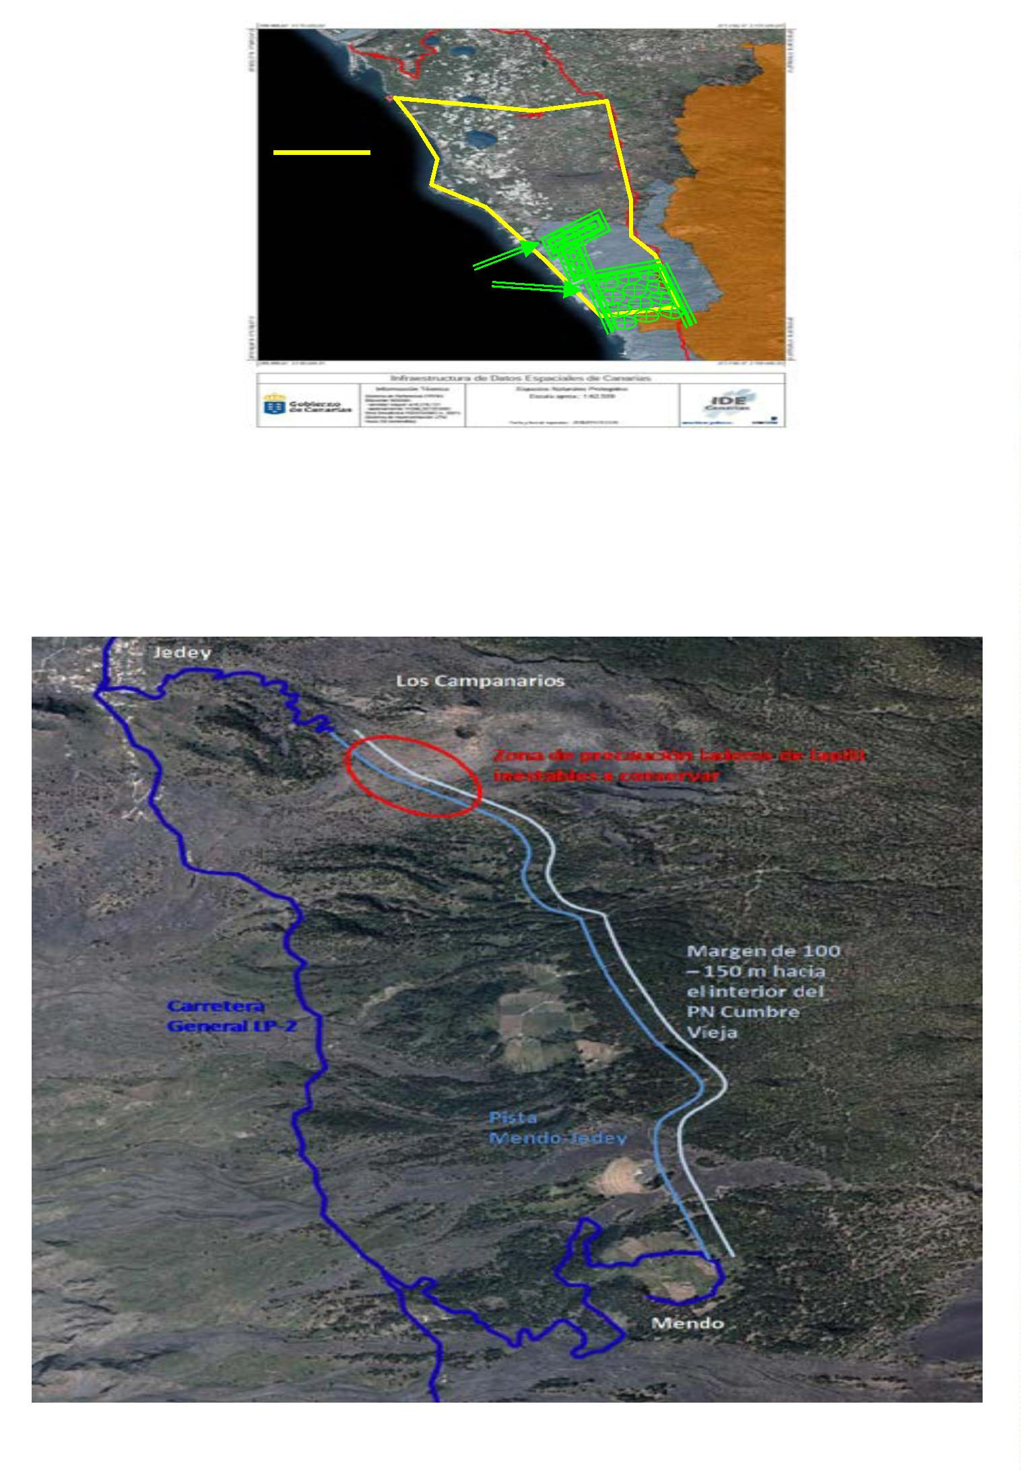
BoletínOficialdelaProvinciadeSantaCruzdeTenerife.Número67,viernes4dejuniode20218529
/tPLWHVDSUR[LPDGRVGH
ÈUHDVDSUR[LPDGDVGH
=RQDVGHH[FOXVLyQ
Alternativamente,seproponeunazonacomplementaria,enlaparteestedelacarreterageneral,cuyoslímites
serían:NortepistadeJedeyaLosCampanarios;Sur,pistadeaccesoaMendo;Oeste:CarreteraGeneralLP-2;
Este:PistadeMendoaJedeyquecoincideconellímitedelParqueNaturaldeCumbreVieja,queeslaquese
muestraacontinuación:

8530BoletínOficialdelaProvinciadeSantaCruzdeTenerife.Número67,viernes4dejuniode2021
5.Zona:TijarafeNorte:BarrancodeJieque;sur:  senderoSlTJ71;este:senderoGR131;Oeste:pista  forestalquedesciendedesdeelBarrancodeJieque  hastaelsenderoSLTJ71. |  | generalesquelaprácticadeestamodalidaddecaza  disponga,asícomolosdelentrenamientodeperros  decaza.  CONDICIONES:
Noexisteinconvenientesiempreycuandosecumpla  lanormativalegalvigenteaesterespecto,sibiense  RECOMIENDAlimitarelnúmerodeperrosenestas  áreas,conelfindeminimizarlaafecciónaZEPApor  coincidirconépocadenidificacióndeavesenlaisla.  6.Zona:Garafía.Norte:Granadera,LomodeLa  CruzyFuenteLaHuerta;Sur:Caboquitos,Cuevas  ColoradasyFuentedelaHiedra;Este:Barrancode  LaLuz;Oeste:BarrancodeLosTanques.  Noexisteinconvenientesiempreycuandosecumpla  conloscondicionantesgeneralesquelaprácticade  estamodalidaddecazadisponga,asícomolosdel  entrenamientodeperrosdecaza,sibiense  RECOMIENDAlimitarelnúmerodeperrosenestas  áreas,conelfindeminimizarlaafecciónaZEPApor  coincidirconépocadenidificacióndeavesenlaisla.  7.Zona:Barlovento-SanAndrésySauces.Norte:  LlanosdeLomoQuintoypistadeGuerrerosalcanal  Barlovento-Fuencaliente;Sur:pistadeMeleno,pista  montedeLosSauces;Oeste:pistaLomodeLos  Frailes,cauceBarrancodeLaHerradura;Este:  acantilado. |  | 1.Sóloestarápermitidoeladiestramientodeperros  decaza.Estátotalmenteprohibidoelusodehurón,  dearmasdefuegoylasueltadeespeciescinegéticas.  Elnúmeromáximodeperrosquesepodránadiestrar  serádeocho(8)porcazadorindividual,doce(12)por  doscazadoresyquince(15)porcuadrilla.Seentenderá  porcuadrillaalgrupocompuestoporunmínimode  tres(3)yunmáximodecinco(5)cazadores.  2.Elperíodohabilitadoparalaprácticadelos  adiestramientosseextenderádesdeel6dejunio  (domingo)hastael25dejulio(domingo)de2021.  Paralosperrosdemuestraelperíodoabarcarádesde  el6dejunio(domingo)hastael8deagosto(domingo)  de2021.  3.Losadiestramientossepermitiránlosjueves,  sábados,domingos,desdelasalidadelsolhastasu  puesta,exceptoenlazonadeTijarafequequedará  prohibidasuutilizaciónlosdíasenquecoincidacon  cazamayor,debiendoatenderselasindicacionesque  serealicenporlosagentesdemedioambiente,agentes  delSepronadelaGuardiaCivilyGuardasParticulares  deCampo(GuardasdeCaza).
Teniendoencuentaqueenlaszonascercanasde  losbarrancos,conmayorcoberturavegetal,existen  poblacionesdepalomasendémicas,turquéyrabiche,  yestandolapalomarabiche(Columbajunoniae)  catalogadacomovulnerableenelCatálogoNacional  deEspeciesAmenazadas,laszonasdeentrenamiento  deberíanrestringirsealasáreasdeladeraymás  modificadasporlaacciónhumanaconelfinde  minimizarlasmolestiasdedichaactividadenlas  poblacionesdeestaespecieamenazaday,se  RECOMIENDAlimitarelnúmerodeperrosenestas  áreas,conelfindeminimizarlaafecciónaZEPApor  coincidirconépocadenidificacióndeavesenlaisla.  8.Zona:Puntallana.Zona1.Norte:Barrancodel  Agua;Sur:BarrancoSeco;Este:zonamarítimo-  terrestre;Oeste:carreterageneraldelnorte(LP-1).  Noexisteinconvenienteenquelamismapudiese  declararsecomozonadeentrenamientodeperrosde  caza,siempreycuandosecumplaconloscondicionantes |  | 4.Todoslosusuariosdeloscamposdeentrenamiento  deberánestarenposesiónyllevarconsigola  documentacióndecazavigente(licenciadecazaen  vigor,DocumentoNacionaldeIdentidad,documento  equivalenteidentificativosoPasaporte,seguro  obligatorioderesponsabilidadcivilenvigor,asícomo  certificadodelacompañíaaseguradoraenlaque  constequelapólizasuscritagarantizalacoberturapara  losentrenamientosdeperrosdecaza,pudiendolos  usuariosdelaactividaddeadiestramientollevarbajo  suresponsabilidad,comoacompañantes,apersonas  nomayoresde14años.  5.Losperrosdecazadeberánestaridentificados  deacuerdoconlodispuestoenlalegislaciónvigente.  6.Eladiestramientodeperrosfueradelosterrenos  habilitadosseconsiderarácomoinfracciónporcazar  enépocadeveda.  7.Elaccesodelosperrosaloscamposde  adiestramientodeberáestardebidamentecontrolado,

BoletínOficialdelaProvinciadeSantaCruzdeTenerife.Número67,viernes4dejuniode20218531
nopudiendotransitarporzonasdeseguridadconlos  perrossueltos.Laszonasdeadiestramientodeperros  yelaccesodelosmismosestácondicionadoal  cumplimientodelanormativadelosespaciosnaturales  enlosquesedesarrolla,asícomoalaLey42/2007,  de13dediciembre,delPatrimonioNaturaly  Biodiversidad.Elentrenamientodeperrosserealizará  alejadodeaquellaszonasenlasquesedesarrollan  poblacionesdelaespecieamenazadacigarrónpalo  palmero(Acrostiraeuphorbiae),especieconsiderada  enpeligrodeextinciónporelRealDecreto139/2011,  de4defebrero,paraeldesarrollodelListadode  EspeciesSilvestresenRégimendeProtecciónEspecial  ydelCatálogoEspañoldeEspeciesAmenazadas. |  | deportivasquesedesarrollenenelmedionatural.  Asimismo,seprohíbealoscazadoresdejarresiduos  obasuraenlazona.  13.Encuantoalacirculacióndevehículos,conel  findeaumentarlaseguridadyvigilancia,setomarán  medidasparaevitarelusoabusivoyelbloqueode  loscaminos,prohibiéndoseeltránsitofueradelaspistas  deacceso.  14.Elcampodeadiestramientodeberáestar  correctamenteseñalizado.Enlosaccesosprincipales  secolocaránseñalesdeprimerordenconlasiguiente  leyenda:“Zonadeadiestramientodeperros”.
8.Encuantoalacirculacióndevehículos,conel  findeaumentarlaseguridadyvigilancia,setomarán  medidasparaevitarelusoabusivoyelbloqueode  loscaminos,prohibiéndoseeltránsitofueradelaspistas  deacceso.  9.Todapiezadefaunacobradaaccidentalmenteserá  entregadaalosAgentesdeMedioAmbientedel  CabildoInsulardeLaPalma,aAgentesdelaGuardia  CiviloaGuardasdeCaza.Encasodetratarsede  ejemplaresdeespeciessilvestresnocinegéticas(tanto  vivoscomomuertos),seentregaránenelCentrode  RecuperacióndeFaunaSilvestredelCabildoInsular  deLaPalma.Encasodeespeciescinegéticasvivas,  deberáprocederseasuliberaciónenelsupuestode  queseestimequepuedacontinuarconvida,yencaso  deejemplaresheridosomuertos,deberánentregarse  enelCentrodeRecuperacióndeFaunaSilvestredel  CabildoInsulardeLaPalma.  10.Loslímitesdeloscamposestaránajustados,en  lamedidadeloposible,aaccidentesnaturales,  topográficos,vías,caminos,etc.,queredundenenel  beneficiodeunamejoridentificaciónymenorconfusión  aloscazadores.  11.Todoslosusuariosdeloscamposdeentrenamiento  deberánatenderlasindicacionesqueserealicenpor  losagentesdemedioambiente,agentesdelSeprona  delaGuardiaCiviloGuardasParticularesdelCampo  (GuardasdeCaza). |  | 15.Enlonoprevisto,serádeaplicaciónlodispuesto  enlanormativaenmateriacinegéticayvidasilvestre.  SEGUNDO:Elincumplimientodelascondiciones  establecidasenelpuntoanteriornosólodarálugar  alaanulacióndelapresenteautorización,sinoque  tambiénseráconsideradocomoinfracciónadministrativa.  TERCERO:Laactividaddeadiestramientode  perrosdecazapodrásersuspendidatemporalmente  silascondicionesmeteorológicassobrevenidas  desaconsejasenlaejecucióndelamisma.Esta  suspensióntendrácarácterinmediatoencasode  declaración,porpartedelaAdministracióncompetente,  desituacióndeAlertaporfenómenosmeteorológicos  adversosenmedioterrestrey/oporriesgodeincendios  forestales.  CUARTO:PublicarAnunciodelapresenteResolución  enelBoletínOficialdelaProvincia.  QUINTO:NotificarlapresenteResoluciónala  FederaciónInsulardeCazadeLaPalma,alaDirección  InsulardelaAdministraciónGeneraldelEstadoydar  cuentaalasJefaturasdeComarcayalCentrode  CoordinaciónOperativaInsular(CECOPIN),alosefectos  oportunos.  Loquesehacepúblicoparageneralconocimiento.  EnSantaCruzdeLaPalma,aunodejuniodedos
12.Sedebenrespetarporloscazadoresotrosusos  quesedesarrollenenloscamposdeentrenamiento  establecidos:zonasdecultivo,bancalesymurosde  piedraexistentes,ganadoquepasteendichoscampos,  asícomoelusoporsenderistasyotrasactividades |  | milveintiuno.  LAMIEMBROCORPORATIVODELEGADA  DEMEDIOAMBIENTE,MaríadelosÁngeles  RodríguezAcosta.

8532BoletínOficialdelaProvinciadeSantaCruzdeTenerife.Número67,viernes4dejuniode2021
 | CABILDODETENERIFE |  | solicitanteparalamejoraenelaccesoymantenimiento  delasmujeresenelmercadolaboral.
 | ÁreadeGobiernodelPresidente  ConsejeríaconDelegaciónEspecial  enIgualdadyPrevención  delaViolenciadeGénero |  | II.Accionesformativasparalamejoradela  empleabilidad,incluyendolastecnologíasdeinformación  ycomunicaciónparaaquelloscolectivosdemujeres  ensituacióndemayorvulnerabilidad.
ServicioAdministrativodeIgualdad  yPrevencióndelaViolenciadeGénero  ANUNCIO  3783105322-A  BASESREGULADORASPARALACONCESIÓN  DESUBVENCIONESAAYUNTAMIENTOSDE  LAISLAPARALAREALIZACIÓNDE  PROYECTOSQUECOADYUVENAL  ESTABLECIMIENTODEPOLÍTICASEFECTIVAS  DEIGUALDADDEGÉNEROENELTERRITORIO  INSULAR,EJERCICIO2021. |  | III.Proyectosdeformaciónparaelempleocon  demandaenelmercadolaboral,preferentementeen  profesionessubrepresentadasparaaquellasmujeres  conmayorvulnerabilidad.  Enrelaciónconloscitadosproyectos,asícomoen  lasaccionesformativas,ostentaránlacondiciónde  colectivosespecíficosdemujeresconmayor  vulnerabilidad:mujerescondiscapacidad,migrantes,  mujeresmayoresde65añosy/omujerescon  responsabilidadesfamiliaresensolitario.  2.BENEFICIARIOS.
1.OBJETO.
Podránsolicitarlassubvencionesprevistasenestas
Lanaturalezadelosproyectospodráversarsobre  prevencióndelaviolenciadegéneroosobreformación  paraelempleoparamujeresensituaciónde  vulnerabilidad,atendiendoalossiguientescontenidos:  A)Prevencióndelaviolenciadegénero. |  |  |  | basestodoslosAyuntamientosdelaIsladeTenerife.  Quedanexcluidasexpresamenteelrestodeentidades  públicaslocalesdelaIsladeTenerife,asícomosus  organismosautónomos,empresaspúblicasyotrosentes  yasociacionesmunicipales.
I.Proyectosdeestudioeinvestigacióncuyos  resultadosposibiliten,entreotrasconsideraciones,  ponerenmarchalíneasdeactuaciónenprevención  delaviolenciadegénero. |  |  |  | Nopodránserbeneficiariasdeestassubvenciones  lasentidadesquehayansidosancionadasocondenadas  porresoluciónadministrativafirmeoporsentencia  judicialfirmeporalentarotolerarprácticaslaborales  consideradasdiscriminatoriasporlalegislación
II.Proyectosdesensibilizacióny/oformación  dirigidosaagentesqueintervienendirectao  indirectamenteenlaprevencióndeviolenciade  géneroencualquieradesusniveles(prevención  primaria,secundariayterciaria)oenlaatenciónamujeres  ensituacióndeviolencia. |  |  |  | vigente.  3.REQUISITOSDELOSPROYECTOS.  Cadaayuntamientopodrápresentarun(1)único  proyecto,teniendoencuentaqueelimportedela  subvenciónaotorgarnopodrásuperarlossiguientes
III.Proyectosdeintervenciónenprevenciónde  violenciaencualquieradesusnivelesdirigidosa  colectivosespecíficosdemujeresconmayor  vulnerabilidad. |  |  | límitesestablecidosenfuncióndelapoblación:  M1:Municipiosconpoblaciónde5.000a10.000  habitantes.
B)Formaciónparaelempleo.Hastaunmáximode4.708,00euros.
I.Medidascomplementariasenitinerariosde  inserciónyainiciados,oainiciar,porlapropiaentidad |  | -Arafo,Arico,Buenavista,Fasnia,Garachico,la  Guancha,LaMatanzadeAcentejo,SanJuandela

BoletínOficialdelaProvinciadeSantaCruzdeTenerife.Número67,viernes4dejuniode20218533
Rambla,ElSauzal,LosSilos,ElTanque,Vilaflory  LaVictoriadeAcentejo. |  |  | objetividad,igualdadynodiscriminación,mediante  elprocedimientodeconcurrenciacompetitiva.
M2:Municipiosconpoblaciónde10.001-40.000  habitantes.  Hastaunmáximode7.705,00euros.  -Candelaria,GuíadeIsora,Güímar,IcoddelosVinos, |  |  |  | Elprocedimientodeconcesiónseiniciarádeoficio  medianteconvocatoriapúblicaaprobadaporelórgano  competenteypublicadoenelBoletínOficialdela  Provincia,atravésdelaBasedeDatosNacionalde  Subvenciones(BDNS).
PuertodeLaCruz,LosRealejos,SanMiguelde5.CRÉDITOYAPLICACIÓNPRESUPUESTARIA.
Abona,SantaÚrsula,SantiagodelTeide,Tacoronte,  Tegueste,ElRosario.  M3:Municipiosconpoblaciónsuperiora40.001  habitantes.  Hastaunmáximode21.208,00euros. |  | Elcréditodelapresenteconvocatoriaasciendeala  cantidaddeNOVENTAYSEISMILSEISCIENTOS  CUARENTAYSIETEEUROS(96.647,00euros),  queseimputaalapartida210121231446240del  presupuestodelCabildoInsulardeTenerifeparael  ejerciciode2021.
6.CUANTÍADELASSUBVENCIONES.
-Arona,SanCristóbaldeLaLaguna,SantaCruz
deTenerife,Adeje,GranadilladeAbona,LaOrotava.  Losproyectosdeberáncumplirlossiguientes  requisitos:  a)Comenzarsuejecuciónenelpresenteañonatural. |  |  |  | Lasubvenciónaotorgarpodráalcanzarel100%de  lacantidadsolicitadahastaelimportemáximo  establecidoenlacláusula3delaspresentesBases,  segúnlapoblacióndelmunicipioquesetrateycon  independenciadelimportetotaldelproyecto.
b)Contarconunplazomáximoparalarealización  delaactividadobjetodefinanciacióndeDOCE(12)  MESESacontardesdeeliniciodelproyecto,quepodrá  habercomenzadodesdeel1deenerode2021.  c)Serviableeconómicamente.Laviabilidad  económicaseacreditarápormediodeunpresupuesto  degastoseingresosequilibrado,precisandoenelapartado  deingresoslacantidadsolicitadaalCabildode  Tenerife,ycualquierotraaportaciónpúblicaoprivada.  Quedanexcluidosexpresamentedeestassubvenciones  lossiguientesprogramasoactividades:  1.Actividadesconánimodelucro.  2.Actividadesquenoesténcomprendidasenlas  líneasdeactuación. |  |  | 7.COMPATIBILIDAD.  Lassubvencionesqueseregulanenlaspresentes  Basessoncompatiblesconlapercepcióndeotras  subvenciones,ayudas,ingresosorecursosparala  mismafinalidad,procedentesdeotrasAdministraciones  oentespúblicosoprivados,nacionales,delaUnión  Europeaodeorganismosinternacionales,distintasal  CabildoInsulardeTenerifeysusentesdependientes.  Elimportedelasubvenciónindividualenningún  casopodráserdetalcuantíaque,aisladamenteoen  concurrenciaconotrassubvenciones,ayudas,ingresos  orecursos,supereelcostedelaactividadsubvencionada.  Encasocontrario,seprocederáalareduccióndela  aportacióndelCabildoInsulardeTenerife,deforma  quenosesobrepaseelporcentajedel100%delcoste  delproyecto.
8.GASTOSSUBVENCIONABLES.
3.Proyectosquenocontenganenfoquedegénero
ensusactividades.
Seconsiderangastossubvencionablesaquellosque
respondanalanaturalezadelaactividadsubvencionada,
resultenestrictamentenecesariosyseanrealizadosen
4.CONVOCATORIA.
elperíododeejecucióndelproyecto.Enningúncaso
Lassubvencionesseránconcedidas,deacuerdoelcostededichosgastospodrásersuperioralvalor
conlosprincipiosdepublicidad,transparencia,delmercado.

8534BoletínOficialdelaProvinciadeSantaCruzdeTenerife.Número67,viernes4dejuniode2021
Serángastossubvencionables,entreotros:  •Gastosdedesplazamientodelasbeneficiarias  directasdelproyecto.  •Adquisicióndematerialfungible,quetengauna  duraciónprevisiblementeinferioralaño,ynosea  inventariable.  •Gastosdepublicidadypropaganda,ydifusióndel  proyecto(máximo10%delimporteconcedido).  •Serviciosprofesionales:entendiendoportales  losrequeridosporelproyectoparalarealizaciónde  cursos,talleres,publicaciones,asistenciastécnicasu  otrasnecesidadescontempladasenelproyecto,  realizadasporprofesionalesautónomossinrelación  laboralconelAyuntamiento.  Laspersonascontratadasdeberáncumplirconun  perfilacadémicoacordealasactividadespropuestas  yademásconelsiguienteperfildeespecialización  engénero: |  | contrataciónyprestacióndeserviciospersonalesya  seadeformafijaotemporal.Seincluyensalariosy  segurossociales.Noseincluyenpenalizacioneso  compensacionesporincumplimientodelcontrato  achacablesalabeneficiariadelasubvención,ni  recargosporimpagooretrasosenimpuestosretenidos  oseguridadsocial.  •Primadeseguroderesponsabilidadcivilpor  dañosaterceraspersonas,enelsupuestodequela  entidadbeneficiariarealiceactividadesdeinformación,  orientaciónyasesoramientoamujeresensulocalsocial,  oseguroscontratadosparalaejecuciónpuntualde  actividadesdirigidasaterceraspersonas.  Noseconsiderangastossubvencionables.  •Todoslosrelacionadosconlaadquisición,utilización  yfinanciacióndebienesinmueblesymaterial  inventariable.  •Gastosdetransporteparaelpersonalcontratado.  •Interesesdeudoresdecuentasbancarias.
1.Formación:Estarenposesióndealgunadelas  titulacionessiguientes:  •Mastery/oexpertouniversitariodecarácteroficial  enpolíticasdeigualdady/oviolenciadegénero.  •Técnico/aSuperiorenPromocióndeIgualdadde  Género,oCertificadodeprofesionalidadcompleto  de“PromociónparalaIgualdadefectivademujeres  yhombres”.Ambastitulacionesycertificaciones  bajoelCódigoNacionaldeOcupación(CNO)  35390015. |  | •Intereses,recargososancionesadministrativasy  penales.Deestarincluidasenalgúnjustificantede  gastossubvencionables,sedescontarásuimportey  seharáconstarporescritodichacircunstanciaenel  documentooriginal.  •Gastosdeprocedimientosjudiciales.  •Indemnizacionesnigarantías.  •Gastosyatencionesprotocolarias(almuerzos,  recepciones,regalos,etc.).
Encasodenocumplirningunadelasdoscondiciones  anteriores,deberáncontarconformaciónespecífica  engéneroeigualdaddeoportunidadesentremujeres  yhombresbajolamodalidadde“cursos”ocréditos  universitariosrealizadosdemanerapresencial,por  organismosoficiales,mínimade250horasendistintas  materiasdegénero. |  | •Gastosdepersonalpropioyelusodeespacios  públicosdelaentidad.  •Losconceptosdegastoquenoseanrazonablemente  necesariosparaeldesarrollodelproyectoocuyo  importenoquededeterminadodeformafiable.
2.Experiencia:Contarconexperiencialaboral,o  práctica,deunmínimodedos(2)años,enproyectos  enmateriadeigualdaddeoportunidadesentremujeres  yhombres.  •Gastosdepersonalrelativosalfuncionamientodel  proyecto:seincluiránlosgastosderivadosdela |  | 9.SOLICITUDES,DOCUMENTACIÓNYPLAZO  DEPRESENTACIÓN.  Lassolicitudesseformalizaránenelmodelooficial  específicamenteelaboradoporelCabildoInsularde  TenerifequeseadjuntarácomoAnexoIalaspresentes  bases,yseadjuntará:

BoletínOficialdelaProvinciadeSantaCruzdeTenerife.Número67,viernes4dejuniode20218535
1.Proyecto,segúnAnexoIIalaspresentesbases.  2.Presupuestodesglosadoporconceptosdegasto,  encuadradoencadaunadelasaccionesoactividades  queconformenelproyectopresentado.  3.Enelcasodequeelproyectocontengaestrategia |  | CabildoInsulardeTenerifelosdocumentosprobatorios  queseexigenolosdatosadicionalesqueserequieran.  -Queelsolicitantesecomprometeacontrataral  personalconelperfilacadémicoexigidoenlabase  8.
colaborativa,cumplimentardebidamenteelAnexoIII.  4.Documentacióngeneral:  a)CertificacióndelSecretario/adelaentidadlocal  acreditandolapersonalidaddelsolicitanteydelcargo  queocupay,ensucasodelarepresentacióndequien  actúaensunombre.  b)Documentodeidentificaciónfiscaldelaentidad  solicitante. |  | Enrelaciónconladocumentacióngeneralqueya  obreenestaCorporación,laentidadsolicitantepodrá  omitirsupresentaciónacogiéndosealoestablecido  enelartículo53.1d)delaLey39/2015,de1de  octubre,delProcedimientoAdministrativoComúnde  lasAdministracionesPúblicas(LPACAP),siempreque,  nohabiendotranscurridomásdecincoañosdesdela  finalizacióndelprocedimientoalquecorresponday  nohabiendosufridomodificaciónalgunadesdesu  aportación,sehagaconstarlafecha,convocatoriay  órganoodependenciaenquefuepresentada.
c)Declaraciónresponsabledelrepresentantedel  Ayuntamientoenlaqueconstenlossiguientesextremos:  -Quesehallaalcorrienteenelcumplimientode  lasobligacionestributariasconelEstado,laTesorería  GeneraldelaSeguridadSocial,laComunidad  AutónomadeCanariasyelCabildoInsulardeTenerife. |  | Elmodelodesolicitudydeproyecto,asícomolas  bases,seencontraránadisposicióndelaspersonas  interesadasenelCentrodeServiciosalCiudadano  deesteCabildoInsularyenlasoficinasdescentralizadas  delmismoqueserelacionanacontinuación,asícomo  enlasedeelectrónicadelExcmo.CabildoInsularde  Tenerife(https://sede.tenerife.es/).
-Quenoharecibidoayudasosubvencionesconel  mismoobjetodecualquierAdministración,Ente  Público,entidadesprivadasoparticulares.Enotrocaso,  haráconstarlasquehayarecibido,especificandoel  concepto,laactividadoconductasubvencionaday |  | Asimismo,podránsolicitarinformaciónsobrelas  mismasenlosteléfonosdeinformaciónalciudadano  901.501.901y922.239.500enhorariogeneralde  lunesaviernesde08:00a18:00horas,ysábadosde  09:00a13:00horas.
elimportedelasmismas.  -Quehaprocedidoalajustificacióndelas  subvencionesconcedidasconanterioridadporel  CabildoInsulardeTenerifeparalamismaactividad  oconducta. |  | Lasinstanciasdesolicitud,debidamente  cumplimentadasydirigidasalServicioAdministrativo  deIgualdadyPrevencióndelaViolenciadeGénero  deestaExcma.Corporación,deberánpresentarsede  formatelemáticaatravésdelasedeelectrónicadel  Cabildoenhttps://sede.tenerife.es,paralocualdeberá  tenerseencuenta:
-Quenosehallainhabilitadopararecibirayudas  osubvencionesdelExcmo.CabildoInsulardeTenerife.  -Queelsolicitantenoconcurreningunadelas  prohibicionesestablecidasenelartículo13delaLey |  | a.Enlasecciónde“TrámitesyServicios”delasede  electrónicapodráaccederalostrámitesyutilizando  elbuscadorpodráencontrarelprocedimientode  subvencióncuyasolicitudquierepresentar.
38/2003,de17denoviembre,GeneraldeSubvenciones  (LGS).  -Queelsolicitantenoesdeudorporresoluciónde |  | b.Utilizandoelbotónde“TramitarporInternet”,  seaccedeautomáticamentealáreapersonalyse  iniciaelprocesodetramitación.
procedimientodereintegrodesubvencionesanteriores.  -Queelsolicitantesecomprometeaaportaral |  | c.Parapoderiniciarlatramitacióndelasubvención,  lossolicitantespodránidentificarseporcualquier

8536BoletínOficialdelaProvinciadeSantaCruzdeTenerife.Número67,viernes4dejuniode2021
medioreconocidoporelsistemacl@vehabilitadoparapersonasjurídicas.Paramásinformaciónaccedera
https://sede.tenerife.es/es/datos-de-lasede/tramitar-en-linea.
d.Unavezcumplimentadalasolicitudyaportadoslosdocumentosrequeridos,deberápresentarseenelRegistro
electrónicoatravésdelasedeelectrónica.Lassolicitudes,debidamentecumplimentadas,asícomola
documentaciónquedebeacompañaralamisma,seránremitidasdeformaautomatizadaalÁreadeGobierno
delPresidente.
e.EnelmomentoenqueconcluyalapresentacióndesusolicitudporInternet,recibirádeformaautomática
unreciboacreditativofirmadoelectrónicamenteporelRegistroElectrónico.
ElplazodepresentacióndesolicitudesserádeVEINTE(20)DÍASNATURALESacontarapartirdeldía
siguientealapublicacióndelaconvocatoriadelaspresentesbasesenelBoletínOficialdelaProvinciadeTenerife.
Lacomprobacióndelaexistenciadedatosnoajustadosalarealidad,tantoenlasolicitudcomoenla
documentaciónaportada,podrácomportar,enfuncióndesuimportancia,ladenegacióndelasubvención
solicitadao,ensucaso,elreintegrodelascantidadespercibidas,sinperjuiciodelasrestantesresponsabilidades
quepudieranderivarse.
10.SUBSANACIÓNDEERRORES.
SilassolicitudesnoreúnenlosrequisitosexigidosenlaspresentesBasesoenlacorrespondienteconvocatoria
y/ocualquieradelosdatosprevistosenelartículo66delaLPACAP,serequeriráalsolicitanteparaquesubsane
lasfaltasoacompañelosdocumentospreceptivosenelplazomáximoeimprorrogabledeDIEZ(10)DÍAS
HÁBILES,conapercibimientodeque,sinolohiciese,seletendrápordesistidodesupetición,previaresolución,
deacuerdoconlostérminosyefectosprevistosenelartículo68.1dedichaLey.
Asimismo,deigualmanera,sepodrárequerirdelasentidadessolicitanteslamejoradelainformaciónydocumentación
presentadasiseconsideranecesariaparaunamejorevaluacióndelassolicitudes.
Noobstanteloanterior,enningúncasoserásubsanablelafaltadepresentacióndelpresupuestodebidamente
cumplimentado.Asimismo,tampocoseadmitirácomosubsanacióndeerrores,lapresentacióndedocumentación
algunaquepudieraimplicarlamodificacióny/oampliacióntotaloparcialdelproyectopresentado.
Lapresentacióndelasubsanación/alegaciones/justificacióndelasubvención/...porpartedelosAyuntamientos
serealizaráatravésdelasedeelectrónicadelExcmo.CabildoInsulardeTenerifeaccediendoalÁreapersonal
-apartado“Misexpedientes”.
ParaaccederalÁreaPersonal,losusuariosdeberánidentificarseporcualquiermedioreconocidoporelsistema
cl@ve.Unavezsehayaaccedido,sepodránconsultartodoslosexpedientesenlosquesetienelacondiciónde
interesados.Paralocalizarelexpedienteenelquesequiereaportarladocumentación,losusuariosdisponende
unmecanismodebúsqueda.
Localizadoelexpediente,accedemosalmismopulsandoenelbotón“Accederalexpediente”yunavezdentro
nosmostrarátodalainformaciónrelativaadichoexpediente.Paralapresentacióndeladocumentaciónsedebe
pulsarenelbotón“Iniciaraportación”.
11.CRITERIOSYVALORACIÓNDELOSPROYECTOS.
Losproyectossevaloraránconformealossiguientescriterios:

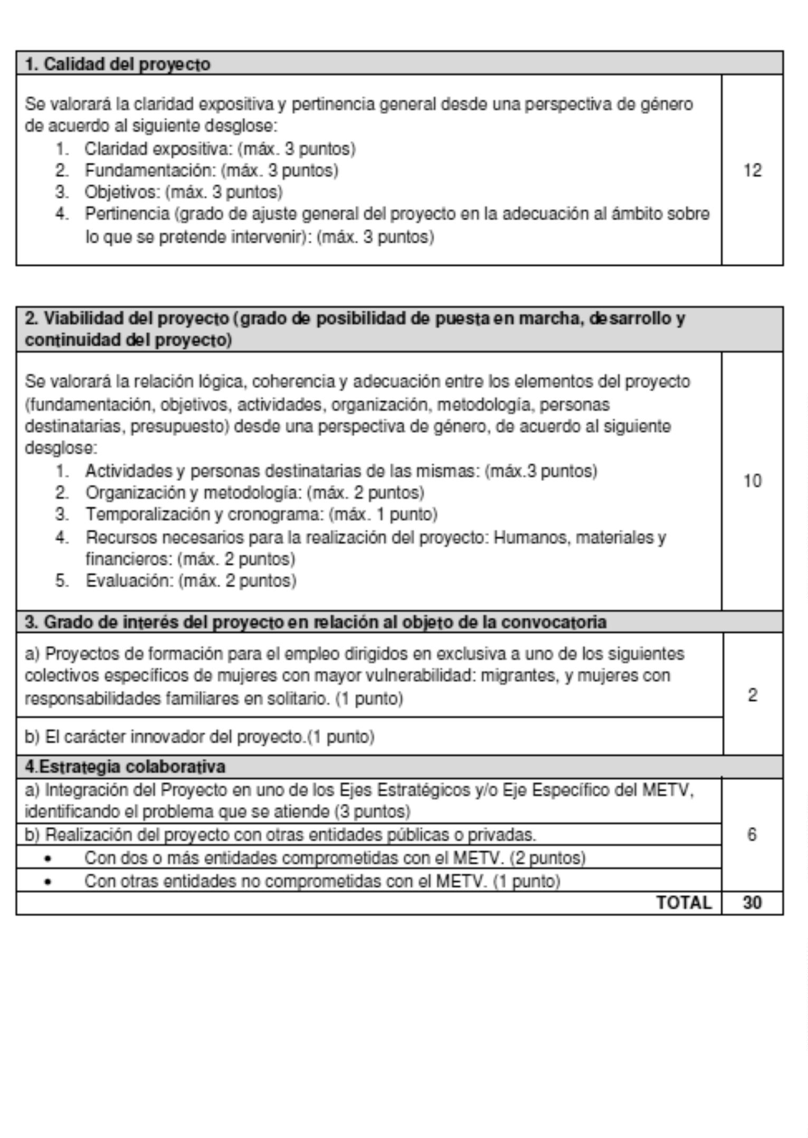
BoletínOficialdelaProvinciadeSantaCruzdeTenerife.Número67,viernes4dejuniode20218537
Serándesestimadaslassolicitudesquenoalcancenlavaloracióndeonce(11)puntos,quedeberáserelresultado
deobtenerunmínimodeseis(6)puntosenelcriterio1(calidaddelproyecto)ycinco(5)puntosenelcriterio
2(viabilidaddelproyecto).
Ladeterminacióndelacuantíadelasubvenciónseharáenfuncióndeladisponibilidadpresupuestariayla
puntuaciónobtenida,detalformaqueaquellosproyectosquehayanobtenidomayorpuntuaciónpodránpercibir
hastael100%delacantidadsolicitada,hastaagotarelcréditodisponible.Lacantidadconcedidanopodrásuperar
enningúncasoelimportesolicitadoparacadaproyecto,conindependenciadelapuntuaciónobtenida.

8538BoletínOficialdelaProvinciadeSantaCruzdeTenerife.Número67,viernes4dejuniode2021
12.MEDIOSDENOTIFICACIÓNYPUBLICIDADDELASSUBVENCIONES.
Lasnotificacionesalasentidadesinteresadasduranteelprocedimiento(subsanación,mejoras,propuestasde
acuerdo-provisionaly/odefinitiva-,acuerdodeotorgamiento,instrucciónyresoluciónderecursos,etc.)serealizarán
enelTablóndeAnunciosdelaCorporaciónyeneldelosRegistrosAuxiliares,sitosenlasoficinas
correspondientes.
Noobstante,lacitadainformaciónpodráserconsultadaatravésdelosanunciosdisponiblesenlasede
electrónicadelExcmo.CabildoInsular(https://sede.tenerife.es).
Lapublicidaddelassubvencionesconcedidasserealizarádeconformidadconlasprevisionesdelartículo18
delaLey38/2003,Generalde17denoviembredeSubvenciones(LGS).
13.INSTRUCCIÓNDELPROCEDIMIENTO:ÓRGANOSYTRÁMITES.
LainstruccióndelprocedimientocorrespondealapersonaquedesempeñelaJefaturadelServicioAdministrativo
deIgualdadyPrevencióndelaViolenciadeGénero,alaquecorresponderealizardeoficiocuantasactuaciones
estimenecesariasparaladeterminación,conocimientoycomprobacióndelosdatosenvirtuddeloscualesdebe
pronunciarselaresolución.
ElServicioAdministrativodeIgualdadyPrevencióndelaViolenciadeGéneroexaminaráladocumentación
relativaalosrequisitosparaseradmitidaenlaconvocatoria.Encasodenoadjuntarladocumentaciónexigida,
seprocederáaloindicadoenlabase10parasusubsanación.
LaComisióndeValoraciónevaluarálassolicitudesteniendoencuentaloscriteriosestablecidosenlas
presentesbases.Además,podrárecabarinformacióncomplementariadelasentidadesinteresadasparaelmejor
desarrollodelasfuncionesquetieneencomendadas.
Traslaevaluacióndelassolicitudespresentadas,laComisiónemitiráuninformeenelqueseconcretaráel
resultadodelaevaluaciónconlapuntuacióncorrespondienteacadaproyecto,ylacuantíadesubvenciónpara
cadaproyecto,siempredentrodellímitemáximosubvencionable.
ElinformedelaComisióndeValoracióncontendrá:
-Relacióndesolicitantes.
-Resultadodelavaloracióndesglosadaporcriterios.
-Importecorrespondienteacadasolicitante.
LaComisióndeValoracióntendrálasiguientecomposición:
•Presidencia:LaConsejeraDelegadadeIgualdadyPrevencióndelaViolenciadeGénero,opersonaenquien
delegue.
•Vocales:
-LaJefadelaSecciónTécnicadeIgualdad,opersonaenquiendelegue.
-DosTécnicos/asdeAdministraciónEspecialy/oGeneraldelCabildoInsulardeTenerife.
•Secretaria:LaJefadelServicioAdministrativodeIgualdadyPrevencióndelaViolenciadeGénero,opersona
enquiendelegue.

BoletínOficialdelaProvinciadeSantaCruzdeTenerife.Número67,viernes4dejuniode20218539
LaComisióndeValoraciónseregiráporloprevistoenlaSecciónterceradelCapítuloIIdelTítuloPreliminar
delaLey40/2015,de1deoctubre,deRégimenJurídicodelSectorPúblicoparalosórganoscolegiadosdelas
AdministracionesPúblicas.
Elórganoinstructor,alavistadeladocumentaciónqueobraenelexpedienteydelostrámitesevacuados,
emitirálapropuestaderesoluciónprovisionaldeacuerdoconelartículo24delaLGSyelartículo17dela
OrdenanzaGeneraldeSubvencionesdelCabildoInsulardeTenerife,queseránotificadaalasentidades
interesadasalobjetodequeenelplazodeDIEZ(10)DÍASHÁBILESpresentenlasalegacionesqueestimen
oportunas.
Podráprescindirsedeltrámitedeaudienciacuandoenelprocedimientonosetenganencuentaotroshechos,
alegacionesy/opruebasquelasaportadasporlasentidades.Enestecaso,lapropuestaderesolucióntendrácarácter
definitivo,notificándosealasentidades,deacuerdoconlaprevisióndelabase12,yotorgándolesunplazode
DIEZ(10)DÍASHÁBILESparaqueaceptenlasubvenciónotorgada,eltranscursodeesteplazosinquese
recibarespuestadelasentidadesinteresadasseentenderácomoaceptacióndelasubvención.
Laspropuestasderesoluciónprovisionaly/odefinitivanocreanderechoalgunoafavordelaentidad
beneficiariapropuestafrentealCabildoInsulardeTenerife.
14.RESOLUCIÓNDELOTORGAMIENTODELASSUBVENCIONES.
ElórganocompetentepararesolverelotorgamientodesubvencioneseslaConsejeraDelegadadeIgualdad
yPrevencióndelaViolenciadeGénero,deconformidadconlodispuestoenlasBasesdeEjecucióndel
Presupuestoparaelpresenteejercicioeconómico.
ElAcuerdodeconcesióndelasubvención,quedeberámotivarseenlostérminosestablecidosenelartículo
35delaLPACAP,deberáexpresar:
-Relacióndesolicitantesalasqueseconcedelasubvención,asícomoladesestimacióndelrestodesolicitudes.
-Elobjeto,elplazoderealizaciónyelimportesubvencionado.
-Laformadeabonodelasubvención.
-Elplazodejustificacióndelasubvención.
-Cualquierotraobligaciónqueseestimeconveniente.
ElplazomáximopararesolverynotificarelprocedimientodeconcesióndesubvenciónserádeSEIS(6)MESES,
acontardesdelapublicacióndelacorrespondienteconvocatoria,sinperjuiciodelasexcepcionesqueadicho
plazoestablezcalanormativavigente.
Lasentidadesinteresadaspodránentenderdesestimadassuspretensionesporsilencioadministrativo,si
transcurridoelplazomáximoseñaladoenelpárrafoanterior,nosehadictadoynotificadoresoluciónexpresa,
deconformidadconlodispuestoenelartículo25delaLPACAP.
ContralaresolucióndeconcesiónlasAdministracionesPúblicaspodráninterponerpreviamentealRecurso
Contencioso-AdministrativoanteelJuzgadodeloContencioso-AdministrativodeSantaCruzdeTenerife,el
requerimientodelartículo44delaLey29/1998,de13dejulio,ReguladoradelaJurisdicciónContencioso-
AdministrativaenelplazodeDOS(2)MESESdesdelapublicacióndelasmismasenelTablóndeAnuncios
delaCorporación.Elrequerimientoseentenderárechazadosi,dentrodelmessiguienteasurecepción,elrequerido
nolocontestara.Todoello,sinperjuiciodelainterposicióndecualquierotrorecursoqueestimeprocedente,
deacuerdoconlodispuestoenlaLey29/1998,reguladoradelaJurisdicciónContenciosoAdministrativa.

8540BoletínOficialdelaProvinciadeSantaCruzdeTenerife.Número67,viernes4dejuniode2021
15.PAGOYGARANTÍAS.
Elpagodeestasayudasserealizará,mediantetransferenciabancaria,apartirdelafechaenlaquesedictela
resolucióndeconcesiónenunúnicopagoanticipadosinqueseanecesarialaconstitucióndegarantía.
16.PLAZODEEJECUCIÓNYJUSTIFICACIÓN.
Elplazomáximoparalarealizacióndelaactividadobjetodefinanciaciónseráelpropuestoenlasolicitudy,
entodocaso,nopodrásuperarlosDOCE(12)MESESacontardesdeeliniciodelproyecto,quepodráhaber
comenzadodesdeel1deenerode2021.
Lajustificacióndeestasayudasserealizaráanteelórganoinstructordelprocedimientoenelplazodelos
TRES(3)MESESsiguientesalaterminacióndelplazoderealizacióndelproyectosubvencionado.
Lajustificaciónhabrádecomprender,entodocaso,ladocumentaciónqueacontinuaciónsedetalla:
1.Memoria/evaluaciónfirmadaporlarepresentaciónlegaldelaentidad,relativaalcumplimientodelosobjetivos
establecidosenelproyecto,conindicacióndelasactividadesrealizadasylosresultadosobtenidosenrelación
alproyectopresentadoensudía.Dichamemoriadeberáiracompañadadelmaterialdedifusiónqueevidencie
lautilizacióndellogotipooficialdelCabildodeTenerife.
2.Documentacióntécnica,ensucaso,quepermitaacreditarlaejecucióndelasactividadesfinanciadas,tales
comoestudios,planes,protocolos,etc.,segúnlanaturalezadelproyecto.
3.CertificadodelSecretario/Interventordelacorporaciónmunicipalenlaqueconstelarelacióndetodoslos
gastosocasionadosporeldesarrollodelaactividad,conindicacióndelproveedor,conceptoeimportedelos
mismos,asícomodelosingresosobtenidosconindicacióndesuprocedenciaeimporte,ylarelacióndeotros
ingresososubvencionesquehayanfinanciadolaactividadsubvencionada,conindicacióndesuimporteyprocedencia,
ensucaso.
4.Acreditacióndelaformacióndelaspersonascontratadas,ensucaso,mediantecopiadelatitulaciónacadémica
ycurrículumfirmado.
5.Cartadepagodereintegrodelosremanentesnoaplicados,ensucaso.
17.OBLIGACIONESDELASENTIDADESBENEFICIARIAS.
Lasentidadesbeneficiariasdelasubvencióndeberán:
-EncontrarsealcorrientedesusobligacionestributariasconlaAgenciaTributaria,laAdministración
TributariaCanaria,elCabildoInsulardeTenerifeylaSeguridadSocial.
-Noestarincursosenningunadelasrestantescausasdeprohibiciónpararecibirsubvencionesestablecidas
enelartículo13delaLGS.
-NotenerpendientedejustificarsubvencionesanterioresotorgadasporlaCorporacióncuyoplazode
justificaciónhayaexpirado.
LassubvencionesqueseotorguenenvirtuddelaspresentesBasesseencuentrancondicionadasalcumplimiento
porpartedelasentidadesbeneficiariasdelasobligacionesqueenellasseleimponen.Elincumplimientode
talesobligacionesporlabeneficiariaoriginaráquelapropuestaderesoluciónprovisionaly/odefinitivadela
subvenciónquedesinefectoalguno.

BoletínOficialdelaProvinciadeSantaCruzdeTenerife.Número67,viernes4dejuniode20218541
Lasentidadesbeneficiariasdelassubvencionesdeberáncumplirlasobligacionesprevistasenelartículo14
delaLGS:
a)Cumplirelobjetivo,ejecutarelproyecto,realizarlaactividadoadoptarelcomportamientoquefundamenta
laconcesióndelasubvención.
b)Justificaranteelórganoconcedenteelcumplimientodelosrequisitosycondiciones,asícomolarealización
delaactividadyelcumplimientodelafinalidadquedeterminenlaconcesiónodisfrutedelasubvención.
c)Sometersealasactuacionesdecomprobación,aefectuarporelórganoconcedenteolaentidadcolaboradora,
ensucaso,asícomocualesquieraotrasdecomprobaciónycontrolfinancieroquepuedanrealizarlosórganos
decontrolcompetentes,tantonacionalescomocomunitarios,aportandocuantainformaciónlesearequeridaen
elejerciciodelasactuacionesanteriores.
d)Comunicaralórganoconcedentelaobtencióndeotrassubvenciones,ayudas,ingresosorecursosquefinancien
lasactividadessubvencionadas.
Estacomunicacióndeberáefectuarsetanprontocomoseconozcay,entodocaso,conanterioridadalajustificación
delaaplicacióndadaalosfondospercibidos.
e)Disponerdeloslibroscontables,registrosdiligenciadosydemásdocumentosdebidamenteauditadosen
lostérminosexigidosporlalegislaciónmercantilysectorialaplicablealaentidadbeneficiariaencadacaso,
asícomocuantosestadoscontablesyregistrosespecíficosseanexigidosporlasbasesreguladorasdelas
subvenciones,conlafinalidaddegarantizareladecuadoejerciciodelasfacultadesdecomprobaciónycontrol.
f)Conservarlosdocumentosjustificativosdelaaplicacióndelosfondosrecibidos,incluidoslosdocumentos
electrónicos,entantopuedanserobjetodelasactuacionesdecomprobaciónycontrol.
g)Adoptarlasmedidasdedifusióncontenidasenelapartado4delartículo18delaLGS.
h)Procederalreintegrodelosfondospercibidosmáselinterésdedemoradevengadodesdeelmomentodel
abonodelasubvenciónhastaelmomentoenqueseacuerdelaprocedenciadelreintegro,enlossupuestosprevistos
enelartículo37delaLGS.
18.INCUMPLIMIENTOYREINTEGRO.
Procederáelreintegrodelascantidadespercibidas,asícomolaexigenciadelinterésdedemoradesdeelmomento
delpagodelaayuda,enlossupuestoscontempladosenlaLeyGeneraldeSubvenciones,asícomolocontemplado
enlaOrdenanzaGeneraldeSubvencionesaprobadaporelCabildoInsulardeTenerife
Concaráctergeneral,seránaplicableslascondicionesyelprocedimientodelreintegroprevistoenelCapítulo
II,delTítuloIIdelaLey38/2003,de17denoviembre,GeneraldeSubvenciones(LGS),teniendoencuenta
quelareferenciaqueenlamismaserealizaalaIntervenciónGeneraldelEstadoseentiendereferidaalaIntervención
GeneraldelCabildodeTenerife.
Sinperjuiciodeloestablecidoenlosapartadosanteriores,laentidadbeneficiariaobligadaalreintegropodrá
procederaladevoluciónvoluntariadelascantidadesindebidamentepercibidasantesdeserrequeridoalefecto
porlaAdministración.
LacantidadadeudadadeberáseringresadaenlacuentacorrientequefaciliteelCabildoInsulardeTenerife,
haciendoconstarenelingresoelnombredelaEntidadbeneficiaria,elnúmerodeexpedienteylalíneadesubvención.

8542BoletínOficialdelaProvinciadeSantaCruzdeTenerife.Número67,viernes4dejuniode2021
ElreferidoingresohabrádecomunicarsealServicioAdministrativodeIgualdadyPrevencióndelaViolencia
deGéneromediantelaremisióndecopiadeldocumentoacreditativodelingreso.
Enelcasodeladevoluciónvoluntaria,laAdministracióncalcularálosinteresesdedemoradeacuerdocon
loprevistoenelartículo38delaLGSyhastaelmomentoenqueseprodujoladevoluciónefectivaporparte
delaentidadbeneficiaria.
19.MODIFICACIÓNDELASRESOLUCIONESDECONCESIÓNEINTERPRETACIÓNDELAS
BASES.
Todaalteracióndelascondicionestenidasencuentaparalaconcesióndelasubvencióny,entodocaso,la
obtenciónconcurrentedeotrasaportacionesfueradeloscasospermitidosenlasnormasreguladoras,podrádar
lugaralamodificacióndelaresolucióndeconcesión,siemprequesecumplanlossiguientesrequisitos:
a)Quelaactividadarealizarconformealamodificaciónsolicitadaestécomprendidadentrodelasactividades
y/oconceptossubvencionablesprevistas,sinqueenningúncasoimpliquemodificacióndelafinalidaddela
ayudaosubvención.
b)Quelamodificaciónnocauseperjuicioatercerosoafectealprincipiodeconcurrencia.
c)Quelosnuevoselementosocircunstanciasquemotivanlamodificación,dehaberconcurridoenlaconcesión
inicial,nohubiesendeterminadoladenegacióndelasubvenciónoayudaconcedida.
SerácompetenciadelaConsejeraDelegadadeIgualdadyPrevencióndelaViolenciadeGéneroresolverlas
cuestionesrelativasalainterpretacióndelasbasesyresolverlasdudasquesuscitelaaplicacióndelasmismas.
20.CONTROLFINANCIERO.
Lasentidadesbeneficiariasdelassubvencionestendránlaobligacióndesometersealasactuacionesde
controldelaIntervenciónGeneraldelCabildoInsulardeTenerife.
Lasentidadesbeneficiariasdelasubvenciónestaránobligadasaprestarcolaboraciónyfacilitarcuanta
informaciónsearequeridaenelejerciciodedichasfuncionesdecontrol,encuyoejerciciolosórganoscitados
tendránlasfacultadesdefinidasenelartículo46delaLGS.
ElcontrolfinancierodelassubvencionesotorgadasconcargoalospresupuestosdelCabildoInsulardeTenerife
seejerceráconformealoestablecidoenelTítuloIIIdelaLGS,porlaIntervenciónGeneraldelaCorporación,
sinperjuiciodelasfuncionesatribuidasalaAudienciadeCuentasdeCanariasyalTribunaldeCuentas.
21.RÉGIMENSANCIONADOR.
LacomisióndeinfraccionesenmateriadesubvencionesseregiráporlodispuestoenelTítuloIVdelaLey
38/2003,de17denoviembre,GeneraldeSubvenciones(LGS).
Noobstante,enrelaciónalacompetenciaparalaincoacióndelprocedimientosancionador,asícomoparael
nombramientodeinstructorysecretario,ensucaso,serádeaplicaciónloreguladoenelReglamentoOrgánico
delCabildoInsulardeTenerife.
22.RÉGIMENJURÍDICO.
EntodolonoprevistoenlaspresentesbasesseestaráalodispuestoenlospreceptosbásicosdelaLey38/2003,
de17denoviembre,GeneraldeSubvenciones(LGS);enelReglamentodedichaLey,aprobadoporRealDecreto
887/2006,de21dejulio(RLGS);enlaOrdenanzaGeneraldeSubvencionesdelCabildoInsulardeTenerife,

BoletínOficialdelaProvinciadeSantaCruzdeTenerife.Número67,viernes4dejuniode20218543
publicadaenelBOPnúmero6de14deenerode2005(OGSCIT);asícomoenlospreceptosnobásicosdela
referidaLGS.
Contraelacuerdodeaprobacióndeestasbasespodráinterponerse,previamentealRecursoContencioso-Administrativo
anteelJuzgadodeloContencioso-AdministrativodeSantaCruzdeTenerife,elrequerimientodelartículo44
delaLey29/1998,de13dejulio,ReguladoradelaJurisdicciónContencioso-Administrativaenelplazode
DOS(2)MESESdesdelapublicacióndelasmismasenelTablóndeAnunciosdelaCorporación.Elrequerimiento
seentenderárechazadosi,dentrodelmessiguienteasurecepción,elrequeridonolocontestara.Todoello,sin
perjuiciodelainterposicióndecualquierotrorecursoqueestimeprocedente,deacuerdoconlodispuestoen
laLey29/1998,ReguladoradelaJurisdicciónContenciosoAdministrativa.
ÁreadeGobiernodelPresidente
ConsejeríaconDelegaciónEspecialenIgualdadyPrevencióndelaViolenciadeGénero
ServicioAdministrativodeIgualdadyPrevencióndelaViolenciadeGénero
ANUNCIO
3784105322-B
BASESREGULADORASPARALACONCESIÓNDESUBVENCIONESAENTIDADESSINÁNIMO
DELUCROPARALAREALIZACIÓNDEPROYECTOSQUECOADYUVENALESTABLECIMIENTO
DEPOLÍTICASEFECTIVASDEIGUALDADDEGÉNEROENELTERRITORIOINSULAR,EJERCICIO
2021.
1.OBJETO.
Lanaturalezadelosproyectospodráversarsobreprevencióndelaviolenciadegéneroosobreformación
paraelempleoparamujeresensituacióndevulnerabilidad,atendiendoalossiguientescontenidos:
A)Prevencióndelaviolenciadegénero.
I.Proyectosdeestudioeinvestigacióncuyosresultadosposibiliten,entreotrasconsideraciones,ponerenmarcha
líneasdeactuaciónenprevencióndelaviolenciadegénero.
II.Proyectosdesensibilizacióny/oformacióndirigidosaagentesqueintervienendirectaoindirectamente
enlaprevencióndeviolenciadegéneroencualquieradesusniveles(prevenciónprimaria,secundariayterciaria)
oenlaatenciónamujeresensituacióndeviolencia.
III.Proyectosdeintervenciónenprevencióndeviolenciaencualquieradesusnivelesdirigidosacolectivos
específicosdemujeresconmayorvulnerabilidad:discapacidad,migrantes,mujeresmayoresde65añosymujeres
conresponsabilidadesfamiliaresensolitario.
B)Formaciónparaelempleo.
I.Medidascomplementariasenitinerariosdeinserciónyainiciados,oainiciar,porlapropiaentidadsolicitante
paralamejoraenelaccesoymantenimientodelasmujeresenelmercadolaboral.
II.Accionesformativasparalamejoradelaempleabilidad,incluyendolastecnologíasdeinformaciónycomunicación
paraaquelloscolectivosdemujeresensituacióndemayorvulnerabilidad.

8544BoletínOficialdelaProvinciadeSantaCruzdeTenerife.Número67,viernes4dejuniode2021
III.Proyectosdeformaciónparaelempleocondemandaenelmercadolaboral,preferentementeenprofesiones
subrepresentadasparaaquellasmujeresconmayorvulnerabilidad.
Enrelaciónconloscitadosproyectos,asícomoenlasaccionesformativas,ostentaránlacondiciónde
colectivosespecíficosdemujeresconmayorvulnerabilidad:discapacidad,migrantes,mujeresmayoresde65
añosy/omujeresconresponsabilidadesfamiliaresensolitario.
2.BENEFICIARIAS.
Podránsolicitarlassubvencionesprevistasenestasbaseslasentidadesprivadassinfinesdelucroquecumplan
lossiguientesrequisitos:
1.Estarconstituidaslegalmenteeinscritascomoasociación,ofederación,sinánimodelucro,enel
correspondienteRegistro,ydebidamenteactualizadassegúnlavigenteLey4/2004,de28defebrero,de
AsociacionesdeCanarias.
2.TenersedeyámbitodeactuaciónenlaisladeTenerife.
3.Estarconstituidasconunaantigüedadmínimadeun(1)año.
Quedanexpresamenteexcluidasdelassubvencionesreguladasenestasbases:
-Laspersonasfísicas.
-LasAsociacionesyFederaciones,oConfederaciones,deAsociacionesdeMujeres,asícomolaspersonas
asociadasaéstas.
-LasFundaciones.
Nopodránserbeneficiariasdeestassubvencioneslasentidadesquehayansidosancionadasocondenadas
porresoluciónadministrativafirmeoporsentenciajudicialfirmeporalentarotolerarprácticaslaborales
consideradasdiscriminatoriasporlalegislaciónvigente.
3.REQUISITOSDELOSPROYECTOS.
Cadaentidadpodrápresentarunúnicoproyectoquedeberácumplirlossiguientesrequisitos:
1.Comenzarsuejecuciónenelpresenteañonatural.
2.ContarconunplazomáximoparalarealizacióndelaactividadobjetodefinanciacióndeDOCE(12)MESES
acontardesdeeliniciodelproyecto,quepodráhabercomenzadodesdeel1deenerode2021.
3.Serviableeconómicamente.Laviabilidadeconómicaseacreditarápormediodeunpresupuestodegastos
eingresosequilibrado,precisandoenelapartadodeingresoslacantidadsolicitadaalCabildodeTenerife,y
cualquierotraaportaciónpúblicaoprivada.
Quedanexcluidosexpresamentedeestassubvencioneslossiguientesprogramasoactividades:
1.Actividadesconánimodelucro.
2.Actividadesnorelacionadasconelámbitodelaprevencióndelaviolenciadegéneroylaformaciónpara
elempleo.

BoletínOficialdelaProvinciadeSantaCruzdeTenerife.Número67,viernes4dejuniode20218545
4.CONVOCATORIA.
Lassubvencionesseránconcedidas,deacuerdoconlosprincipiosdepublicidad,transparencia,objetividad,
igualdadynodiscriminación,medianteelprocedimientodeconcurrenciacompetitiva.
Elprocedimientodeconcesiónseiniciarádeoficiomedianteconvocatoriapúblicaaprobadaporelórgano
competenteypublicadaenelBoletínOficialdelaProvincia,atravésdelaBasedeDatosNacionalde
Subvenciones(BDNS).
5.CRÉDITOYAPLICACIÓNPRESUPUESTARIA.
ElcréditodelapresenteconvocatoriaasciendealacantidaddeCIENMILEUROS(100.000,00euros),queseimputaalapartida210121231448940delpresupuestodelCabildoInsulardeTenerifeparaelejerciciode
2021.
6.CUANTÍADELASSUBVENCIONES.
LasubvenciónaotorgarpodráalcanzarhastaunmáximodeDIEZMILEUROS(10.000,00euros),conindependencia
delimportetotaldelproyecto.
7.COMPATIBILIDAD.
LassubvencionesqueseregulanenlaspresentesBasessoncompatiblesconlapercepcióndeotrassubvenciones,
ayudas,ingresosorecursosparalamismafinalidad,procedentesdeotrasAdministracionesoentespúblicoso
privados,nacionales,delaUniónEuropeaodeorganismosinternacionales,distintasalCabildoInsulardeTenerife
ysusentesdependientes.
Elimportedelasubvenciónindividualenningúncasopodráserdetalcuantíaque,aisladamenteoen
concurrenciaconotrassubvenciones,ayudas,ingresosorecursos,supereelcostedelaactividadsubvencionada.
Encasocontrario,seprocederáalareduccióndelaaportacióndelCabildoInsulardeTenerife,deformaque
nosesobrepaseelporcentajedel100%delcostedelproyecto.
8.GASTOSSUBVENCIONABLES.
Seconsiderangastossubvencionablesaquellosquerespondanalanaturalezadelaactividadsubvencionada,
resultenestrictamentenecesariosyseanrealizadosenelperíododeejecucióndelproyecto.Enningúncasoel
costededichosgastospodrásersuperioralvalordelmercado.
Serángastossubvencionables,entreotros:
•Gastosdedesplazamientodelasbeneficiariasdirectasdelproyecto.
•Adquisicióndematerialfungible,quetengaunaduraciónprevisiblementeinferioralaño,ynosea
inventariable.
•Gastosdepublicidadypropaganda,ydifusióndelproyecto(máximo10%delimporteconcedido).
•Serviciosprofesionales:entendiendoportaleslosrequeridosporelproyectoparalarealizacióndecursos,
talleres,publicaciones,asistenciastécnicasuotrasnecesidadescontempladasenelproyectoyquenoimpliquen
relaciónlaboral.
Laspersonascontratadasdeberáncumplirconunperfilacadémicoacordealasactividadespropuestasyademás
conelsiguienteperfildeespecializaciónengénero:

8546BoletínOficialdelaProvinciadeSantaCruzdeTenerife.Número67,viernes4dejuniode2021
1.Formación:Estarenposesióndealgunadelastitulacionessiguientes:
•Mastery/oexpertouniversitariodecarácteroficialenpolíticasdeigualdady/oviolenciadegénero.
•Técnico/aSuperiorenPromocióndeIgualdaddeGénero,oCertificadodeprofesionalidadcompletode“Promoción
paralaIgualdadefectivademujeresyhombres”.AmbastitulacionesycertificacionesbajoelCódigoNacional
deOcupación(CNO)35390015.
Encasodenocumplirningunadelasdoscondicionesanteriores,deberáncontarconformaciónespecífica
engéneroeigualdaddeoportunidadesentremujeresyhombresbajolamodalidadde“cursos”ocréditosuniversitarios
realizadosdemanerapresencial,pororganismosoficiales,mínimade250horasendistintasmateriasdegénero.
2.Experiencia:Contarconexperiencialaboral,opráctica,deunmínimodedos(2)años,enproyectosen
materiadeigualdaddeoportunidadesentremujeresyhombres.
•Gastosdepersonalrelativosalfuncionamientodelproyecto:seincluiránlosgastosderivadosdela
contrataciónyprestacióndeserviciospersonalesyaseadeformafijaotemporal.Seincluyensalariosyseguros
sociales.Noseincluyenpenalizacionesocompensacionesporincumplimientodelcontratoachacablesalabeneficiaria
delasubvención,nirecargosporimpagooretrasosenimpuestosretenidososeguridadsocial.
•Primadeseguroderesponsabilidadcivilpordañosaterceraspersonas,enelsupuestodequelaentidad
beneficiariarealiceactividadesdeinformación,orientaciónyasesoramientoamujeresensulocalsocial,oseguros
contratadosparalaejecuciónpuntualdeactividadesdirigidasaterceraspersonas.
Noseconsiderangastossubvencionables.
•Todoslosrelacionadosconlaadquisición,utilizaciónyfinanciacióndebienesinmueblesymaterial
inventariable.
•Transporteparaelpersonaldocenteocualquierotropersonalquenoseapersonadestinatariadirectadelas
acciones.
•Interesesdeudoresdecuentasbancarias.
•Intereses,recargososancionesadministrativasypenales.Deestarincluidasenalgúnjustificantedegastos
subvencionables,sedescontarásuimporteyseharáconstarporescritodichacircunstanciaeneldocumento
original.
•Gastosdeprocedimientosjudiciales.
•Indemnizacionesnigarantías.
•Gastosyatencionesprotocolarias.(almuerzos,recepciones,regalos,etc.).
•Losconceptosdegastoquenoseanrazonablementenecesariosparaeldesarrollodelproyectoocuyoimporte
noquededeterminadodeformafiable.
9.SOLICITUDES,DOCUMENTACIÓNYPLAZODEPRESENTACIÓN.
LassolicitudesseformalizaránenelmodelooficialespecíficamenteelaboradoporelCabildoInsulardeTenerife
queseadjuntarácomoAnexoIalaspresentesbases,queincluiráunadeclaraciónresponsable,porpartedel
solicitante,acreditativadelascircunstanciasespecificadasenelmismo.

BoletínOficialdelaProvinciadeSantaCruzdeTenerife.Número67,viernes4dejuniode20218547
Lasolicitudiráacompañadadelasiguientedocumentación:
1.Escriturasy/odelacuerdodeconstitucióndelaentidad,delosEstatutosysusmodificaciones,ensucaso.
2.TarjetaenlaquefigurasuNúmerodeIdentificaciónFiscal.
3.Acreditacióndel/larepresentantelegal,quepodrárealizarseporcualquieradelossiguientesmedios:Poder
notarial,documentodelórganodirectivodelaEntidadqueleacreditecomorepresentante,declaraciónencomparecencia
personaldel/lainteresado/aoporcualquiermedioválidoenderechoquedejeconstanciafidedigna.
4.“Alta/Modificacióndedatosdeterceros”,debidamentecumplimentadoyselladoyfirmadoporlaentidad
bancaria,enelsupuestodenohaberlopresentadoconanterioridad,oencasodemodificacióndedatospersonales
obancarios.Elmodelonormalizadodealtaseencuentradisponibleenlapáginawebwww.tenerife.esen
ServiciosyTrámites(Altaomodificacióndedatosdeterceros).
5.Proyectodelaactividadoactividadesarealizar,conpresupuestodeingresosygastos,deconformidadcon
elmodeloqueseadjuntaalaspresentesbases,segúnAnexoII.
6.Ladocumentaciónadicionalnecesariaparaloscompromisosdeparticipacióndeotrasentidades(criterio
4),segúnAnexoIII.
7.Declaracióndelasaccionesy/oproyectosenlosquelaentidadhafirmadocompromisosdecooperación
y/ocorresponsabilidad(criterio5).
8.Declaraciónresponsabledequelaentidadsolicitantesecomprometeacontrataralpersonalconelperfil
académicoexigidoenlabase8.
Noseránecesarialaaportacióndeladocumentaciónqueserelacionanacontinuación,salvooposiciónono
autorizaciónexpresaasuconsulta,puestoqueseránrecabadosporestaCorporaciónInsularatravésdelasplataformas
deintermediacióndedatosdelasAdministraciones,enlostérminosdispuestosenelartículo28delaLey39/2015,
de1deoctubre,delProcedimientoAdministrativoComúndelasAdministracionesPúblicas:
•CertificadoacreditativodehallarsealcorrientedelasobligacionesconlaTesoreríaGeneraldelaSeguridad
Social.
•EstaralcorrientedelasobligacionesconelCabildoInsulardeTenerife.
•CertificadosacreditativosdehallarsealcorrientedelasobligacionestributariasconlaAgenciaEstatalde
laAdministraciónTributaria.
•CertificadosacreditativosdehallarsealcorrientedelasobligacionestributariasconlaAdministraciónTributaria
Canaria.
EnrelaciónconladocumentacióngeneralqueyaobreenestaCorporación,laentidadsolicitantepodráomitir
supresentaciónacogiéndosealoestablecidoenelartículo53.1d)delaLey39/2015,de1deoctubre,delProcedimiento
AdministrativoComúndelasAdministracionesPúblicas(LPACAP),siempreque,nohabiendotranscurrido
másdecincoañosdesdelafinalizacióndelprocedimientoalquecorrespondaynohabiendosufridomodificación
algunadesdesuaportación,sehagaconstarlafecha,convocatoriayórganoodependenciaenquefuepresentada.
Elmodelodesolicitudydeproyecto,asícomolasbases,seencontraránadisposicióndelaspersonas
interesadasenelCentrodeServiciosalCiudadanodeesteCabildoInsularyenlasoficinasdescentralizadas
delmismo,asícomoenlapáginawebdelExcmo.CabildoInsulardeTenerife(https://sede.tenerife.es).

8548BoletínOficialdelaProvinciadeSantaCruzdeTenerife.Número67,viernes4dejuniode2021
Asimismo,podránsolicitarinformaciónsobrelasmismasenelteléfonodeinformaciónalciudadano
901.501.901y922.239.500,enhorariogeneraldelunesaviernesde08:00a18:00horas,ysábadosde09:00
a13:00horas.
Lasinstanciasdesolicitud,debidamentecumplimentadasydirigidasalServicioAdministrativodeIgualdad
yPrevencióndelaViolenciadeGénerodeestaExcma.Corporación,deberánpresentarsedeformatelemática
atravésdelasedeelectrónicadelCabildoenhttps://sede.tenerife.es,paralocualdeberátenerseencuenta:
a.Enlasecciónde“TrámitesyServicios”delasedeelectrónicapodráaccederalostrámitesyutilizandoel
buscadorpodráencontrarelprocedimientodesubvencióncuyasolicitudquierepresentar.
b.Utilizandoelbotónde“TramitarporInternet”,seaccedeautomáticamentealáreapersonalyseiniciael
procesodetramitación.
c.Parapoderiniciarlatramitacióndelasubvención,lossolicitantespodránidentificarseporcualquiermedio
reconocidoporelsistemacl@vehabilitadoparapersonasjurídicas.Paramásinformaciónaccedera
https://sede.tenerife.es/es/datos-de-lasede/tramitar-en-linea.
d.Unavezcumplimentadalasolicitudyaportadoslosdocumentosrequeridos,deberápresentarseenelRegistro
electrónicoatravésdelasedeelectrónica.Lassolicitudes,debidamentecumplimentadas,asícomola
documentaciónquedebeacompañaralamisma,seránremitidasdeformaautomatizadaalÁreadeGobierno
delPresidente.
e.EnelmomentoenqueconcluyalapresentacióndesusolicitudporInternet,recibirádeformaautomática
unreciboacreditativofirmadoelectrónicamenteporelRegistroElectrónico.
ElplazodepresentacióndesolicitudesserádeVEINTE(20)DÍASNATURALESacontarapartirdeldía
siguientealapublicacióndelaconvocatoriadelaspresentesbasesenelBoletínOficialdelaProvinciadeTenerife.
Lacomprobacióndelaexistenciadedatosnoajustadosalarealidad,tantoenlasolicitudcomoenla
documentaciónaportada,podrácomportar,enfuncióndesuimportancia,ladenegacióndelasubvención
solicitadao,ensucaso,elreintegrodelascantidadespercibidas,sinperjuiciodelasrestantesresponsabilidades
quepudieranderivarse.
10.SUBSANACIÓNDEERRORES.
SilassolicitudesnoreúnenlosrequisitosexigidosenlaspresentesBasesoenlacorrespondienteconvocatoria
y/ocualquieradelosdatosprevistosenelartículo66delaLPACAP,serequeriráalaentidadinteresadapara
que,enelplazoimprorrogabledeDIEZ(10)DÍASHÁBILES,subsanelafaltaoacompañelosdocumentos
preceptivosconindicacióndeque,siasínolohiciera,seletendrápordesistidadesupetición,previaresolución
quedeberáserdictadaenlostérminosprevistosenelartículo21delacitadaLey.
Asimismo,deigualmanera,sepodrárequerirdelasentidadessolicitanteslamejoradelainformaciónydocumentación
presentadasiseconsideranecesariaparaunamejorevaluacióndelassolicitudes.
Noobstanteloanterior,enningúncasoserásubsanablelafaltadepresentacióndelpresupuestodebidamente
cumplimentadonidelaacreditacióndeloscriteriosdevaloración4y5,noestimándoseenconsecuencialos
extremosnodocumentadosenlapuntuacióndelosmismos.Asimismo,tampocoseadmitirácomosubsanación
deerrores,lapresentacióndedocumentaciónalgunaquepudieraimplicarlamodificacióny/oampliacióntotal
oparcialdelproyectopresentado.
Lapresentacióndelasubsanación/alegaciones/justificacióndelasubvención/...porpartedelasentidadesse
realizaráatravésdelasedeelectrónicadelExcmo.CabildoInsulardeTenerifeaccediendoalÁreapersonal-
apartado“Misexpedientes”.

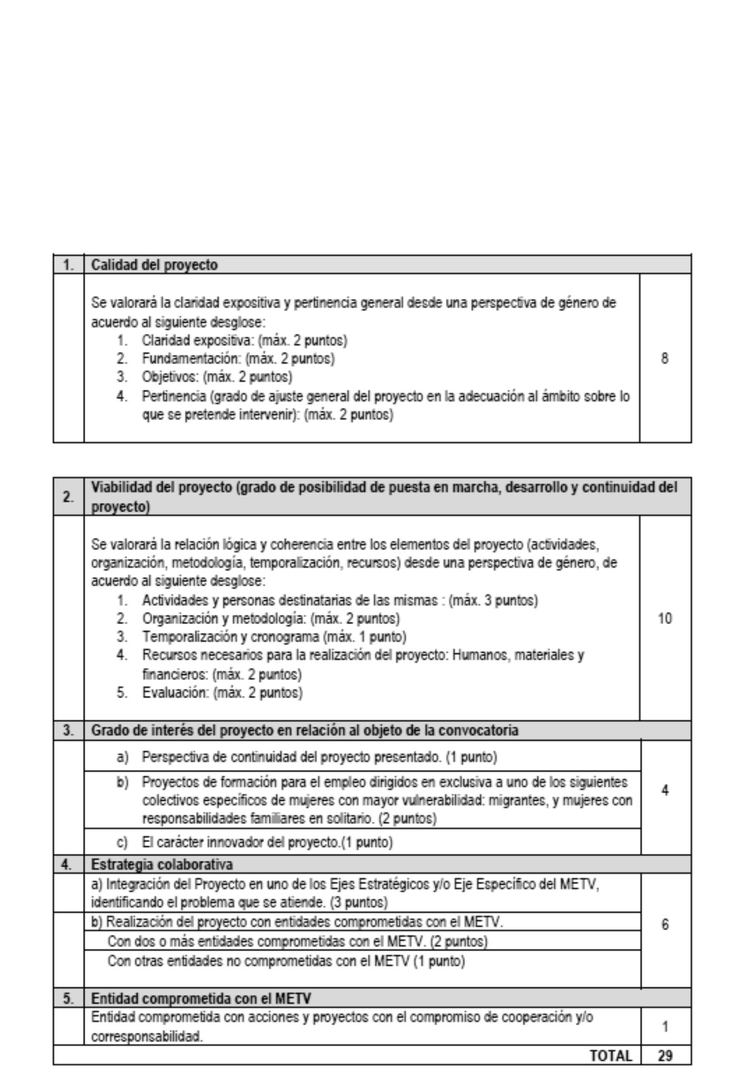
BoletínOficialdelaProvinciadeSantaCruzdeTenerife.Número67,viernes4dejuniode20218549
ParaaccederalÁreaPersonal,losusuariosdeberánidentificarseporcualquiermedioreconocidoporelsistema
cl@ve.Unavezsehayaaccedido,sepodránconsultartodoslosexpedientesenlosquesetienelacondiciónde
interesados.Paralocalizarelexpedienteenelquesequiereaportarladocumentación,losusuariosdisponende
unmecanismodebúsqueda.
Localizadoelexpediente,accedemosalmismopulsandoenelbotón“Accederalexpediente”yunavezdentro
nosmostrarátodalainformaciónrelativaadichoexpediente.Paralapresentacióndeladocumentaciónsedebe
pulsarenelbotón“Iniciaraportación”.
11.CRITERIOSYVALORACIÓNDELOSPROYECTOS.
Losproyectossevaloraránconformealossiguientescriterios:

8550BoletínOficialdelaProvinciadeSantaCruzdeTenerife.Número67,viernes4dejuniode2021
Serándesestimadaslassolicitudesquenoalcancenlavaloracióndenueve(9)puntos,quedeberáserelresultado
deobtenerunmínimodecuatro(4)puntosenelcriterio1(calidaddelproyecto)ydecinco(5)puntosenel
criterio2(viabilidaddelproyecto).
Ladeterminacióndelacuantíadelasubvenciónseharáenfuncióndeladisponibilidadpresupuestariayla
puntuaciónobtenida,detalformaqueaquellosproyectosquehayanobtenidomayorpuntuaciónpodránpercibir
hastael100%delacantidadsolicitada,hastaagotarelcréditodisponible.Lacantidadconcedidanopodrásuperar
enningúncasoelimportesolicitadoparacadaproyecto,conindependenciadelapuntuaciónobtenida.
12.MEDIOSDENOTIFICACIÓNYPUBLICIDADDELASSUBVENCIONES.
Lasnotificacionesalasentidadesinteresadasduranteelprocedimiento(subsanación,mejoras,propuestasde
acuerdo-provisionaly/odefinitiva-,acuerdodeotorgamiento,instrucciónyresoluciónderecursos,etc.)serealizarán
enelTablóndeAnunciosdelaCorporaciónyeneldelosRegistrosAuxiliares,sitosenlasoficinas
correspondientes.
Noobstante,lacitadainformaciónpodráserconsultadaatravésdelosanunciosdisponiblesenlasede
electrónicadelExcmo.CabildoInsular(https://sede.tenerife.es).
Lapublicidaddelassubvencionesconcedidasserealizarádeconformidadconlasprevisionesdelartículo18
delaLey38/2003,Generalde17denoviembredeSubvenciones(LGS).
13.INSTRUCCIÓNDELPROCEDIMIENTO:ÓRGANOSYTRÁMITES.
LainstruccióndelprocedimientocorrespondealapersonaquedesempeñelaJefaturadelServicioAdministrativo
deIgualdadyPrevencióndelaViolenciadeGénero,alaquecorresponderealizardeoficiocuantasactuaciones
estimenecesariasparaladeterminación,conocimientoycomprobacióndelosdatosenvirtuddeloscualesdebe
pronunciarselaresolución.
ElServicioAdministrativodeIgualdadyPrevencióndeViolenciadeGéneroexaminaráladocumentación
relativaalosrequisitosparaseradmitidaenlaconvocatoria.Encasodenoadjuntarladocumentaciónexigida,
seprocederáaloindicadoenlabase10parasusubsanación.
LaComisióndeValoraciónevaluarálassolicitudesteniendoencuentaloscriteriosestablecidosenlas
presentesbases.Además,podrárecabarinformacióncomplementariadelasentidadesinteresadasparaelmejor
desarrollodelasfuncionesquetieneencomendadas.
Traslaevaluacióndelassolicitudespresentadas,laComisiónemitiráuninformeenelqueseconcretaráel
resultadodelaevaluaciónconlapuntuacióncorrespondienteacadaproyecto,ylacuantíadesubvenciónpara
cadaproyecto,siempredentrodellímitemáximosubvencionable.
ElinformedelaComisióndeValoracióncontendrá:
-Relacióndesolicitantes.
-Resultadodelavaloracióndesglosadaporcriterios.
-Importecorrespondienteacadasolicitante.
LaComisióndeValoracióntendrálasiguientecomposición:
•Presidenta:LaConsejeradelegadadeIgualdadyPrevencióndelaViolenciadeGénero,opersonaenquien
delegue.

BoletínOficialdelaProvinciadeSantaCruzdeTenerife.Número67,viernes4dejuniode20218551
•Vocales:
-LaJefadeSecciónTécnicadeIgualdad,opersonaenquiendelegue.
-DosTécnicos/asdeAdministraciónEspecialy/oGeneraldelCabildoInsulardeTenerife.
•Secretaria:LaJefadelServicioAdministrativodeIgualdadyPrevencióndelaViolenciadeGénero,opersona
enquiendelegue.
LaComisióndeValoraciónseregiráporloprevistoenlaSecciónterceradelCapítuloIIdelTítuloPreliminar
delaLey40/2015,de1deoctubre,deRégimenJurídicodelSectorPúblicoparalosórganoscolegiadosdelas
AdministracionesPúblicas.
Elórganoinstructor,alavistadeladocumentaciónqueobraenelexpedienteydelostrámitesevacuados,
emitirálapropuestaderesoluciónprovisionaldeacuerdoconelartículo24delaLGSyelartículo17dela
OrdenanzaGeneraldeSubvencionesdelCabildoInsulardeTenerife,queseránotificadaalasentidades
interesadasalobjetodequeenelplazodeDIEZ(10)DÍASHÁBILESpresentenlasalegacionesqueestimen
oportunas.
Podráprescindirsedeltrámitedeaudienciacuandoenelprocedimientonosetenganencuentaotroshechos,
alegacionesy/opruebasquelasaportadasporlasentidades.Enestecaso,lapropuestaderesolucióntendrácarácter
definitivo,notificándosealasentidades,deacuerdoconlaprevisióndelabase12,yotorgándolesunplazode
DIEZ(10)DÍASHÁBILESparaqueaceptenlasubvenciónotorgada,eltranscursodeesteplazosinquese
recibarespuestadelasentidadesinteresadasseentenderácomoaceptacióndelasubvención.
Laspropuestasderesoluciónprovisionaly/odefinitivanocreanderechoalgunoafavordelaentidad
beneficiariapropuestafrentealCabildoInsulardeTenerife.
14.RESOLUCIÓNDELOTORGAMIENTODELASSUBVENCIONES.
ElórganocompetentepararesolverelotorgamientodesubvencioneseslaConsejeraDelegadadeIgualdad
yPrevencióndelaViolenciadeGénero,deconformidadconlodispuestoenlasBasesdeEjecucióndel
Presupuestoparaelpresenteejercicioeconómico.
ElAcuerdodeconcesióndelasubvención,quedeberámotivarseenlostérminosestablecidosenelartículo
35delaLPACAP,deberáexpresar:
-Relacióndesolicitantesalasqueseconcedelasubvención,asícomoladesestimacióndelrestodesolicitudes.
-Elobjeto,elplazoderealizaciónyelimportesubvencionado.
-Laformadeabonodelasubvención.
-Elplazodejustificacióndelasubvención.
-Cualquierotraobligaciónqueseestimeconveniente.
ElplazomáximopararesolverynotificarelprocedimientodeconcesióndesubvenciónserádeSEIS(6)MESES,
acontardesdelapublicacióndelacorrespondienteconvocatoria,sinperjuiciodelasexcepcionesqueadicho
plazoestablezcalanormativavigente.
Lasentidadesinteresadaspodránentenderdesestimadassuspretensionesporsilencioadministrativo,si

8552BoletínOficialdelaProvinciadeSantaCruzdeTenerife.Número67,viernes4dejuniode2021
transcurridoelplazomáximoseñaladoenelpárrafoanterior,nosehadictadoynotificadoresoluciónexpresa,
deconformidadconlodispuestoenelartículo25delaLPACAP.
Laresolucióndeconcesióndelasubvención,queponefinalavíaadministrativa,podráserrecurrida
potestativamenteenreposiciónantelaConsejeradelegadadeIgualdadyPrevencióndelaViolenciadegénero
enelplazodeUNMEScontadoapartirdelsiguientealdesupublicaciónenelTablóndeAnunciosdelaCorporación,
obiendirectamenteanteelJuzgadodeloContencioso-AdministrativodeSantaCruzdeTenerife,dentrodel
plazodeDOSMESEScontadosapartirdeldíasiguientealacitadapublicaciónenelTablóndeAnunciosde
laCorporación,sinperjuiciodelainterposicióndecualquierotrorecursoqueestimeprocedente,deacuerdo
conlodispuestoenlaLey29/1998,de13dejulio,ReguladoradelaJurisdicciónContenciosoAdministrativa.
Dichorecursonopodráserinterpuestohastaque,ensucaso,elanteriorRecursoPotestativodeReposiciónsea
resueltoexpresamenteosehayaproducidoladesestimaciónpresuntadelmismo.
LapresentacióndelRecursodeReposiciónserealizaráatravésdelasedeelectrónicadelExcmo.Cabildo
InsulardeTenerifeatravésdelprocedimientodenominado“RecursoAdministrativodeReposición”.
15.PAGOYGARANTÍAS.
Elpagodeestasayudasserealizará,mediantetransferenciabancaria,apartirdelafechaenlaquesedictela
resolucióndeconcesiónenunúnicopagoanticipadosinqueseanecesarialaconstitucióndegarantía.
Conformealartículo34.5delaLGSnopodrárealizarseelpagodelaayudaentantolabeneficiarianoacredite
hallarsealcorrienteenelcumplimientodesusobligacionestributariasyfrentealaSeguridadSocialoseadeudora
porresolucióndeprocedenciadereintegrodeacuerdoconloestablecidoenelartículo34.5delaLGS.
16.PLAZODEEJECUCIÓNYJUSTIFICACIÓN.
Elplazomáximoparalarealizacióndelaactividadobjetodefinanciaciónseráelpropuestoenlasolicitudy,
entodocaso,nopodrásuperarlosDOCE(12)MESESacontardesdeeliniciodelproyecto,quepodráhaber
comenzadodesdeel1deenerode2021.
Lajustificacióndeestasayudasserealizaráanteelórganoinstructordelprocedimientoenelplazodelos
TRES(3)MESESsiguientesalaterminacióndelplazoderealizacióndelproyectosubvencionado.
Dadoquelacuantíadelasubvenciónconcedidapresentaunimporteinferiora60.000,00euros,lajustificación
delamismasellevaráacaboatravésdelamodalidaddecuentajustificativasimplificada,reguladaenelartículo
75delRLGS,ysucomprobacióntendrálugaratravésdelatécnicademuestreoreguladaenlaspresentesBases.
Aestosefectos,deberánpresentarlasiguientedocumentación:
a)Memoriajustificativadelaactividadrealizada,debidamenteselladayfirmadaporlarepresentaciónlegal
delaentidadenlaqueseincluyan,ademásdelasactividadesrealizadas,losobjetivosconseguidosconelProyecto
subvencionado.Deberáigualmentedejarseconstanciaenlamismadelcumplimientodelasobligaciones
impuestasporesteCabildoenelotorgamientodelasubvención,incluidaladeacreditarlasmedidasdedifusión
adoptadas,encumplimientodeloestablecidoenlaBase17delaspresentes.
b)Documentaciónacreditativadelpersonalcontratado.
c)LiquidacióndelpresupuestodeIngresosyGastos,debidamenteselladoyfirmadoporlarepresentación
legaldelaentidad.Seharáconstarenlaliquidación,larelaciónclasificadadelosgastoseinversionesdela
actividad,conidentificacióndelacreedorydeldocumento,suimporte,fechadeemisióny,ensucaso,fecha
depago.Encasodequelasubvenciónseotorgueconarregloaunpresupuestoestimado,seindicaránlasdesviaciones
acaecidas.

BoletínOficialdelaProvinciadeSantaCruzdeTenerife.Número67,viernes4dejuniode20218553
d)Certificadoadoptadoporelórganocompetentedelaentidad,determinandoexpresamentequelosfondos
percibidosdeesteCabildoInsularhansidodestinadosalaejecucióndelproyectosubvencionado.
e)Ensucaso,detalledeotrosingresososubvencionesquehayanfinanciadolaactividadsubvencionadacon
indicacióndelimporteysuprocedencia.
f)Ensucaso,cartadepagodereintegroenelsupuestoderemanentesnoaplicadosasícomodelosintereses
derivadosdelosmismos.
Comprobaciónatravésdelatécnicademuestreo
Unavezpresentadayverificadaladocumentaciónjustificativa,seprocederáalacomprobación,atravésde
latécnicademuestreo,delosjustificantesdelosgastosquepermitanobtenerevidenciarazonablesobrelaadecuada
aplicacióndelasubvenciónconcedida.
Paraello,seseleccionaránaaquellasentidadesqueseanobjetodecomprobaciónyselesrequerirá,paraque
enunplazodeDIEZ(10)DÍASHÁBILES,presentenlasfacturasydemásdocumentosjustificativos
correspondientealosgastossubvencionables,hastaelimportedelasubvenciónotorgada.
Laseleccióndelasentidadescuyadocumentaciónvaaserobjetodecomprobación,sellevaráacabodelsiguiente
modo:
1º)Lamuestraseobtendráaplicandounporcentajenoinferioral30%delosexpedientesquesetramiten,
cuyacuantíadeberárepresentar,almenos,el10%delimportedelcréditopresupuestariodestinadoparalasEntidades
beneficiarias.
2º)Losexpedientesconcretosacomprobarseobtendránmediantelaaplicacióndelprocedimientodemuestreo
sistemáticoconarranquealazar,métodoqueconsisteendividirelnúmerodeexpedientesporelnúmerodela
muestraparaobtenerunintervalodemuestreo(amododeejemplo,siseobtieneel10,ysefijaalazarcomo
puntodepartidaelcuartoexpediente,lamuestraestarácompuestaporlosexpedientes4,14,24,34…).
Sepresentarácopiadigitalizadadelasfacturasquealcancen,comomínimo,elimportedelasubvenciónconcedida,
yconteniendo,entodocaso,losdatosidentificativosdelaentidadbeneficiaria,ademásdelosdelaentidad
emisora.
Portanto,lasfacturasdebencontener,almenos,losiguientesdatos:
a.Número.
b.Fechadeexpedición.
c.Nombreyapellidosorazónodenominaciónsocialcompletadelexpedidor.
d.Nombreyapellidosorazónodenominaciónsocialcompletadeldestinatarioocliente,quehadecoincidir
conelbeneficiariodelasubvención.
e.NIFoCIFtantodelexpedidorcomodeldestinatarioocliente.
f.Direccióncompletatantodelexpedidorcomodeldestinatarioocliente.
g.Descripcióndelasoperacionesjuntoconsuimporteindividualizadosinimpuestos.
h.Eltipoimpositivoaplicadoalasoperaciones,cuandoproceda.

8554BoletínOficialdelaProvinciadeSantaCruzdeTenerife.Número67,viernes4dejuniode2021
i.Lacuotatributariarepercutida,cuandoproceda.
Asimismo,paralacorrectajustificacióndecadatipodegastos,laentidaddeberápresentar,ensucaso:
•Gastosdedesplazamiento:facturadealquilerdevehículo,delaadquisicióndebonosorecibosdetaxi,con
detalledelafecha,trayectorealizadoyfinalidaddelmismo.
•Personal:Losgastosdepersonalsejustificaránconunejemplardelcontratodetrabajoydelasnóminasy
finiquitos,conindicacióndelconveniolaboralqueresultadeaplicación;losjustificantesdelascotizacionesa
laSeguridadSocial(TC1yTC2)ylosjustificantesdelasretencioneseingresosacuentaenlaDelegaciónde
laAgenciaEstataldelaAdministraciónTributaria(AEAT)delascantidadescorrespondientesalImpuestosobre
laRentadelasPersonasFísicas(IRPF),segúnlosmodelosestablecidosalefectoporelMinisteriodeHacienda
yAdministracionesPúblicas.
•Seguros:Certificadoexpedidoporelasegurador,enelqueconstenlosimportesyriesgosaseguradosyla
fechadevencimientodelseguroymedianteeldocumentodecompromisovinculantedesuscripción,prórroga
orenovacióndelseguro,enloscasosqueproceda,asícomoelúltimoreciboabonadoporlaentidad.
Asimismo,deberáincorporarseladocumentaciónacreditativadelpagodetodasfacturasporalgunodelos
siguientesmedios:
•Sielpagosehubierarealizadomediantetransferenciadeberáaportarseelcorrespondientecomprobantebancario
delasalidadefondosdelaentidad.
•Sielpagosehubierarealizadoporchequeseadjuntaráfotocopiadelmismojuntoconladocumentación
bancariadelcargorealizado.
17.OBLIGACIONESDELASENTIDADESBENEFICIARIAS.
Lasentidadesbeneficiariasdelasubvencióndeberán:
-EncontrarsealcorrientedesusobligacionestributariasconlaAgenciaTributaria,laAdministración
TributariaCanaria,elCabildoInsulardeTenerifeylaSeguridadSocial.
-Noestarincursosenningunadelasrestantescausasdeprohibiciónpararecibirsubvencionesestablecidas
enelartículo13delaLGS.
-NotenerpendientedejustificarsubvencionesanterioresotorgadasporlaCorporacióncuyoplazode
justificaciónhayaexpirado.
LassubvencionesqueseotorguenenvirtuddelaspresentesBasesseencuentrancondicionadasalcumplimiento
porpartedelasentidadesbeneficiariasdelasobligacionesqueenellasseleimponen.Elincumplimientode
talesobligacionesporlabeneficiariaoriginaráquelapropuestaderesoluciónprovisionaly/odefinitivadela
subvenciónquedesinefectoalguno.
Lasentidadesbeneficiariasdelassubvencionesdeberáncumplirlasobligacionesprevistasenelartículo14
delaLGS:
a)Cumplirelobjetivo,ejecutarelproyecto,realizarlaactividadoadoptarelcomportamientoquefundamenta
laconcesióndelasubvención.

BoletínOficialdelaProvinciadeSantaCruzdeTenerife.Número67,viernes4dejuniode20218555
b)Justificaranteelórganoconcedenteelcumplimientodelosrequisitosycondiciones,asícomolarealización
delaactividadyelcumplimientodelafinalidadquedeterminenlaconcesiónodisfrutedelasubvención.
c)Sometersealasactuacionesdecomprobación,aefectuarporelórganoconcedenteolaentidadcolaboradora,
ensucaso,asícomocualesquieraotrasdecomprobaciónycontrolfinancieroquepuedanrealizarlosórganos
decontrolcompetentes,tantonacionalescomocomunitarios,aportandocuantainformaciónlesearequeridaen
elejerciciodelasactuacionesanteriores.
d)Comunicaralórganoconcedentelaobtencióndeotrassubvenciones,ayudas,ingresosorecursosquefinancien
lasactividadessubvencionadas.
Estacomunicacióndeberáefectuarsetanprontocomoseconozcay,entodocaso,conanterioridadalajustificación
delaaplicacióndadaalosfondospercibidos.
e)Disponerdeloslibroscontables,registrosdiligenciadosydemásdocumentosdebidamenteauditadosen
lostérminosexigidosporlalegislaciónmercantilysectorialaplicablealaentidadbeneficiariaencadacaso,
asícomocuantosestadoscontablesyregistrosespecíficosseanexigidosporlasbasesreguladorasdelas
subvenciones,conlafinalidaddegarantizareladecuadoejerciciodelasfacultadesdecomprobaciónycontrol.
f)Conservarlosdocumentosjustificativosdelaaplicacióndelosfondosrecibidos,incluidoslosdocumentos
electrónicos,entantopuedanserobjetodelasactuacionesdecomprobaciónycontrol.
g)Adoptarlasmedidasdedifusióncontenidasenelapartado4delartículo18delaLGS.
h)Procederalreintegrodelosfondospercibidosmáselinterésdedemoradevengadodesdeelmomentodel
abonodelasubvenciónhastaelmomentoenqueseacuerdelaprocedenciadelreintegro,enlossupuestosprevistos
enelartículo37delaLGS.
18.INCUMPLIMIENTOYREINTEGRO.
Procederáelreintegrodelascantidadespercibidas,asícomolaexigenciadelinterésdedemoradesdeelmomento
delpagodelaayuda,enlossupuestoscontempladosenlaLeyGeneraldeSubvenciones,asícomolocontemplado
enlaOrdenanzaGeneraldeSubvencionesaprobadaporelCabildoInsulardeTenerife.
Concaráctergeneral,seránaplicableslascondicionesyelprocedimientodelreintegroprevistoenelCapítulo
II,delTítuloIIdelaLey38/2003,de17denoviembre,GeneraldeSubvenciones(LGS),teniendoencuenta
quelareferenciaqueenlamismaserealizaalaIntervenciónGeneraldelEstadoseentiendereferidaalaIntervención
GeneraldelCabildodeTenerife.
Sinperjuiciodeloestablecidoenlosapartadossiguientes,laentidadbeneficiariaobligadaalreintegropodrá
procederaladevoluciónvoluntariadelascantidadesindebidamentepercibidasantesdeserrequeridoalefecto
porlaAdministración.
LacantidadadeudadadeberáseringresadaenlacuentacorrientequefaciliteelCabildoInsulardeTenerife,
haciendoconstarenelingresoelnombredelaEntidadbeneficiariaylalíneadesubvención.Elreferidoingreso
habrádecomunicarsealServicioAdministrativodeIgualdadyPrevencióndelaViolenciadeGéneromediante
laremisióndecopiadeldocumentoacreditativodelingreso.
Enelcasodeladevoluciónvoluntaria,laAdministracióncalcularálosinteresesdedemoradeacuerdocon
loprevistoenelartículo38delaLGSyhastaelmomentoenqueseprodujoladevoluciónefectivaporparte
delaentidadbeneficiaria.

8556BoletínOficialdelaProvinciadeSantaCruzdeTenerife.Número67,viernes4dejuniode2021
19.MODIFICACIÓNDELASRESOLUCIONESDECONCESIÓNEINTERPRETACIÓNDELAS
BASES.
Todaalteracióndelascondicionestenidasencuentaparalaconcesióndelasubvencióny,entodocaso,la
obtenciónconcurrentedeotrasaportacionesfueradeloscasospermitidosenlasnormasreguladoras,podrádar
lugaralamodificacióndelaresolucióndeconcesión,siemprequesecumplanlossiguientesrequisitos:
a)Quelaactividadarealizarconformealamodificaciónsolicitadaestécomprendidadentrodelasactividades
y/oconceptossubvencionablesprevistas,sinqueenningúncasoimpliquemodificacióndelafinalidaddela
ayudaosubvención.
b)Quelamodificaciónnocauseperjuicioatercerosoafectealprincipiodeconcurrencia.
c)Quelosnuevoselementosocircunstanciasquemotivanlamodificación,dehaberconcurridoenlaconcesión
inicial,nohubiesendeterminadoladenegacióndelasubvenciónoayudaconcedida.
SerácompetenciadelaConsejeraDelegadadeIgualdadyPrevencióndelaViolenciadeGéneroresolverlas
cuestionesrelativasalainterpretacióndelasbasesyresolverlasdudasquesuscitelaaplicacióndelasmismas.
20.CONTROLFINANCIERO.
Lasentidadesbeneficiariasdelassubvencionestendránlaobligacióndesometersealasactuacionesde
controldelaIntervenciónGeneraldelCabildoInsulardeTenerife.
Lasentidadesbeneficiariasdelasubvenciónestaránobligadasaprestarcolaboraciónyfacilitarcuanta
informaciónsearequeridaenelejerciciodedichasfuncionesdecontrol,encuyoejerciciolosórganoscitados
tendránlasfacultadesdefinidasenelartículo46delaLGS.
ElcontrolfinancierodelassubvencionesotorgadasconcargoalospresupuestosdelCabildoInsulardeTenerife
seejerceráconformealoestablecidoenelTítuloIIIdelaLGS,porlaIntervenciónGeneraldelaCorporación,
sinperjuiciodelasfuncionesatribuidasalaAudienciadeCuentasdeCanariasyalTribunaldeCuentas.
21.RÉGIMENSANCIONADOR.
LacomisióndeinfraccionesenmateriadesubvencionesseregiráporlodispuestoenelTítuloIVdelaLey
38/2003,de17denoviembre,GeneraldeSubvenciones(LGS).
Noobstante,enrelaciónalacompetenciaparalaincoacióndelprocedimientosancionador,asícomoparael
nombramientodeinstructorysecretario,ensucaso,serádeaplicaciónloreguladoenelReglamentoOrgánico
delCabildoInsulardeTenerife.
22.RÉGIMENJURÍDICO.
EntodolonoprevistoenlaspresentesbasesseestaráalodispuestoenlospreceptosbásicosdelaLey38/2003,
de17denoviembre,GeneraldeSubvenciones(LGS);enelReglamentodedichaLey,aprobadoporRealDecreto
887/2006,de21dejulio(RLGS);enlaOrdenanzaGeneraldeSubvencionesdelCabildoInsulardeTenerife,
publicadaenelBOPnúmero6de14deenerode2005(OGSCIT);asícomoenlospreceptosnobásicosdela
referidaLGS.
Contraelacuerdodeaprobacióndelaspresentesbasesqueponefinalavíaadministrativasepodráinterponer
potestativamenteRecursodeReposiciónanteelmismoórganoquelohadictado,enelplazodeunmes,contado
apartirdeldíasiguientealdelapublicacióndelextractodelapresenteconvocatoriaenelBoletínOficialdela
Provincia,odirectamenteRecursoContenciosoAdministrativoantelaSaladeloContencioso-Administrativo

BoletínOficialdelaProvinciadeSantaCruzdeTenerife.Número67,viernes4dejuniode20218557
delTribunalSuperiordeJusticiadeCanariasenSantaCruzdeTenerife,dentrodelplazodeDOSMESEScontados
apartirdeldíasiguientealdelapublicacióndelapresenteconvocatoria,sinperjuiciodelainterposiciónde
cualquierotrorecursoqueseestimeprocedente.
ÁreadeGobiernodelPresidente
ConsejeríaconDelegaciónEspecialenIgualdadyPrevencióndelaViolenciadeGénero
ServicioAdministrativodeIgualdadyPrevencióndelaViolenciadeGénero
ANUNCIO
3785105322-C
BASESREGULADORASPARALACONCESIÓNDESUBVENCIONESALASASOCIACIONESDE
MUJERESYFEDERACIONESDEASOCIACIONESDEMUJERESPARALAREALIZACIÓNDE
PROYECTOSQUECOADYUVENALESTABLECIMIENTODEPOLÍTICASEFECTIVASDEIGUALDAD
DEGÉNEROENELTERRITORIOINSULAR,EJERCICIO2021.
1.OBJETO.
Lanaturalezadelosproyectospodráversarsobrelaparticipaciónsocialdelasmujeres,elempleo,asícomo
lapromociónysensibilizaciónparalaigualdaddegéneroylaprevencióndelaviolenciadegénero,atendiendo
alossiguientescontenidos:
1.Desarrollodeactividadesdesensibilizaciónyformaciónsobrelaparticipaciónsocialenclavedeigualdad
degénero(jornadas,formaciónespecíficaamujeres…).
2.Realizacióndeactividadesformativassobrehabilidadesyactitudes,entreotrascosas,paraelliderazgo,
parahablarenpúblico,empoderamientopersonal,autoafirmaciónyasertividaddesdelaperspectivadegénero.
3.Desarrollodeactuacionesespecíficasparalamejoradelacalidaddevidaydelaparticipaciónsocialde
lasmujeres.
4.Formaciónconenfoquedegénerodirigidoalasmujeresimplicadasenlasdistintasasociacionesy
federacionesdemujeres,teniendoencuentasusnecesidadesespecíficas:Cómohablarenpúblico.Igualdadde
oportunidadesentremujeresyhombres.Feminismo.Metodologíaparatrabajarconotraspersonas(dinámica
degrupos).Asociacionismo.Sexualidad.Marketingycomunicación,etc.
5.Formacióndirigidaalaadquisicióndehabilidadesparaelempleodemujeresensituacióndevulnerabilidad,
talescomo:migrantes,mujerescondiscapacidad,mujeresconresponsabilidadesfamiliaresensolitarioy
mujeresmayoresde65años.
6.Cualquierotroquepotencieelempoderamientoylaparticipaciónsocialdelasmujeres,asícomola
promociónysensibilizaciónparalaigualdaddegéneroylaprevencióndelaviolenciadegénero,desdelaperspectiva
feminista.
2.BENEFICIARIAS.
PodránsolicitarlassubvencionesprevistasenestasbaseslasAsociacionesdeMujeresyFederacionesdeAsociaciones
deMujeresquecumplanlossiguientesrequisitos:
1.Estarconstituidaslegalmentecomoasociación,ofederación,demujereseinscritasenelcorrespondiente
Registro,ydebidamenteactualizadassegúnlavigenteLey4/2004,de28defebrero,deAsociacionesde
Canarias.

8558BoletínOficialdelaProvinciadeSantaCruzdeTenerife.Número67,viernes4dejuniode2021
2.ContemplarensusEstatutoslarealizacióndeactividadesrelacionadasconlaigualdaddeoportunidades
entremujeresyhombres.
3.TenersedeyámbitodeactuaciónenlaisladeTenerife.
4.Estarconstituidasconunaantigüedadmínimadeun(1)año.
Quedanexpresamenteexcluidasdelassubvencionesreguladasenestasbases:
-Laspersonasfísicas.
-LasAsociacionesdeMujeres,federacionesoconfederaciones,asícomolaspersonasasociadasaéstas,que
hayanrecibidosubvencióndelCabildodeTenerifey/osusentesdependientesparaelmismoproyecto.
3.REQUISITOSDELOSPROYECTOS.
CadaAsociación,oFederación,podrápresentarunúnicoproyectoquedeberácumplirlossiguientesrequisitos:
1.Comenzarsuejecuciónenelpresenteañonatural.
2.ContarconunplazomáximoparalarealizacióndelaactividadobjetodefinanciacióndeDOCE(12)MESES
acontardesdeeliniciodelproyecto,quepodráhabercomenzadodesdeel1deenerode2021.
3.Serviableeconómicamente.Laviabilidadeconómicaseacreditarápormediodeunpresupuestodegastos
eingresosequilibrado,precisandoenelapartadodeingresoslacantidadsolicitadaalCabildodeTenerife,y
cualquierotraaportaciónpúblicaoprivada.
Quedanexcluidosexpresamentedeestassubvencioneslossiguientesprogramasoactividades:
1.Actividadesconánimodelucro.
2.Actividadesnorelacionadasconelámbitodelaprevencióndelaviolenciadegéneroylaformaciónpara
elempleo.
4.CONVOCATORIA.
Lassubvencionesseránconcedidas,deacuerdoconlosprincipiosdepublicidad,transparencia,objetividad,
igualdadynodiscriminación,medianteelprocedimientodeconcurrenciacompetitiva.
Elprocedimientodeconcesiónseiniciarádeoficiomedianteconvocatoriapúblicaaprobadaporelórgano
competenteypublicadaenelBoletínOficialdelaProvincia,atravésdelaBasedeDatosNacionalde
Subvenciones(BDNS).
5.CRÉDITOYAPLICACIÓNPRESUPUESTARIA.
ElcréditodelapresenteconvocatoriaasciendealacantidaddeCIENMILEUROS(100.000,00euros),queseimputaalapartida210121231448940delpresupuestodelCabildoInsulardeTenerifeparaelejerciciode
2021.
6.CUANTÍADELASSUBVENCIONES.
Lasubvenciónaotorgarpodráalcanzarel100%delasubvenciónsolicitada,hastaunmáximodeCATORCE
MILEUROS(14.000euros),conindependenciadelimportetotaldelproyectopresentado.
7.COMPATIBILIDAD.
LassubvencionesqueseregulanenlaspresentesBasessoncompatiblesconlapercepcióndeotrassubvenciones,
ayudas,ingresosorecursosparalamismafinalidad,procedentesdeotrasAdministracionesoentespúblicoso

BoletínOficialdelaProvinciadeSantaCruzdeTenerife.Número67,viernes4dejuniode20218559
privados,nacionales,delaUniónEuropeaodeorganismosinternacionales,distintasalCabildoInsulardeTenerife
ysusentesdependientes.
Elimportedelasubvenciónindividualenningúncasopodráserdetalcuantíaque,aisladamenteoen
concurrenciaconotrassubvenciones,ayudas,ingresosorecursos,supereelcostedelaactividadsubvencionada.
Encasocontrario,seprocederáalareduccióndelaaportacióndelCabildoInsulardeTenerife,deformaque
nosesobrepaseelporcentajedel100%delcostedelproyecto.
8.GASTOSSUBVENCIONABLES.
Seconsiderangastossubvencionablesaquellosquerespondanalanaturalezadelaactividadsubvencionada,
resultenestrictamentenecesariosyseanrealizadosenelperíododeejecucióndelproyecto.Enningúncasoel
costededichosgastospodrásersuperioralvalordelmercado.
Serángastossubvencionables,entreotros:
•Gastosdedesplazamientodelasbeneficiariasdirectasdelproyecto.
•Adquisicióndematerialfungible,quetengaunaduraciónprevisiblementeinferioralaño,ynosea
inventariable.
•Gastosdepublicidadypropaganda,ydifusióndelproyecto(máximo10%delimporteconcedido).
•Serviciosprofesionales:entendiendoportaleslosrequeridosporelproyectoparalarealizacióndecursos,
talleres,publicaciones,asistenciastécnicasuotrasnecesidadescontempladasenelproyectoyquenoimpliquen
relaciónlaboral.
•Gastosdepersonalrelativosalfuncionamientodelproyecto:seincluiránlosgastosderivadosdela
contrataciónyprestacióndeserviciospersonalesyaseadeformafijaotemporal.Seincluyensalariosyseguros
sociales.Noseincluyenpenalizacionesocompensacionesporincumplimientodelcontratoachacablesalabeneficiaria
delasubvención,nirecargosporimpagooretrasosenimpuestosretenidososeguridadsocial.
•Primadeseguroderesponsabilidadcivilpordañosaterceraspersonas,enelsupuestodequelaentidad
beneficiariarealiceactividadesdeinformación,orientaciónyasesoramientoamujeresensulocalsocial,oseguros
contratadosparalaejecuciónpuntualdeactividadesdirigidasaterceraspersonas.
Noseconsiderangastossubvencionables.
•Todoslosrelacionadosconlaadquisición,utilizaciónyfinanciacióndebienesinmueblesymaterial
inventariable.
•Transporteparaelpersonaldocenteocualquierotropersonalquenoseapersonadestinatariadirectadelas
acciones.
•Interesesdeudoresdecuentasbancarias.
•Intereses,recargososancionesadministrativasypenales.Deestarincluidasenalgúnjustificantedegastos
subvencionables,sedescontarásuimporteyseharáconstarporescritodichacircunstanciaeneldocumento
original.

8560BoletínOficialdelaProvinciadeSantaCruzdeTenerife.Número67,viernes4dejuniode2021
•Gastosdeprocedimientosjudiciales.
•Indemnizacionesnigarantías.
•Gastosyatencionesprotocolarias.(almuerzos,recepciones,regalos,etc.).
•Losconceptosdegastoquenoseanrazonablementenecesariosparaeldesarrollodelproyectoocuyoimporte
noquededeterminadodeformafiable.
9.SOLICITUDES,DOCUMENTACIÓNYPLAZODEPRESENTACIÓN.
LassolicitudesseformalizaránenelmodelooficialespecíficamenteelaboradoporelCabildoInsulardeTenerife
queseadjuntarácomoAnexoIalaspresentesbases,queincluiráunadeclaraciónresponsable,porpartedel
solicitante,acreditativadelascircunstanciasespecificadasenelmismo.
Lasolicitudiráacompañadadelasiguientedocumentación:
1.Escriturasy/odelacuerdodeconstitucióndelaentidad,delosEstatutosysusmodificaciones,ensucaso.
2.TarjetaenlaquefigurasuNúmerodeIdentificaciónFiscal.
3.Acreditacióndel/larepresentantelegal,quepodrárealizarseporcualquieradelossiguientesmedios:Poder
notarial,documentodelórganodirectivodelaEntidadqueleacreditecomorepresentante,declaraciónencomparecencia
personaldel/lainteresado/aoporcualquiermedioválidoenderechoquedejeconstanciafidedigna.
4.“Alta/Modificacióndedatosdeterceros”,debidamentecumplimentadoyselladoyfirmadoporlaentidad
bancaria,enelsupuestodenohaberlopresentadoconanterioridad,oencasodemodificacióndedatospersonales
obancarios.Elmodelonormalizadodealtaseencuentradisponibleenlapáginawebwww.tenerife.esen
ServiciosyTrámites(Altaomodificacióndedatosdeterceros).
5.Proyectodelaactividadoactividadesarealizar,conpresupuestodeingresosygastos,deconformidadcon
elmodeloqueseadjuntaalaspresentesbases,segúnAnexoII.
6.Ladocumentaciónadicionalnecesariaparalacorrectavaloracióndelasolicitud,estoes,laMemoriade
actividades(criterio4)ycompromisosdeparticipacióndeotrasentidades(criterio5y5bis),segúnAnexoIII.
7.Declaracióndelasaccionesy/oproyectosenlosquelaentidadtienefirmadoscompromisosdecooperación
y/ocorresponsabilidad(criterio6).
Noseránecesarialaaportacióndeladocumentaciónqueserelacionanacontinuación,salvooposiciónono
autorizaciónexpresaasuconsulta,puestoqueseránrecabadosporestaCorporaciónInsularatravésdelasplataformas
deintermediacióndedatosdelasAdministraciones,enlostérminosdispuestosenelartículo28delaLey39/2015,
de1deoctubre,delProcedimientoAdministrativoComúndelasAdministracionesPúblicas:
•CertificadoacreditativodehallarsealcorrientedelasobligacionesconlaTesoreríaGeneraldelaSeguridad
Social.
•EstaralcorrientedelasobligacionesconelCabildoInsulardeTenerife.
•CertificadosacreditativosdehallarsealcorrientedelasobligacionestributariasconlaAgenciaEstatalde
laAdministraciónTributaria.
•CertificadosacreditativosdehallarsealcorrientedelasobligacionestributariasconlaAdministraciónTributaria
Canaria.

BoletínOficialdelaProvinciadeSantaCruzdeTenerife.Número67,viernes4dejuniode20218561
EnrelaciónconladocumentacióngeneralqueyaobreenestaCorporación,laentidadsolicitantepodráomitir
supresentaciónacogiéndosealoestablecidoenelartículo53.1d)delaLey39/2015,de1deoctubre,delProcedimiento
AdministrativoComúndelasAdministracionesPúblicas(LPACAP),siempreque,nohabiendotranscurrido
másdecincoañosdesdelafinalizacióndelprocedimientoalquecorrespondaynohabiendosufridomodificación
algunadesdesuaportación,sehagaconstarlafecha,convocatoriayórganoodependenciaenquefuepresentada.
Elmodelodesolicitudydeproyecto,asícomolasbases,seencontraránadisposicióndelaspersonas
interesadasenelCentrodeServiciosalCiudadanodeesteCabildoInsularyenlasoficinasdescentralizadas
delmismo,asícomoenlapáginawebdelExcmo.CabildoInsulardeTenerife(https://sede.tenerife.es)
Asimismo,podránsolicitarinformaciónsobrelasmismasenelteléfonodeinformaciónalciudadano
901.501.901y922.239.500,enhorariogeneraldelunesaviernesde08:00a18:00horas,ysábadosde09:00
a13:00horas.
Lasinstanciasdesolicitud,debidamentecumplimentadasydirigidasalServicioAdministrativodeIgualdad
yPrevencióndelaViolenciadeGénerodeestaExcma.Corporación,deberánpresentarsedeformatelemática
atravésdelasedeelectrónicadelCabildoenhttps://sede.tenerife.es,paralocualdeberátenerseencuenta:
a.Enlasecciónde“TrámitesyServicios”delasedeelectrónicapodráaccederalostrámitesyutilizandoel
buscadorpodráencontrarelprocedimientodesubvencióncuyasolicitudquierepresentar.
b.Utilizandoelbotónde“TramitarporInternet”,seaccedeautomáticamentealáreapersonalyseiniciael
procesodetramitación.
c.Parapoderiniciarlatramitacióndelasubvención,lossolicitantespodránidentificarseporcualquiermedio
reconocidoporelsistemacl@vehabilitadoparapersonasjurídicas.Paramásinformaciónaccedera
https://sede.tenerife.es/es/datos-de-lasede/tramitar-en-linea.
d.Unavezcumplimentadalasolicitudyaportadoslosdocumentosrequeridos,deberápresentarseenelRegistro
electrónicoatravésdelasedeelectrónica.Lassolicitudes,debidamentecumplimentadas,asícomola
documentaciónquedebeacompañaralamisma,seránremitidasdeformaautomatizadaalÁreadeGobierno
delPresidente.
e.EnelmomentoenqueconcluyalapresentacióndesusolicitudporInternet,recibirádeformaautomática
unreciboacreditativofirmadoelectrónicamenteporelRegistroElectrónico.
ElplazodepresentacióndesolicitudesserádeVEINTE(20)DÍASNATURALESacontarapartirdeldía
siguientealapublicacióndelaconvocatoriadelaspresentesbasesenelBoletínOficialdelaProvinciadeTenerife.
Lacomprobacióndelaexistenciadedatosnoajustadosalarealidad,tantoenlasolicitudcomoenla
documentaciónaportada,podrácomportar,enfuncióndesuimportancia,ladenegacióndelasubvención
solicitadao,ensucaso,elreintegrodelascantidadespercibidas,sinperjuiciodelasrestantesresponsabilidades
quepudieranderivarse.
10.SUBSANACIÓNDEERRORES.
SilassolicitudesnoreúnenlosrequisitosexigidosenlaspresentesBasesoenlacorrespondienteconvocatoria
y/ocualquieradelosdatosprevistosenelartículo66delaLPACAP,serequeriráalaentidadinteresadapara
que,enelplazoimprorrogabledeDIEZ(10)DÍASHÁBILES,subsanelafaltaoacompañelosdocumentos
preceptivosconindicacióndeque,siasínolohiciera,seletendrápordesistidadesupetición,previaresolución
quedeberáserdictadaenlostérminosprevistosenelartículo21delacitadaLey.
Asimismo,deigualmanera,sepodrárequerirdelasentidadessolicitanteslamejoradelainformaciónydocumentación
presentadasiseconsideranecesariaparaunamejorevaluacióndelassolicitudes.

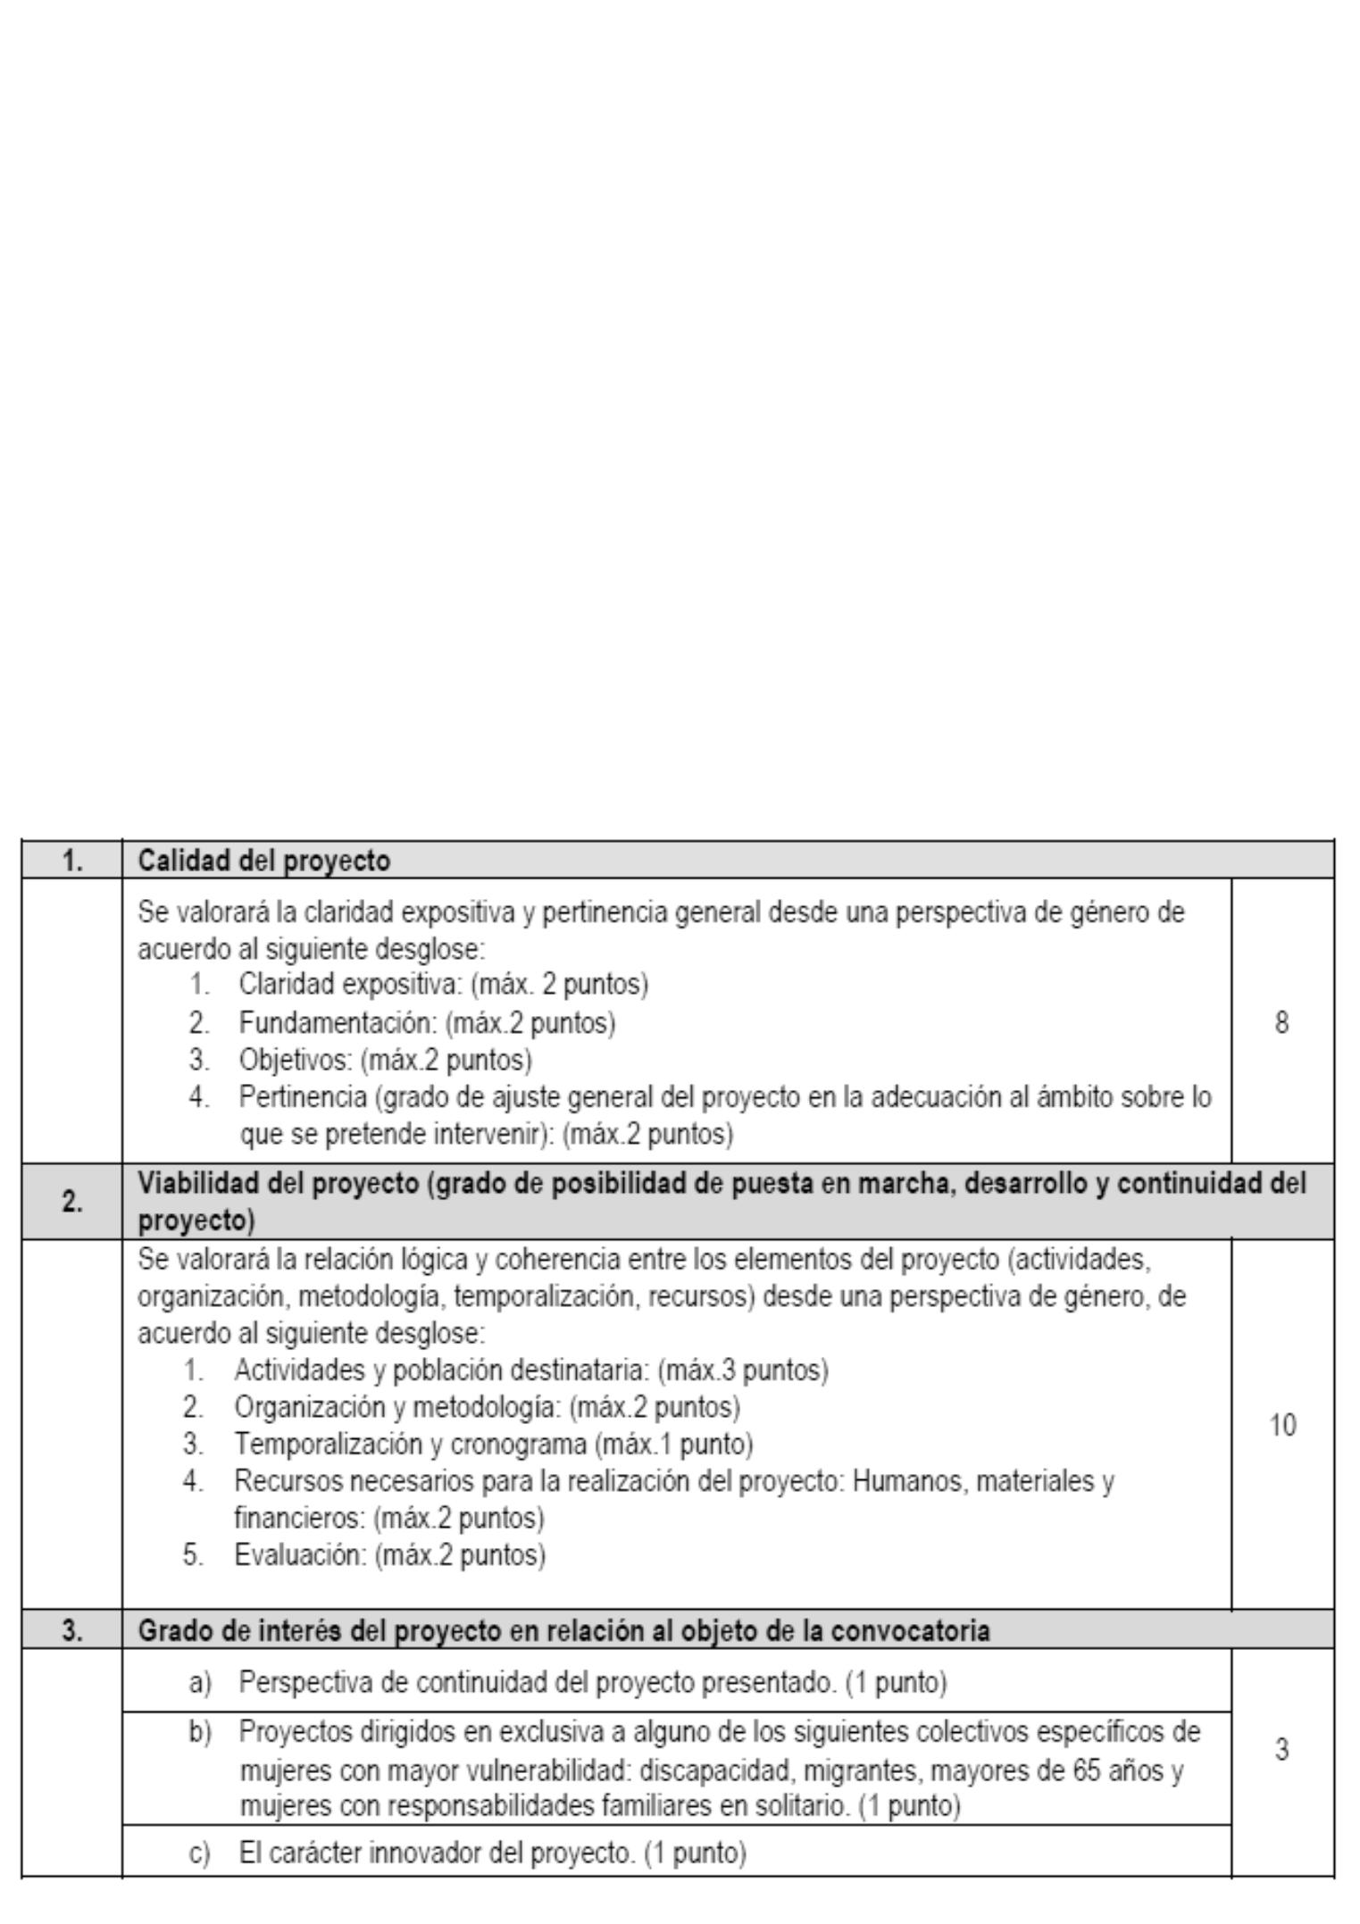
8562BoletínOficialdelaProvinciadeSantaCruzdeTenerife.Número67,viernes4dejuniode2021
Noobstanteloanterior,enningúncasoserásubsanablelafaltadepresentacióndelpresupuestodebidamente
cumplimentadonidelaacreditacióndeloscriteriosdevaloración4y5o5bisnoestimándoseenconsecuencia
losextremosnodocumentadosenlapuntuacióndelosmismos.Asimismo,tampocoseadmitirácomosubsanación
deerrores,lapresentacióndedocumentaciónalgunaquepudieraimplicarlamodificacióny/oampliacióntotal
oparcialdelproyectopresentado.
Lapresentacióndelasubsanación/alegaciones/justificacióndelasubvención/...porpartedelasentidadesse
realizaráatravésdelasedeelectrónicadelExcmo.CabildoInsulardeTenerifeaccediendoalÁreapersonal-
apartado“Misexpedientes”.
ParaaccederalÁreaPersonal,losusuariosdeberánidentificarseporcualquiermedioreconocidoporelsistema
cl@ve.Unavezsehayaaccedido,sepodránconsultartodoslosexpedientesenlosquesetienelacondiciónde
interesados.Paralocalizarelexpedienteenelquesequiereaportarladocumentación,losusuariosdisponende
unmecanismodebúsqueda.
Localizadoelexpediente,accedemosalmismopulsandoenelbotón“Accederalexpediente”yunavezdentro
nosmostrarátodalainformaciónrelativaadichoexpediente.Paralapresentacióndeladocumentaciónsedebe
pulsarenelbotón“Iniciaraportación”.
11.CRITERIOSYVALORACIÓNDELOSPROYECTOS.
Losproyectossevaloraránconformealossiguientescriterios:

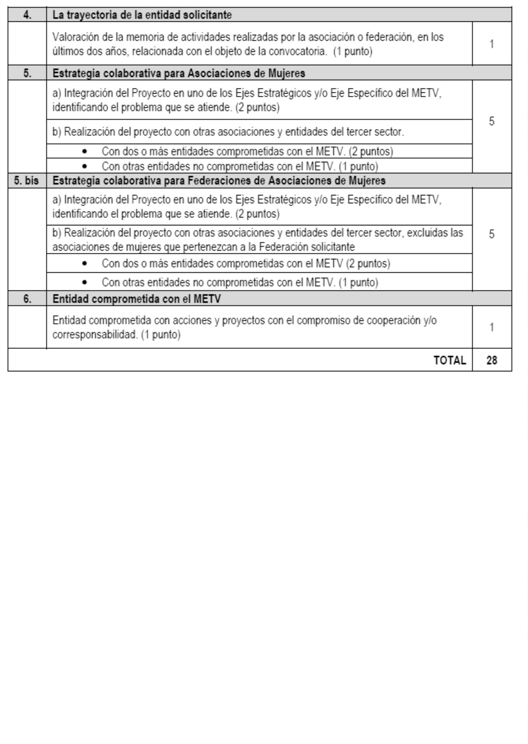
BoletínOficialdelaProvinciadeSantaCruzdeTenerife.Número67,viernes4dejuniode20218563
Serándesestimadaslassolicitudesquenoalcancenlavaloracióndenueve(9)puntos,quedeberáserelresultado
deobtenerunmínimodecuatro(4)puntosenelcriterio1(calidaddelproyecto)ydecinco(5)puntosenel
criterio2(viabilidaddelproyecto).
Ladeterminacióndelacuantíadelasubvenciónseharáenfuncióndeladisponibilidadpresupuestariayla
puntuaciónobtenida,detalformaqueaquellosproyectosquehayanobtenidomayorpuntuaciónpodránpercibir
hastael100%delacantidadsolicitada,conelmáximodecatorcemileuros(14.000,00euros),hastaagotarel
créditodisponible.Lacantidadconcedidanopodrásuperarenningúncasoelimportesolicitadoparacadaproyecto,
conindependenciadelapuntuaciónobtenida.
12.MEDIOSDENOTIFICACIÓNYPUBLICIDADDELASSUBVENCIONES.
Lasnotificacionesalasentidadesinteresadasduranteelprocedimiento(subsanación,mejoras,propuestasde
acuerdo-provisionaly/odefinitiva-,acuerdodeotorgamiento,instrucciónyresoluciónderecursos,etc.)serealizarán
enelTablóndeAnunciosdelaCorporaciónyeneldelosRegistrosAuxiliares,sitosenlasoficinas
correspondientes.
Noobstante,lacitadainformaciónpodráserconsultadaatravésdelosanunciosdisponiblesenlasede
electrónicadelExcmo.CabildoInsular(https://sede.tenerife.es).
Lapublicidaddelassubvencionesconcedidasserealizarádeconformidadconlasprevisionesdelartículo18
delaLey38/2003,Generalde17denoviembredeSubvenciones(LGS).
13.INSTRUCCIÓNDELPROCEDIMIENTO:ÓRGANOSYTRÁMITES.
LainstruccióndelprocedimientocorrespondealapersonaquedesempeñelaJefaturadelServicioAdministrativo

8564BoletínOficialdelaProvinciadeSantaCruzdeTenerife.Número67,viernes4dejuniode2021
deIgualdadyPrevencióndelaViolenciadeGénero,alaquecorresponderealizardeoficiocuantasactuaciones
estimenecesariasparaladeterminación,conocimientoycomprobacióndelosdatosenvirtuddeloscualesdebe
pronunciarselaresolución.
ElServicioAdministrativodeIgualdadyPrevencióndeViolenciadeGéneroexaminaráladocumentación
relativaalosrequisitosparaseradmitidaenlaconvocatoria.Encasodenoadjuntarladocumentaciónexigida,
seprocederáaloindicadoenlabase10parasusubsanación.
LaComisióndeValoraciónevaluarálassolicitudesteniendoencuentaloscriteriosestablecidosenlas
presentesbases.Además,podrárecabarinformacióncomplementariadelasentidadesinteresadasparaelmejor
desarrollodelasfuncionesquetieneencomendadas.
Traslaevaluacióndelassolicitudespresentadas,laComisiónemitiráuninformeenelqueseconcretaráel
resultadodelaevaluaciónconlapuntuacióncorrespondienteacadaproyecto,ylacuantíadesubvenciónpara
cadaproyecto,siempredentrodellímitemáximosubvencionable.
ElinformedelaComisióndeValoracióncontendrá:
-Relacióndesolicitantes.
-Resultadodelavaloracióndesglosadaporcriterios.
-Importecorrespondienteacadasolicitante.
LaComisióndeValoracióntendrálasiguientecomposición:
•Presidenta:LaConsejeraDelegadadeIgualdadyPrevencióndelaViolenciadeGénero,opersonaenquien
delegue.
•Vocales:
-LaJefadeSecciónTécnicadeIgualdad,opersonaenquiendelegue.
-DosTécnicos/asdeAdministraciónEspecialy/oGeneraldelCabildoInsulardeTenerife.
•Secretaria:LaJefadelServicioAdministrativodeIgualdadyPrevencióndelaViolenciadeGénero,opersona
enquiendelegue.
LaComisióndeValoraciónseregiráporloprevistoenlaSecciónterceradelCapítuloIIdelTítuloPreliminar
delaLey40/2015,de1deoctubre,deRégimenJurídicodelSectorPúblicoparalosórganoscolegiados.
Elórganoinstructor,alavistadeladocumentaciónqueobraenelexpedienteydelostrámitesevacuados,
emitirálapropuestaderesoluciónprovisionaldeacuerdoconelartículo24delaLGSyelartículo17dela
OrdenanzaGeneraldeSubvencionesdelCabildoInsulardeTenerife,queseránotificadaalasentidades
interesadasalobjetodequeenelplazodeDIEZ(10)DÍASHÁBILESpresentenlasalegacionesqueestimen
oportunas.
Podráprescindirsedeltrámitedeaudienciacuandoenelprocedimientonosetenganencuentaotroshechos,
alegacionesy/opruebasquelasaportadasporlasentidades.Enestecaso,lapropuestaderesolucióntendrácarácter
definitivo,notificándosealasentidades,deacuerdoconlaprevisióndelabase12,yotorgándolesunplazode
DIEZ(10)DÍASHÁBILESparaqueaceptenlasubvenciónotorgada,eltranscursodeesteplazosinquese
recibarespuestadelasentidadesinteresadasseentenderácomoaceptacióndelasubvención.
Laspropuestasderesoluciónprovisionaly/odefinitivanocreanderechoalgunoafavordelaentidad
beneficiariapropuestafrentealCabildoInsulardeTenerife.

BoletínOficialdelaProvinciadeSantaCruzdeTenerife.Número67,viernes4dejuniode20218565
14.RESOLUCIÓNDELOTORGAMIENTODELASSUBVENCIONES.
ElórganocompetentepararesolverelotorgamientodesubvencioneseslaConsejeraDelegadadeIgualdad
yPrevencióndelaViolenciadeGénero,deconformidadconlodispuestoenlasBasesdeEjecucióndel
Presupuestoparaelpresenteejercicioeconómico.
ElAcuerdodeconcesióndelasubvención,quedeberámotivarseenlostérminosestablecidosenelartículo
35delaLPACAP,deberáexpresar:
-Relacióndesolicitantesalasqueseconcedelasubvención,asícomoladesestimacióndelrestodesolicitudes.
-Elobjeto,elplazoderealizaciónyelimportesubvencionado.
-Laformadeabonodelasubvención.
-Elplazodejustificacióndelasubvención.
-Cualquierotraobligaciónqueseestimeconveniente.
Elplazomáximopararesolverynotificarelprocedimientodeconcesióndesubvenciónserádeseis(6)meses,
acontardesdelapublicacióndelacorrespondienteconvocatoria,sinperjuiciodelasexcepcionesqueadicho
plazoestablezcalanormativavigente
Lasentidadesinteresadaspodránentenderdesestimadassuspretensionesporsilencioadministrativo,si
transcurridoelplazomáximoseñaladoenelpárrafoanterior,nosehadictadoynotificadoresoluciónexpresa,
deconformidadconlodispuestoenelartículo25delaLPACAP.
Laresolucióndeconcesióndelasubvención,queponefinalavíaadministrativa,podráserrecurrida
potestativamenteenreposiciónantelaConsejeradelegadadeIgualdadyPrevencióndelaViolenciadeGénero
enelplazodeUNMEScontadoapartirdelsiguientealdesupublicacióneneltablóndeanunciosdelaCorporación,
obiendirectamenteanteelJuzgadodeloContencioso-AdministrativodeSantaCruzdeTenerife,dentrodel
plazodeDOSMESEScontadosapartirdeldíasiguientealacitadapublicaciónenelTablóndeAnunciosde
laCorporación,sinperjuiciodelainterposicióndecualquierotrorecursoqueestimeprocedente,deacuerdo
conlodispuestoenlaLey29/1998,de13dejulio,ReguladoradelaJurisdicciónContenciosoAdministrativa.
Dichorecursonopodráserinterpuestohastaque,ensucaso,elanteriorRecursoPotestativodeReposiciónsea
resueltoexpresamenteosehayaproducidoladesestimaciónpresuntadelmismo.
LapresentacióndelRecursodeReposiciónserealizaráatravésdelasedeelectrónicadelExcmo.Cabildo
InsulardeTenerifeatravésdelprocedimientodenominado“Recursoadministrativodereposición”.
15.PAGOYGARANTÍAS.
Elpagodeestasayudasserealizará,mediantetransferenciabancaria,apartirdelafechaenlaquesedictela
resolucióndeconcesiónenunúnicopagoanticipadosinqueseanecesarialaconstitucióndegarantía.
Conformealartículo34.5delaLGSnopodrárealizarseelpagodelaayudaentantolabeneficiarianoacredite
hallarsealcorrienteenelcumplimientodesusobligacionestributariasyfrentealaSeguridadSocialoseadeudora
porresolucióndeprocedenciadereintegrodeacuerdoconloestablecidoenelartículo34.5delaLGS.
16.PLAZODEEJECUCIÓNYJUSTIFICACIÓN.
Elplazomáximoparalarealizacióndelaactividadobjetodefinanciaciónseráelpropuestoenlasolicitudy,
entodocaso,nopodrásuperarlosDOCE(12)MESESacontardesdeeliniciodelproyecto,quepodráhaber
comenzadodesdeel1deenerode2021.

8566BoletínOficialdelaProvinciadeSantaCruzdeTenerife.Número67,viernes4dejuniode2021
Lajustificacióndeestasayudasserealizaráanteelórganoinstructordelprocedimientoenelplazodelos
TRES(3)MESESsiguientesalaterminacióndelplazoderealizacióndelproyectosubvencionado.
Dadoquelacuantíadelasubvenciónconcedidapresentaunimporteinferiora60.000,00euros,lajustificación
delamismasellevaráacaboatravésdelamodalidaddecuentajustificativasimplificada,reguladaenelartículo
75delRLGS,ysucomprobacióntendrálugaratravésdelatécnicademuestreoreguladaenlaspresentesBases.
Aestosefectos,deberánpresentarlasiguientedocumentación:
a)Memoriajustificativadelaactividadrealizada,debidamenteselladayfirmadaporlarepresentaciónlegal
delaasociación,ofederación,enlaqueseincluyan,ademásdelasactividadesrealizadas,losobjetivos
conseguidosconelProyectosubvencionado.Deberáigualmentedejarseconstanciaenlamismadelcumplimiento
delasobligacionesimpuestasporesteCabildoenelotorgamientodelasubvención,incluidaladeacreditarlas
medidasdedifusiónadoptadas,encumplimientodeloestablecidoenlaBase17delaspresentes.
b)LiquidacióndelpresupuestodeIngresosyGastos,debidamenteselladoyfirmadoporlarepresentación
legaldelaAsociaciónoFederación.Seharáconstarenlaliquidación,larelaciónclasificadadelosgastose
inversionesdelaactividad,conidentificacióndelacreedorydeldocumento,suimporte,fechadeemisióny,
ensucaso,fechadepago.Encasodequelasubvenciónseotorgueconarregloaunpresupuestoestimado,se
indicaránlasdesviacionesacaecidas.
c)CertificadoadoptadoporelórganocompetentedelaAsociación,oFederación,determinandoexpresamente
quelosfondospercibidosdeesteCabildoInsularhansidodestinadosalaejecucióndelproyectosubvencionado.
d)Ensucaso,detalledeotrosingresososubvencionesquehayanfinanciadolaactividadsubvencionadacon
indicacióndelimporteysuprocedencia.
e)Ensucaso,cartadepagodereintegroenelsupuestoderemanentesnoaplicados,asícomodelosintereses
derivadosdelosmismos.
Comprobaciónatravésdelatécnicademuestreo
Unavezpresentadayverificadaladocumentaciónjustificativa,seprocederáalacomprobación,atravésde
latécnicademuestreo,delosjustificantesdelosgastosquepermitanobtenerevidenciarazonablesobrelaadecuada
aplicacióndelasubvenciónconcedida.
Paraello,seseleccionaránaaquellasAsociacionesoFederacionesqueseanobjetodecomprobaciónyseles
requerirá,paraqueenunplazodeDIEZ(10)DÍASHÁBILES,presentenlasfacturasydemásdocumentosjustificativos
correspondientealosgastossubvencionables,hastaelimportedelasubvenciónotorgada.
LaseleccióndelasAsociacionesoFederacionescuyadocumentaciónvaaserobjetodecomprobación,se
llevaráacabodelsiguientemodo:
1º)Lamuestraseobtendráaplicandounporcentajenoinferioral30%delosexpedientesquesetramiten,
cuyacuantíadeberárepresentar,almenos,el10%delimportedelcréditopresupuestariodestinadoparalasAsociaciones
oFederaciones.
2º)Losexpedientesconcretosacomprobarseobtendránmediantelaaplicacióndelprocedimientodemuestreo
sistemáticoconarranquealazar,métodoqueconsisteendividirelnúmerodeexpedientesporelnúmerodela
muestraparaobtenerunintervalodemuestreo(amododeejemplo,siseobtieneel10,ysefijaalazarcomo
puntodepartidaelcuartoexpediente,lamuestraestarácompuestaporlosexpedientes4,14,24,34…).

BoletínOficialdelaProvinciadeSantaCruzdeTenerife.Número67,viernes4dejuniode20218567
Sepresentarácopiadigitalizadadelasfacturasquealcancen,comomínimo,elimportedelasubvenciónconcedida,
yconteniendo,entodocaso,losdatosidentificativosdelaentidadbeneficiaria,ademásdelosdelaentidad
emisora.
Portanto,lasfacturasdebencontener,almenos,losiguientesdatos:
a.Número.
b.Fechadeexpedición.
c.Nombreyapellidosorazónodenominaciónsocialcompletadelexpedidor.
d.Nombreyapellidosorazónodenominaciónsocialcompletadeldestinatarioocliente,quehadecoincidir
conlabeneficiariadelasubvención.
e.NIFoCIFtantodelexpedidorcomodeldestinatarioocliente.
f.Direccióncompletatantodelexpedidorcomodeldestinatarioocliente.
g.Descripcióndelasoperacionesjuntoconsuimporteindividualizadosinimpuestos.
h.Eltipoimpositivoaplicadoalasoperaciones,cuandoproceda.
i.Lacuotatributariarepercutida,cuandoproceda.
Cuandoeljustificantedegastooriginalseaunafacturaelectrónica,deberáigualmenteserestampillada,
siguiéndoseelmismoprocedimientoqueconladocumentacióncompulsadaobtenidaenpapel.
Asimismo,paralacorrectajustificacióndecadatipodegastos,sedeberápresentar,ensucaso:
•Gastosdedesplazamiento:facturadealquilerdevehículo,delaadquisicióndebonosorecibosdetaxi,con
detalledelafecha,trayectorealizadoyfinalidaddelmismo.
•Personal:Losgastosdepersonalsejustificaránconunejemplardelcontratodetrabajoydelasnóminasy
finiquitos,conindicacióndelconveniolaboralqueresultadeaplicación;losjustificantesdelascotizacionesa
laSeguridadSocial(TC1yTC2)ylosjustificantesdelasretencioneseingresosacuentaenlaDelegaciónde
laAgenciaEstataldelaAdministraciónTributaria(AEAT)delascantidadescorrespondientesalImpuestosobre
laRentadelasPersonasFísicas(IRPF),segúnlosmodelosestablecidosalefectoporelMinisteriodeHacienda
yAdministracionesPúblicas.
•Seguros:Certificadoexpedidoporelasegurador,enelqueconstenlosimportesyriesgosaseguradosyla
fechadevencimientodelseguroymedianteeldocumentodecompromisovinculantedesuscripción,prórroga
orenovacióndelseguro,enloscasosqueproceda,asícomoelúltimoreciboabonadoporlaentidad.
Asimismo,deberáincorporarseladocumentaciónacreditativadelpagodetodasfacturasporalgunodelos
siguientesmedios:
•Sielpagosehubierarealizadomediantetransferenciadeberáaportarseelcorrespondientecomprobantebancario
delasalidadefondosdelaentidad.
•Sielpagosehubierarealizadoporchequeseadjuntaráfotocopiadelmismojuntoconladocumentación
bancariadelcargorealizado.

8568BoletínOficialdelaProvinciadeSantaCruzdeTenerife.Número67,viernes4dejuniode2021
17.OBLIGACIONESDELASBENEFICIARIAS.
Lasentidadesbeneficiariasdelasubvencióndeberán:
-EncontrarsealcorrientedesusobligacionestributariasconlaAgenciaTributaria,laAdministración
TributariaCanaria,elCabildoInsulardeTenerifeylaSeguridadSocial.
-Noestarincursosenningunadelasrestantescausasdeprohibiciónpararecibirsubvencionesestablecidas
enelartículo13delaLGS.
-NotenerpendientedejustificarsubvencionesanterioresotorgadasporlaCorporacióncuyoplazode
justificaciónhayaexpirado.
LassubvencionesqueseotorguenenvirtuddelaspresentesBasesseencuentrancondicionadasalcumplimiento
porpartedelasentidadesbeneficiariasdelasobligacionesqueenellasseleimponen.Elincumplimientode
talesobligacionesporlabeneficiariaoriginaráquelapropuestaderesoluciónprovisionaly/odefinitivadela
subvenciónquedesinefectoalguno.
Lasentidadesbeneficiariasdelassubvencionesdeberáncumplirlasobligacionesprevistasenelartículo14
delaLGS:
a)Cumplirelobjetivo,ejecutarelproyecto,realizarlaactividadoadoptarelcomportamientoquefundamenta
laconcesióndelasubvención.
b)Justificaranteelórganoconcedenteelcumplimientodelosrequisitosycondiciones,asícomolarealización
delaactividadyelcumplimientodelafinalidadquedeterminenlaconcesiónodisfrutedelasubvención.
c)Sometersealasactuacionesdecomprobación,aefectuarporelórganoconcedenteolaentidadcolaboradora,
ensucaso,asícomocualesquieraotrasdecomprobaciónycontrolfinancieroquepuedanrealizarlosórganos
decontrolcompetentes,tantonacionalescomocomunitarios,aportandocuantainformaciónlesearequeridaen
elejerciciodelasactuacionesanteriores.
d)Comunicaralórganoconcedentelaobtencióndeotrassubvenciones,ayudas,ingresosorecursosquefinancien
lasactividadessubvencionadas.
Estacomunicacióndeberáefectuarsetanprontocomoseconozcay,entodocaso,conanterioridadalajustificación
delaaplicacióndadaalosfondospercibidos.
e)Acreditarquesehallaalcorrienteenelcumplimientodesusobligacionestributarias(EstatalyCanaria),
yfrentealaSeguridadSocial.
f)Disponerdeloslibroscontables,registrosdiligenciadosydemásdocumentosdebidamenteauditadosen
lostérminosexigidosporlalegislaciónmercantilysectorialaplicablealaentidadbeneficiariaencadacaso,
asícomocuantosestadoscontablesyregistrosespecíficosseanexigidosporlasbasesreguladorasdelas
subvenciones,conlafinalidaddegarantizareladecuadoejerciciodelasfacultadesdecomprobaciónycontrol.
g)Conservarlosdocumentosjustificativosdelaaplicacióndelosfondosrecibidos,incluidoslosdocumentos
electrónicos,entantopuedanserobjetodelasactuacionesdecomprobaciónycontrol.
h)Adoptarlasmedidasdedifusióncontenidasenelapartado4delartículo18delaLGS.

BoletínOficialdelaProvinciadeSantaCruzdeTenerife.Número67,viernes4dejuniode20218569
i)Procederalreintegrodelosfondospercibidosmáselinterésdedemoradevengadodesdeelmomentodel
abonodelasubvenciónhastaelmomentoenqueseacuerdelaprocedenciadelreintegro,enlossupuestosprevistos
enelartículo37delaLGS.
18.INCUMPLIMIENTOYREINTEGRO.
Procederáelreintegrodelascantidadespercibidas,asícomolaexigenciadelinterésdedemoradesdeelmomento
delpagodelaayuda,enlossupuestoscontempladosenlaLeyGeneraldeSubvenciones,asícomolocontemplado
enlaOrdenanzaGeneraldeSubvencionesaprobadaporelCabildoInsulardeTenerife.
Concaráctergeneral,seránaplicableslascondicionesyelprocedimientodelreintegroprevistoenelCapítulo
II,delTítuloIIdelaLey38/2003,de17denoviembre,GeneraldeSubvenciones,teniendoencuentaquela
referenciaqueenlamismaserealizaalaIntervenciónGeneraldelEstadoseentiendereferidaalaIntervención
GeneraldelCabildodeTenerife.
Sinperjuiciodeloestablecidoenlosapartadossiguientes,laentidadbeneficiariaobligadaalreintegropodrá
procederaladevoluciónvoluntariadelascantidadesindebidamentepercibidasantesdeserrequeridoalefecto
porlaAdministración.
LacantidadadeudadadeberáseringresadaenlacuentacorrientequefaciliteelCabildoInsulardeTenerife,
haciendoconstarenelingresoelnombredelaEntidadbeneficiariaylalíneadesubvención.Elreferidoingreso
habrádecomunicarsealServicioAdministrativodeIgualdadyPrevencióndelaViolenciadeGéneromediante
laremisióndecopiadeldocumentoacreditativodelingreso.
Enelcasodeladevoluciónvoluntaria,laAdministracióncalcularálosinteresesdedemoradeacuerdocon
loprevistoenelartículo38delaLGSyhastaelmomentoenqueseprodujoladevoluciónefectivaporparte
delaentidadbeneficiaria.
19.MODIFICACIÓNDELASRESOLUCIONESDECONCESIÓNEINTERPRETACIÓNDELAS
BASES.
Todaalteracióndelascondicionestenidasencuentaparalaconcesióndelasubvencióny,entodocaso,la
obtenciónconcurrentedeotrasaportacionesfueradeloscasospermitidosenlasnormasreguladoras,podrádar
lugaralamodificacióndelaresolucióndeconcesión,siemprequesecumplanlossiguientesrequisitos:
a)Quelaactividadarealizarconformealamodificaciónsolicitadaestécomprendidadentrodelasactividades
y/oconceptossubvencionablesprevistas,sinqueenningúncasoimpliquemodificacióndelafinalidaddela
ayudaosubvención.
b)Quelamodificaciónnocauseperjuicioatercerosoafectealprincipiodeconcurrencia.
c)Quelosnuevoselementosocircunstanciasquemotivanlamodificación,dehaberconcurridoenlaconcesión
inicial,nohubiesendeterminadoladenegacióndelasubvenciónoayudaconcedida.
SerácompetenciadelaConsejeraDelegadadeIgualdadyPrevencióndelaViolenciadeGéneroresolverlascuestionesrelativasalainterpretacióndelasbasesyresolverlasdudasquesuscitelaaplicacióndelaspresentes
bases.
20.CONTROLFINANCIERO.
Lasentidadesbeneficiariasdelassubvencionestendránlaobligacióndesometersealasactuacionesde
controldelaIntervenciónGeneraldelCabildoInsulardeTenerife.
Lasentidadesbeneficiariasdelasubvenciónestaránobligadasaprestarcolaboraciónyfacilitarcuanta
informaciónsearequeridaenelejerciciodedichasfuncionesdecontrol,encuyoejerciciolosórganoscitados

8570BoletínOficialdelaProvinciadeSantaCruzdeTenerife.Número67,viernes4dejuniode2021
tendránlasfacultadesdefinidasenelartículo46de  laLGS. |  | InstitutoInsulardeAtención  SocialySociosanitaria
Elcontrolfinancierodelassubvencionesotorgadas  concargoalospresupuestosdelCabildoInsularde |  | ServiciodeGestiónAdministrativa
Tenerifeseejerceráconformealoestablecidoenel  TítuloIIIdelaLGS,porlaIntervenciónGeneralde  laCorporación,sinperjuiciodelasfuncionesatribuidas  alaAudienciadeCuentasdeCanariasyalTribunal  deCuentas.  21.RÉGIMENSANCIONADOR.  Lacomisióndeinfraccionesenmateriadesubvenciones  seregiráporlodispuestoenelTítuloIVdelaLey  38/2003,de17denoviembre,GeneraldeSubvenciones  (LGS). |  | ANUNCIO  3786105301  LaPresidenciadelInstitutoInsulardeAtenciónSocial  ySocioSanitaria(IASS),aprobó,medianteDecreto  número704,enfecha26demayode2021,lasBases  reguladorasquehanderegirlaconcesión,enrégimen  deconcurrencia,delasAyudasdestinadasavíctimas  deviolenciadegéneroparaelejercicio2021-2022y  susAnexosI,II,IIIyIV,cuyotenorliteralsetranscribe  acontinuación:  “(…)
Noobstante,enrelaciónalacompetenciaparala  incoacióndelprocedimientosancionador,asícomo  paraelnombramientodeinstructorysecretario,en  sucaso,serádeaplicaciónloreguladoenelReglamento |  | BASESREGULADORASDELOTORGAMIENTO  DEAYUDASECONÓMICASINDIVIDUALES  DESTINADASAVÍCTIMASDEVIOLENCIADE  GÉNEROENELEJERCICIO2021-2022
OrgánicodelCabildoInsulardeTenerife.
Primera.Objeto.
22.RÉGIMENJURÍDICO.  Entodolonoprevistoenlaspresentesbasesseestará  alodispuestoenlospreceptosbásicosdelaLey  38/2003,de17denoviembre,GeneraldeSubvenciones  (LGS);enelReglamentodedichaLey,aprobadopor  RealDecreto887/2006,de21dejulio(RLGS);en  laOrdenanzaGeneraldeSubvencionesdelCabildo  InsulardeTenerife,publicadaenelBOPnúmero6  de14deenerode2005(OGSCIT);asícomoenlos  preceptosnobásicosdelareferidaLGS.  Contraelacuerdodeaprobacióndelaspresentes |  | Laspresentesbasestienenporobjetoestablecerlas  condicionesparalaconcesión,enlosejercicios  económicosde2021y2022,delasAyudasEconómicas  IndividualesaVíctimasdeViolenciadeGénero,que  seencuentrenensituacióndenecesidady/oemergencia  social,porcarecerdelosmedioseconómicossuficientes,  conelfindeapoyarlasuperacióndelassecuelassociales  delaViolenciadeGénero,ypromover,asímismo,  laindependenciadelaspersonasusuariasdelaRed  EspecializadadeRecursosyServiciosdeTenerife,  atendiendoalascircunstanciasquepresentencadauna  deellasyasusituaciónsocioeconómicayfamiliar.
basesqueponefinalavíaadministrativasepodrá  interponerpotestativamenteRecursodeReposición  anteelmismoórganoquelohadictado,enelplazo  deUNMES,contadoapartirdeldíasiguientealde  lapublicacióndelextractodelapresenteconvocatoria  enelBoletínOficialdelaProvincia,odirectamente  RecursoContenciosoAdministrativoantelaSalade  loContencioso-AdministrativodelTribunalSuperior  deJusticiadeCanariasenSantaCruzdeTenerife,dentro  delplazodeDOSMESEScontadosapartirdeldía  siguientealdelapublicacióndelapresenteconvocatoria,  sinperjuiciodelainterposicióndecualquierotro  recursoqueseestimeprocedente. |  | Segúnelmododepercepcióndelaayudapodrán  ser:  -Directas,cuandoseotorguenoabonenpersonalmente  alapersonasolicitante,oasurepresentante.  -Indirectas,cuandoseconcedanalapersona  beneficiariayseabonen,singularmente,al/la  profesional/proveedorquelepresteelservicioo  suministroalquesedestinelaayudaparacubrirlos  gastosdesepelioenloscasosdeasesinatoporviolencia  degénero,lostratamientosmédicosoterapéuticoso  aquellosotrosenlosquesevalorelaconveniencia  dehacerelpagodirectamentealaempresaproveedora

BoletínOficialdelaProvinciadeSantaCruzdeTenerife.Número67,viernes4dejuniode20218571
delservicio.  Seconsiderangastossubvencionablesaquellos  gastoscorrientesque,enelmarcodelaconvocatoria  desubvenciones,seandestinadosaotorgarayudas  económicasavíctimasdeviolenciadegénero,  entendiendoportaleslosqueacontinuaciónse  relacionan:  1.Necesidadesbásicas(alimentación,higiene,  vestimentayotrasdenaturalezaanáloga,asícomo  suministrosbásicosdelaviviendahabitual,entendiendo  portaleslosconsumosdeagua,luzygasyelaltade  estosservicios).  2.Necesidadesalojativas(alquileres,devivienda  tantodetitularidadpúblicacomoprivadaodehabitación  enviviendacompartida,hipoteca,adjudicaciónde  viviendadepromociónpúblicaoprivada,gastosde  mantenimientodelavivienda,estanciastemporales  fueradelhogaro,ensucaso,recursoalojativohabitual,  pormotivosrelacionadosconlasituacióndeviolencia  degénero). |  | gravesy/oincapacitantesquehayasufridolasolicitante,  etc.  Segunda.Convocatoriayfinanciación.  Deconformidadconloestablecidoenelartículo  23delaLey38/2003de17denoviembre,General  deSubvenciones,elprocedimientoseiniciaráde  oficiomedianteconvocatoriaaprobadaporelórgano  competente.  EstalíneadeAyudasdeConcurrencianocompetitiva,  estánprevistasenelPlanEstratégicodeSubvenciones  delOrganismoAutónomoInstitutoInsulardeAtención  SocialySociosanitaria,ycontaráncondosfuentes  definanciación:  -ElpresupuestodelaUnidadOrgánicadeViolencia  deGéneroconcargoalConveniodeCooperaciónsuscrito  entreelInstitutoCanariodeIgualdadyelCabildoInsular  deTenerifeparalaconsolidaciónymantenimiento  delSistemaSocialdePrevenciónyProtecciónIntegral  delasVíctimasdeViolenciadeGéneroenlaislade  Tenerife.
3.Necesidadesdetransportey/odesplazamientos,  tantoenterritorionacionalcomoextranjero.  4.Necesidadessanitarias(tratamientosmédicos,gafas  graduadas,prótesisauditivasydentales,medicamentos  yvacunas)previaprescripciónfacultativayqueno  tengancoberturaporlaSeguridadSocial. |  | -Lafinanciaciónprocedentedelasaportaciones  dinerariasconcedidasporelInstitutoCanariode  Igualdad,medianteResolucióndelaDirectoradelcitado  organismo,paraatendersituacionesdenecesidady/o  deemergenciasocialenqueseencuentrenlasVíctimas  deViolenciadeGénero.
5.Necesidadesformativo-laboralesdelapersona  solicitante  6.Necesidadesescolaresdeloshijos/asacargoo  personassujetasalatutelaoguardaycustodiadela  titulardelaayuda.(escuelainfantilygastosescolares).  7.Engeneral,aquellasnecesidadesderivadasdel  desarrollodelPlanIntegraldeIntervención  Individualizadodelapersonasolicitantey/odelas  personasasucargo,acordadoconlosRecursosy/o  ServiciosEspecializadosenlaAtenciónaVíctimas  deViolenciadeGénero.  8.Otrasnecesidadesdecarácterextraordinarioy/o  urgente.Sonayudasquenopuedenseratendidaspor  ningunodelosconceptosanterioresoporcualquier  otrotipodeprestaciónoayuda,talescomolos  derivadosdemuertedelavíctima(enterramientos,  reposiciónalestadoanteriordelaviviendaafectada  porelactoviolento,gastoslegalesetc..)lesiones |  | Loscréditospodránserampliadosenelcasodeque  serecibanaportacionesporpartedeotras  Administracionesosereasignensobrantes,previa  declaracióndedisponibilidaddedichocréditoy  realizacióndelasmodificacionespresupuestarias  quefuerannecesarias,arealizarsiempreconcarácter  previoalotorgamientodelaayuda.  Lapublicacióndelaconvocatoria,conla  correspondienteaperturadeplazoparalapresentación  desolicitudes,quedasujetaalaexistenciade  consignaciónpresupuestariasuficienteparahacer  frentealcostedelasayudasencadaunodelos  ejerciciospresupuestarios.  Tercera.PersonasBeneficiariasyRequisitos.  A)Podránserbeneficiariasdelasayudaseconómicas  lasvíctimasdeviolenciadegéneroquecarezcande  losmedioseconómicossuficientesparaatenderlas  necesidadesdescritasenlaBasePrimera,yque,afecha

8572BoletínOficialdelaProvinciadeSantaCruzdeTenerife.Número67,viernes4dejuniode2021
delasolicitud,reúnanyesténendisposiciónde  acreditarlossiguientesrequisitos:  1.Servíctimadeviolenciadegénero.Deconformidad  conlalegislaciónvigenteseconsideran“víctimasde  violenciadegénero”,yportanto,podránsolicitarestas  ayudaseconómicas: |  | lasubdireccióndelaUnidadOrgánicadeViolencia  deGénero,dondesevalorarálasituaciónsocial,  económicaylapeligrosidad.  EnelcontextodelaspresentesBases,quedarán  excluidosdelcómputodeingresospropiosdela  mujer,lossiguientes:
a.Lasmujeresvíctimasdeviolenciadegéneroo,  ensucaso,quienostentelarepresentaciónlegalde  lasolicitante,mediantesentenciadeincapacitación  ynombramientodetutorotutoralegal,oquienactúe  ensurepresentaciónenloscasosdeincapacidad  transitoria.Sibienlatitulardelaayudaeconómica  eslamujervíctimadelaviolenciadegénero,podrán  beneficiarseindirectamentelaspersonasacargo,en  funcióndelavaloracióndesusituaciónsocioeconómica  ysiemprequerespondaalatipologíadenecesidades  yenlaformaenlaqueestánrecogidasenlaspresentes  bases. |  | a)Lascantidadespercibidasenconceptodeayudas  sociales,decarácternofinalista,noperiódicas,o  concedidasparapaliarsituacionesdeemergencia  social.  b)Lasprestacioneseconómicasdepagoperiódico  oúnicoporhija/oacargodelSistemadelaSeguridad  Social.  c)Lasprestacioneseconómicasdelsistemade  promocióndelaautonomíapersonalyatenciónalas  personasensituacióndedependencia.
b.Sushijos/asmenoresylos/lasmenoressujetos  asututela,oguardaycustodia,víctimasdeesta  violencia,quepodránsolicitarsuayudaatravésde  sustutores/as,acogedores/asoguardadores/esde  hecho.  2.Tenerlaresidenciaencualquieradelosmunicipios  delaIsladeTenerife,nosiendoaplicableesterequisito  alasmujeresylaspersonasacargoqueresidanen  unrecursodeacogidatemporaldelaRedEspecializada  yaquellasotrasqueseencuentrenenunasituación  deextremanecesidadcomoconsecuenciadela  violenciadegénero.  3.Carecerdeingresoseconómicospropios,oenel  casodetenerlos,queencómputomensual,divididos  porelnúmerodemiembrosquedependan  económicamentedelasolicitante,noseansuperiores  alIndicadorPúblicodeRentadeEfectosMúltiples  (IPREM)vigenteparacadaejercicio,excluidala  parteproporcionaldedospagasextraordinarias,más  el10%silasolicitantetienereconocidaunadiscapacidad  engradoigualosuperioral33por100ogradode  dependencia.Asícomo,porcadahijo/amenoro  personamayorcondiscapacidadigualosuperioral  33por100ogradodedependenciareconocidaque  convivaconlapersonasolicitante.Demanera  excepcionalpodráotorgarseayudasapersonasque  dispongandeingresossuperioresalIPREM,siempre  ycuandoserecojatalexcepcionalidadmediante  InformeTécnicoycontandoconelVistoBuenode |  | d)Laspensionesalimenticias.  4.Acreditardocumentalmentey/omedianteInforme  TécnicodelosRecursosoServiciosEspecializados,  lasituacióndenecesidady/oemergenciasocialque  motivalasolicituddelaayudaeconómicaporelo  losconceptosdequesetrate.  5.Noconvivirconelagresor,exceptuandolos  casosenlosquelaayudasedestineasatisfacer  necesidadesdealojamientoalternativoaldomicilio  familiar,conelfindeposibilitarlarupturadela  situacióndeviolenciadegénerodelamujerylaspersonas  acargoysóloenelsupuestoquepretendainiciaruna  vidaindependienteabandonandolaviviendaque  comparteconelagresor.  6.ComprometerseaparticiparenProgramasde  Intervenciónparavíctimasdeviolenciadegénero,  desarrolladosporlasadministracionespúblicas  directamenteoatravésdeconvenioconentidadesde  iniciativasocial.  B)Enloscasosdeasesinatoporviolenciadegénero,  podránsertambiénbeneficiarios/asdeestasayudas:  1.Loshuérfanos/asmayoresdeedadquedependían  económicamentedelamujerasesinadaporviolencia  degénero,porconsiderarsetambiénvíctimasde  violenciadegénero.

BoletínOficialdelaProvinciadeSantaCruzdeTenerife.Número67,viernes4dejuniode20218573
2.Laspersonasqueasumanlaguardatemporalo  definitiva,incluidalacircunstanciadeguardiade  hechoy/oenprocesoderegularización.  3.Losfamiliares,asícomoaquellaspersonascon  especialvinculaciónconlavíctima,exclusivamente  paralosgastosasociadosalfallecimientodelavíctima,  talescomosepelio,trasladodelcuerpo,limpiezade  laviviendadondeseperpetróelasesinato,adquisición  deropaomaterialescolarporimposibilidaddeacceder  aldomicilio,reposiciónalestadoanteriordela  viviendaafectadaporelactoviolento,gastoslegales  derivadosdelasesinato,etc.  Cuarta.Acreditacióndelosrequisitos. |  |  |  | losúltimosdocemesesanterioresalasolicituddela  ayuda,especificandoelnúmerodepersonasque  dependeneconómicamentedeella,ydebeiracompañada  delasiguientedocumentación:  a.Trabajoporcuentaajena:fotocopiadelaúltima  nóminaycontratodetrabajo.  b.Trabajoporcuentapropia:Aportacióndelseguro  deautónomo/aydeclaracionestrimestrales.  c.Nopercepciónderentassalariales:Certificado  positivoonegativodePensiones(Certificadodel  INSSodelaAdministraciónquelecorresponda)y  CertificadopositivoonegativodePrestaciónpor  DesempleodelServicioPúblicodeEmpleoEstatal.
Losrequisitosanterioresseacreditaránporalguno  delossiguientesmedios:  1.Lacondicióndevíctimadeviolenciadegénero:  OrdendeProtección;InformedelMinisterioFiscal  queindiquelaexistenciadeindiciosdequelasolicitante  esvíctimadeviolenciadegénerohastatantosedicte  laOrdendeProtección;Sentenciafirmecondenatoria  porhechosconstitutivosdeviolenciadegénero,en  laqueseacuerdenmedidasdeprotecciónafavorde  lavíctima,CertificadodeVíctimadeViolenciadeGénero  emitidoporelIASSoporotraAdministraciónPública  competenteenlamateria;obien,medianteInforme  TécnicoemitidoporalgunodelosServiciosoRecursos  deAtenciónEspecializadaenViolenciadeGénero  dependientesdelaUnidadOrgánicadeViolenciade  GénerodeIASS.  2.Laresidenciaencualquieradelosmunicipiosde  laIsladeTenerife:Concaráctergeneral,Certificado  deConvivencia,enelqueaparezcalaresidenciade  lapersonasolicitanteysinosepudieraaportaresta  documentación,sesolicitaráunaDeclaración  Responsabledelavíctimasobrelaresidenciahabitual.  Seeximedeesterequisitoalasresidentesenalguno  delosrecursostemporalesdeacogidaoalassolicitantes  queseencuentranensituacióndeextremanecesidad  comoconsecuenciadelaviolenciadegéneroysea  especificadaenelInformeTécnicoqueacompañaal  expedientedeayudaeconómica.  3.Carecerdeingresoseconómicospropiosyenel  casodetenerlos,queseajustealascuantíasdeterminadas  enlaBaseTercera,apartadoA)3:Lapersonasolicitante  deayudadeberáaportarunaDeclaraciónResponsable,  suscritaporella,detodossusingresospercibidosen |  |  | d.ÚltimadeclaracióndelImpuestoSobrelaRenta  delasPersonasFísicasdeaquellaspersonasque  estuvieranobligadasapresentarlaoautorizaciónpara  lasolicituddelCertificadoTributariocorrespondiente.  e.Sideformaexcepcionallapersonasolicitanteno  pudieraaportarlosdocumentosantescitados,deberá  presentarunaDeclaraciónResponsableenlaque  constelapercepciónonodeingresoseconómicosy  lacuantía.Estacircunstanciadeberáreflejarseenel  InformeTécnicoqueseaportealasolicitud.  4.Lasituacióndenecesidady/oemergenciasocial  quemotivalasolicituddelaayudaeconómicaporel  conceptodelquesetrate.  a.InformeTécnicodelaRedEspecializada:Previa  autorizacióndelapersonainteresada,seemitirá  InformeTécnicoelaboradoporlosrecursosdependientes  delaRedInsulardeAtenciónIntegraleIntervención  EspecializadaaVíctimasdeViolenciadeGénerode  Tenerifeenelquesedeterminelasituaciónsocial,  económicayfamiliardelapersonasolicitante,que  justifiquelanecesidadderecibirlaayudaconforme  aloscriteriosyrequisitosqueseestablecenenlas  presentesbases.  b.InformeTécnicodelosServiciosSociales  Municipales:Comocomplementoaestavaloración,  sedeberáaportarunInformeTécnicoprocedentede  losServiciosSocialesMunicipalescomunicandoqué  tipodeayudaseconómicasy/osocialeshanotorgado  alapersonasolicitante,especificandoelimporte.  5.Lanoconvivenciaconelagresor:Concarácter  general,sejustificarámedianteCertificadode  Convivencia.Sienélaparecieraelagresor,sedeberá

8574BoletínOficialdelaProvinciadeSantaCruzdeTenerife.Número67,viernes4dejuniode2021
aportarunaDeclaraciónResponsabledenoconvivencia  exponiendolosmotivosporlosquesedadicha  circunstanciaydebeestarapoyadaporelInforme  Técnico.  6.ElcompromisodeparticipaciónenlosProgramas  deIntervenciónparaVíctimasdeViolenciadeGénero:  Mediantedocumentoexpresoporelquelapersona  solicitantesecomprometeaparticiparenlosProgramas  deIntervenciónquepreviamentesehanacordado  conelequipodelRecursooServicioEspecializado  paraVíctimasdeViolenciadeGénerodeTenerife. |  | Sexta.Lugardepresentacióndesolicitudes.  Elmodelodesolicitudylasbasesseencontrarán  adisposicióndelaspersonasinteresadasenelRegistro  GeneraldelInstitutoInsulardeAtenciónSocialy  Sociosanitaria(PlantaBajadelaSededelIASS,calle  Galcerán,número10,deSantaCruzdeTenerife),en  elCentrodeServiciosalCiudadanodelCabildo  InsulardeTenerifeyenlasoficinasdescentralizadas  delmismoqueserelacionanacontinuación.Asimismo,  seencuentranadisposiciónenlapáginawebdel  IASS(http://www.iass.es/).
Seeximedeestecompromisoalaspersonasque  reúnenlosrequisitosdelaBaseTerceraapartadoB);  esdecir,alaspersonasbeneficiariasencasode  asesinatoporviolenciadegénero.  Quinta.Solicitudesydocumentación.  Lassolicitudesseformalizaránenelmodelooficial  específicamenteelaboradoporelInstitutitoInsular  deAtenciónSocialySociosanitario,queseadjunta  comoANEXOIdelaspresentesBases. |  | Enrelaciónconladocumentacióngeneralqueya  obreenesteOrganismo,lapersonasolicitantepodrá  omitirsupresentaciónacogiéndosealoestablecido  enelartículo53d)delaLey39/2015,de1deoctubre,  delProcedimientoAdministrativoComúndelas  AdministracionesPúblicas,siemprequenohabiendo  transcurridomásdecincoañosdesdelafinalización  delprocedimientoalquecorrespondaynohabiendo  sufridomodificaciónalgunadesdesuaportación,se  hagaconstarlafecha,convocatoriayórganoo  dependenciaenquefueronpresentados.
Concaráctergeneral,ladocumentaciónapresentar  porlaspersonassolicitantesserálaprevistaenel  ANEXOII(ANEXOIIIparaAyudasindirectas),  quedeberáestardebidamentefirmadaytendráque  tenercarácterauténticoo,ensudefecto,deberánser  copiascompulsadasconformealalegislaciónvigente. |  | Enelsupuestodenohaberpresentadoconanterioridad  elmodelodealtaaterceros,oencasodemodificación  dedatospersonalesobancarios,deberápresentarel  correspondientedocumentode“Alta/Modificaciónde  datosdeterceros”
Noobstanteloanterior,acadasolicituddeberá  acompañarseladocumentaciónespecíficarecogida  enelANEXOIV,enfuncióndelatipologíade  necesidadqueserequieracubrir.  Enaquellassolicitudesquerespondanaproblemática  másimperiosayurgenteyqueseabonendemanera  inmediataconcargoalosPagosaJustificar,podrá  eximirsedelapresentacióndelatotalidadopartede  ladocumentaciónrequerida,siemprequelapersona  interesadamanifiestemotivadamentelaimposibilidad  deaportarlayseaacreditadaporlaTécnicadel  RecursooServicioEspecializadoycuenteconel  VistoBuenodelaUnidaddeViolenciadeGénero.  Lascircunstanciasalasquesehacereferenciapodrían  ser,entreotras,carecerdedomicilio,desarraigoen  laIsla,padeceralgúntipodediversidadfuncionalpsíquica  ofísicaquelemermeelnormaldesenvolvimiento,  problemáticadesaludgrave(acreditadaconinforme  médico)ocualquierotracircunstanciadebidamente  justificada. |  | Laspersonassolicitantesdelasayudas,porla  especialnecesidadquemotivasuderechoalamisma,  podránacreditarelcumplimientodeestaralcorriente  delasobligacionestributariasconlaAdministración  delEstado,conlaComunidadAutónomadeCanarias,  conlaSeguridadSocialyconelCabildoInsularde  Tenerife,mediantedeclaraciónresponsablealrespecto,  pudiendomarcarconunaXestaposibilidadenelmodelo  desolicitud(ANEXOI).  Lassolicitudes,debidamentecumplimentadas,junto  conladocumentaciónrecogidaenloscitadosAnexos,  serándirigidasalaPresidenciadelInstitutoInsular  deAtenciónSocialySociosanitariaypodránser  presentadasdemanerapresencialenelRegistro  GeneraldeEntradadelIASS(CalleGalcerán,número  10,deSantaCruzdeTenerife)delunesaviernesde  9a14horas,oenelRegistroGeneraldelCabildoInsular  oensusregistrosauxiliaresenlasdireccionesy  horariosqueacontinuaciónserelacionan(información  atítulomeramenteilustrativo,novinculante,ysin  perjuiciodeloscambiosquepuedanproducirse):

BoletínOficialdelaProvinciadeSantaCruzdeTenerife.Número67,viernes4dejuniode20218575
REGISTROGENERALHORARIO
 | General: |  | Lunesaviernesde8:00a18:00horasysábadosde9:00  a13:00horas.
 | PlazadeEspaña,1  38003SantaCruzdeTenerifeTeléfono:901  501901  Fax:922239704 |  | Especial: |  | Julio,septiembre,de15dediciembrea15deenero:  lunes,miércolesyviernesde8:00a14:00horas,martesy  juevesde8:00a18:00horas.24y31dediciembrey  sábadosde9:00a13:00horas.  Agosto:lunesaviernesde8:00a14:00horasysábados  de9:00a13:00horas.
REGISTROSAUXILIARESHORARIO
CalleAlcaldeMandilloTejera.8
SantaCruzdeTenerifeTeléfono:901501901
Fax:922239595CalleKeyMuñoz,5
38430IcoddelosVinos
Teléfono:901501901Fax:922810679
CarreteraTacoronte-Tejina,15
38350TacoronteTeléfono:901501901
Fax:922570612
PlazadelAyuntamiento,8
38500Güímar
Teléfono:901501901General:Lunesaviernesde8:00a14:00horas.
Fax:922524948
CalleLosPedregales,s/nElPalmar38480
Buenavista-ParqueRuraldeTeno
Teléfono:901501901
Fax:922128043
C/LasMacetas,s/nPabellónInsular
SantiagoMartín.
LaLaguna.
Teléfono:901501901Fax:922239174SanAntonio,13
38600GranadilladeAbona
Teléfono:901501901
Fax:922772106CallePalermo,2
38260Tejina-LaLaguna
General:Lunes,miércolesyviernesde8:00a14:00horas
Teléfono:901501901
Fax:922150888
PlazadelaConstitución,438300LaOrotava
Tel:901501901
Fax:922335489General:Lunes,miércolesyviernesde8:00a14:00horas,martesC/MontañaChica.EdificioelVerodal,yjuevesde8:00a18:00horas.
bajo.38650.Arona.LosCristianos:
Tf:901501901
Fax:922447116Especial:
PlazadelAdelantado,11Julio,AgostoySeptiembre,yde15dediciembrea1538201LaLagunadeenero:lunesaviernesde8:00a14:00horas.
Tf::901501901Fax:922445767

8576BoletínOficialdelaProvinciadeSantaCruzdeTenerife.Número67,viernes4dejuniode2021
AsimismopodránpresentarseenlosRegistrosyOficinasaqueserefiereelartículo16.4delaLey39/2015,
de1deoctubre,delProcedimientoAdministrativoComúndelasAdministracionesPúblicas.
Séptima.Plazodepresentación.
UnavezcomunicadaslasBasesReguladorasalaBDSNypublicadaslasmismasenelBoletínOficialdela
Provinciaelplazoparalapresentacióndesolicitudesestaráabiertodesdeeldíasiguientedelapublicacióndel
extractodelaConvocatoriaatravésdelaBDNS,enelBoletínOficialdelaProvinciayhastael15denoviembre
delejerciciopresupuestario.
Octava.Subsanacióndeerrores.
Sielescritodesolicitudnoreunieralosdatosdeidentificaciónolosdocumentossolicitadosenestasbaseso
cualquieradelosprevistosenelartículo66delaLey39/2015,serequeriráalapersonainteresada,deacuerdo
conloestablecidoenelartículo68delacitadaLey,paraqueenunplazodeDIEZ(10)DÍAS,subsanelasfaltas
oacompañelosdocumentospreceptivos,conindicacióndeque,siasínolohiciera,seletendrápordesistido
desupetición,previaresoluciónquedeberáserdictadaenlostérminosprevistosenelartículo21delamisma
Ley.
Encualquiermomento,podráinstarsealolasolicitanteparaquecompletelosrequisitosomitidos,deacuerdo
conloprevistoenelartículo73delaLey39/2015,concediéndoseatalefectounplazodeDIEZDÍAS
HÁBILESapartirdeldíasiguientealdelanotificación,conexpresoapercibimientodeque,denohacerloasí,
selepodrádeclarardecaídoensuderechoalatramitacióndesusolicitud;sinembargo,seadmitirálaactuación
delapersonainteresadayproducirásusefectoslegales,siseprodujeraantesodentrodeldíaquesenotifique
laresoluciónenlaquesetengaportranscurridoelplazo.
Novena.Procedimientodeconcesióndelasayudas.
Elprocedimientodeconcesióndelasayudas,seráeldelibreconcurrencianocompetitiva,mediante
convocatoriaabiertadelasayudas,resolviendoelórganocompetentesuotorgamiento,segúnloscriteriosde
valoraciónrecogidosenlaBaseDécima,afavordelaspersonasquereúnanlascondicionesestablecidasenlas
presentesBases,hastaelagotamientodelasdotacionespresupuestariasprevistas.
Décima.Criteriosdevaloración.
Elcriteriogeneralparalavaloraciónyposteriorotorgamientodelosolicitadoseráeldelafechadeentrada
dedichassolicitudesenelRegistro,teniendoencuentaqueparasuvaloraciónfinalporpartedelaComisión
deValoracióndelaUnidadOrgánicadeViolenciadeGénero,seráprecisodisponerdeladocumentaciónque
seespecificaenelanexoIIIdelapresenteConvocatoria.Noobstanteloanterior,demaneraexcepcionalyprevio
InformeTécnicomotivado,podráatenderseenprimerlugaralassolicitudesqueseencuentrenenalgunosde
lossupuestosqueacontinuaciónserelacionan,atendiendoalaurgenciaeinterésquemotivaestaexcepcionalidad:
1.SalidasdelDispositivodeEmergenciadeMujeresAgredidasodelCentrodeAcogidaInmediata(DEMA-
CAI),cuandolasolicitantetengaunaalternativaalojativaysefavorezcaeliniciodesuvidaindependiente.
2.Salidadelosrecursosalojativos,siemprequeestaactuaciónformepartedelPlandeIntervencióndela
personainteresadayalobjetodeapoyarlavidaindependienteynormalizadafueradelaReddeRecursosAlojativos.
3.Salidasdeldomicilioenelqueconviveconelagresor,alobjetodefavorecerlarupturadelasituaciónde
violenciaeiniciarunavidaindependienteyautónoma.

BoletínOficialdelaProvinciadeSantaCruzdeTenerife.Número67,viernes4dejuniode20218577
4.Situacionesdeespecialnecesidady/oemergenciasocial,valoradaspreviamentecomotalesporelServicio
InsulardeAtenciónEspecializadaparaVíctimasdeViolenciadeGénerodeTenerife,querequieranuna
respuestainmediata.
Undécima.Instruccióndelprocedimiento.
LainstruccióndelosprocedimientoscorrespondealaDirectoradelaUnidadOrgánicadeViolenciadeGénero.
Elórganocompetenteparalainstruccióndeberáevacuardeoficiocuantasactuacionesestimenecesariaspara
ladeterminación,conocimientoycomprobacióndelosdatosenvirtuddeloscualesdebenformularselaspropuestas
deresolución.
SeconstituiráunaComisióndeValoraciónencargadadelavaloracióndelassolicitudes,quesereunirá,al
menos,unavezalmesyquellevaráacabolarevisiónyexamendelosexpedientes.EstaComisiónestácompuesta
por,almenostrestécnicasqueprestensusserviciosenlaUnidaddeViolenciadeGénero,delasqueunade
ellasintervendrácomoSecretaria,yquedeberácontarconelVistoBuenodelaDireccióndelaUnidadOrgánica
deViolenciadeGénero.
AlavistadelascondicionesestablecidasenlaBasePrimera,laComisióndeValoraciónelevaráInformeen
elqueseconcreteelresultadodelaevaluacióndelassolicitudesyexamenefectuado.
Noobstante,enlossupuestosdeinformenegativoalaconcesióndelaayudaeconómica,asícomoenelsupuesto
deausenciadeacuerdoporpartedelaComisióndeValoración,serálaDireccióndelaUnidadOrgánicade
ViolenciadeGéneroquiendecidirá,bajocriteriodebidamentejustificado,siseproponelaconcesióndelaayuda,
osudenegación.
Elórganoinstructor,recibidoelcitadoInformeelevarálapropuestaderesoluciónalórganocompetentepara
resolver.
Duodécima.Resolución,importedelasayudasyrecursos.
LassolicitudesdeayudaseconómicasindividualesseránresueltasporelolaSr./Sra.Gerente/adelInstituto
InsulardeAtenciónSocialySociosanitariasiempreycuandolaayudanosuperelacantidaddedosmileuros
(2.000euros).
Demaneraexcepcionalydebidamentejustificada,laayudaarecibirpodrásuperarlos2.000euros,previo
informeespecíficodelaDireccióndelaUnidaddeViolenciadeGénero,quetendráencuentasituacionesde
gravedadyextraordinarias,encuyocasocorresponderáalaPresidenciadictarelDecretodeotorgamiento.
Lasresolucionesydecretosdeconcesióndelasayudasindividualessedictaránantesdel15diciembre;transcurrido
dichoplazoseentenderándesestimadaslassolicitudesnoresueltasexpresamente.
Elórganoconcedentepodráadoptarresolucionescondicionadasalcumplimientodealgúnacto,verificación
deundatooaportacióndealgúndocumento,encuyocasonopodráhacerseefectivalasubvenciónoayuda
hastaelcumplimientodelacondición.Estasresolucionesydecretoscondicionadosestánsujetasalmismoplazo
señaladoenelpárrafoanterior.
“ContraelDecretodelaPresidenciadelIASS,queponefinalavíaadministrativay,conformealartículo28
delReglamentoOrgánicodelExcmo.CabildoInsulardeTenerife,podráinterponerseporlosinteresados,Recurso

8578BoletínOficialdelaProvinciadeSantaCruzdeTenerife.Número67,viernes4dejuniode2021
PotestativodeReposiciónanteelÓRGANOQUELODICTÓ,enelplazodeUNMES,contandoapartirdel
díasiguientealdelarecepcióndenotificación,deconformidadconlosartículos123y124delaLey39/2015,
de1deoctubre,delProcedimientoAdministrativoComúndelasAdministracionesPúblicas;obien,directamente,
RecursoContencioso-AdministrativoanteelJuzgadoContenciosoAdministrativodeSantaCruzdeTenerife,
enelplazodeDOSMESES,contadosdelamismaforma,deconformidadconelartículo46delaLey29/1998,
de13dejulio,delaJurisdicciónContencioso-Administrativa.DeoptarseporelRecursoPotestativode
Reposición,nopodráinterponerseRecursoContencioso-Administrativohastaqueaquelsearesueltoexpresamente
osehayaproducidosudesestimaciónpresunta.Todoellosinperjuiciodelainterposicióndecualesquieraotras
accionesorecursos,queseestimeprocedentesendefensadesusintereses”.
DécimoTercera.Abonoyformadepago.
Concaráctergeneral,lasayudasseabonaránenunúnicopagoporunoomásconceptosalapersona
beneficiaria,segúnlasituacióndenecesidady/oemergenciasocial,conarregloalosiguiente:
1.Mediantetransferenciaalacuentacorrientedesignadaporlapersonabeneficiaria,previaResoluciónde
otorgamientodelaayuda.
2.Demaneraexcepcional,contalónbancario,siasísevaloraporlaUnidadOrgánicadeViolenciadeGénero,
deconformidadconlaeficaciadelPlandeIntervenciónfirmadoporlapersonainteresada.Enestesupuesto,el
abonodelaayudaseharádemanerainmediataydirectaalapersonabeneficiaria,segúnloestablecidoenla
BaseTerceradelpresenteDecreto,siemprequehayacréditodisponibleenesemomento.
Ensucaso,tambiénpodráabonarsealolaprofesionalresponsabledeltratamientooempresaproveedoradel
suministro.
Sepodráconcederayudaspordistintosconceptosendiferenteespaciotemporal,siemprequeelprocesode
intervenciónconlapersonabeneficiariaasíloaconsejeyestéavaladoporunInformeTécnicoatendiendoala
situacióndenecesidady/oemergenciasocial.Demaneraexcepcional,sepodránotorgarenunmismoañodos
omásayudasporunmismoconcepto,siemprequelanecesidadestédebidamentejustificadaenelInformeTécnico
ycontandoconelVistoBuenodelaDireccióndelaUnidadOrgánicadeViolenciadeGénero(porejemplo,
tratamientosmédicosrecurrentes,enelcasodeseñoraquemadaporviolenciadegénero,compradelibrosy
materialescolarporcambiodecolegioenelmismoaño,etc.).
DécimoCuarta.Obligacionesdelaspersonasbeneficiarias.
ConlapresentacióndelasolicitudsepresumelaaceptaciónincondicionadadelaspresentesBases,condiciones,
requisitosyobligacionesqueenlamismasecontienen.
Laspersonasbeneficiariasdelasayudasquedaránobligadasa:
1.DestinarlaayudaeconómicaacubrirlasnecesidadesobjetodelasolicituddescritaenlaBasePrimera.
2.Participardeformaactivaenel“PlandeIntervenciónIntegralIndividualizado”parafavorecersuproceso
derecuperación.
3.ComunicaralIASScualquiervariaciónpersonaly/ofamiliar,económicaopatrimonialquepudieradar
lugaramodificaciones,suspensionesoextincionesdelaprestación,enelplazomáximodeunmesdesdeque

BoletínOficialdelaProvinciadeSantaCruzdeTenerife.Número67,viernes4dejuniode20218579
seproduzcaelhecho.Seincluyeenestaobligaciónlacomunicacióndecambiodedomicilio,deviviendao
alojamientodecualquiermiembrodelaunidaddeconvivencia.
4.SolicitarlasprestacionesypensionesdelrégimendelaSeguridadSocialodecualquierotrorégimende
derechopúblicoalasquepudierantenerderecho.
5.Justificaranteelórganoconcedenteelcumplimientodelosrequisitosycondicionesquedeterminenlaconcesión
odisfrutedelaayuda.
6.Sometersealasactuacionesdecomprobación,aefectuarporelórganoconcedente,asícomoacualesquiera
otrasdecomprobaciónycontrolfinancieroquepuedanrealizarlosórganosdecontrolcompetentes,tantonacionales
comocomunitarios,aportandocuantainformaciónlesearequeridaenelejerciciodelasactuacionesanteriores.
Enelcasodeayudasindirectas,elperceptordelosfondospúblicosdeberájustificarsudestinoaportandola
correspondientefacturay/ocontrato,quecumplaconlosrequisitosestablecidoslegalmente,asícomocualquier
otradocumentaciónquesesolicitedesdeelIASSoelInstitutoCanariodeIgualdad,ensusfacultadesdecomprobación.
DécimoQuinta.Incumplimientoyreintegro.
Procederáelreintegrodelascantidadespercibidas,asícomolaexigenciadelinterésdedemoradesdeelmomento
delpagodelaayuda,enlossupuestoscontempladosenlaLey38/2003,de17denoviembre,GeneraldeSubvenciones,
asícomolocontempladoenlaOrdenanzaGeneraldeSubvencionesaprobadaporelCabildoInsulardeTenerife.
Concaráctergeneral,seránaplicableslascondicionesyelprocedimientodelreintegroprevistoenelCapítulo
II,delTítuloIIdelaLey38/2003,de17denoviembre,Generaldesubvenciones,queostentaelcarácterde
LegislaciónBásicadelEstado.SetendráencuentaquelareferenciaqueserealizaalaIntervenciónGeneral
delEstado,seentiendereferidaalaIntervenciónDelegadadelInstitutoInsulardeAtenciónSocialySociosanitaria.
DécimoSexta.Controlfinanciero.
ElcontrolfinancierodelasayudasotorgadasconcargoalospresupuestosdelInstitutoInsulardeAtención
SocialySociosanitariaseejerceráconformealoestablecidoenelTítuloIIIdelaLey38/2003,de18denoviembre
de2003,GeneraldeSubvenciones,porlaIntervenciónDelegadadelOrganismo,sinperjuiciodelasfunciones
atribuidasalaAudienciadeCuentasdeCanariasyalTribunaldeCuentas.
DécimoSéptima.Régimensancionador.
LacomisióndeinfraccionesenmateriadesubvencionesseregiráporlodispuestoenelTítuloIVdelaLey
38/2003,de17denoviembre,GeneraldeSubvenciones.
Noobstante,enrelaciónalacompetenciaparalaincoacióndelprocedimientosancionador,asícomoparael
nombramientodeinstructorysecretario,ensucaso,sedeaplicaciónaloreguladoenelReglamentoOrgánico
delCabildoInsulardeTenerifeconlasdebidasadaptacionesconformealoprevistoenlosEstatutosdelIASS.
DécimoOctava.Régimenjurídico.
EnlonoprevistoenlaspresentesBasesseestaráalodispuestoenlospreceptosbásicosdelaLey38/2003,
de17denoviembre,GeneraldeSubvenciones,enlaOrdenanzaGeneraldeSubvencionesdelCabildoInsular
deTenerife,asícomoenlospreceptosnobásicosdelareferidaLey.

8580BoletínOficialdelaProvinciadeSantaCruzdeTenerife.Número67,viernes4dejuniode2021
DécimoNovena.Confidencialidad.
1.Lasadministracionespúblicasactuantestomaránlasmedidasoportunasparaque,enelcursodelprocedimiento
administrativo,quedegarantizadalaconfidencialidaddelosdatossuministradosporlaspersonassolicitantes,
quedebenlimitarsealosimprescindiblesparaaccederalaAyudaEconómicaIndividualdestinadaaVíctimas
deViolenciadeGénero.Encualquiercaso,sevelaráporlaestrictaobservanciadelalegislaciónvigente,referida
alaproteccióndedatosdecarácterpersonalyalusodelainformáticaeneltratamientodelosdatospersonales.
2.TodaslaspersonasytodoslosorganismosqueintervenganencualquieractuaciónreferentealaAyuda
Económicaestánobligados/asamantenersecretosobrelosdatospersonalesylaidentidaddelaspersonasdestinatarias,
deconformidadconlalegislaciónvigenteenproteccióndedatosdecarácterpersonal.
Vigésima:Régimendecompatibilidad
LacondicióndepersonabeneficiariadeestetipodeAyudasEconómicasparaVíctimasdeViolenciadeGénero,
serácompatibleconlacondicióndepersonabeneficiariadecualquierotrotipodeayudadelosSistemas
Públicossiempreycuando,atravésdeestos,nosepuedadarrespuestaalasituacióndenecesidadconlainmediatez
queestarequiere;oenaquelloscasosenquelacomplementariedaddelasayudasseaimprescindibleparaalcanzar
elobjetivoperseguidoysiemprequelanormativareguladoradelasayudasquepuedarecibirlapersona
beneficiarianoprohíbalapercepcióndelasayudasobjetodeestasbases.
ANEXOI
MODELODESOLICITUDPUBLICADOENLAPAGINAOFICIALDELIASS.
https://www.iass.es/impresos-y-solicitudes/documentos-de-violencia-de-genero/send/7-documentos-de-
violencia-de-genero/23-solicitud-de-ayuda-economica-para-victimas-de-violencia-de-genero
ANEXOII
DOCUMENTACIÓNGENÉRICAAPRESENTARDENTRODELASBASESREGULADORASDELAS
AYUDASECONÓMICASINDIVIDUALESDELIASSDESTINADASAVÍCTIMASDEVIOLENCIADE
GÉNEROPARAELEJERCICIO2021y2022.
a)SolicituddeAyudaconformeamodelonormalizado,suscritaporlapersonainteresadaoporquienostente
surepresentación,deconformidadconlaBaseTercera,apartadoA)1.a).Cuandosetratedel/latutor/alegal,
deberáaportarfotocopiadelasentenciadeincapacitaciónynombramientodetutorotutoralegal;porotrolado,
enloscasosdeincapacidadtransitoriaenlosqueunterceroactúeenrepresentacióndelasolicitante,debequedar
constanciadeestasituaciónenelInformeTécnicoqueacompañealasolicitud,y,además,deberácontarcon
elVistoBuenodelaDireccióndelaUnidadOrgánicadeViolenciadeGénero.
b)Fotocopiadebidamentecompulsadadeldocumentoacreditativodelapersonalidaddelapersonasolicitante
y,ensucaso,desurepresentante(DNI,NIE,Pasaporte).Enelsupuestodeciudadanos/ascomunitarios/asdeberán
presentarfotocopiadeldocumentodelCertificadodeRegistrodeCiudadano/adelaUniónylafotocopiadel
pasaporte.
c)Fotocopiadeldocumentoidentificativodelos/lasmiembrosdelaunidadfamiliar:Libro/sdefamilia,Partida/as
deNacimiento,DNI,NIE,CertificadodeRegistrodeCiudadano/adelaUniónopasaportesegúnproceda.

BoletínOficialdelaProvinciadeSantaCruzdeTenerife.Número67,viernes4dejuniode20218581
d)FotocopiadelCertificadodelGradodeDiscapacidadocertificadoconelreconocimientodelgradodedependencia
delapersonainteresadasilotuvieray,ensucaso,delaspersonasasucargo.
e)Impresodebidamentecumplimentadode“AltaaTerceros”delInstitutoInsulardeAtenciónSocialy
Sociosanitaria,acompañadodelrecibobancario(IBAN)dondeaparezcaelnúmerodecuentaalquedebe
abonarselaayuda.Losdatosdeidentificaciónpersonalrecogidosenelimpresodebencoincidirconeldocumento
acreditativodelapersonalidadqueseadjuntealasolicitudy,enningúncaso,sepodrágestionarelaltaaterceros
conunnúmerodepasaporte.
f)Fotocopiadeldocumentoacreditativodeservíctimadeviolenciadegénero:sentenciacondenatoriapor
violenciadegénero,informedelMinisterio,Fiscal,OrdendeProtección,CertificadodeVíctimadeViolencia
deGéneroemitidoporelIASSoporotraAdministraciónPúblicacompetenteenlamateriaoInformeTécnico
emitidoporalgunodelosServiciosoRecursosdeAtenciónEspecializadaenViolenciadeGénero.
g)CertificadodeConvivencia,teniendoencuentalasexcepcionalidadesrecogidasenlaBaseCuarta,apartado
2.Encasodenopoderaportarcertificadodeconvivencia,sedeberáentregaruna“declaraciónresponsable”de
lapersonasolicitante.
h)AcreditacióndelosrecursoseconómicosconformesedetallaenlaBaseCuarta,apartado3.
i)InformeTécnicoelaboradoporlosrecursosdependientesdelaRedInsulardeAtenciónIntegraleIntervención
EspecializadaaVíctimasdeViolenciadeGénerodeTenerife,enelquesejustifiquelasituacióndenecesidad
y/oemergenciasocialdelapersonasolicitantey,ensucaso,delaspersonasasucargoysefundamentenlos
conceptosporlosqueseproponelaayuda.
j)InformeTécnicoprocedentedelosServiciosSocialesMunicipalescomunicandoeltipoylacuantíadeayudas
económicasy/osociales,quehanotorgadoalapersonasolicitante.Enelcasoenquesedemoresuentrega,
podrápresentarselasolicitud,conelcompromisoderemitirloconposterioridad.
k)LadocumentaciónqueparacadatipodegastosubvencionablerecogidosenlaBasePrimeraseanecesaria
yconformealoestablecidoenelAnexoIdelaspresentesbases.Demaneraexcepcional,laAdministración
Insularpodrásolicitarotradocumentaciónparaacreditarlanecesidaddelaayuda.
l)DocumentodebidamentecumplimentadodeCompromisodeParticipaciónenelPlandeIntervención
Individualizadoquesehayaelaboradoconjuntamenteentrelapersonainteresadayelequipotécnico(profesionales
deláreasocial,psicológicayjurídica),delosServiciosoRecursosdelaRedInsulardeAtenciónEspecializada
paraVíctimasdeViolenciadeGénerodesdeelquesehayatramitadolasolicituddeayudaeconómica.
DOCUMENTACIÓNAPRESENTARENCASODEASESINATOPORVIOLENCIADEGÉNERO:
EnlossupuestosenlosquelapersonabeneficiariaseincluyaenloestablecidoenlaBaseTercera,apartado
B),serequeriráladocumentaciónsiguiente:
a)Loshuérfanosohuérfanasmayoresdeedadquedependíandelamujerasesinada,asícomolaspersonas
queostentenlatutelaoguardaycustodiadelos/asmenores:lamismaqueserequiereenlaBase5segúnlo
establecidoenlaBase3,apartadoA),salvoladocumentaciónrelativaalosingresoseconómicos.
b)Losfamiliaresopersonasconespecialvinculaciónconlavíctimadeasesinato:ladocumentaciónrequerida

8582BoletínOficialdelaProvinciadeSantaCruzdeTenerife.Número67,viernes4dejuniode2021
enlosapartadosa),b),e),ademásdelpresupuesto,facturaproformaocomprobantedeabonodelosgastosdel
sepelio.
ANEXOIII
DOCUMENTACIÓNAPRESENTARENLOSCASOSDEPERCEPCIÓNINDIRECTADELAAYUDA:
a)SolicituddeAyudaconformeamodelonormalizado.
b)FotocopiadelNúmerodeIdentificaciónFiscaldelaempresaoprofesional.
c)Impresodebidamentecumplimentadode“AltaaTerceros”delInstitutoInsulardeAtenciónSocialy
Sociosanitaria,acompañadodelrecibobancario(IBAN)dondeaparezcaelnúmerodecuentaalquedebe
abonarselaayuda.
d)Documentaciónqueacreditelasolicituddelaayuda:certificadodedefunción,informemédicoetc.
e)Presupuestoofacturaproformadelcostedelservicioquesevaacubrir.
Enrelaciónalasfacturasy/odemásdocumentosdevalorprobatorioequivalente(conlosconceptosdebidamente
desglosados),convalidezeneltráficojurídicomercantiloconeficaciaadministrativa,justificativasdela
totalidaddelosgastossubvencionadosporelIASSyrelacionadosenladeclaracióndegastosglobalesgenerados
poreldesarrollodelaactividadsubvencionada,deberáncontener,ademásdelosdatosidentificativosdelola
beneficiario,losrequisitosmínimosrecogidosenelR.D.1619/2012de28denoviembre,porelqueseaprueba
elReglamentoporelqueseregulanlasobligacionesdefacturación.
ANEXOIV
CRITERIOSESPECÍFICOSDEBAREMACIÓNMEDIANTELOSQUESECONCRETAELIMPORTE
DELASAYUDASECONÓMICASINDIVIDUALESDESTINADASAVÍCTIMASDEVIOLENCIADE
GÉNEROPARAELAÑO2021y2022.
Todaslascuantíasprevistasparacadagastosubvencionable,conformealosestablecidosenlaBasePrimera
delapresenteConvocatoria,sonmáximosaotorgarporcadasolicitudpresentada,yaquenosetratadecuantías
automáticasfrentealapeticióndelconcepto,loquepermiteunmayorajustealanecesidadrealdelapersona
solicitanteyunamásóptimadistribucióndelosrecursospúblicos.
Enconsecuencia,elcriteriogeneralparadeterminarlacuantíadelasayudasaotorgar,enfuncióndelosconceptos
quevienendetalladosenelpresenteAnexoIV,sedeterminaráatendiendoalacuantíasolicitadaparaeseconcepto,
siemprequenosuperelosmáximosestipuladosparacadanecesidadysiendo,entodocasopreciso,quelaayuda
solicitadaquededebidamenteacreditadaconformealadocumentaciónestablecidaenelAnexoII,debiendo
ademásserinformadaporelTécnico/acorrespondiente,hastalafinalizacióndelcréditodisponible.Cada
necesidadsecubrirádeacuerdoaunacuantíabásica,queseincrementaráenfuncióndelosindicadoresdefragilidad
quecadasolicitantepresente(diversidadfuncional,personasacargo,etc.).
Noobstanteloanterior,porlaespecialnaturalezadealgunosdelosconceptosdetalladosenelAnexoIV,tales
comonecesidadesbásicasoalojativas,seincluyecomocriterioparadeterminarlacuantíamáximaaotorgar,
eleconómico,conformealdetallequeconstaenelAnexoparatalesconceptos.

BoletínOficialdelaProvinciadeSantaCruzdeTenerife.Número67,viernes4dejuniode20218583
 | TIPOSDEAYUDAS |  | DESCRIPCIÓNDELAS  AYUDAS |  | CRITERIOSORIENTATIVOS,DOCUMENTACIÓNYCUANTÍADELA  AYUDAS
 | NECESIDADES  BÁSICAS |  | ALIMENTACIÓNHIGIENE  VESTIMENTAYOTRASDE  NATURALEZAANALOGA |  | 1-600€silasolicitantecarecedecualquiertipodeingresoso  estossoninferioresalacuantíamínimaestablecidaparala  PensiónNoContributivadelañoencurso.  2-400€,silasolicitanteposeeingresosigualesosuperioresa  lacuantíamínimaestablecidaparalaPensiónNo  Contributivadelañoencurso.
Estascuantíassepodránincrementaratendiendoalas
siguientescircunstancias:
100€pordiversidadfuncionalreconocidadelapersona
solicitante(igualosuperioral33%),aportandoCertificadodel
GradodeDiscapacidadoportenerreconocidaelgradode
dependencia,aportandoelcorrespondientecertificado.
100€porcadahijo/aacargo,opersonasujetaasututela,oguardaycustodia.
Enelcasodequehayacumplidolamayoríadeedady
dependaeconómicamentedelapersonasolicitante,se
podrándardoscircunstancias:
a)Estudiante:deberápresentarlamatrículadelCentro
Académicoo,ensudefecto,lasolicitudyuna
DeclaraciónJuradadelanopercepciónderentas.
b)Situacióndedesempleo:deberápresentarel
CertificadodelSEPEparaacreditarsipercibeuna
prestaciónosubsidio.
100€porhijo/aacargoopersonasujetaasututela,o
guardaycustodia,condiscapacidadreconocida(igualo
superioral33%)ogradodedependencia,aportando
CertificadodelGradodeDiscapacidadoportener
reconocidalasituacióndedependencia,aportandoel
correspondientecertificado.
100€,silasolicitantepadecieraalgúntipodeintolerancia
alimentariaoalergiaParaellodeberáaportarundocumento
facultativodondeseacrediteestasituación.
100€,silasolicitantetieneasucargohijo/aopersonasujeta
asututela,oguardaycustodia,quepadezcaalgúntipode
intoleranciaalimentariaoalergia.Paraellodeberáaportarun
documentofacultativoqueacrediteestasituación.
*Enelsupuestoenqueunhijo/aacargoopersonasujetaa
sututela,oguardaycustodiaestuvieseresidiendo
temporalmenteenotravivienda,bienporestudiosobienpor
circunstanciasfamiliaresydependaeconómicamentedela
solicitante,serátenidoencuentaenelcómputodela
cuantíatotalyseleaplicaráelmismocriteriodebaremación.
EstacircunstanciadeberárecogerseenelInformeTécnico.

8584BoletínOficialdelaProvinciadeSantaCruzdeTenerife.Número67,viernes4dejuniode2021
 | SUMINISTROSBÁSICOSDE  LAVIVIENDAHABITUALES  (CONSUMOYALTA):  a)AGUA  b)LUZ  c)GAS |  | Hasta200€  Alta:  -Copiadelcontratodelsuministroo,ensucaso,del  presupuestodondeaparezcalasolicitantecomo  titular.  Consumo:  -Copiaderecibosemitidosporlaempresade  suministroscuyatitularsealasolicitante.
Enelcasodequelasolicitantenosealatitulardelcontrato
desuministros,perosealaquelosabona,podrápresentar
unadeclaraciónresponsableexpresandoestacircunstancia.
Sielpagodelossuministrosestuvieraincluidoenlossupuestos
decontratodearrendamiento,estosnoseránabonadosen
ningúncaso.
 | NECESIDADES  ALOJATIVAS |  | ALQUILER |  | A-Paraarrendamientodevivienda:  1-900€silasolicitantecarecedecualquiertipodeingresos  oestossoninferioresalacuantíamínimaestablecidaparala  PensiónNoContributivadelañoencurso.  2-600€silasolicitanteposeeingresosigualesosuperioresala  cuantíamínimaestablecidaparalaPensiónNoContributiva  delañoencurso.
Elimporteenambossupuestosseveráincrementadoen100€
porcadahijo/aasucargo,opersonasujetaasututela,o
guardaycustodia,quedependaneconómicamentedela
solicitanteysiguiendoelmismocriterioqueenlas
necesidadesbásicas.
Sedebeaportarprecontratoocontratodearrendamientoa
nombredelasolicitanteo,ensucaso,recibodepagoasu
nombre.Enelsupuestodequeelcontratoestuvieraa
nombredelagresorodeotraspersonas,serásuficientela
presentacióndeunreciboanombredelapersona
beneficiariayunaDeclaraciónResponsablequerecojaesta
circunstancia.
B-ParaViviendasdeProtecciónOficialdePromociónPública
oPrivadaenRégimenEspecialdeAlquiler.
1-Sepodráotorgarhasta12mensualidades,siemprequeno
sesuperelascuantíasestablecidasenesteanexoparalas
personasconingresososinellosyseincrementaráen100€
porcadahijo/aasucargo,opersonasujetaasututela,o
guardaycustodia.
SedebeaportarelContratodeArrendamientodeVivienda
deTitularidaddelaComunidadAutónomadeCanarias,que
figureanombredelasolicitante,o,ensucaso,unjustificante
depagoysetendránencuentalasmismas
excepcionalidadesqueenelarrendamientodevivienda
privada.
C-Alquilerdehabitaciones:
1-500€silasolicitantecarecedecualquiertipodeingresoso
estossonigualesoinferioresalacuantíamínimaestablecida
paralaPensiónNoContributivadelañoencurso.
2-400€silasolicitanteposeeingresosigualesosuperioresala

BoletínOficialdelaProvinciadeSantaCruzdeTenerife.Número67,viernes4dejuniode20218585
cuantíamínimaestablecidaparalaPensiónNoContributivadelañoencurso.
Elimporteenambossupuestosseveráincrementadoen100
€porcadahijo/aasucargo,opersonasujetaasututela,o
guardaycustodia,quedependaneconómicamentedela
solicitanteysiguiendoelmismocriterioqueenlas
necesidadesbásicas.
Sedeberáaportarpreviamentecontratooprecontratode
arrendamientodelahabitacióno,ensucaso,recibode
pagoanombredelasolicitante.
*Excepcionalmenteysoloenloscasosenlosquese
favorezcalarupturadelasituacióndeviolenciacuandola
víctimaaúnconviveconelagresorycarecederecursos
económicossuficientes,lasolicitantepodráeximirsedela
presentacióndelcontrato/precontratodearrendamiento,
tantodeunaviviendacomodeunahabitación.Eneste
supuesto,deberápresentarunaDeclaraciónResponsable,
quedebeapoyarseenelInformeTécnicodelRecursoo
ServicioEspecializado.Unavezquelasolicitanteformaliceel
contrato,tendrálaobligaciónderemitirunacopiaala
UnidaddeViolenciadeGénero.
HIPOTECA1-900€silasolicitantecarecedecualquiertipodeingresos
oestossoninferioresalacuantíamínimaestablecidaparala
PensiónNoContributivadelañoencurso.
2-600€silasolicitanteposeeingresossuperioresalacuantía
mínimaestablecidaparalaPensiónNoContributivadelaño
encurso.
Elimporteenambossupuestosseveráincrementadoen100
€porcadahijo/aasucargo,opersonasujetaasututela,o
guardaycustodia,quedependaneconómicamentedela
solicitanteysiguiendoelmismocriterioqueenlas
necesidadesbásicas.
Requisitos:
1.Queelinmuebleconstituyasuresidenciahabitual,no
disponiendodeningunaotraasunombreen
condicionesdehabitabilidad.
2.Quelahipotecafiguresoloanombredelapersona
solicitanteyseatitulardelinmuebleparaelquese
solicitatalayuda.
Documentación:
1.EscrituradePropiedad.
2.DocumentaciónrelacionadaconelCrédito
Hipotecario(recibodondeaparezcalacuantía).
3.NotalocalizaciónexpedidaporelRegistrodela
Propiedadafindepoderacreditarquenose
disponedeningunaviviendaasunombre;en
supuestodenopoderaportardichaNota,deberá
presentarunaDeclaraciónJuradaenlaconsteque
nodisponeningunaotraviviendadonderesidiren
condicionesdehabitabilidad.
**Engeneral,paraelcálculodelacuantíadelas
necesidadesalojativasyenelsupuestoenqueunhijo/aa
cargoopersonasujetaasututela,oguardaycustodia
estuvieseresidiendotemporalmenteenotravivienda,bien
porestudiosobienporcircunstanciasfamiliaresydependa
económicamentedelasolicitante,serátenidoencuentaen

8586BoletínOficialdelaProvinciadeSantaCruzdeTenerife.Número67,viernes4dejuniode2021
 | GASTOSDEMANTENIMIENTO  DELAVIVIENDA(incluidas  lasviviendasen  propiedad).  a)BASURA  b)IBI  c)COMUNIDAD |  | elcómputodelacuantíatotal.  Hastaunmáximode200€.  Sedeberáacreditarmediantefacturaojustificantedepago  anombredelapersonasolicitante.  Enelsupuestodeviviendasarrendadas,estosgastosno  puedenestarincluidosenlamensualidaddelalquiler,es  decir,enelcontratodearrendamiento,sedeberáespecificar  expresamentequelasolicitantetienelaobligaciónde  hacersecargodeestosgastos.  Enloscasosenlosquelaviviendaseapropiedaddela  personabeneficiariadeberápresentar,además,laescritura  delavivienda.
 | ESTANCIATEMPORALFUERA  DELHOGAR |  | 200€silasolicitanteestuvieraobligadaatrasladarsefuerade  laislapormotivosrelacionadosconsusituacióncomo  VíctimadeViolenciadeGénero.
400€sidebetrasladarsefueradeEspaña.
Elimporteenambossupuestosseveráincrementadoen100
€porcadahijo/aasucargo,opersonasujetaasututela,o
guardaycustodia.
Esteconceptoestárelacionadoconlanecesidadde
transporteodesplazamiento,tantoenterritorionacional
comoextranjeroy,porello,tendránquepresentarselosdos
presupuestosdetransporteaéreo,marítimoy/oterrestreque
serequiereenelconceptode“transporteodesplazamiento”.
 | TRANSPORTEY/O  DESPLAZAMIENTOS  (Delapersona  solicitantey/o  hijo/aasucargo,  opersonasujeta  asututela,o  guarday  custodia). |  | TERRITORIONACIONAL1.-200€:paralautilizacióndeunvehículoconlafinalidadde  realizarlosdesplazamientosnecesariosparaellogrodelos  objetivosdesuplandeintervenciónindividualizado,asícomo  laasistenciaalServicioInsulardeAtenciónEspecializadapara  VíctimasdeViolenciadeGénero.  Requisitos:  -Copiacarnetdeconducirenvigor.  -Copiadeldocumentodetitularidaddelvehículoo,  ensudefecto,unadeclaraciónjuradadeteneruno  asudisposición.
2-Hasta200€:compradebilletesparalatramitaciónde
documentaciónfueradelaisla,asistenciaajuicios,trasladoa
otrorecurso,reiniciarvidaindependiente,porfuerzamayoru
otros.
Elimporteseveráincrementadoen100€porcadahijo/aa
sucargo,opersonasujetaasututela,oguardaycustodia,
enelcasodequetuvieranquetrasladarse.
Deberáaportardospresupuestosdelbilletedetransporte
aéreo,marítimoy/oterrestre,pudiendoobtenerlos
directamenteenlaempresadetransporteoagenciade
viajes,como“online”.
TERRITORIOEXTRANJEROHasta400€:Sepodráotorgarelabonodebilletesdela
personasolicitantepararetornarasupaísdeorigenoiniciar
vidaindependienteenotropaís,siempreycuandoenese
momentonopuedasersufragadoporotrosorganismos
competentesenmateriaderetorno.
Elimporteseveráincrementadoen100€porcadahijo/aasucargo,opersonasujetaasututela,oguardaycustodia.

BoletínOficialdelaProvinciadeSantaCruzdeTenerife.Número67,viernes4dejuniode20218587
Deberáaportardospresupuestosdelbilletedetransporte
aéreo,marítimoy/oterrestre,pudiendoobtenerlos
directamenteenlaempresadetransporteoagenciade
viajes,como“online”.
 | SANITARIAS  (Delapersona  solicitantey/o  hijo/aasucargo,  opersonasujeta  asututela,o  guarday  custodia). |  | Sedaráprioridadalasnecesidadessanitariasquesean  derivadasdelasituacióndeviolenciadegéneropadecida.  Documentaciónnecesariaparaacreditarestetipode  necesidad:  1.-Prescripciónfacultativa/recetamédicadondeserecojael  régimendecoberturasdetodosycadaunodelos  tratamientosomedicamentosodemáselementosdequese  trate.Excepcionalmente,medianteInformeTécnicodelos  RecursosoServiciosespecializados,podráabonarsepartede  losgastosquesuponganlacomprademedicamentos  necesariosparalasaludqueesténsubvencionadosporla  SeguridadSocialenrelaciónalporcentajeno  subvencionado,atendiendoalascircunstanciassocio-  económicasdelapersonasolicitante”.
2.-Factura,facturapro-formaopresupuestodebidamente
cumplimentado.
TRATAMIENTOSMÉDICOSTratamientosMédicos:
Hasta800€,siendorequisitoquelostratamientossean
necesariosparalasaludyquenoesténcubiertosporel
ServicioCanariodeSalud.
GAFASGRADUADASGafasgraduadas:
Hasta200€,incrementándoseen200€porcadahijo/ao
personasujetaasututela,oguardaycustodia,paralosque
sesolicitetambiénesteconcepto.
PRÓTESISPrótesisauditivas,dentalesytratamientobucodental,
incluidalaortodoncia
Hasta700€
MEDICAMENTOSMedicamentos
Hasta700€
Adquisicióndemedicamentosqueseannecesariosparala
saludsiempreycuandonoseencuentrecubiertoporla
SeguridadSocial.
ExcepcionalmenteymedianteInformeTécnicodelos
RecursosoServiciosespecializados,podráabonarsepartede
losgastosquesuponganlacomprademedicamentos
necesariosparalasaludqueesténsubvencionadosporla
SeguridadSocialenrelaciónalporcentajeno
subvencionado,atendiendoalascircunstanciassocio-
económicasdelapersonasolicitante.
VACUNASVacunas,
Hasta100€
Adquisicióndevacunasquenoesténsubvencionadasporla
seguridadsocial,incrementándoseenunmáximode50euros
porcadahijo/amenoromenorsujetoasututela,oguarday
custodia,víctimadeestaviolencia,paralosquesesolicite
tambiénesteconcepto.

8588BoletínOficialdelaProvinciadeSantaCruzdeTenerife.Número67,viernes4dejuniode2021
 | FORMATIVO-  LABORALESDELA  PERSONA  SOLICITANTE |  | FORMACIÓNA.-Noreglada:  Hasta200€.  Coberturatotaloparcialdelaformaciónnoreglada  contempladaenlaaplicacióndelPlandeIntervención  IndividualdelaVíctimadeViolenciadeGénero,queresulte  necesariooconvenienteparalamejoradesuempleabilidad.
Dentrodeestetipodenecesidad,seincluyelacoberturadel
gastoparalaobtencióndelcarnetdeconducir,asícomo
paralarealizacióndeprácticasdeconducciónydeberá
reflejarseenelInformeTécnico.
2.-Reglada:
Hasta300€
Coberturatotaloparcialdeformaciónacadémica,
contempladaenlaaplicacióndelPlandeIntervención
IndividualdelaVíctimadeViolenciadeGénero,queresulte
necesariooconvenienteparasuinserción.
Documentaciónaaportar:
xJustificantedelapreinscripcióno,ensucaso,dela
matrículadondesereflejeelcoste.
xPresupuesto,facturaproformaofacturadelmaterial
educativoy/olibrosdetexto.
 | ESCOLARES |  | ESCUELAINFANTILoCENTRO  PRIVADODEEDUCACIÓN  INFANTIL(0-3AÑOS) |  | Hasta500€,incrementándoseen100€porcadahijoohija  menoromenorsujetoasututelaoguardaycustodia,  siemprequenoseaposibleobtenerplazapúblicagratuita  ensuzonadereferencia,osiendoposiblenoresultase  acordeasuplandeintervención,ylasolicitantenotenga  ingresossuficientesquelepermitancubriresteservicio.
Documentaciónapresentar:
1.CertificadodelaausenciadeplazasenlaEscuela
InfantilPúblicaoDeclaraciónJuradadelapersona
solicitantequesiendoposiblelaobtencióndeplaza
públicanoresulteacordeasuPlandeIntervención.
2.SolicituddepreinscripciónenlaEscuelaInfantil
Privada.
3.Presupuestoconelcostemensual;enelcasodeque
yaestématriculada,lapropiamatrícula,oelrecibo
desuabono.
GASTOSESCOLARESGastosescolares:matrícula,material,librosdetexto,
comedor,uniforme,chándaldelcolegio,babiyotrosde
naturalezaanáloga.
Hasta400€.
Silasumatotalsuperaraestacantidad(400€)y,enelcasode
quelasolicitantetengamásdeunapersonaquerequiera
estosgastos,podrátenerseencuentatramosdehasta200€
porpersonademásacargo.Entodocaso,lacuantíatotal
deberáajustarsealadocumentaciónpresentada.
Serequierequenopuedanobtenersedeformagratuita.
Debepresentarsepresupuesto,facturaproformao
comprobantedeabonodelosconceptosparalosquese
solicitalaayuda,yaseamatrícula(enloscasosenlosqueno
seagratuita),dematerialescolar,etc.

BoletínOficialdelaProvinciadeSantaCruzdeTenerife.Número67,viernes4dejuniode20218589
 | GASTOS  DERIVADOSDEL  PLANINTEGRALDE  INTERVENCIÓN  INDIVIDUALIZADO |  | GASTOSDERIVADOSDE  TRAMITACIÓNDE  DOCUMENTACIÓN,TALES  COMO:TASASJUDICIALES  DERIVADASDE  PROCEDIMIENTOSDE  VIOLENCIADEGENERO,  HOMOLOGACIÓNDE  TÍTULOS,ACTIVIDADESDE  UTILIDADTERAPEUTICA,  RENOVACIÓNDEL  PASAPORTE,SERVICIOS  PRIVADOSNECESARIOS  PARAELDESARROLLODESU  PLANDEINTERVENCIÓN  INDIVIDUALIZADO. |  | Hasta400€.  Deberáaportarsepresupuestos,facturasproformao  comprobantesdeabonodelosgastosasociadosaestas  necesidades.
 | NECESIDADESDE  CARÁCTER  EXTRAORDINARIO  Y/OURGENTE |  | AYUDASQUENOPUEDEN  SERATENDIDASPOR  NINGUNODELOS  CONCEPTOSANTERIORESO  PORCUALQUIEROTROTIPO  DEPRESTACIÓNOAYUDA,  TALESCOMOLOS  DERIVADOSDELASESINATO  (ENTERRAMIENTOS,  REPOSICIÓNALESTADO  ANTERIORDELAVIVIENDA  AFECTADAPORELACTO  VIOLENTO,GASTOSLEGALES  ETC...)LESIONESGRAVES  Y/OINCAPACITANTESQUE  HAYASUFRIDOLA  SOLICITANTEETC. |  | Hasta2.000€  Deberáaportarsepresupuestos,facturasproformao  comprobantesdeabonodelosgastosasociadosaestas  necesidades
Todaslascuantíasestablecidasparacadaconceptoseñaladoseestablecencomomáximosaotorgarpordichos
conceptos,debidoaquesepodránotorgarenfuncióndelasnecesidadesdelapersonasolicitante,debidamente
justificadasyexplicadasenelInformeTécnicodelServiciooRecursodeAtenciónEspecializada,yaqueno
setratadecuantíasautomáticasfrentealapeticióndelconcepto.
(…)”
EnSantaCruzdeTenerife,aveintisietedemayodedosmilveintiuno.
LAGERENTE,YazminaLeónMartínez.

8590BoletínOficialdelaProvinciadeSantaCruzdeTenerife.Número67,viernes4dejuniode2021
 | ÁreadePlanificacióndelTerritorio,  PatrimonioHistóricoyTurismo  ServicioAdministrativodeTurismo |  |  |  | laaprobacióninicialdelexpedientenúmero2de  modificacióndelAnexoII.adelasBasesdeEjecución  delPresupuesto2021delExcmo.CabildoInsularde  Tenerife.
ANUNCIO  3787105991  EXPOSICIÓNPÚBLICADEPROYECTO  ElDirectorInsulardeCoordinaciónyApoyoal  PresidentepordelegaciónenvirtuddeDecretodel  Presidente(Decretonúmero1415de12deabrilde  2021),enfecha26demayode2021,resolviótomar  enconsideraciónelproyectodenominado  “ADECUACIÓNDELFRENTECOSTERODELOS  ROQUESDEFASNIA”,eneltérminomunicipalde  Fasnia,conunpresupuestobasedelicitacióndeUN  MILLÓNCIENTOCUARENTAYUNMIL  SEISCIENTOSOCHENTAYOCHOEUROSCON  CINCUENTAYSEISCÉNTIMOS(1.141.688,56  euros),IGICincluido. |  |  | Envirtuddelodispuestoenelartículo169.1del  TextoRefundidodelaLeyReguladoradelasHaciendas  Locales,aprobadoporRDL2/2004,de5demarzo,  elexpedienteestaráexpuestoalpúblicoporunperíodo  deQUINCE(15)DÍASHÁBILES,duranteelcual  seadmitiránreclamacionesysugerenciasanteel  PlenodelaCorporación.Elexpedienteseconsiderará  definitivamenteaprobadosiduranteelcitadoplazo  deexposiciónalpúbliconosehubiesenpresentado  reclamaciones.  ElexpedienteseexpondráalpúblicoenelTablón  deAnunciosdelapáginawebdelCabildoInsularde  Tenerife,www.tenerife.es  SantaCruzdeTenerife,aunodejuniodedosmil  veintiuno.
Dichoproyectosesometeainformaciónpúblicadurante  unplazodeVEINTEDÍASHÁBILES,contados  desdeelsiguientealdelapublicaciónenelBoletín  OficialdelaProvincia,deconformidadconlodispuesto  enelartículo93delTextoRefundidodelasdisposiciones  legalesvigentesenmateriadeRégimenLocal,aprobado  porRDL781/1986,de18abril. |  |  | ELPRESIDENTE,PedroManuelMartínDomínguez.  ELSECRETARIOGENERALDELPLENO,  DomingoJesúsHernándezHernández.
Elproyectodescritoseentenderádefinitivamente  aprobadosiduranteelperíododeexposiciónpública  nosepresentasenalegacionesoreclamacionesasu  contenido.  Elreferidoproyectoseencuentraadisposición  parasuconsultaen:  -ElTablóndeAnunciosdelapáginawebdel  Cabildo:www.tenerife.es  ÁreadePresidencia,Hacienda  yModernización |  |  | ÁreadePresidencia,Hacienda  yModernización  ServicioAdministrativodePresupuestos  yGastoPúblico  ANUNCIO  3789106613-B  ElPlenodelExcmo.CabildoInsulardeTenerife,  ensesióncelebradaeldía28demayode2021,acordó  laaprobacióninicialdelexpedientedemodificación  decréditosnúmero3delPresupuesto2021delExcmo.  CabildoInsulardeTenerife.
ServicioAdministrativodePresupuestos  yGastoPúblico  ANUNCIO  3788106613-A  ElPlenodelExcmo.CabildoInsulardeTenerife,  ensesióncelebradaeldía28demayode2021,acordó |  |  | Envirtuddelodispuestoenelartículo177.2del  TextoRefundidodelaLeyReguladoradelasHaciendas  Locales,aprobadoporRDL2/2004,de5demarzo,  enrelaciónconelartículo169.1delcitadoTexto  Refundido,elExpedienteestaráexpuestoalpúblico  porunperíododeQUINCE(15)DÍASHÁBILES,  duranteelcualseadmitiránreclamacionesysugerencias  anteelPlenodelaCorporación.Elexpedientese

BoletínOficialdelaProvinciadeSantaCruzdeTenerife.Número67,viernes4dejuniode20218591
considerarádefinitivamenteaprobadosiduranteelcitadoplazodeexposiciónalpúbliconosehubiesen
presentadoreclamaciones.
ElexpedienteseexpondráalpúblicoenelTablóndeAnunciosdelapáginawebdelCabildoInsulardeTenerife,
www.tenerife.es
SantaCruzdeTenerife,aunodejuniodedosmilveintiuno.
ELPRESIDENTE,PedroManuelMartínDomínguez.
ELSECRETARIOGENERALDELPLENO,DomingoJesúsHernándezHernández.
ÁreadePresidencia,HaciendayModernización
DirecciónInsulardeRecursosHumanosyAsesoríaJurídica
ServicioAdministrativodePlanificaciónyOrganizacióndeRecursosHumanos
ANUNCIO
3790105298
ElConsejodeGobiernoInsularenlasesiónordinariacelebradaeldía25demayode2021,aprobóelsiguiente
ACUERDO:
“VistalapropuestadelaConsejeraInsulardelÁreadePresidencia,HaciendayModernización,previamente
elevadaporlaDirectoraInsulardeRecursosHumanosyAsesoríaJurídica,relativaalamodificacióndelaRelación
dePuestosdeTrabajo,teniendoencuentalossiguientesANTECEDENTES:
I.Que,enelmomentoactual,sehacenecesariaunamodificacióndelaRelacióndePuestosdeTrabajodela
Corporación;derivadasdelcambiodeestructurayorganización,denecesidadesorganizativasdelaCorporación,
delascaracterísticasdelospuestosdetrabajovinculadosalasplazasdeViceinterventor/ageneral,secretario/a-
interventor/aasistenciaintegralamunicipiosycorreccióndeerrores,segúnseindicaacontinuación:
1º.MODIFICACIONESDERIVADASDELCAMBIODEESTRUCTURAYORGANIZACIÓNDELA
CORPORACIÓN.
PorDecretodelaPresidencianúmero1306,de18defebrerode2021,relativoalaModificacióndelaEstructura
yOrganizacióndelaCorporación,sedisponelacreacióndelossiguientesórganosdirectivos:
-DirecciónInsulardeInnovación,PlanificaciónyEstrategiadeAcciónSocial,adscritaalÁreadeAcción
Social,ParticipaciónCiudadanayDiversidad.
-DirecciónInsulardePlanificacióndelTerritorioyPatrimonioHistórico,adscritaalÁreadePlanificación
delTerritorio,PatrimonioHistóricoyTurismo.
ElDecretoindicaquelaRelacióndePuestosdeTrabajodebeestablecerlaadscripcióndelosServiciosy
unidadesadministrativasenaplicacióndelaorganizaciónyestructuradeterminadaenelmismo.
LasmodificacionesdelaRelacióndePuestosdeTrabajo(enadelante,RPT)queresultandeaplicaciónse
detallanenelAnexoIalpresenteinforme,yconsistenenlamodificacióndeladependenciaorgánicayfuncional
delosServiciosquesecitanseguidamente:

8592BoletínOficialdelaProvinciadeSantaCruzdeTenerife.Número67,viernes4dejuniode2021
-AdscripciónalaDirecciónInsulardePlanificacióndelTerritorioyPatrimonioHistóricodelossiguientes
Servicios:
-ServicioAdministrativodePlanificaciónTerritorialyProyectosEstratégicos.
-ServicioTécnicodePlanificaciónTerritorialyProyectosEstratégicos.
-ServicioAdministrativodePatrimonioHistórico.
EnestesentidoserealizaunamodificaciónaldetalleespecificadoenelAnexoI.
2º.MODIFICACIONESDERIVADASDENECESIDADESORGANIZATIVAS.
LasmodificacionesdeesteapartadosedetallanenelAnexonúmeroII,yconsistenen:
DIRECCIÓNINSULARDEHACIENDAINTERVENCIÓNGENERAL
ServicioAdministrativodeFiscalizacióndelGastoyFunciónInterventora
LapropuestademodificaciónatiendealasolicitudrealizadaporelSr.InterventorGeneralenescritodefecha
23deabrilde2021,relativaalamodificacióndeladenominacióndelServicioAdministrativodeFiscalización
delGastoyFunciónInterventora,quepasaadenominarseServicioAdministrativodeFunciónInterventoray
ControldelGasto.
ServicioAdministrativodeAnálisisEconómico,SostenibilidadyControlFinanciero
LapropuestademodificaciónatiendealasolicitudrealizadaporelSr.InterventorGeneralenescritodefecha
23deabrilde2021,relativaalamodificacióndeladenominacióndelServicioAdministrativodeAnálisisEconómico,
SostenibilidadyControlFinanciero,quepasaadenominarseServicioAdministrativodeControlFinancieroy
EstabilidadPresupuestaria.
ÁREADEPLANIFICACIÓNDELTERRITORIO,PATRIMONIOHISTÓRICOYTURISMO
ServiciosAdministrativoyTécnicodeTurismo
LapropuestademodificaciónatiendealassolicitudesdelosServiciosAdministrativodeTurismoyTécnico
deTurismo,defechas5defebrerode2020y27denoviembrede2020,enelsentidodeadscribiralaunidad
orgánicaTécnicaPolicíadeTurismodelServicioTécnicodeTurismo,lospuestosdetrabajo:
FC233“Técnico/adeGradoMedio”,actualmenteadscritoalaunidadorgánicaPolicíadeTurismodel
ServicioAdministrativodeTurismo.
FC1147“Técnico/adeGradoMedio”,actualmenteadscritoalaunidadorgánicaApoyoTécnicoyAdministrativo
delServicioTécnicodeTurismo.
Enconsecuencia,seproponelacorrespondienteadaptacióndelafunciónesencialespecíficadelpuesto
FC233“Técnico/adeGradoMedio”,enelsentidodesuprimirlafB.234yasignarlafB.032.031,asícomoadaptación
delosrequisitosdelpuesto,enelsentidodeincluirelcódigo001(PermisodeconducciónB),talycomose
expresaenelAnexoII.
Lapropuestasemotiva,porunlado,enlanecesidaddeatenderlasnecesidadesactualesenlaunidadorgánica
TécnicaPolicíadeTurismodelServicioTécnicodeTurismo,enrelaciónconlafuncionesvinculadasalaplaza
“Técnico/adeActividadesTurísticas”,reforzandodichaunidadconlasegundadotacióndedichaplazaexistente

BoletínOficialdelaProvinciadeSantaCruzdeTenerife.Número67,viernes4dejuniode20218593
enelÁrea,estoes,lacorrespondientealpuestoFC233,y,porotro,procederareflejarlaadscripciónaunidad
orgánicaquecorrespondealospuestosdetrabajoquerealicenfuncionesdeinspecciónyposterioremisiónde
informesderivadosdelanormativareguladoravigentedelosestablecimientosturísticosdelaisla.
3º.MODIFICACIÓNDELASCARACTERÍSTICASDELOSPUESTOSDETRABAJOVINCULADOS
ALASPLAZASDEVICEINTERVENTOR/AGENERAL,SECRETARIO/A-INTERVENTOR/AASISTENCIA
INTEGRALAMUNICIPIOS.
Lospuestosdepersonalfuncionariodeadministraciónlocalconhabilitacióndecarácternacionalcuyo
sistemadeprovisiónsecorrespondeconelconcurso,sonanualmenteobjetodeconvocatoria,yalavistadela
circularnúmero1delaDirecciónGeneraldeFunciónPúblicasobreconcursoordinariode2021,parala
provisióndepuestosdetrabajoreservadosafuncionariosdeadministraciónlocalconhabilitacióndecarácter
nacionalenentidadesLocalescanarias,remitidaaestaCorporaciónporlaDirecciónGeneraldeFunción
PúblicadelGobiernodeCanariasrelativaalaconvocatoriadelconcursoordinarioparalaprovisióndeestetipo
depuestos,sehaconsideradooportunoincorporarenlaRPTdentrodelascaracterísticasdeestospuestoslos
méritosespecíficosparaunamejordefinicióndesuperfil.
EnestesentidoserealizaunamodificaciónenestospuestosaldetalleespecificadoenelAnexoIII:
1.Inclusióndeméritosespecíficos,enlospuestosFC1535“Viceinterventor/aGeneral”,FC1537yFC1538
“Secretario/a-Interventor/aAsistenciaIntegralaMunicipios”.
2.ModificacionesenelAnexodeCódigosdelaRelacióndePuestosdeTrabajo,derivadosdelasmodificaciones
anteriores.
4º.CORRECCIÓNDEERRORES:
Porúltimo,seincluyenenelAnexonúmeroIVdelapropuesta:
1.CorreccióndeerroresmaterialesenlaRPTy/oAnexos,alnohabersidotrasladadaslasmodificaciones
incluidaseneltextodelAcuerdodeConsejodeGobiernoInsulardefecha15dediciembrede2020.Dichos
erroresconsistenen:
-ErrormaterialenplazasdeaccesoalpuestoFC1379“Director/aTécnico/a”adscritoalaOficinade
PlanificaciónyCoordinaciónEstratégicadelaDirecciónInsulardeCoordinaciónyApoyoalPresidente,alno
figurarenlaRPTlasespecificadasparaelpuestoenelcitadoAcuerdo.
-ErrormaterialenlacolumnaformaciónespecíficadelpuestoFC1559“Jefe/adeSección”adscritoal
ServicioAdministrativodeDeportes,alaparecerincluidoelcódigo078quefuesuprimidoporAcuerdode15
dediciembrede2020.Procedeportantolasupresióndelcódigo078deFormaciónEspecíficaenelAnexode
Códigos.
-ErrormaterialenlasfuncionesesencialesasignadasalpuestoFC1562“Técnico/adeAdministración
Especial”adscritoalServicioTécnicodeTurismo,enelsentidodecorregirlaredaccióndelacodificadacomo
fA.031.081alencontrarserepetidalafrase“consupervisiónperiódicadel/delasuperiorjerárquico/a”,y
supresióndelcódigofA.121,alaparecerincluidoenlaRPTsinhabersidoasignadoporelcitadoAcuerdo.
-ErrormaterialenladenominacióndelospuestosFC1403yFC1499“TécnicodeOrganizaciónyRecursos
Humanos”,adscritosalServicioAdministracióndePlanificaciónyOrganizacióndeRecursosHumanos,que
figuranactualmenteenlaRPTcomo“TécnicodeOrganizaciónyRecursosHumanosAdscrito/a”.
-ErrormaterialenladenominacióndelpuestoFC1231“TécnicodePrevencióndeRiesgosLaborales”,adscrito
alServicioTécnicodePrevencióndeRiesgosLaborales,quefiguraactualmenteenlaRPTcomo“Técnico/a
dePrevencióndeRiesgosLaboralesAdscrito/a”.

8594BoletínOficialdelaProvinciadeSantaCruzdeTenerife.Número67,viernes4dejuniode2021
-ErrormaterialenelAnexoComplementario,alnofigurarincluidoeltextoacordadoporConsejode
GobiernoInsularde15dediciembrede2020paralospuestosbasesindotaciónpresupuestariadelosgrupos
A1,A1/A2yA2,conelfindeincorporarenelexpedientedemodificacióndelaRelacióndePuestosdeTrabajo
lasolicitudrealizadaporlasOrganizacionesSindicalesenlassesionesdelaMesageneraldeNegociaciónde
fechas25y26denoviembrede2020,yelloalobjetodecompaginarlacoberturaprovisionaldelospuestos
delgrupoAencuadradosencategoríassuperioresaladeltipodepuesto“Adscrito”,conlaexperienciarequerida
paralaadscripciónapuestosdesuperiorcategoría.
2.Correccióndeotroserroresdetectados:
-ErrorenméritosespecíficosdepuestodetrabajoyenAnexodeCódigosdelaRPT,comoconsecuenciade
lanoinclusióndelcódigonuméricoaladescripcióndeméritosespecíficosasignadosalpuestoFC1379
“Director/aTécnico/a”,adscritoalaOficinadePlanificaciónyCoordinaciónEstratégicadelaDirecciónInsular
deCoordinaciónyApoyoalPresidente.DichadescripcióndeméritosfueincluidaenelpuestoporAcuerdode
ConsejodeGobiernoInsulardefecha15dediciembrede2020.
-ErrorenlacolumnaméritosespecíficosdelpuestoFC1559“Jefe/adeSección”adscritoalServicio
AdministrativodeDeportes,puesfiguraincluidoelcódigo606,quecorrespondeaméritosespecíficosdepuestos
confuncionesenmateriadetransportes.Portanto,procedelasupresióndelcitadocódigo.
-ErrorenlacolumnaméritosespecíficosdelpuestoFC1408“Técnico/adeAdministraciónEspecial”adscrito
alServicioAdministrativodeDeportes,puesfiguraincluidoelcódigo602,quesecorrespondeconméritos
específicosdepuestosdetrabajoconresponsabilidadsobrepersonal.Portanto,procedelasupresióndelcitado
código.
-ErrorenepígrafedefunciónesencialasignadaporAcuerdodeConsejodeGobiernoInsularde15dediciembre
de2020alpuestoFC1354“Técnico/adeAdministraciónGeneral”adscritoalServicioAdministrativode
Movilidad,puesfiguraincluidounepígrafedefunciónesencialpreviamenteasignadoporelcitadoAcuerdoa
otropuestodetrabajo.Portanto,procedelasupresióndelepígrafeactualyasignacióndeunnuevoepígrafea
ladescripcióndelafunciónesencial.
-ErrorenexperienciayjornadadelospuestosFC1403yFC1499“TécnicodeOrganizaciónyRecursosHumanos”,
adscritosalServicioAdministracióndePlanificaciónyOrganizacióndeRecursosHumanos,yenelpuestode
trabajoFC1231“TécnicodePrevencióndeRiesgosLaborales”,adscritoalServicioTécnicodePrevenciónde
RiesgosLaborales,puescomoconsecuenciadetenerasignadaslasretribucionescomplementariasniveldecomplemento
dedestino24ycomplementoespecífico60puntos,debesustituirseelcódigodeexperiencia001porelcódigo
007,eincluirseelcódigodejornadaPJ(ProlongacióndeJornada),yaqueesunacaracterísticacomúndelos
puestosdeestacategoríalaexigenciadetresañosdeexperienciaeneldesempeñodefuncionestécnicas,en
puestosdetrabajodeAdministracionesPúblicasyrelacionadasconelcontenidodelaplaza,paralaadscripción
del/delaempleado/aalosmismos,yasimismotenerasignadacomojornadaladeprolongacióndejornada.
-ErrordeomisiónenelAnexodeCódigosdelaRPT,comoconsecuenciadelanoinclusiónenelmismodel
méritoespecífico“745Carnetdemanipulador/adeProductosFitosanitarios,nivelbásicoenvigor”,añadidoal
puestoLC990“OperariodeServiciosVarios”,adscritoalServicioAdministrativodeEducaciónyJuventud,
enlamodificacióndelaRelacióndePuestosdeTrabajoaprobadaporConsejodeGobiernoInsularde23de
febrerode2021.
-ErrorenformaciónespecíficayrequisitosdelpuestoFC233“Técnico/adeGradoMedio”,adscrito
actualmentealaunidadorgánicaPolicíadeTurismodelServicioAdministrativodeTurismo,-yquesepropone
adscribirenlapresentepropuestaalServicioTécnicodeTurismo-.
EnelpuestoFC233sehamantenidolaformaciónespecíficayrequisitosvinculadosalasfuncionesdelpuesto
alafechadeadscripcióndesuactualocupante,estoes,31-01-2008,estandoelpuestoadscritoenesafechaa
laextintaunidadorgánicaTurismodelServicioAdministrativodeTurismo(funcionesfB.006:organización,
supervisiónyparticipaciónencampañasdepromociónturística,ferias,jornadas,congresosyconvencionesde
turismoyfB.007:OrganizaciónysupervisióndeltrabajodelosTécnicosAuxiliares,RamaActividades

BoletínOficialdelaProvinciadeSantaCruzdeTenerife.Número67,viernes4dejuniode20218595
Turísticas).Lasfuncionesdelpuestohansidomodificadasposteriormente,parasuadaptaciónalasdiferentes
necesidadesorganizativas,sinembargo,noserealizólacorrespondienteadaptaciónenformaciónespecíficay
requisitosenrelaciónconlasnuevasfuncionesasignadas.Portanto,procedesuprimirloscódigosdeformación
específica021(inglés)y025(francésoalemán),yderequisitos008(Sujetoalusodevestimentaycalzado
específico),puesdichoscódigosguardanrelaciónconlasfuncionesdelpuestodetrabajoensuadscripcióna
laextintaunidadorgánicaTurismo.
II.QuesehasolicitadoinformeeconómicoalServicioAdministrativodeRégimenJurídico,RelacionesSindicales
ySectorPúblico,enfecha18demayode2021respectodelapropuestademodificaciónderelacióndepuestos
detrabajoqueahorasepropone.Noobstante,seindicaquenosuponeincrementodegastosdelCapítuloI.
Asimismoy,confechaposterior,sesolicitóinformealaAsesoríaJurídicayalaIntervenciónGeneraldeesta
CorporaciónInsular.
III.QueporpartedelServicioAdministrativodePlanificaciónyOrganizacióndeRecursosHumanosseha
realizadoelanálisistécnicoyjurídicodeloscontenidosplanteadosparaestamodificación,medianteinforme
defecha18demayode2021.
Y,teniendoencuentalassiguientes,CONSIDERACIONESJURÍDICAS:
1ª.QuelaRelacióndePuestosdeTrabajodelaCorporaciónactualmentevigente,eslaaprobadaporAcuerdo
deConsejodeGobiernoInsulardefecha15dediciembrede2020(BoletínOficialdelaProvincianúmero157
defecha28dediciembrede2020),modificadaporAcuerdodeConsejodeGobiernoInsulardefechade23de
febrerode2021,(BoletínOficialdelaProvincianúmero30defecha10demarzode2021)y16demarzode
2021(BoletínOficialdelaProvincianúmero37defecha26demarzode2021)y,6deabrilde2021(Boletín
OficialdelaProvincia,número46,defecha16deabrilde2021).
2ª.LaplanificacióndelosrecursoshumanosenlasAdministracionesPúblicasconformealasprevisiones
contenidasenelTítuloV“Ordenacióndelaactividadprofesional”delRDLegislativo5/2015,de30deoctubre,
porelqueseapruebaeltextorefundidodelaLeydelEstatutoBásicodelEmpleadoPúblico(enadelanteTREBEP)
“…tendrácomoobjetivocontribuiralaconsecucióndelaeficaciaenlaprestacióndelosserviciosydelaeficiencia
enlautilizacióndelosrecursoseconómicosdisponiblesmedianteladimensiónadecuadadesusefectivos,su
mejordistribución,formación,promociónprofesionalymovilidad.”;comosecontemplaexpresamenteenel
punto1desuartículo69delmismotextolegal.
Asimismo,elartículo74delcitadoTREBEPcontemplaquelasadministracionespúblicasestructuraránsu
organizaciónadministrativa“...atravésderelacionesdepuestosdetrabajouotrosinstrumentosorganizativos
similaresquecomprenderán,almenos,ladenominacióndelospuestosdetrabajo,losgruposdeclasificación
profesional,loscuerposoescalas,ensucaso,aqueesténadscritos,lossistemasdeprovisiónylasretribuciones
complementarias.Dichosinstrumentosseránpúblicos.”
3ª.QuelasdisposicionesdelTREBEPantesenunciadaserándeaplicaciónalasCorporacionesLocalesde
conformidadalartículo3delpropioTREBEP,enrelaciónconelartículo90.2delaLey7/1985,de2deabril,
deBasesdeRégimenLocal(“LasCorporacioneslocalesformaránlarelacióndetodoslospuestosdetrabajo
existentesensuorganización,enlostérminosprevistosenlalegislaciónbásicasobrefunciónpública.Corresponde
alEstadoestablecerlasnormasconarregloalascualeshayandeconfeccionarselasrelacionesdepuestosde
trabajo,ladescripcióndepuestosdetrabajotipoylascondicionesrequeridasparasucreación,asícomolas
normasbásicasdelacarreraadministrativa,especialmenteporloqueserefierealapromocióndelosfuncionarios
anivelesygrupossuperiores.”)yelartículo126.4RealDecretoLegislativo781/1986,de18deabril,porel
queseapruebaeltextorefundidodelasdisposicioneslegalesvigentesenmateriadeRégimenLocal(“Lasrelaciones
delospuestosdetrabajo,quetendránentodocasoelcontenidoprevistoenlalegislaciónbásicasobrefunción
pública,seconfeccionaránconarregloalasnormasprevistasenelartículo90.2delaLey7/1985,de2deabril.”).

8596BoletínOficialdelaProvinciadeSantaCruzdeTenerife.Número67,viernes4dejuniode2021
4ª.Deconformidadconelartículo27delTextoRefundidodelReglamentoOrgánicodeesteCabildoInsular
aprobadoporAcuerdoPlenariode29demarzode2019(BoletínOficialdelaProvincianúmero46,de19de
juniode2019)enrelaciónconelartículo7yss.delReglamentodeControlInternodelCabildoInsulardeTenerife
aprobadoporelPlenoenlasesióncelebradaeldía3dejuliode2020ypublicadoenelBoletínOficialdela
ProvinciadeSantaCruzdeTenerifenúmero95,de7deagostode2020,elexpedienteoriginalcompletoyordenado
cronológicamente,seremitealaIntervenciónGeneraldelaCorporación,alobjetodelaemisióndelcorrespondiente
informe.
5ª.Que,conformealasprevisionescontenidasenlaBase85ª(“AprobaciónymodificacióndelaPlantillay
RelacióndePuestosdeTrabajo”)delasdeEjecucióndelPresupuestodeestaCorporaciónparaelpresenteejercicio:
“LaaprobacióndelPresupuestodeestaCorporaciónporelPlenoInsular,conllevalaaprobacióndelaPlantilla
presupuestariaquefiguraenunodesusanexos.LasmodificacionesdelaPlantillaPresupuestariadurantela
ejecucióndelpresupuestocomportaránsuaprobaciónporelPlenoInsularenaquelloscasosquesupongaun
incrementodecosterespectoasuaprobacióninicialporelPlenoInsular.
LaaprobaciónymodificacióndelaRelacióndePuestosdeTrabajoscorrespondealConsejoInsulardeGobierno.
Enaquellossupuestosenquesuaprobacióny/omodificaciónsupongaunincrementodelCapítuloIdel
presupuestodegastosdelaCorporación,procederátramitarexpedientedePlenoInsularalosefectosdeque
porésteórganoseapruebeelincrementodecostedelaPlantillaPresupuestaria,enelquedeberáacreditarse
sucoberturapresupuestaria.
...//....”
6ª.QuelafechadeefectosdelamodificacióndelaRPTqueseaprueba,atenordelodispuestoenelartículo
39delaLey39/2015,de1deoctubre,deProcedimientoAdministrativoComún,seráeldíasiguientealaadopción
delacuerdo,salvoqueenelmismoseestablezcaotrafechadeefectosdiferente.
7ª.QuelasmodificacionesdelaRelacióndePuestosdeTrabajoseproducencomomanifestacióndelejercicio
delapotestaddeautoorganización,previanegociaciónconlosrepresentantessindicales.Enestesentido,lamodificación
delaRPTqueahoraseaprueba,fuenegociadaconlasorganizacionessindicalesconrepresentaciónenlaCorporación,
enelsenodelaMesaGeneralcelebradael14demayode2021,deconformidadconloestablecidoenelartículo
37delTREBEPyenelartículo64deltextorefundidodelaLeydelEstatutodelosTrabajadores,aprobadopor
RealDecretoLegislativo2/2015,de23deoctubre.Seadjunta,comodocumentoqueatestigualacelebración
delacitadasesióndelaMesaGeneral,Diligenciaparahacerconstarsucelebración.
Noobstanteloanterior,unavezexaminadaslasalegacionesrealizadasenelsenodelaMesaGeneral,seprocedió
alamodificacióndelapropuestainicialdemodificacióndelaRPTenlostérminosahoradescritos.
8ª.Alavistadelasprevisioneselartículo23delReglamentoOrgánicodelaCorporaciónaprobadoporAcuerdo
Plenariode29demarzode2019(BoletínoficialdeestaProvinciade19dejuniode2019)enrelaciónconlos
artículo129delaLey7/1985,de2deabril,reguladoradelasBasesdeRégimenLocalyelpuntotercerode
lasInstruccionesinternassobreelejerciciodelaFuncióndeAsesoramientoporlaDireccióndelaAsesoría
Jurídica,aprobadaporDecretodelPresidentede19dejuliode2017,lamodificacióndelaRelacióndePuestos
deTrabajoqueseacuerda,hasidoinformadaFAVORABLEMENTE,confecha21demayode2021,porla
DireccióndelaAsesoríaJurídica,porestimarquelamismaesconformeaderecho,sibiensehacenotarque:
“NoseacompañainformeeconómicopresupuestariodelServicioAdministrativodeRégimenJurídico,
RelacionesSindicalesySectorPúblico,sibien,enlaremisióndelasolicituddeinformequeseefectúaaesta
AsesoríaJurídica,seindicaquelapropuestademodificacióndelaRPT“noconllevacontenidoy/orepercusión
económica.”

BoletínOficialdelaProvinciadeSantaCruzdeTenerife.Número67,viernes4dejuniode20218597
9ª.Que,aefectosdelatramitaciónyaprobacióndelamodificacióndelaRelacióndePuestosdeTrabajo,
confecha24demayode2021,serecibeelinformeeconómicodelServicioAdministrativodeRégimen
Jurídico,RelacionesSindicalesySectorPúblico,enelquesehaceconstar:“Quealavistadeloexpuestoen
lospuntosanterioresseconcluyequelapropuestadeModificacióndelaRelacióndePuestosdeTrabajoque
sevaaproponeralConsejodeGobiernoInsularnotieneefectoseconómiconipresupuestarios,yaque,nise
incrementanloscostessalarialesniimplicacambiodeaplicacionespresupuestariasdelospuestosdetrabajo,
sinperjuiciodequeseprocedaalarevisióndelaredacciónindicadaenelapartadoanterior.”
10ª.QuelamodificacióndelaRelacióndePuestosdeTrabajoqueahoraseacuerda,hasidofiscalizadaen
sentidoFAVORABLEporlaIntervenciónGeneraldelaCorporaciónconfecha24demayode2021.
11ª.Que,conformealodispuestoenelartículo61ROCIT,losacuerdosdelConsejodeGobiernoInsular,
ponenfinalavíaadministrativay,enconsecuencia,podránserobjetodeRecursoPotestativodeReposición
anteelmismoórganoquedictóelacto,enelplazodeUNMES,obienpodráinterponersedirectamenteRecurso
Contencioso-Administrativo,enelplazodeDOSMESES,antelajurisdiccióncontenciosa.
12ª.Queconformealascompetenciasatribuidasenelartículo127.1h)delaLey7/1985,de2deabril,de
BasesdeRégimenLocal,enrelaciónalartículo62.f)delaLey8/2015,de1deabril,deCabildosInsularesy
enelartículo29.5d)delReglamentoOrgánicodeesteCabildoInsular(ROCIT),elConsejodeGobiernoInsular
ACUERDA:
PRIMERO.AprobarlamodificacióndelaRelacióndePuestosdeTrabajodelaCorporación,conefectosal
díasiguientealaadopcióndelacuerdo,queseindicaacontinuación:
1º.MODIFICACIONESDERIVADASDELCAMBIODEESTRUCTURAYORGANIZACIÓNDELA
CORPORACIÓN.
PorDecretodelaPresidencianúmero1306,de18defebrerode2021,relativoalaModificacióndelaEstructura
yOrganizacióndelaCorporación,sedisponelacreacióndelossiguientesórganosdirectivos:
-DirecciónInsulardeInnovación,PlanificaciónyEstrategiadeAcciónSocial,adscritaalÁreadeAcción
Social,ParticipaciónCiudadanayDiversidad.
-DirecciónInsulardePlanificacióndelTerritorioyPatrimonioHistórico,adscritaalÁreadePlanificación
delTerritorio,PatrimonioHistóricoyTurismo.
ElDecretoindicaquelaRelacióndePuestosdeTrabajodebeestablecerlaadscripcióndelosServiciosy
unidadesadministrativasenaplicacióndelaorganizaciónyestructuradeterminadaenelmismo.
LasmodificacionesdelaRelacióndePuestosdeTrabajo(enadelante,RPT)queresultandeaplicaciónse
detallanenelAnexoIalpresenteinforme,yconsistenenlamodificacióndeladependenciaorgánicayfuncional
delosServiciosquesecitanseguidamente:
-AdscripciónalaDirecciónInsulardePlanificacióndelTerritorioyPatrimonioHistóricodelossiguientes
Servicios:
-ServicioAdministrativodePlanificaciónTerritorialyProyectosEstratégicos.
-ServicioTécnicodePlanificaciónTerritorialyProyectosEstratégicos.
-ServicioAdministrativodePatrimonioHistórico.
EnestesentidoserealizaunamodificaciónaldetalleespecificadoenelAnexoI.

8598BoletínOficialdelaProvinciadeSantaCruzdeTenerife.Número67,viernes4dejuniode2021
2º.MODIFICACIONESDERIVADASDENECESIDADESORGANIZATIVAS.
LasmodificacionesdeesteapartadosedetallanenelAnexonúmeroII,yconsistenen:
DIRECCIÓNINSULARDEHACIENDAINTERVENCIÓNGENERAL
ServicioAdministrativodeFiscalizacióndelGastoyFunciónInterventora
LapropuestademodificaciónatiendealasolicitudrealizadaporelSr.InterventorGeneralenescritodefecha
23deabrilde2021,relativaalamodificacióndeladenominacióndelServicioAdministrativodeFiscalización
delGastoyFunciónInterventora,quepasaadenominarseServicioAdministrativodeFunciónInterventoray
ControldelGasto.
ServicioAdministrativodeAnálisisEconómico,SostenibilidadyControlFinanciero
LapropuestademodificaciónatiendealasolicitudrealizadaporelSr.InterventorGeneralenescritodefecha
23deabrilde2021,relativaalamodificacióndeladenominacióndelServicioAdministrativodeAnálisisEconómico,
SostenibilidadyControlFinanciero,quepasaadenominarseServicioAdministrativodeControlFinancieroy
EstabilidadPresupuestaria.
ÁREADEPLANIFICACIÓNDELTERRITORIO,PATRIMONIOHISTÓRICOYTURISMO
ServiciosAdministrativoyTécnicodeTurismo
LapropuestademodificaciónatiendealassolicitudesdelosServiciosAdministrativodeTurismoyTécnico
deTurismo,defechas5defebrerode2020y27denoviembrede2020,enelsentidodeadscribiralaunidad
orgánicaTécnicaPolicíadeTurismodelServicioTécnicodeTurismo,lospuestosdetrabajo:
FC233“Técnico/adeGradoMedio”,actualmenteadscritoalaunidadorgánicaPolicíadeTurismodel
ServicioAdministrativodeTurismo.
FC1147“Técnico/adeGradoMedio”,actualmenteadscritoalaunidadorgánicaApoyoTécnicoyAdministrativo
delServicioTécnicodeTurismo.
Enconsecuencia,seproponelacorrespondienteadaptacióndelafunciónesencialespecíficadelpuesto
FC233“Técnico/adeGradoMedio”,enelsentidodesuprimirlafB.234yasignarlafB.032.031,asícomoadaptación
delosrequisitosdelpuesto,enelsentidodeincluirelcódigo001(PermisodeconducciónB),talycomose
expresaenelAnexoII.
Lapropuestasemotiva,porunlado,enlanecesidaddeatenderlasnecesidadesactualesenlaunidadorgánica
TécnicaPolicíadeTurismodelServicioTécnicodeTurismo,enrelaciónconlafuncionesvinculadasalaplaza
“Técnico/adeActividadesTurísticas”,reforzandodichaunidadconlasegundadotacióndedichaplazaexistente
enelÁrea,estoes,lacorrespondientealpuestoFC233,y,porotro,procederareflejarlaadscripciónaunidad
orgánicaquecorrespondealospuestosdetrabajoquerealicenfuncionesdeinspecciónyposterioremisiónde
informesderivadosdelanormativareguladoravigentedelosestablecimientosturísticosdelaisla.
3º.MODIFICACIÓNDELASCARACTERÍSTICASDELOSPUESTOSDETRABAJOVINCULADOS
ALASPLAZASDEVICEINTERVENTOR/AGENERAL,SECRETARIO/A-INTERVENTOR/AASISTENCIA
INTEGRALAMUNICIPIOS.
Lospuestosdepersonalfuncionariodeadministraciónlocalconhabilitacióndecarácternacionalcuyo
sistemadeprovisiónsecorrespondeconelconcurso,sonanualmenteobjetodeconvocatoria,yalavistadela
circularnúmero1delaDirecciónGeneraldeFunciónPúblicasobreconcursoordinariode2021,parala

BoletínOficialdelaProvinciadeSantaCruzdeTenerife.Número67,viernes4dejuniode20218599
provisióndepuestosdetrabajoreservadosafuncionariosdeadministraciónlocalconhabilitacióndecarácter
nacionalenentidadesLocalescanarias,remitidaaestaCorporaciónporlaDirecciónGeneraldeFunción
PúblicadelGobiernodeCanariasrelativaalaconvocatoriadelconcursoordinarioparalaprovisióndeestetipo
depuestos,sehaconsideradooportunoincorporarenlaRPTdentrodelascaracterísticasdeestospuestoslos
méritosespecíficosparaunamejordefinicióndesuperfil.
EnestesentidoserealizaunamodificaciónenestospuestosaldetalleespecificadoenelAnexoIII:
3.Inclusióndeméritosespecíficos,enlospuestosFC1535“Viceinterventor/aGeneral”,FC1537yFC1538
“Secretario/a-Interventor/aAsistenciaIntegralaMunicipios”.
4.ModificacionesenelAnexodeCódigosdelaRelacióndePuestosdeTrabajo,derivadosdelasmodificaciones
anteriores.
4º.CORRECCIÓNDEERRORES:
Porúltimo,seincluyenenelAnexonúmeroIVdelapropuesta:
3.CorreccióndeerroresmaterialesenlaRPTy/oAnexos,alnohabersidotrasladadaslasmodificaciones
incluidaseneltextodelAcuerdodeConsejodeGobiernoInsulardefecha15dediciembrede2020.Dichos
erroresconsistenen:
-ErrormaterialenplazasdeaccesoalpuestoFC1379“Director/aTécnico/a”adscritoalaOficinade
PlanificaciónyCoordinaciónEstratégicadelaDirecciónInsulardeCoordinaciónyApoyoalPresidente,alno
figurarenlaRPTlasespecificadasparaelpuestoenelcitadoAcuerdo.
-ErrormaterialenlacolumnaformaciónespecíficadelpuestoFC1559“Jefe/adeSección”adscritoal
ServicioAdministrativodeDeportes,alaparecerincluidoelcódigo078quefuesuprimidoporAcuerdode15
dediciembrede2020.Procedeportantolasupresióndelcódigo078deFormaciónEspecíficaenelAnexode
Códigos.
-ErrormaterialenlasfuncionesesencialesasignadasalpuestoFC1562“Técnico/adeAdministración
Especial”adscritoalServicioTécnicodeTurismo,enelsentidodecorregirlaredaccióndelacodificadacomo
fA.031.081alencontrarserepetidalafrase“consupervisiónperiódicadel/delasuperiorjerárquico/a”,y
supresióndelcódigofA.121,alaparecerincluidoenlaRPTsinhabersidoasignadoporelcitadoAcuerdo.
-ErrormaterialenladenominacióndelospuestosFC1403yFC1499“TécnicodeOrganizaciónyRecursos
Humanos”,adscritosalServicioAdministracióndePlanificaciónyOrganizacióndeRecursosHumanos,que
figuranactualmenteenlaRPTcomo“TécnicodeOrganizaciónyRecursosHumanosAdscrito/a”.
-ErrormaterialenladenominacióndelpuestoFC1231“TécnicodePrevencióndeRiesgosLaborales”,adscrito
alServicioTécnicodePrevencióndeRiesgosLaborales,quefiguraactualmenteenlaRPTcomo“Técnico/a
dePrevencióndeRiesgosLaboralesAdscrito/a”.
-ErrormaterialenelAnexoComplementario,alnofigurarincluidoeltextoacordadoporConsejode
GobiernoInsularde15dediciembrede2020paralospuestosbasesindotaciónpresupuestariadelosgrupos
A1,A1/A2yA2,conelfindeincorporarenelexpedientedemodificacióndelaRelacióndePuestosdeTrabajo
lasolicitudrealizadaporlasOrganizacionesSindicalesenlassesionesdelaMesageneraldeNegociaciónde
fechas25y26denoviembrede2020,yelloalobjetodecompaginarlacoberturaprovisionaldelospuestos
delgrupoAencuadradosencategoríassuperioresaladeltipodepuesto“Adscrito”,conlaexperienciarequerida
paralaadscripciónapuestosdesuperiorcategoría.

8600BoletínOficialdelaProvinciadeSantaCruzdeTenerife.Número67,viernes4dejuniode2021
4.Correccióndeotroserroresdetectados:
-ErrorenméritosespecíficosdepuestodetrabajoyenAnexodeCódigosdelaRPT,comoconsecuenciade
lanoinclusióndelcódigonuméricoaladescripcióndeméritosespecíficosasignadosalpuestoFC1379
“Director/aTécnico/a”,adscritoalaOficinadePlanificaciónyCoordinaciónEstratégicadelaDirecciónInsular
deCoordinaciónyApoyoalPresidente.DichadescripcióndeméritosfueincluidaenelpuestoporAcuerdode
ConsejodeGobiernoInsulardefecha15dediciembrede2020.
-ErrorenlacolumnaméritosespecíficosdelpuestoFC1559“Jefe/adeSección”adscritoalServicio
AdministrativodeDeportes,puesfiguraincluidoelcódigo606,quecorrespondeaméritosespecíficosdepuestos
confuncionesenmateriadetransportes.Portanto,procedelasupresióndelcitadocódigo.
-ErrorenlacolumnaméritosespecíficosdelpuestoFC1408“Técnico/adeAdministraciónEspecial”adscrito
alServicioAdministrativodeDeportes,puesfiguraincluidoelcódigo602,quesecorrespondeconméritos
específicosdepuestosdetrabajoconresponsabilidadsobrepersonal.Portanto,procedelasupresióndelcitado
código.
-ErrorenepígrafedefunciónesencialasignadaporAcuerdodeConsejodeGobiernoInsularde15dediciembre
de2020alpuestoFC1354“Técnico/adeAdministraciónGeneral”adscritoalServicioAdministrativode
Movilidad,puesfiguraincluidounepígrafedefunciónesencialpreviamenteasignadoporelcitadoAcuerdoa
otropuestodetrabajo.Portanto,procedelasupresióndelepígrafeactualyasignacióndeunnuevoepígrafea
ladescripcióndelafunciónesencial.
-ErrorenexperienciayjornadadelospuestosFC1403yFC1499“TécnicodeOrganizaciónyRecursosHumanos”,
adscritosalServicioAdministracióndePlanificaciónyOrganizacióndeRecursosHumanos,yenelpuestode
trabajoFC1231“TécnicodePrevencióndeRiesgosLaborales”,adscritoalServicioTécnicodePrevenciónde
RiesgosLaborales,puescomoconsecuenciadetenerasignadaslasretribucionescomplementariasniveldecomplemento
dedestino24ycomplementoespecífico60puntos,debesustituirseelcódigodeexperiencia001porelcódigo
007,eincluirseelcódigodejornadaPJ(ProlongacióndeJornada),yaqueesunacaracterísticacomúndelos
puestosdeestacategoríalaexigenciadetresañosdeexperienciaeneldesempeñodefuncionestécnicas,en
puestosdetrabajodeAdministracionesPúblicasyrelacionadasconelcontenidodelaplaza,paralaadscripción
del/delaempleado/a,alosmismos,yasimismotenerasignadacomojornadaladeprolongacióndejornada.
-ErrordeomisiónenelAnexodeCódigosdelaRPT,comoconsecuenciadelanoinclusiónenelmismodel
méritoespecífico“745Carnetdemanipulador/adeProductosFitosanitarios,nivelbásicoenvigor”,añadidoal
puestoLC990“OperariodeServiciosVarios”,adscritoalServicioAdministrativodeEducaciónyJuventud,
enlamodificacióndelaRelacióndePuestosdeTrabajoaprobadaporConsejodeGobiernoInsularde23de
febrerode2021.
-ErrorenformaciónespecíficayrequisitosdelpuestoFC233“Técnico/adeGradoMedio”,adscrito
actualmentealaunidadorgánicaPolicíadeTurismodelServicioAdministrativodeTurismo,-yquesepropone
adscribirenlapresentepropuestaalServicioTécnicodeTurismo-.
EnelpuestoFC233sehamantenidolaformaciónespecíficayrequisitosvinculadosalasfuncionesdelpuesto
alafechadeadscripcióndesuactualocupante,estoes,31-01-2008,estandoelpuestoadscritoenesafechaa
laextintaunidadorgánicaTurismodelServicioAdministrativodeTurismo(funcionesfB.006:organización,
supervisiónyparticipaciónencampañasdepromociónturística,ferias,jornadas,congresosyconvencionesde
turismoyfB.007:OrganizaciónysupervisióndeltrabajodelosTécnicosAuxiliares,RamaActividades
Turísticas).Lasfuncionesdelpuestohansidomodificadasposteriormente,parasuadaptaciónalasdiferentes
necesidadesorganizativas,sinembargo,noserealizólacorrespondienteadaptaciónenformaciónespecíficay
requisitosenrelaciónconlasnuevasfuncionesasignadas.Portanto,procedesuprimirloscódigosdeformación
específica021(inglés)y025(francésoalemán),yderequisitos008(Sujetoalusodevestimentaycalzado
específico),puesdichoscódigosguardanrelaciónconlasfuncionesdelpuestodetrabajoensuadscripcióna
laextintaunidadorgánicaTurismo.

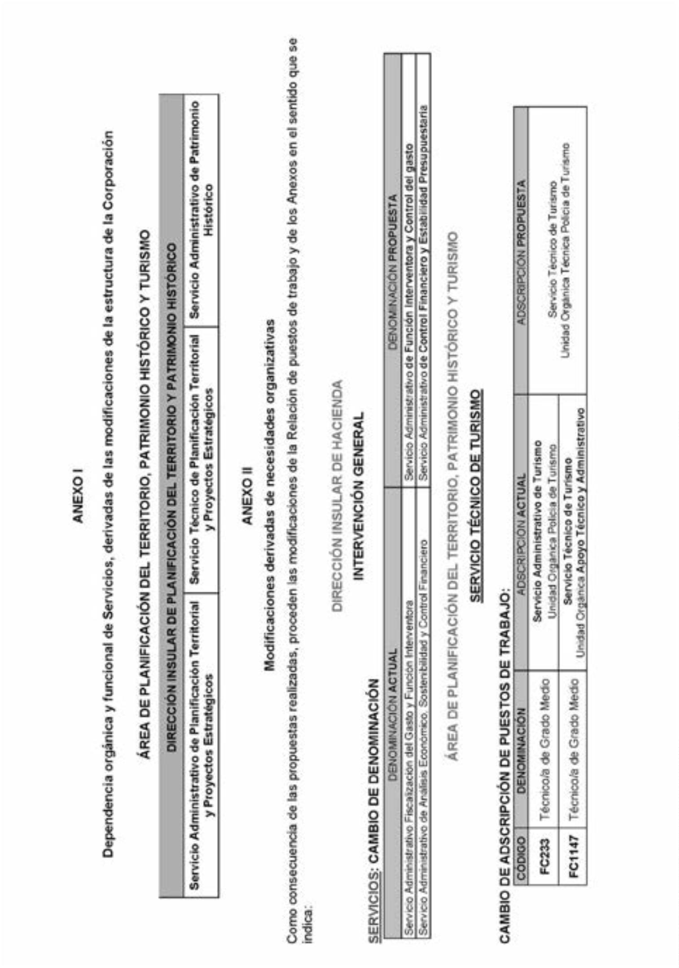
BoletínOficialdelaProvinciadeSantaCruzdeTenerife.Número67,viernes4dejuniode20218601

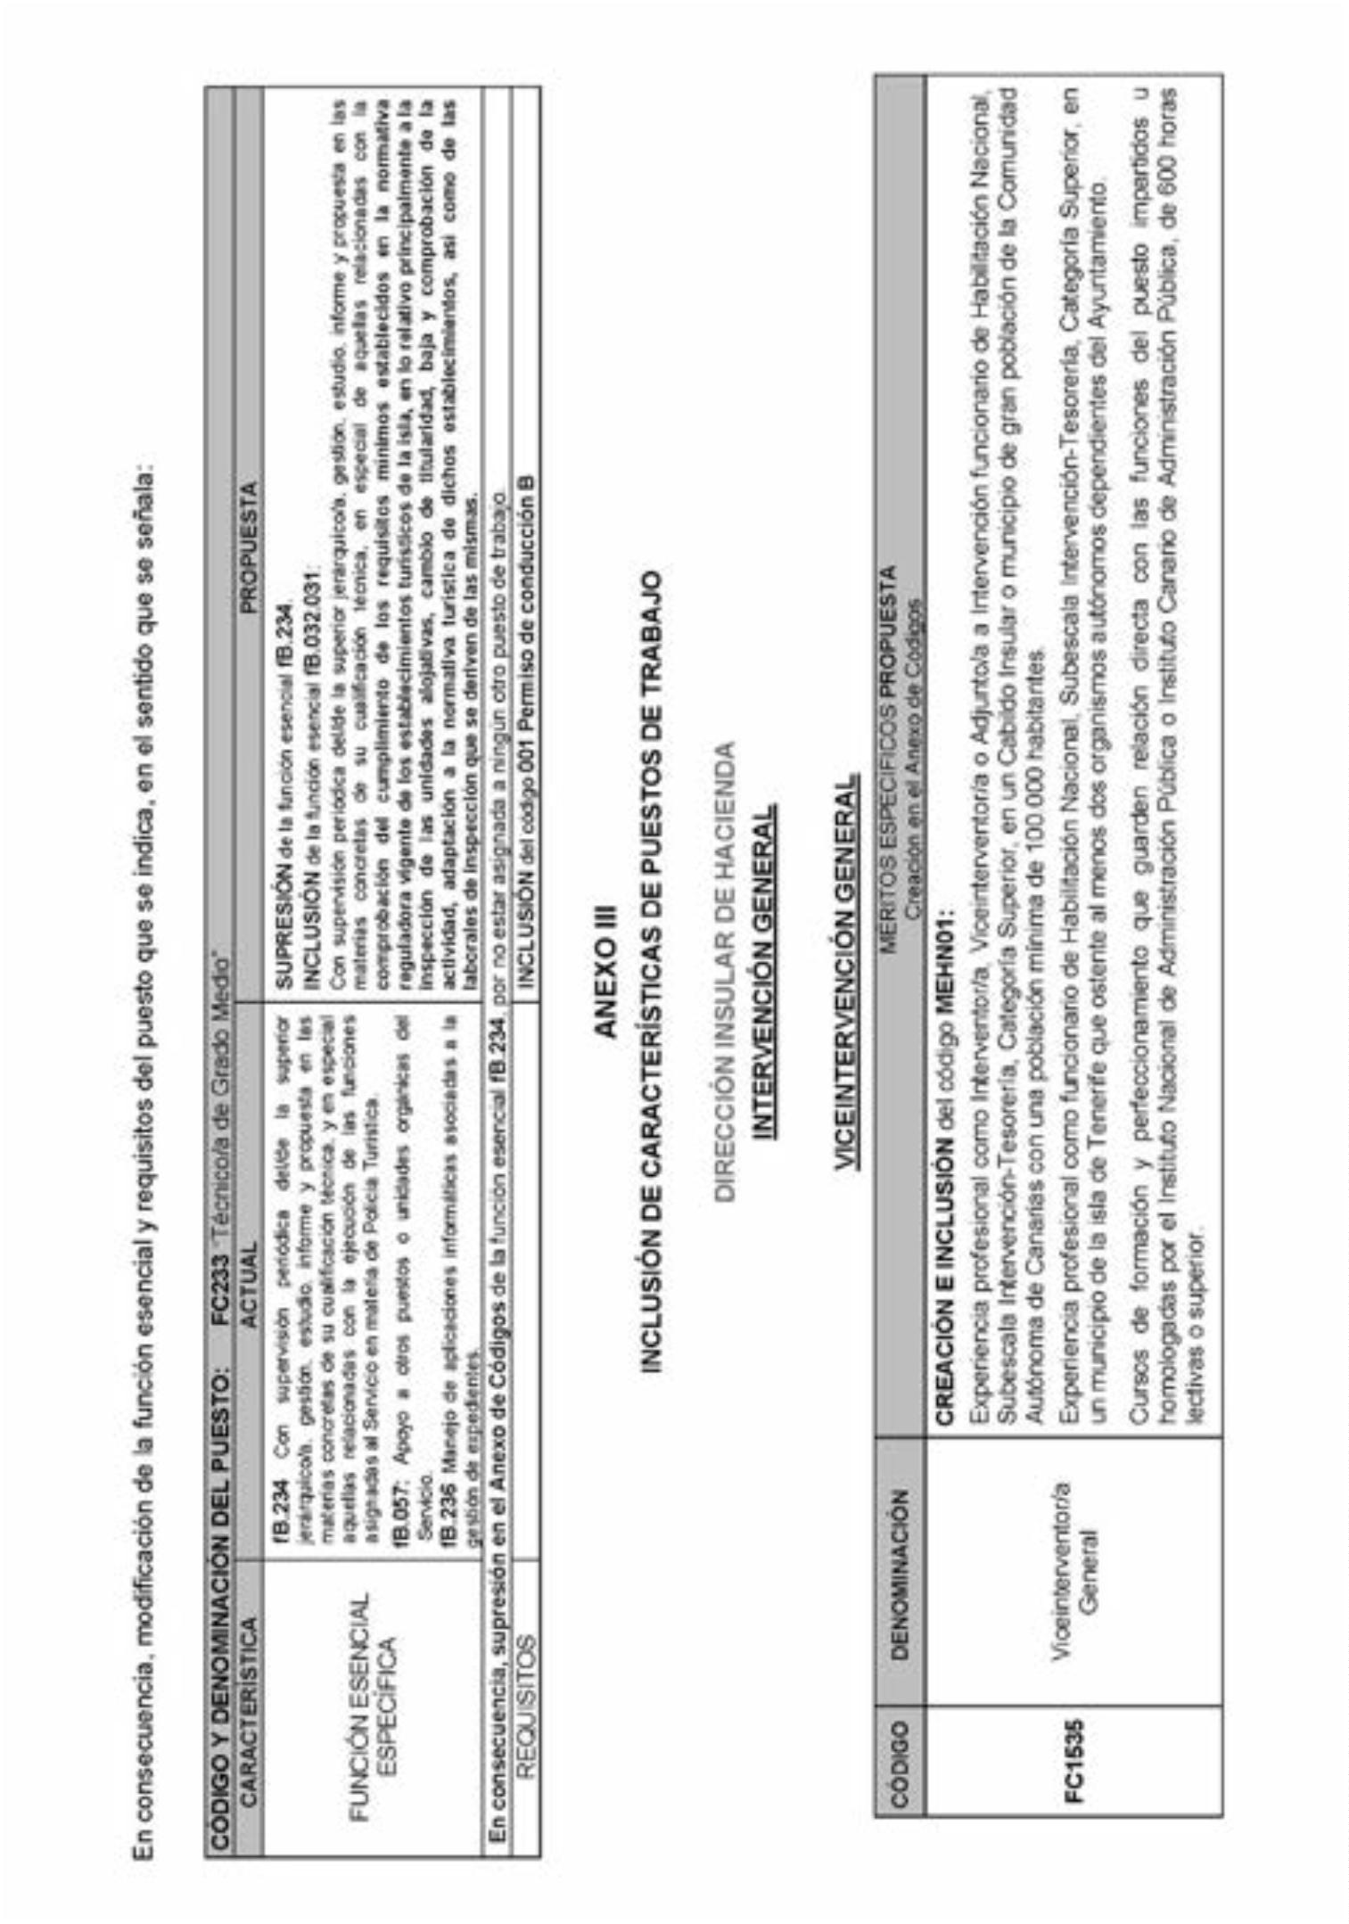
8602BoletínOficialdelaProvinciadeSantaCruzdeTenerife.Número67,viernes4dejuniode2021

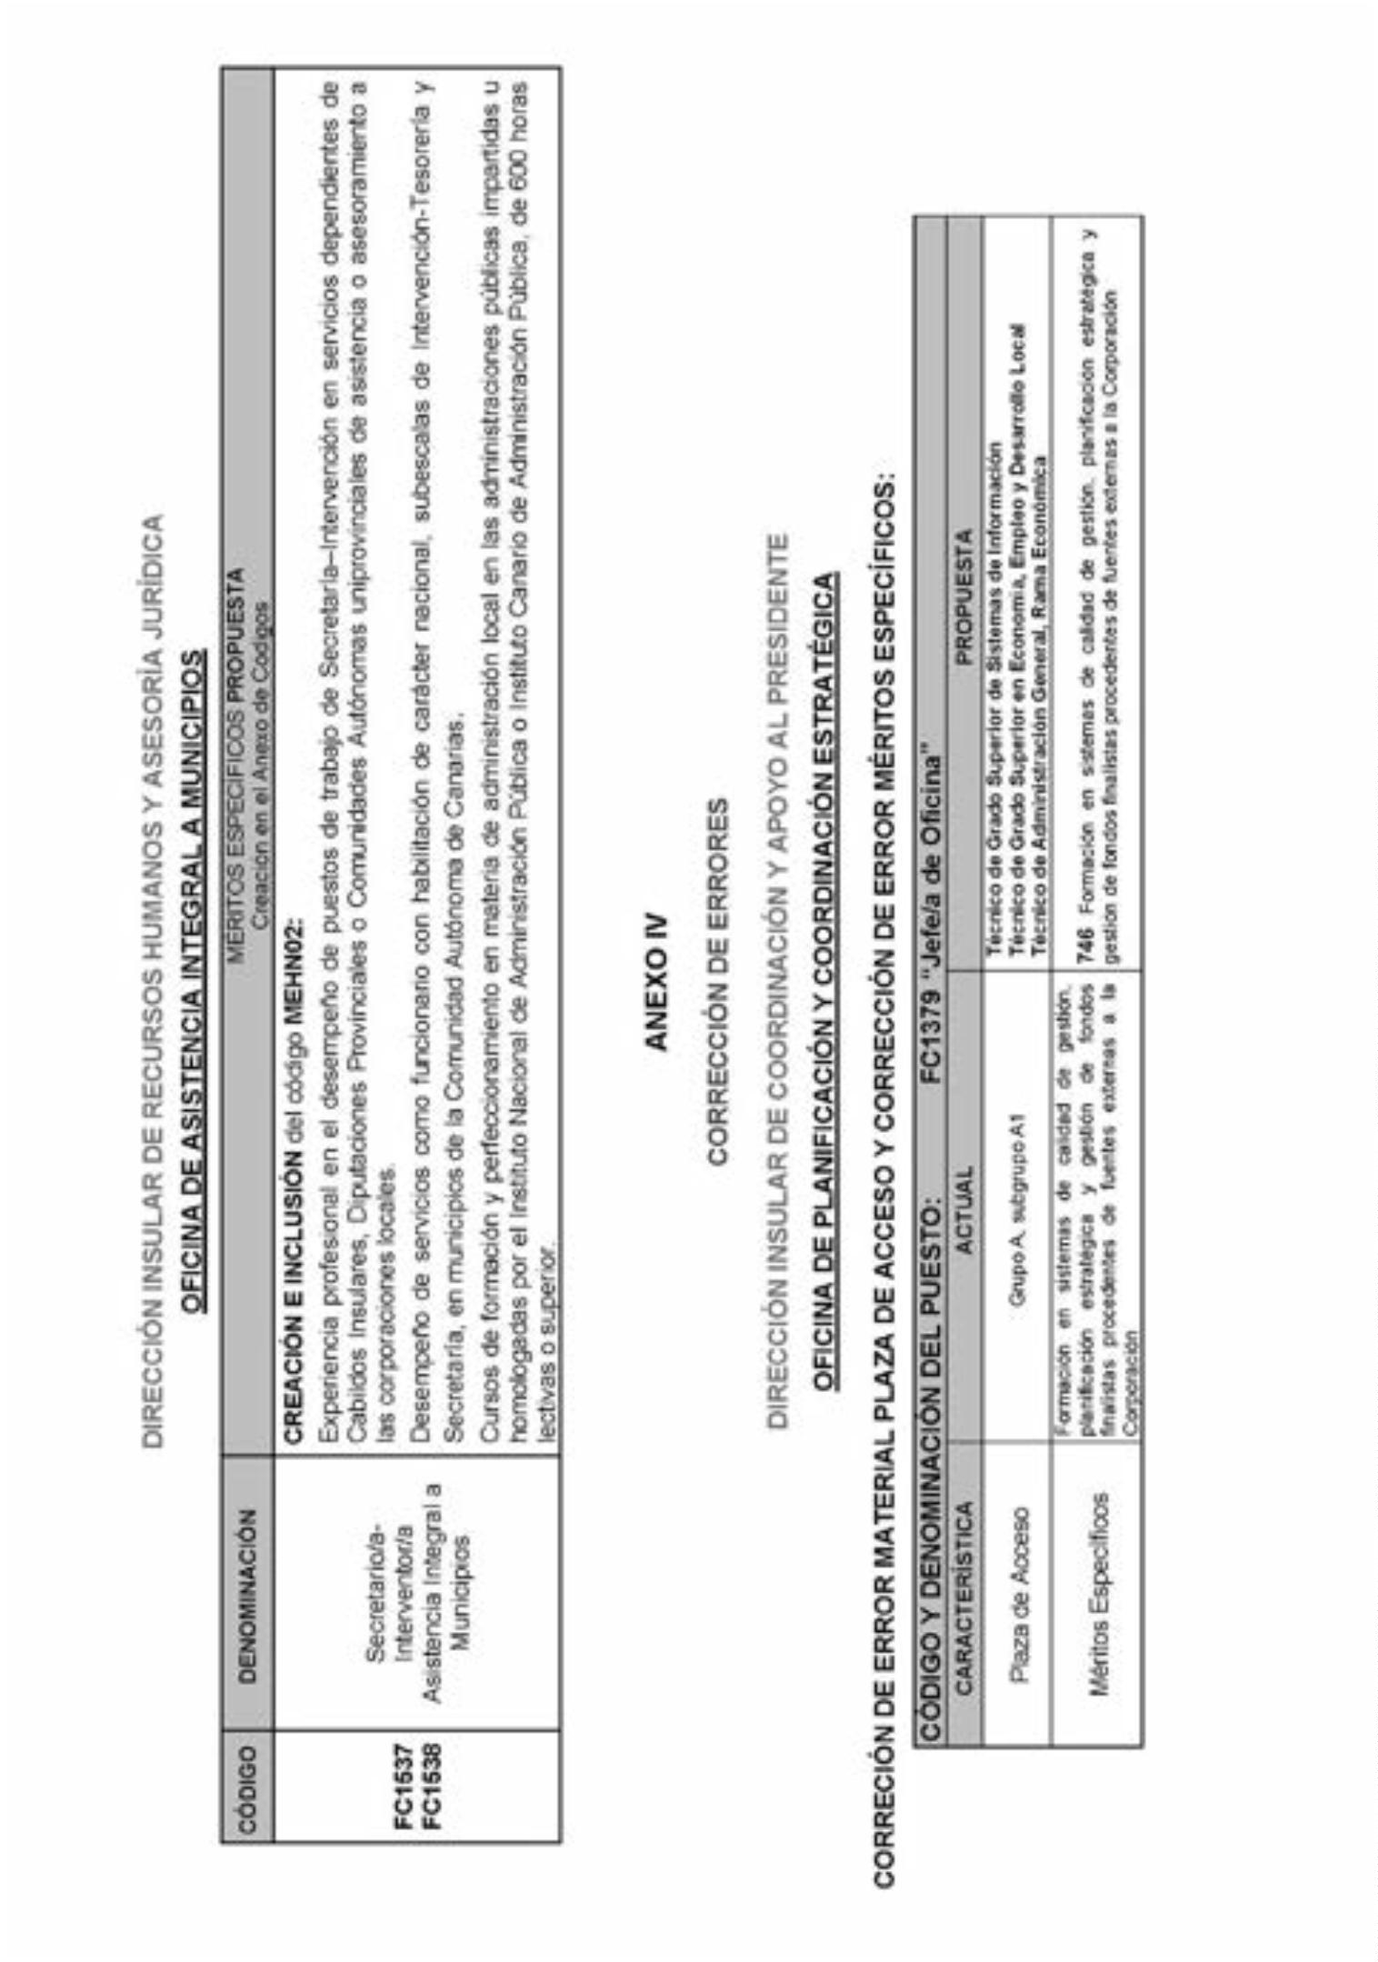
BoletínOficialdelaProvinciadeSantaCruzdeTenerife.Número67,viernes4dejuniode20218603

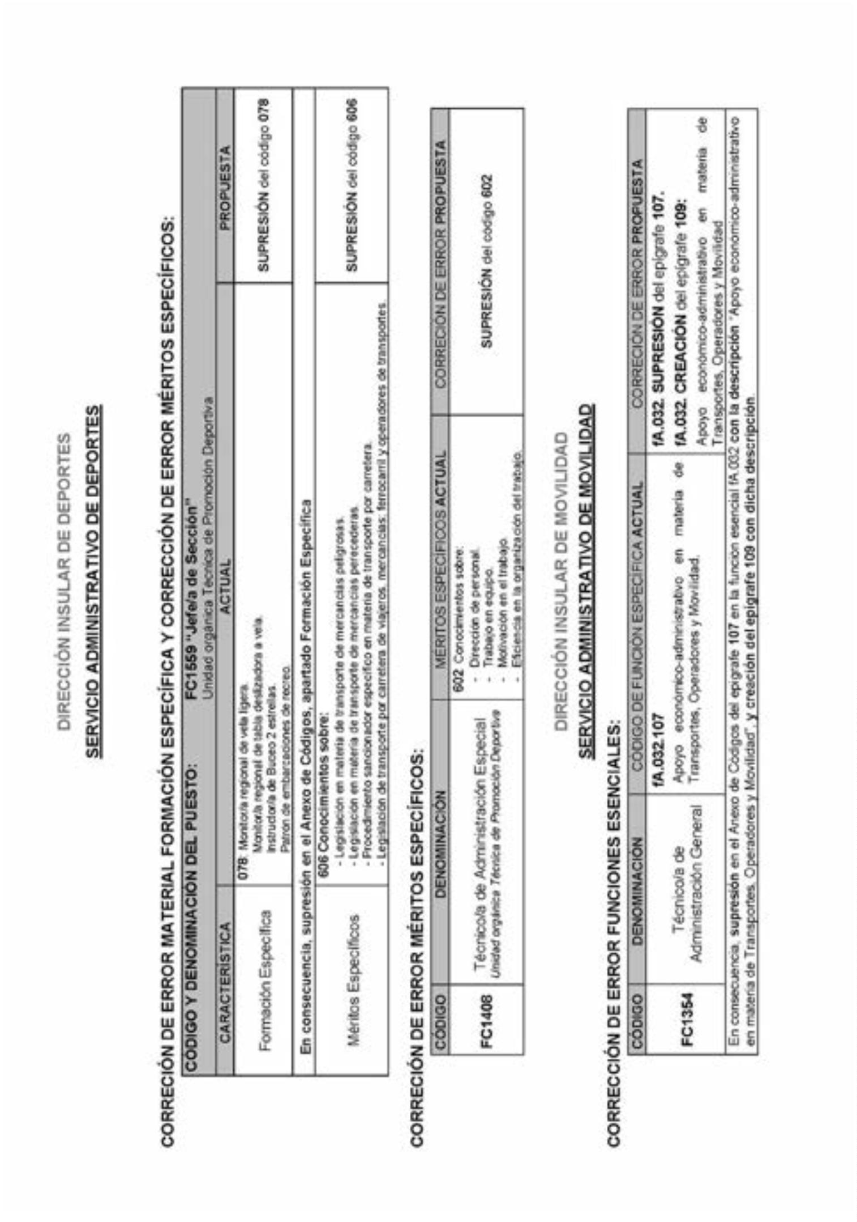
8604BoletínOficialdelaProvinciadeSantaCruzdeTenerife.Número67,viernes4dejuniode2021

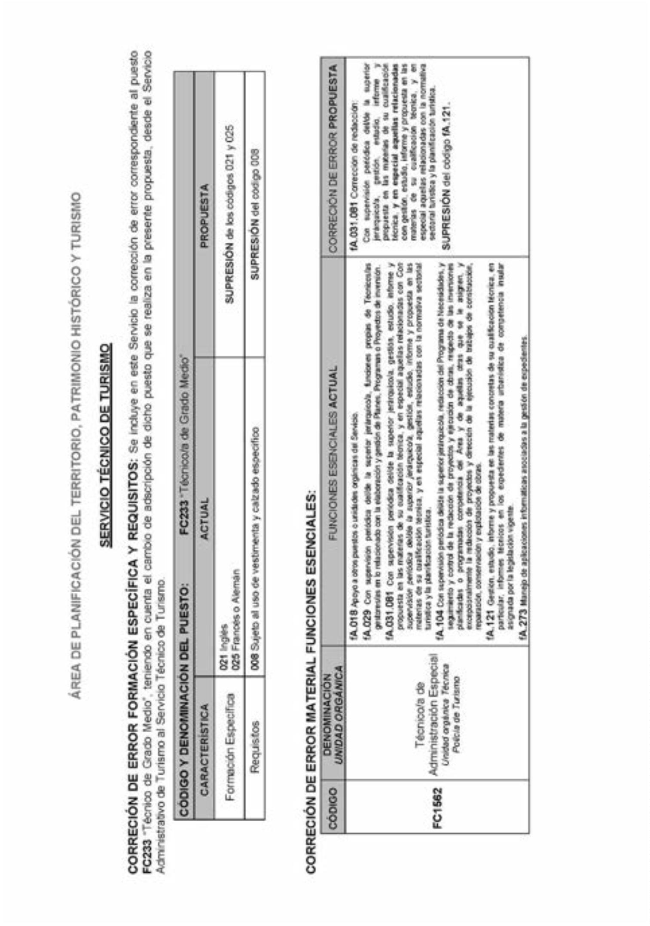
BoletínOficialdelaProvinciadeSantaCruzdeTenerife.Número67,viernes4dejuniode20218605

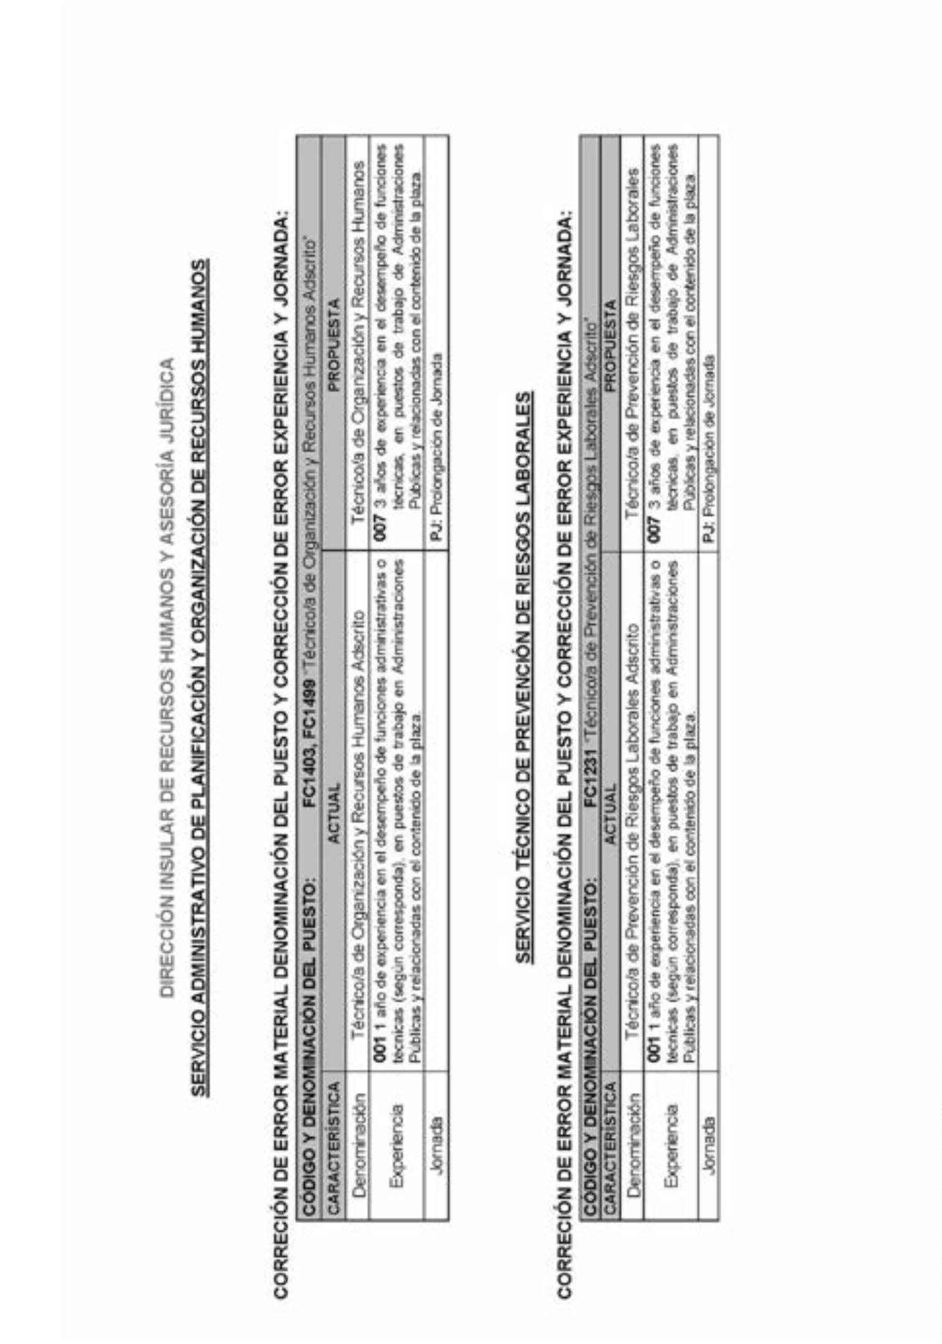
8606BoletínOficialdelaProvinciadeSantaCruzdeTenerife.Número67,viernes4dejuniode2021

BoletínOficialdelaProvinciadeSantaCruzdeTenerife.Número67,viernes4dejuniode20218607
ANEXODECÓDIGOS
CORRECCIÓNDEERRORMÉRITOSESPECÍFICOS.CREACIÓNdelcódigoqueseindica:
745Carnetdemanipulador/adeProductosFitosanitarios,nivelbásicoenvigor.
ANEXOCOMPLEMENTARIO
CORRECCIÓNDEERRORMATERIAL.INCLUSIÓNDETEXTO:
c)PuestosdelosgruposA1,A1/A2yA2:
Todoslospuestoscorrespondientesaestosgrupos(A1,A1/A2yA2),exceptoaquellospuestoscuyo
complementodedestinosea28o30,tendránasignadosunpuestobaseyadscritosindotaciónpresupuestaria
conlascaracterísticasqueseindicanacontinuación:
•Códigodelpuesto:seráelmismoqueeldelpuestodesuperiorcategoríaalqueseencuentraasociado,añadiendo
delantedelmismolaletraA(asociado),oAA(AsociadoAdscrito).
•UnidadOrgánica:lamismaqueelpuestoalqueseencuentraasociado.
•UnidadFuncional:lamismaqueelpuestoalqueseencuentraasociado.
•Localizacióngeográfica:lamismaqueelpuestoalqueseencuentraasociado.
•Denominacióndelpuesto,segúncorresponda:
-ParaaquellospuestosdelGrupoA1delaEscaladeAdministraciónGeneral:Técnico/adeAdministración
Generalbase,oAdscrito.
-ParaaquellospuestosdelGrupoA1delaEscaladeAdministraciónEspecial:Técnico/adeAdministración
Especialbase,oAdscrito.
-ParaaquellospuestosdelGrupoA1/A2delaEscaladeAdministraciónGeneral:Técnico/adeGestiónbase,
oAdscrito.
-ParaaquellospuestosdelGrupoA1/A2delaEscaladeAdministraciónEspecial:Técnico/adeAdministración
Especialbase,oAdscrito.
-ParaaquellospuestosdelGrupoA2delaEscaladeAdministraciónGeneral:Técnico/adeGestiónbase,o
Adscrito.
-ParaaquellospuestosdelGrupoA2delaEscaladeAdministraciónEspecial:Técnico/adeGradoMedio
base,oAdscrito.
•Complementodedestino:
PuestosBase:22.
PuestosAdscrito:24
•Complementoespecífico:
PuestosBase:
-PuestosdelGrupoA1:43
-PuestosdelGrupoA1/A2:43
-PuestosdelGrupoA2:35.

8608BoletínOficialdelaProvinciadeSantaCruzdeTenerife.Número67,viernes4dejuniode2021
PuestosAdscrito:
-PuestosdelGrupoA1:50
-PuestosdelGrupoA1/A2:50
-PuestosdelGrupoA2:46.
•Tipodepuesto:igualqueelpuestoalqueseencuentraasociado.
•Adscripción:lamismaqueelpuestoalqueseencuentraasociado.
•Titulaciónacadémica:la/smisma/squeelpuestoalqueseencuentraasociado.
•Formaciónespecífica:lamismaqueelpuestoalqueseencuentraasociado.
•Experiencia:
PuestosBase:
FNI(funcionario/adenuevoingreso).
PuestosAdscrito:
1añodeexperienciaeneldesempeñodefuncionesadministrativasotécnicas(segúncorresponda),enpuestos
detrabajoenAdministracionesPúblicasyrelacionadasconelcontenidodelaplaza,siemprequenoexistainforme
desfavorabledel/delasuperiorjerárquico/asobrelasuficienciadelosconocimientosadquiridosparael
desempeñodelasfuncionesesencialesatribuidasalpuesto.
•Jornada:lamismaqueelpuestoalqueseencuentraasociado,exceptocuandoéstetuvieraasignadaPJ(prolongación
dejornada),encuyocasoéstasesuprime.
•Requisitos:losmismosqueelpuestoalqueseencuentraasociado.
•CursosdeFormaciónyPerfeccionamiento:losmismosqueelpuestoalqueseencuentraasociado.
•MéritosEspecíficos:losmismosqueelpuestoalqueseencuentraasociado.
•Funcionesesenciales:lasmismasfuncionesasignadasalospuestosaqueseencuentrenasociados,peroejerciendo
lasmismas:
PuestosBase:
“apeticiónexpresayconcretadel/delasuperiorjerárquico/aybajosuestrechasupervisión”.
PuestosAdscrito:
“consupervisiónperiódicadesusuperiorjerárquicoybajosuestrechasupervisión”.
Excepto,enamboscasos,lasrelativasalassiguientesmaterias,quenosonpropiasdeestostiposdepuestos:
-Responsabilidaddeladirección,gestiónyejecucióndelostrabajosdelasunidadesaqueseencuentren
adscritos.
-Organización,supervisión,coordinaciónycontroldeltrabajodelasunidadesintegradasenlaSección.
Sustituciónlegalytemporal,ensucaso,desuinmediato/asuperior.
SEGUNDO.Quecomoconsecuenciadelamodificaciónanterior,laRelacióndePuestodeTrabajodelaCorporación
queda,conefectosaldíasiguientealaadopcióndelacuerdo,segúnseindicaacontinuación:

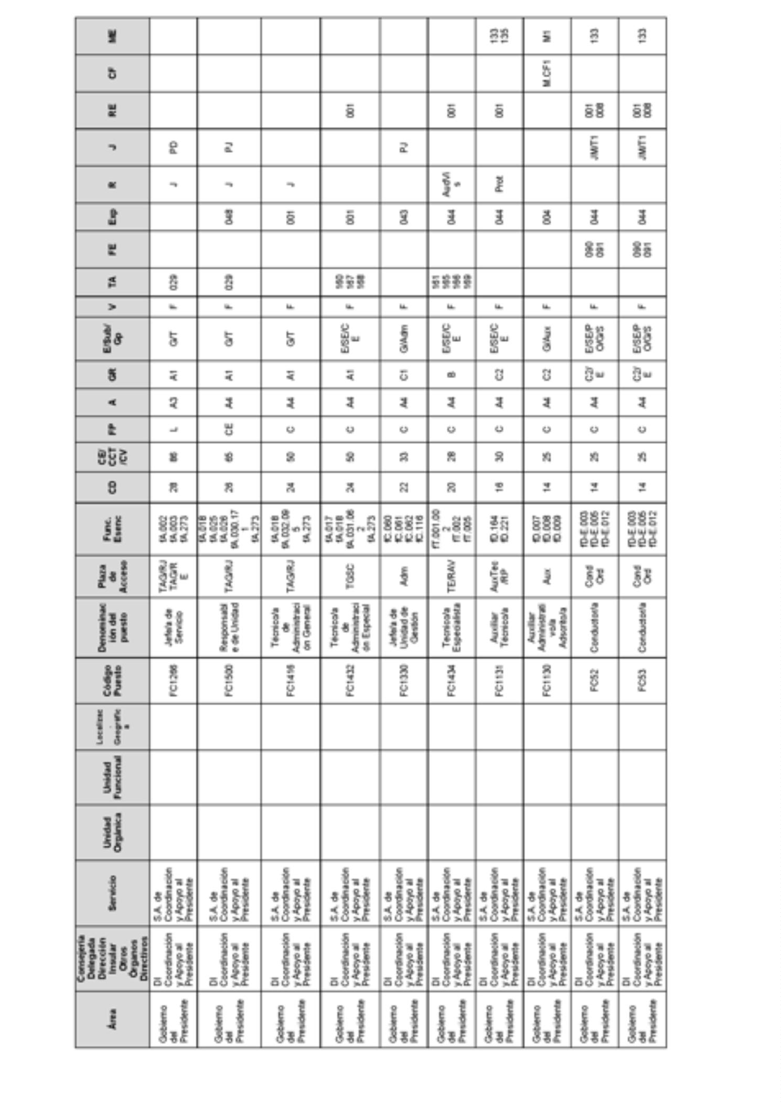
BoletínOficialdelaProvinciadeSantaCruzdeTenerife.Número67,viernes4dejuniode20218609

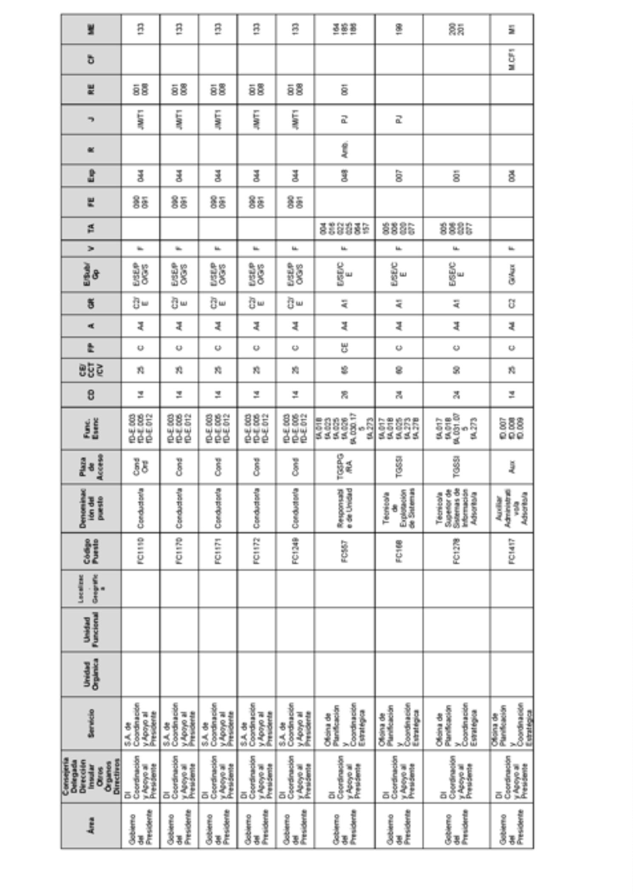
8610BoletínOficialdelaProvinciadeSantaCruzdeTenerife.Número67,viernes4dejuniode2021

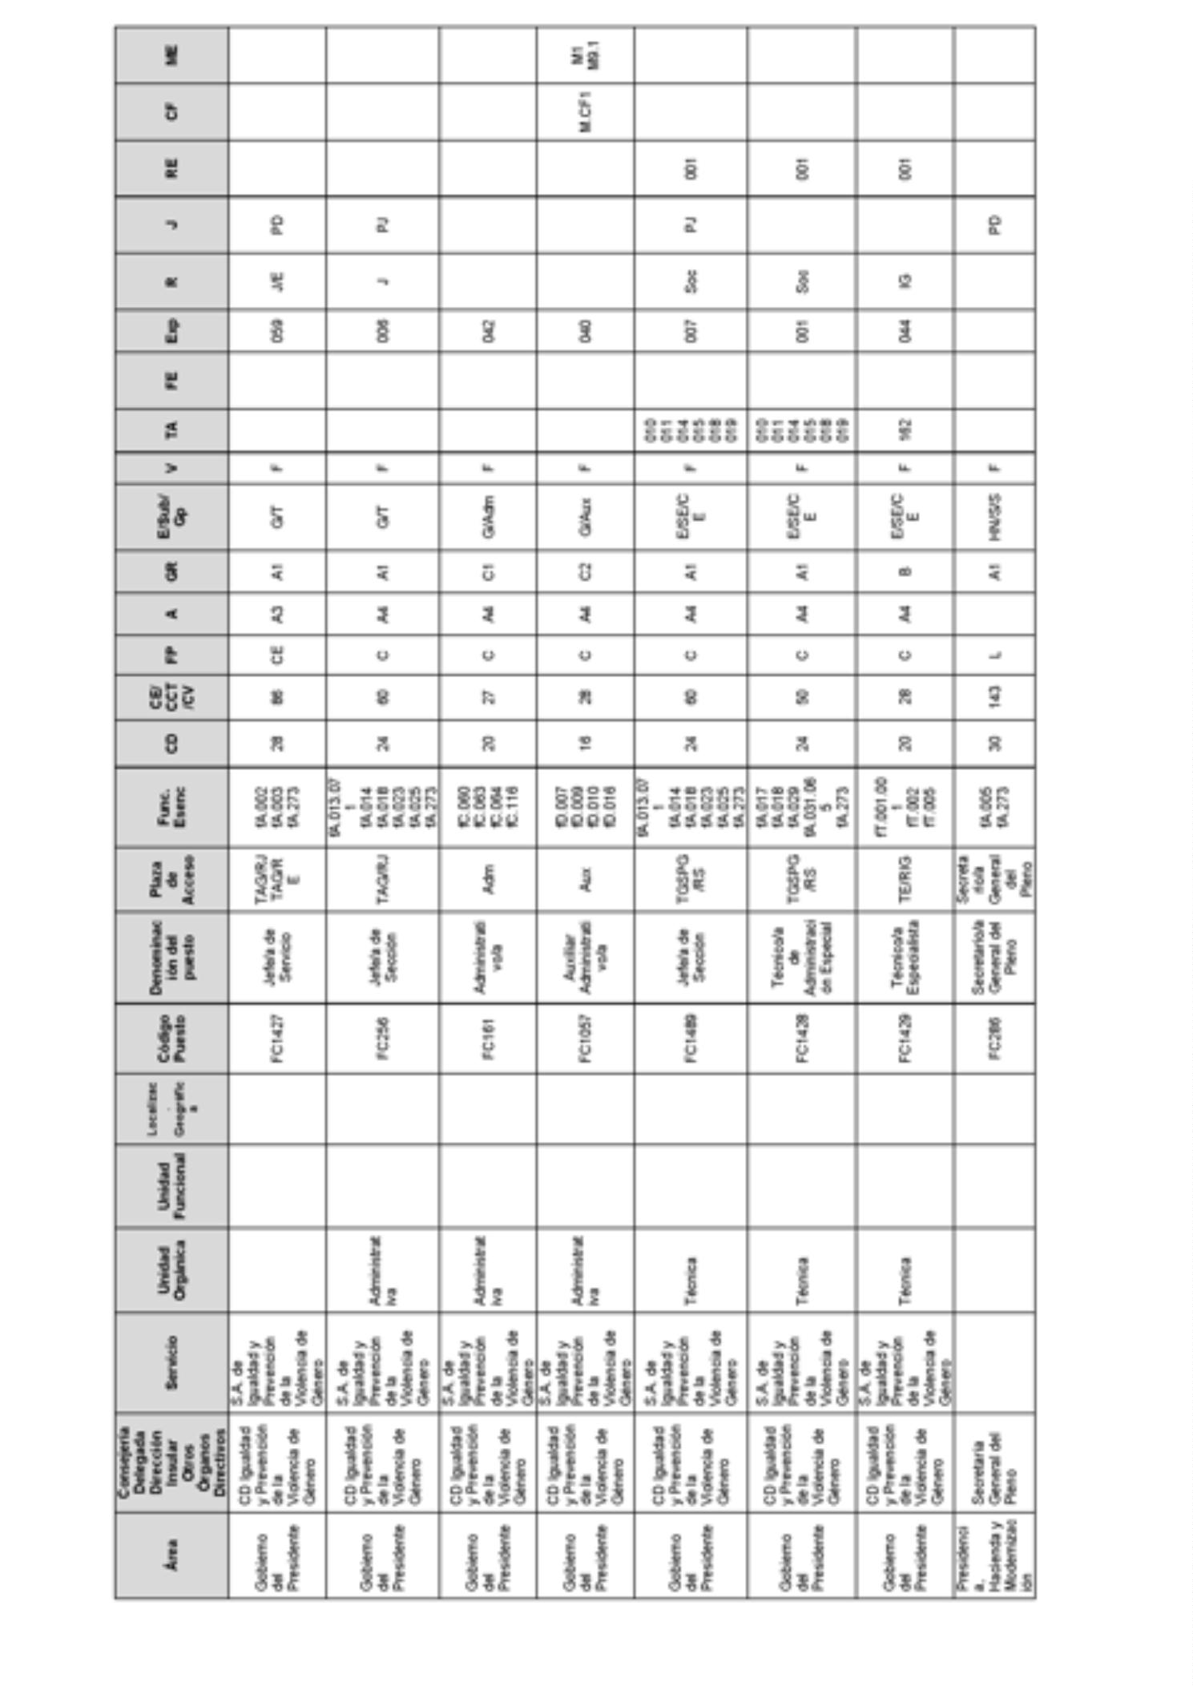
BoletínOficialdelaProvinciadeSantaCruzdeTenerife.Número67,viernes4dejuniode20218611

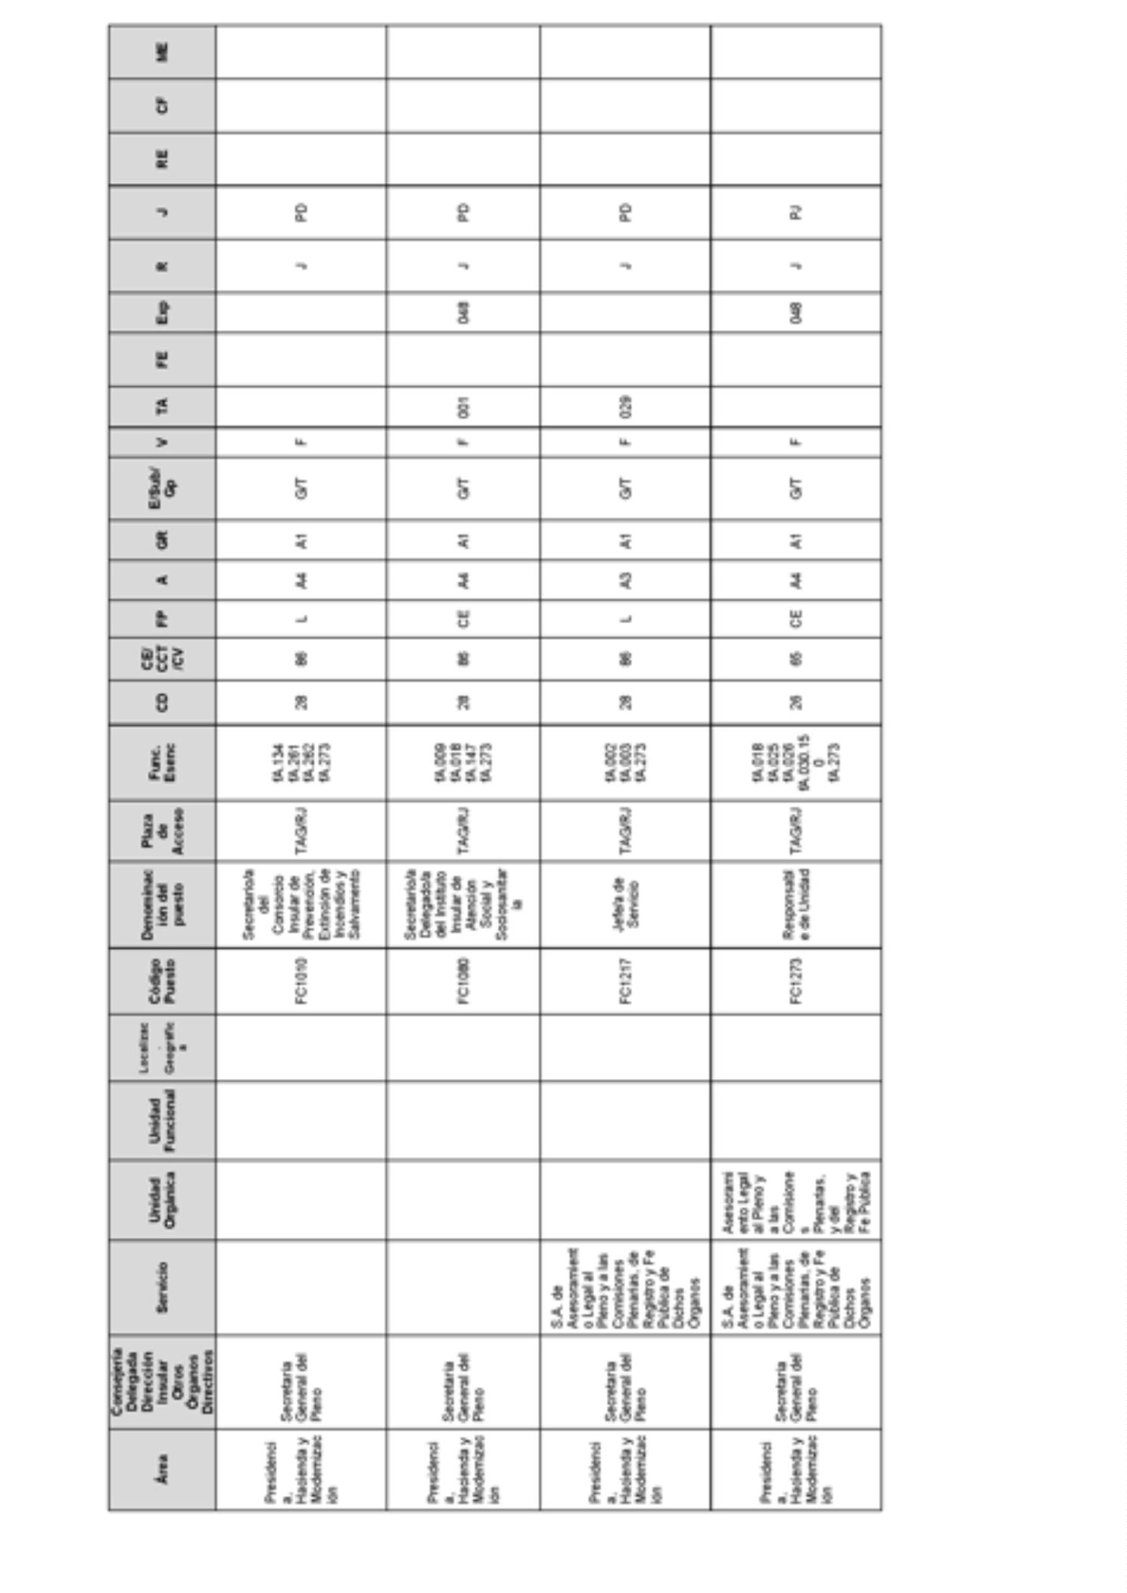
8612BoletínOficialdelaProvinciadeSantaCruzdeTenerife.Número67,viernes4dejuniode2021

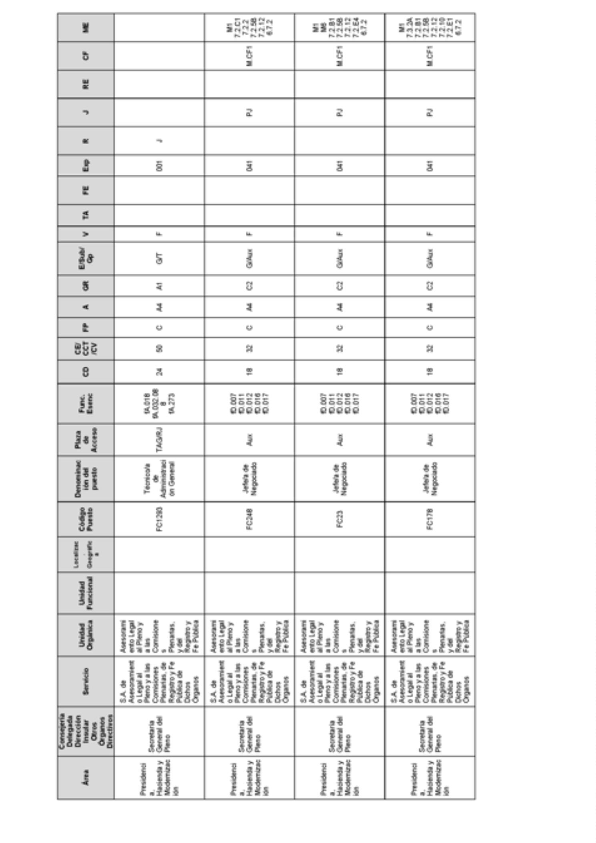
BoletínOficialdelaProvinciadeSantaCruzdeTenerife.Número67,viernes4dejuniode20218613

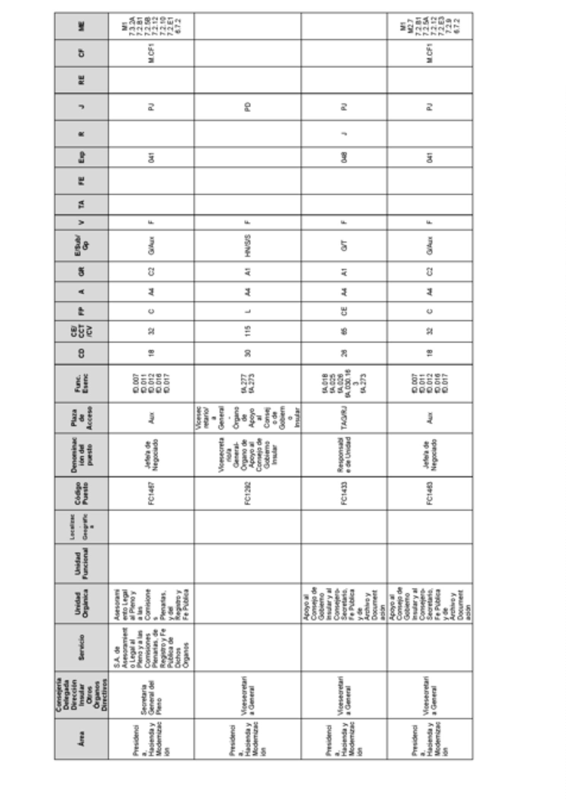
8614BoletínOficialdelaProvinciadeSantaCruzdeTenerife.Número67,viernes4dejuniode2021

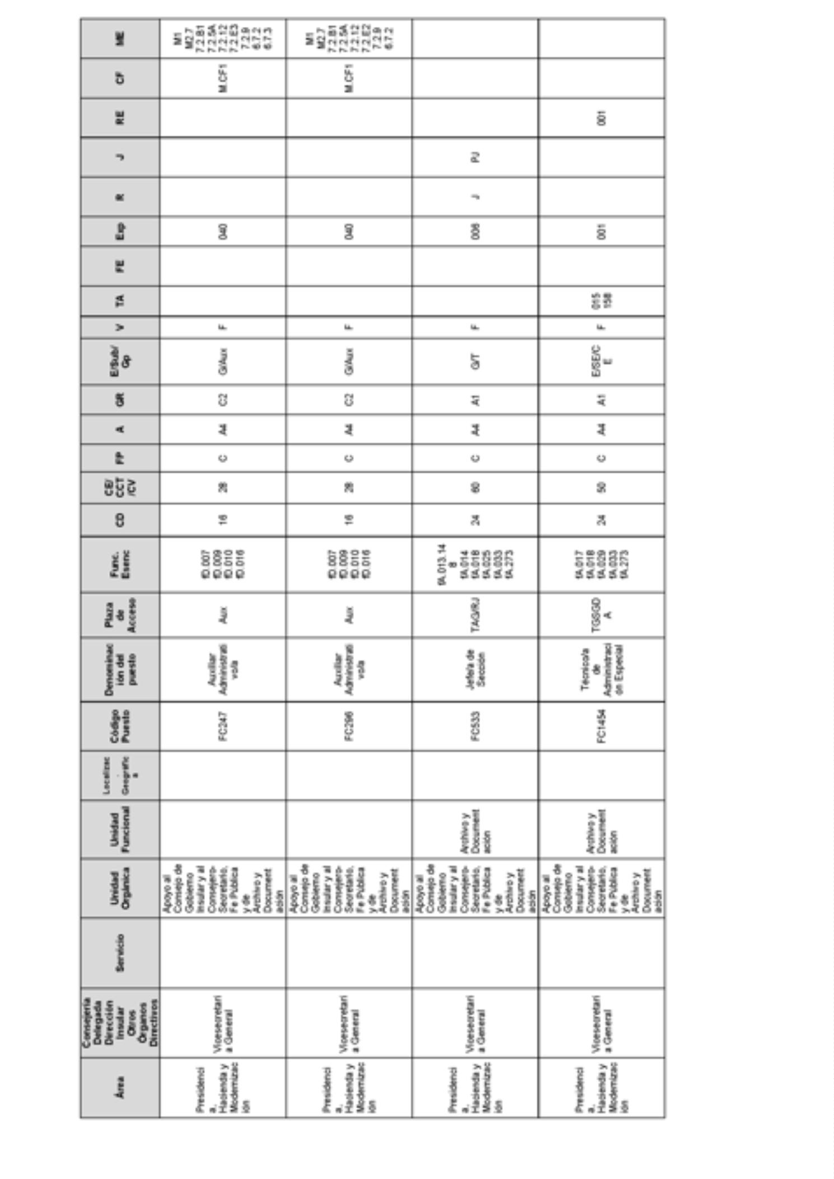
BoletínOficialdelaProvinciadeSantaCruzdeTenerife.Número67,viernes4dejuniode20218615

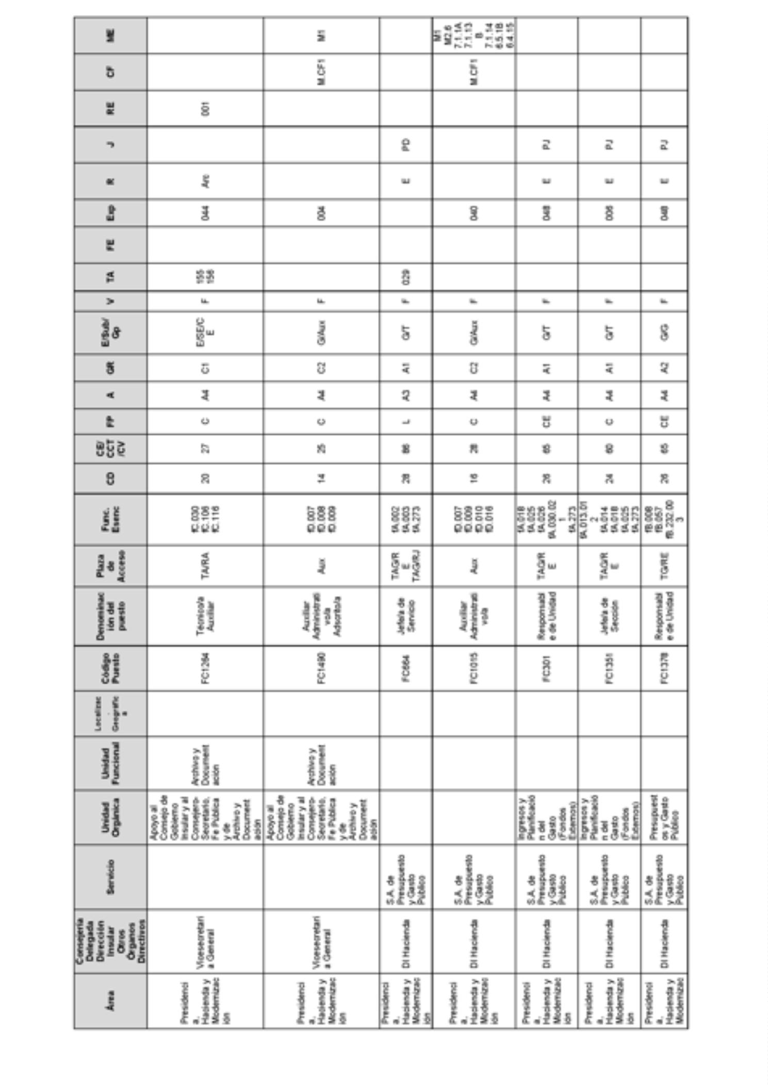
8616BoletínOficialdelaProvinciadeSantaCruzdeTenerife.Número67,viernes4dejuniode2021

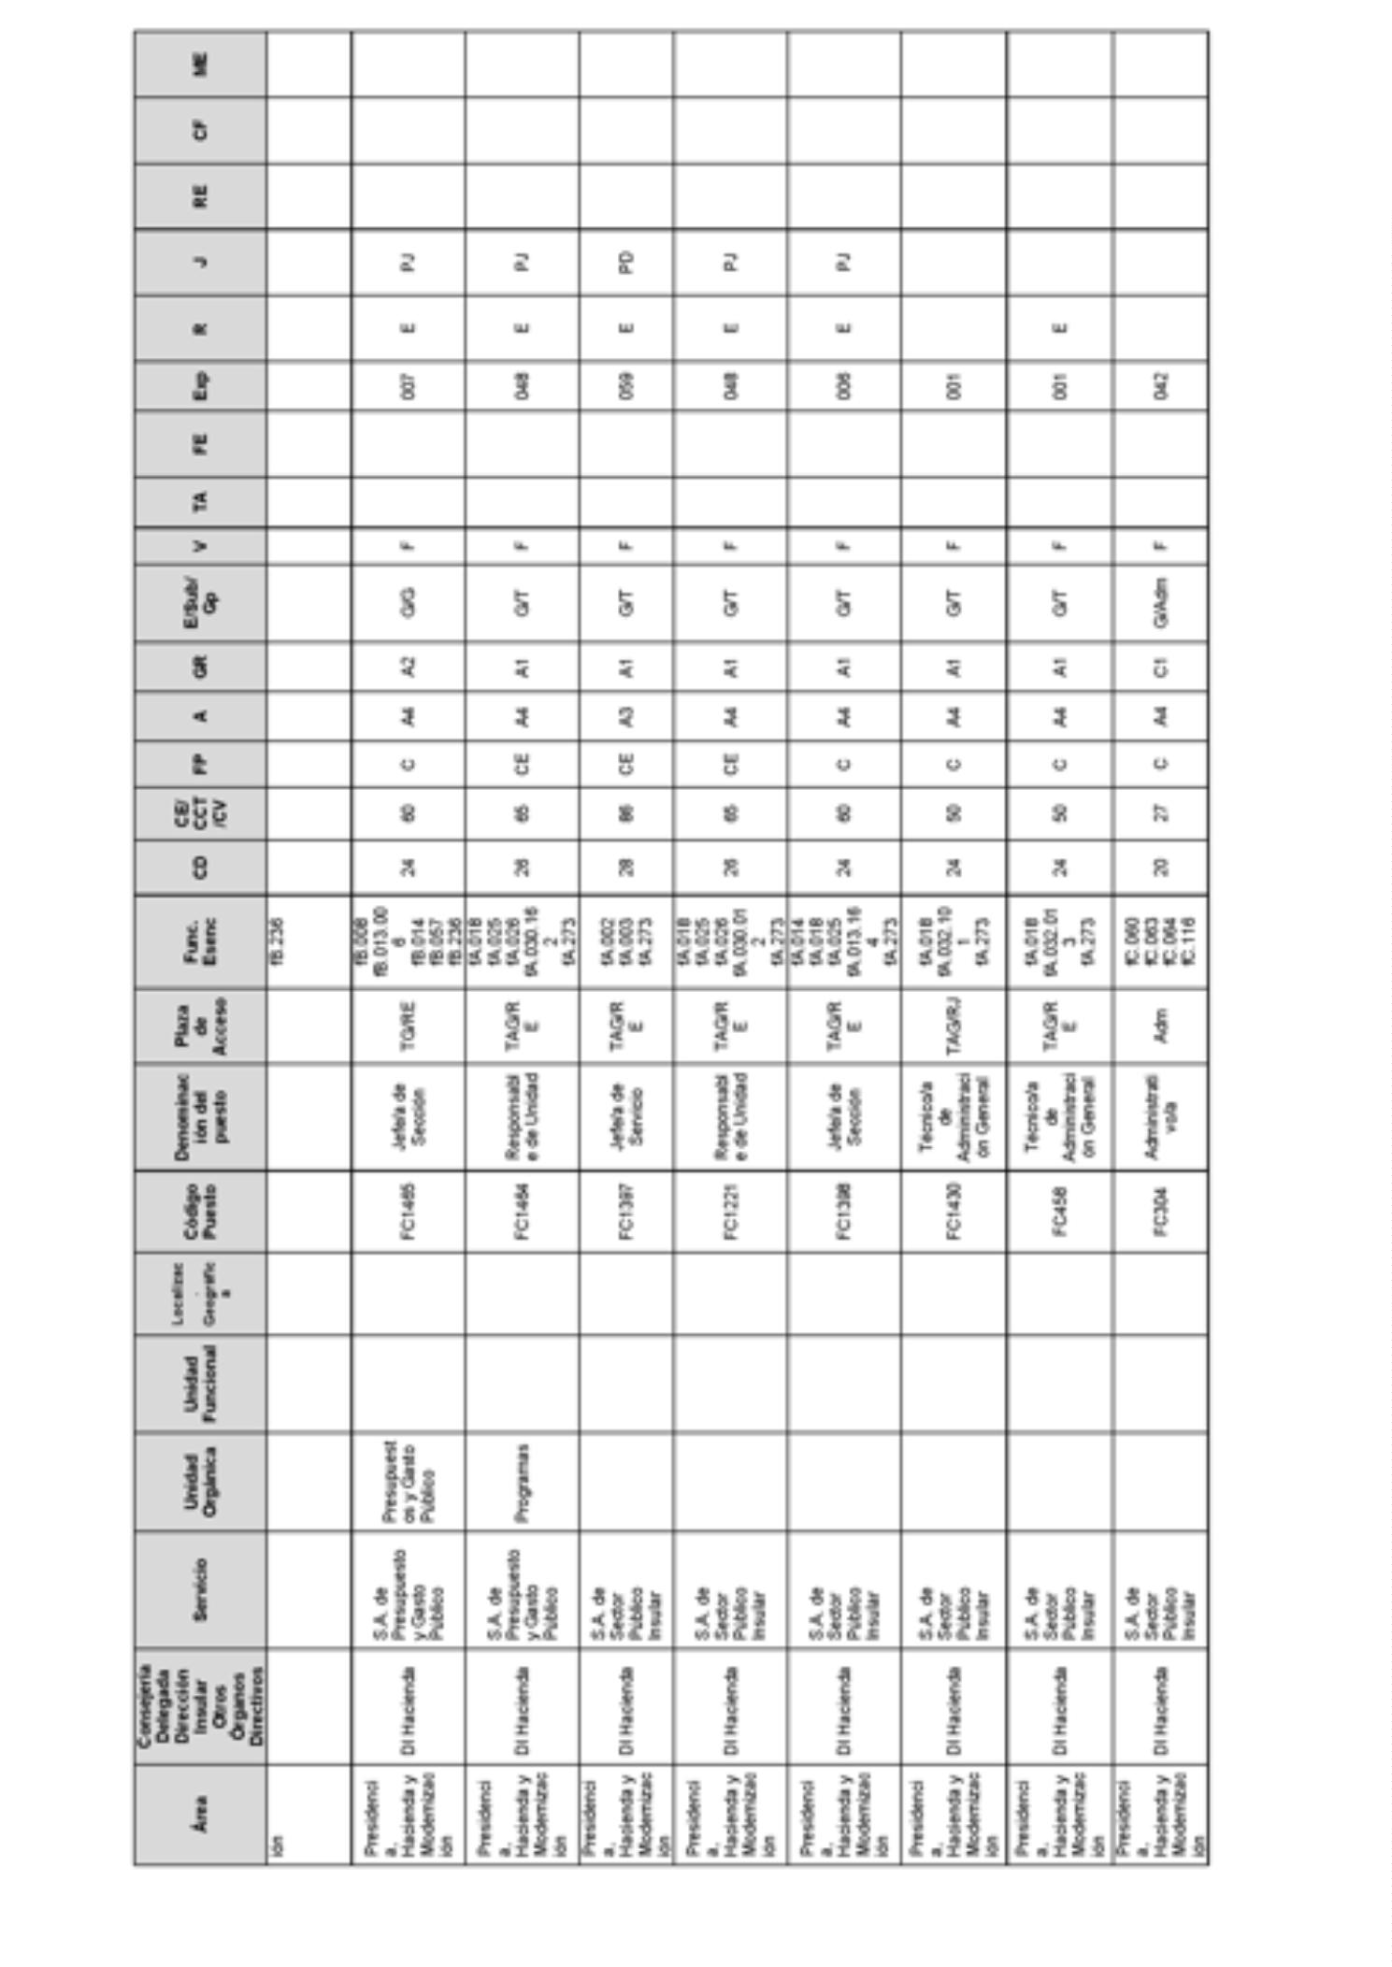
BoletínOficialdelaProvinciadeSantaCruzdeTenerife.Número67,viernes4dejuniode20218617

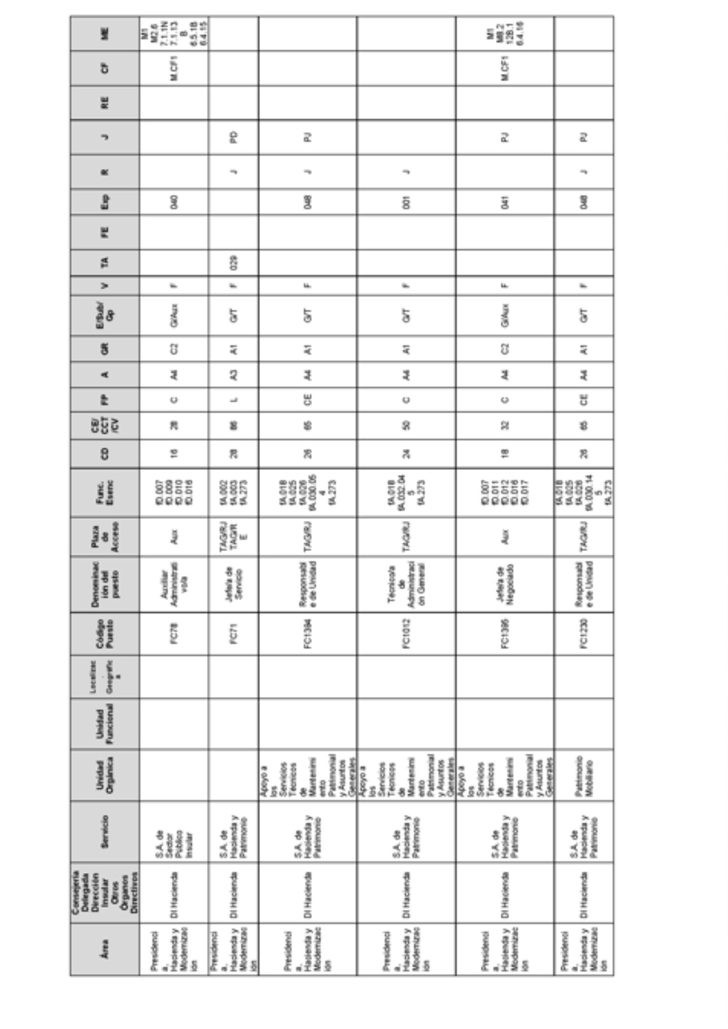
8618BoletínOficialdelaProvinciadeSantaCruzdeTenerife.Número67,viernes4dejuniode2021

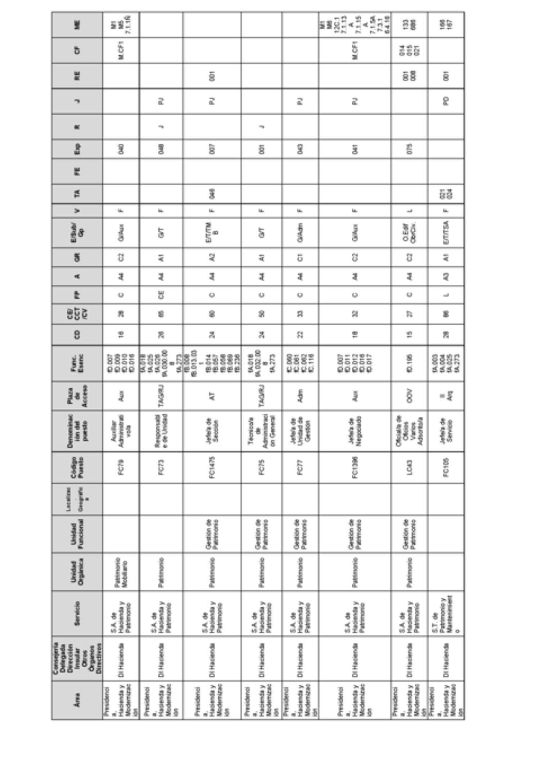
BoletínOficialdelaProvinciadeSantaCruzdeTenerife.Número67,viernes4dejuniode20218619

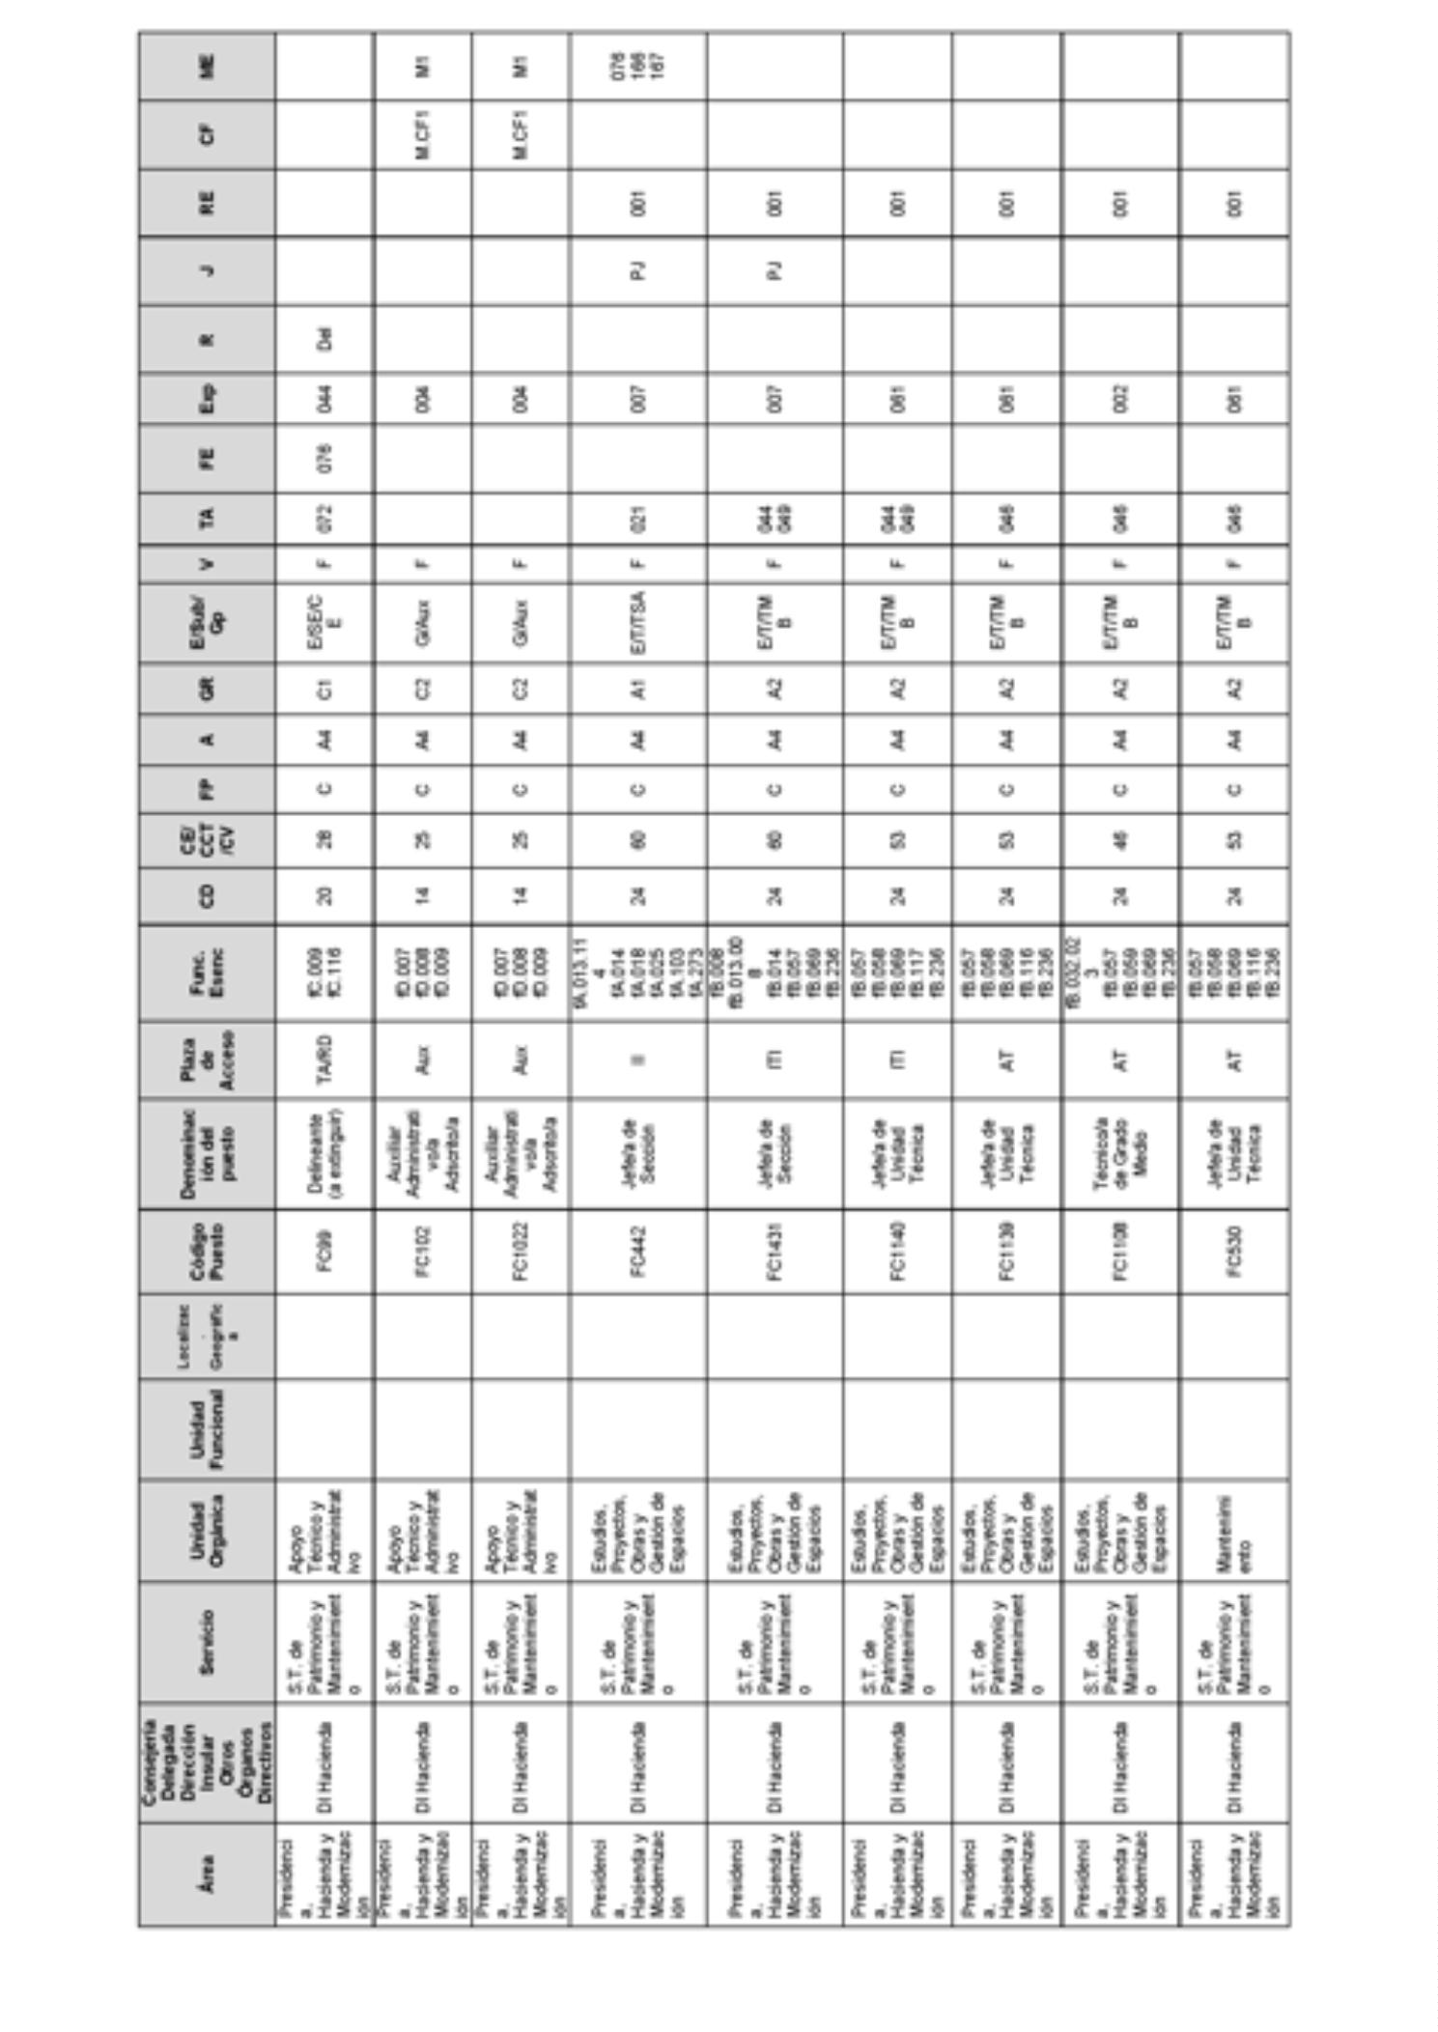
8620BoletínOficialdelaProvinciadeSantaCruzdeTenerife.Número67,viernes4dejuniode2021

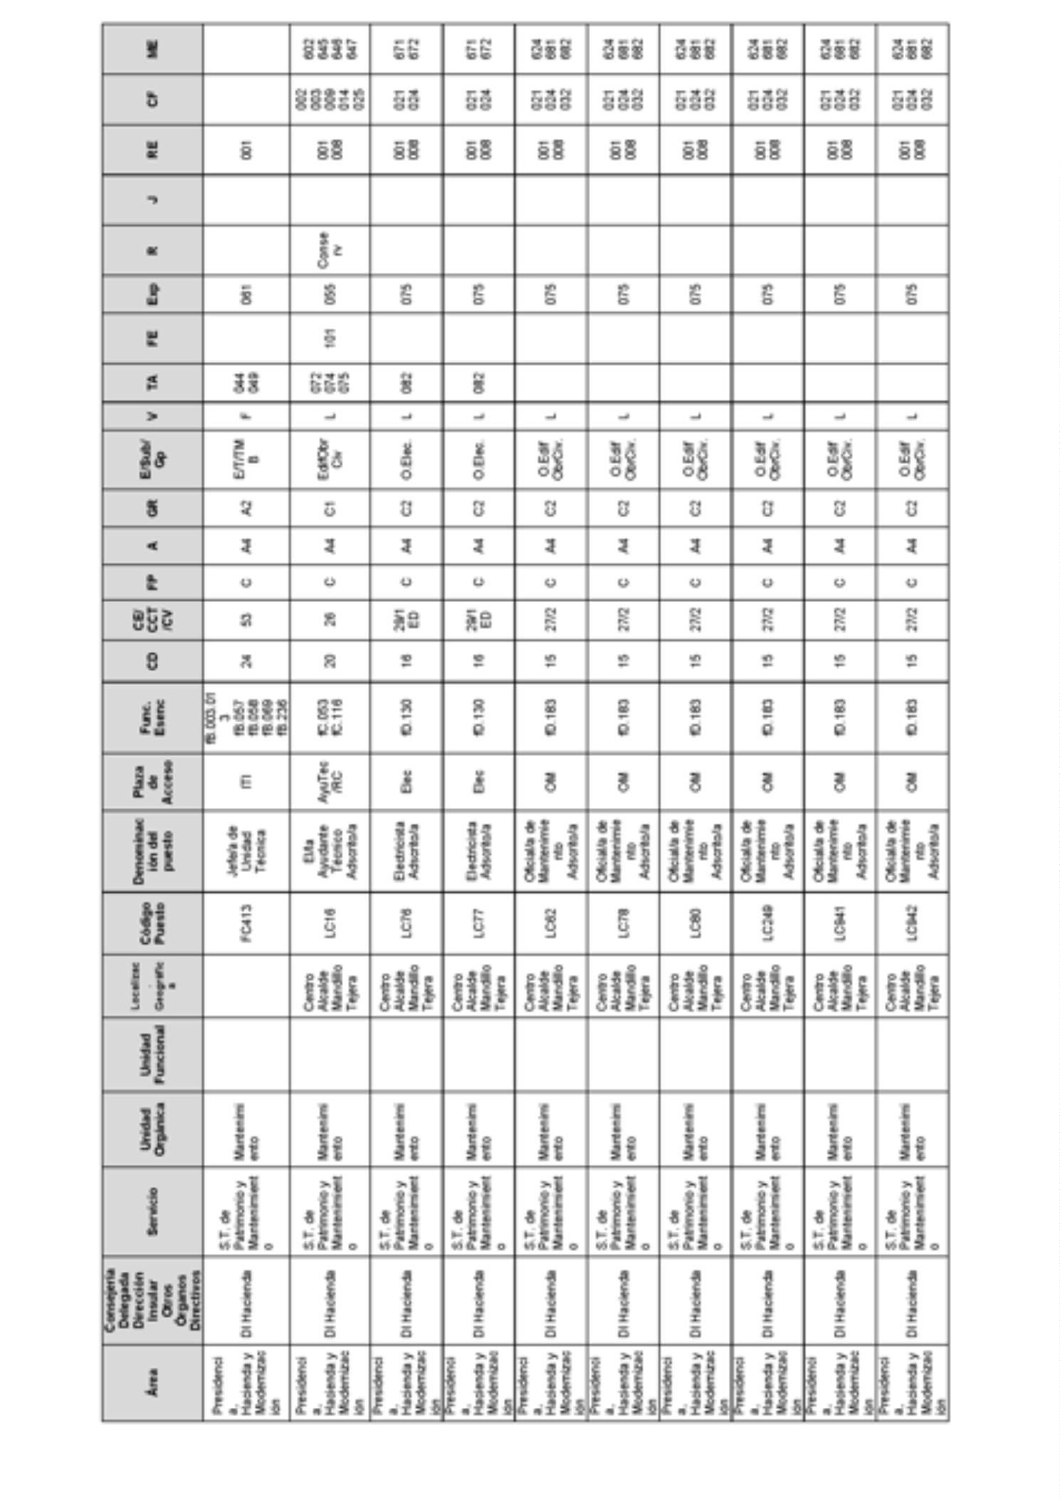
BoletínOficialdelaProvinciadeSantaCruzdeTenerife.Número67,viernes4dejuniode20218621

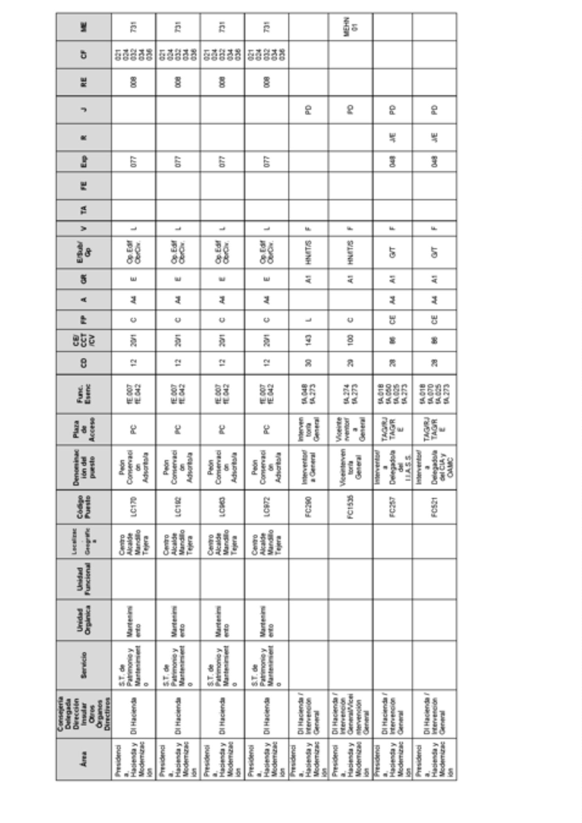
8622BoletínOficialdelaProvinciadeSantaCruzdeTenerife.Número67,viernes4dejuniode2021

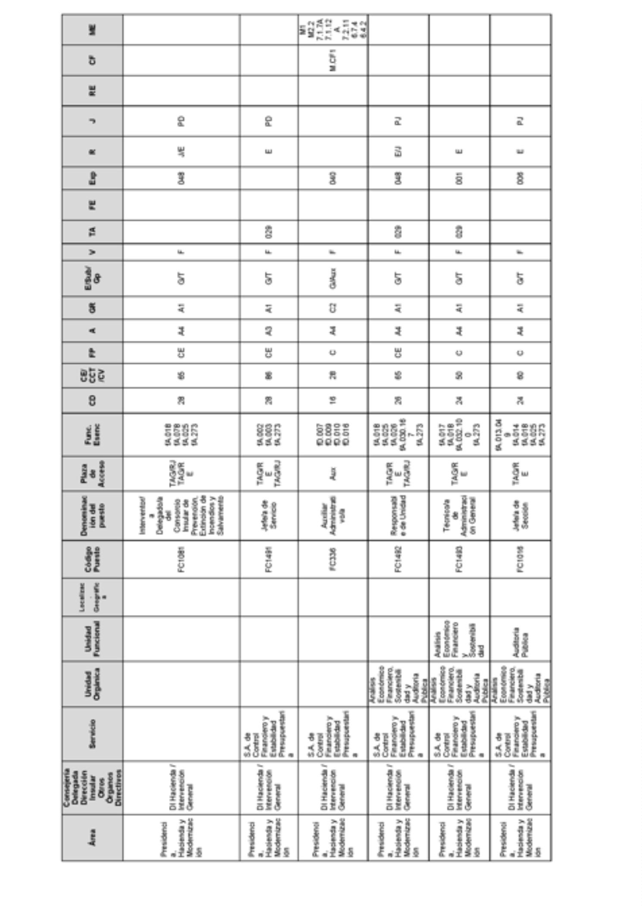
BoletínOficialdelaProvinciadeSantaCruzdeTenerife.Número67,viernes4dejuniode20218623

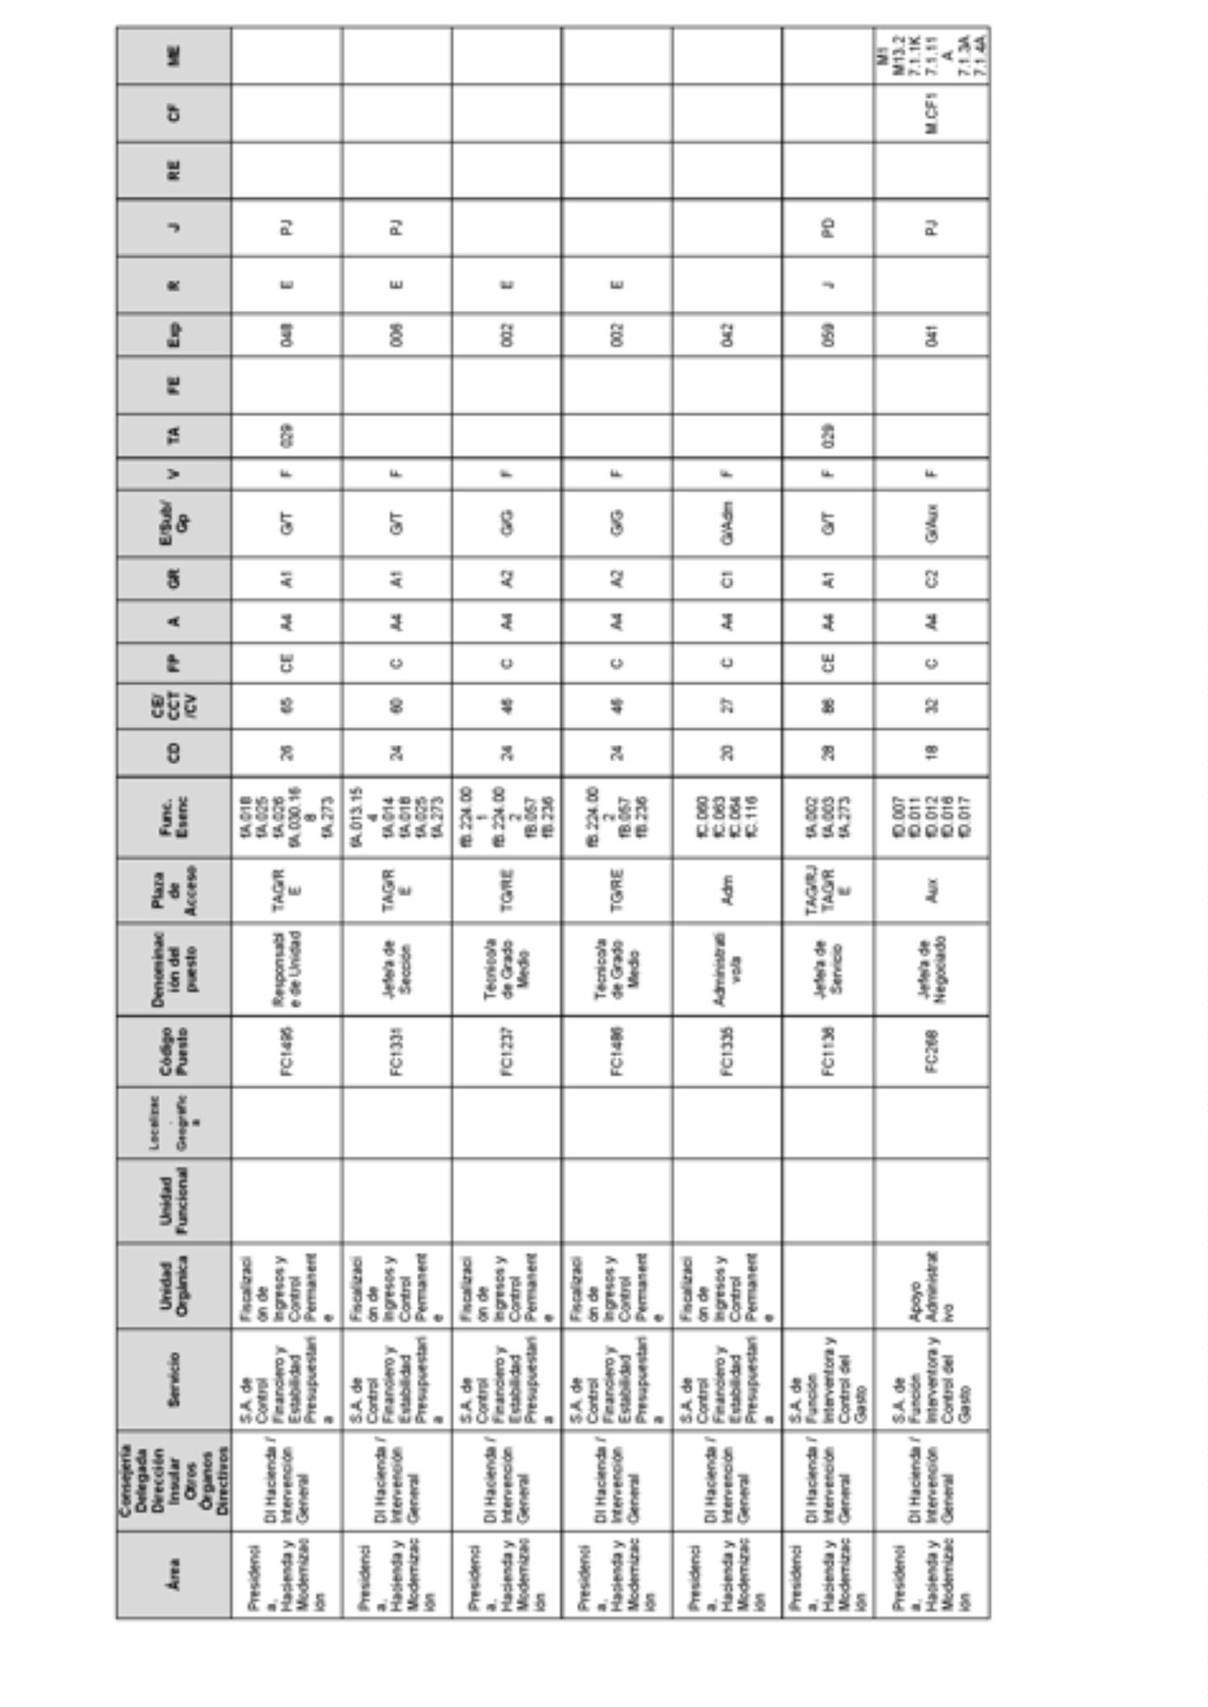
8624BoletínOficialdelaProvinciadeSantaCruzdeTenerife.Número67,viernes4dejuniode2021

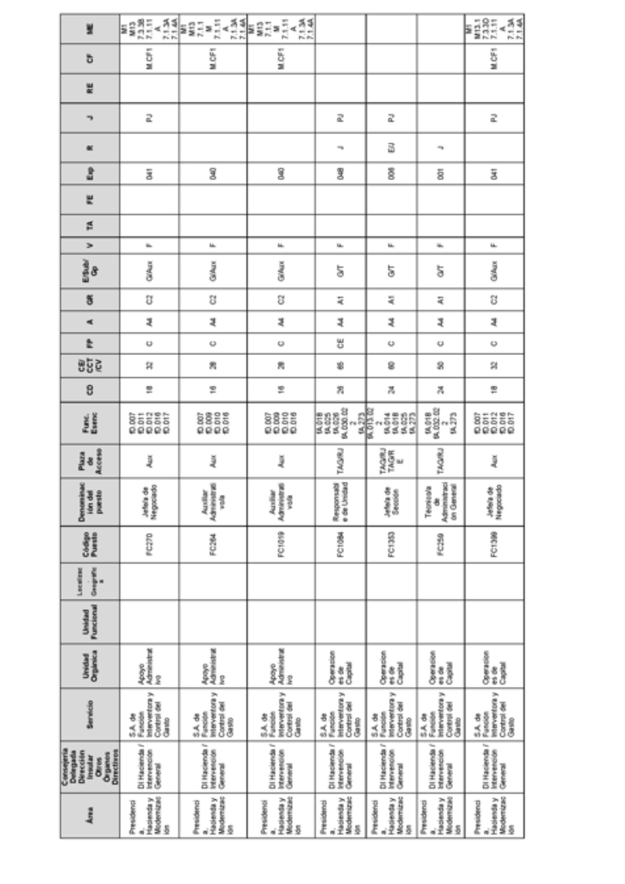
BoletínOficialdelaProvinciadeSantaCruzdeTenerife.Número67,viernes4dejuniode20218625

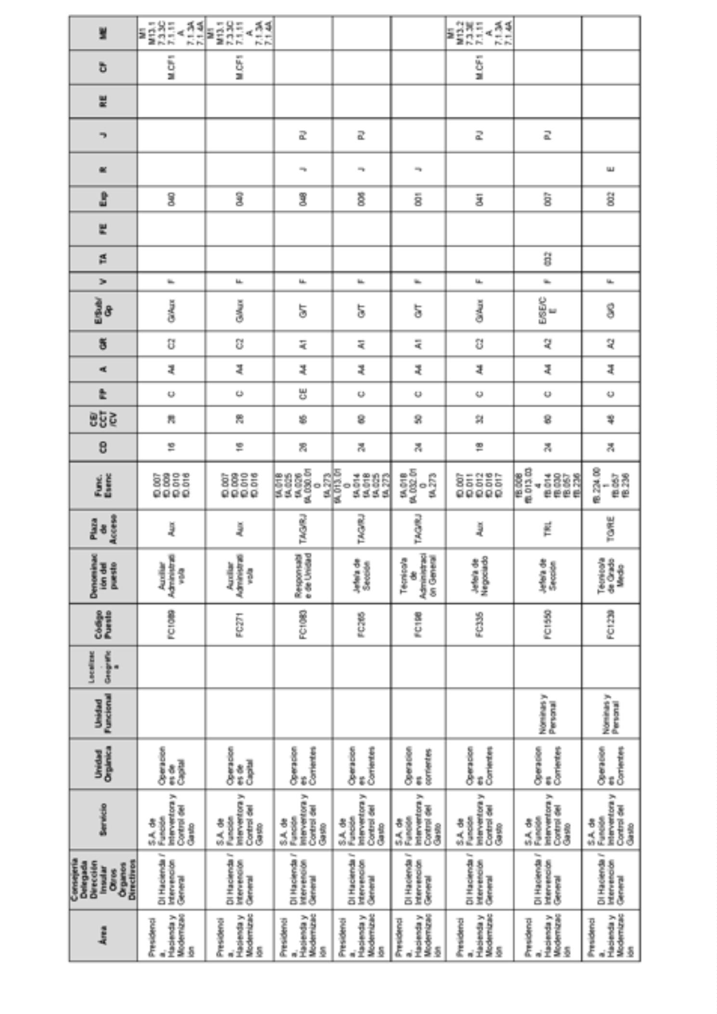
8626BoletínOficialdelaProvinciadeSantaCruzdeTenerife.Número67,viernes4dejuniode2021

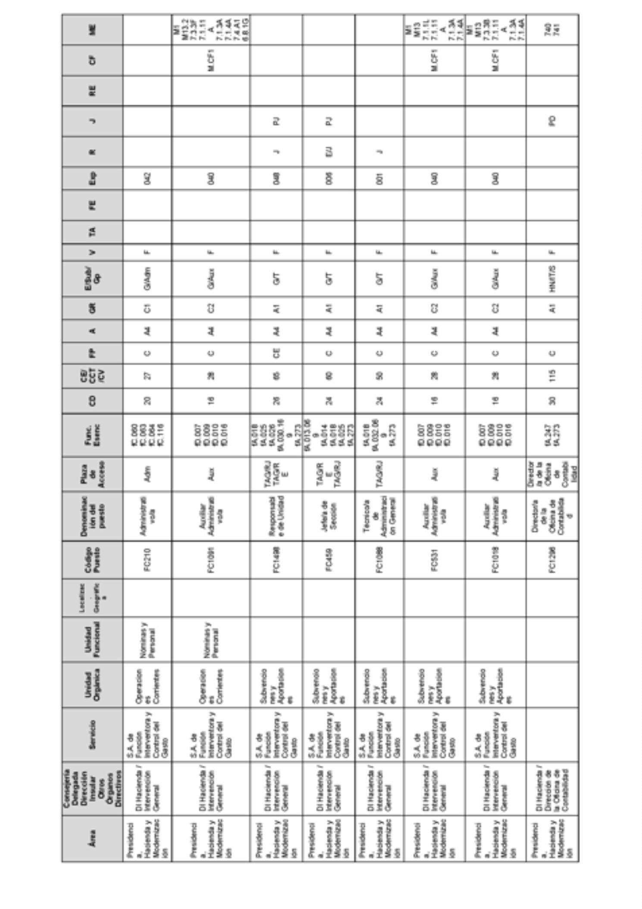
BoletínOficialdelaProvinciadeSantaCruzdeTenerife.Número67,viernes4dejuniode20218627

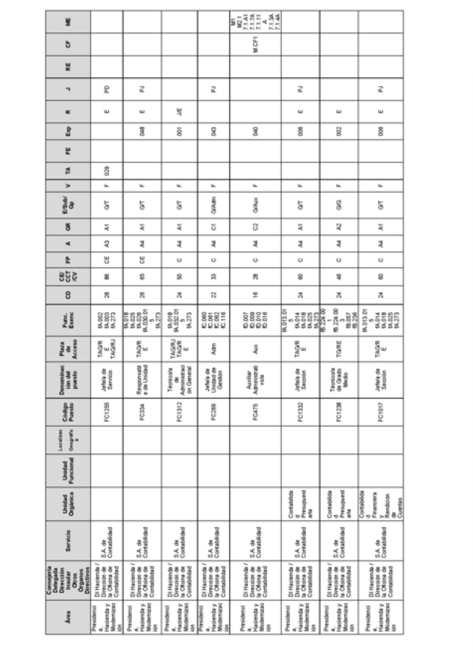
8628BoletínOficialdelaProvinciadeSantaCruzdeTenerife.Número67,viernes4dejuniode2021

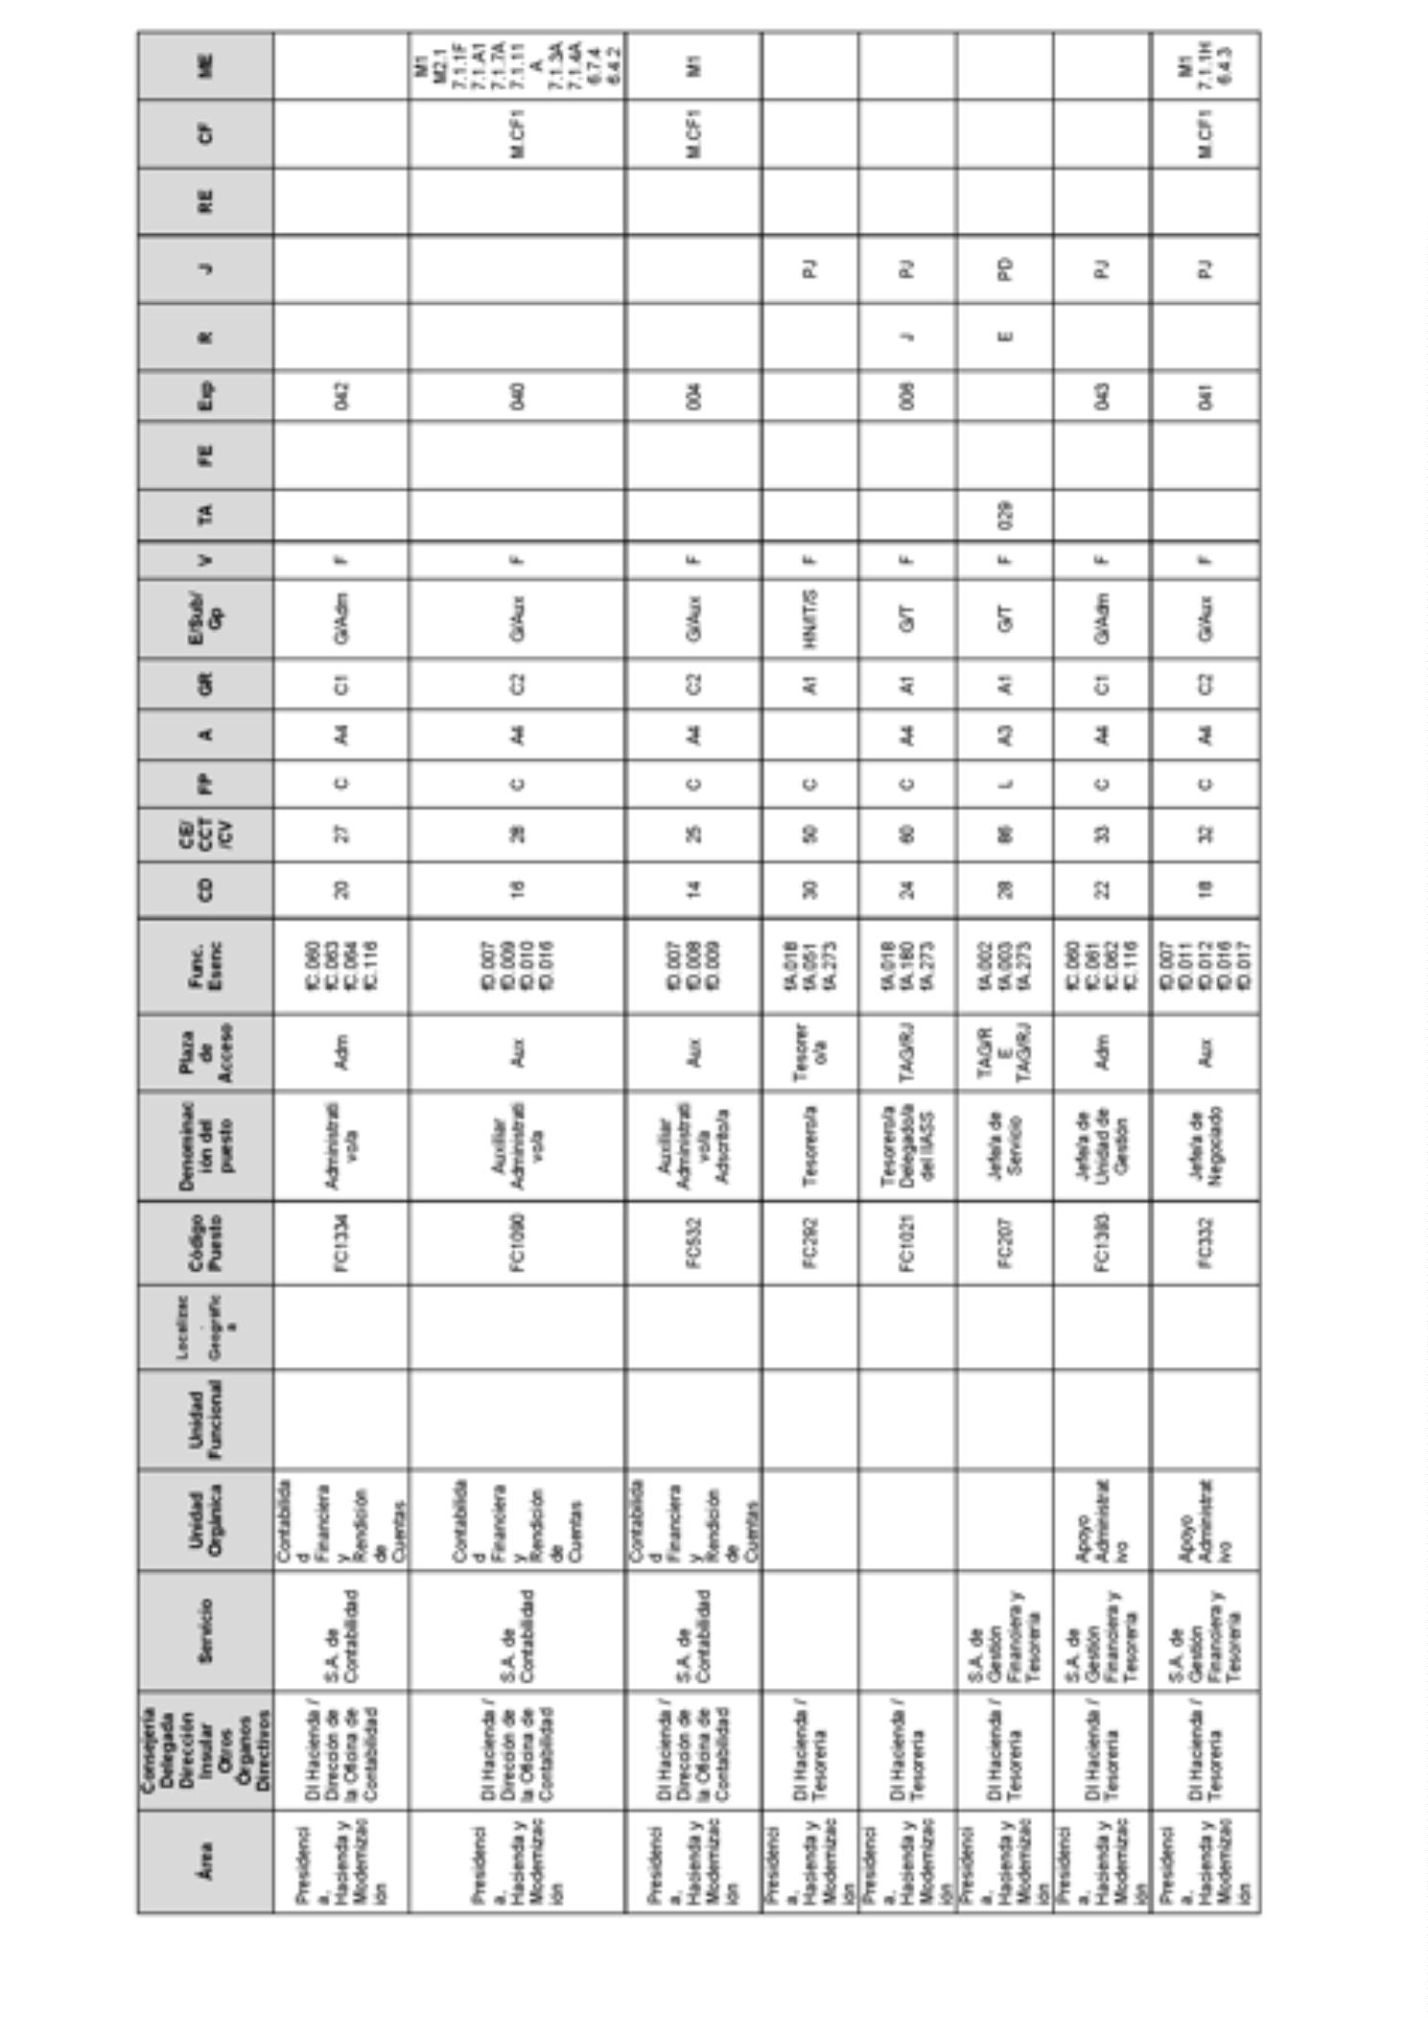
BoletínOficialdelaProvinciadeSantaCruzdeTenerife.Número67,viernes4dejuniode20218629

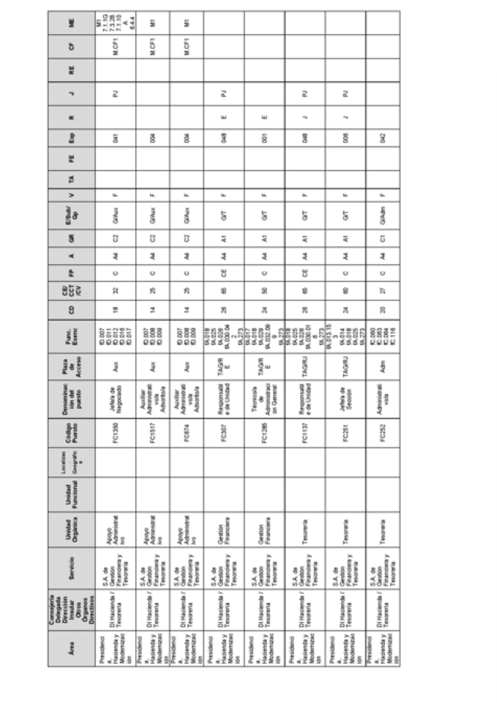
8630BoletínOficialdelaProvinciadeSantaCruzdeTenerife.Número67,viernes4dejuniode2021

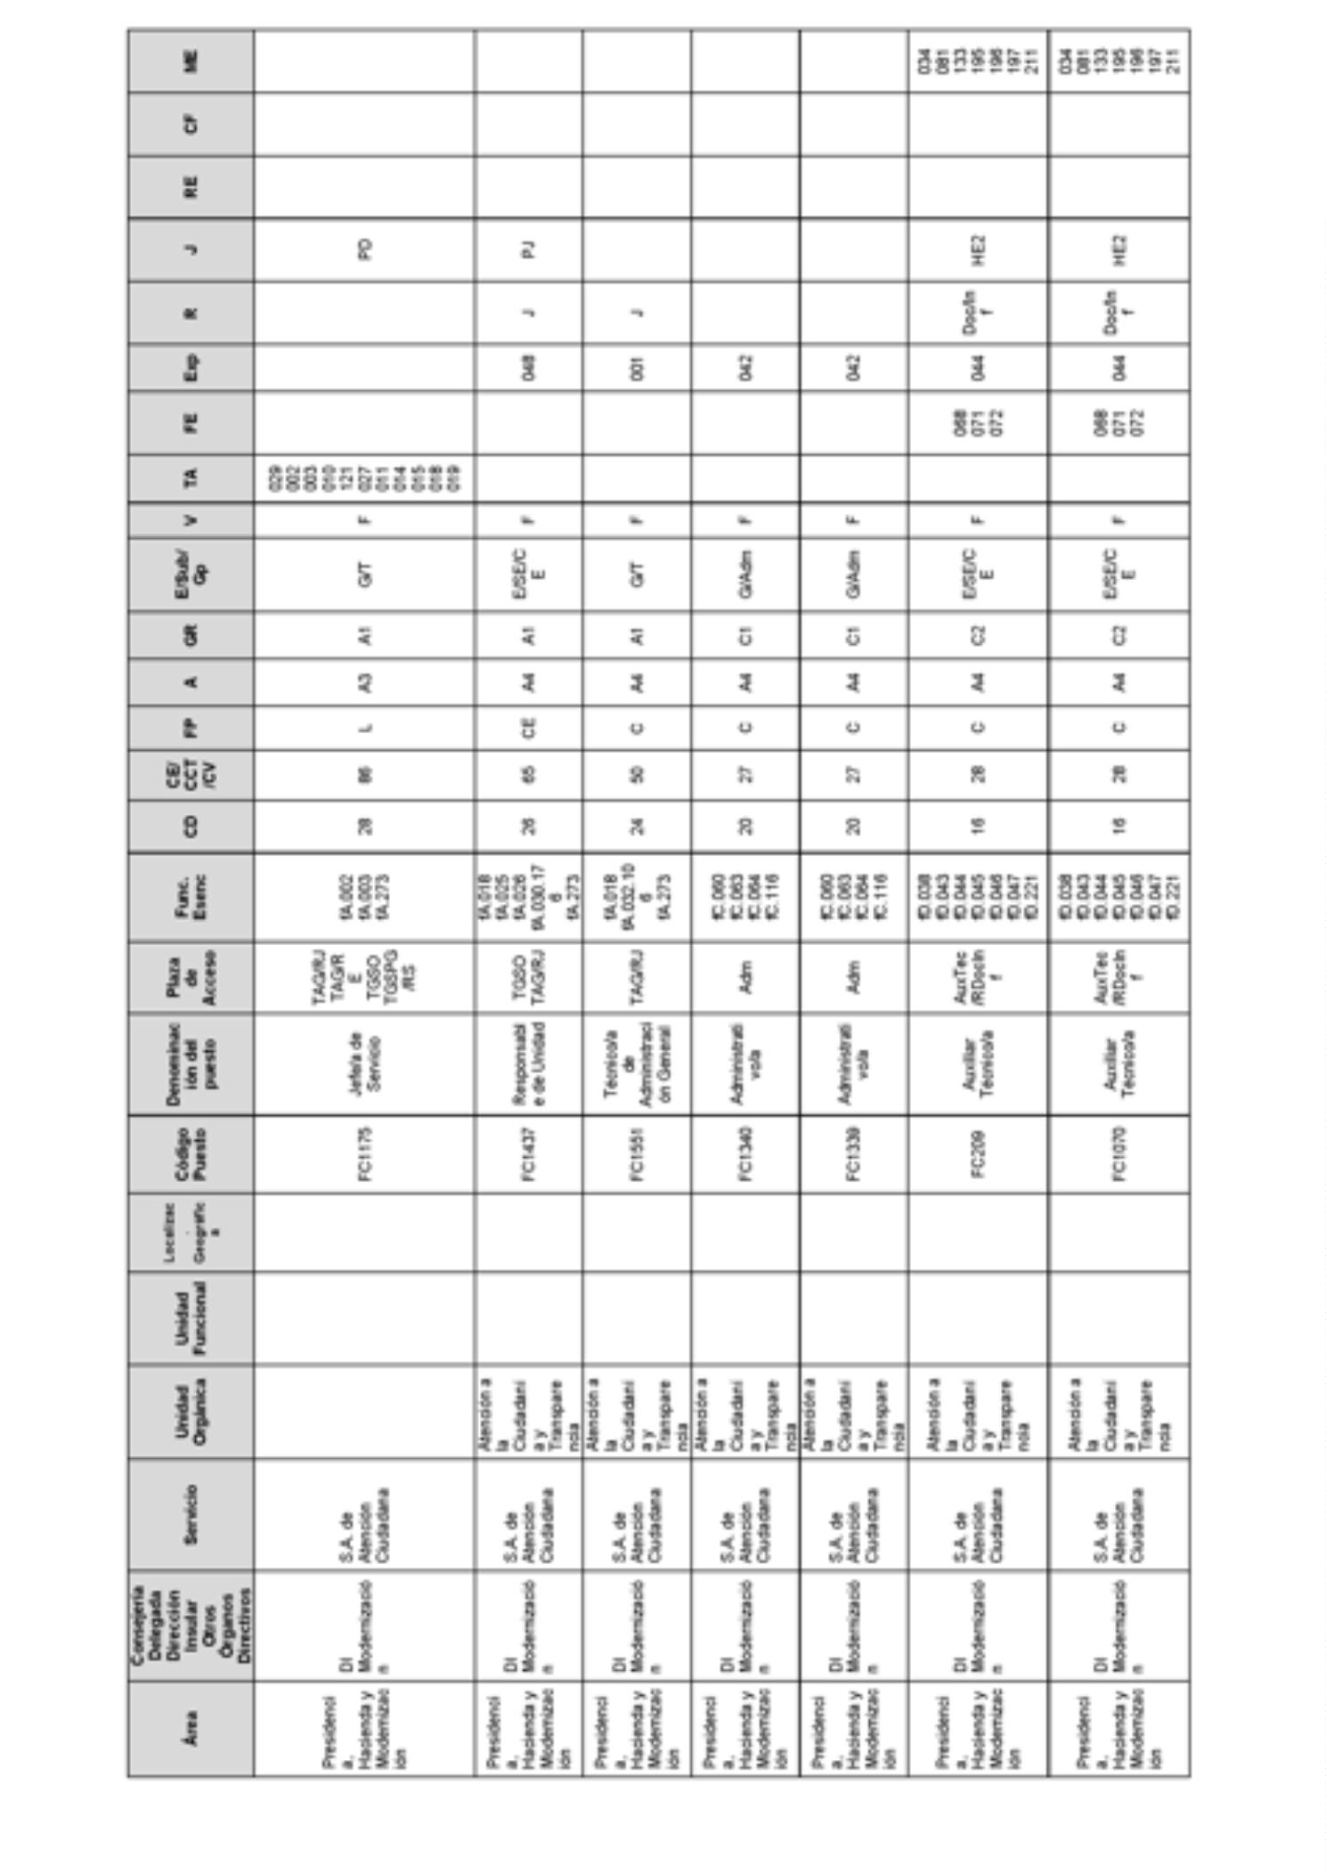
BoletínOficialdelaProvinciadeSantaCruzdeTenerife.Número67,viernes4dejuniode20218631

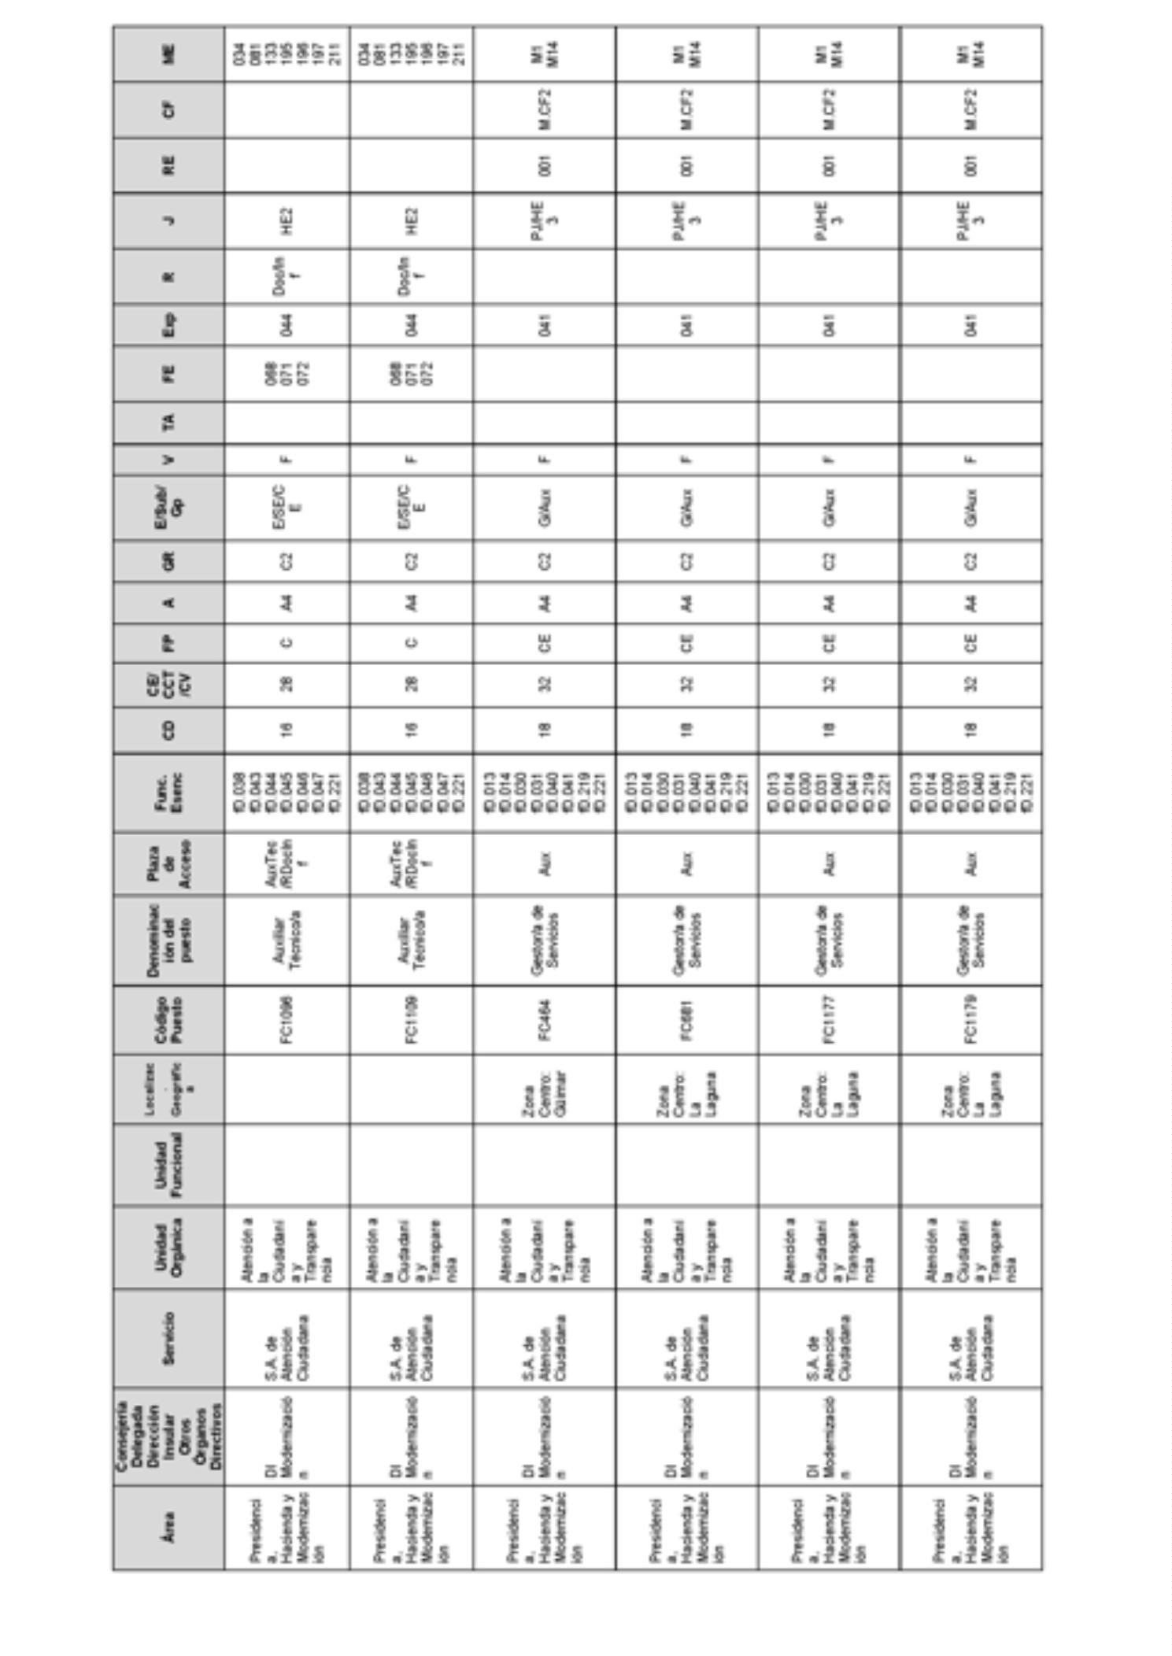
8632BoletínOficialdelaProvinciadeSantaCruzdeTenerife.Número67,viernes4dejuniode2021

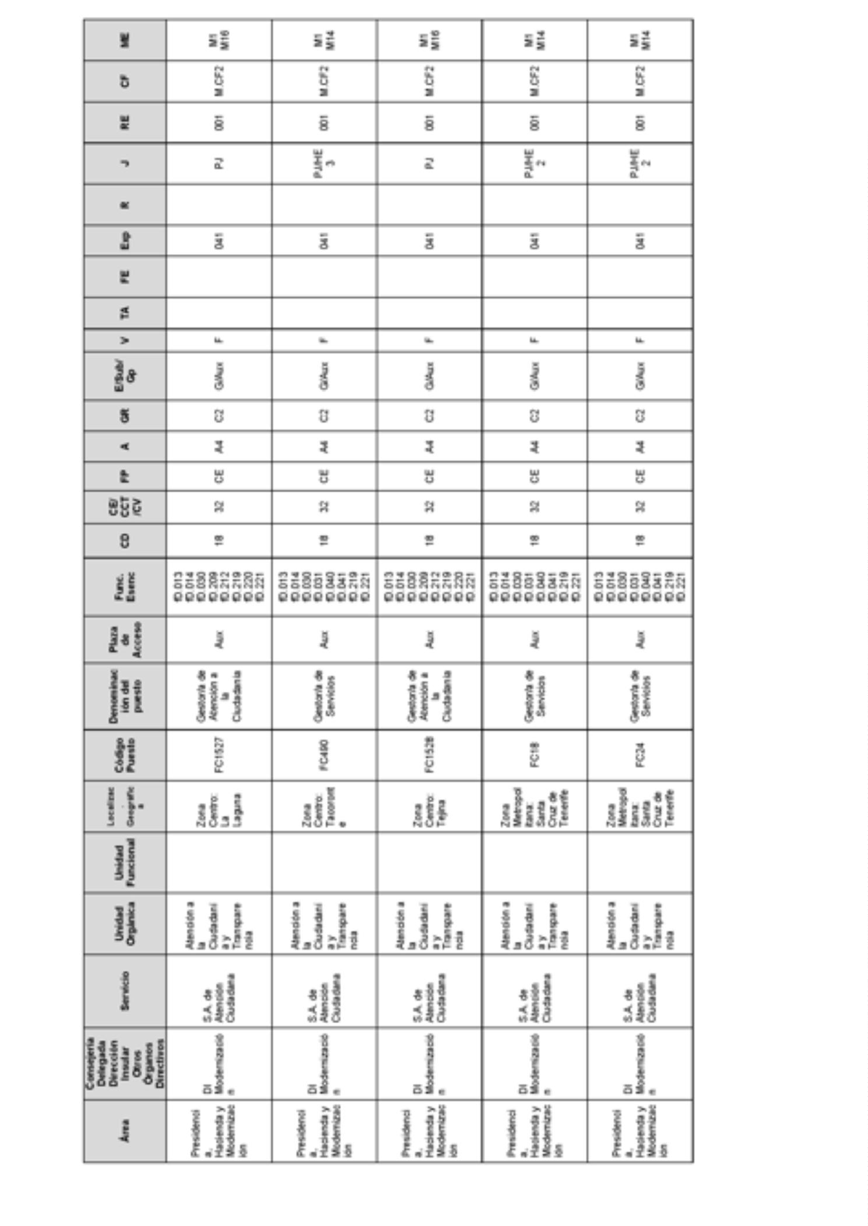
BoletínOficialdelaProvinciadeSantaCruzdeTenerife.Número67,viernes4dejuniode20218633

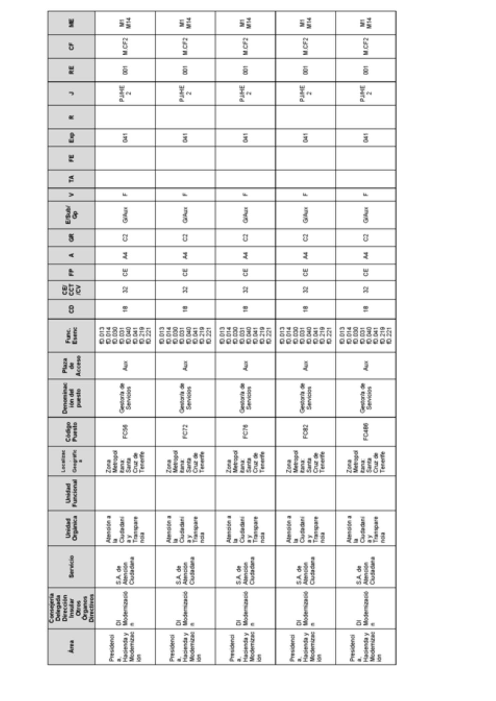
8634BoletínOficialdelaProvinciadeSantaCruzdeTenerife.Número67,viernes4dejuniode2021

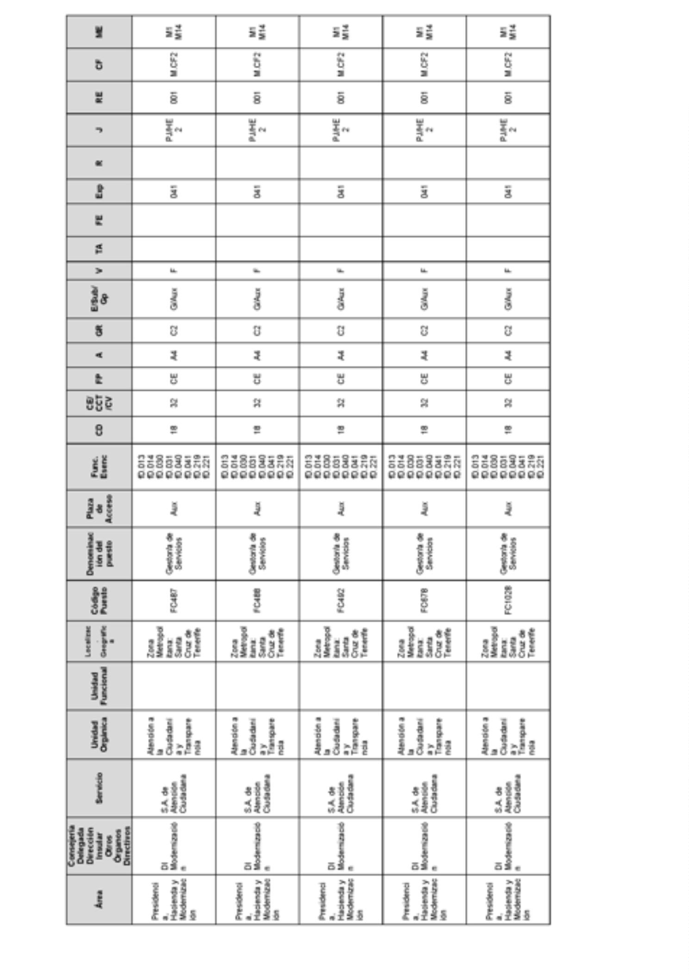
BoletínOficialdelaProvinciadeSantaCruzdeTenerife.Número67,viernes4dejuniode20218635

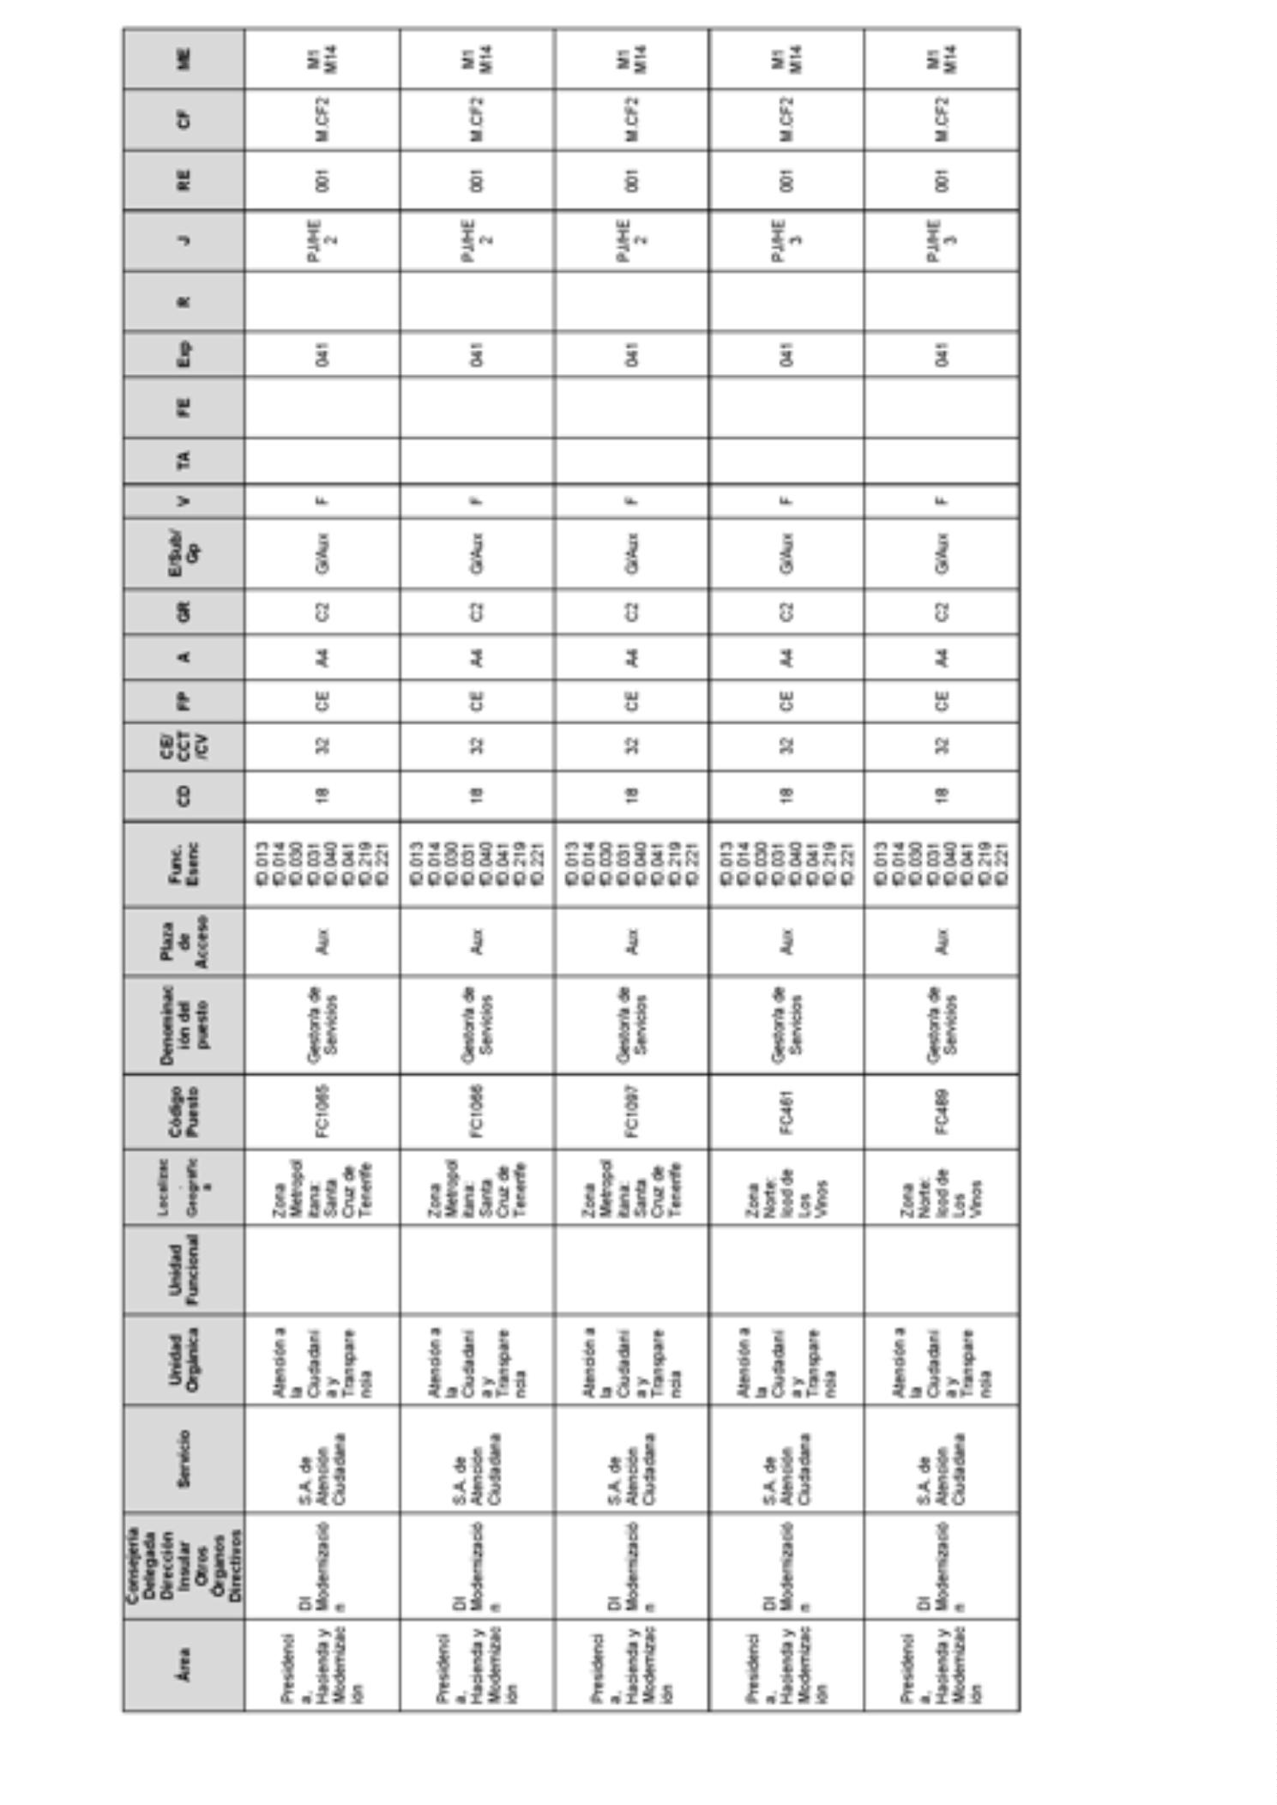
8636BoletínOficialdelaProvinciadeSantaCruzdeTenerife.Número67,viernes4dejuniode2021

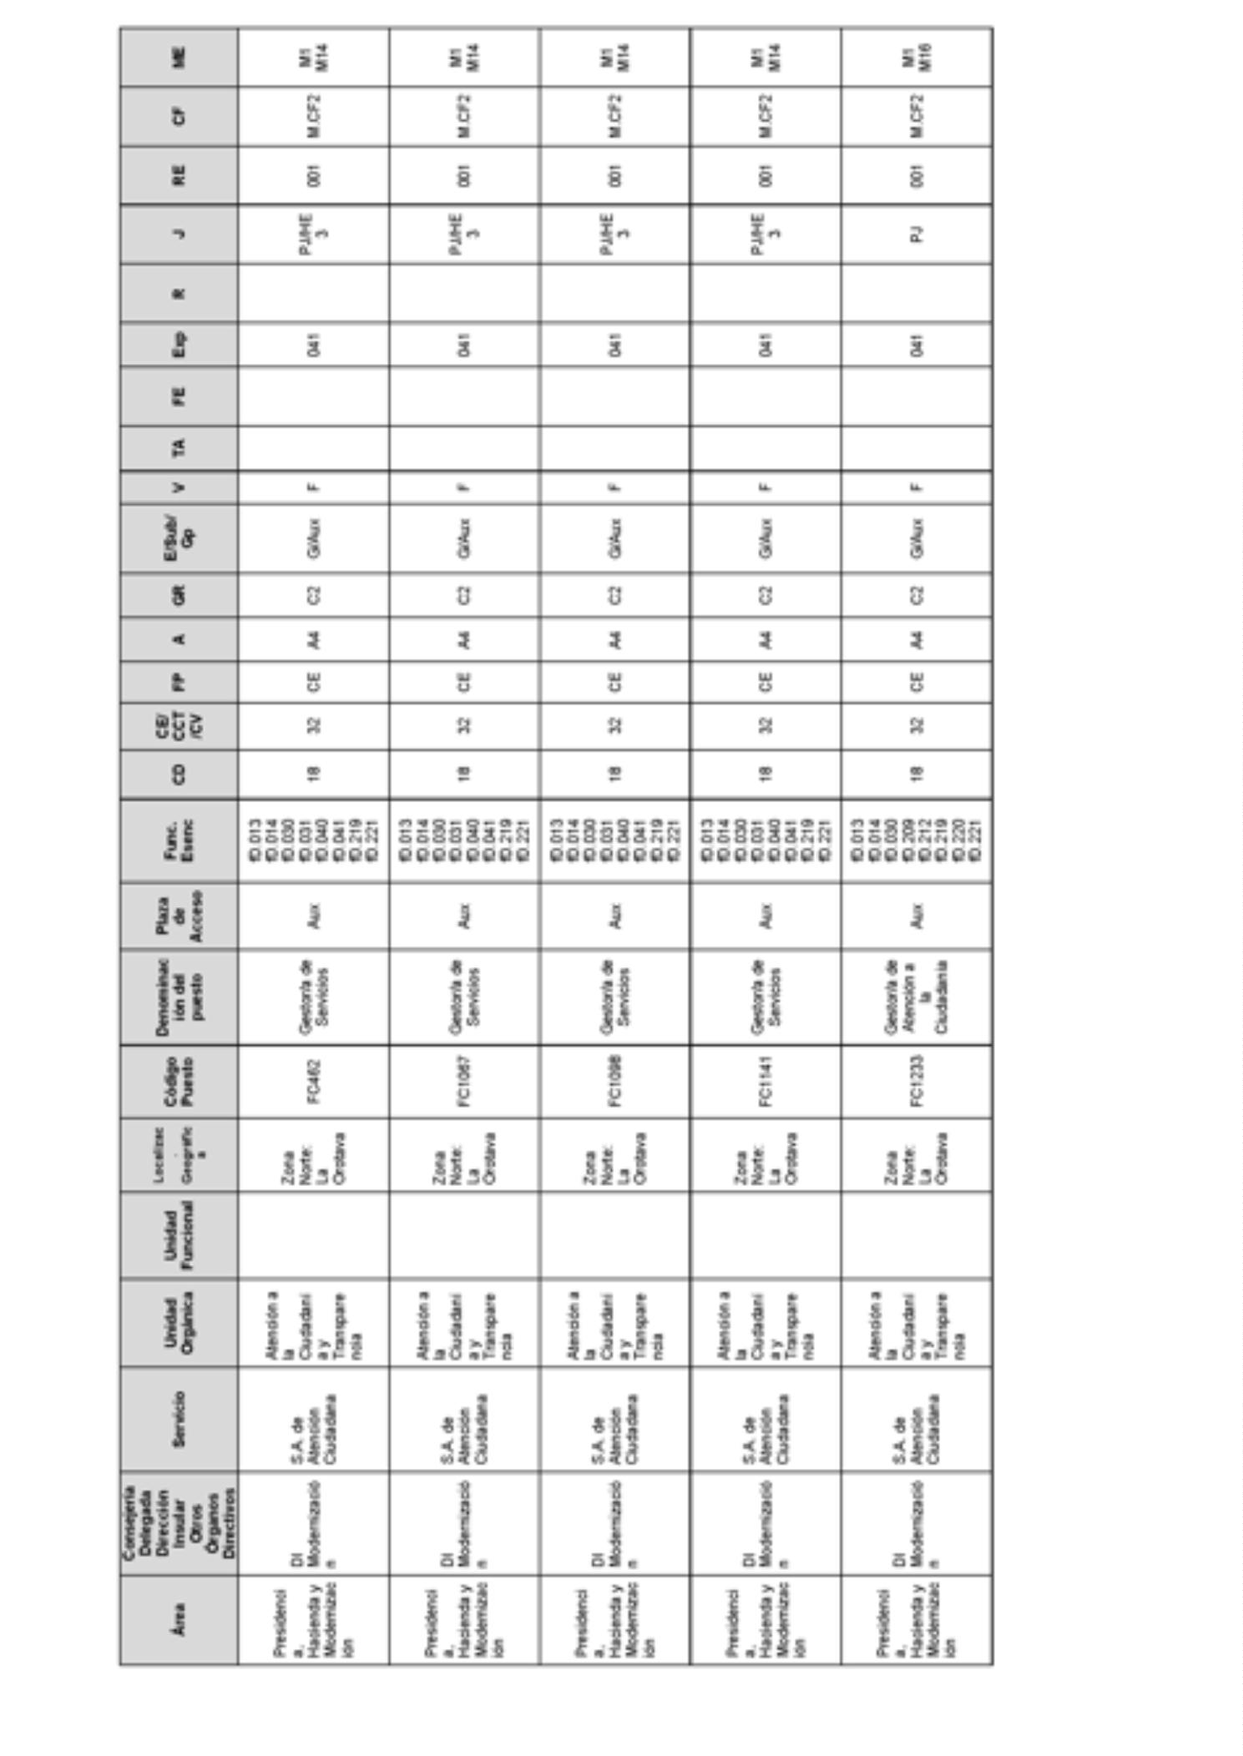
BoletínOficialdelaProvinciadeSantaCruzdeTenerife.Número67,viernes4dejuniode20218637

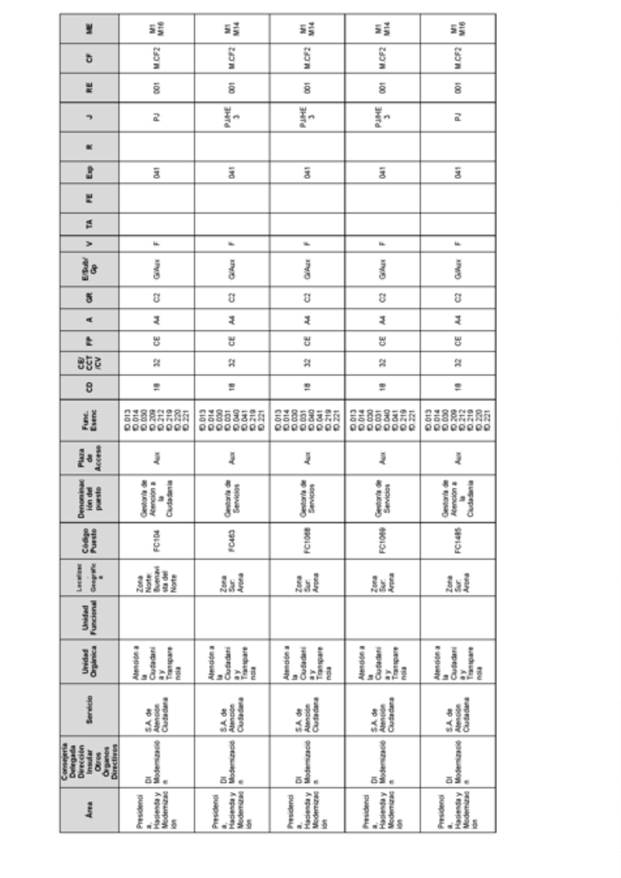
8638BoletínOficialdelaProvinciadeSantaCruzdeTenerife.Número67,viernes4dejuniode2021

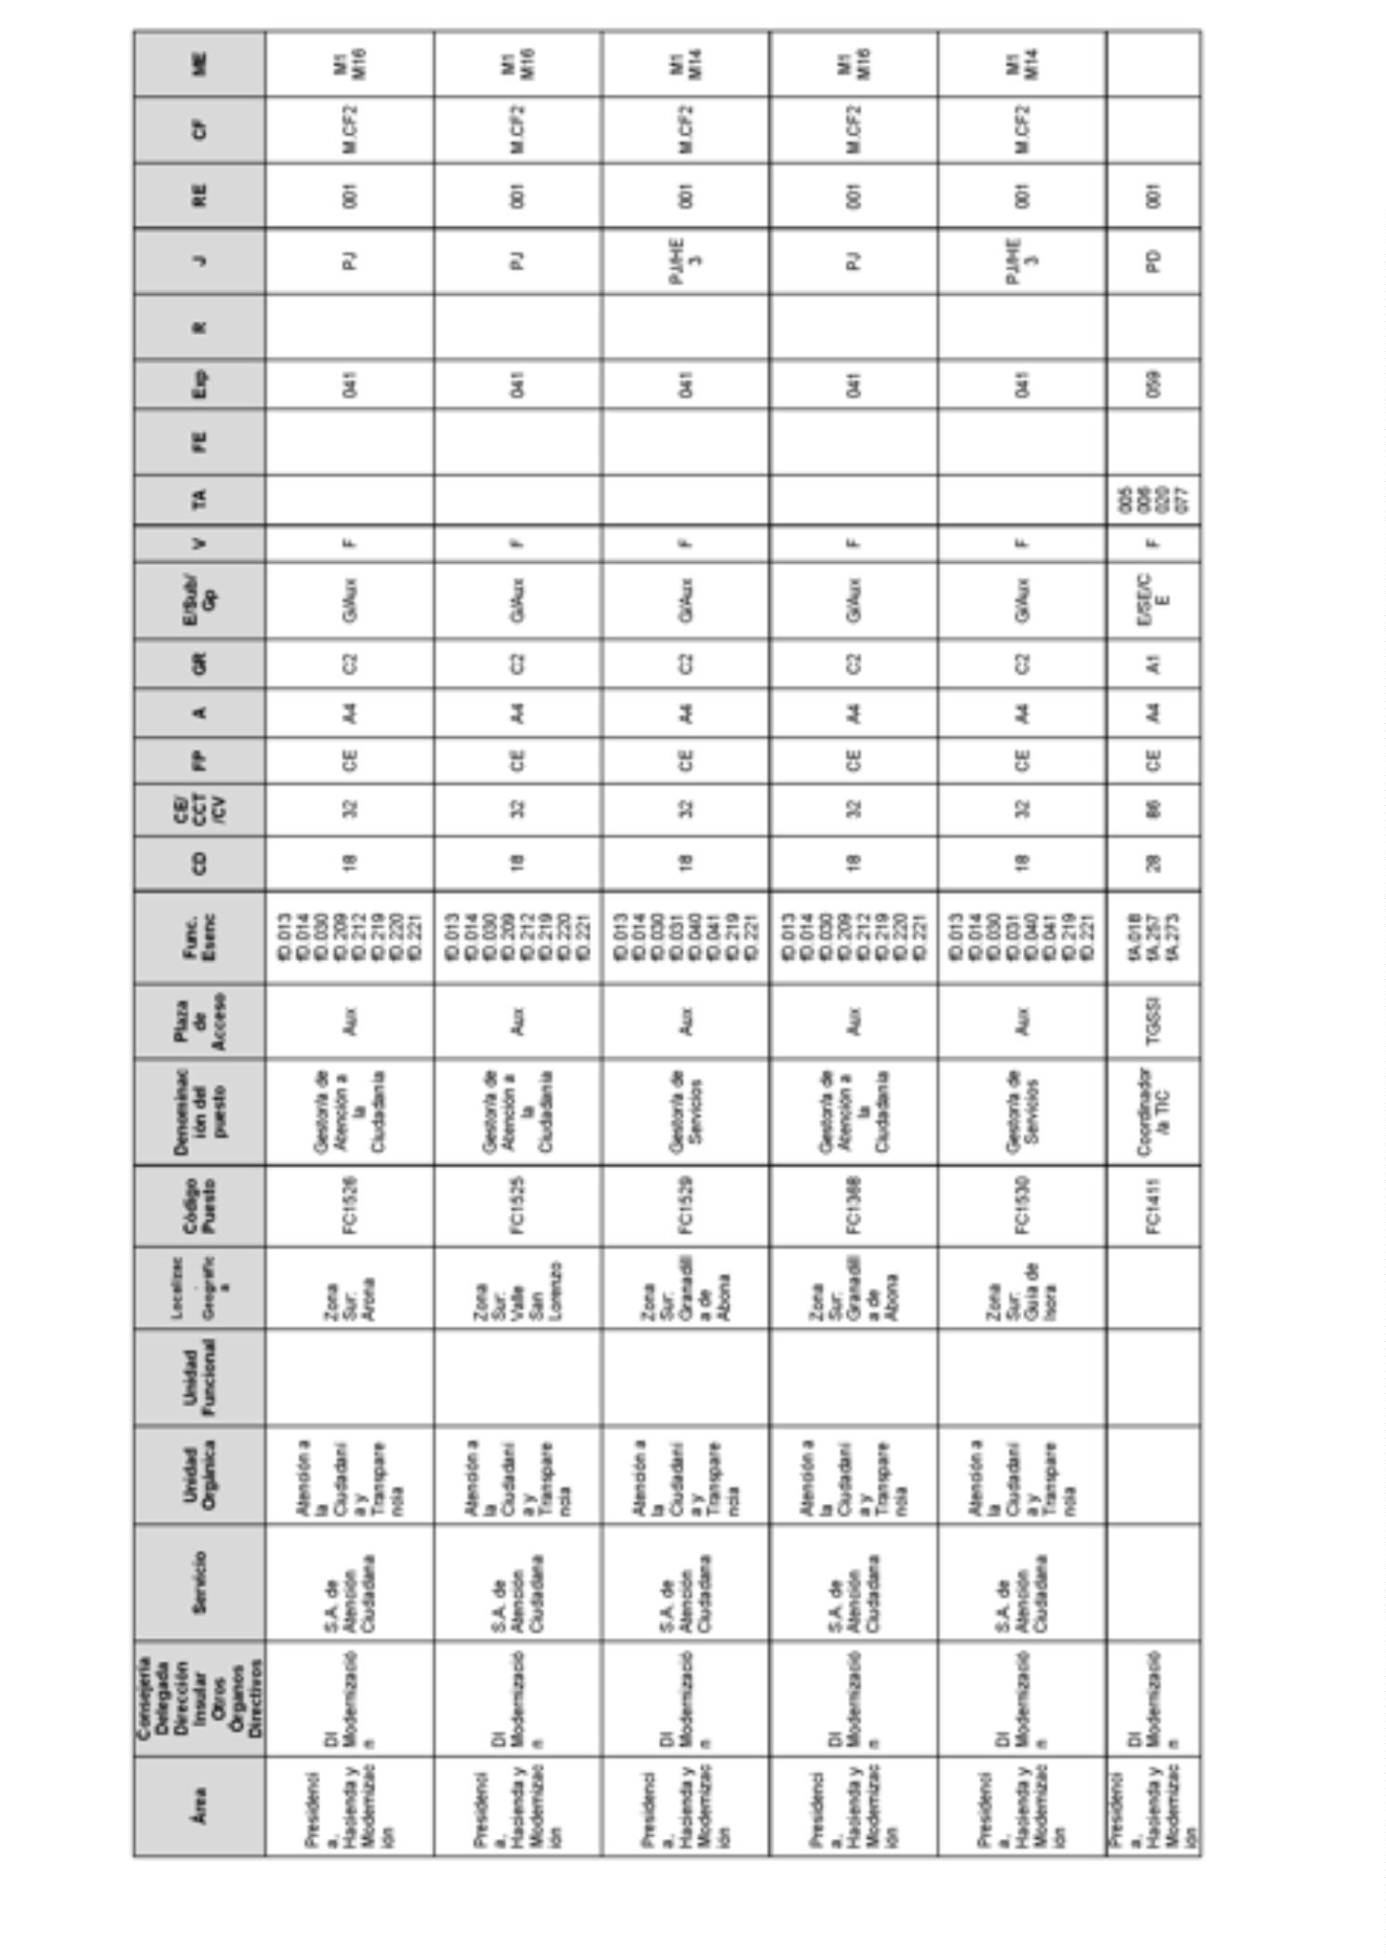
BoletínOficialdelaProvinciadeSantaCruzdeTenerife.Número67,viernes4dejuniode20218639

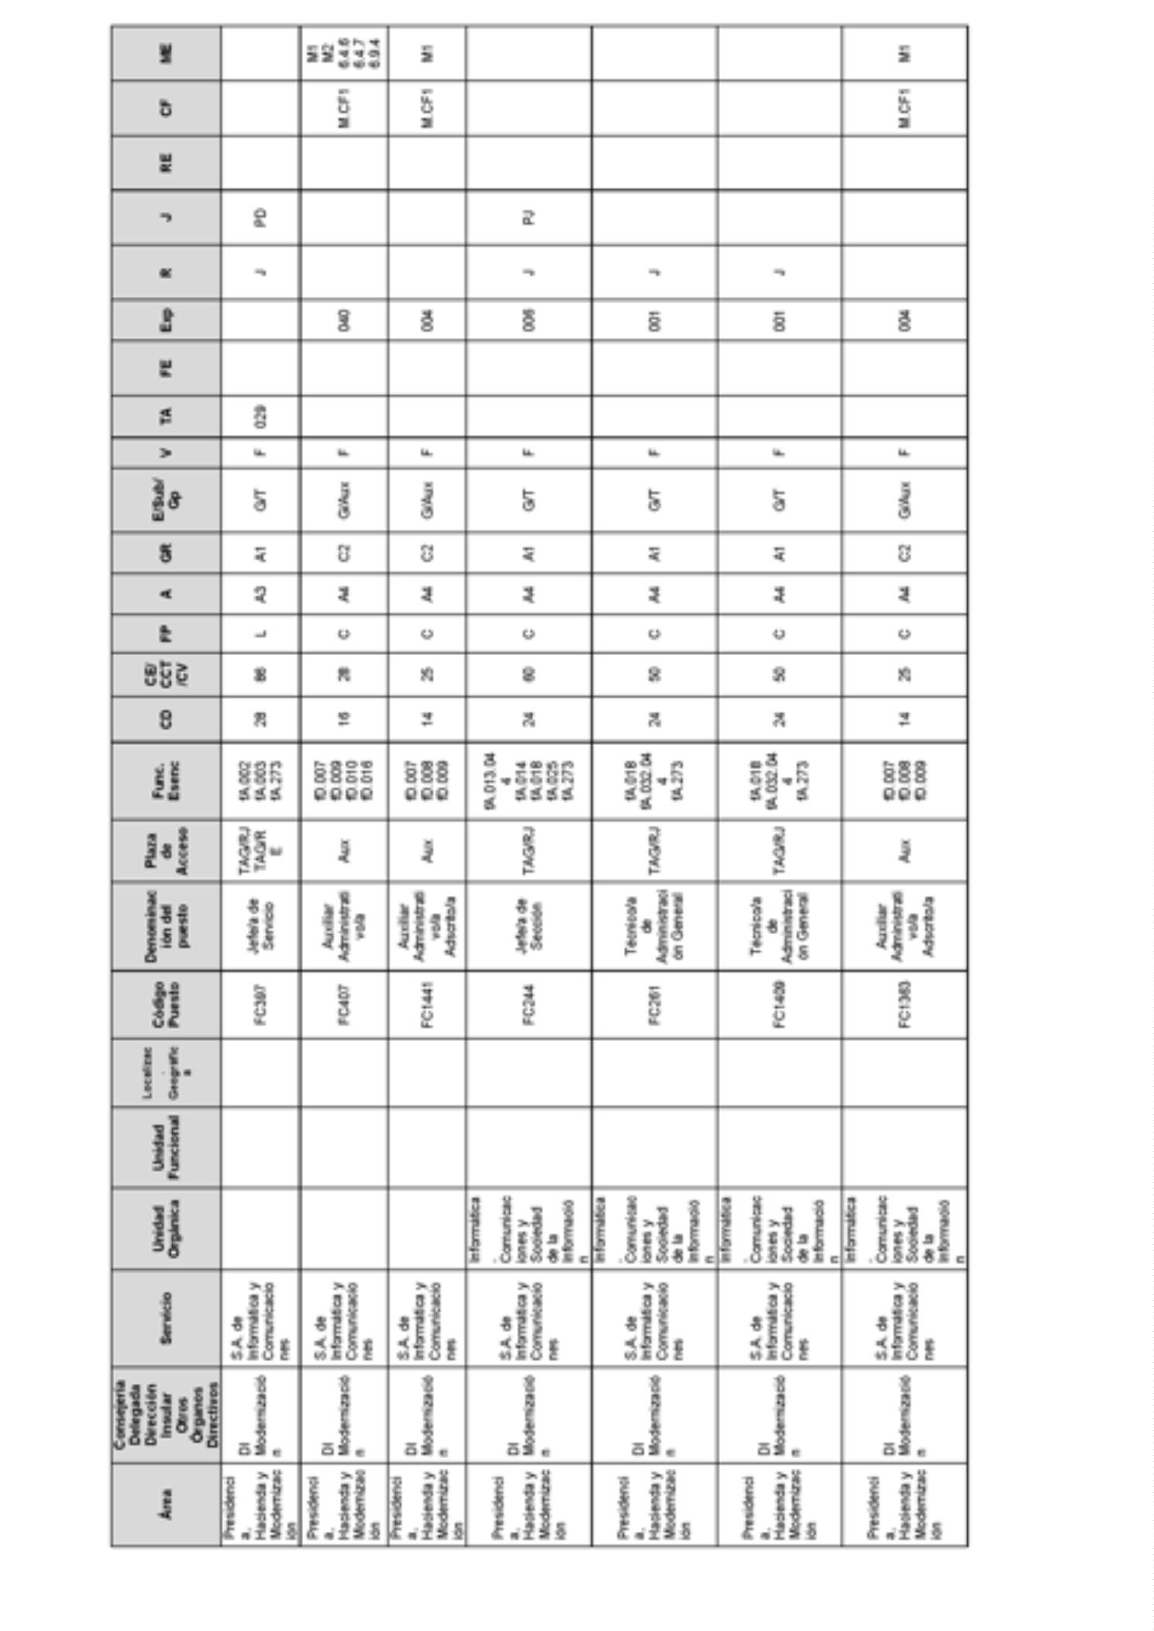
8640BoletínOficialdelaProvinciadeSantaCruzdeTenerife.Número67,viernes4dejuniode2021

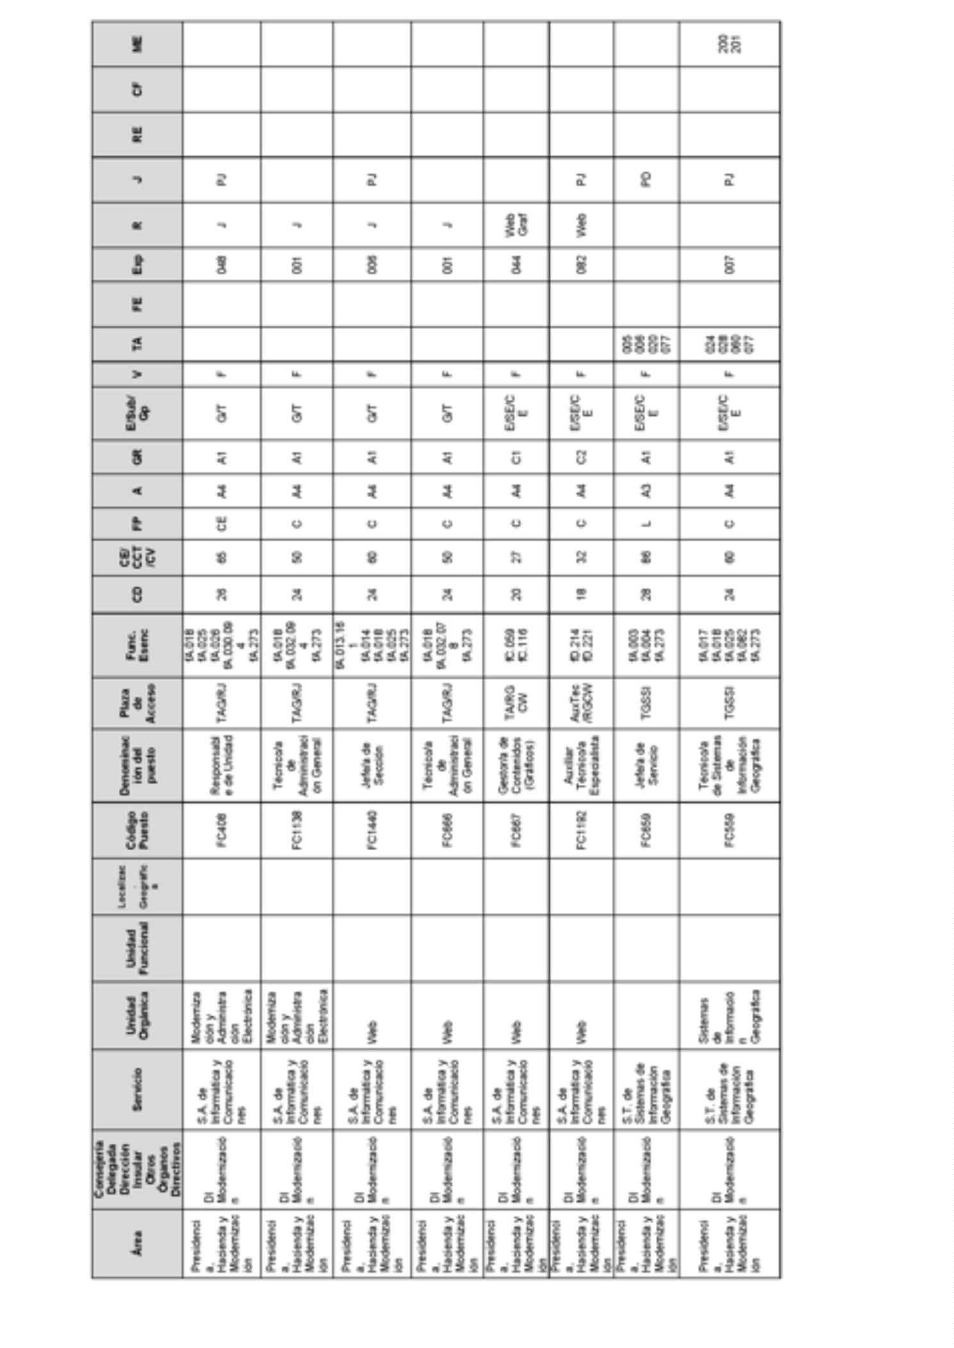
BoletínOficialdelaProvinciadeSantaCruzdeTenerife.Número67,viernes4dejuniode20218641

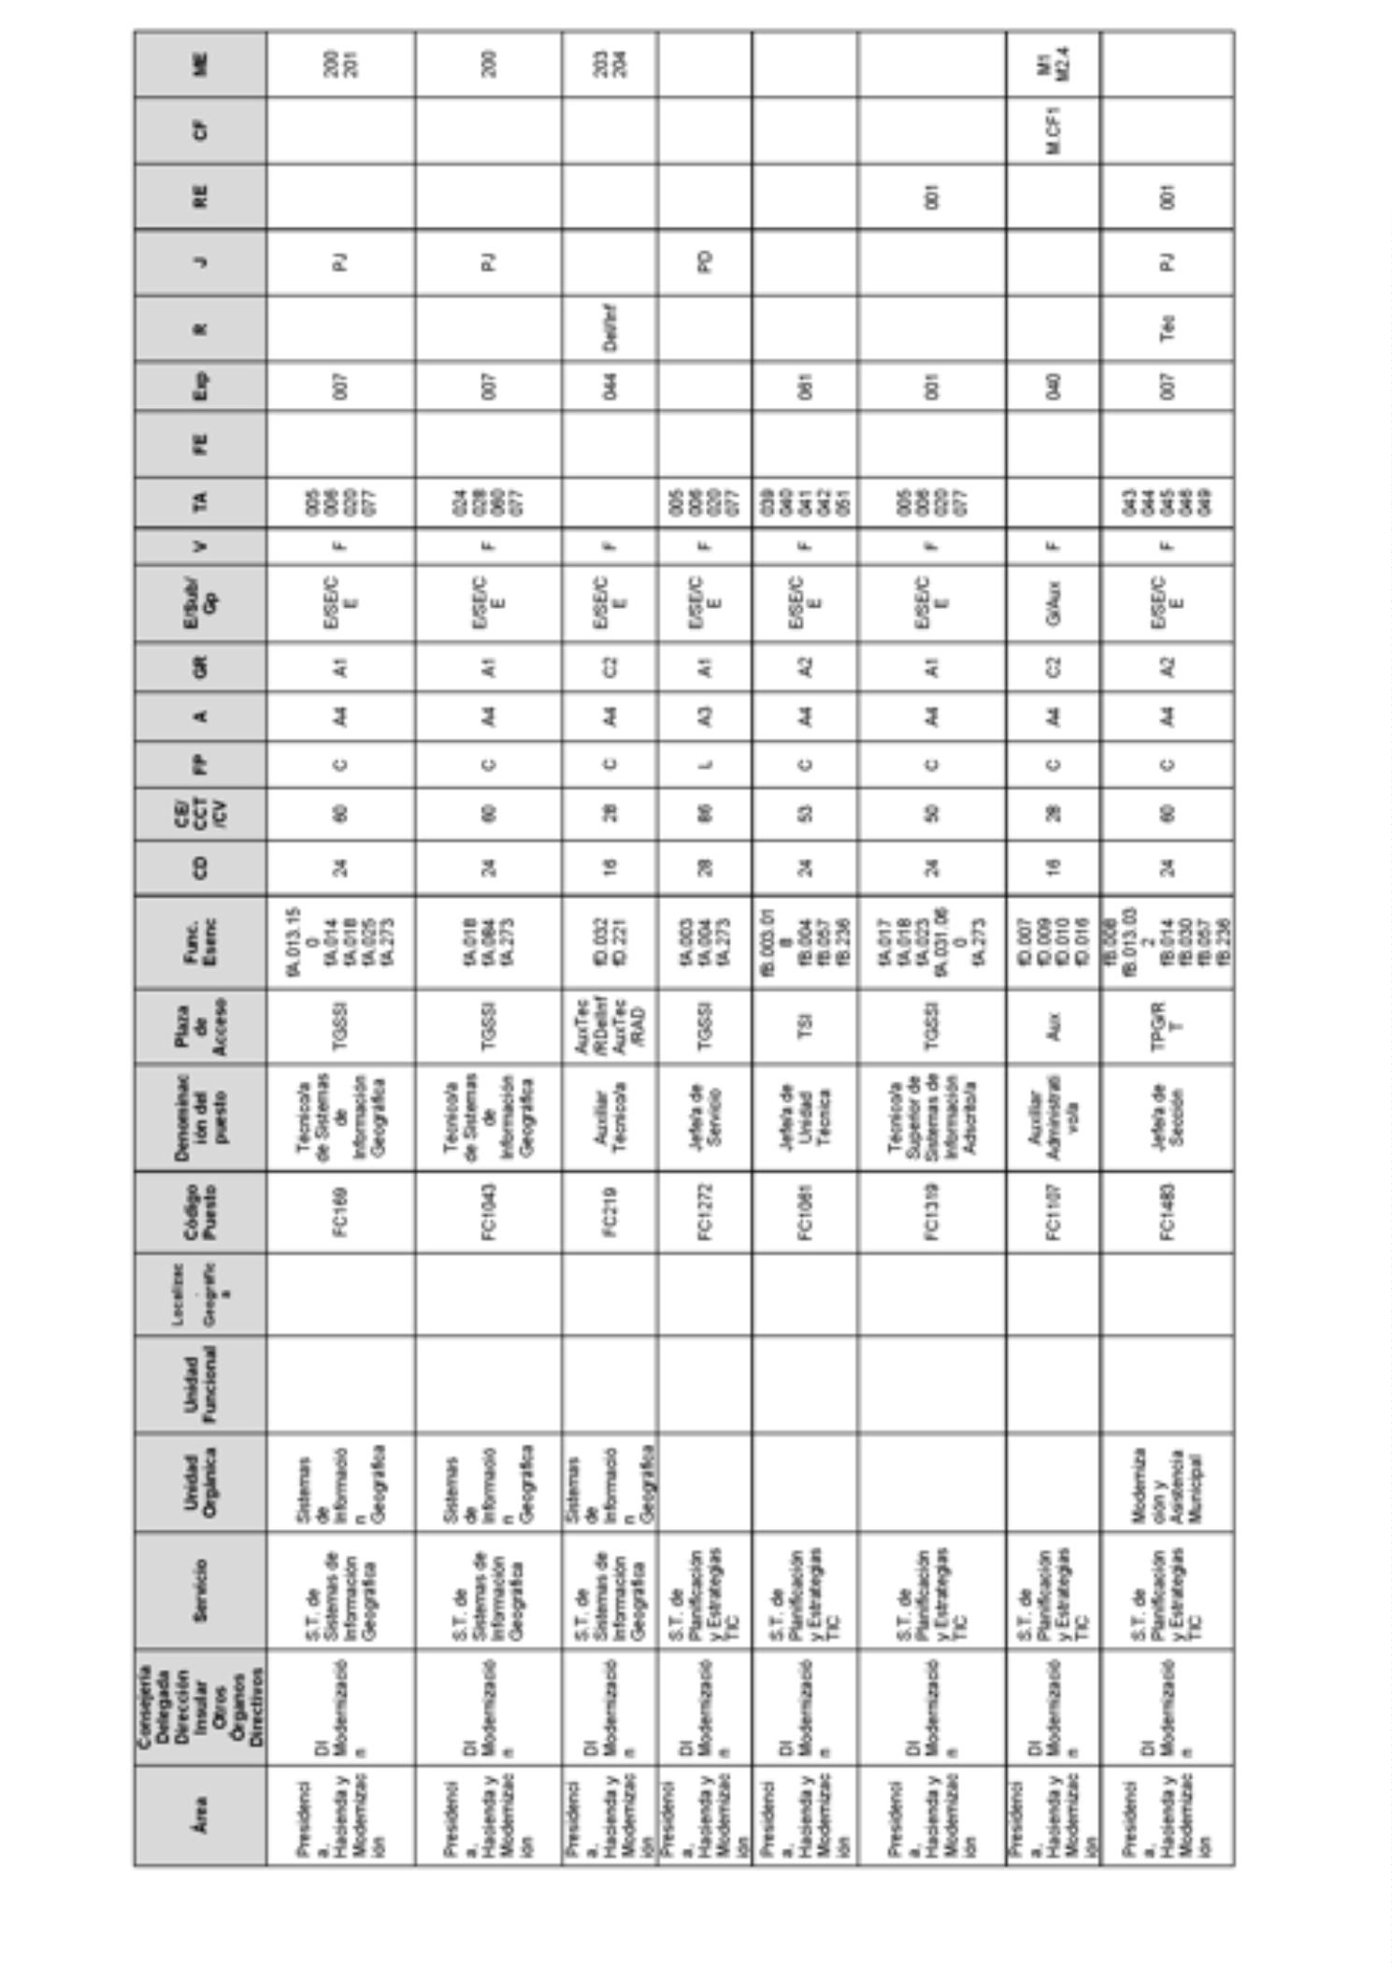
8642BoletínOficialdelaProvinciadeSantaCruzdeTenerife.Número67,viernes4dejuniode2021

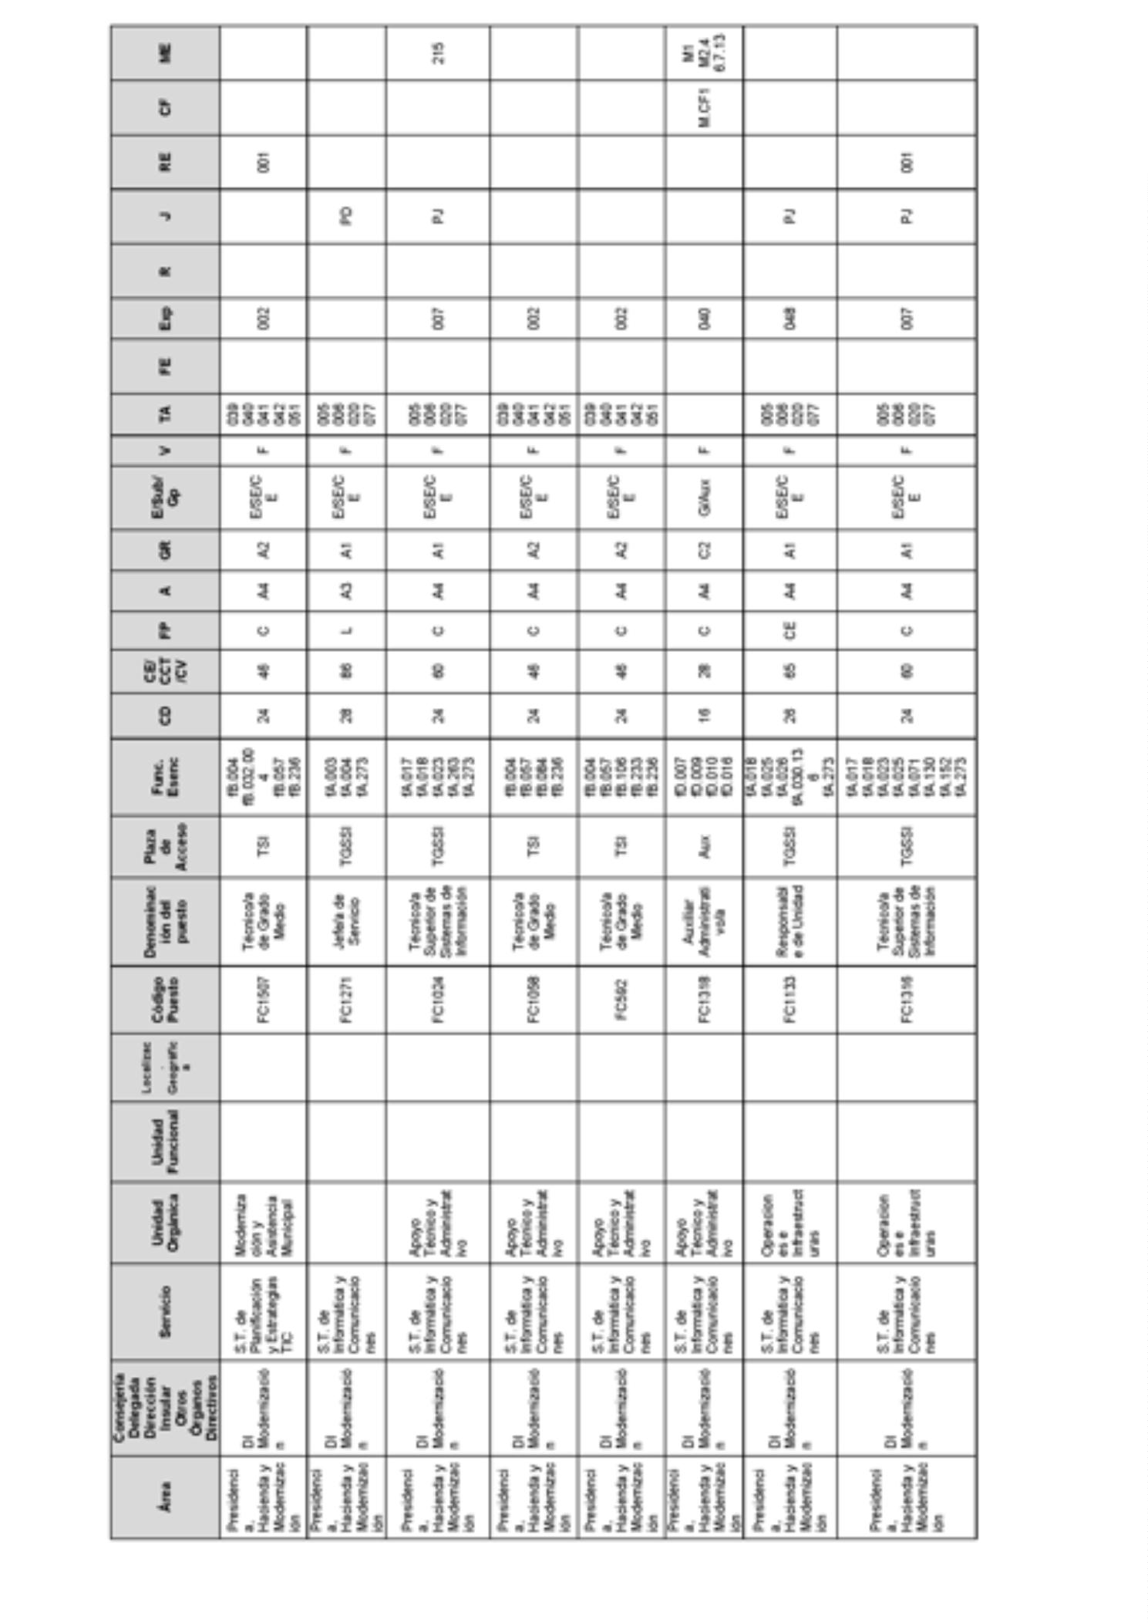
BoletínOficialdelaProvinciadeSantaCruzdeTenerife.Número67,viernes4dejuniode20218643

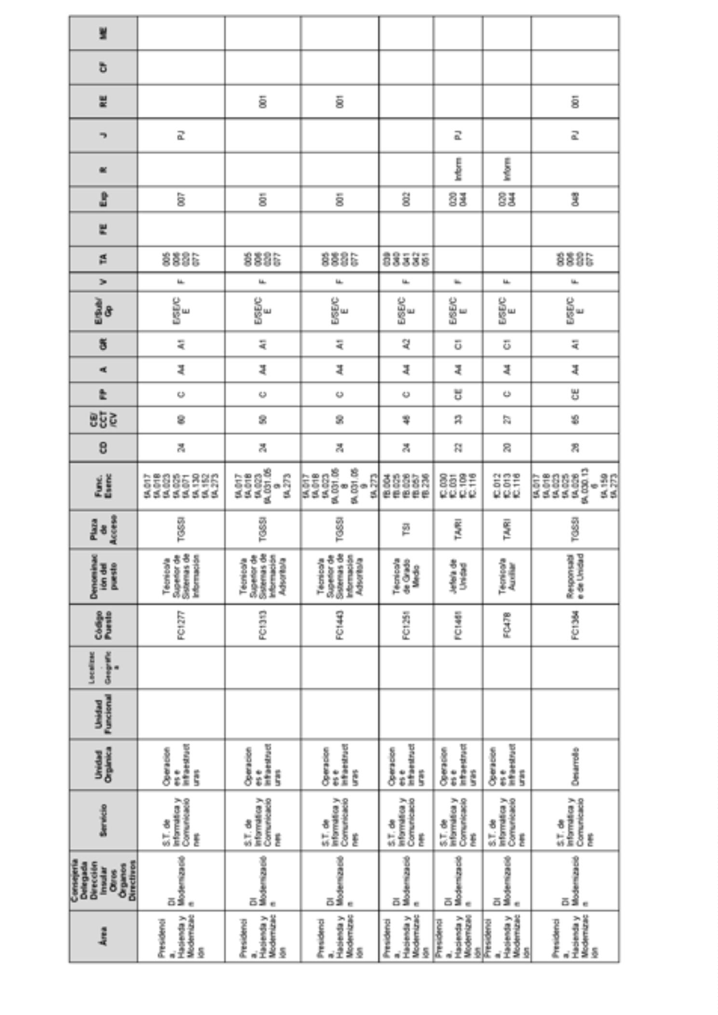
8644BoletínOficialdelaProvinciadeSantaCruzdeTenerife.Número67,viernes4dejuniode2021

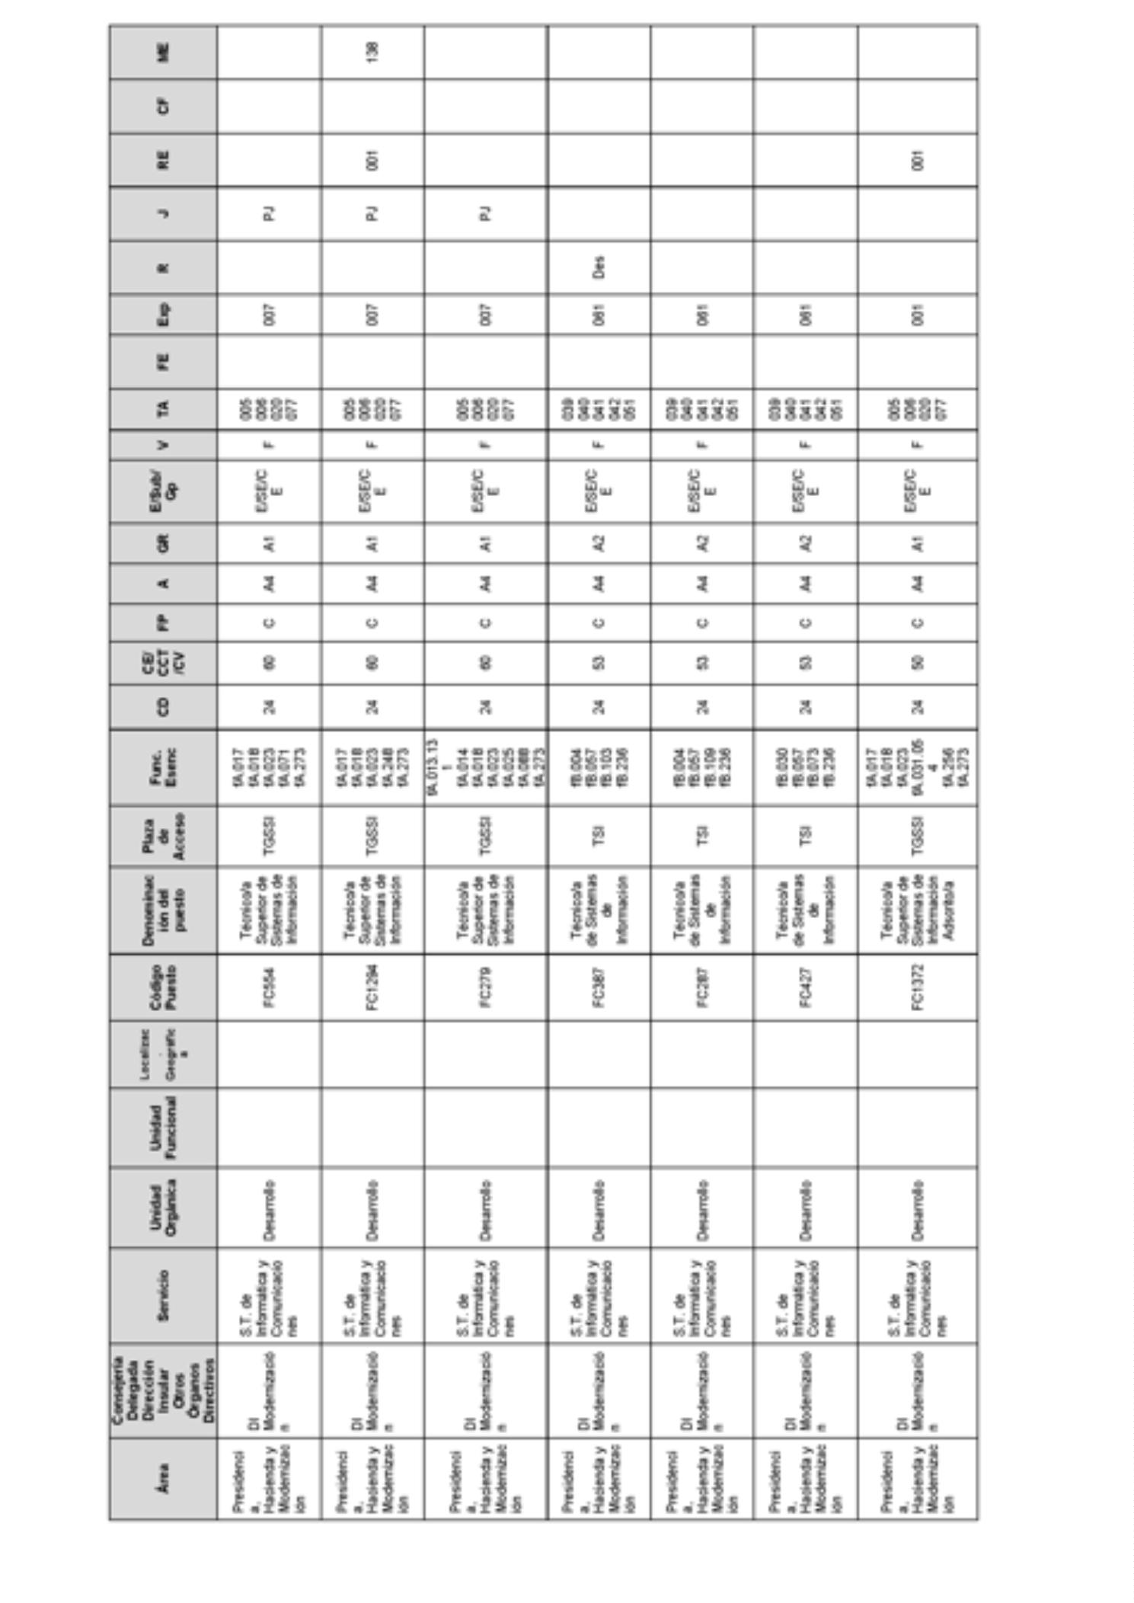
BoletínOficialdelaProvinciadeSantaCruzdeTenerife.Número67,viernes4dejuniode20218645

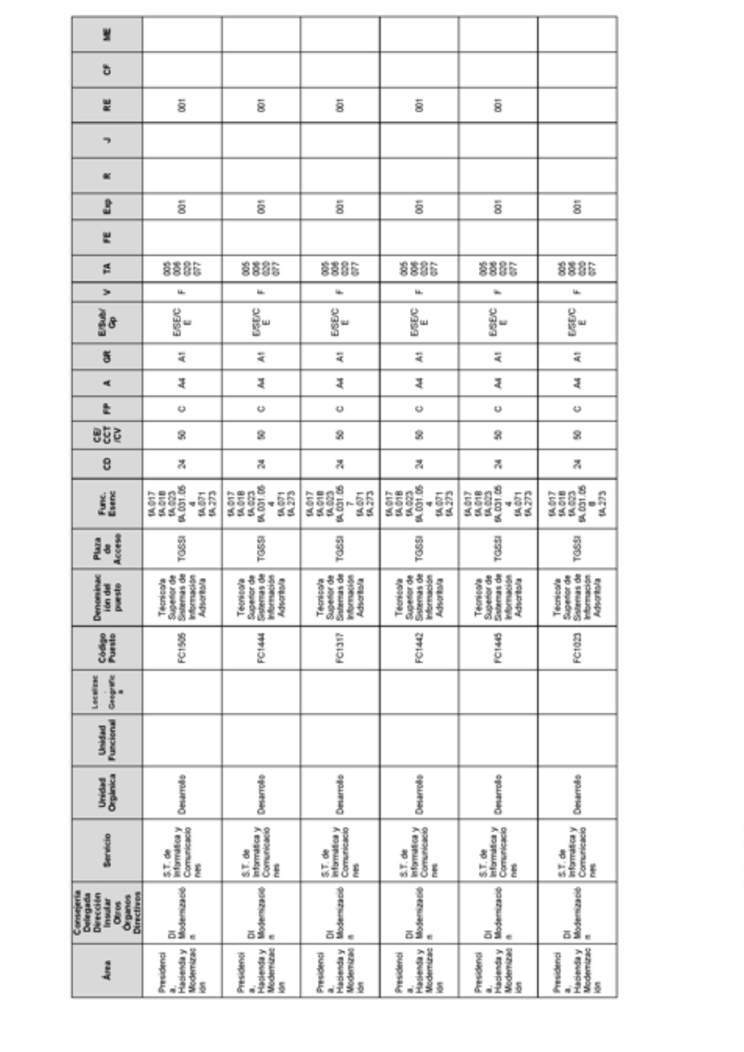
8646BoletínOficialdelaProvinciadeSantaCruzdeTenerife.Número67,viernes4dejuniode2021

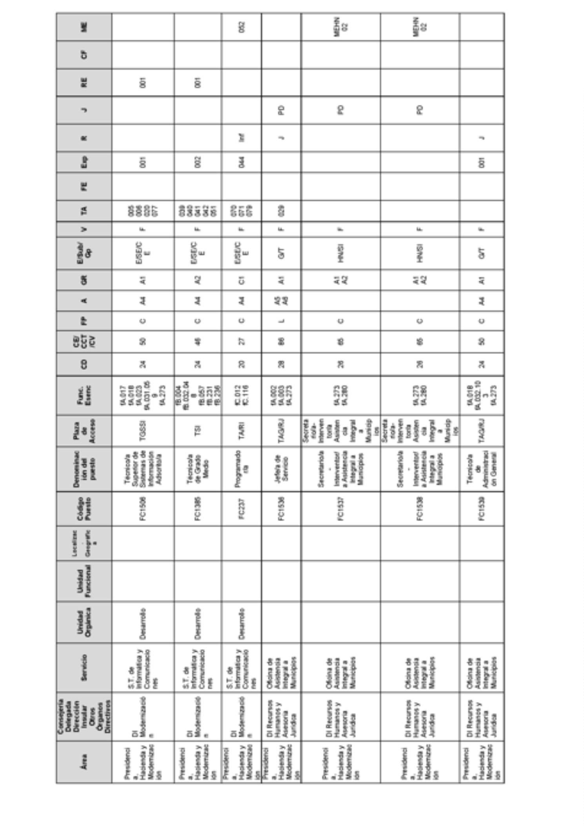
BoletínOficialdelaProvinciadeSantaCruzdeTenerife.Número67,viernes4dejuniode20218647

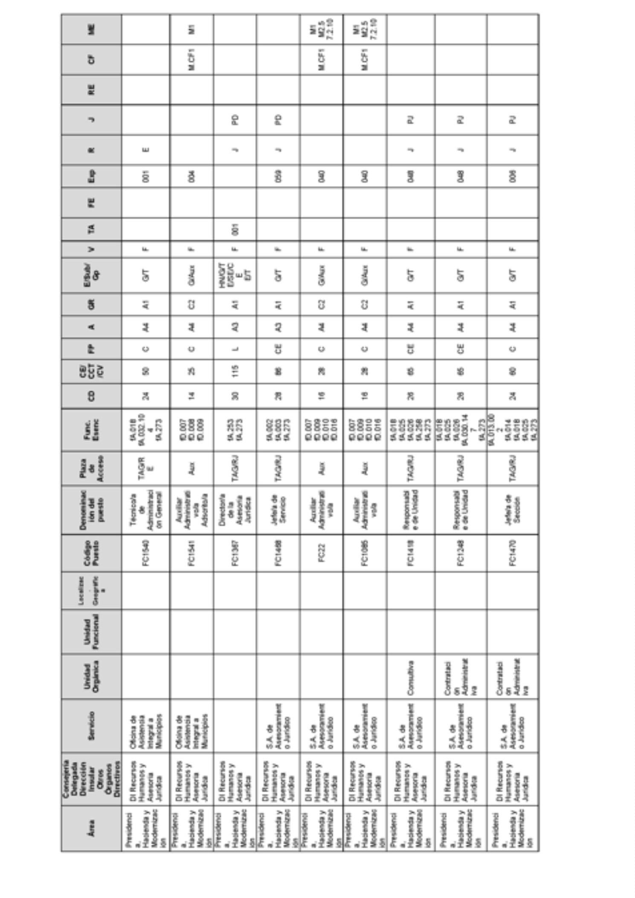
8648BoletínOficialdelaProvinciadeSantaCruzdeTenerife.Número67,viernes4dejuniode2021

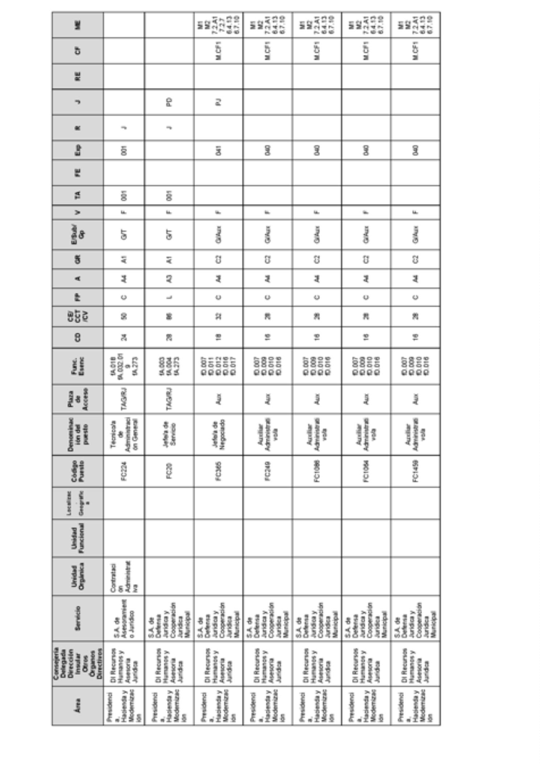
BoletínOficialdelaProvinciadeSantaCruzdeTenerife.Número67,viernes4dejuniode20218649

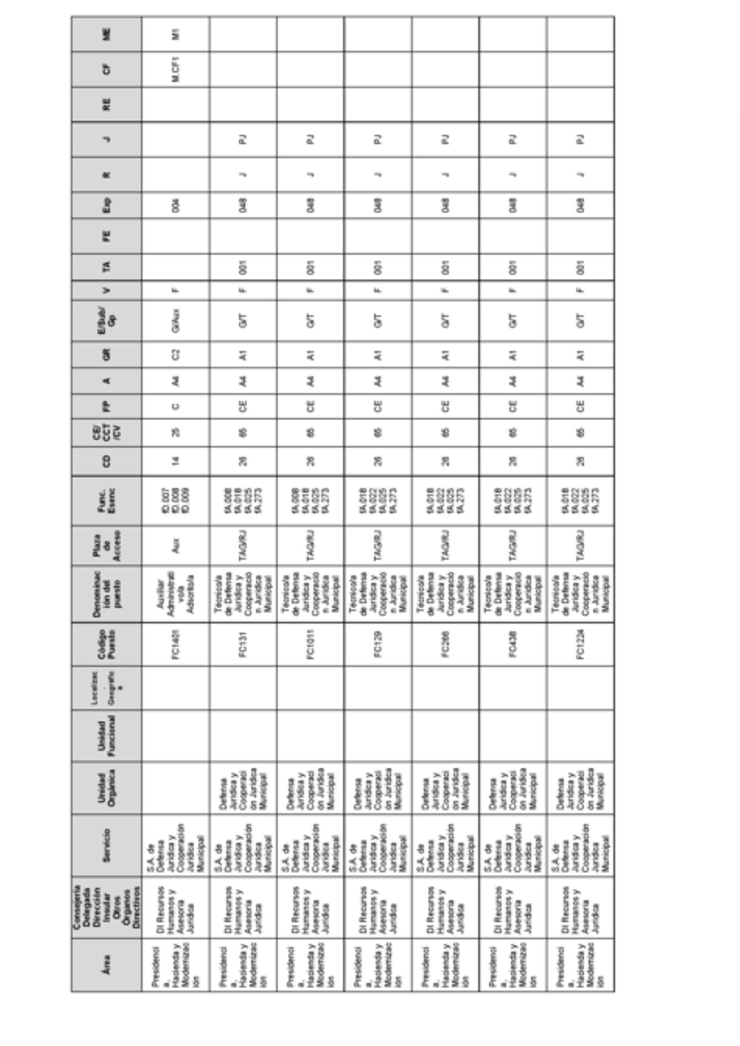
8650BoletínOficialdelaProvinciadeSantaCruzdeTenerife.Número67,viernes4dejuniode2021

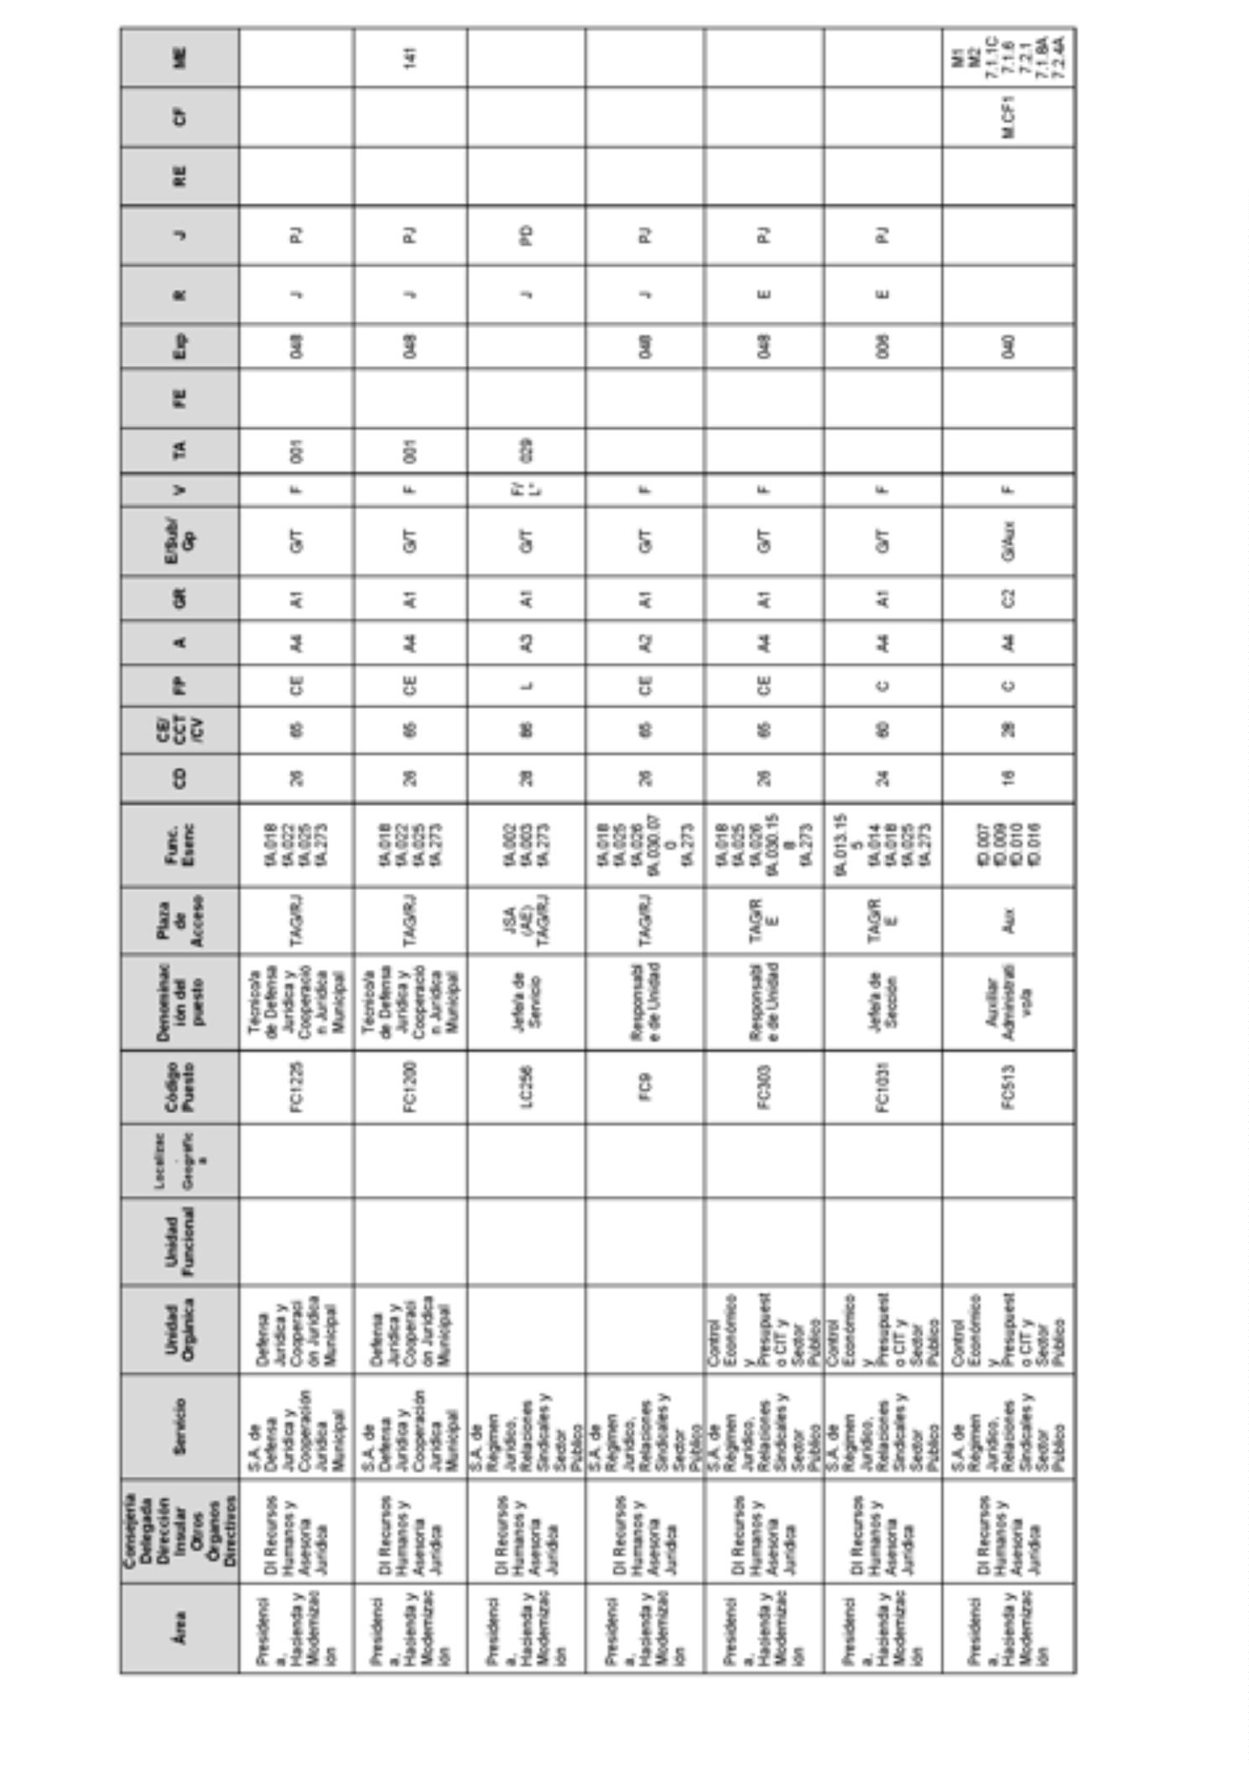
BoletínOficialdelaProvinciadeSantaCruzdeTenerife.Número67,viernes4dejuniode20218651

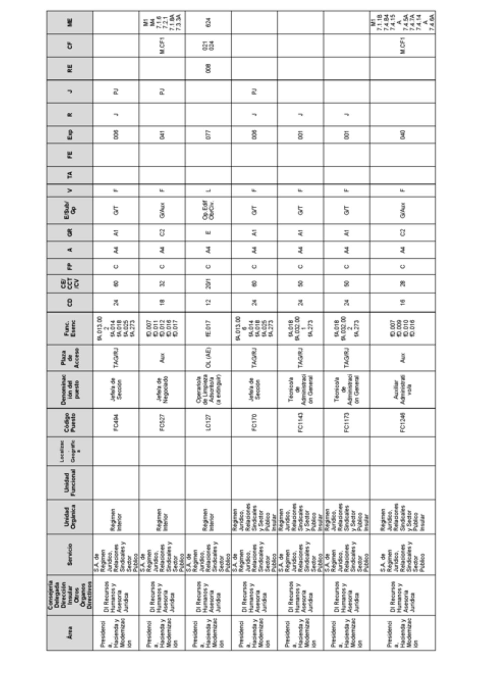
8652BoletínOficialdelaProvinciadeSantaCruzdeTenerife.Número67,viernes4dejuniode2021

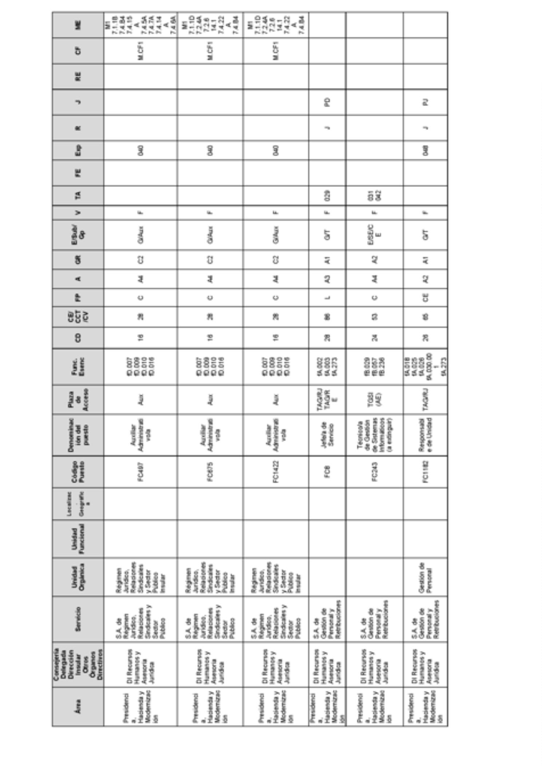
BoletínOficialdelaProvinciadeSantaCruzdeTenerife.Número67,viernes4dejuniode20218653

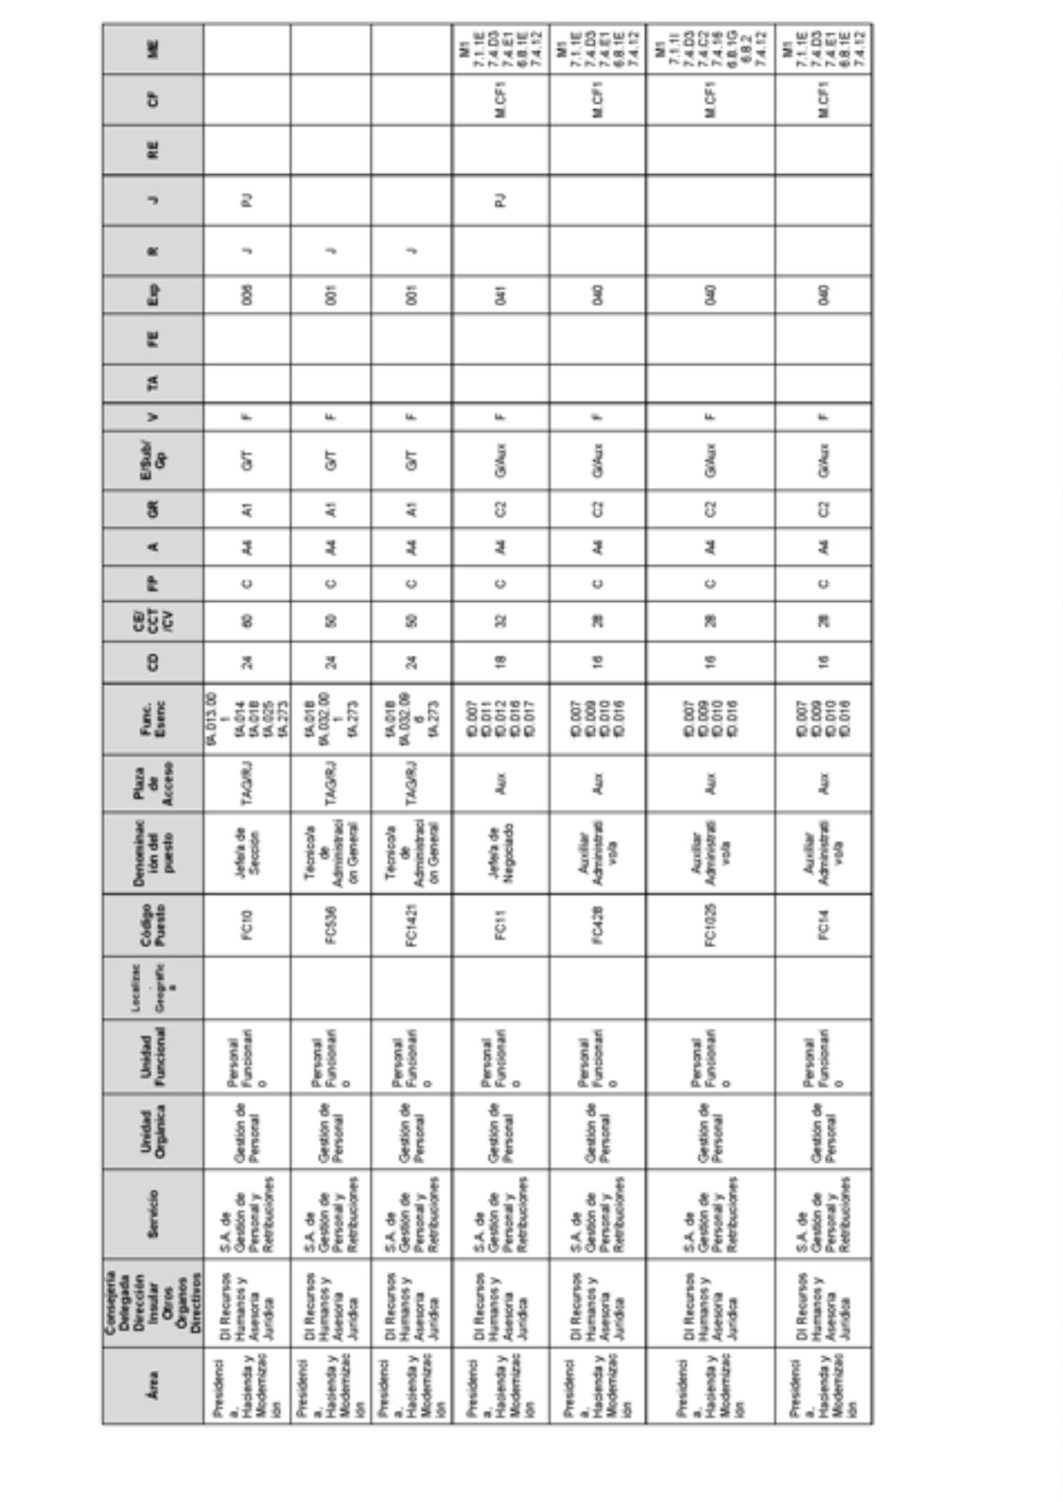
8654BoletínOficialdelaProvinciadeSantaCruzdeTenerife.Número67,viernes4dejuniode2021

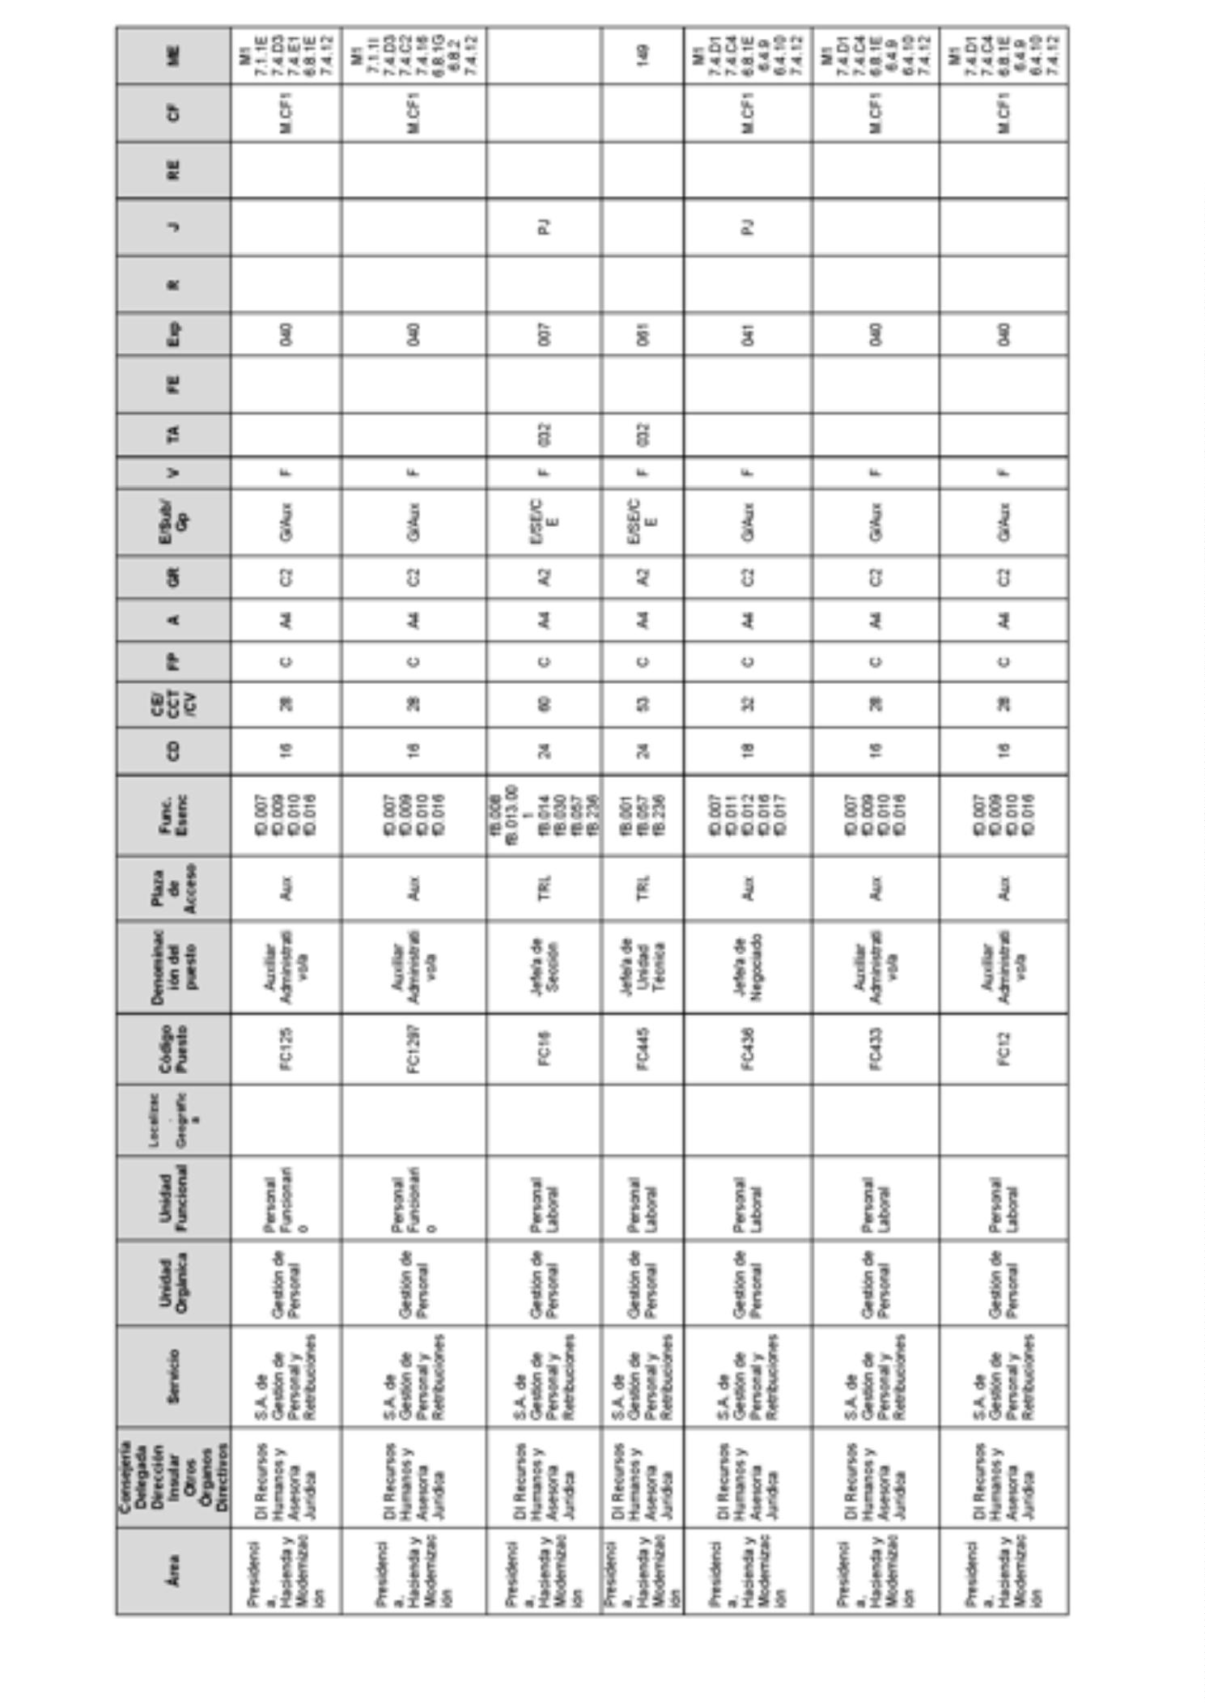
BoletínOficialdelaProvinciadeSantaCruzdeTenerife.Número67,viernes4dejuniode20218655

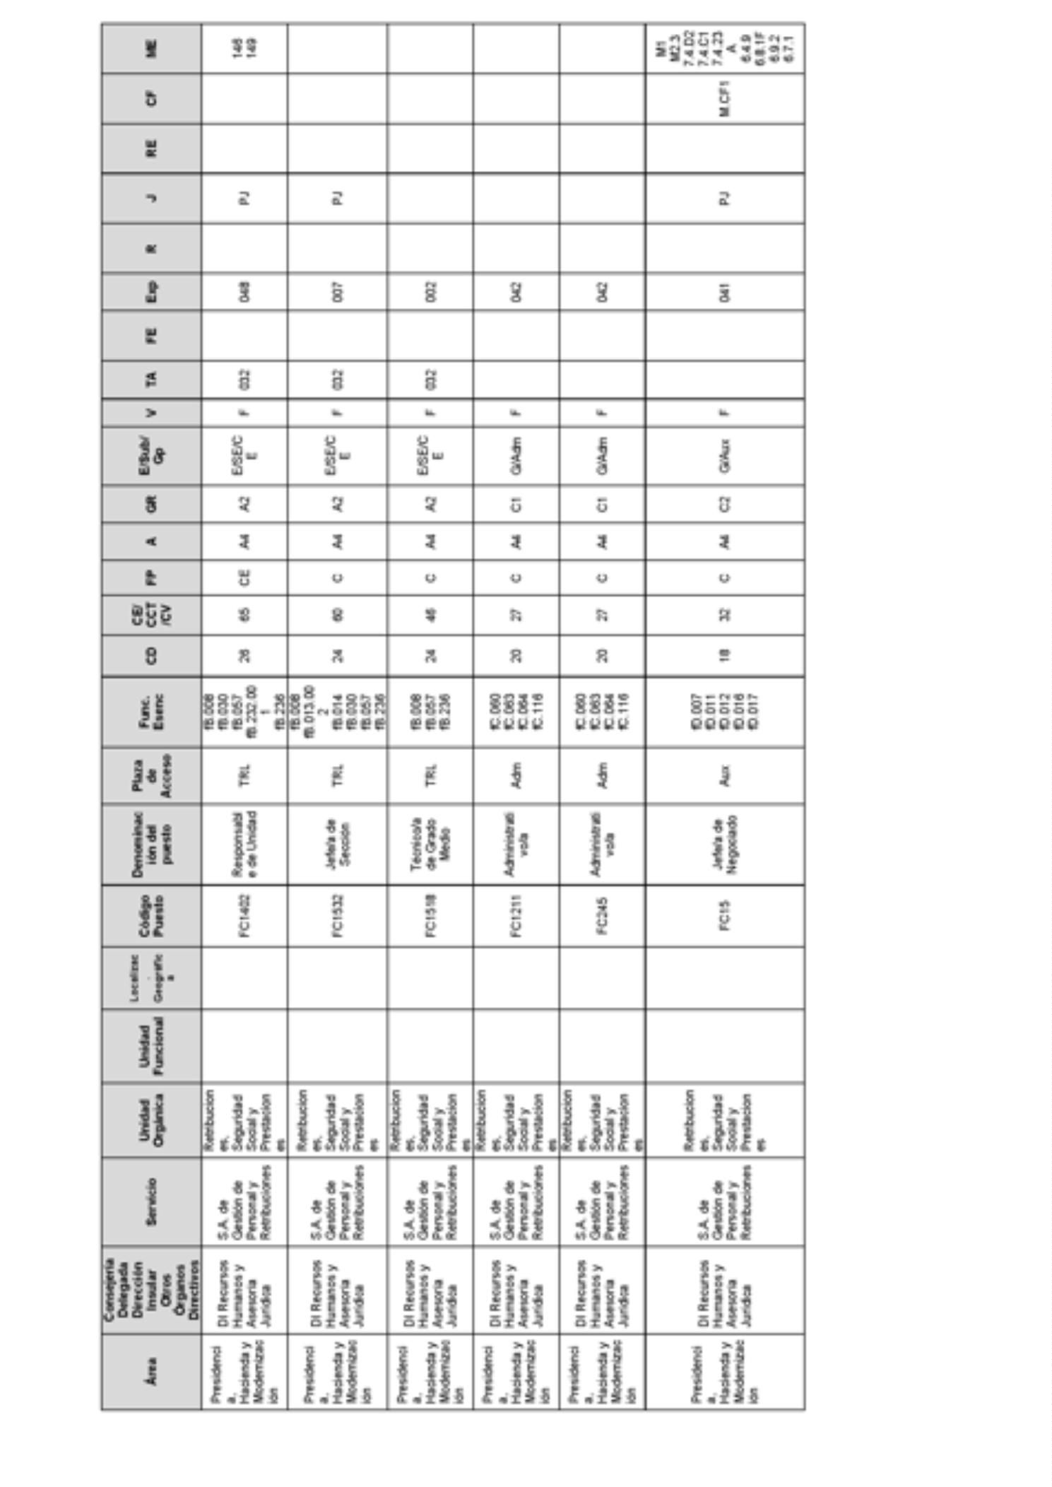
8656BoletínOficialdelaProvinciadeSantaCruzdeTenerife.Número67,viernes4dejuniode2021

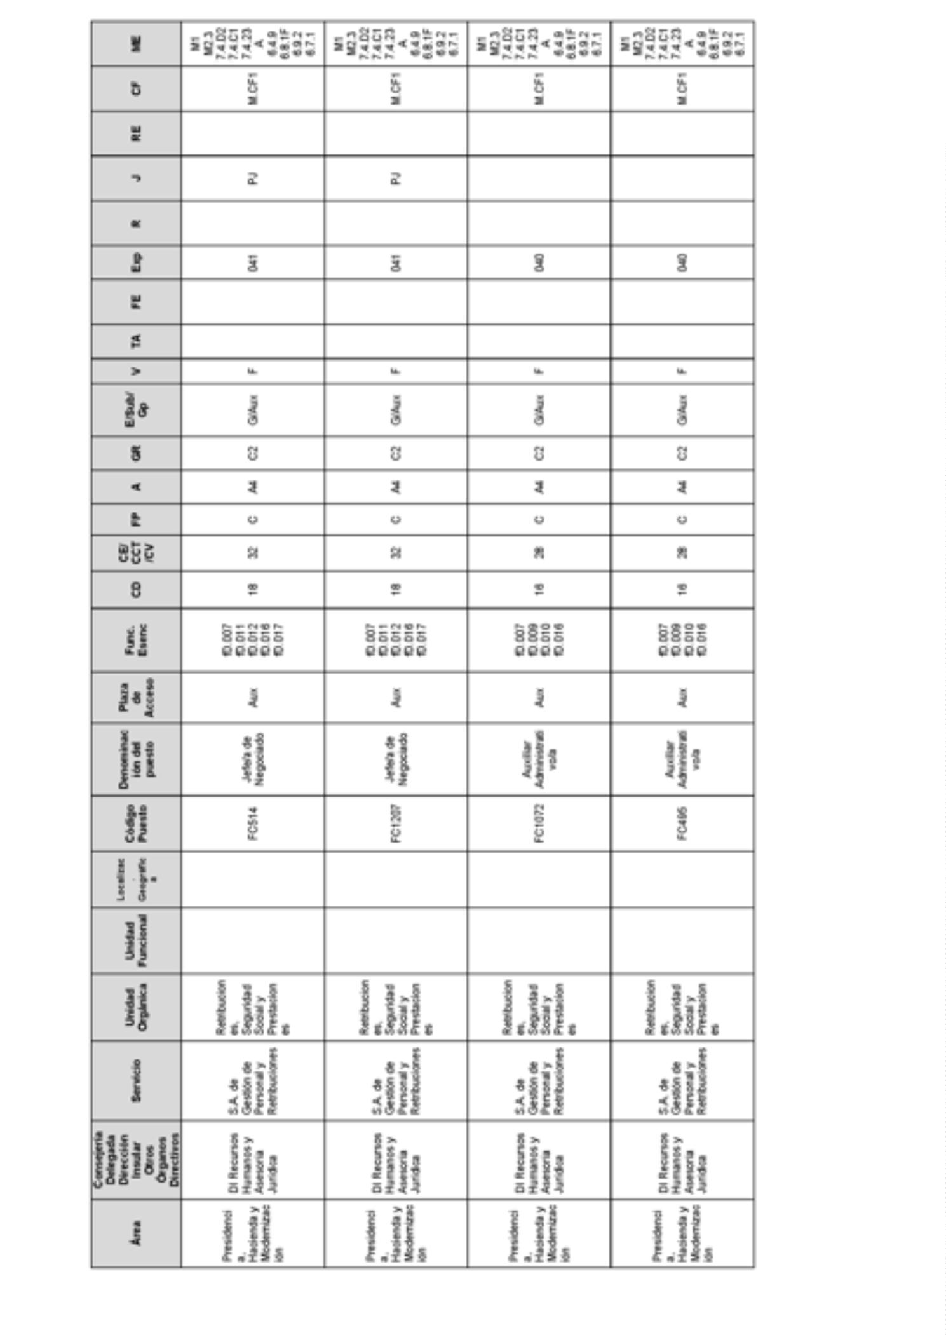
BoletínOficialdelaProvinciadeSantaCruzdeTenerife.Número67,viernes4dejuniode20218657

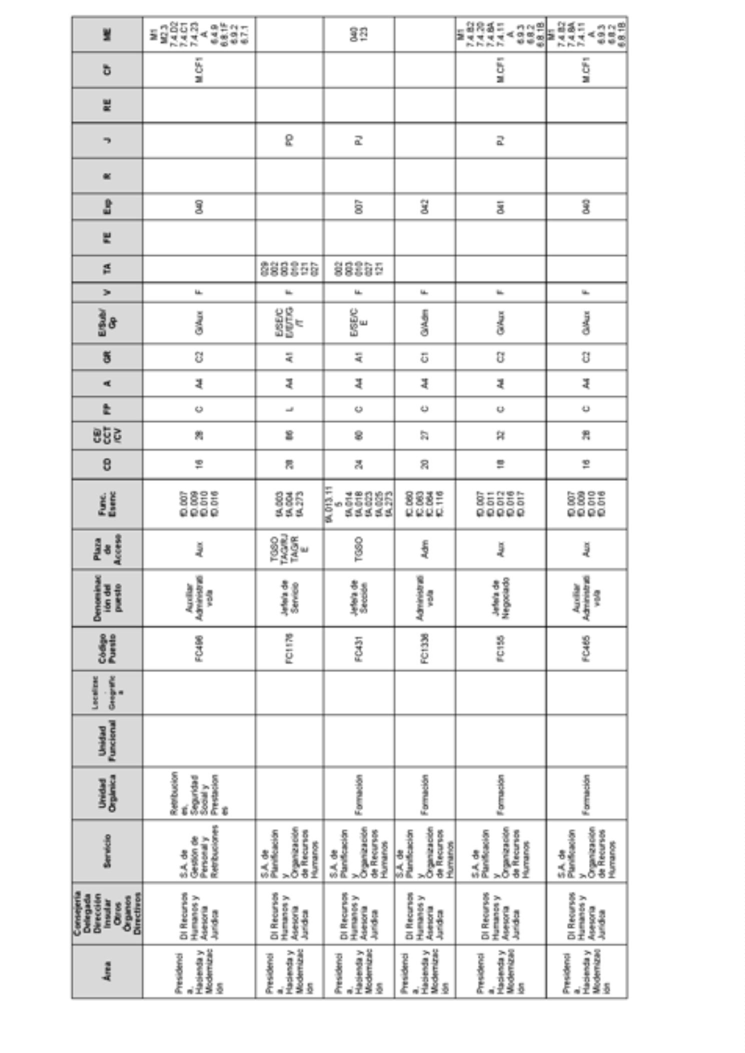
8658BoletínOficialdelaProvinciadeSantaCruzdeTenerife.Número67,viernes4dejuniode2021

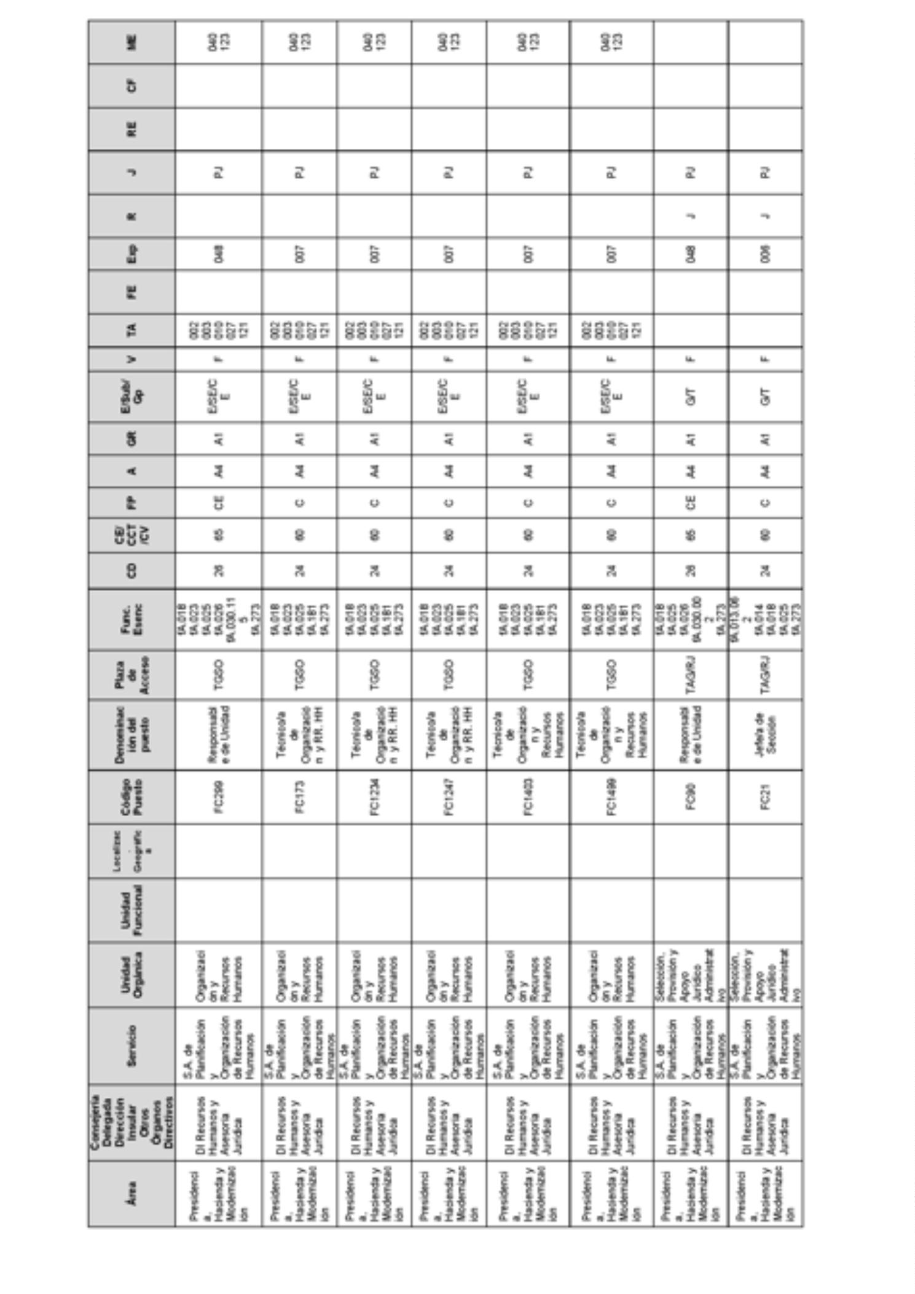
BoletínOficialdelaProvinciadeSantaCruzdeTenerife.Número67,viernes4dejuniode20218659

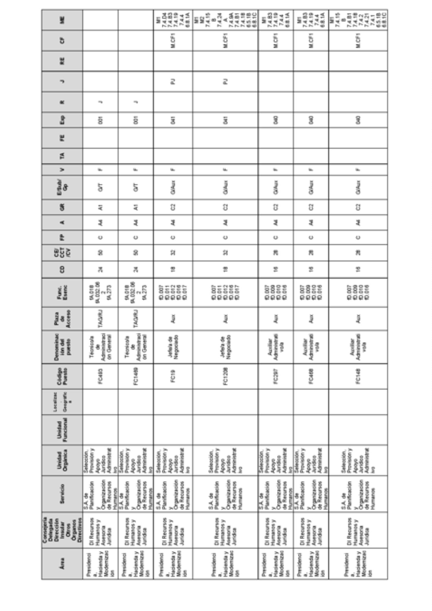
8660BoletínOficialdelaProvinciadeSantaCruzdeTenerife.Número67,viernes4dejuniode2021

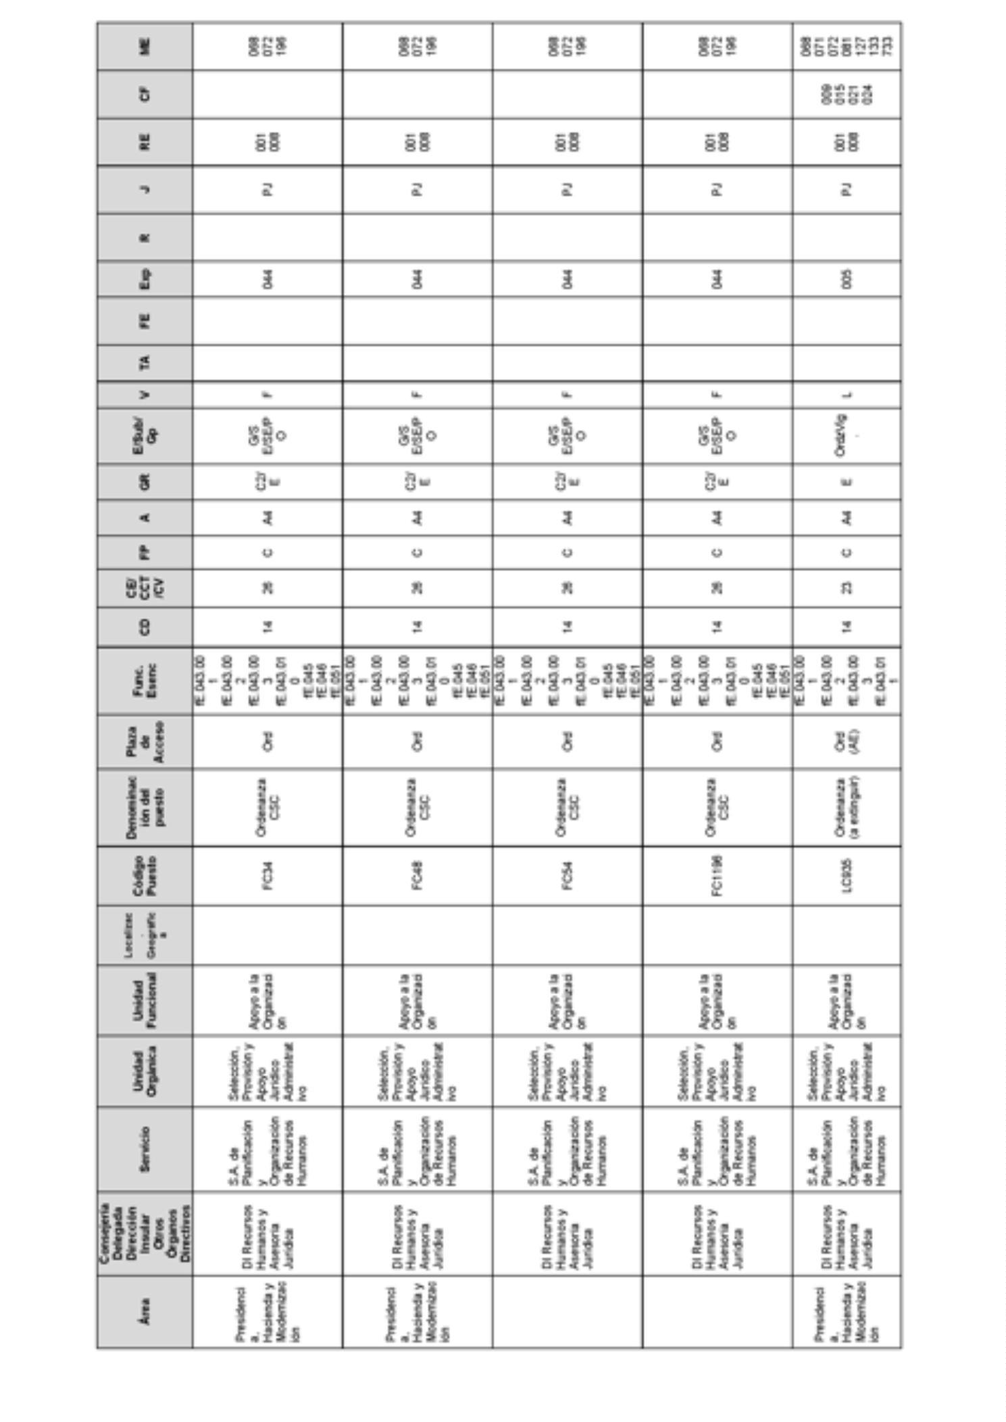
BoletínOficialdelaProvinciadeSantaCruzdeTenerife.Número67,viernes4dejuniode20218661

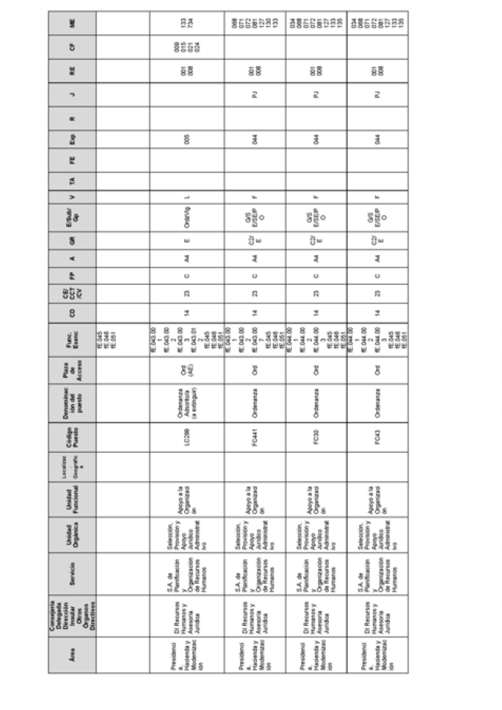
8662BoletínOficialdelaProvinciadeSantaCruzdeTenerife.Número67,viernes4dejuniode2021

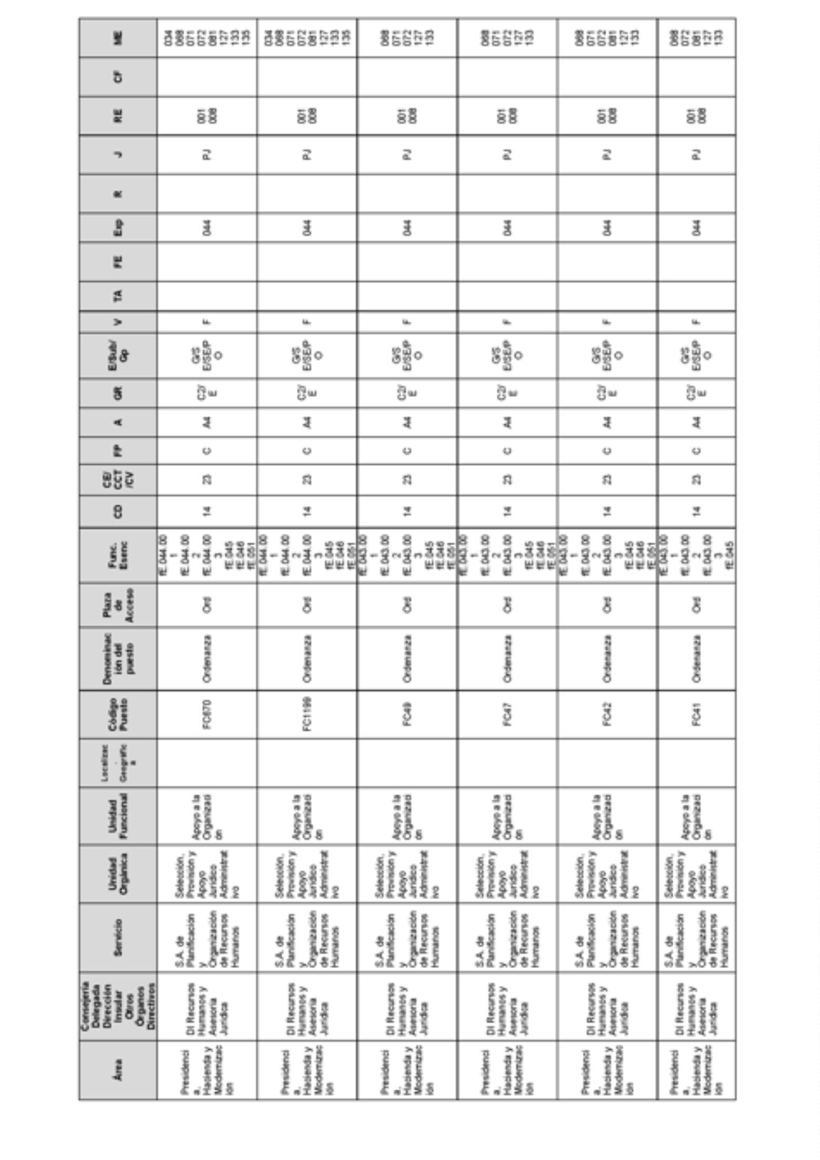
BoletínOficialdelaProvinciadeSantaCruzdeTenerife.Número67,viernes4dejuniode20218663

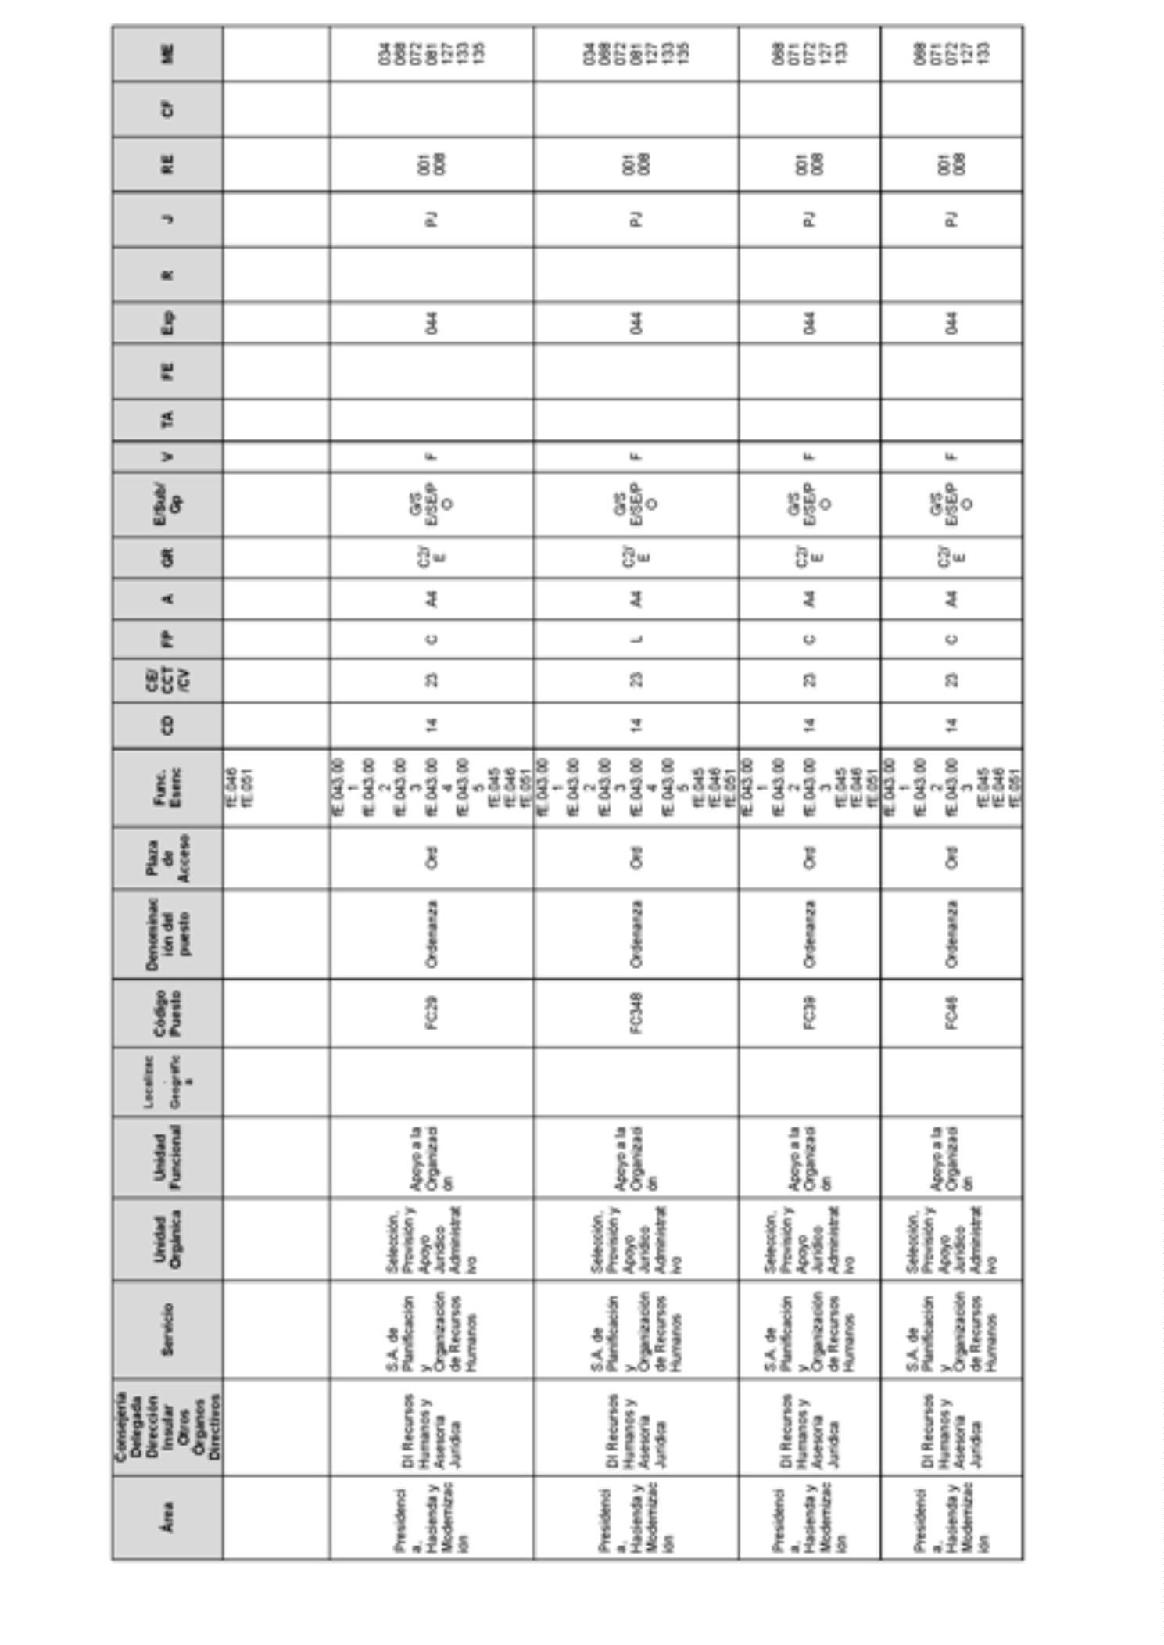
8664BoletínOficialdelaProvinciadeSantaCruzdeTenerife.Número67,viernes4dejuniode2021

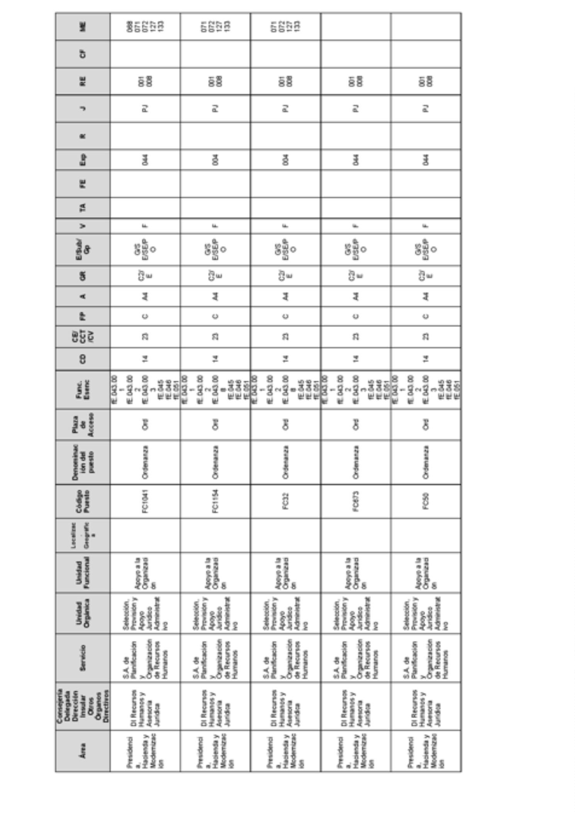
BoletínOficialdelaProvinciadeSantaCruzdeTenerife.Número67,viernes4dejuniode20218665

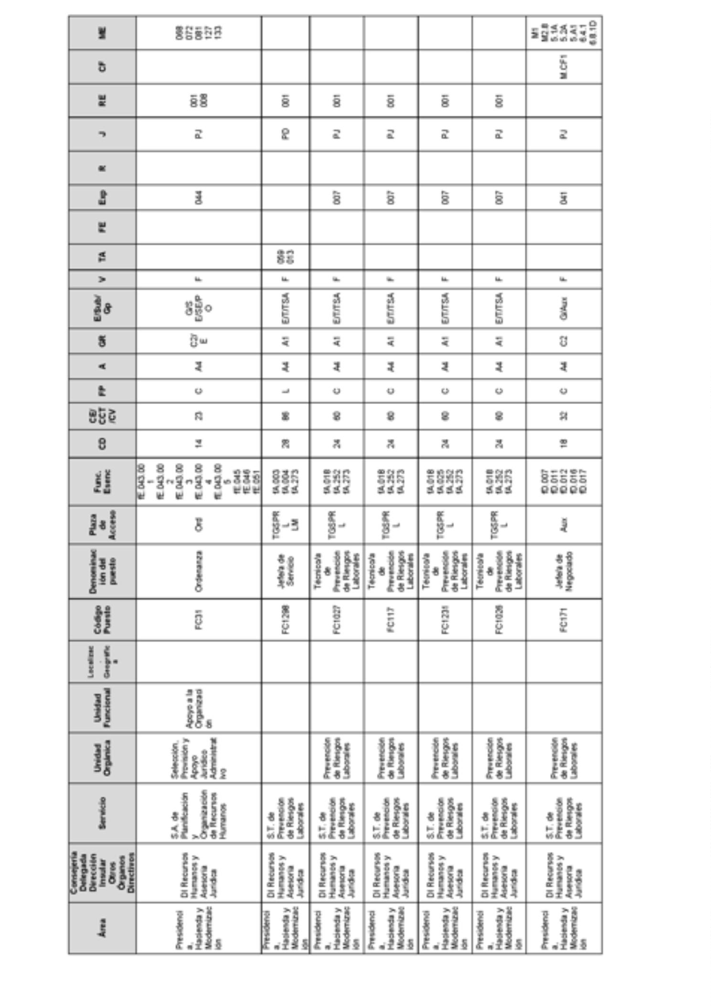
8666BoletínOficialdelaProvinciadeSantaCruzdeTenerife.Número67,viernes4dejuniode2021

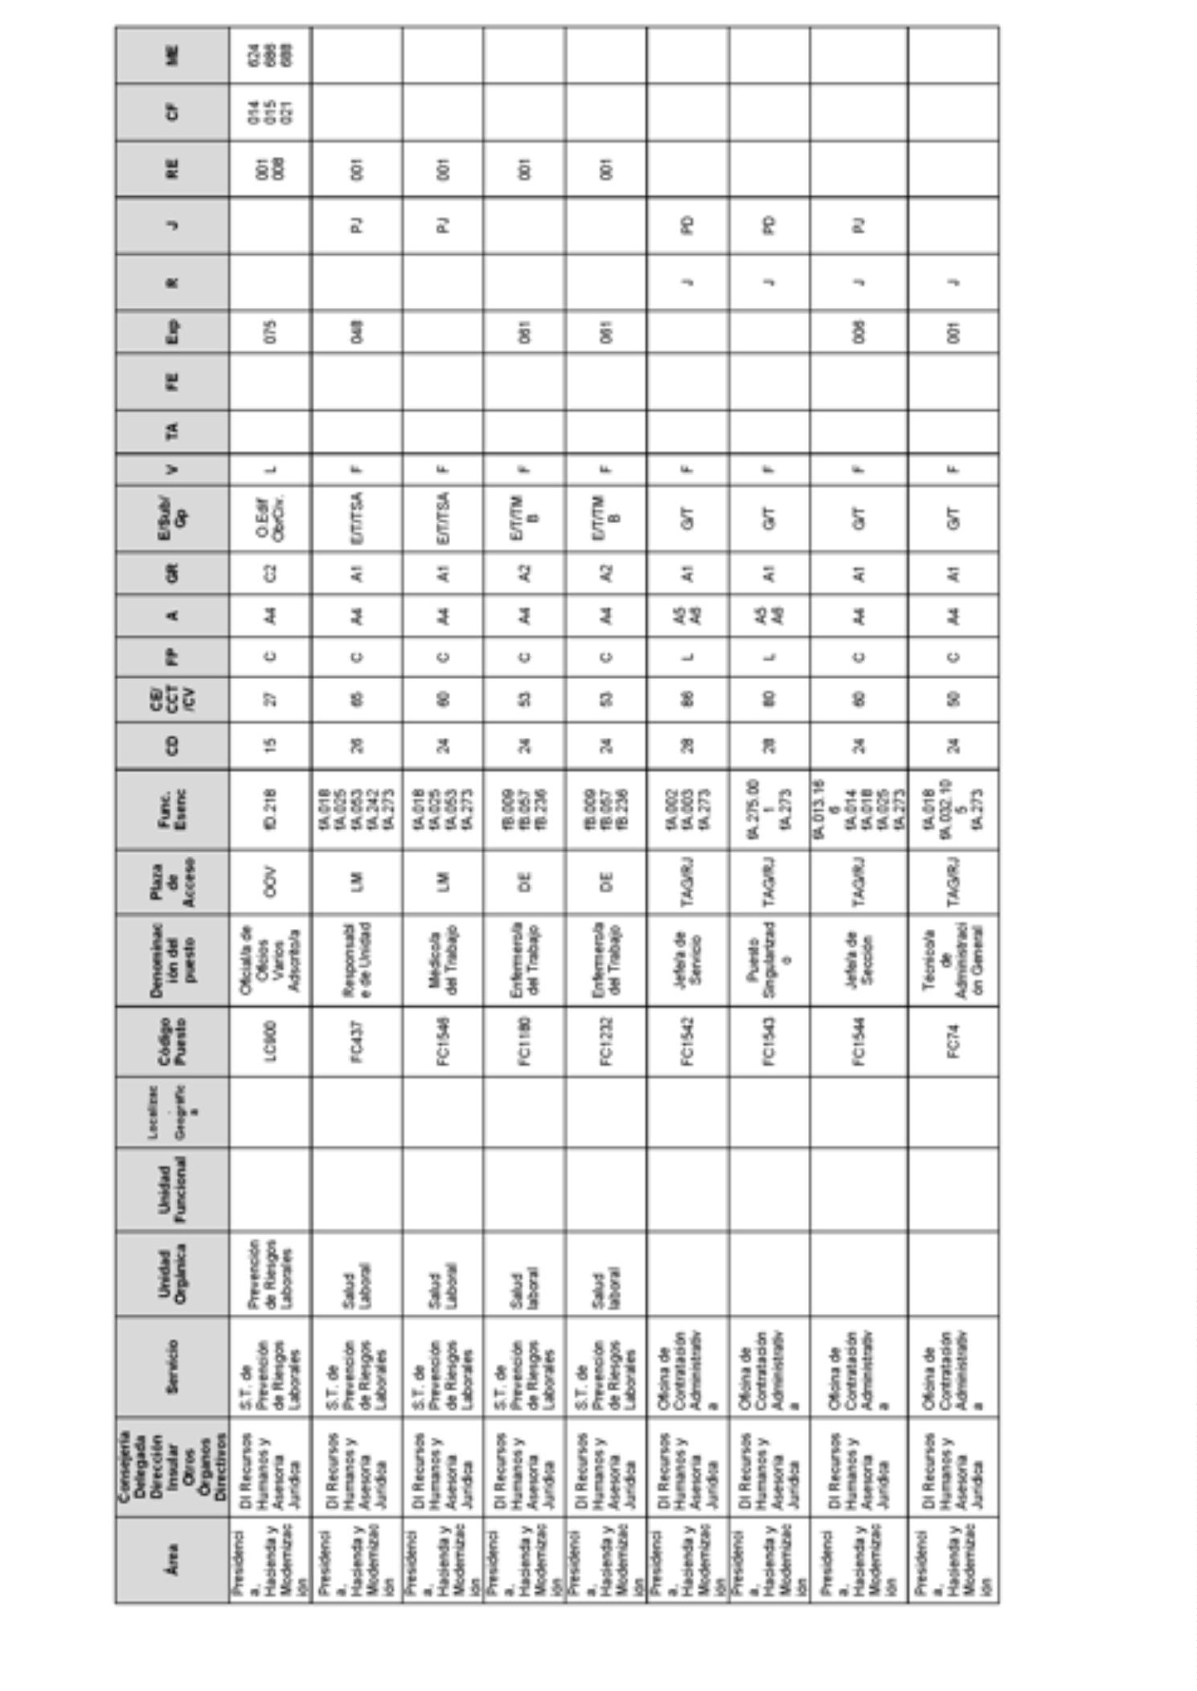
BoletínOficialdelaProvinciadeSantaCruzdeTenerife.Número67,viernes4dejuniode20218667

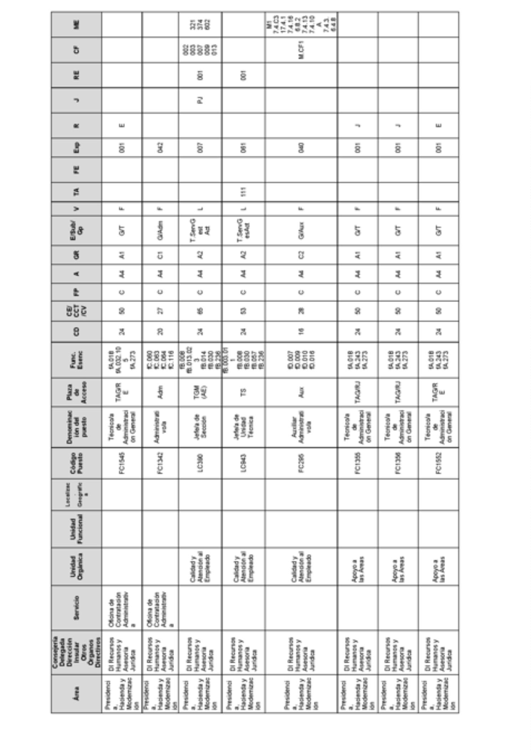
8668BoletínOficialdelaProvinciadeSantaCruzdeTenerife.Número67,viernes4dejuniode2021

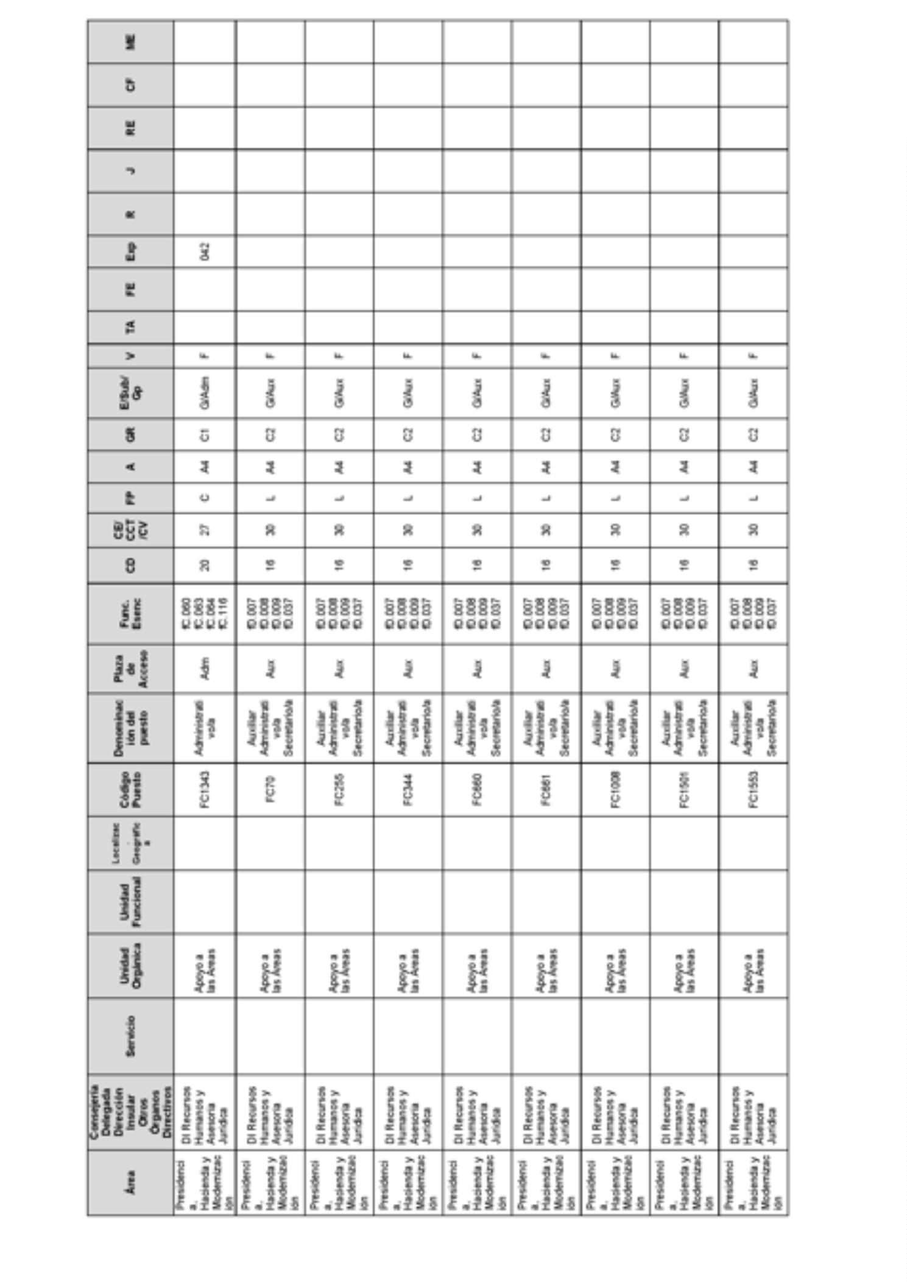
BoletínOficialdelaProvinciadeSantaCruzdeTenerife.Número67,viernes4dejuniode20218669

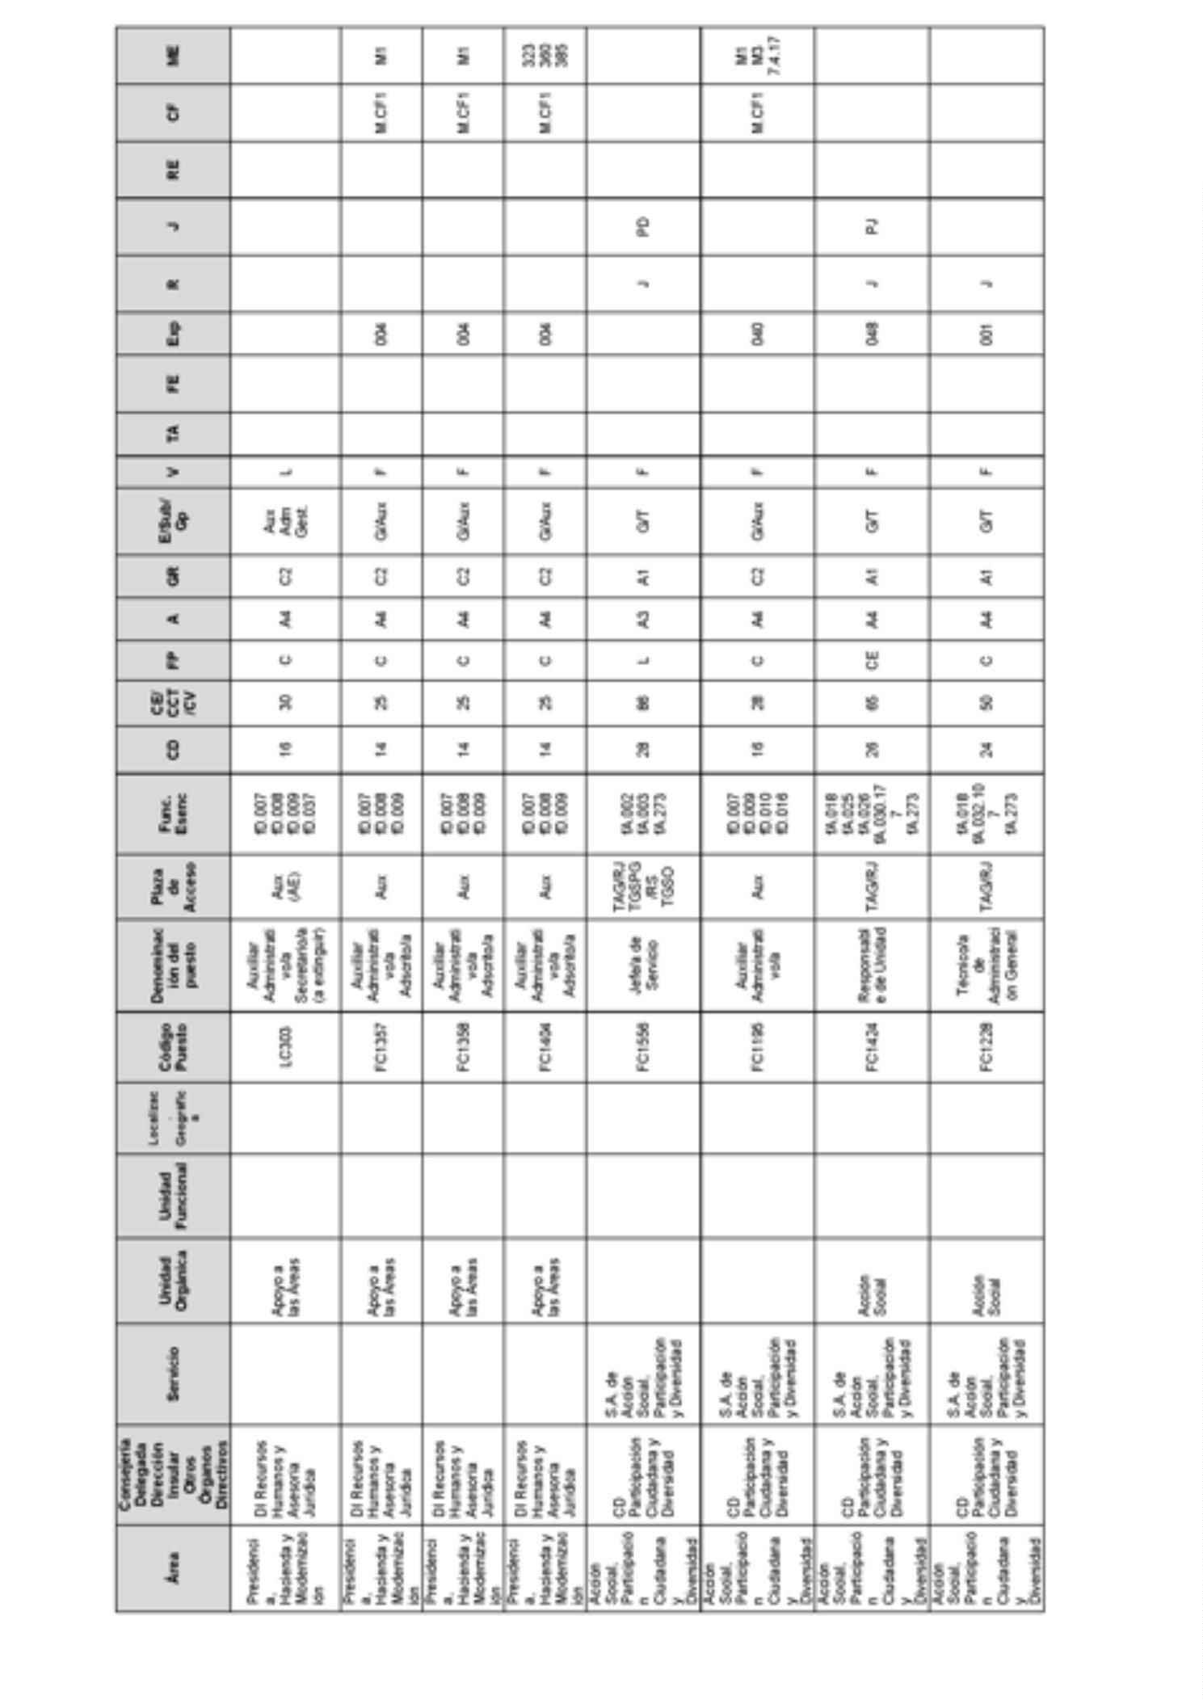
8670BoletínOficialdelaProvinciadeSantaCruzdeTenerife.Número67,viernes4dejuniode2021

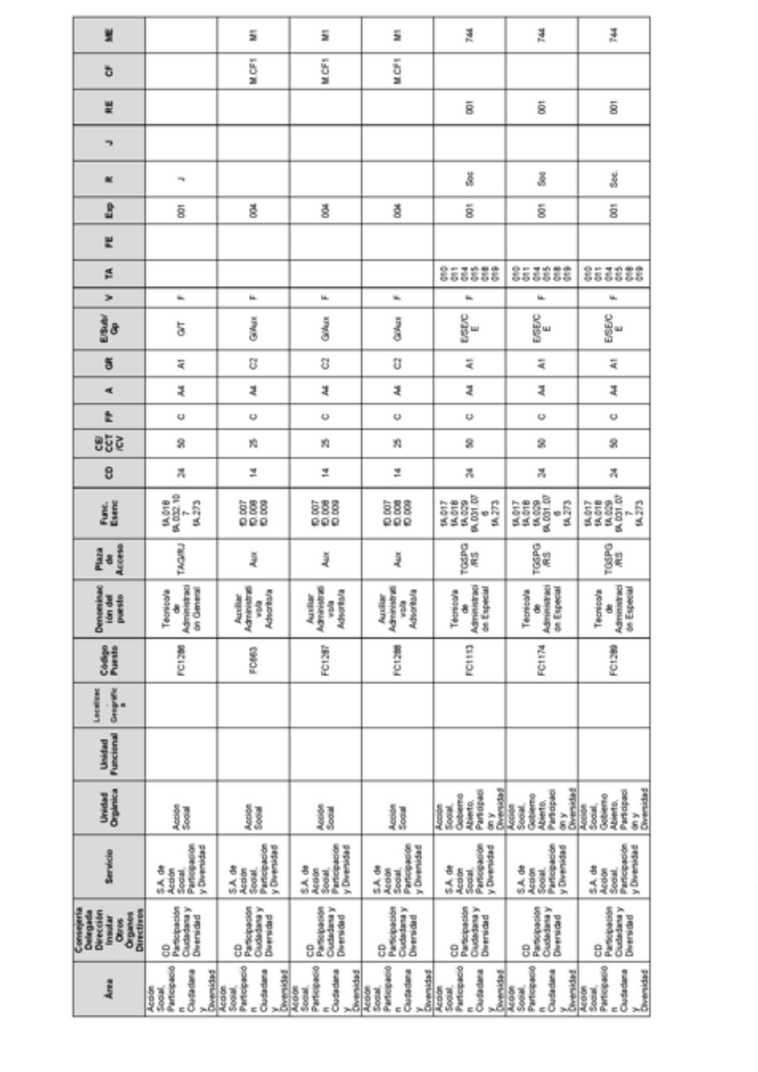
BoletínOficialdelaProvinciadeSantaCruzdeTenerife.Número67,viernes4dejuniode20218671

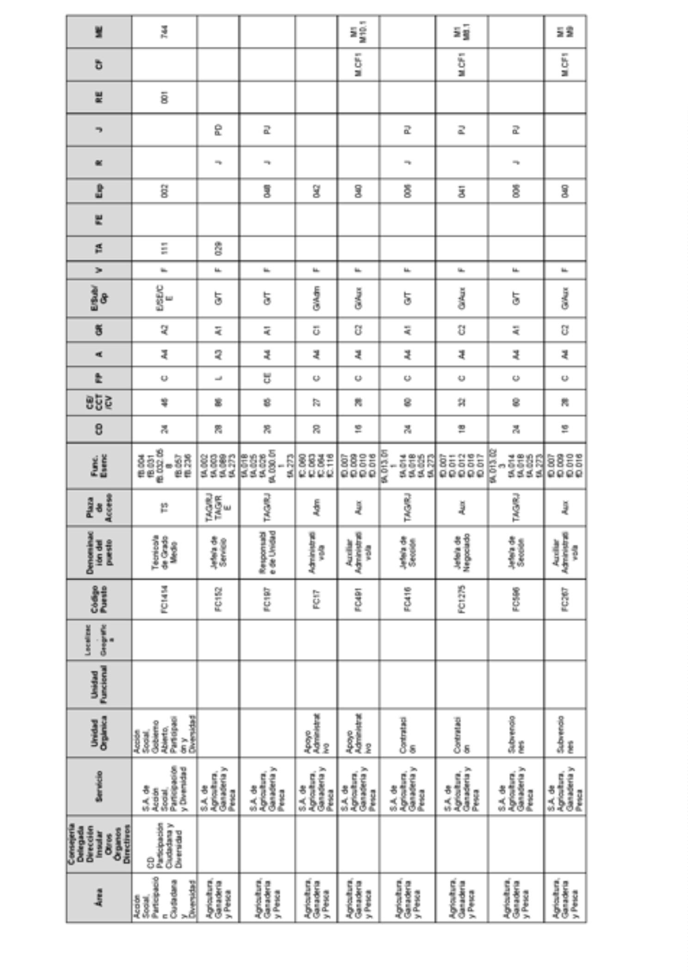
8672BoletínOficialdelaProvinciadeSantaCruzdeTenerife.Número67,viernes4dejuniode2021

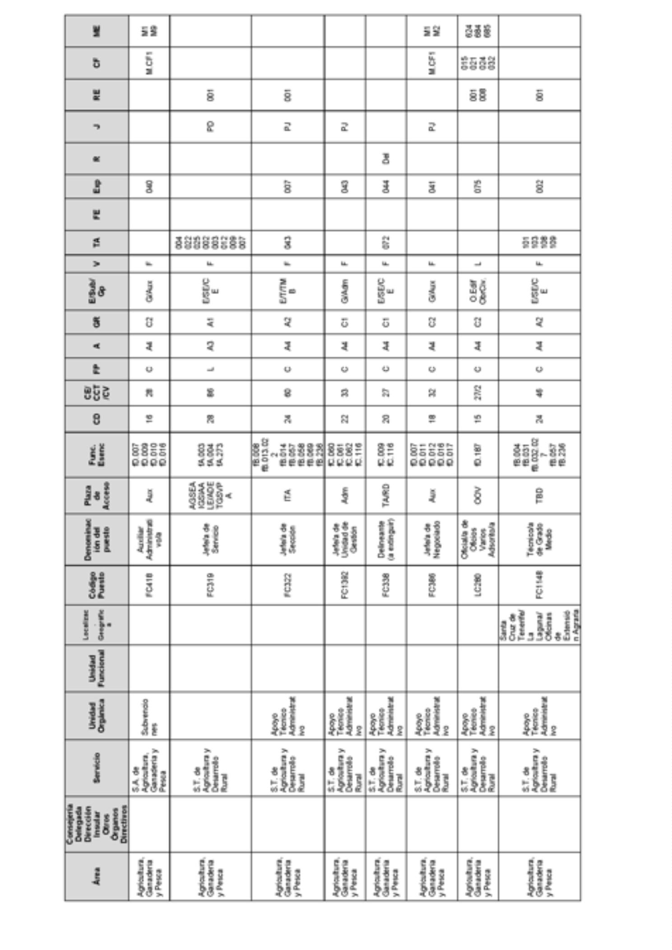
BoletínOficialdelaProvinciadeSantaCruzdeTenerife.Número67,viernes4dejuniode20218673

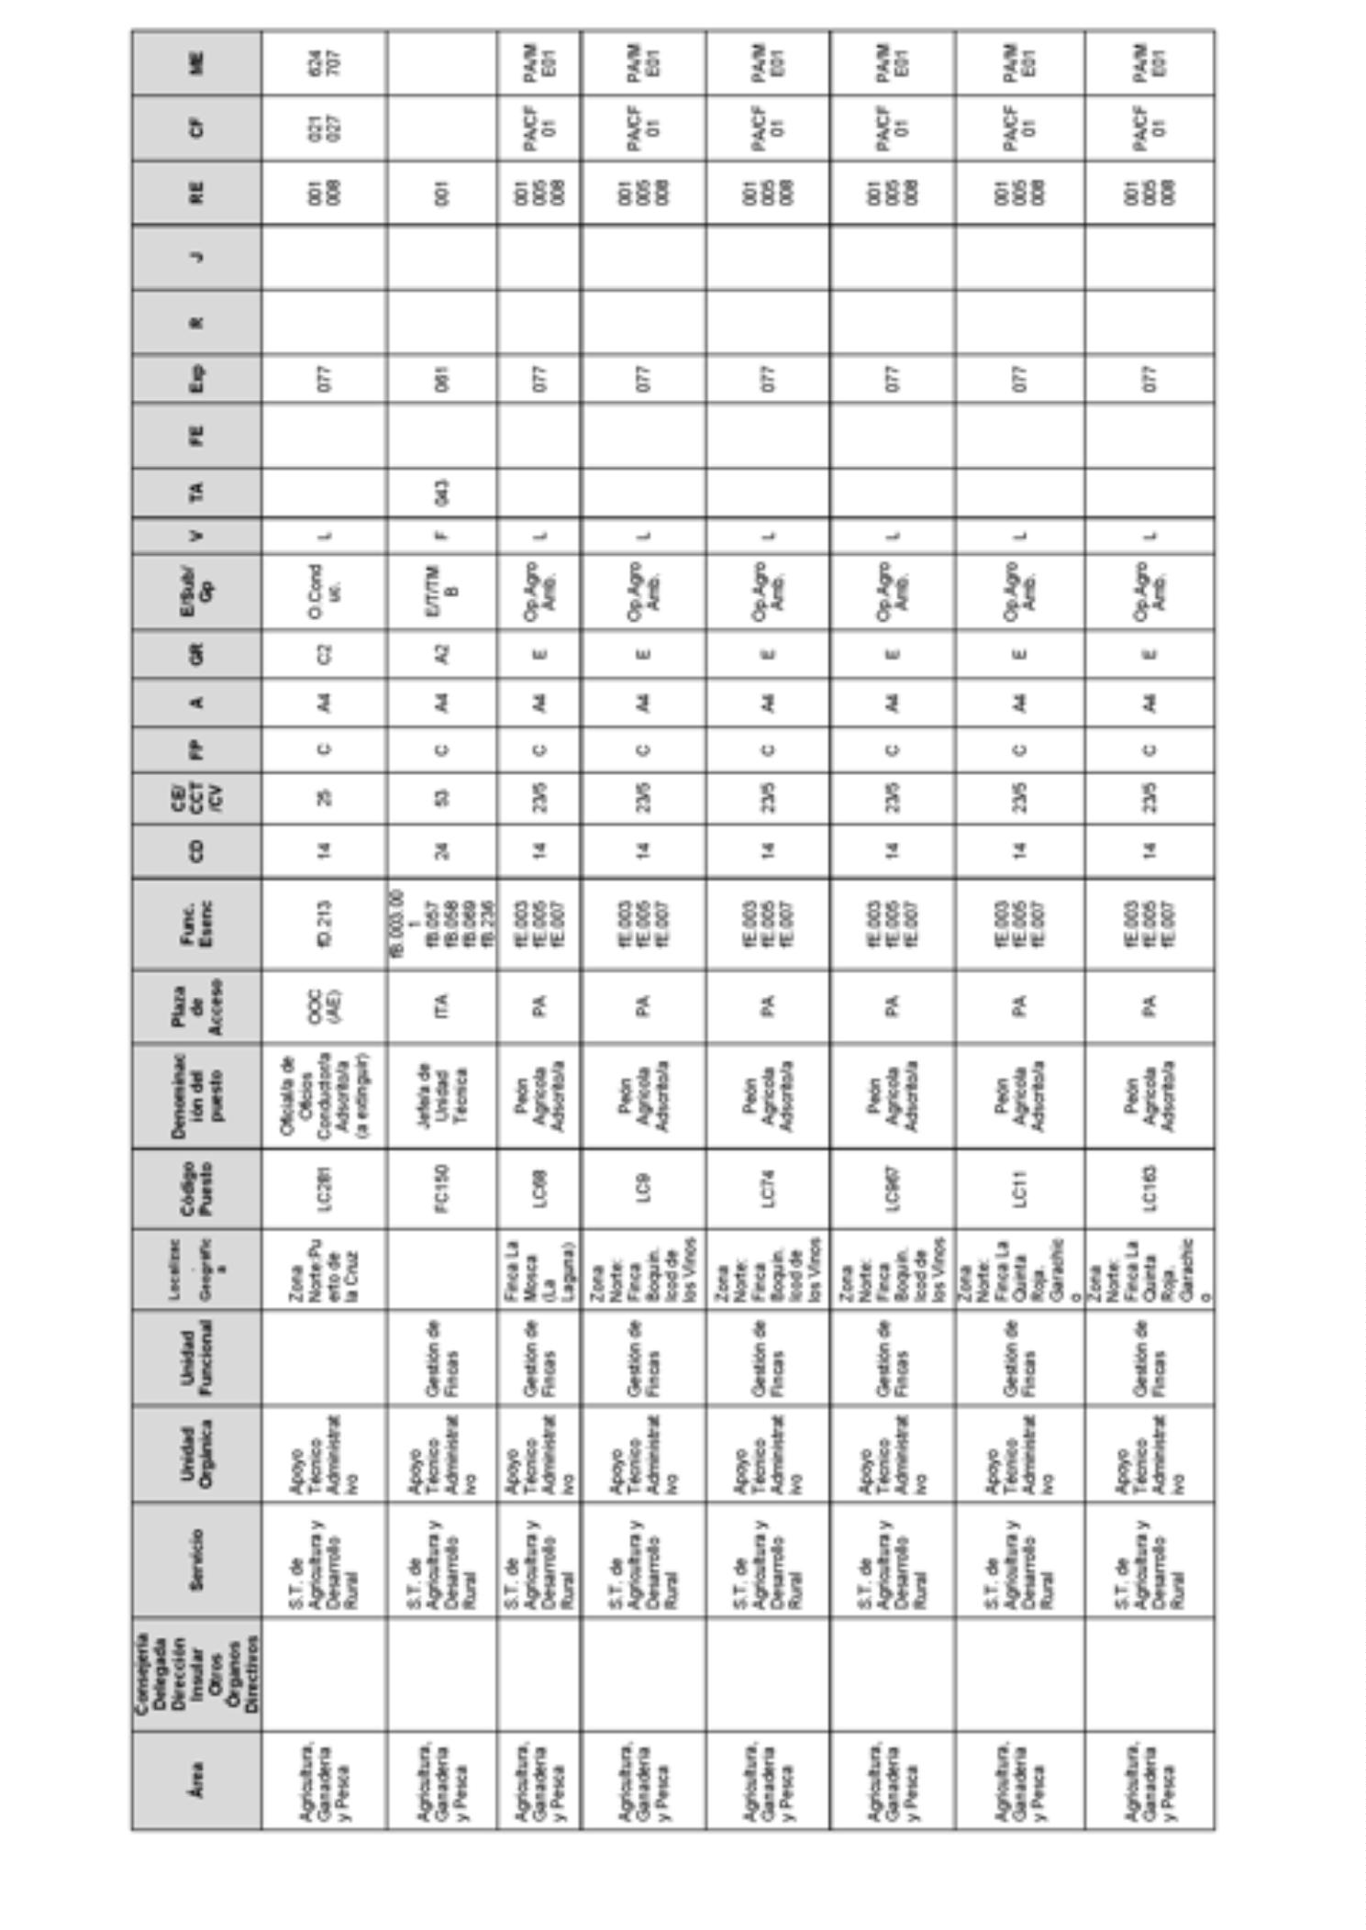
8674BoletínOficialdelaProvinciadeSantaCruzdeTenerife.Número67,viernes4dejuniode2021

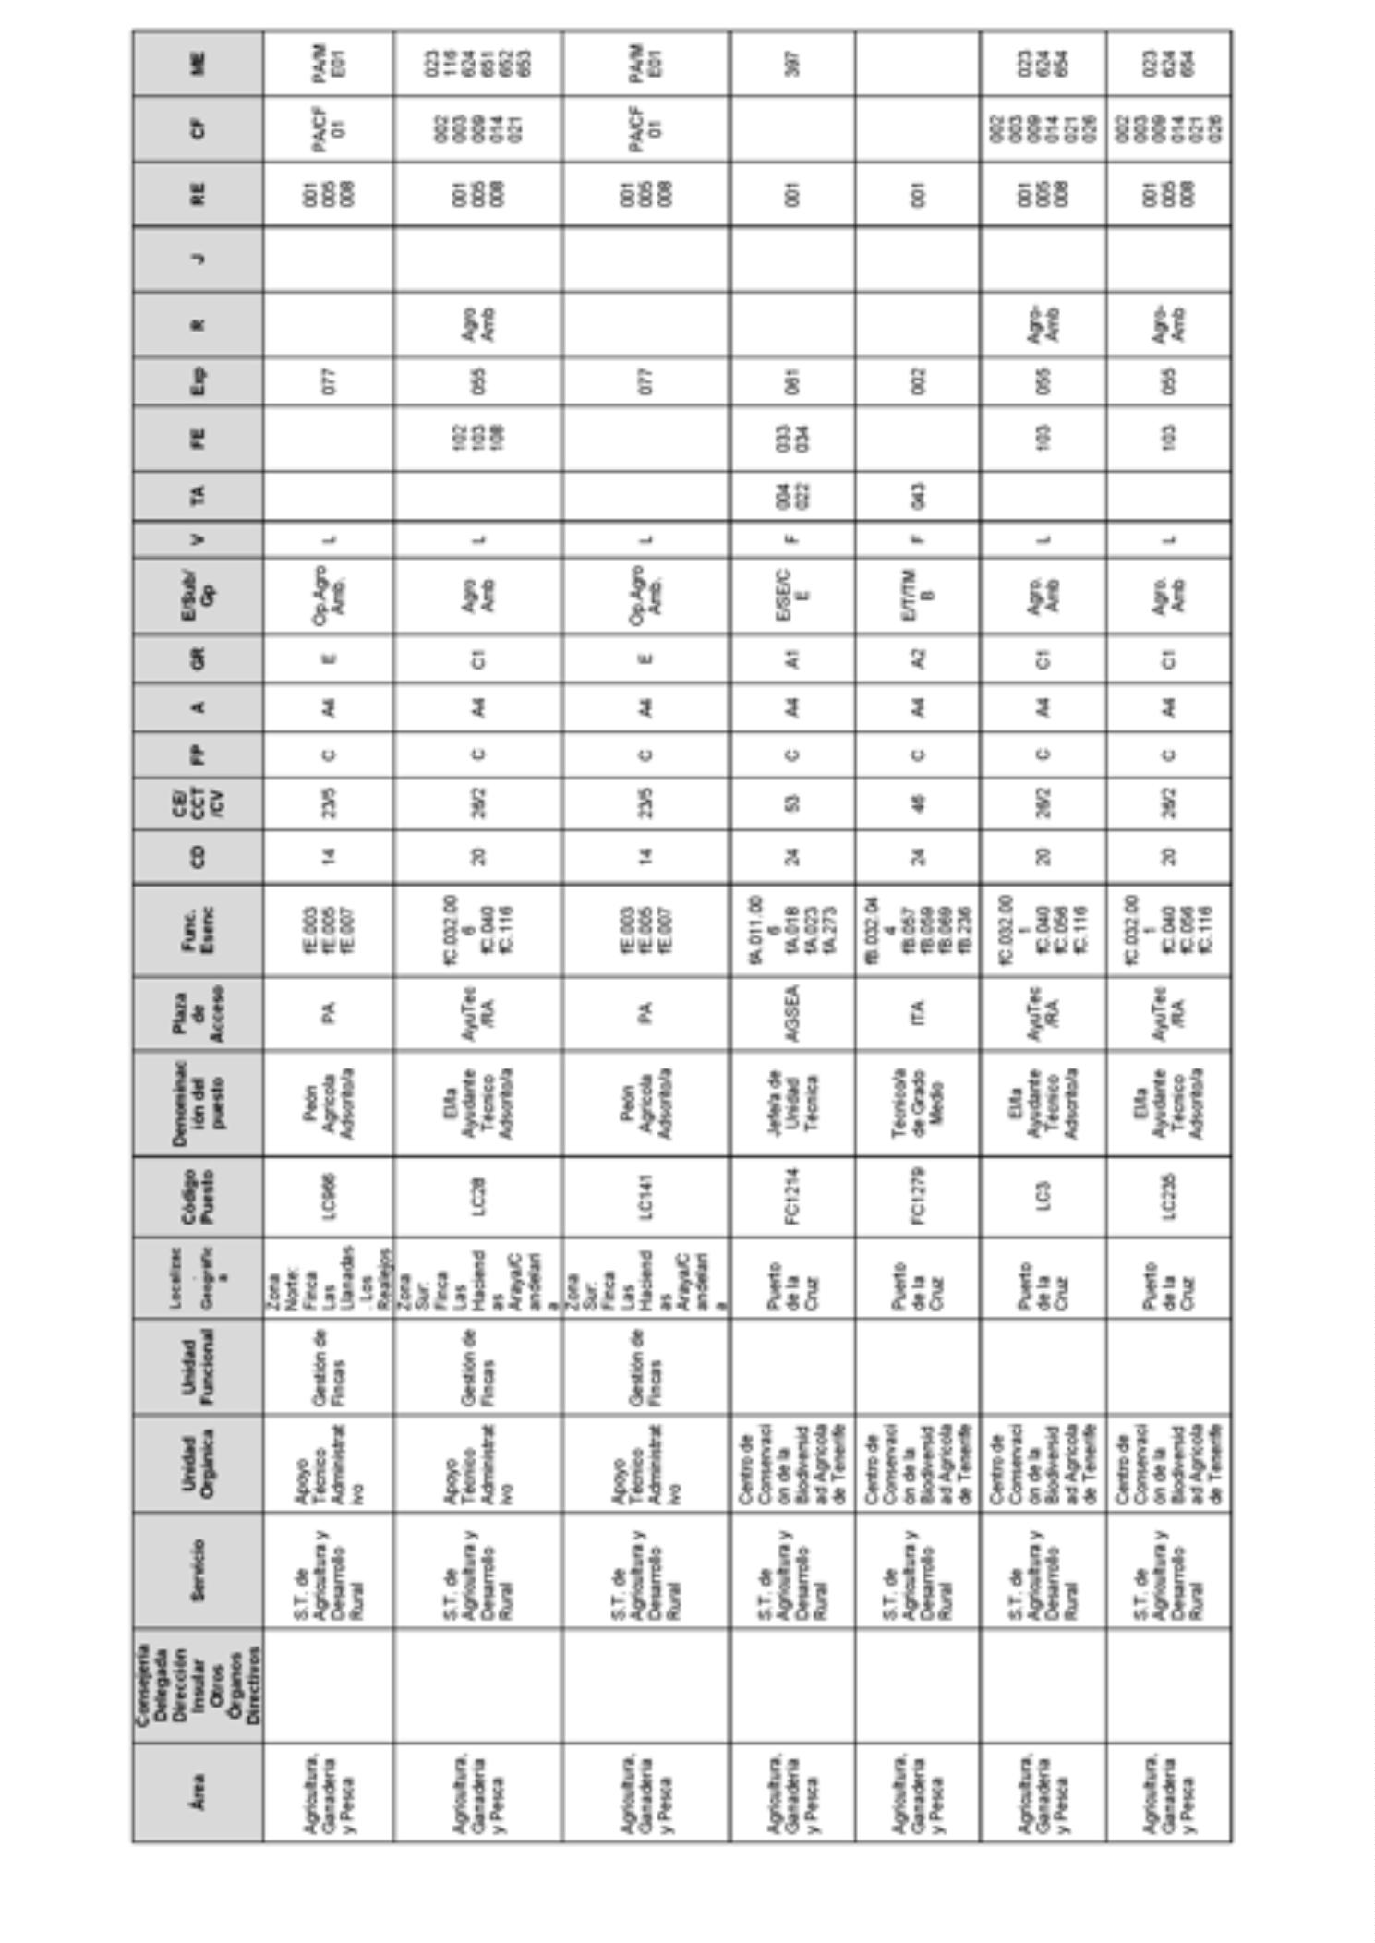
BoletínOficialdelaProvinciadeSantaCruzdeTenerife.Número67,viernes4dejuniode20218675

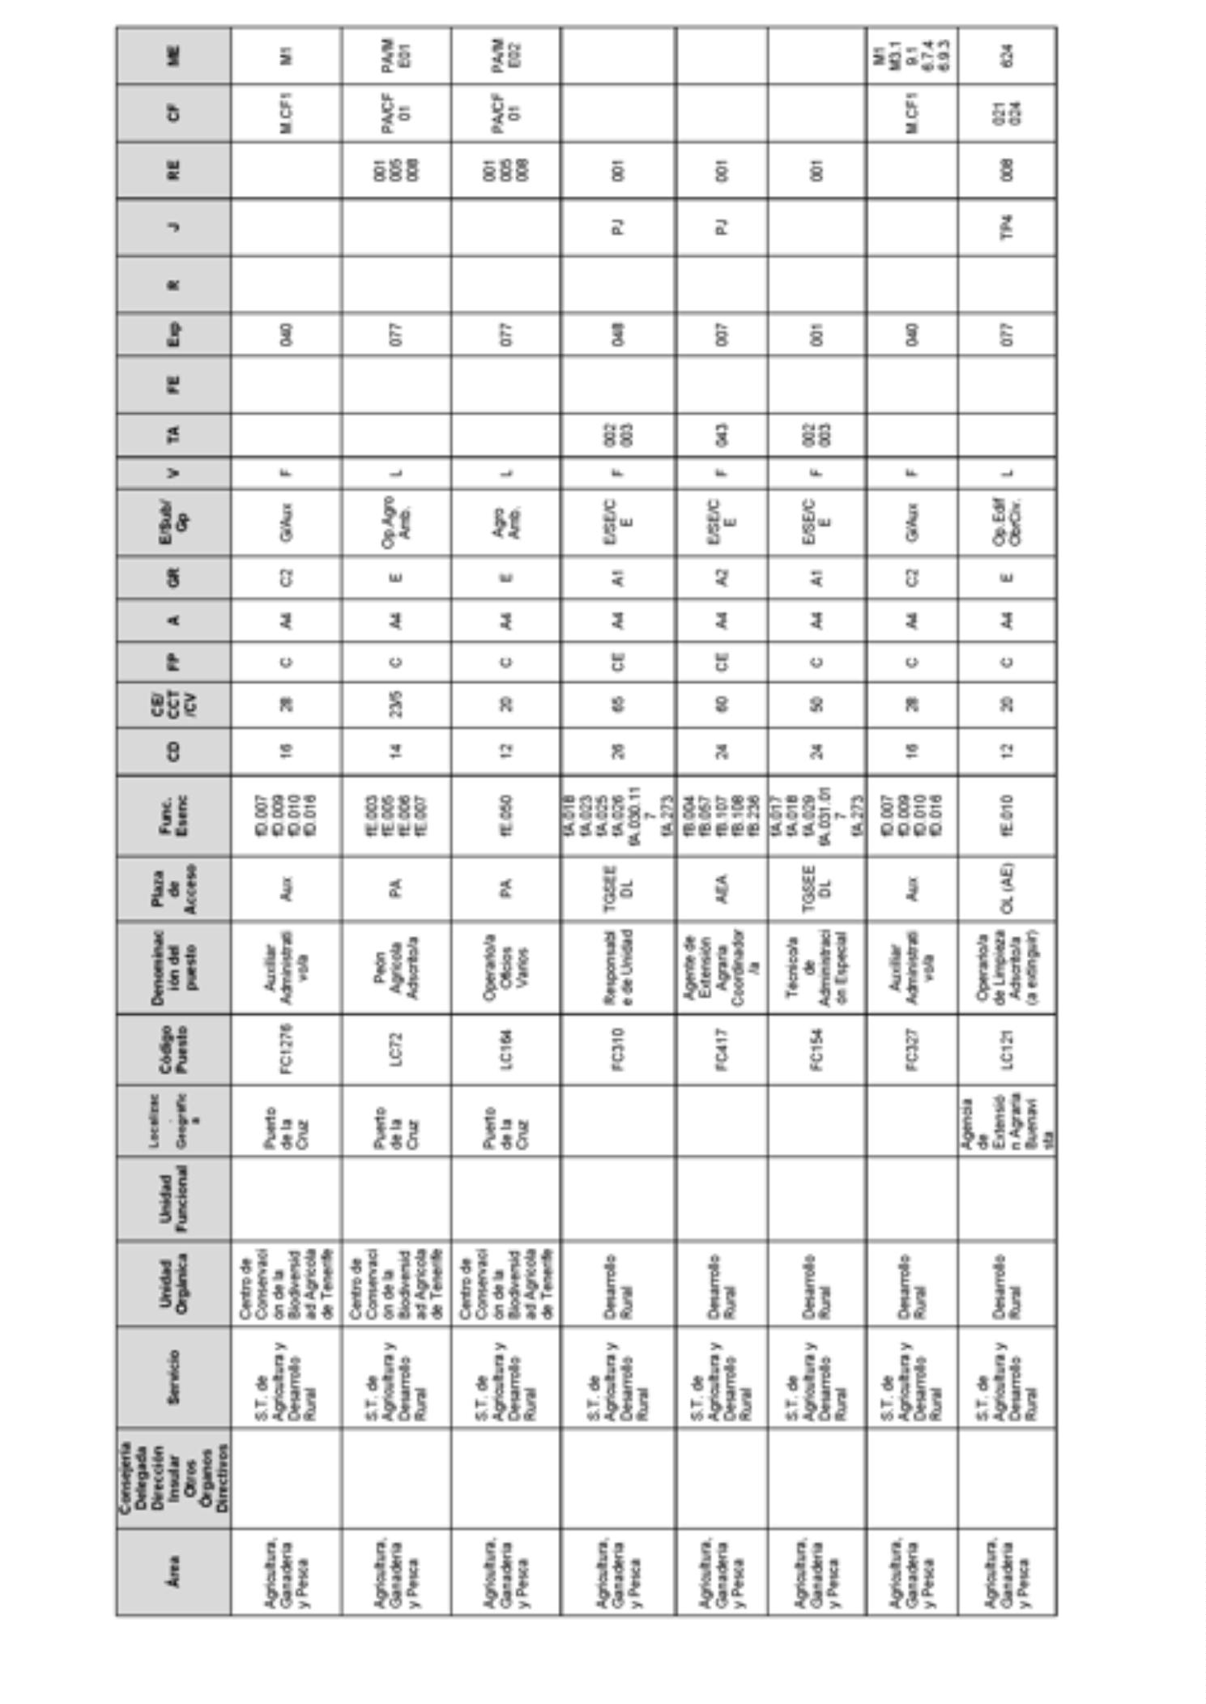
8676BoletínOficialdelaProvinciadeSantaCruzdeTenerife.Número67,viernes4dejuniode2021

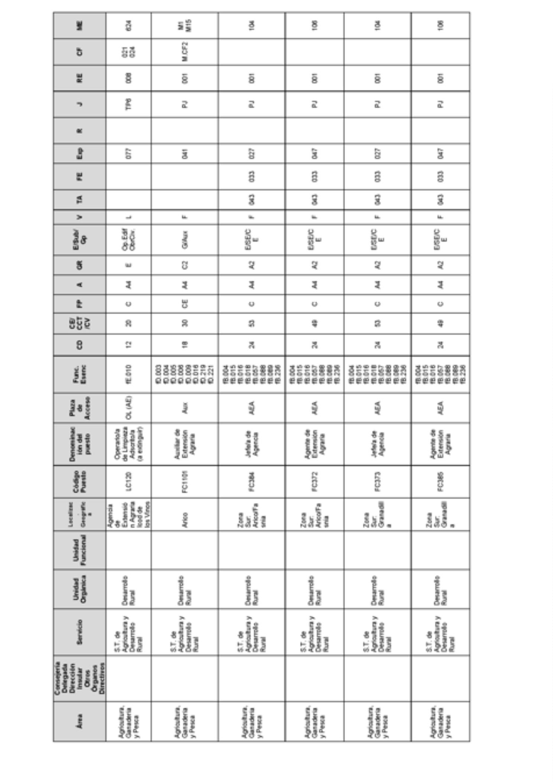
BoletínOficialdelaProvinciadeSantaCruzdeTenerife.Número67,viernes4dejuniode20218677

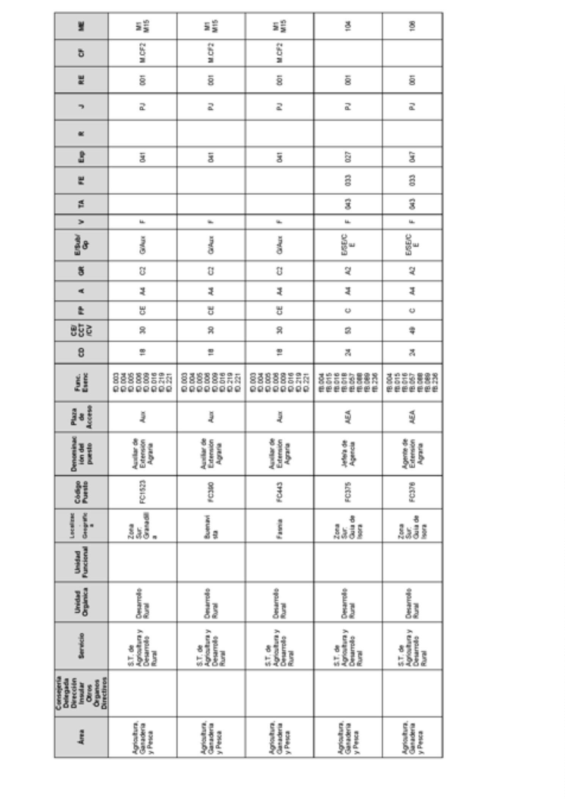
8678BoletínOficialdelaProvinciadeSantaCruzdeTenerife.Número67,viernes4dejuniode2021

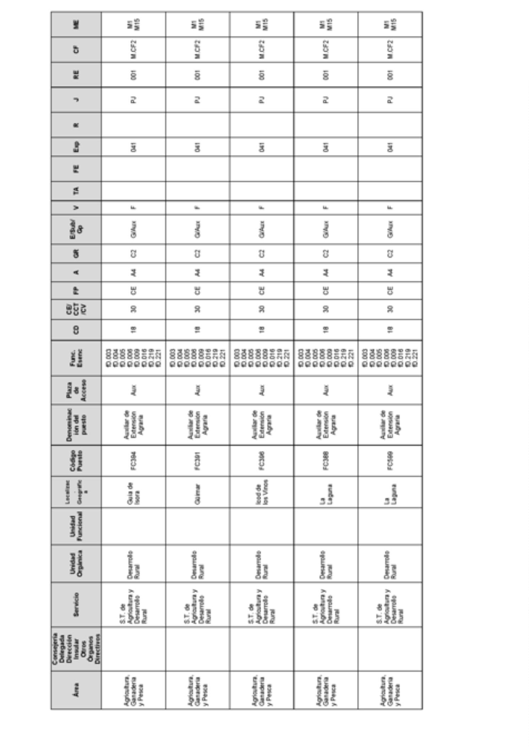
BoletínOficialdelaProvinciadeSantaCruzdeTenerife.Número67,viernes4dejuniode20218679

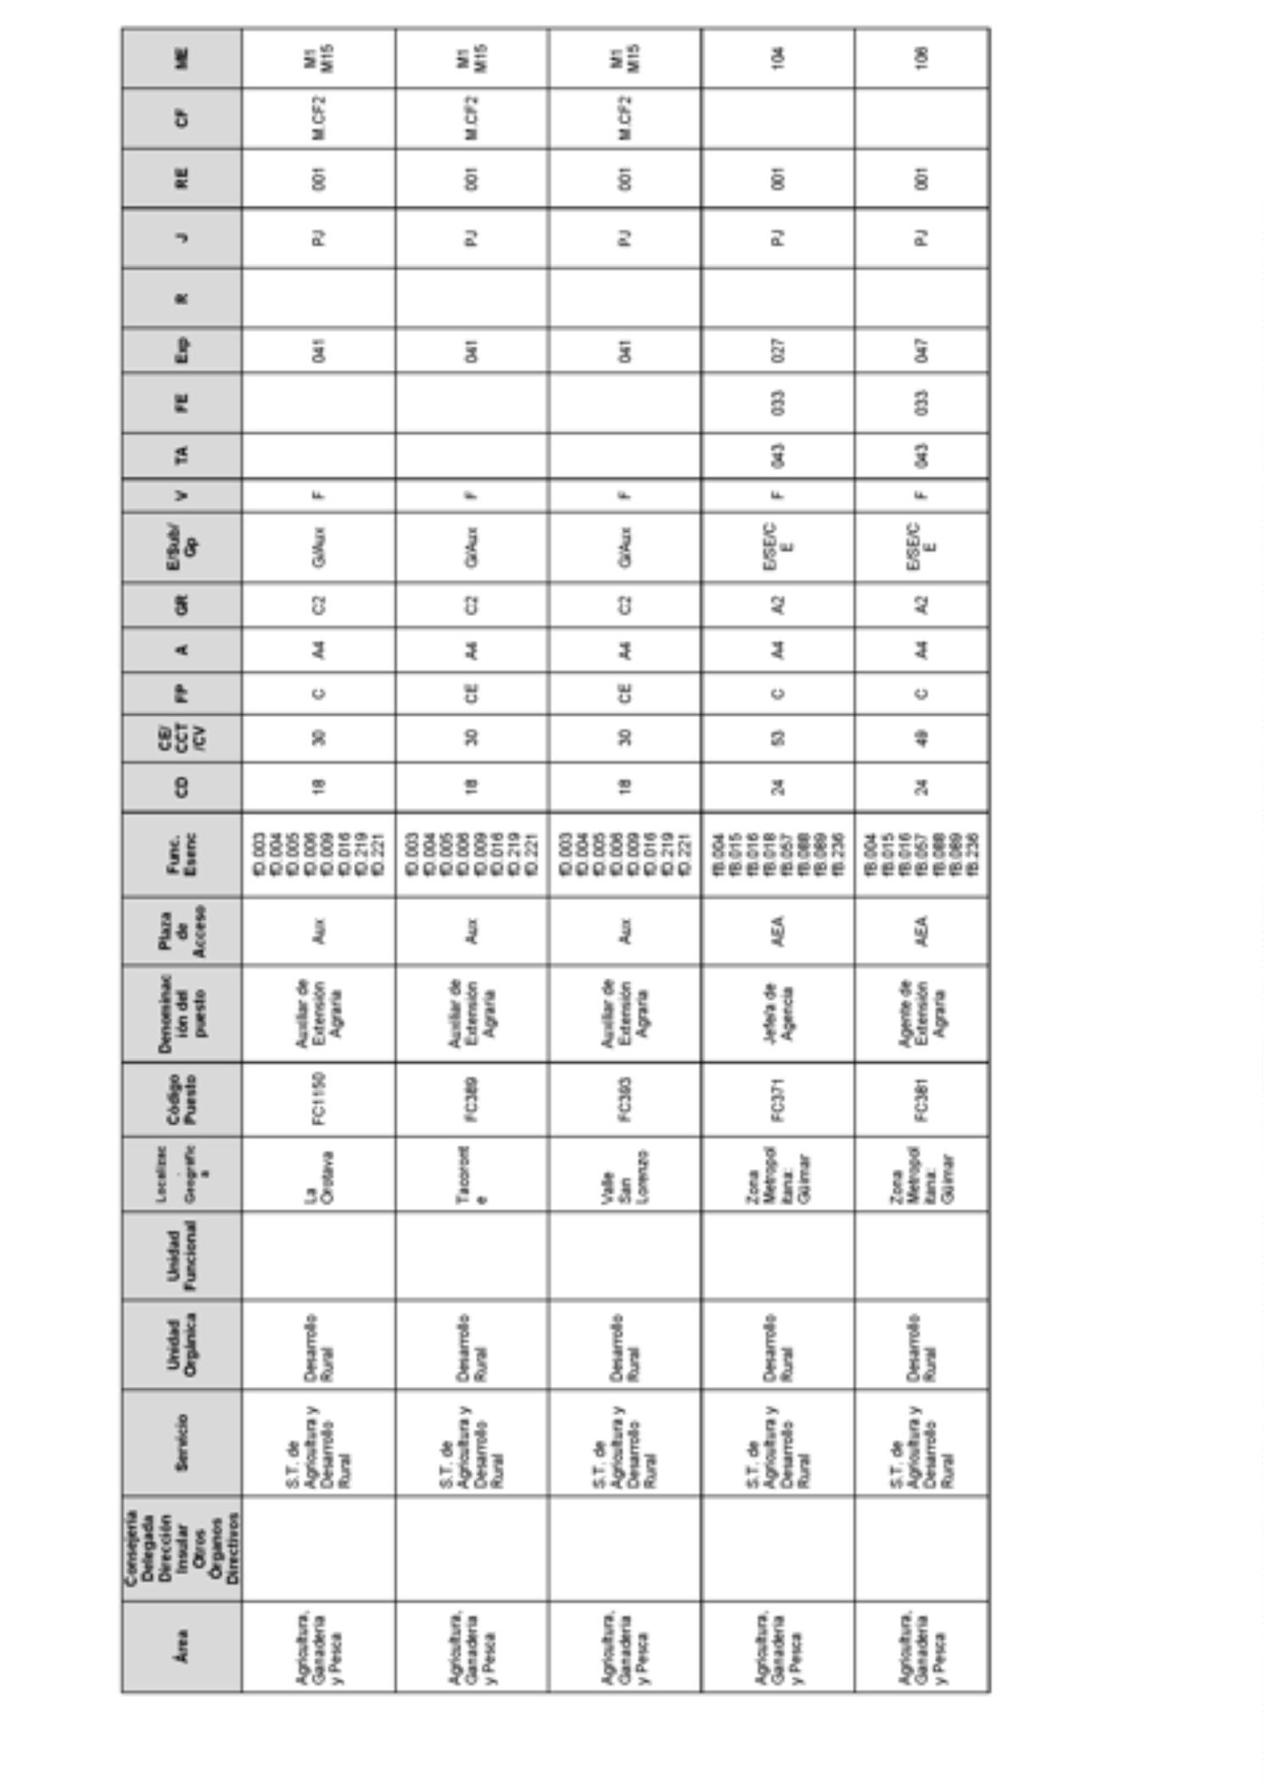
8680BoletínOficialdelaProvinciadeSantaCruzdeTenerife.Número67,viernes4dejuniode2021

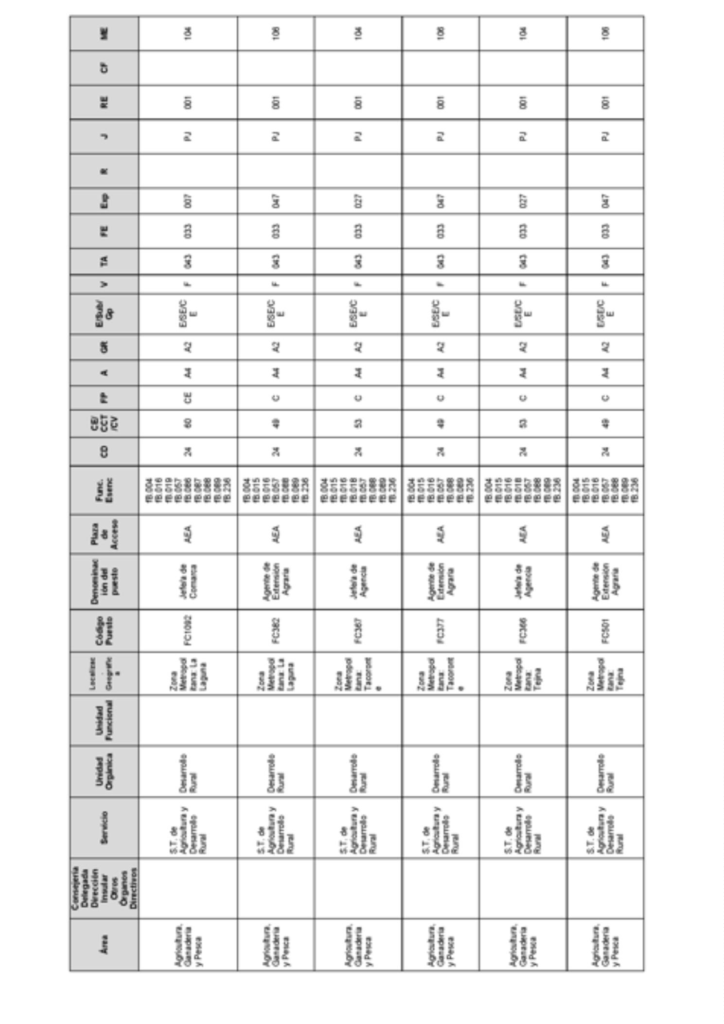
BoletínOficialdelaProvinciadeSantaCruzdeTenerife.Número67,viernes4dejuniode20218681

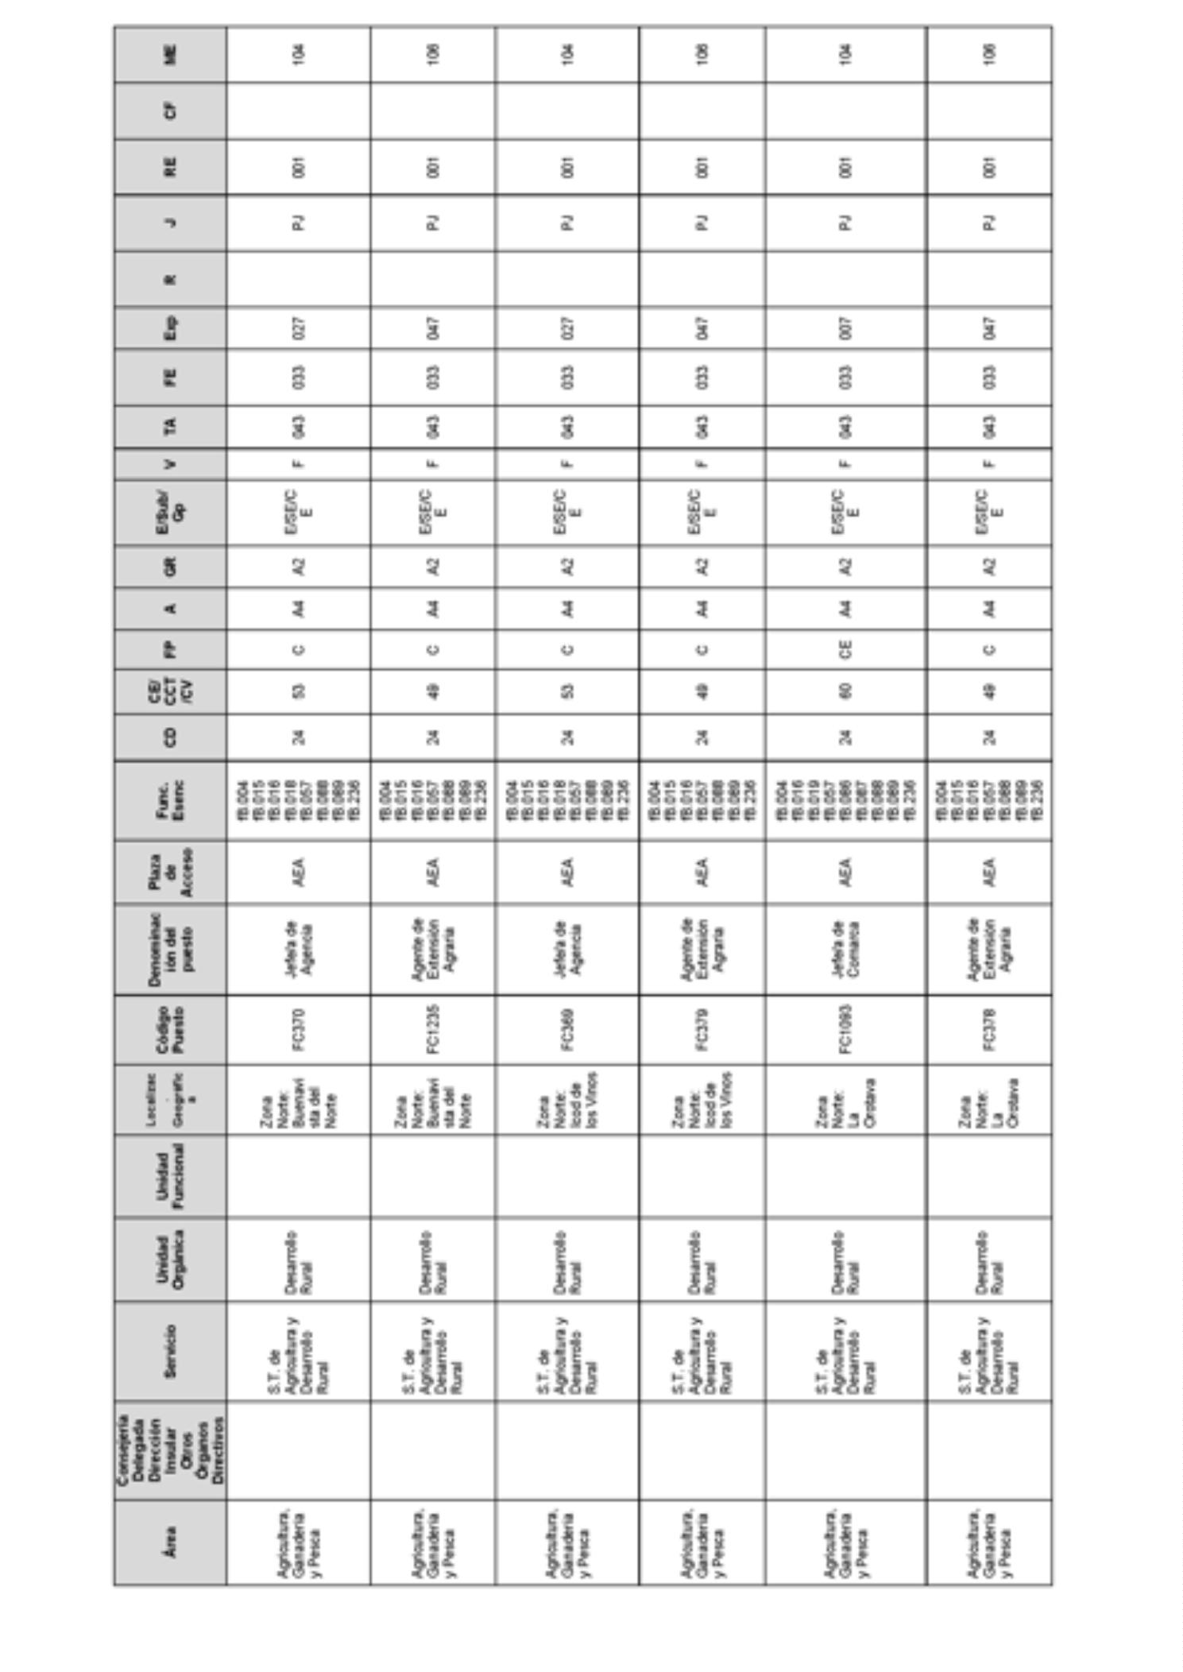
8682BoletínOficialdelaProvinciadeSantaCruzdeTenerife.Número67,viernes4dejuniode2021

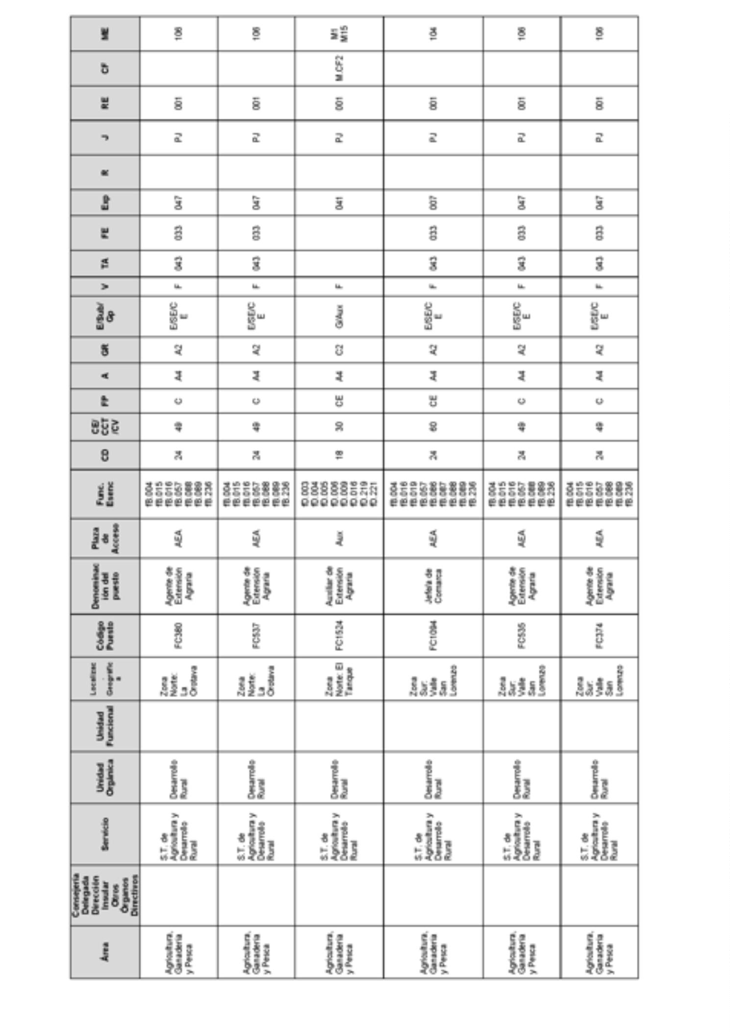
BoletínOficialdelaProvinciadeSantaCruzdeTenerife.Número67,viernes4dejuniode20218683

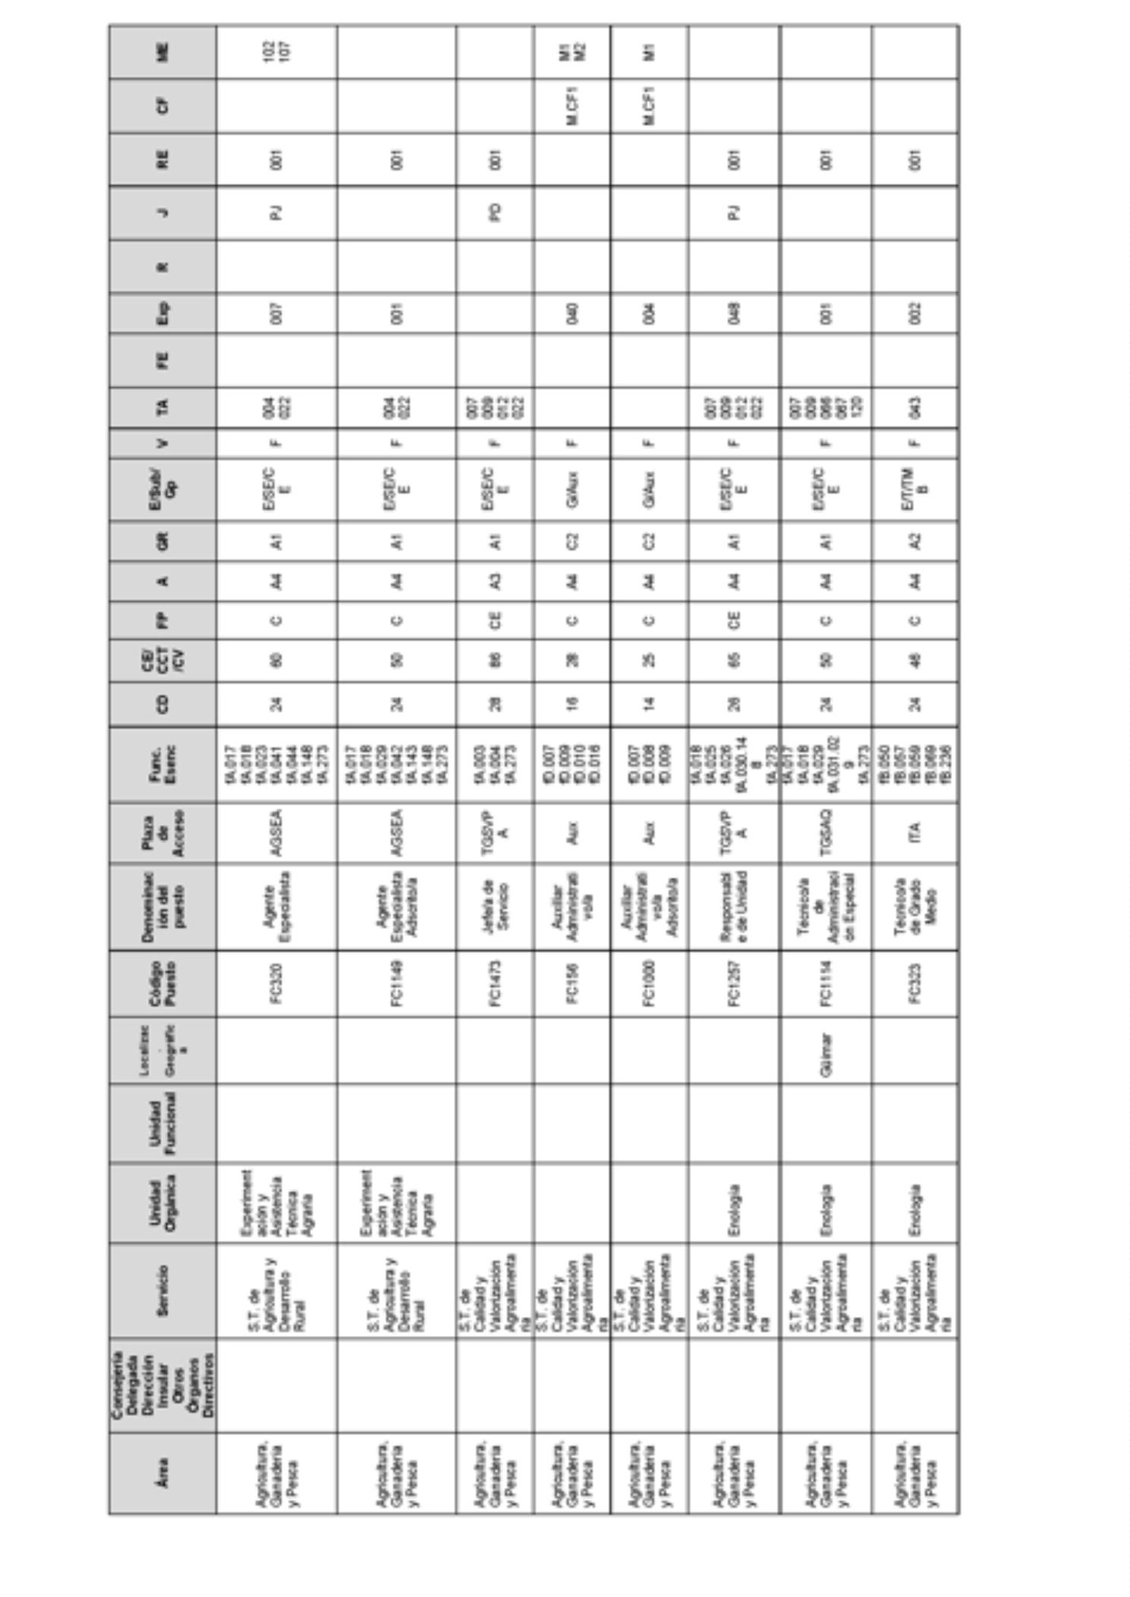
8684BoletínOficialdelaProvinciadeSantaCruzdeTenerife.Número67,viernes4dejuniode2021

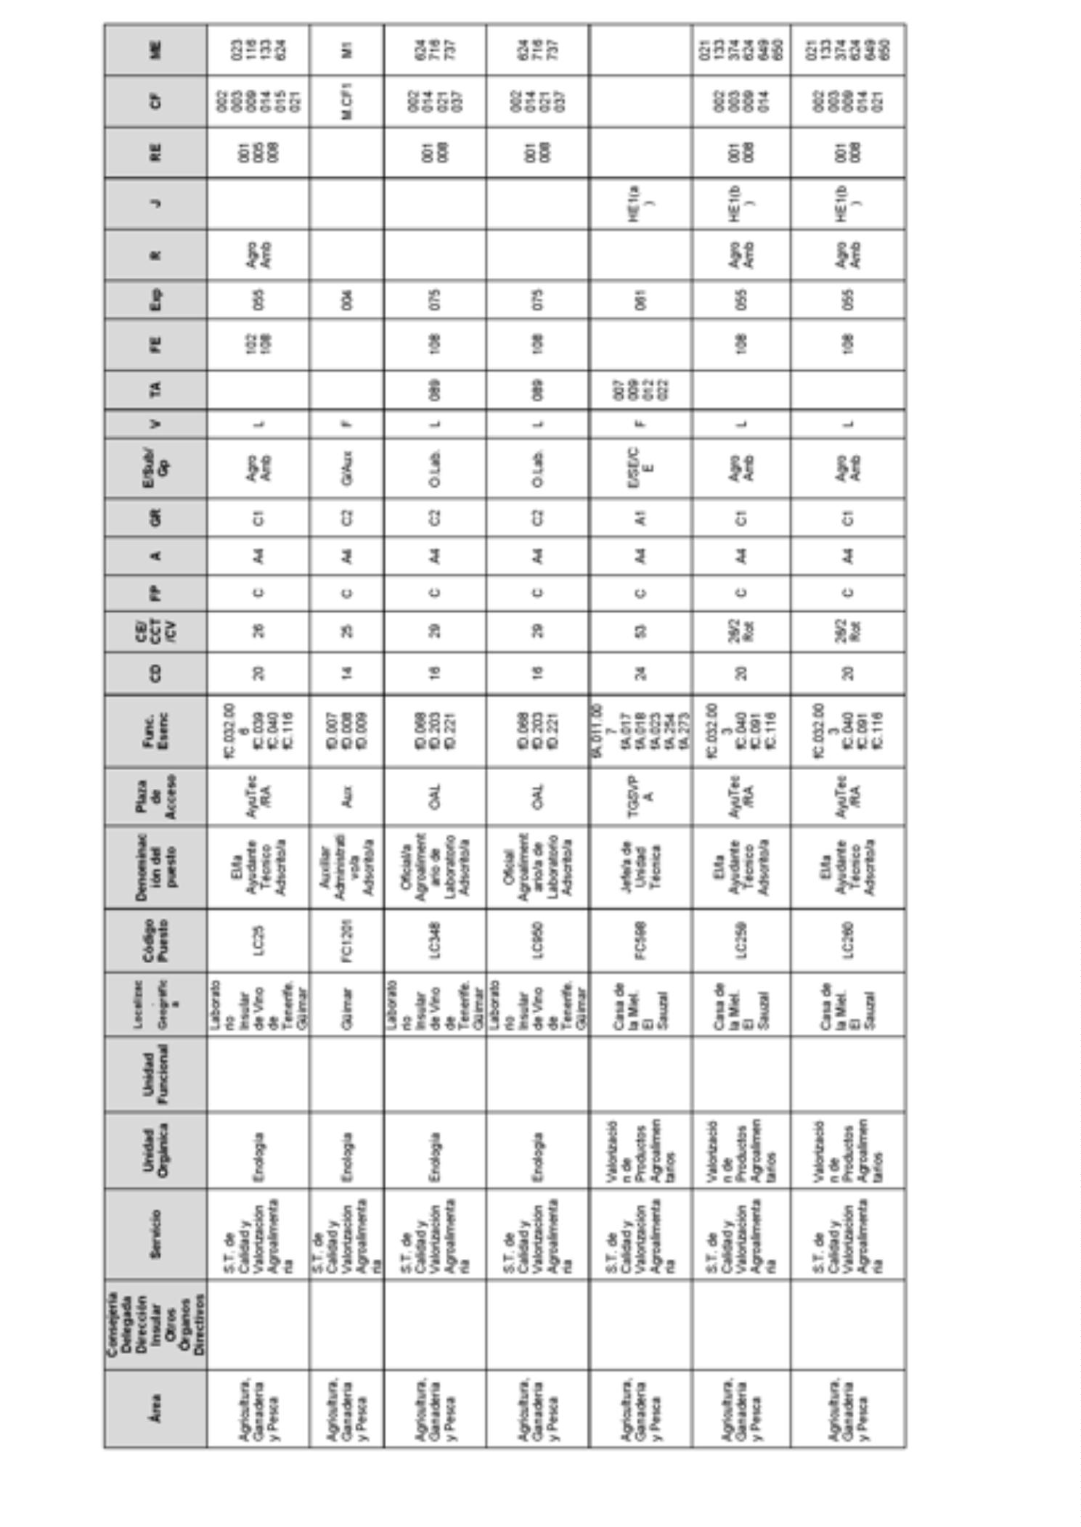
BoletínOficialdelaProvinciadeSantaCruzdeTenerife.Número67,viernes4dejuniode20218685

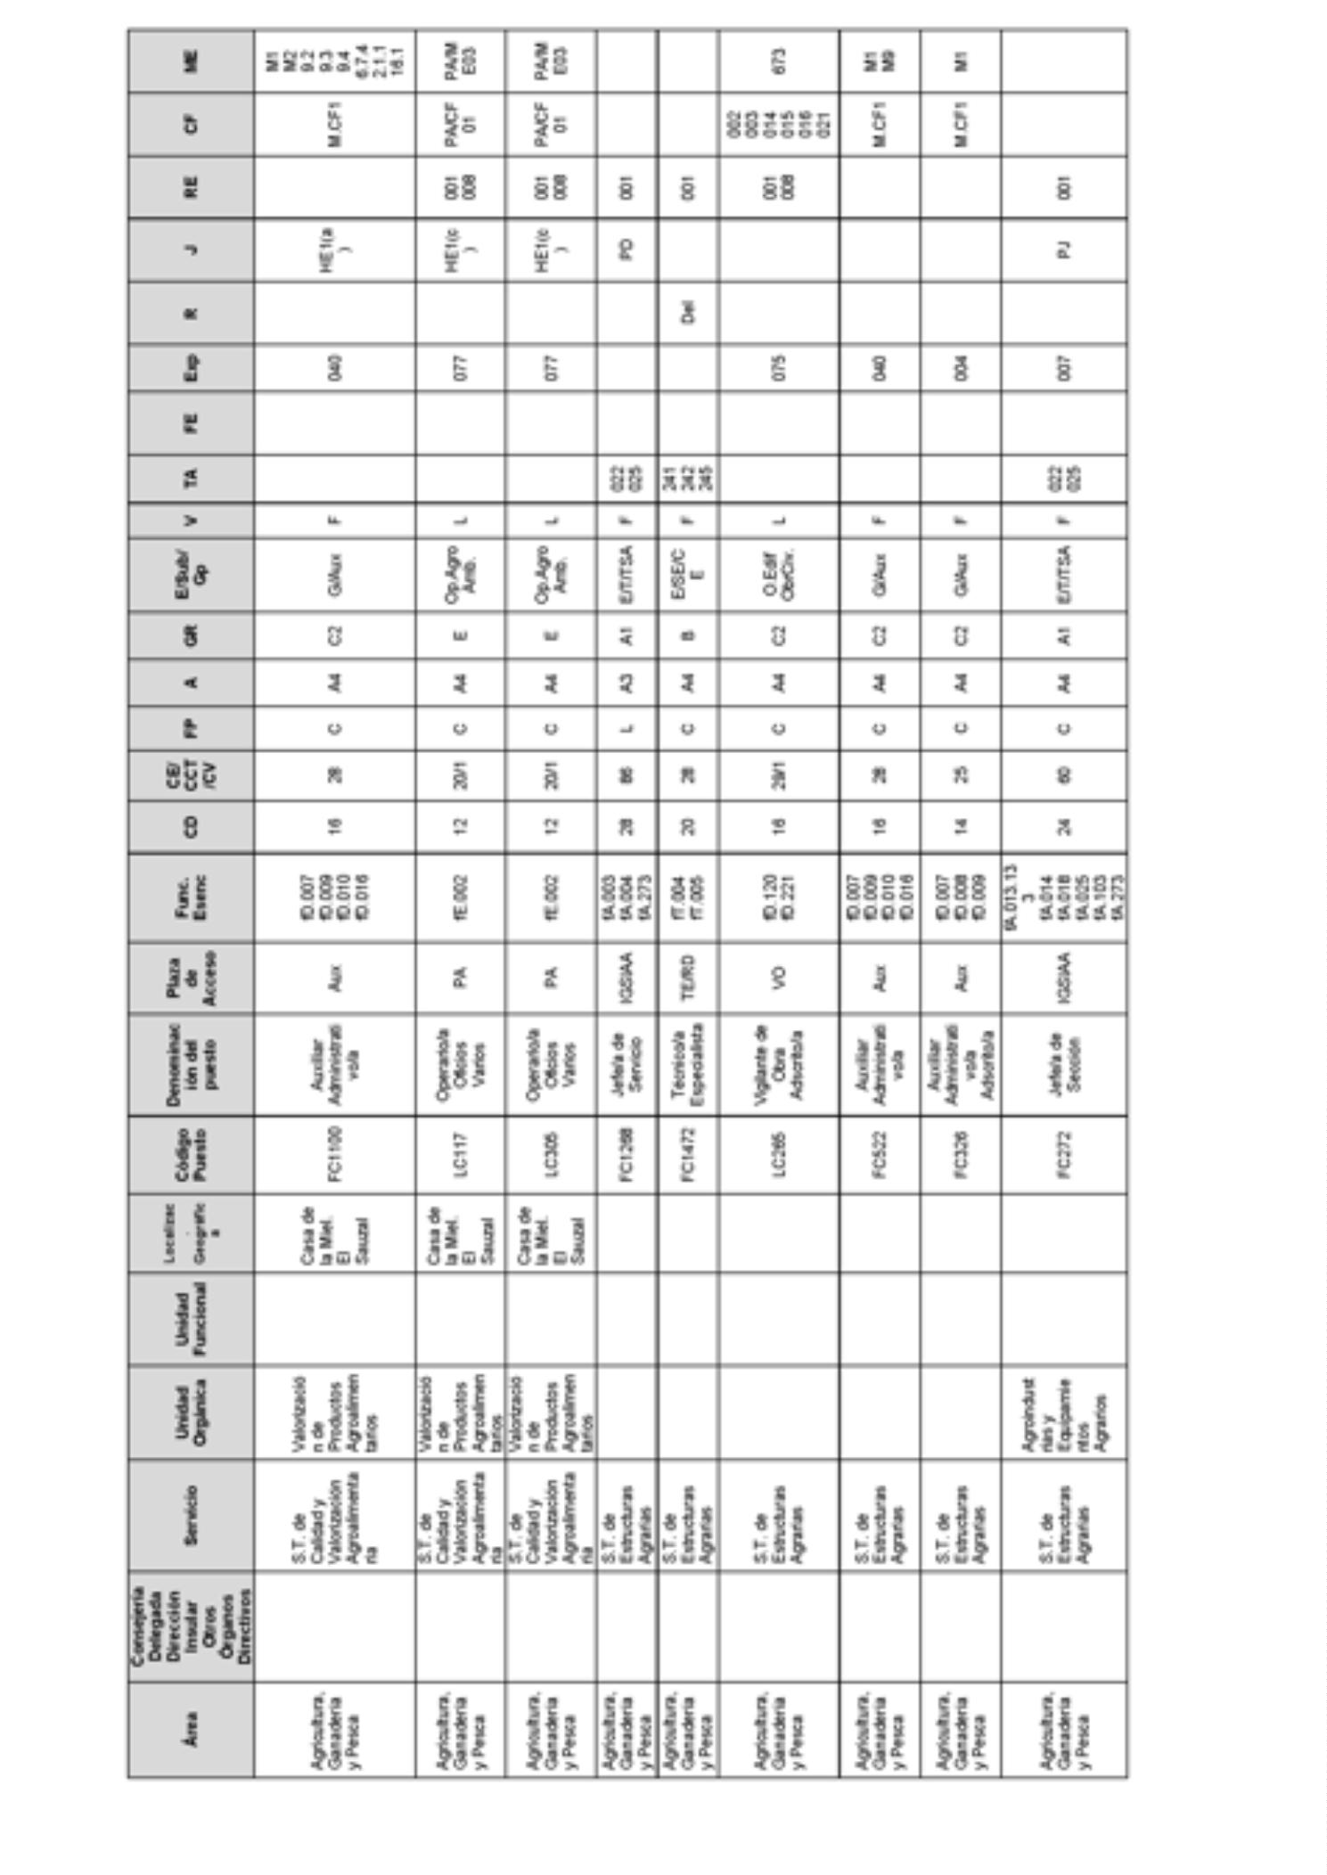
8686BoletínOficialdelaProvinciadeSantaCruzdeTenerife.Número67,viernes4dejuniode2021

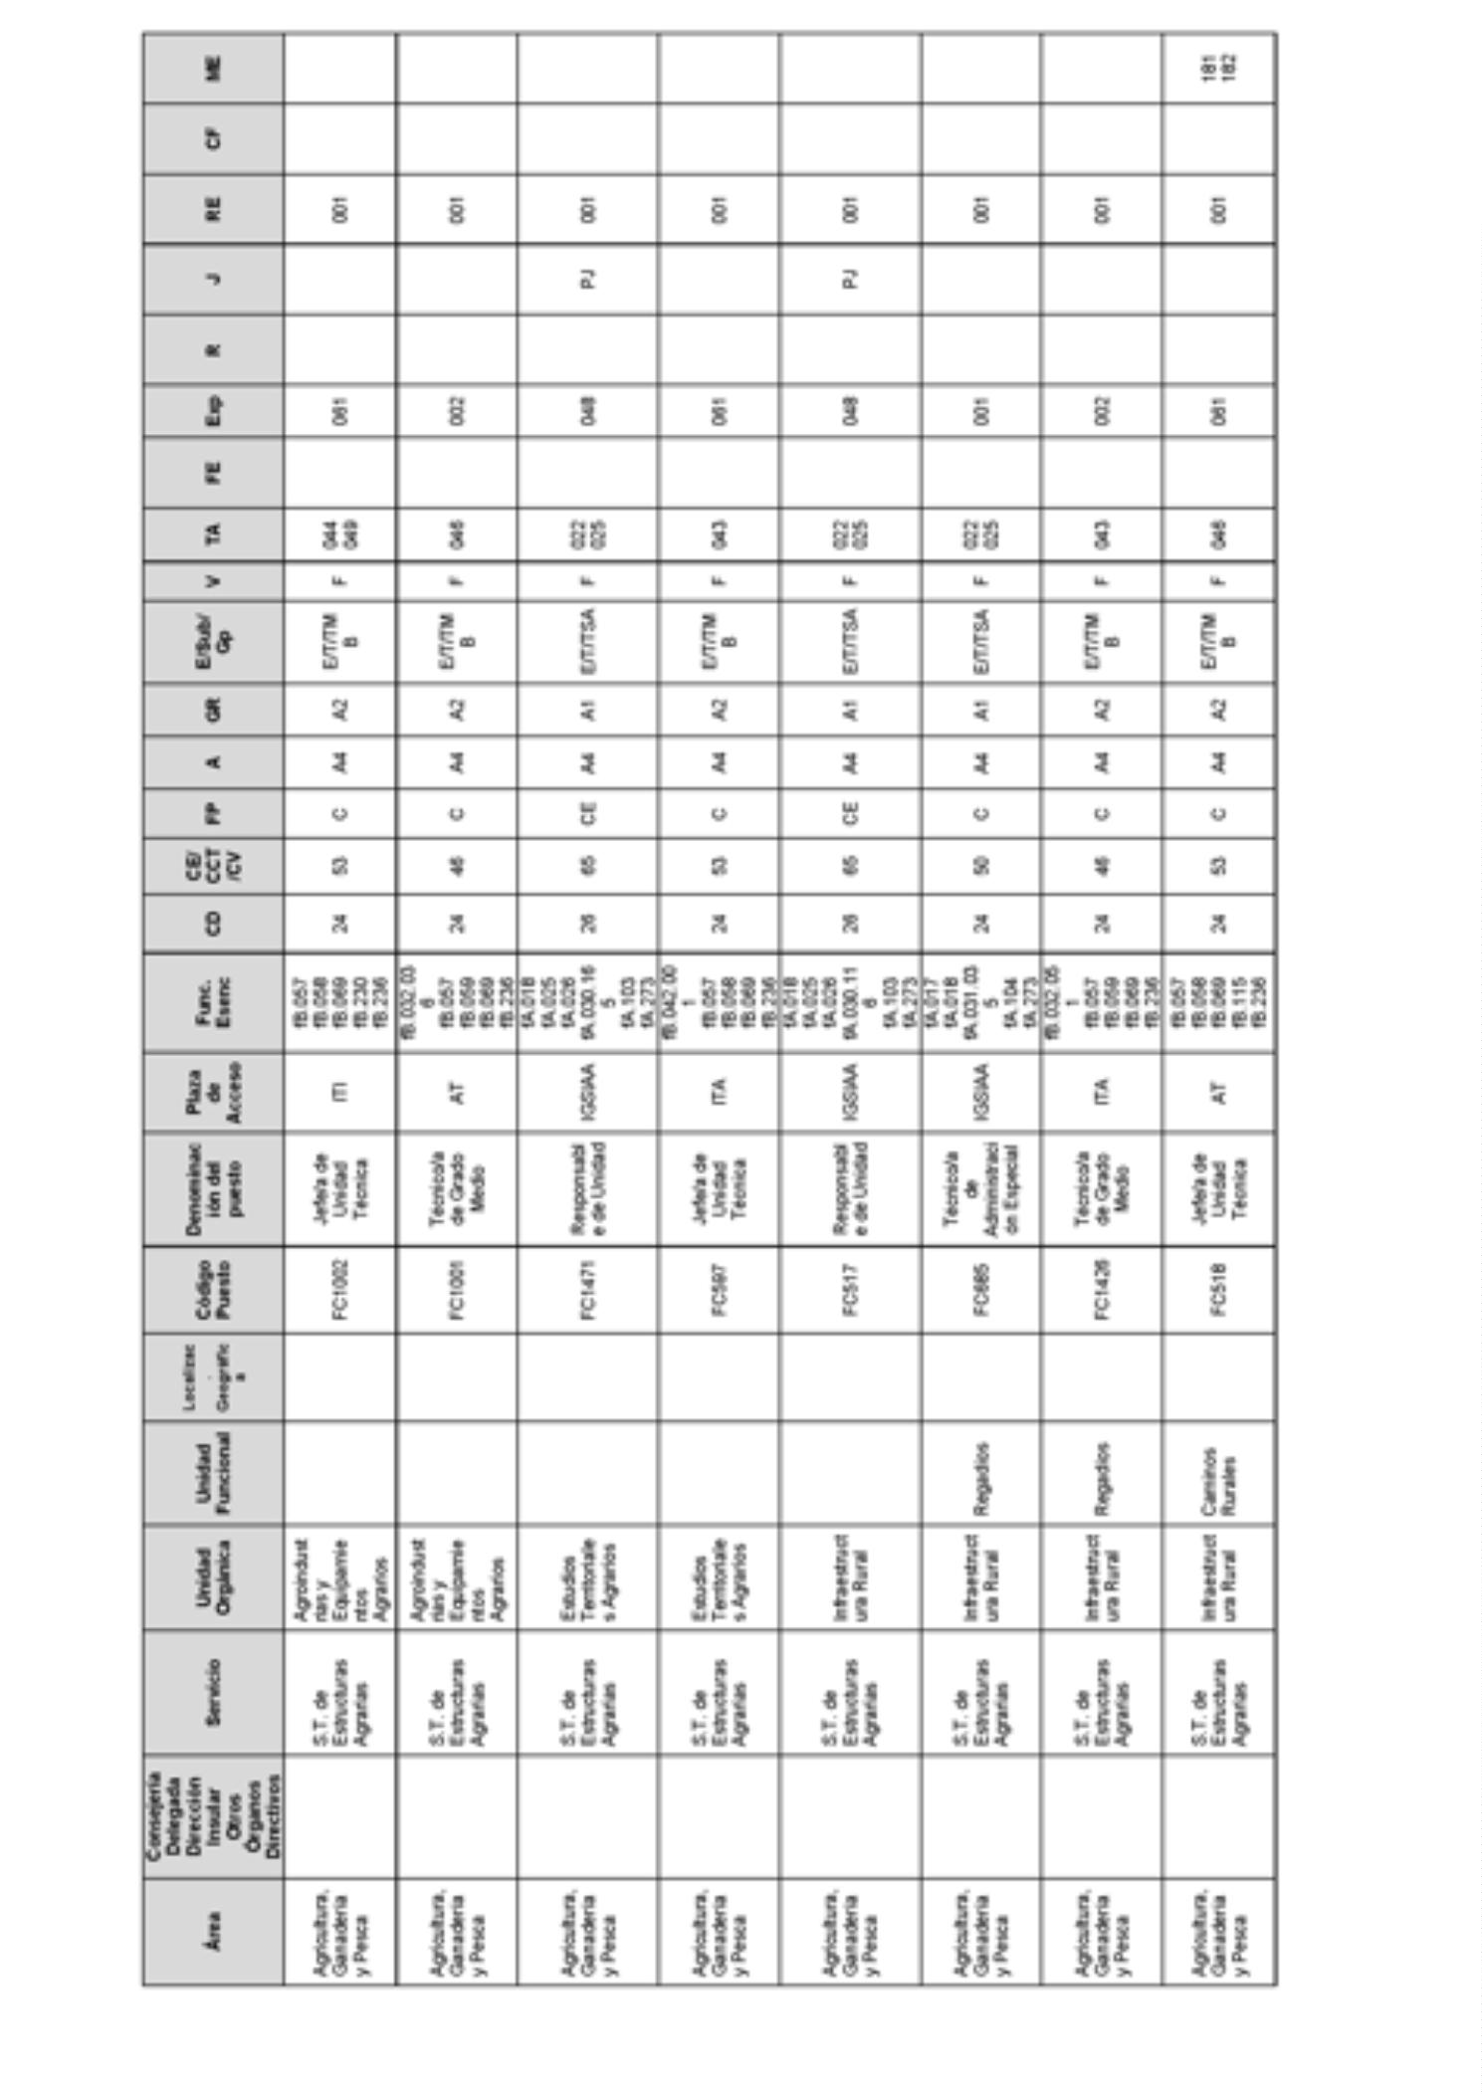
BoletínOficialdelaProvinciadeSantaCruzdeTenerife.Número67,viernes4dejuniode20218687

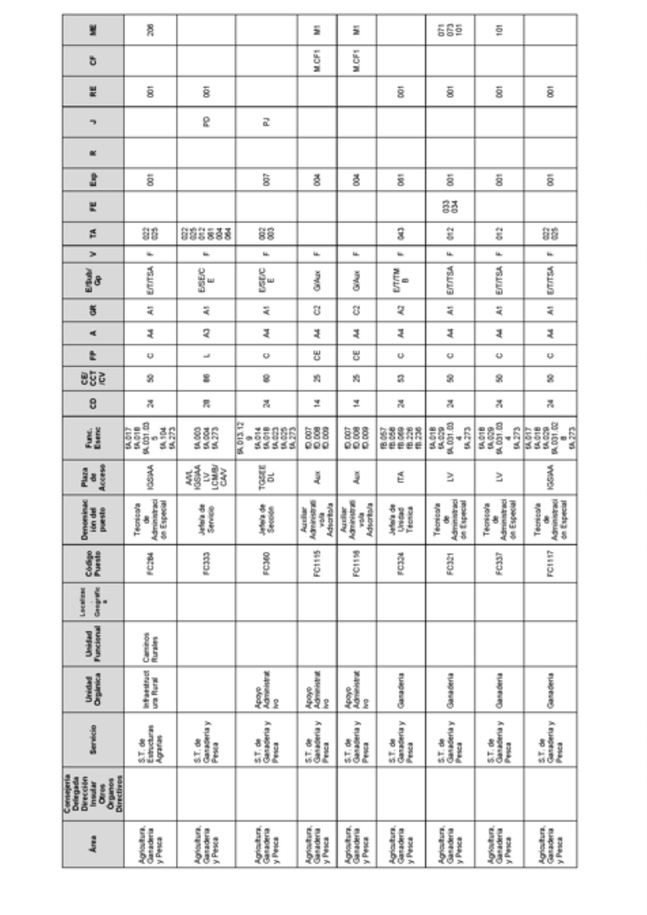
8688BoletínOficialdelaProvinciadeSantaCruzdeTenerife.Número67,viernes4dejuniode2021

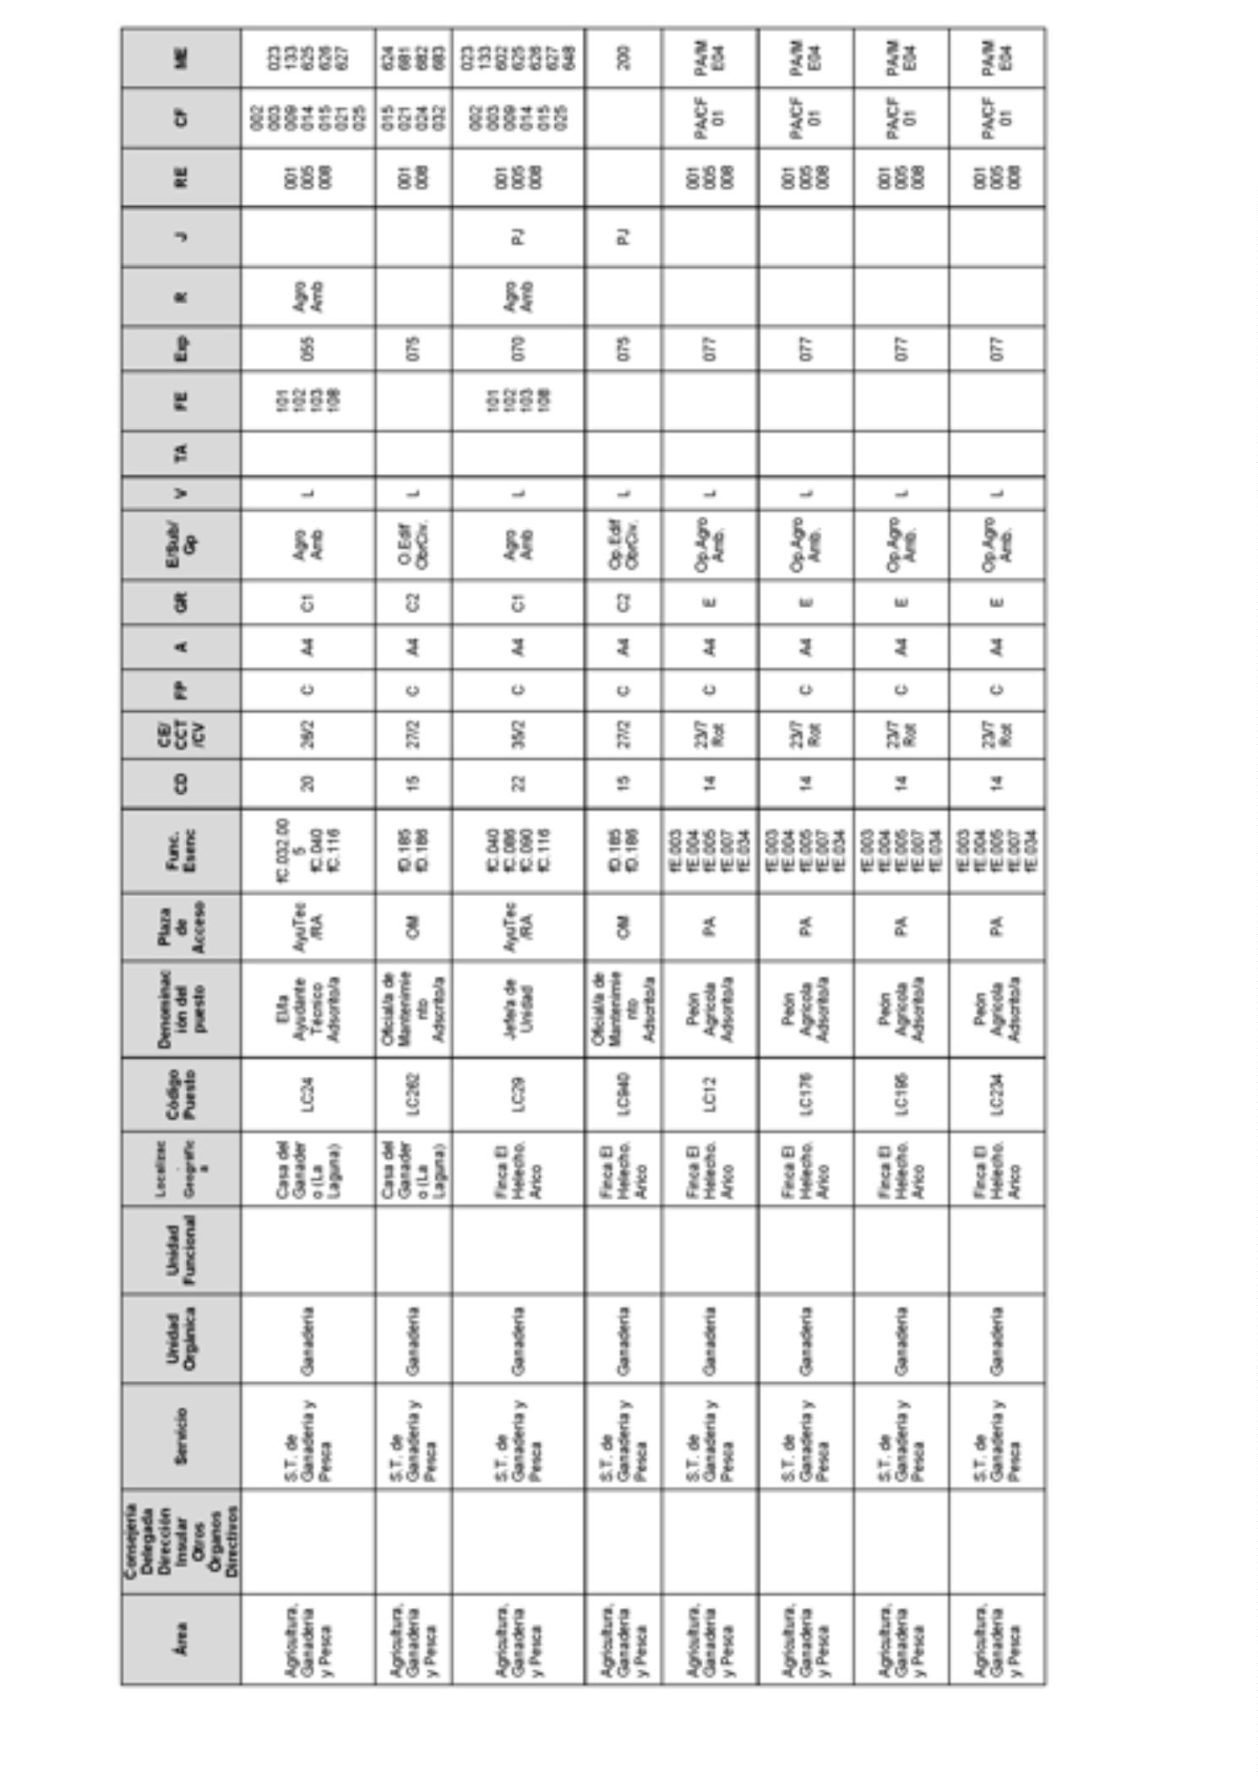
BoletínOficialdelaProvinciadeSantaCruzdeTenerife.Número67,viernes4dejuniode20218689

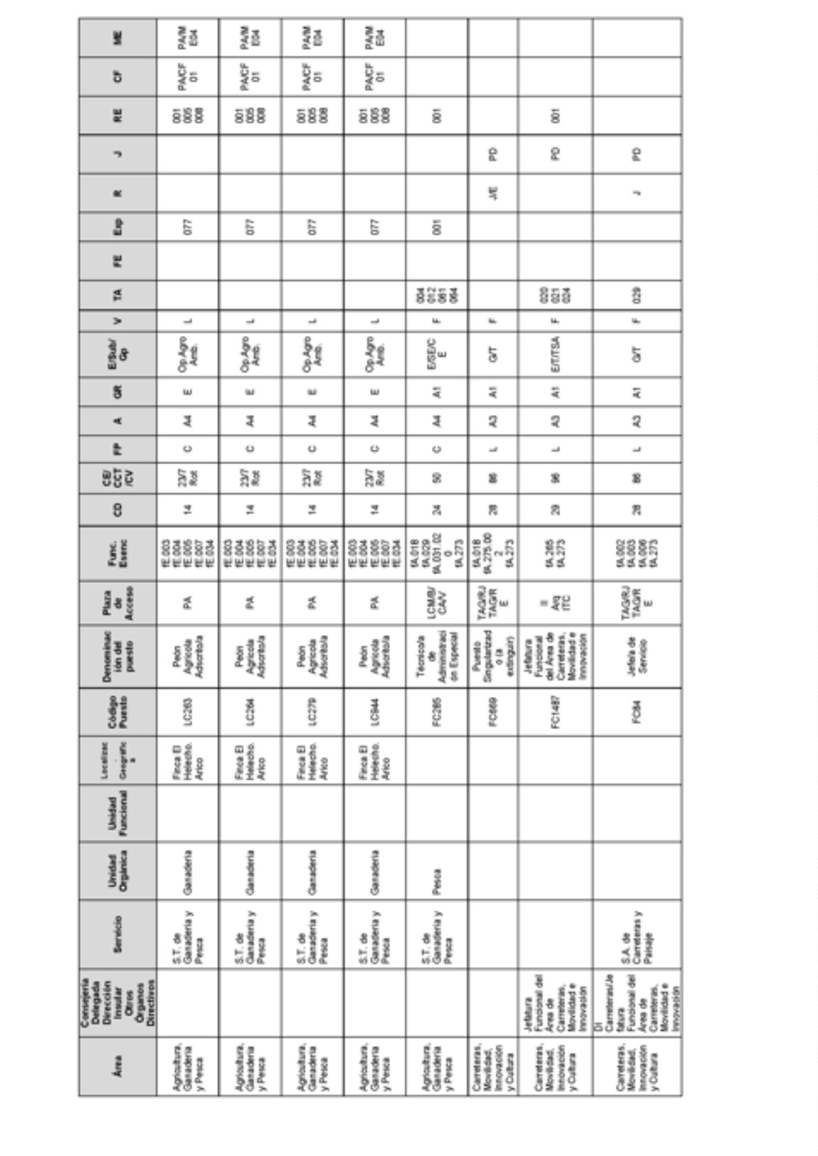
8690BoletínOficialdelaProvinciadeSantaCruzdeTenerife.Número67,viernes4dejuniode2021

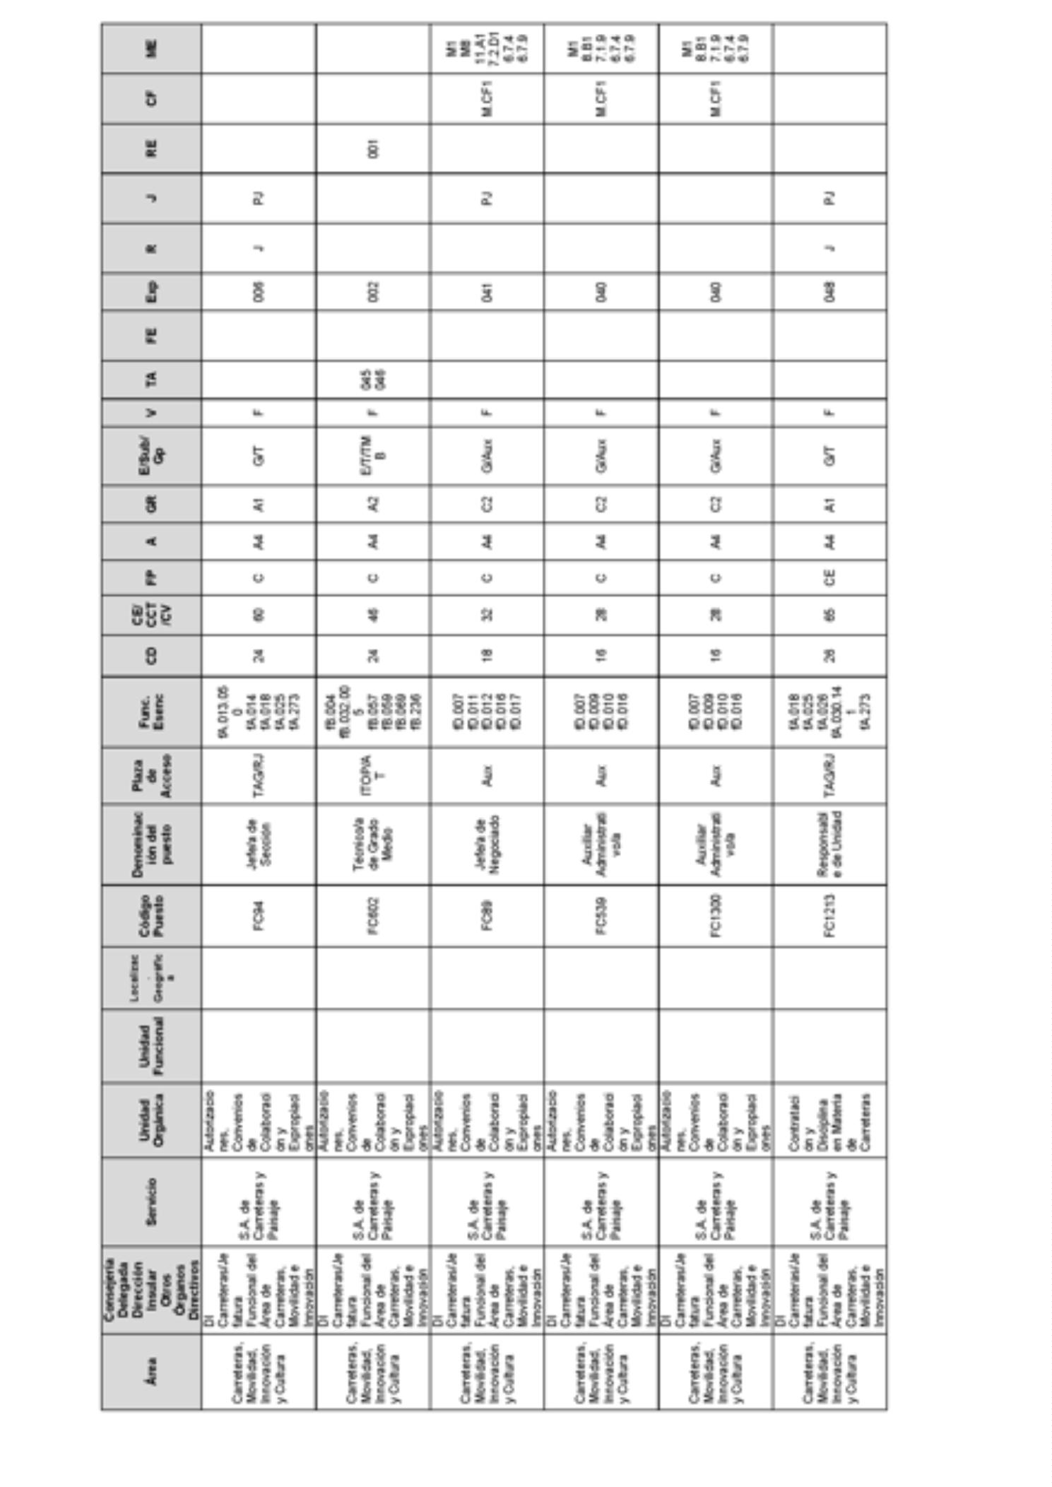
BoletínOficialdelaProvinciadeSantaCruzdeTenerife.Número67,viernes4dejuniode20218691

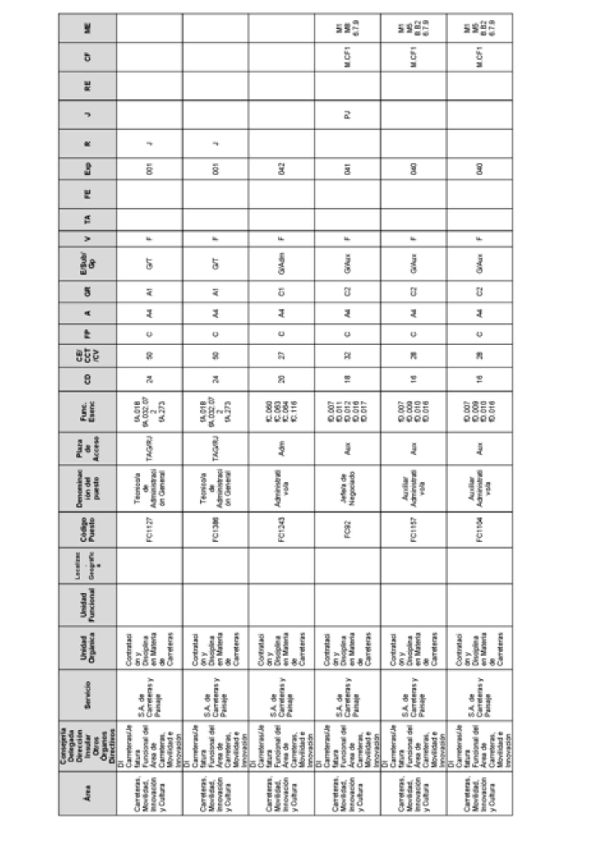
8692BoletínOficialdelaProvinciadeSantaCruzdeTenerife.Número67,viernes4dejuniode2021

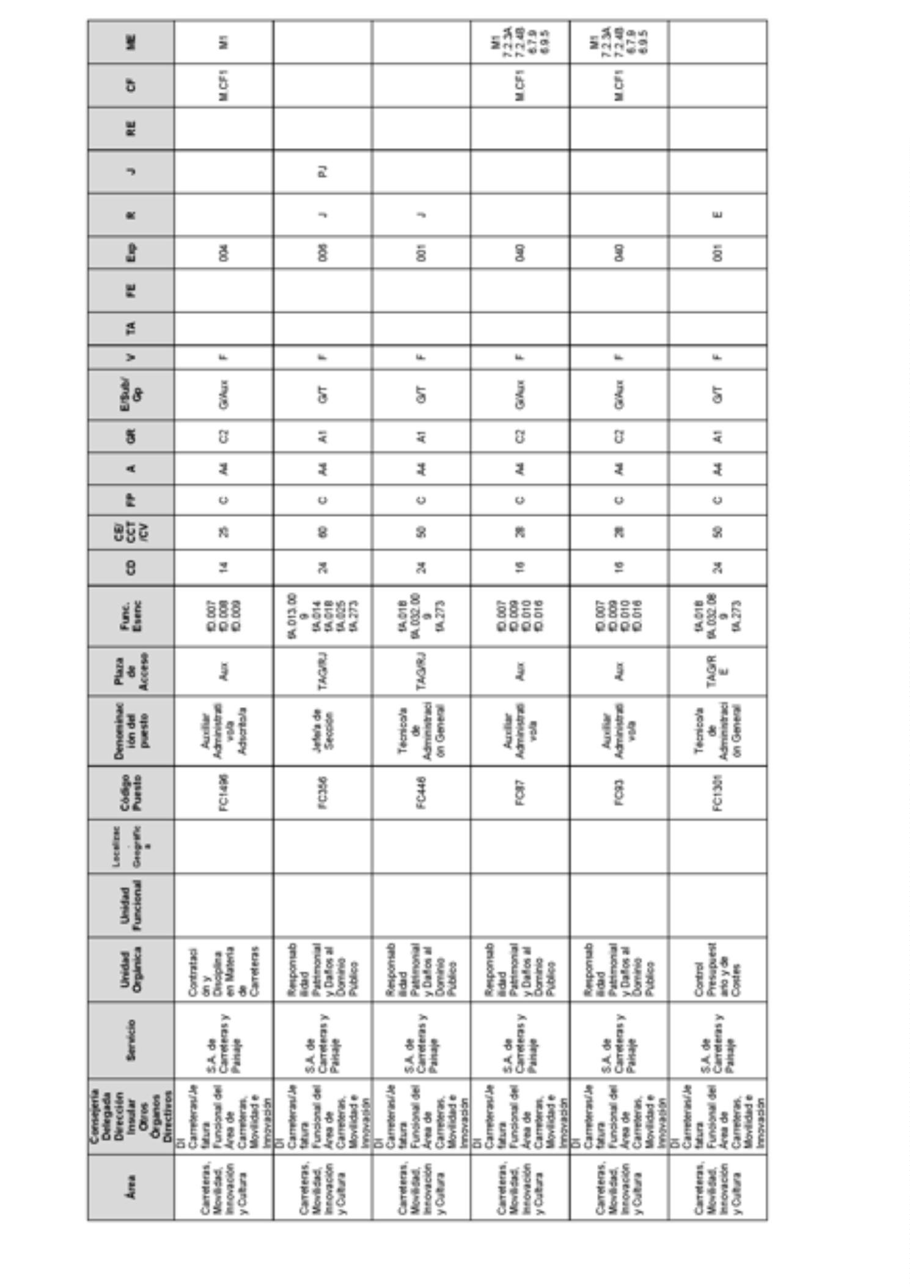
BoletínOficialdelaProvinciadeSantaCruzdeTenerife.Número67,viernes4dejuniode20218693

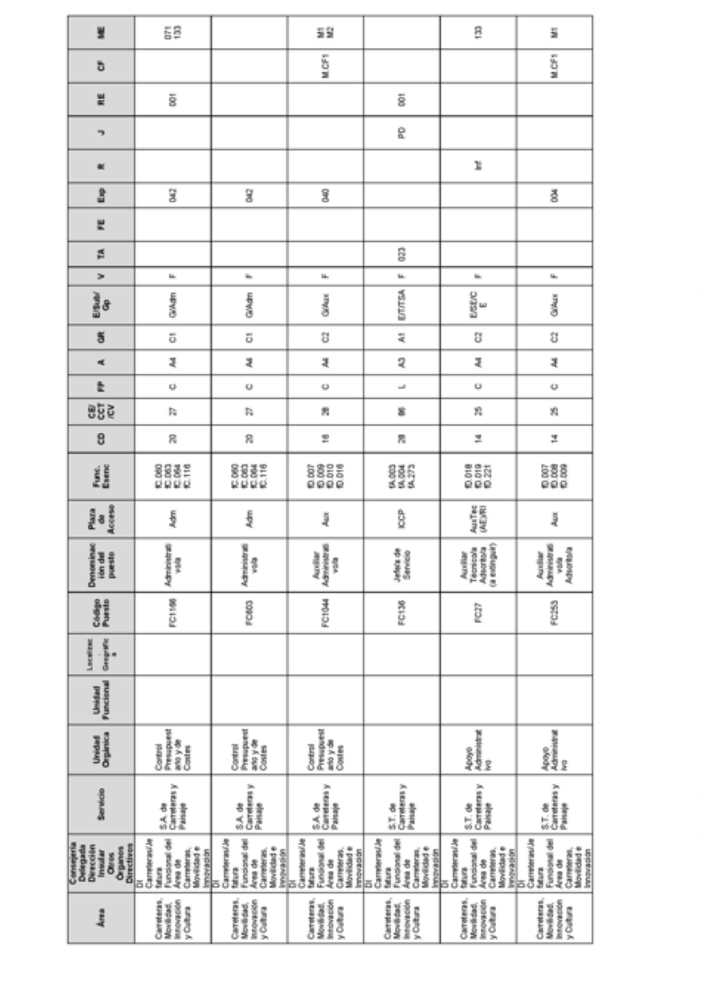
8694BoletínOficialdelaProvinciadeSantaCruzdeTenerife.Número67,viernes4dejuniode2021

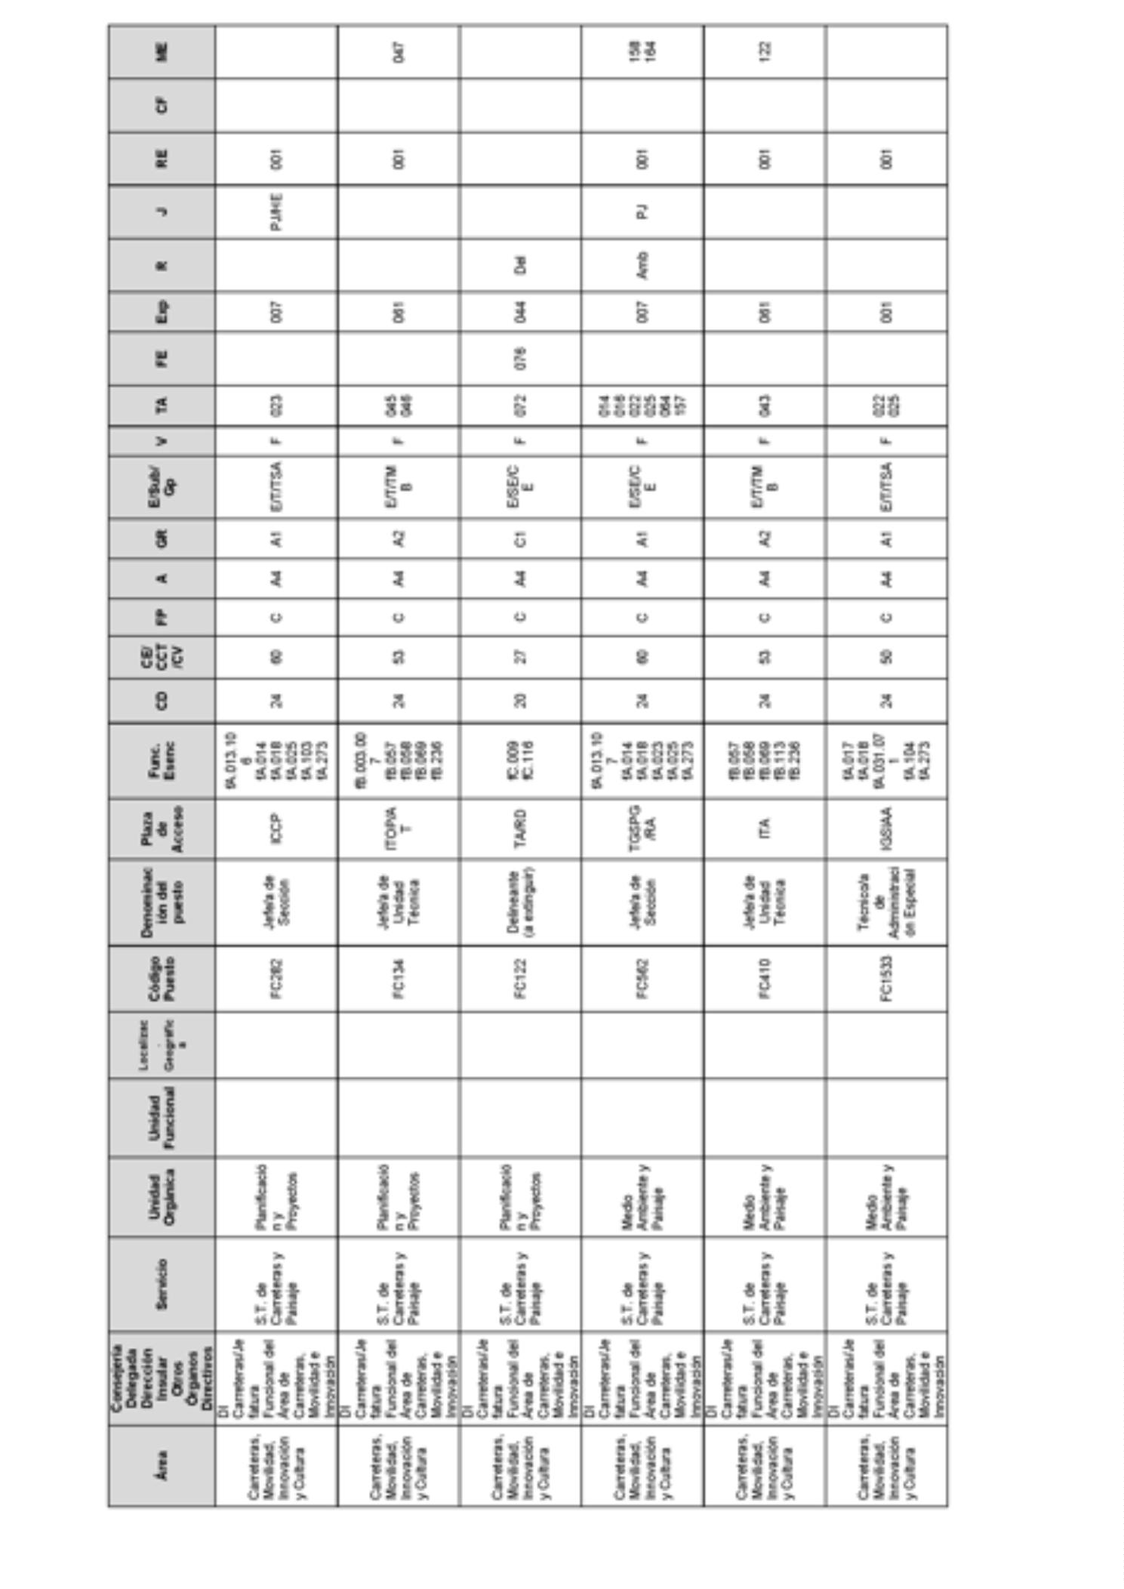
BoletínOficialdelaProvinciadeSantaCruzdeTenerife.Número67,viernes4dejuniode20218695

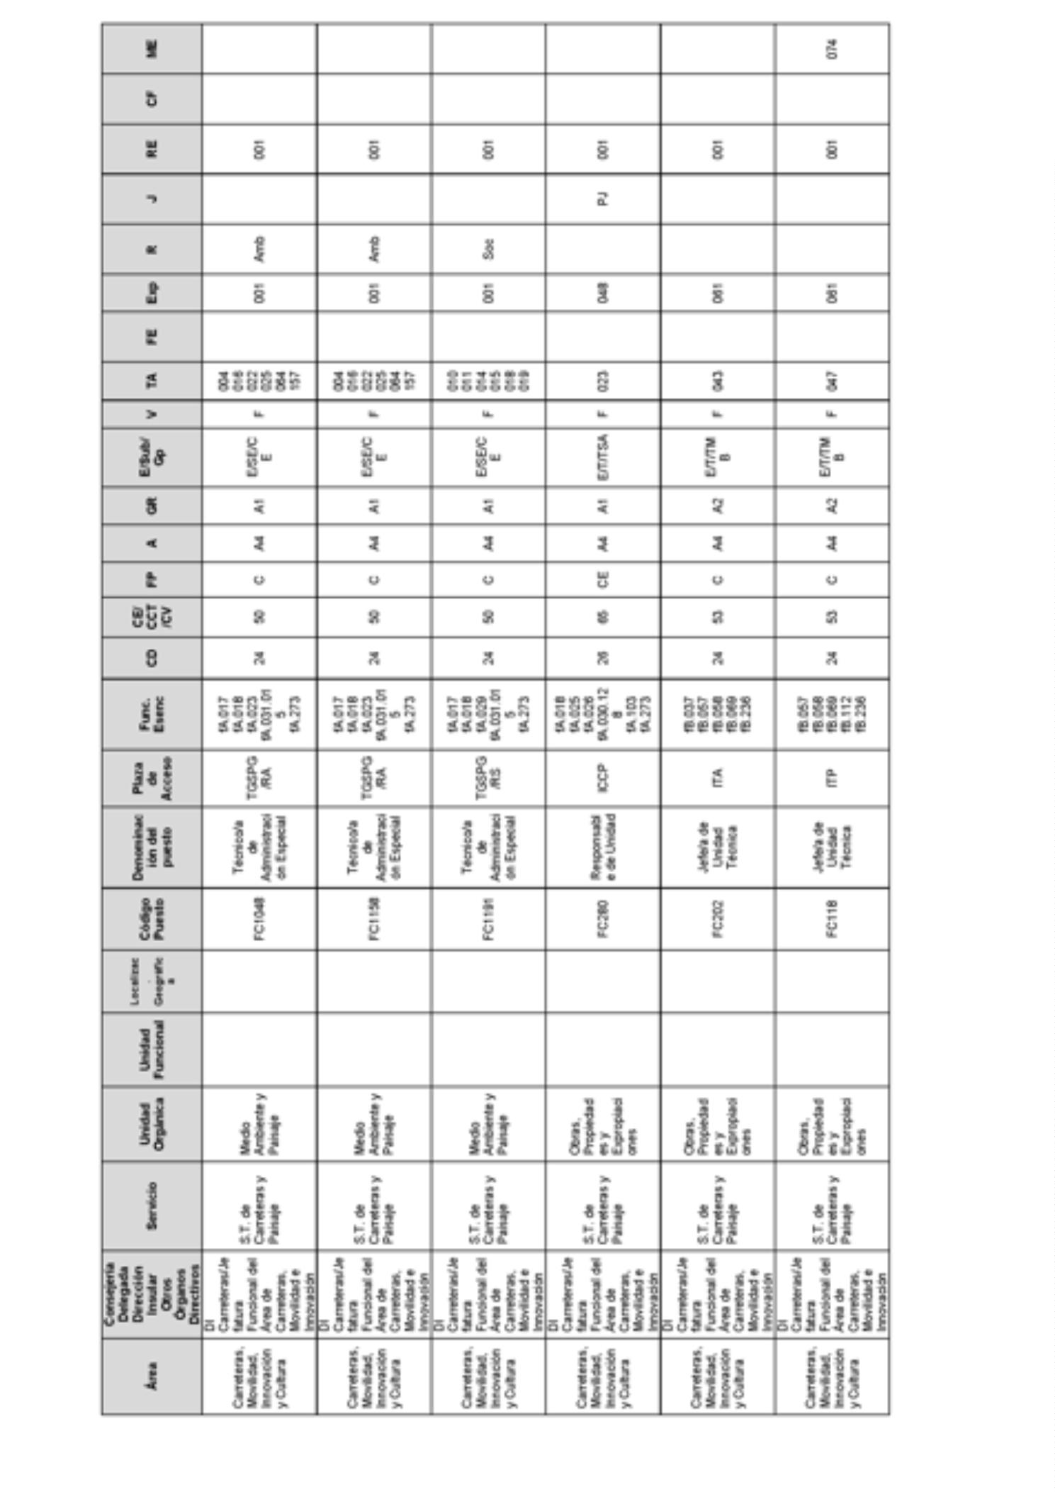
8696BoletínOficialdelaProvinciadeSantaCruzdeTenerife.Número67,viernes4dejuniode2021

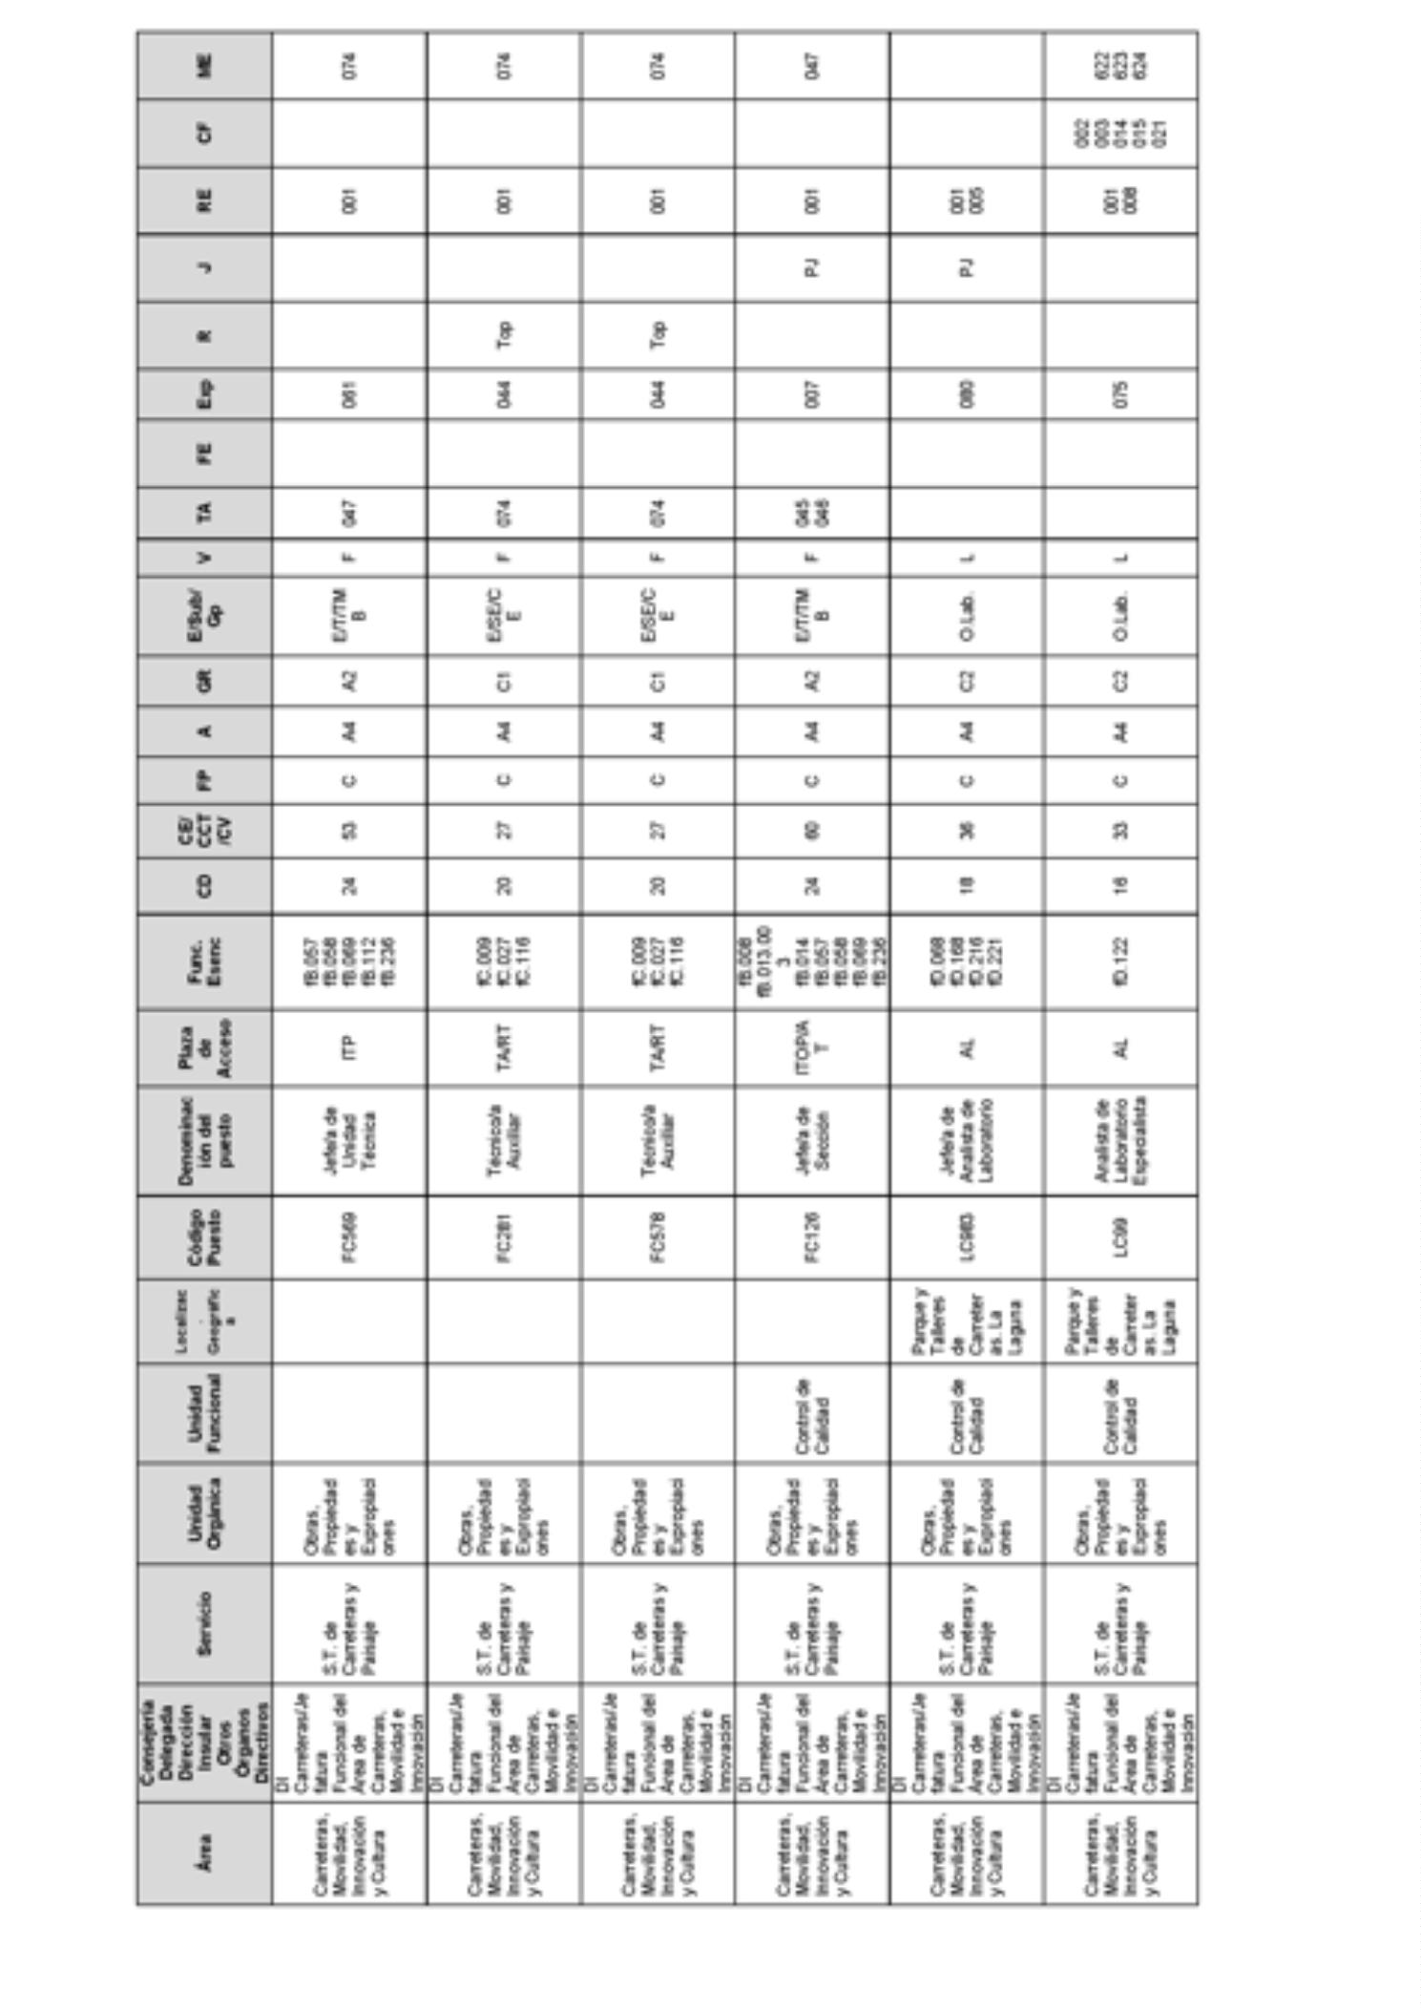
BoletínOficialdelaProvinciadeSantaCruzdeTenerife.Número67,viernes4dejuniode20218697

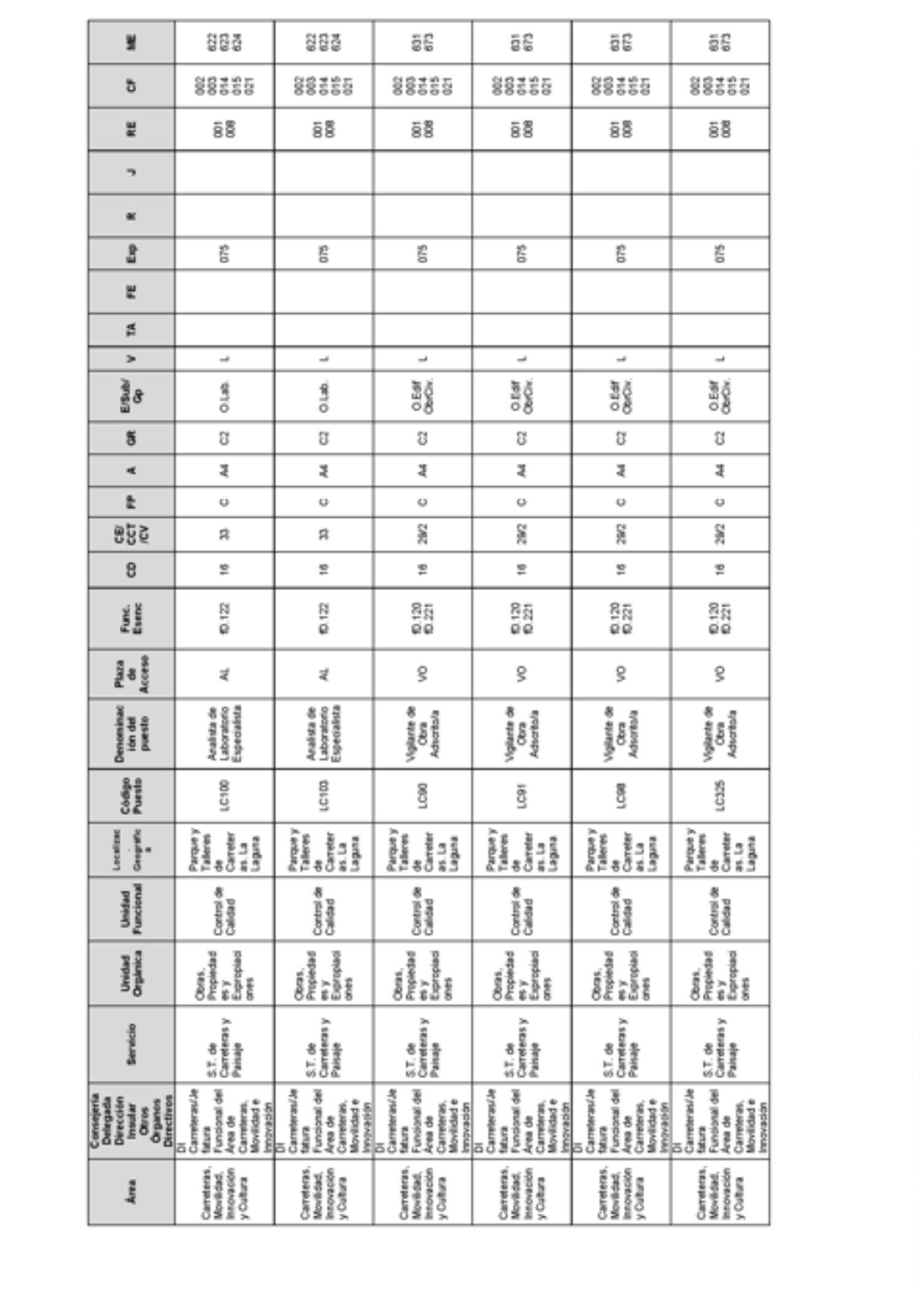
8698BoletínOficialdelaProvinciadeSantaCruzdeTenerife.Número67,viernes4dejuniode2021

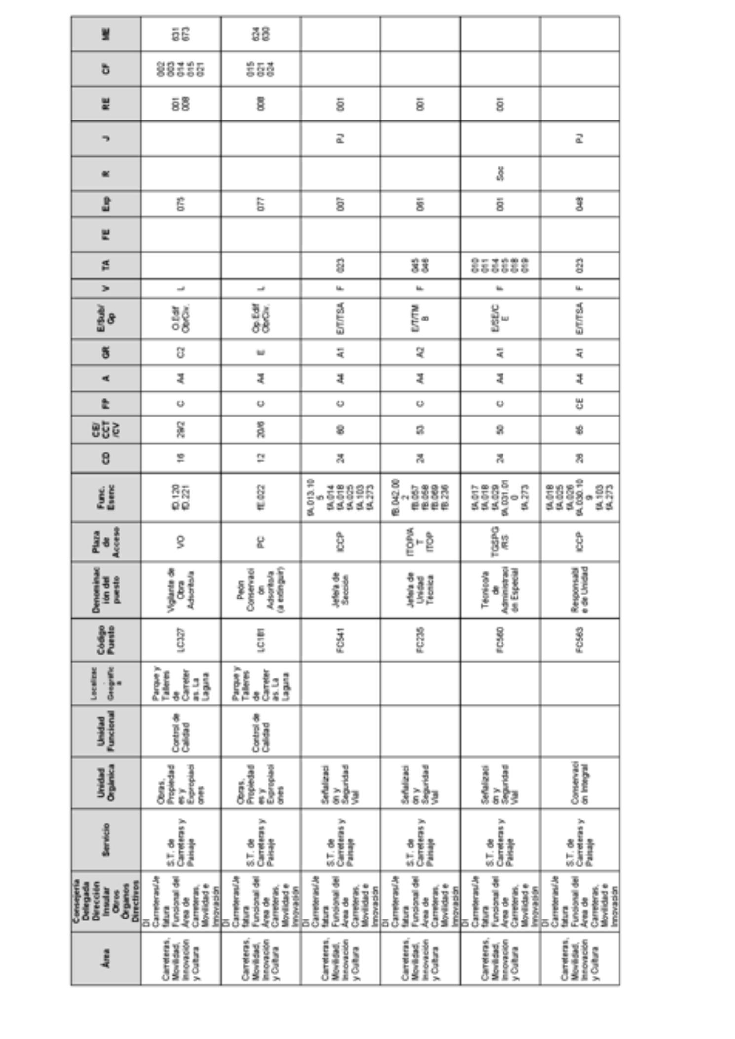
BoletínOficialdelaProvinciadeSantaCruzdeTenerife.Número67,viernes4dejuniode20218699

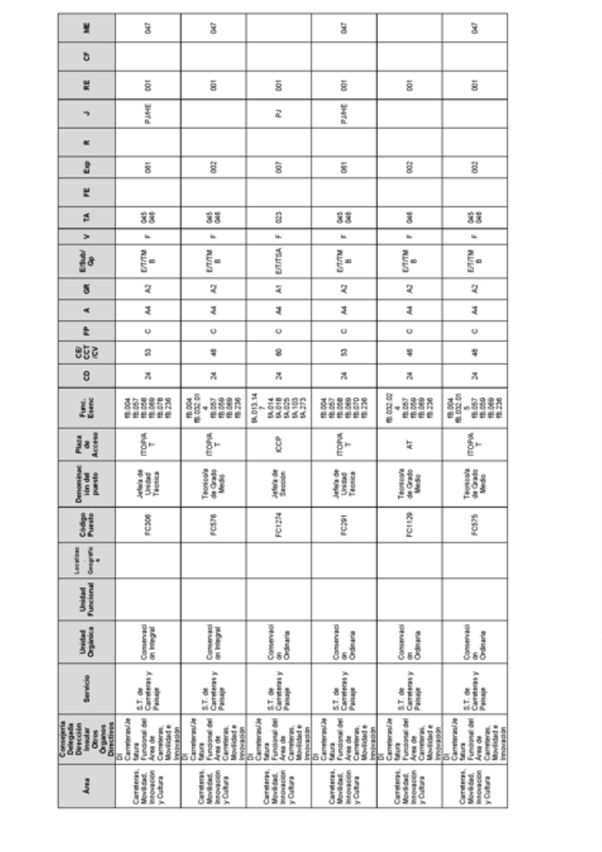
8700BoletínOficialdelaProvinciadeSantaCruzdeTenerife.Número67,viernes4dejuniode2021

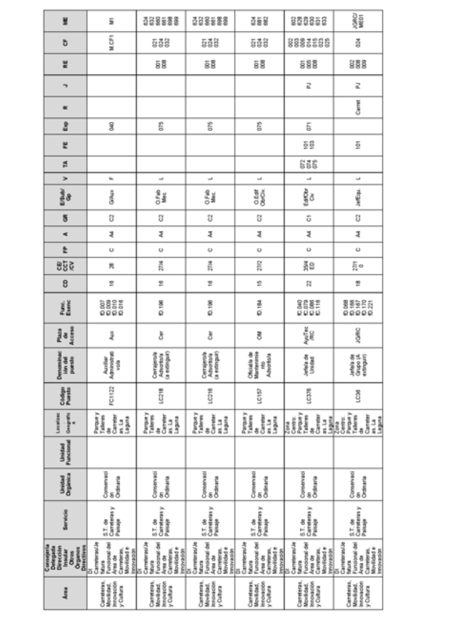
BoletínOficialdelaProvinciadeSantaCruzdeTenerife.Número67,viernes4dejuniode20218701

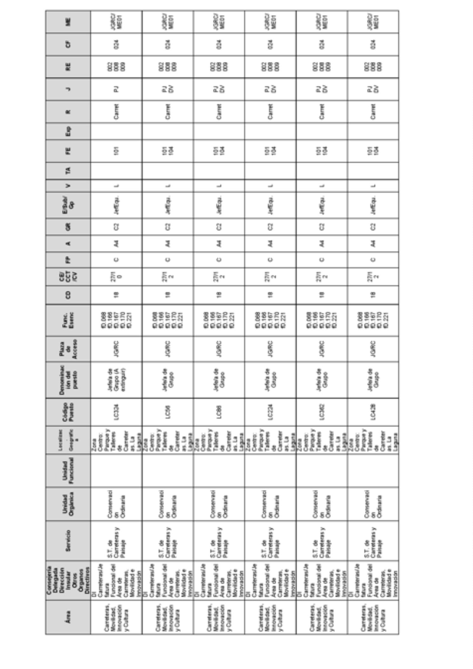
8702BoletínOficialdelaProvinciadeSantaCruzdeTenerife.Número67,viernes4dejuniode2021

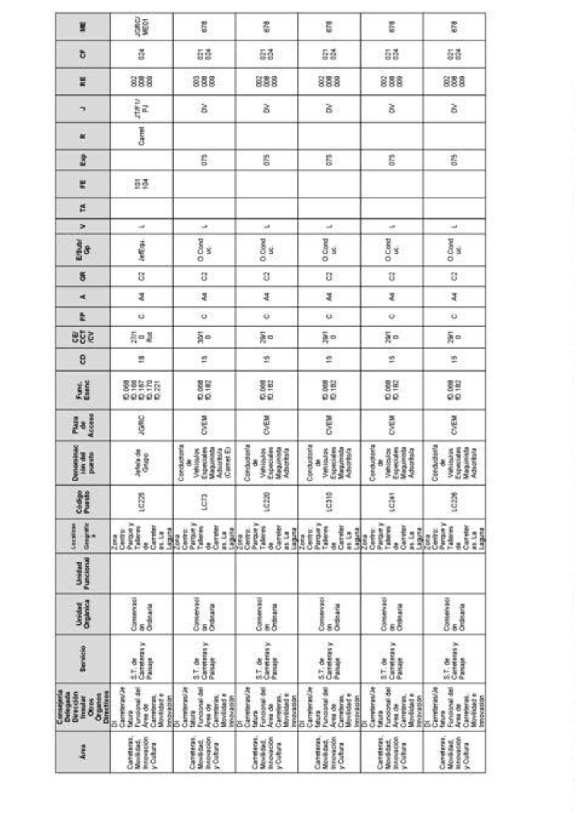
BoletínOficialdelaProvinciadeSantaCruzdeTenerife.Número67,viernes4dejuniode20218703

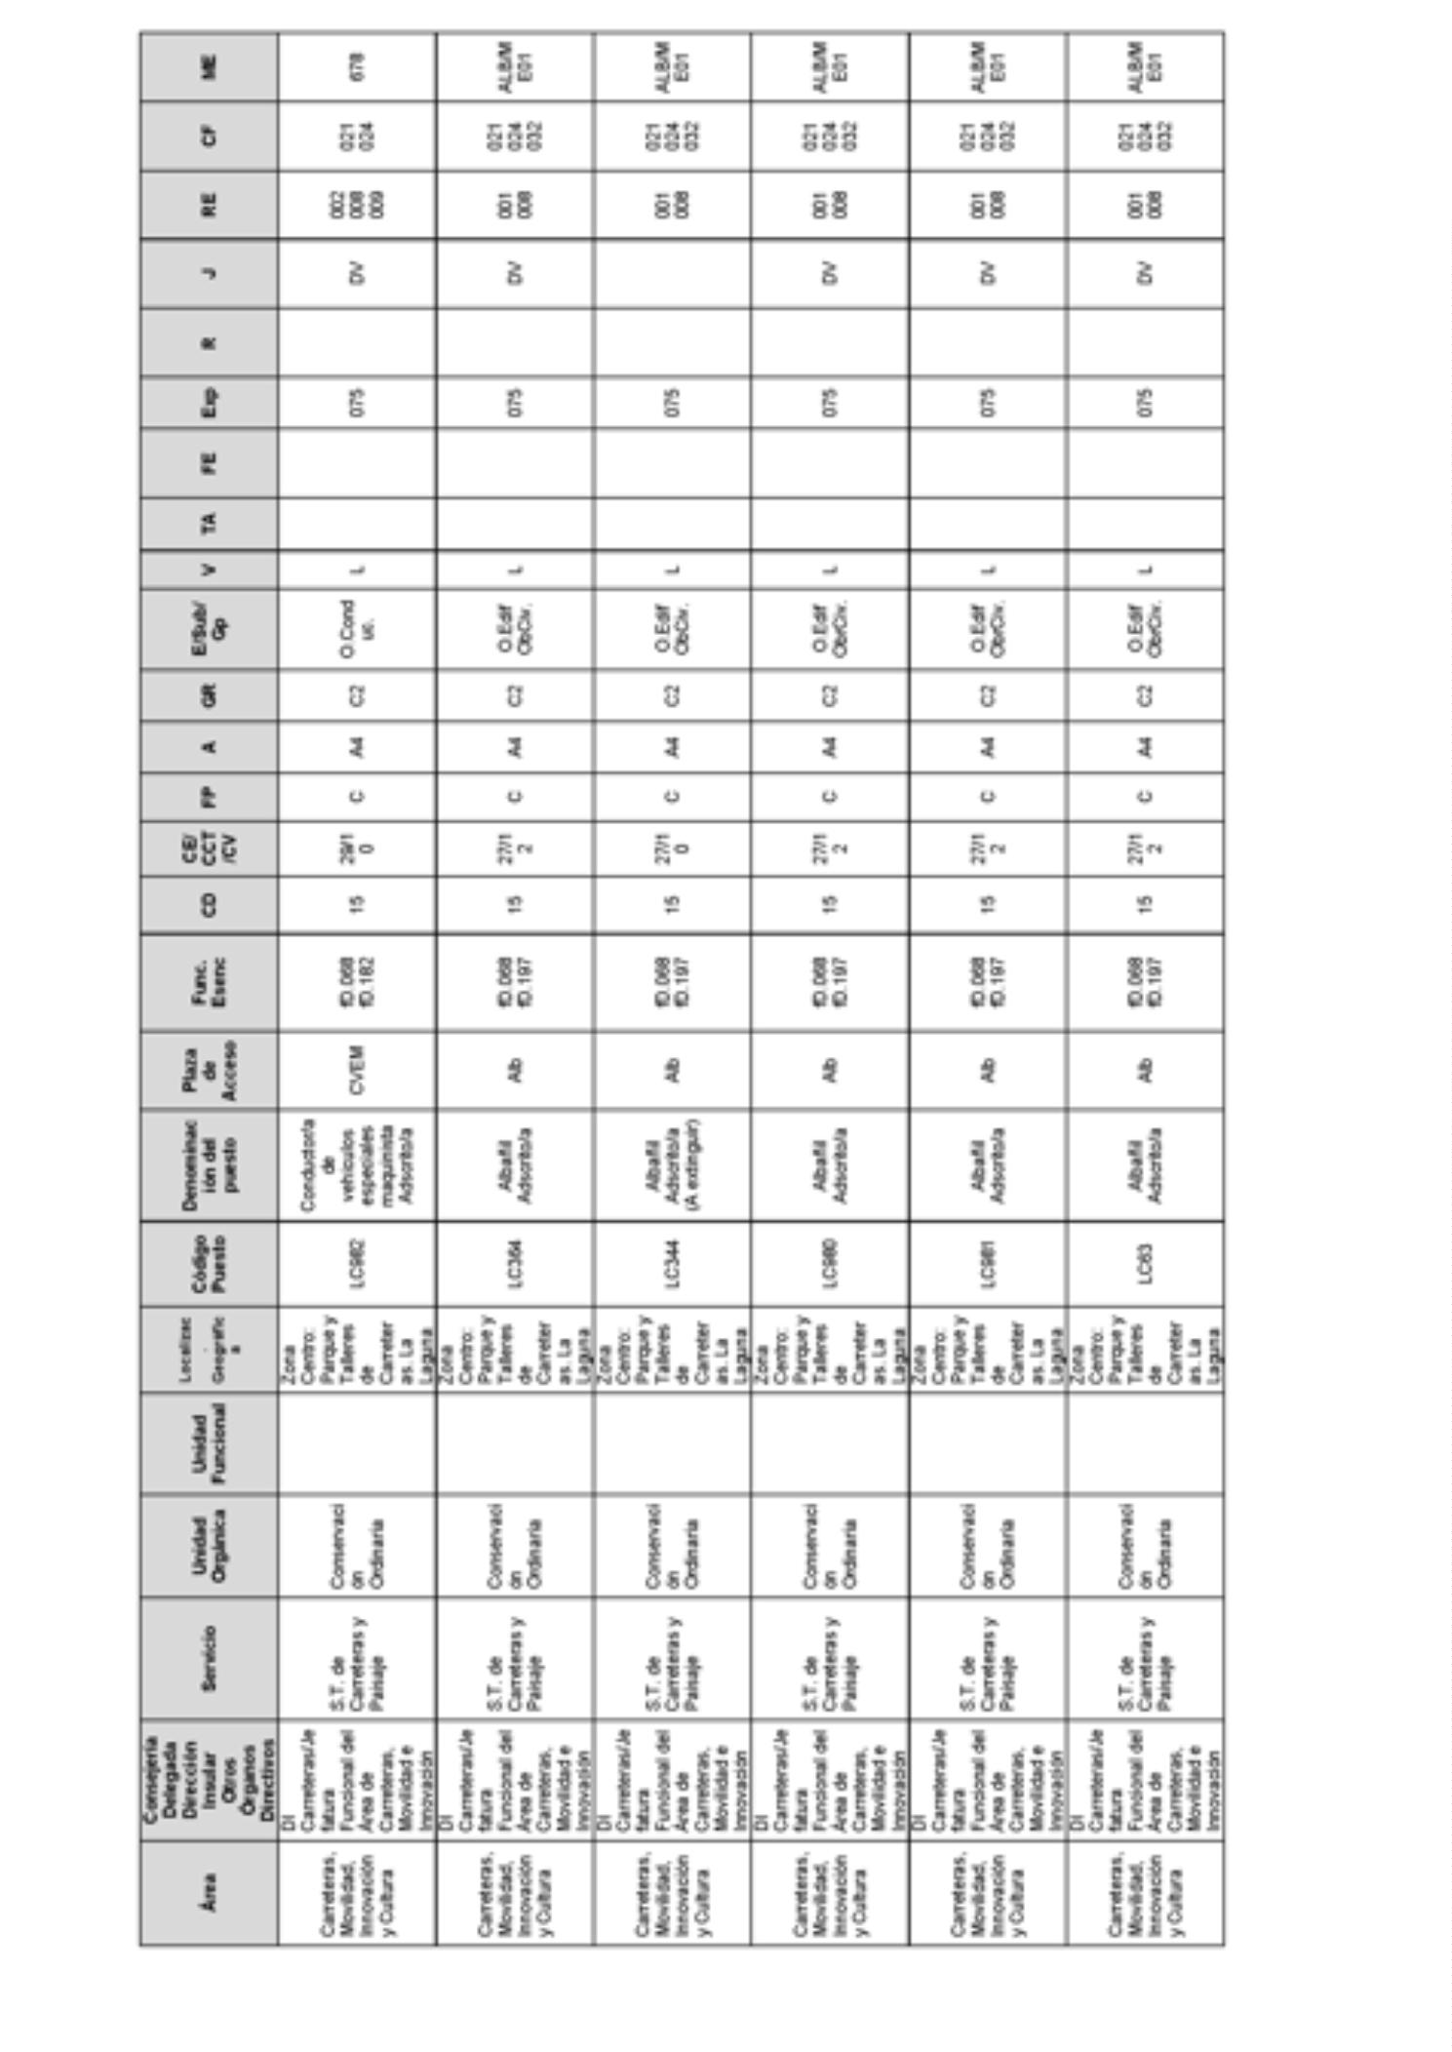
8704BoletínOficialdelaProvinciadeSantaCruzdeTenerife.Número67,viernes4dejuniode2021

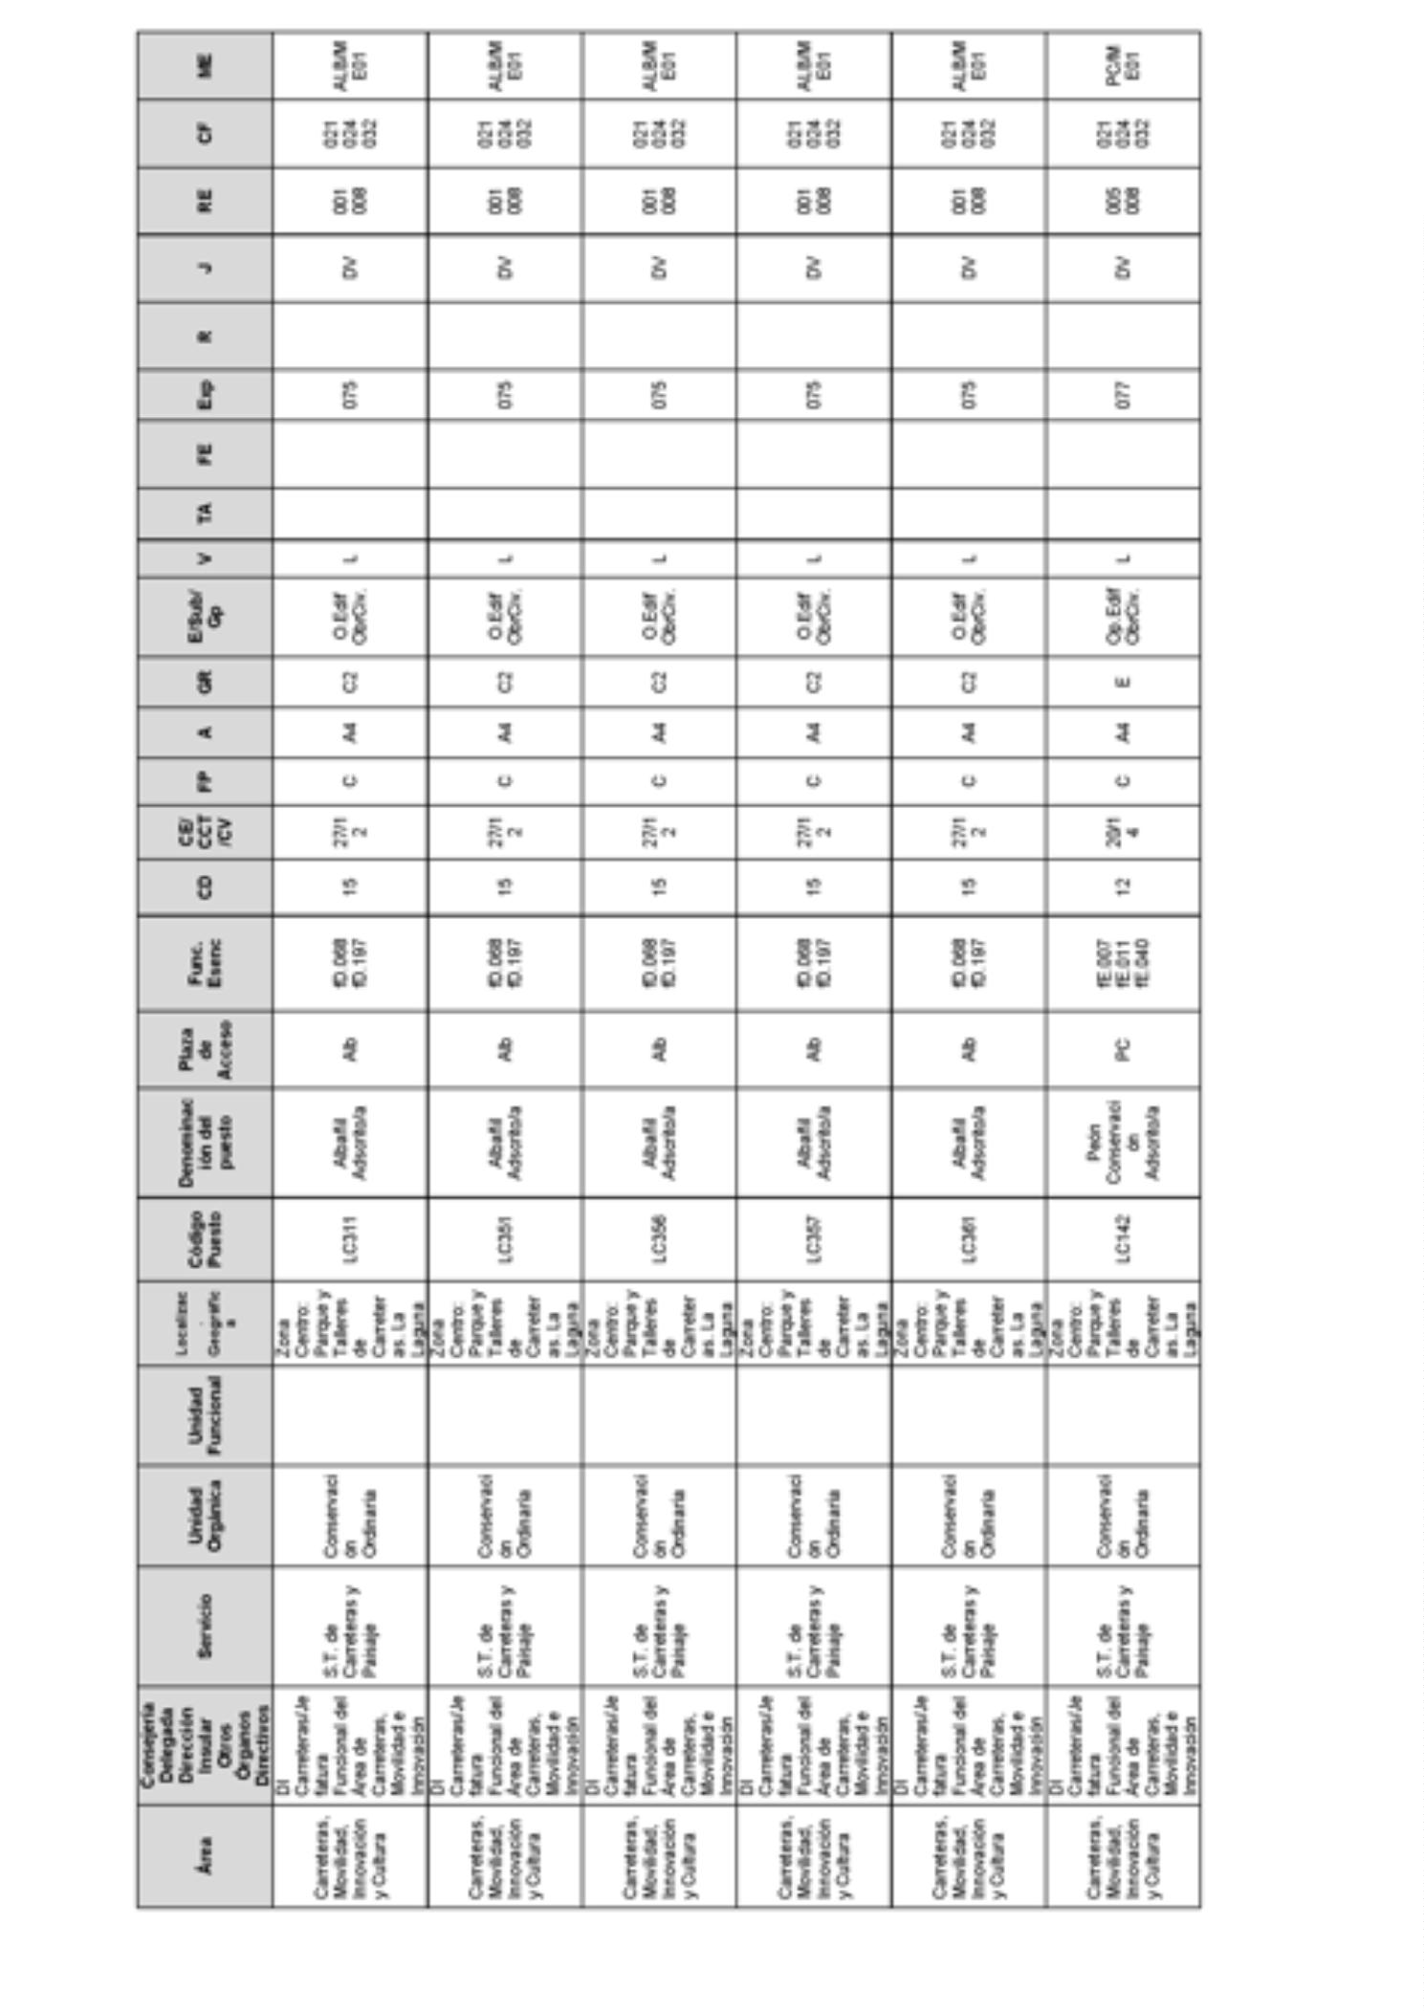
BoletínOficialdelaProvinciadeSantaCruzdeTenerife.Número67,viernes4dejuniode20218705

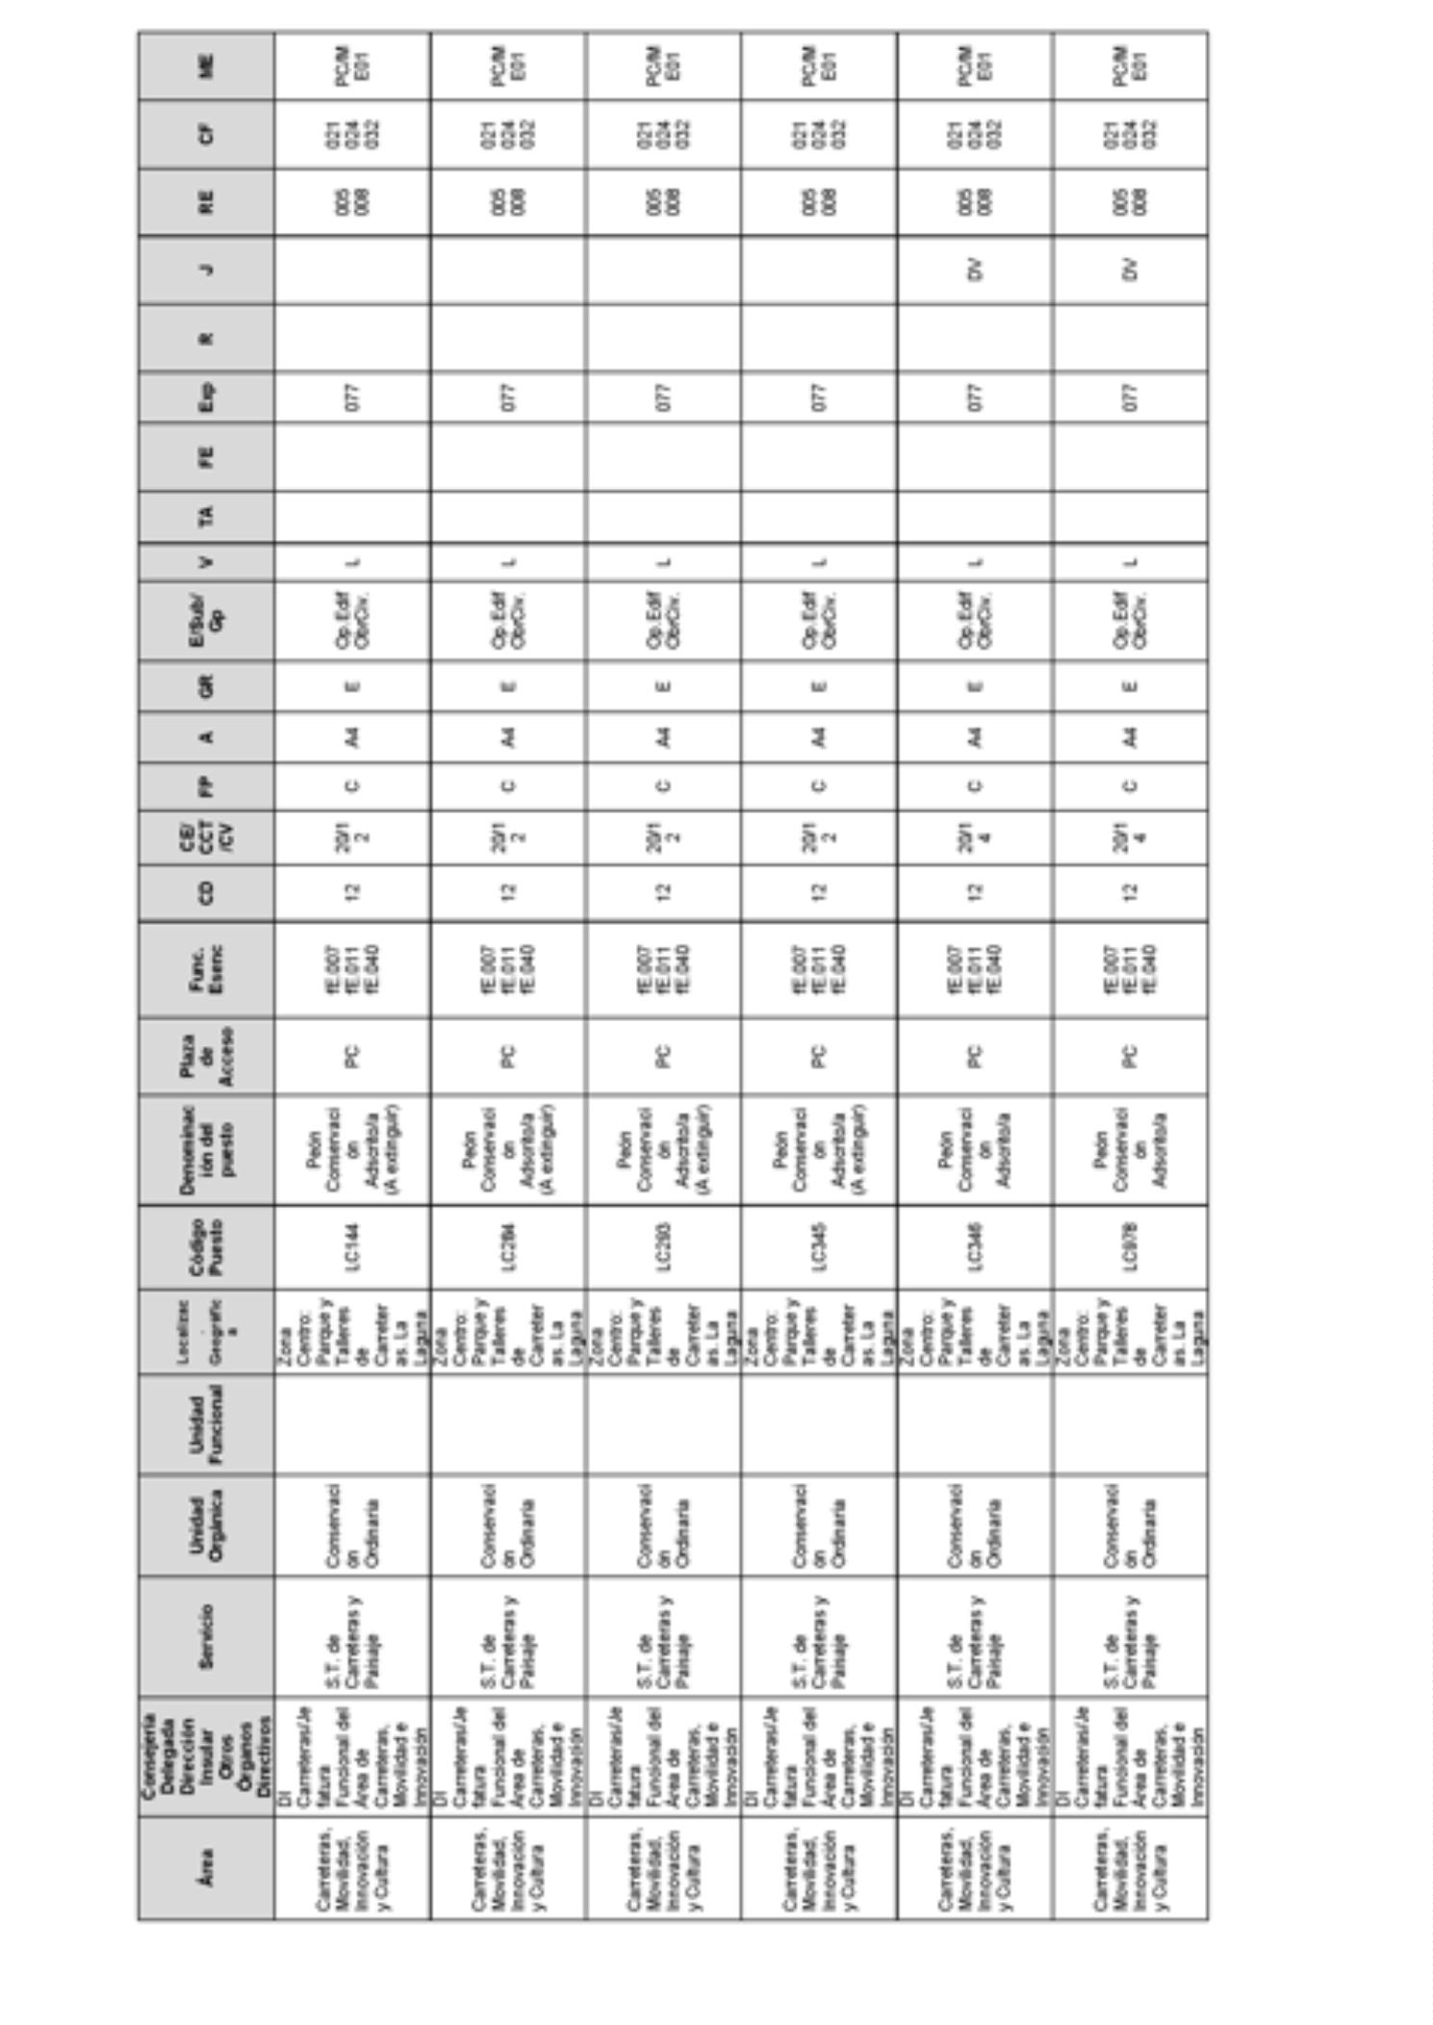
8706BoletínOficialdelaProvinciadeSantaCruzdeTenerife.Número67,viernes4dejuniode2021

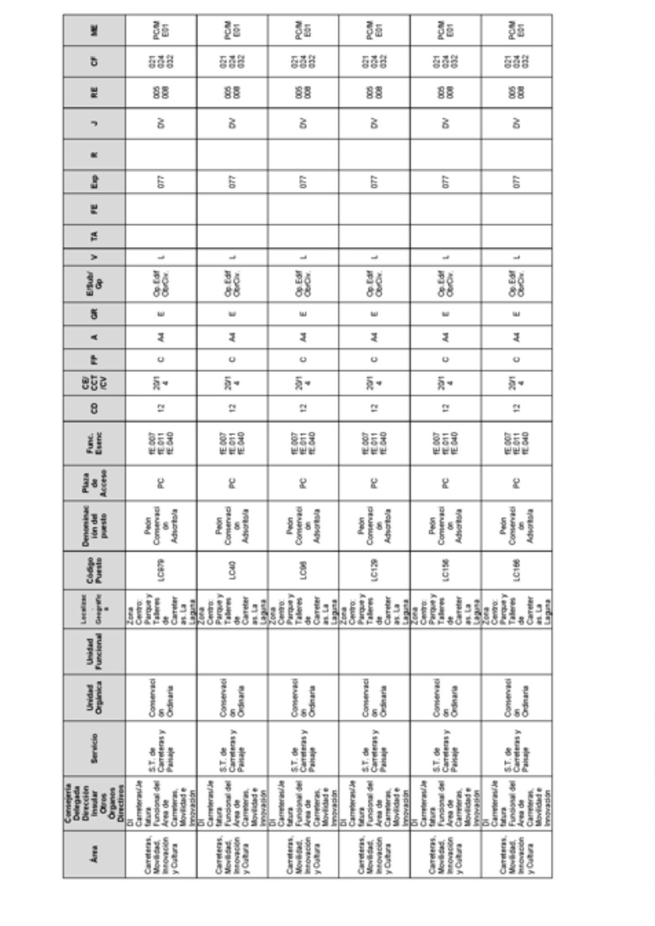
BoletínOficialdelaProvinciadeSantaCruzdeTenerife.Número67,viernes4dejuniode20218707

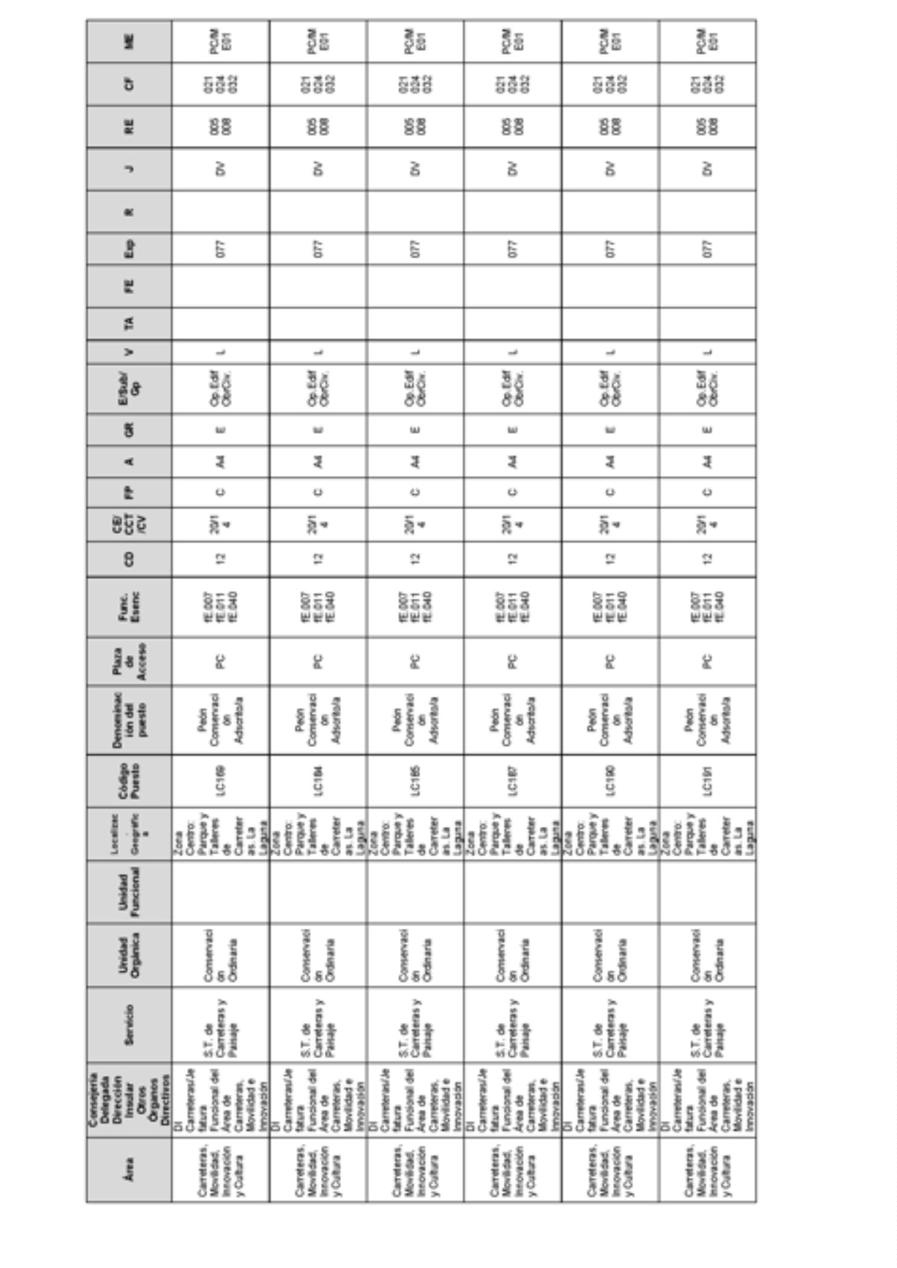
8708BoletínOficialdelaProvinciadeSantaCruzdeTenerife.Número67,viernes4dejuniode2021

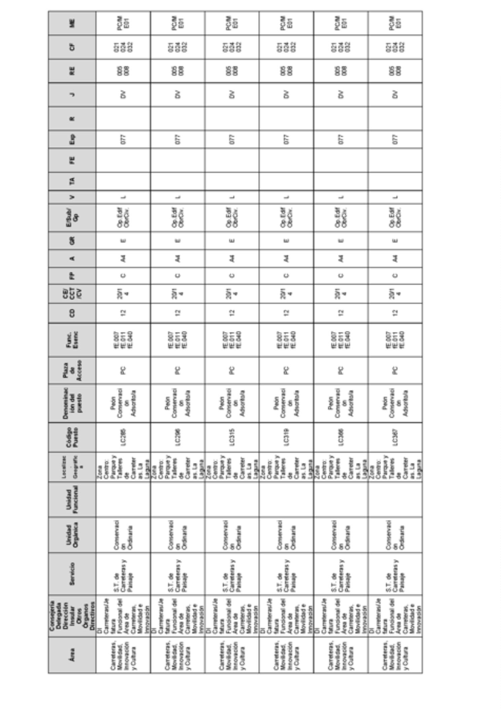
BoletínOficialdelaProvinciadeSantaCruzdeTenerife.Número67,viernes4dejuniode20218709

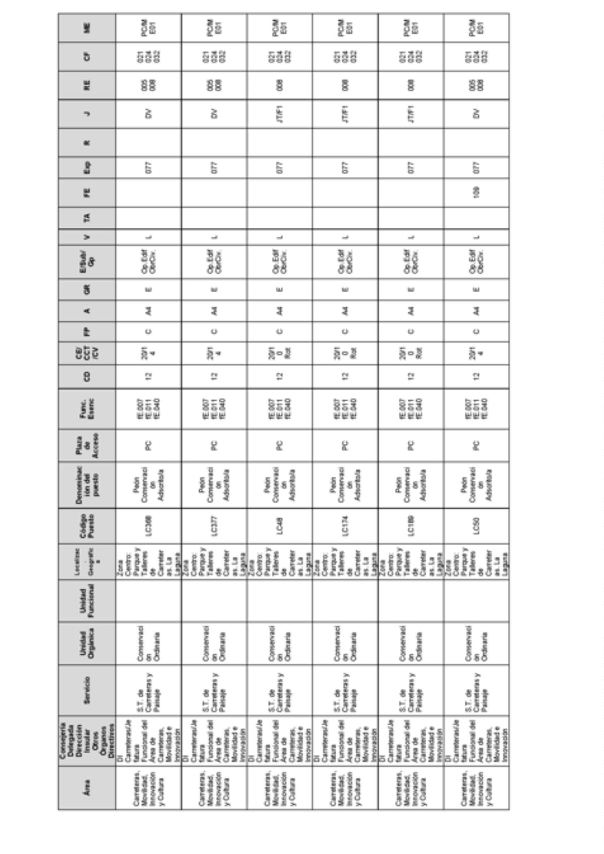
8710BoletínOficialdelaProvinciadeSantaCruzdeTenerife.Número67,viernes4dejuniode2021

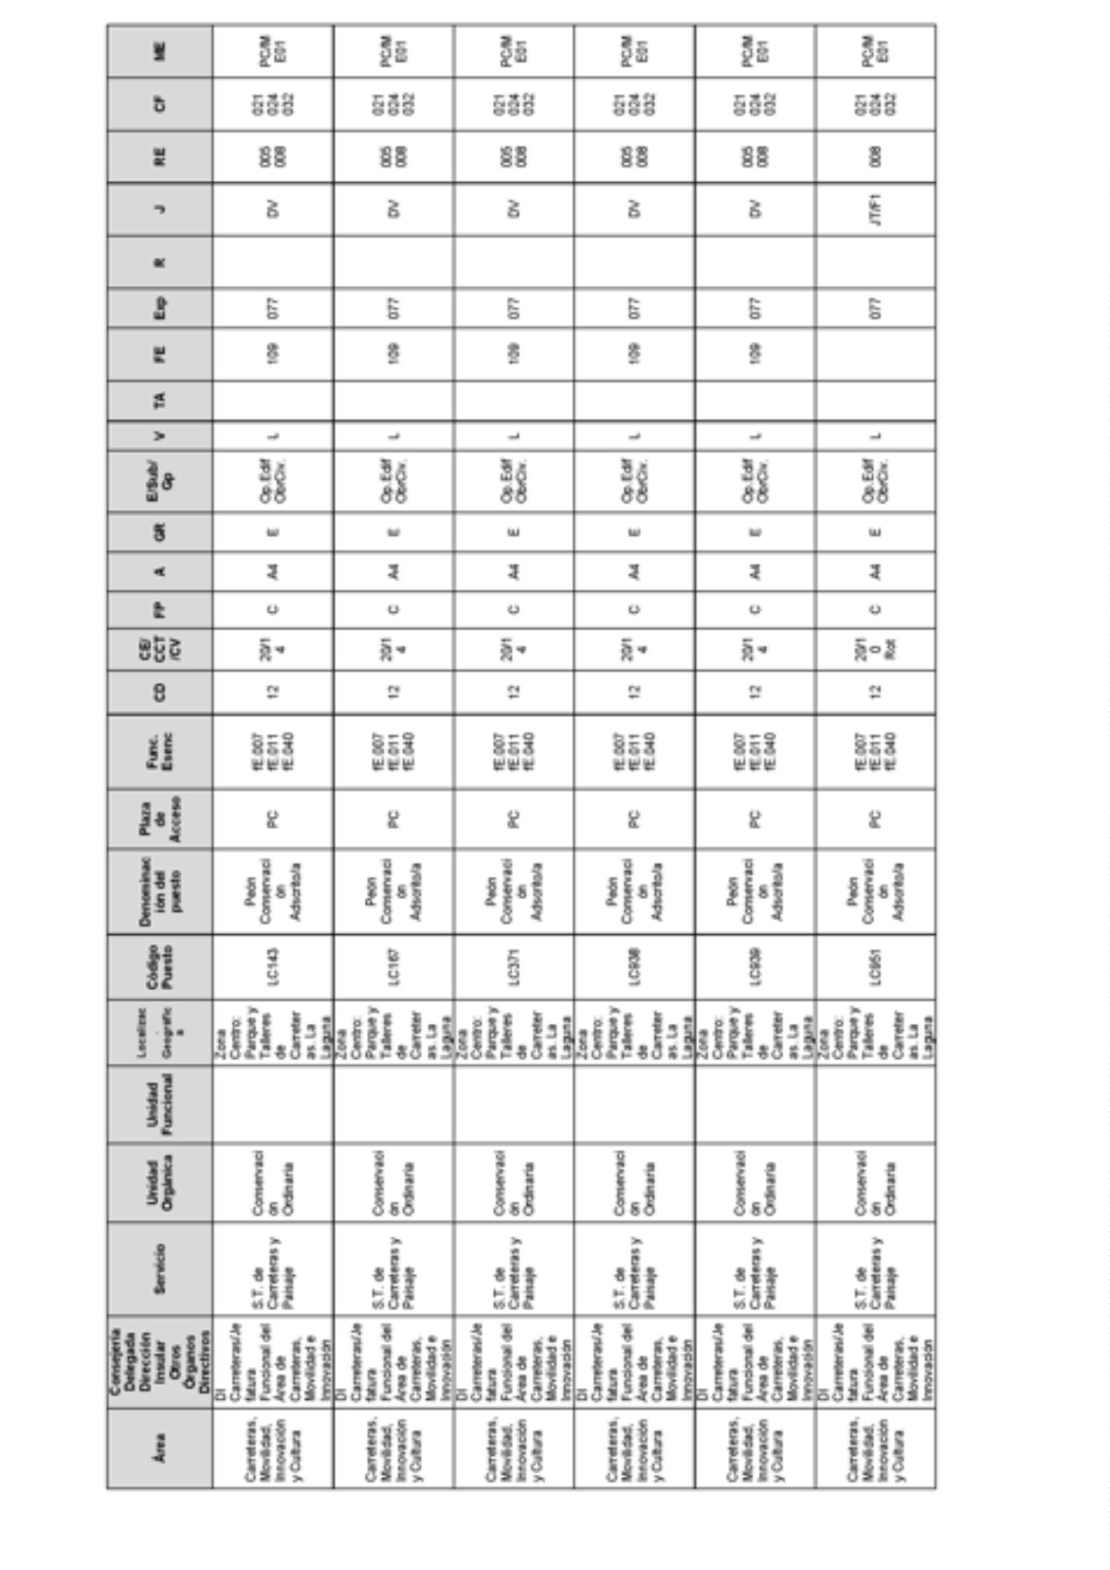
BoletínOficialdelaProvinciadeSantaCruzdeTenerife.Número67,viernes4dejuniode20218711

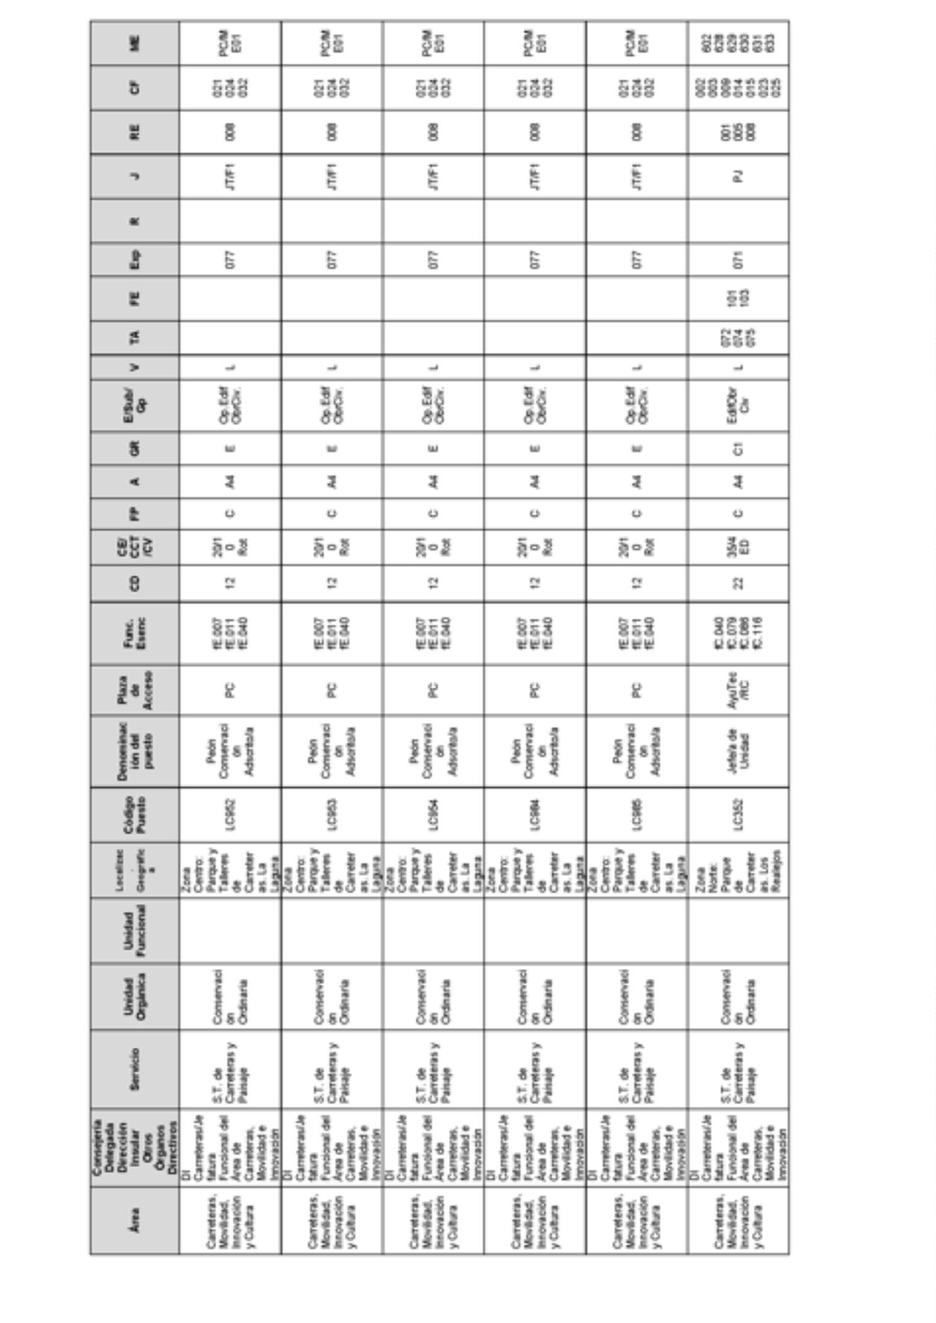
8712BoletínOficialdelaProvinciadeSantaCruzdeTenerife.Número67,viernes4dejuniode2021

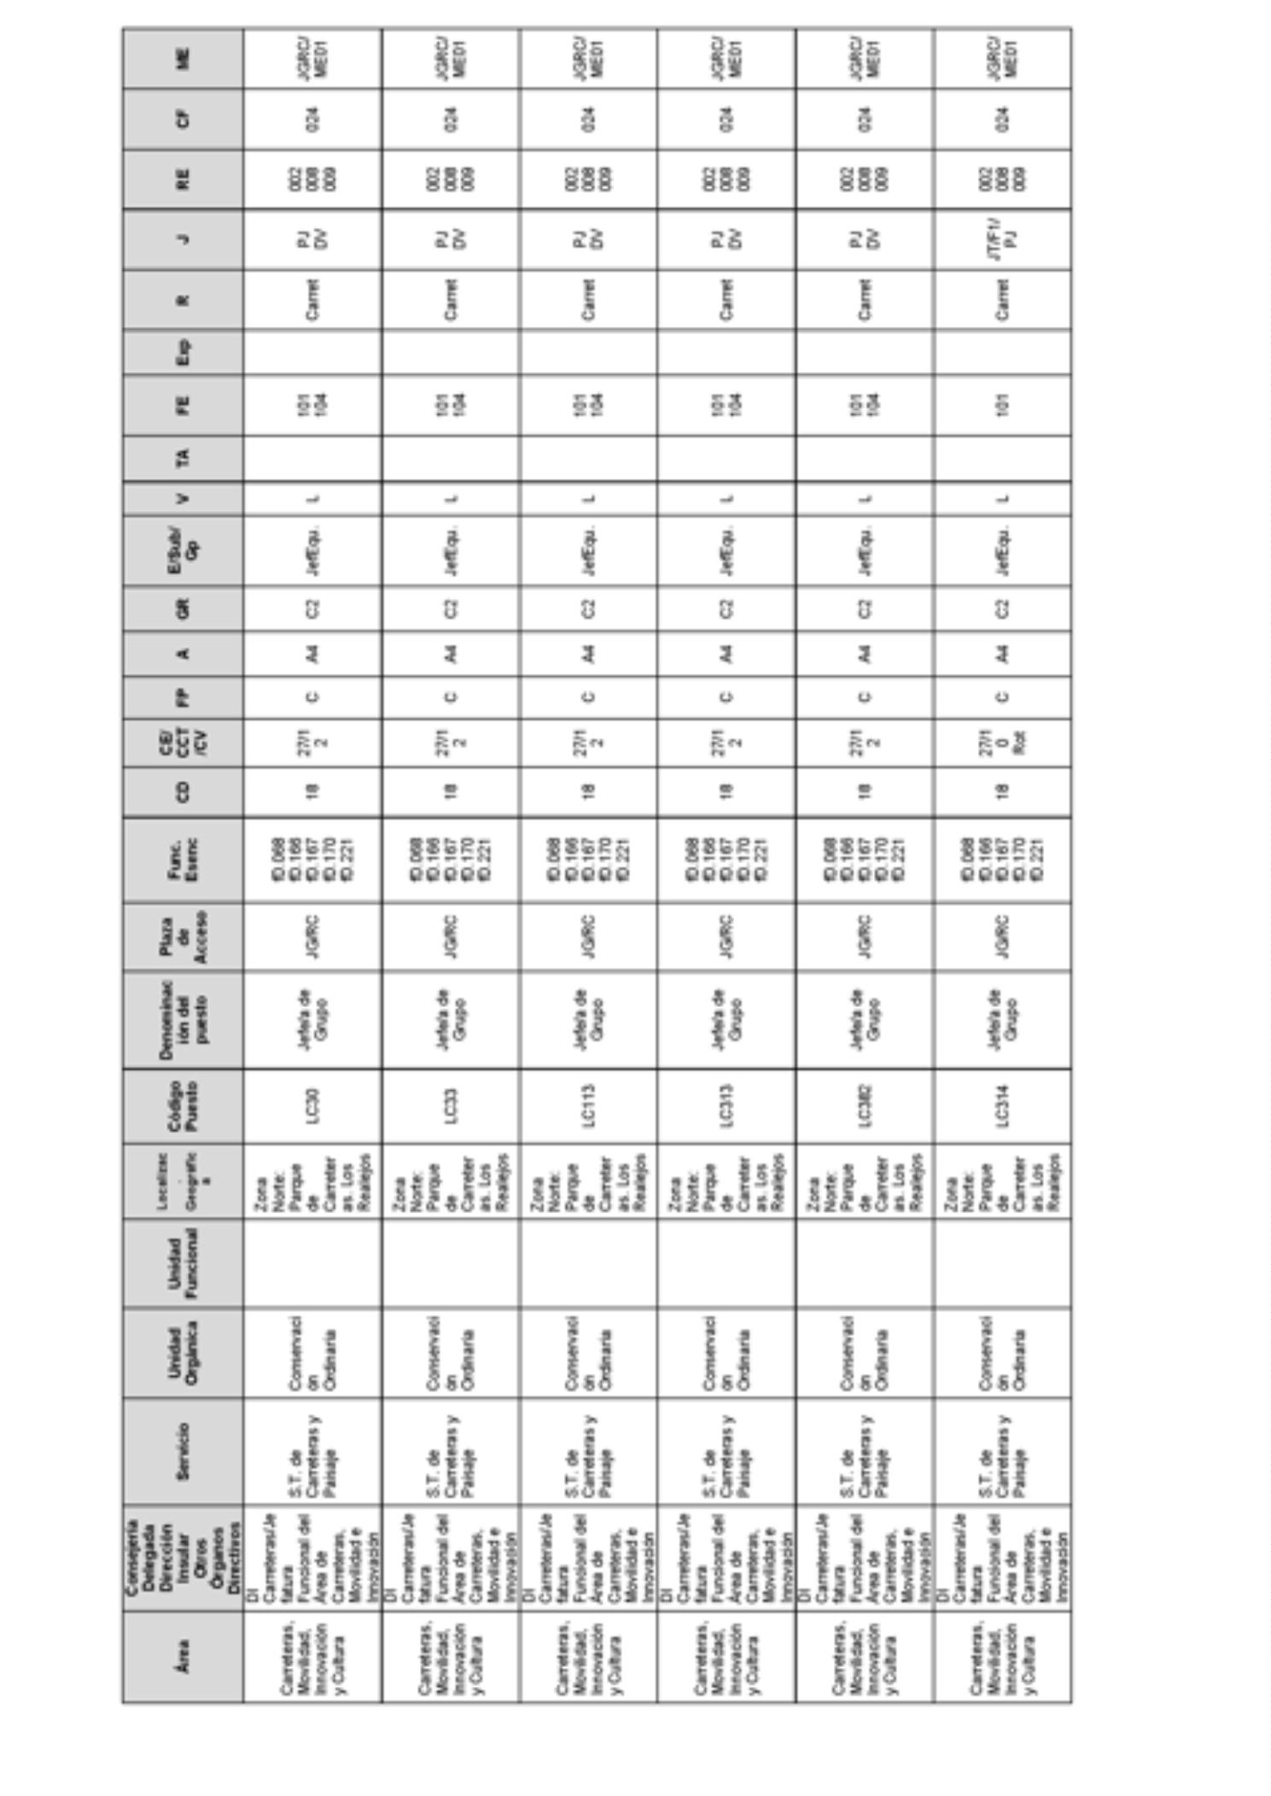
BoletínOficialdelaProvinciadeSantaCruzdeTenerife.Número67,viernes4dejuniode20218713

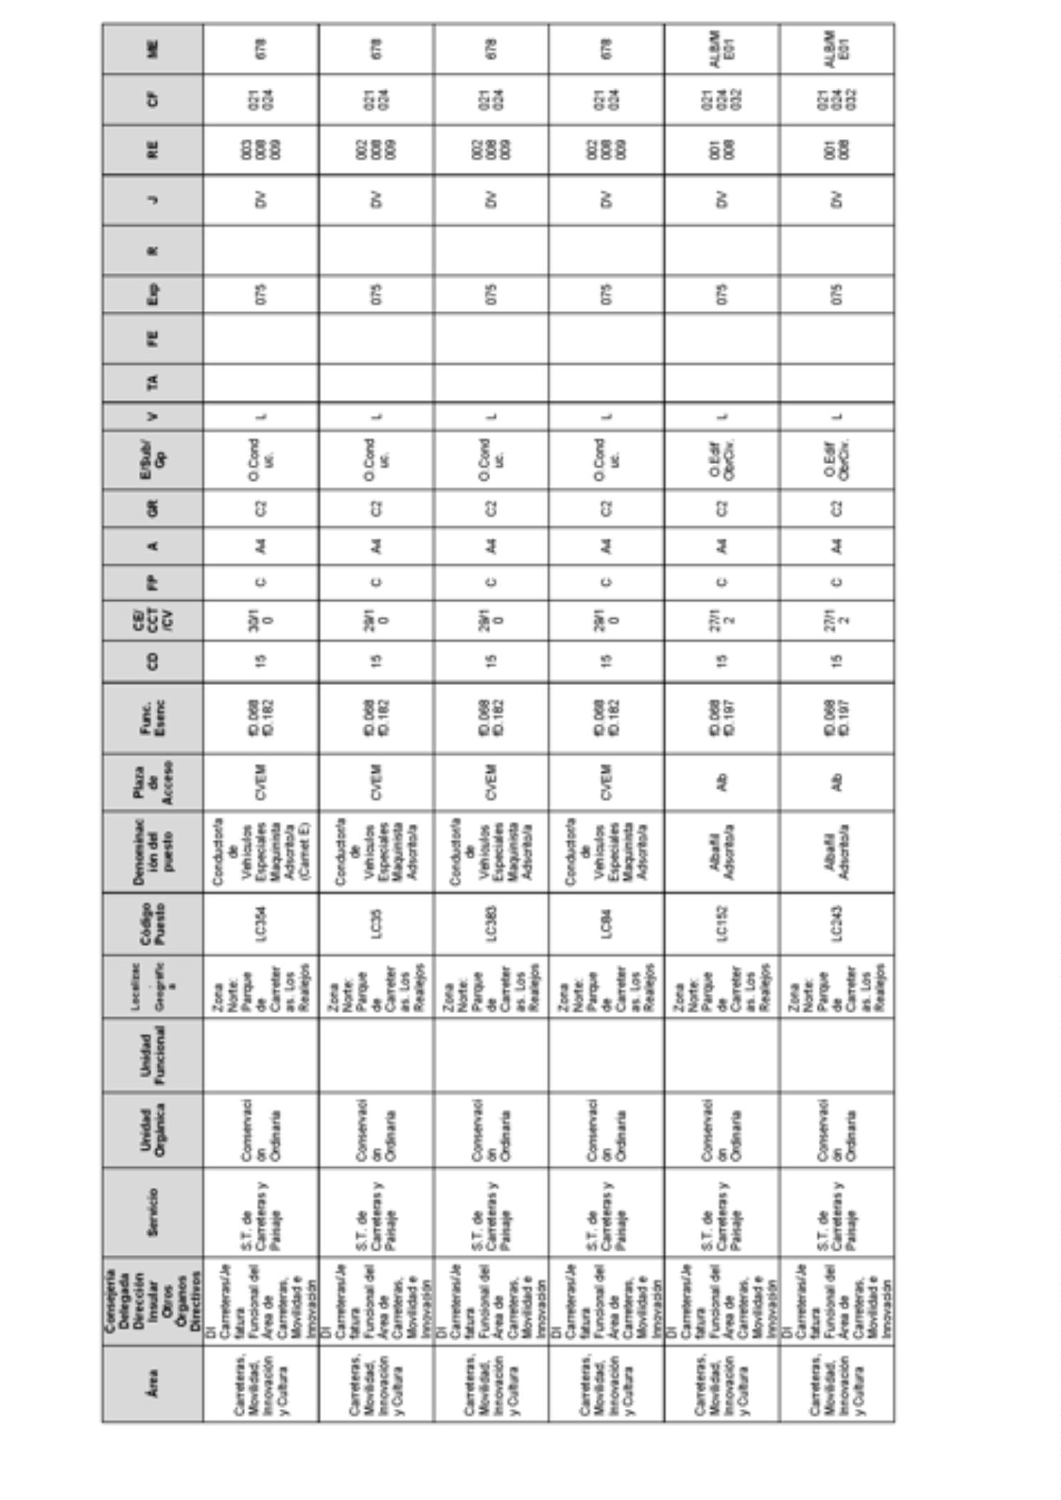
8714BoletínOficialdelaProvinciadeSantaCruzdeTenerife.Número67,viernes4dejuniode2021

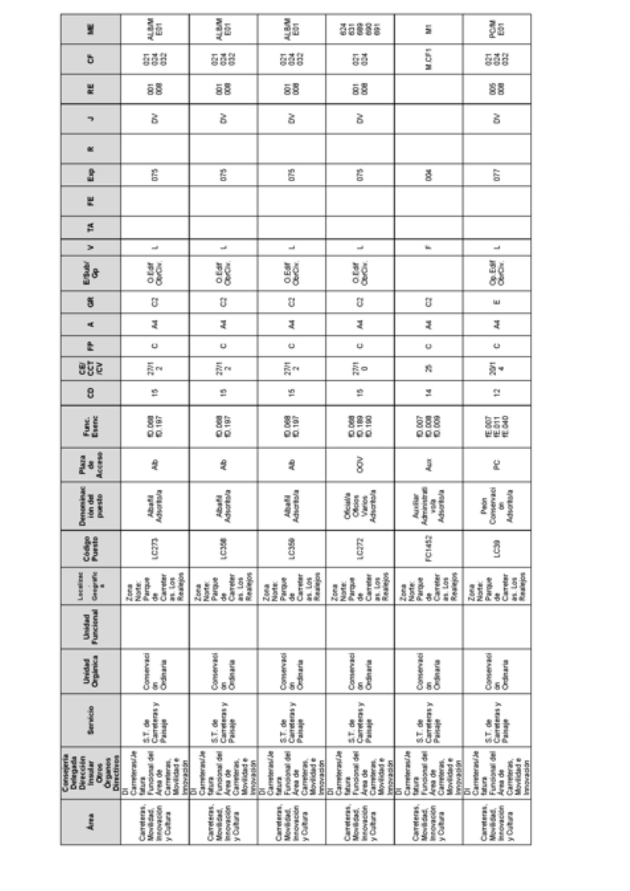
BoletínOficialdelaProvinciadeSantaCruzdeTenerife.Número67,viernes4dejuniode20218715

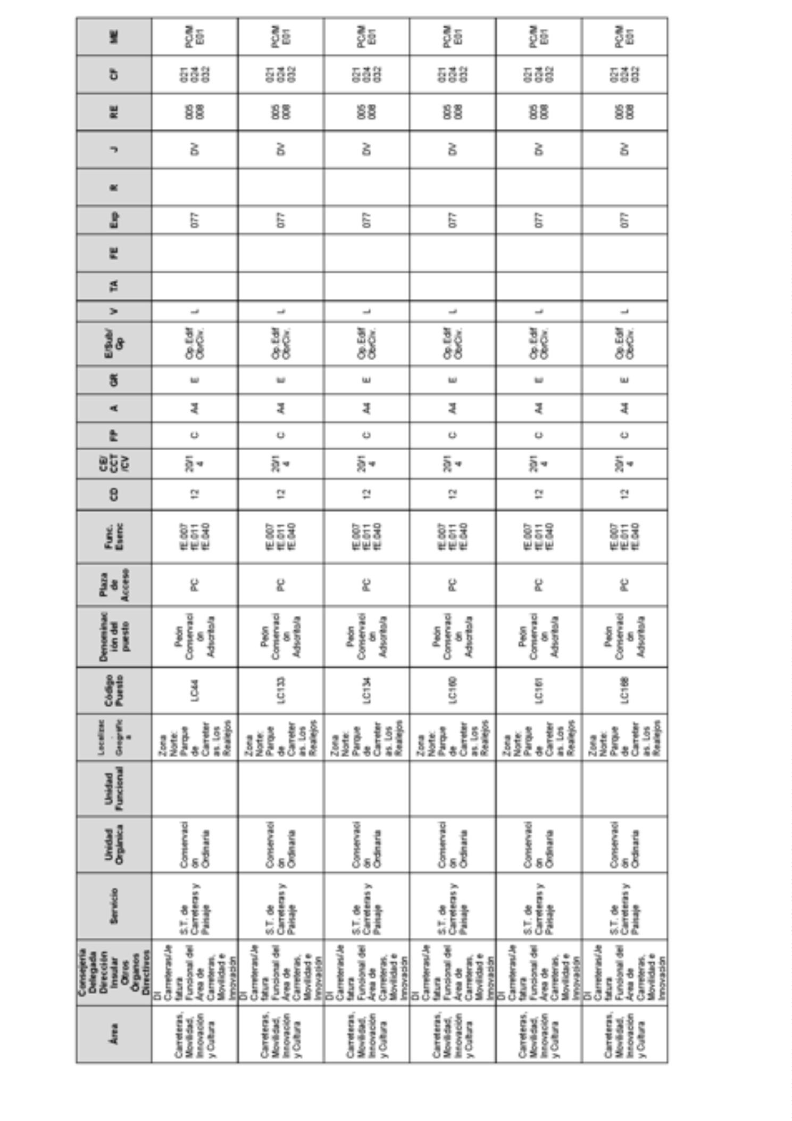
8716BoletínOficialdelaProvinciadeSantaCruzdeTenerife.Número67,viernes4dejuniode2021

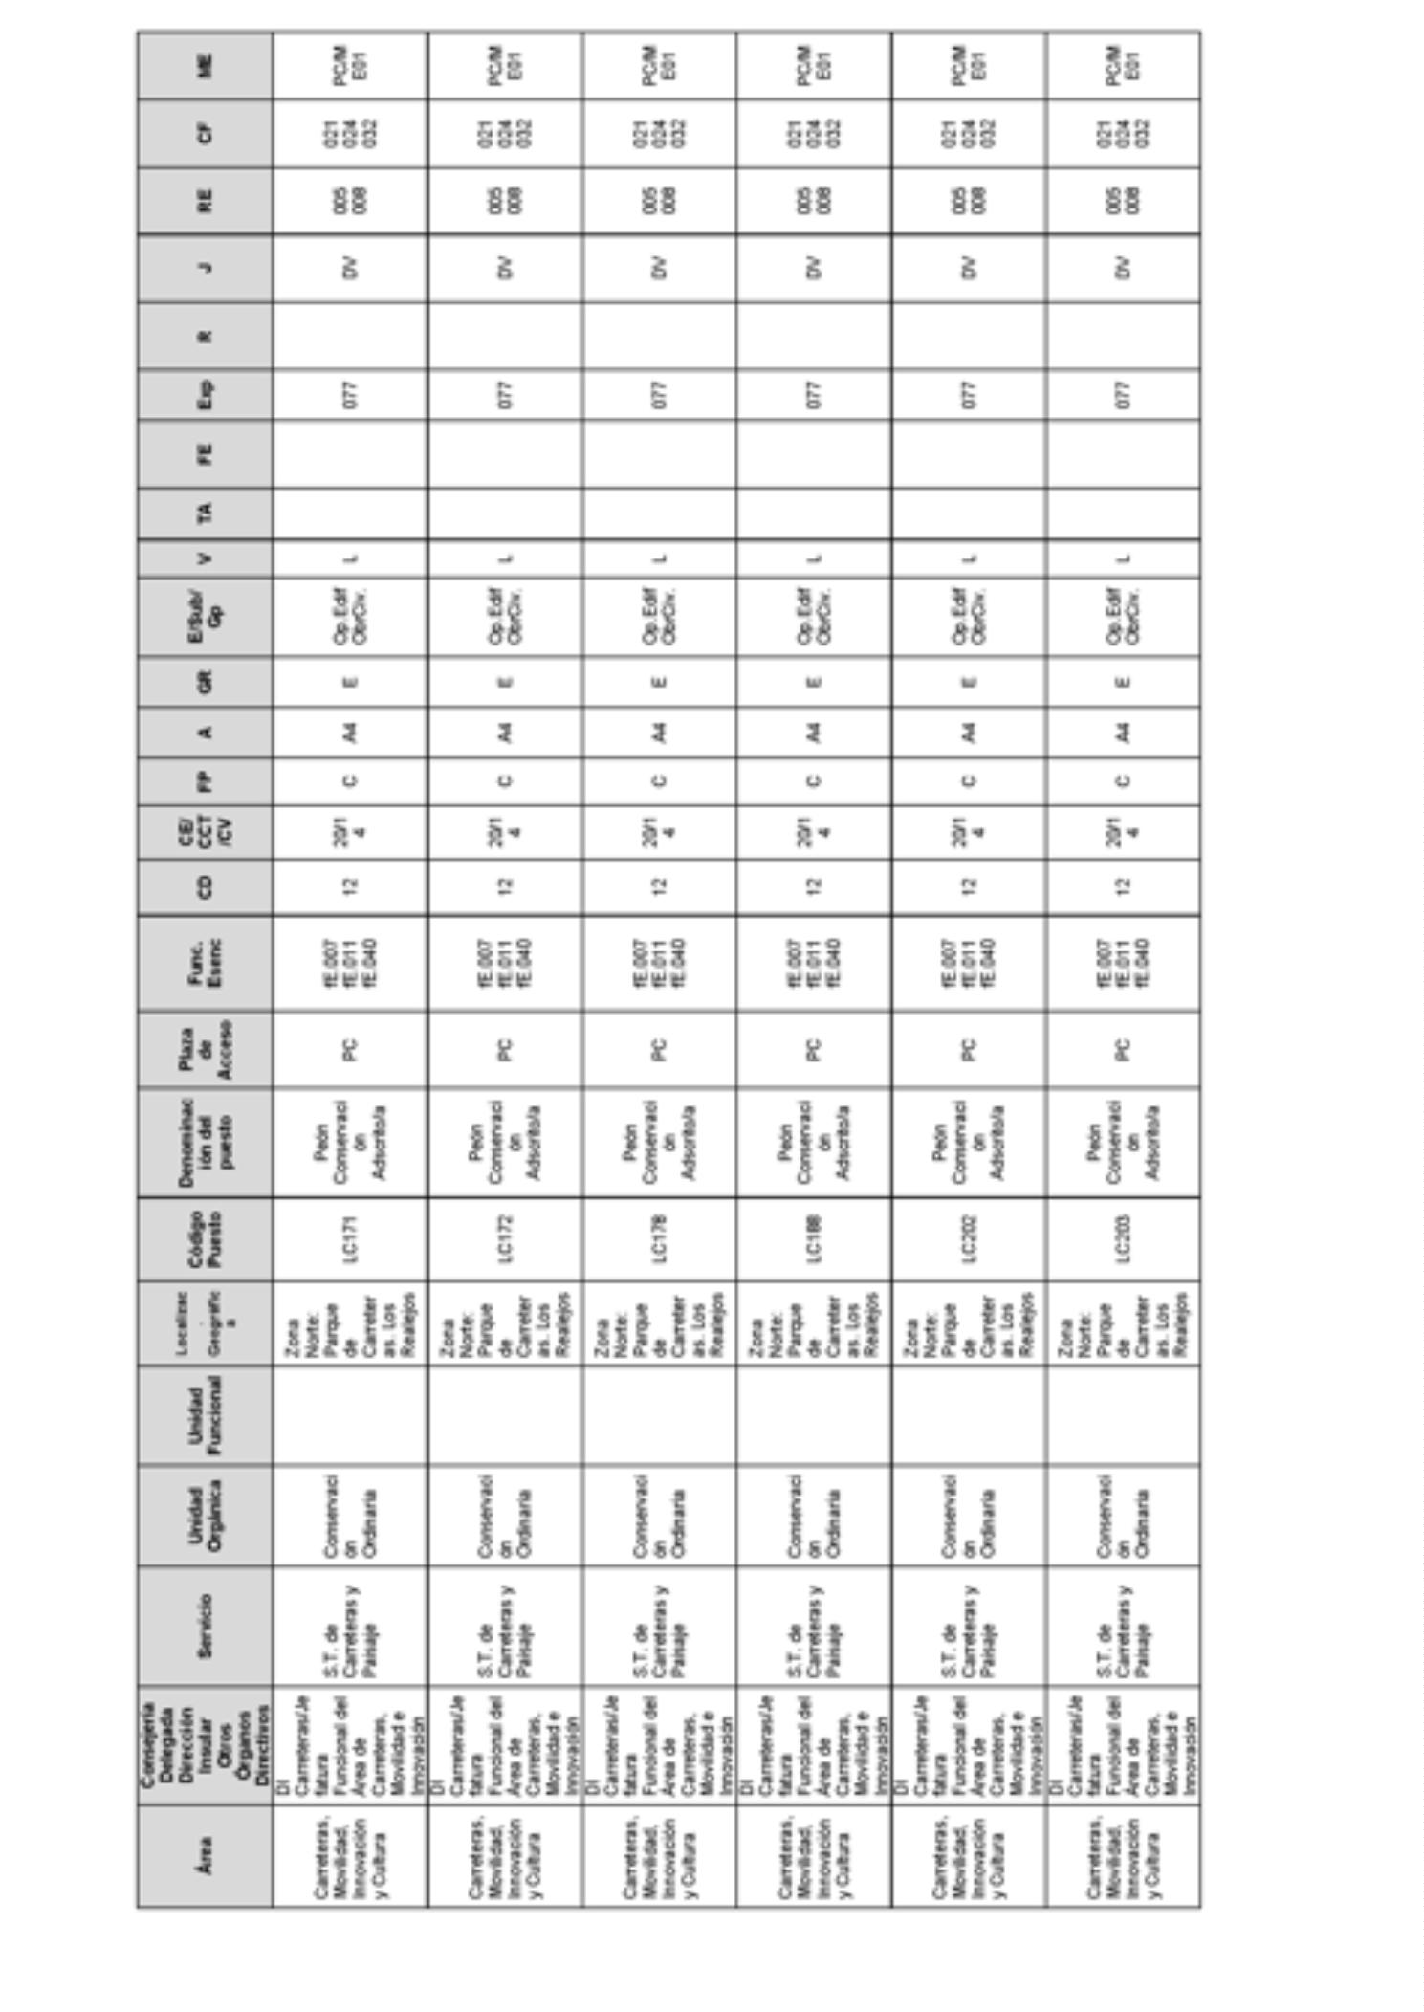
BoletínOficialdelaProvinciadeSantaCruzdeTenerife.Número67,viernes4dejuniode20218717

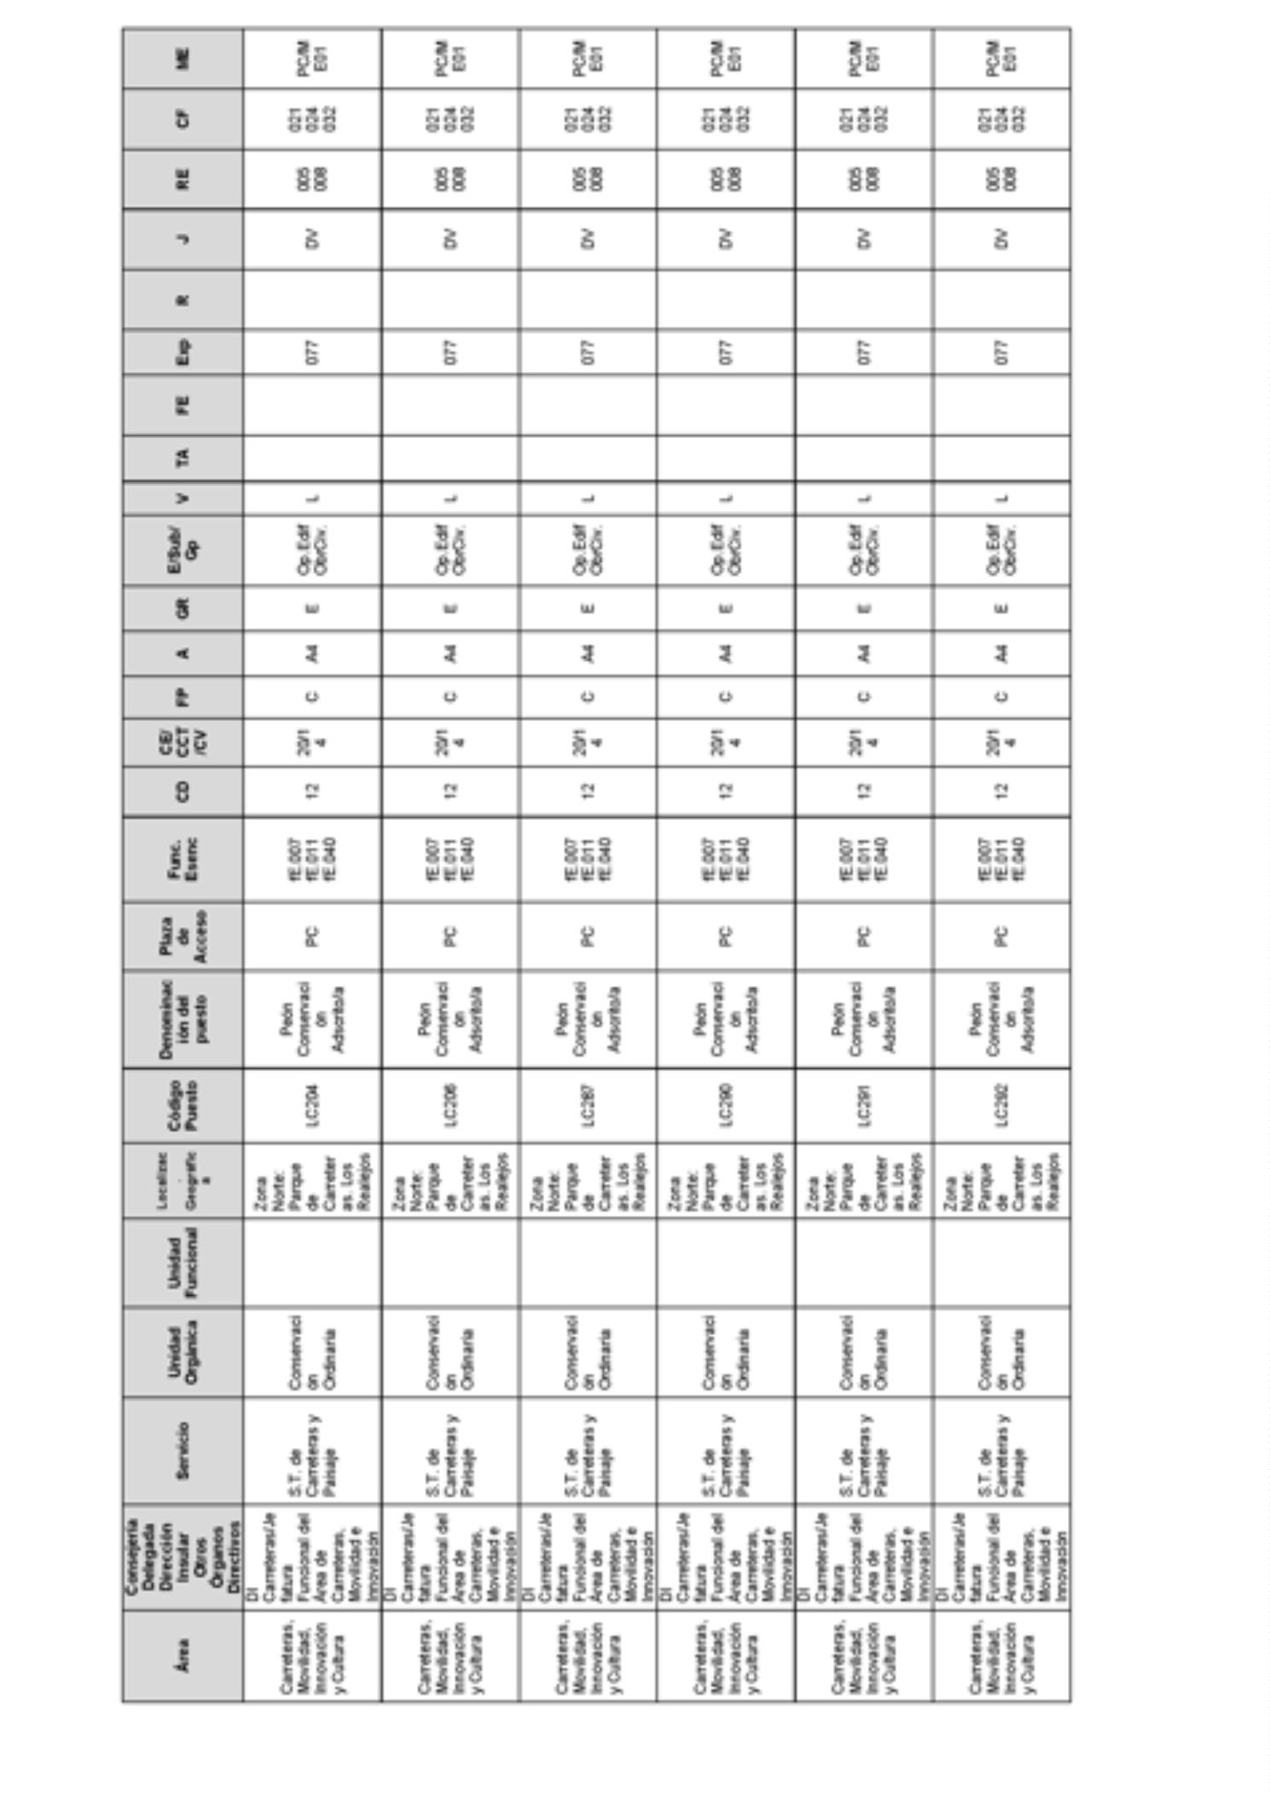
8718BoletínOficialdelaProvinciadeSantaCruzdeTenerife.Número67,viernes4dejuniode2021

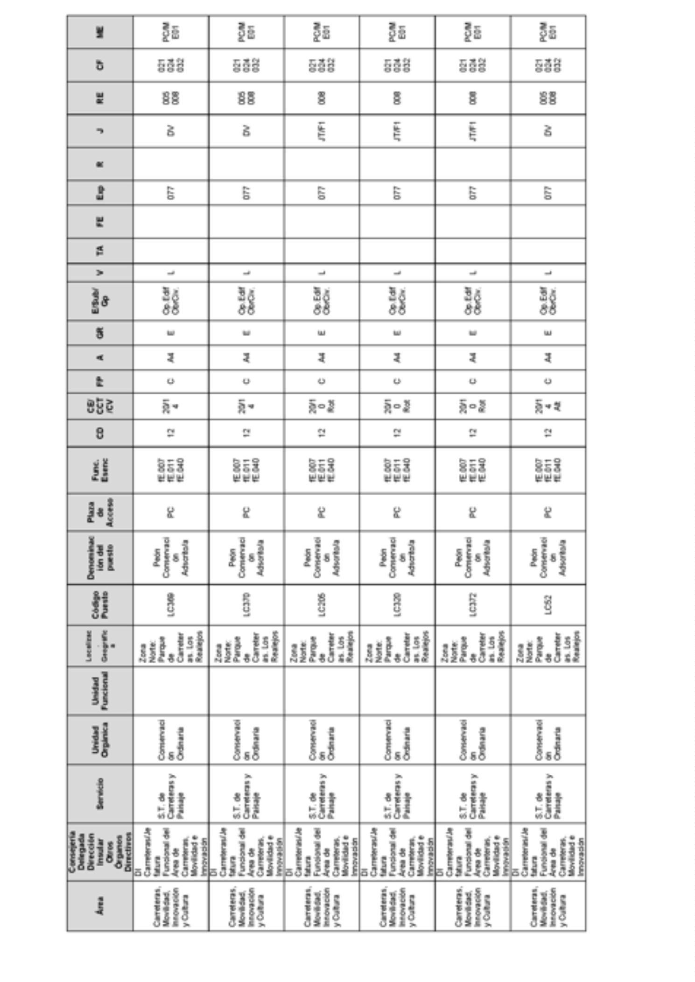
BoletínOficialdelaProvinciadeSantaCruzdeTenerife.Número67,viernes4dejuniode20218719

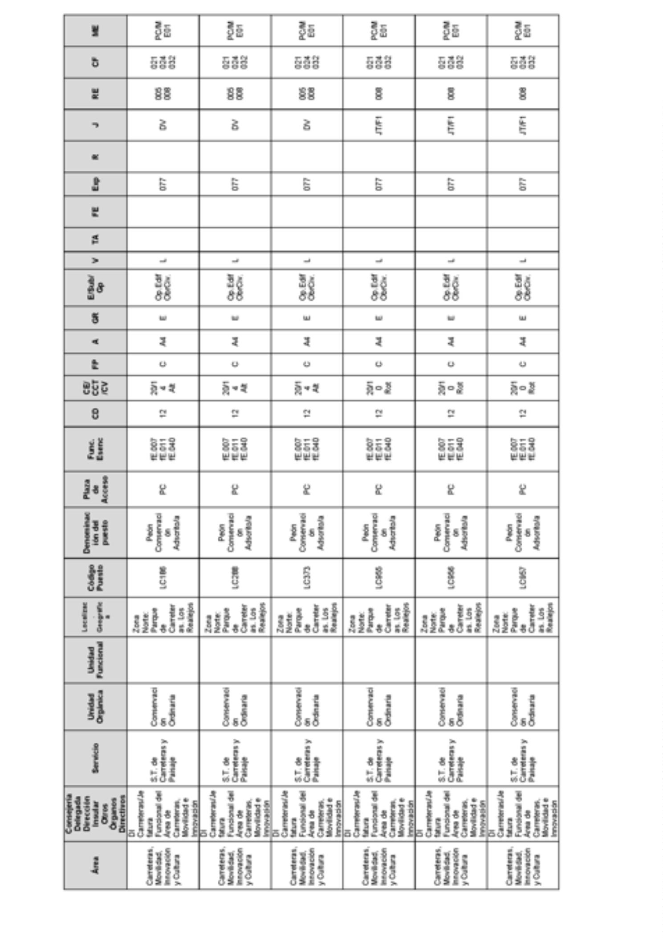
8720BoletínOficialdelaProvinciadeSantaCruzdeTenerife.Número67,viernes4dejuniode2021

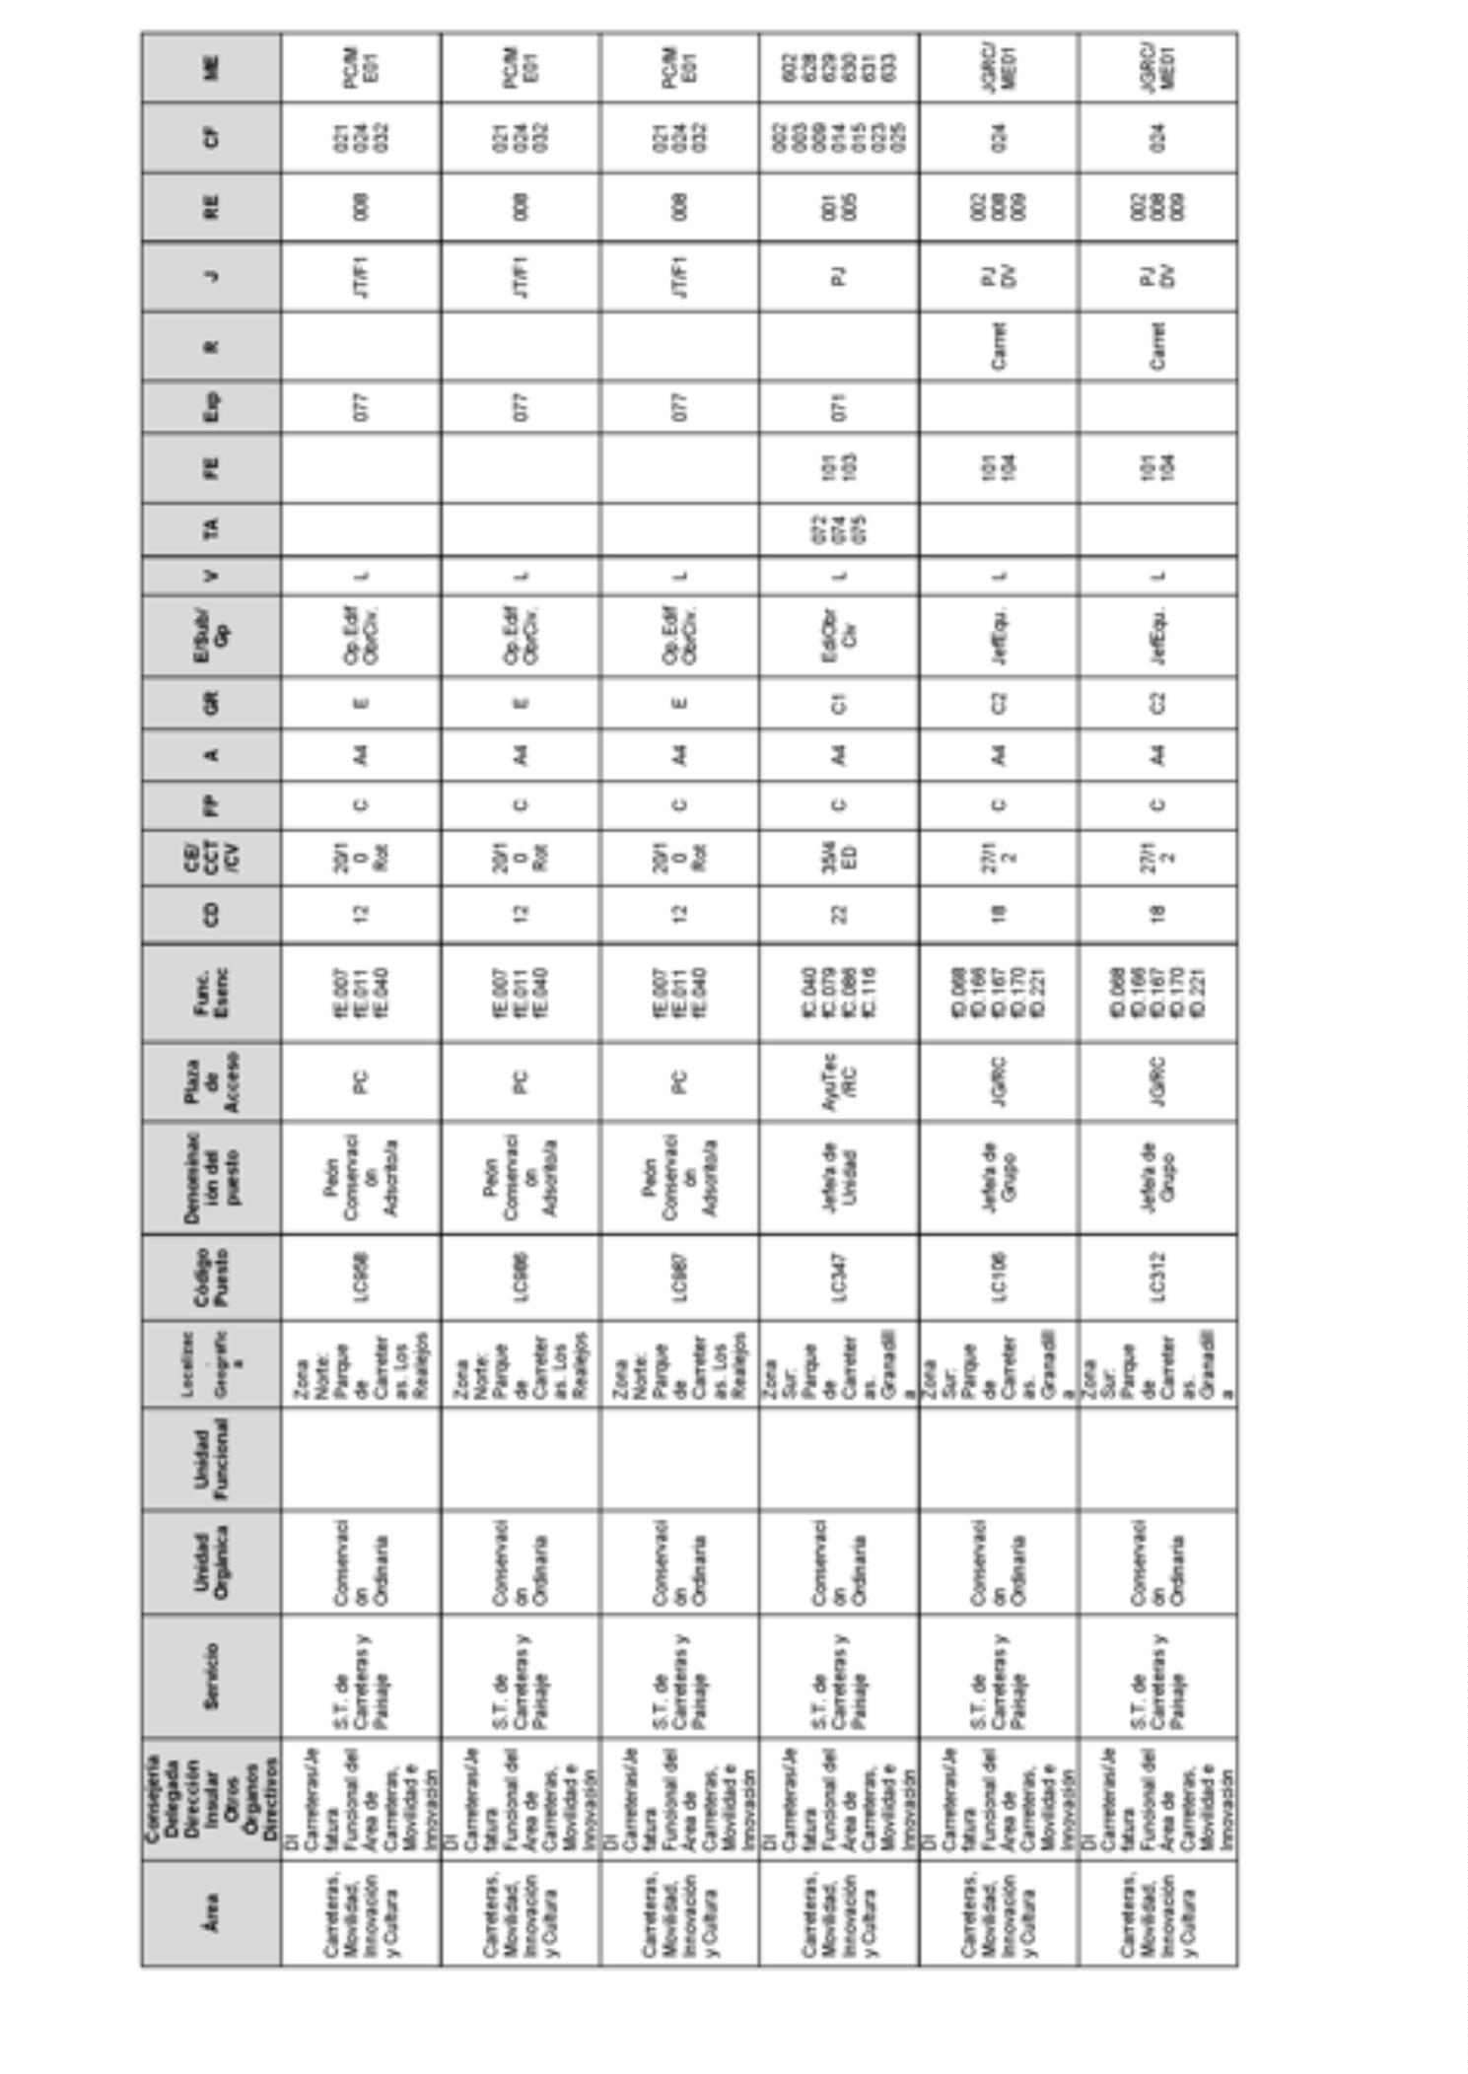
BoletínOficialdelaProvinciadeSantaCruzdeTenerife.Número67,viernes4dejuniode20218721

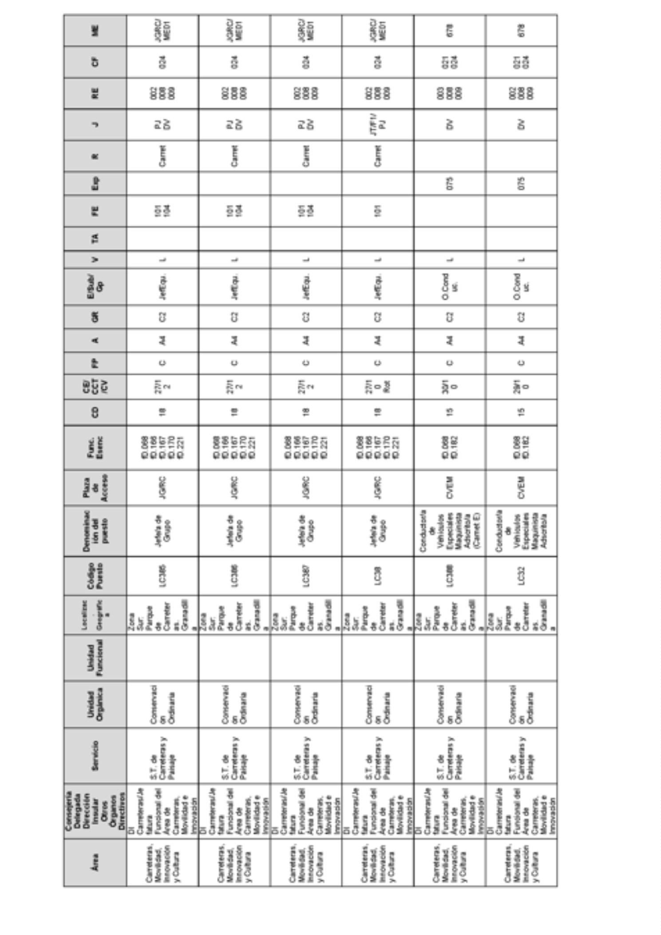
8722BoletínOficialdelaProvinciadeSantaCruzdeTenerife.Número67,viernes4dejuniode2021

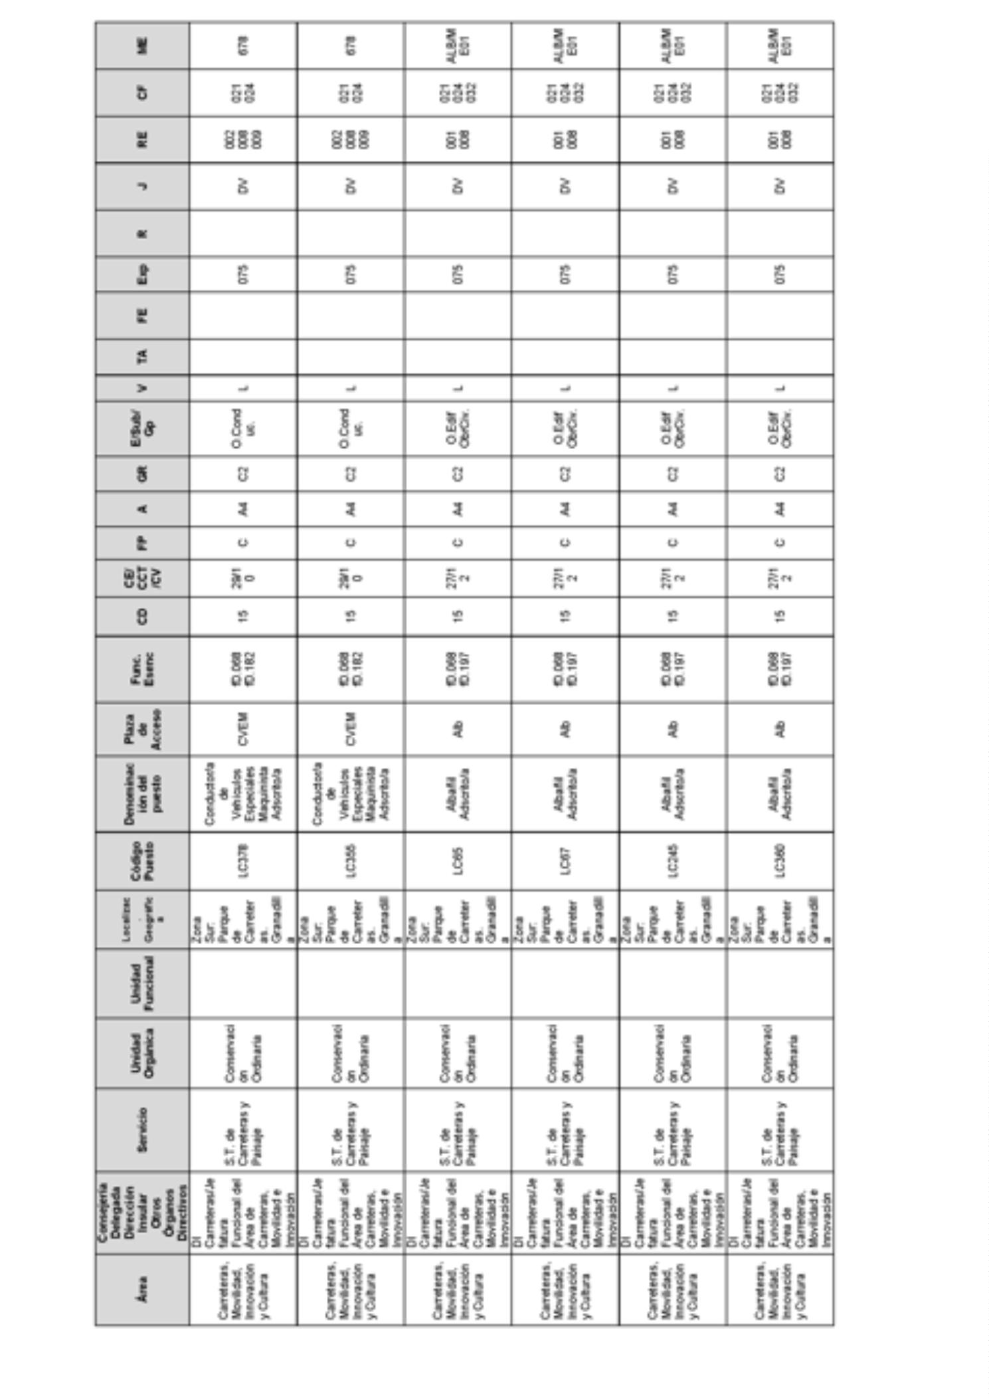
BoletínOficialdelaProvinciadeSantaCruzdeTenerife.Número67,viernes4dejuniode20218723

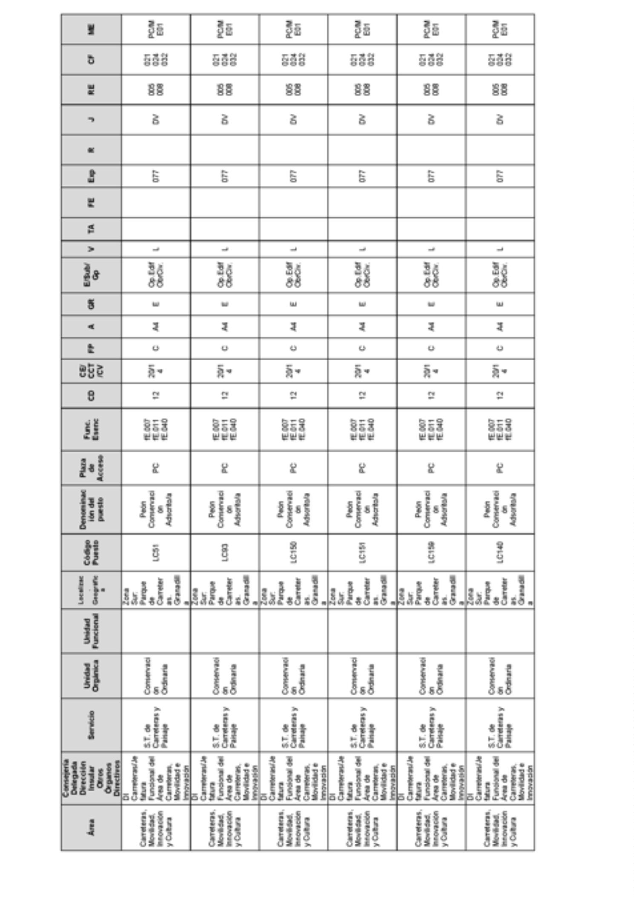
8724BoletínOficialdelaProvinciadeSantaCruzdeTenerife.Número67,viernes4dejuniode2021

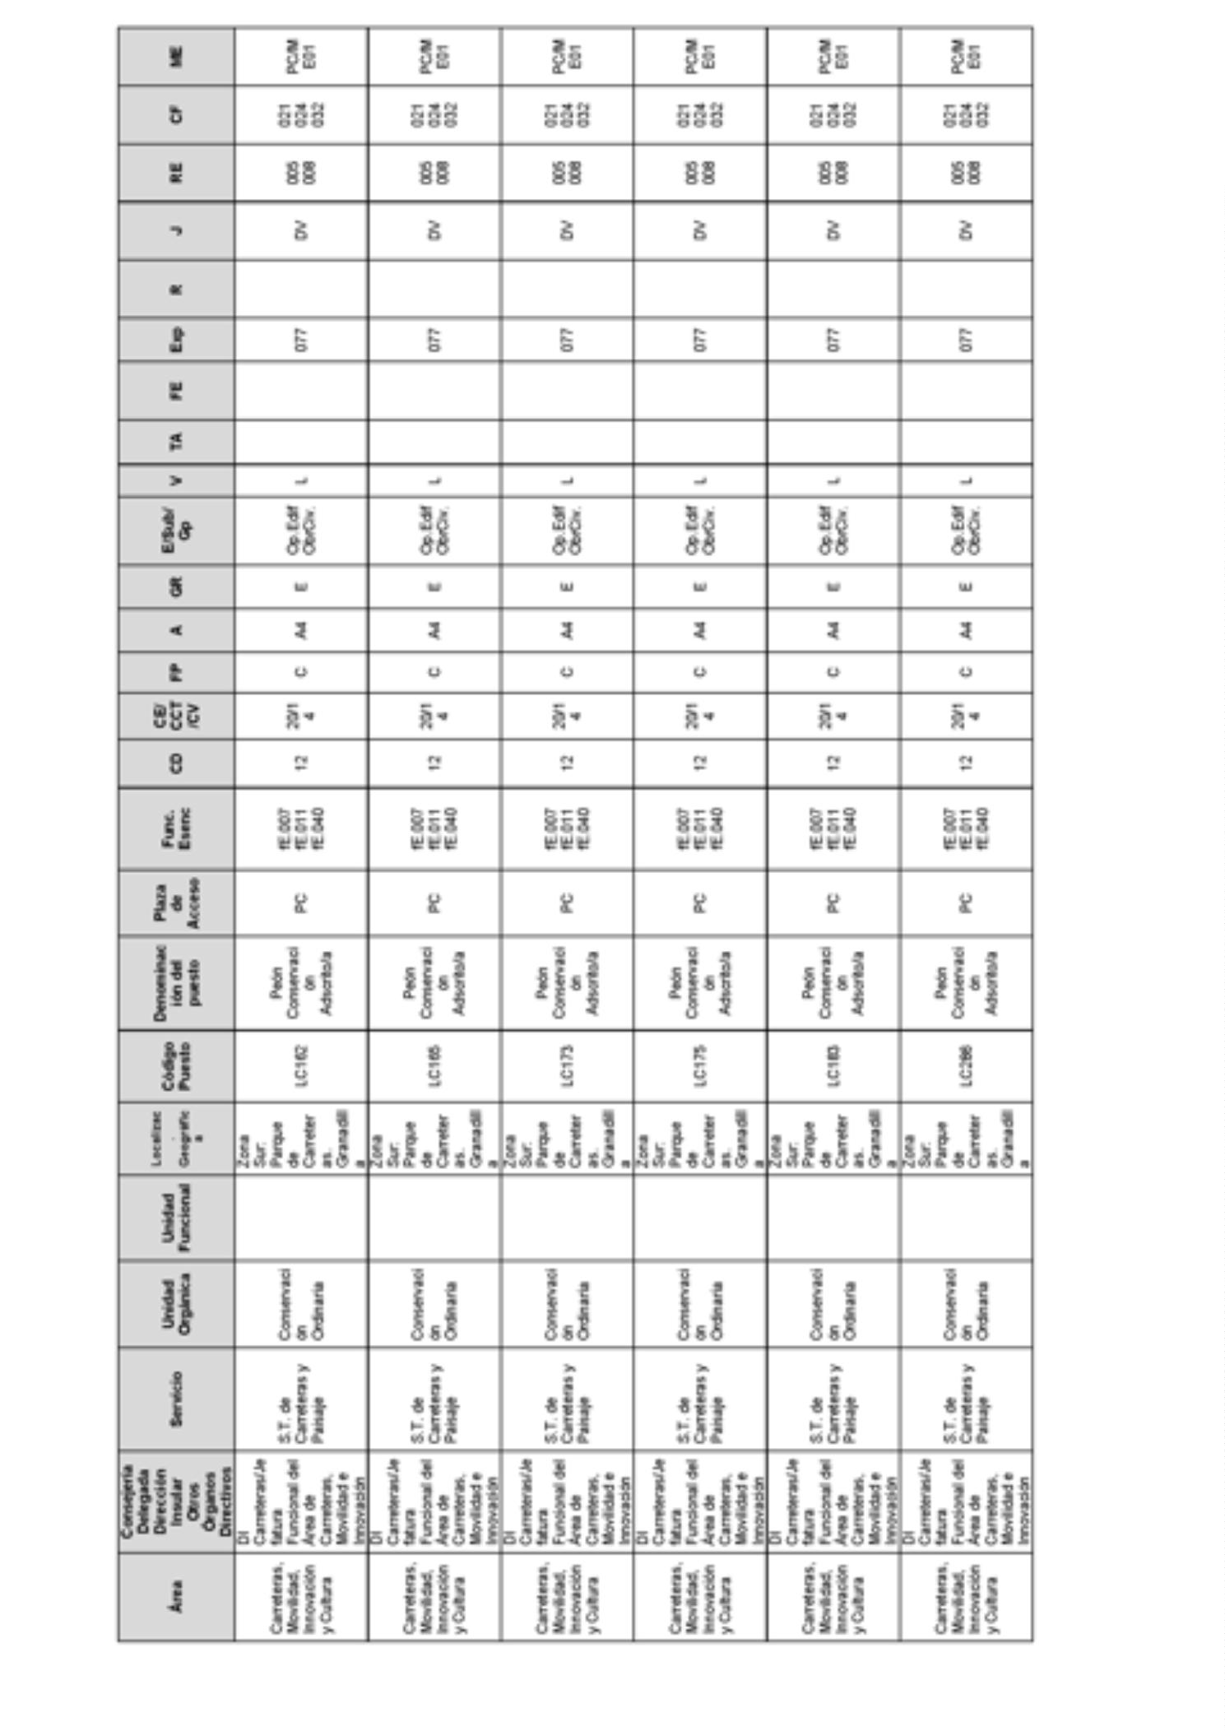
BoletínOficialdelaProvinciadeSantaCruzdeTenerife.Número67,viernes4dejuniode20218725

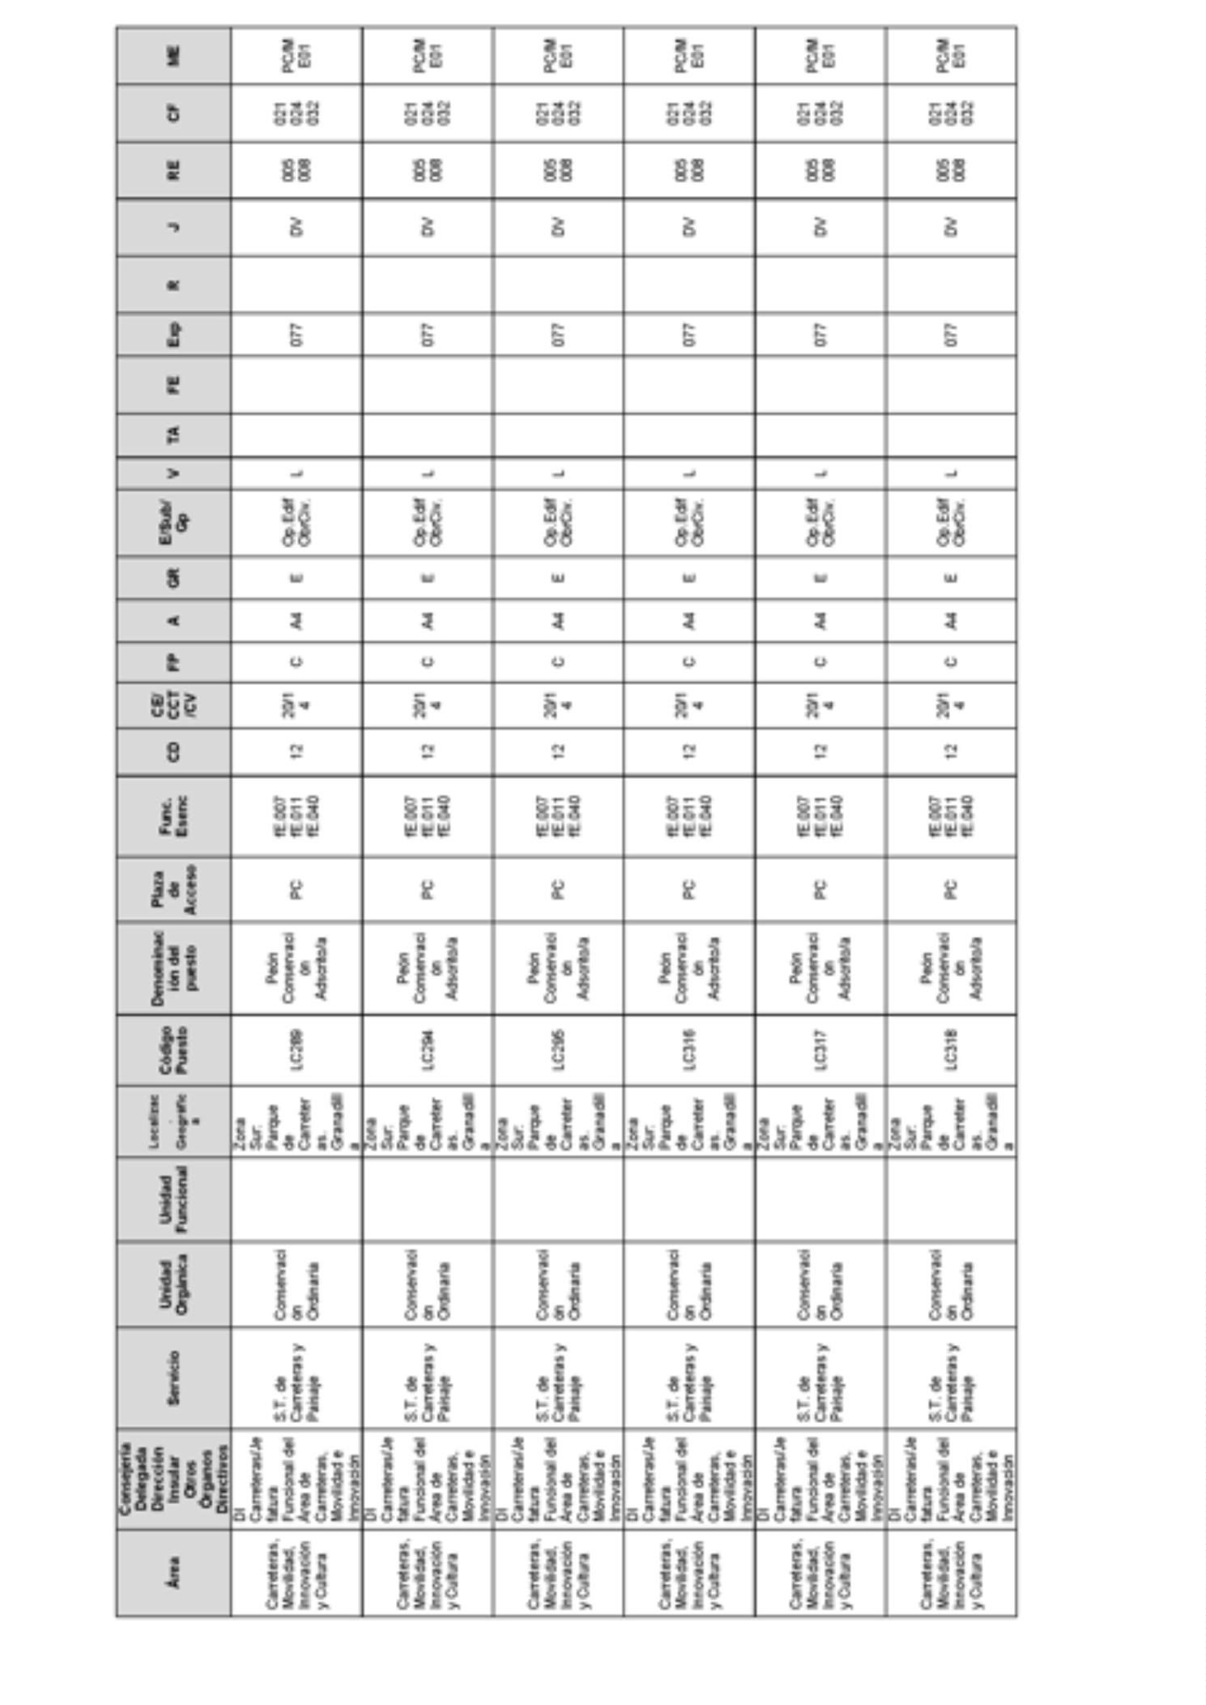
8726BoletínOficialdelaProvinciadeSantaCruzdeTenerife.Número67,viernes4dejuniode2021

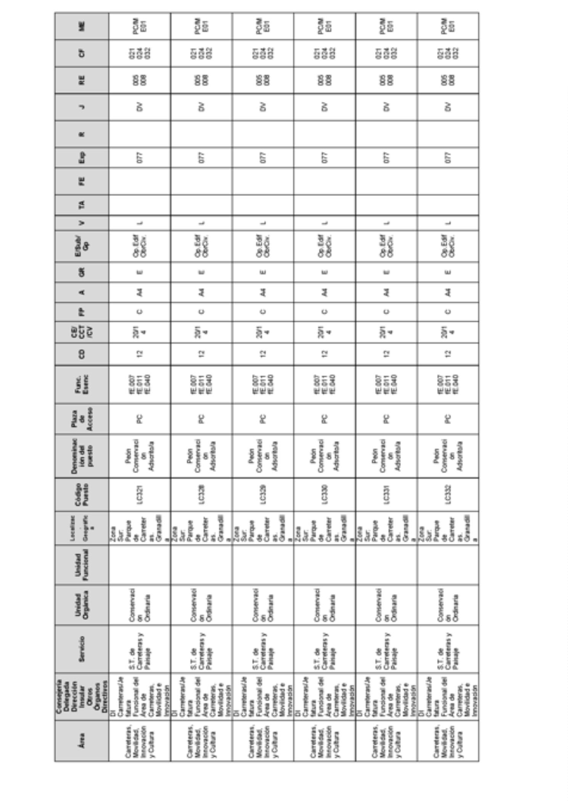
BoletínOficialdelaProvinciadeSantaCruzdeTenerife.Número67,viernes4dejuniode20218727

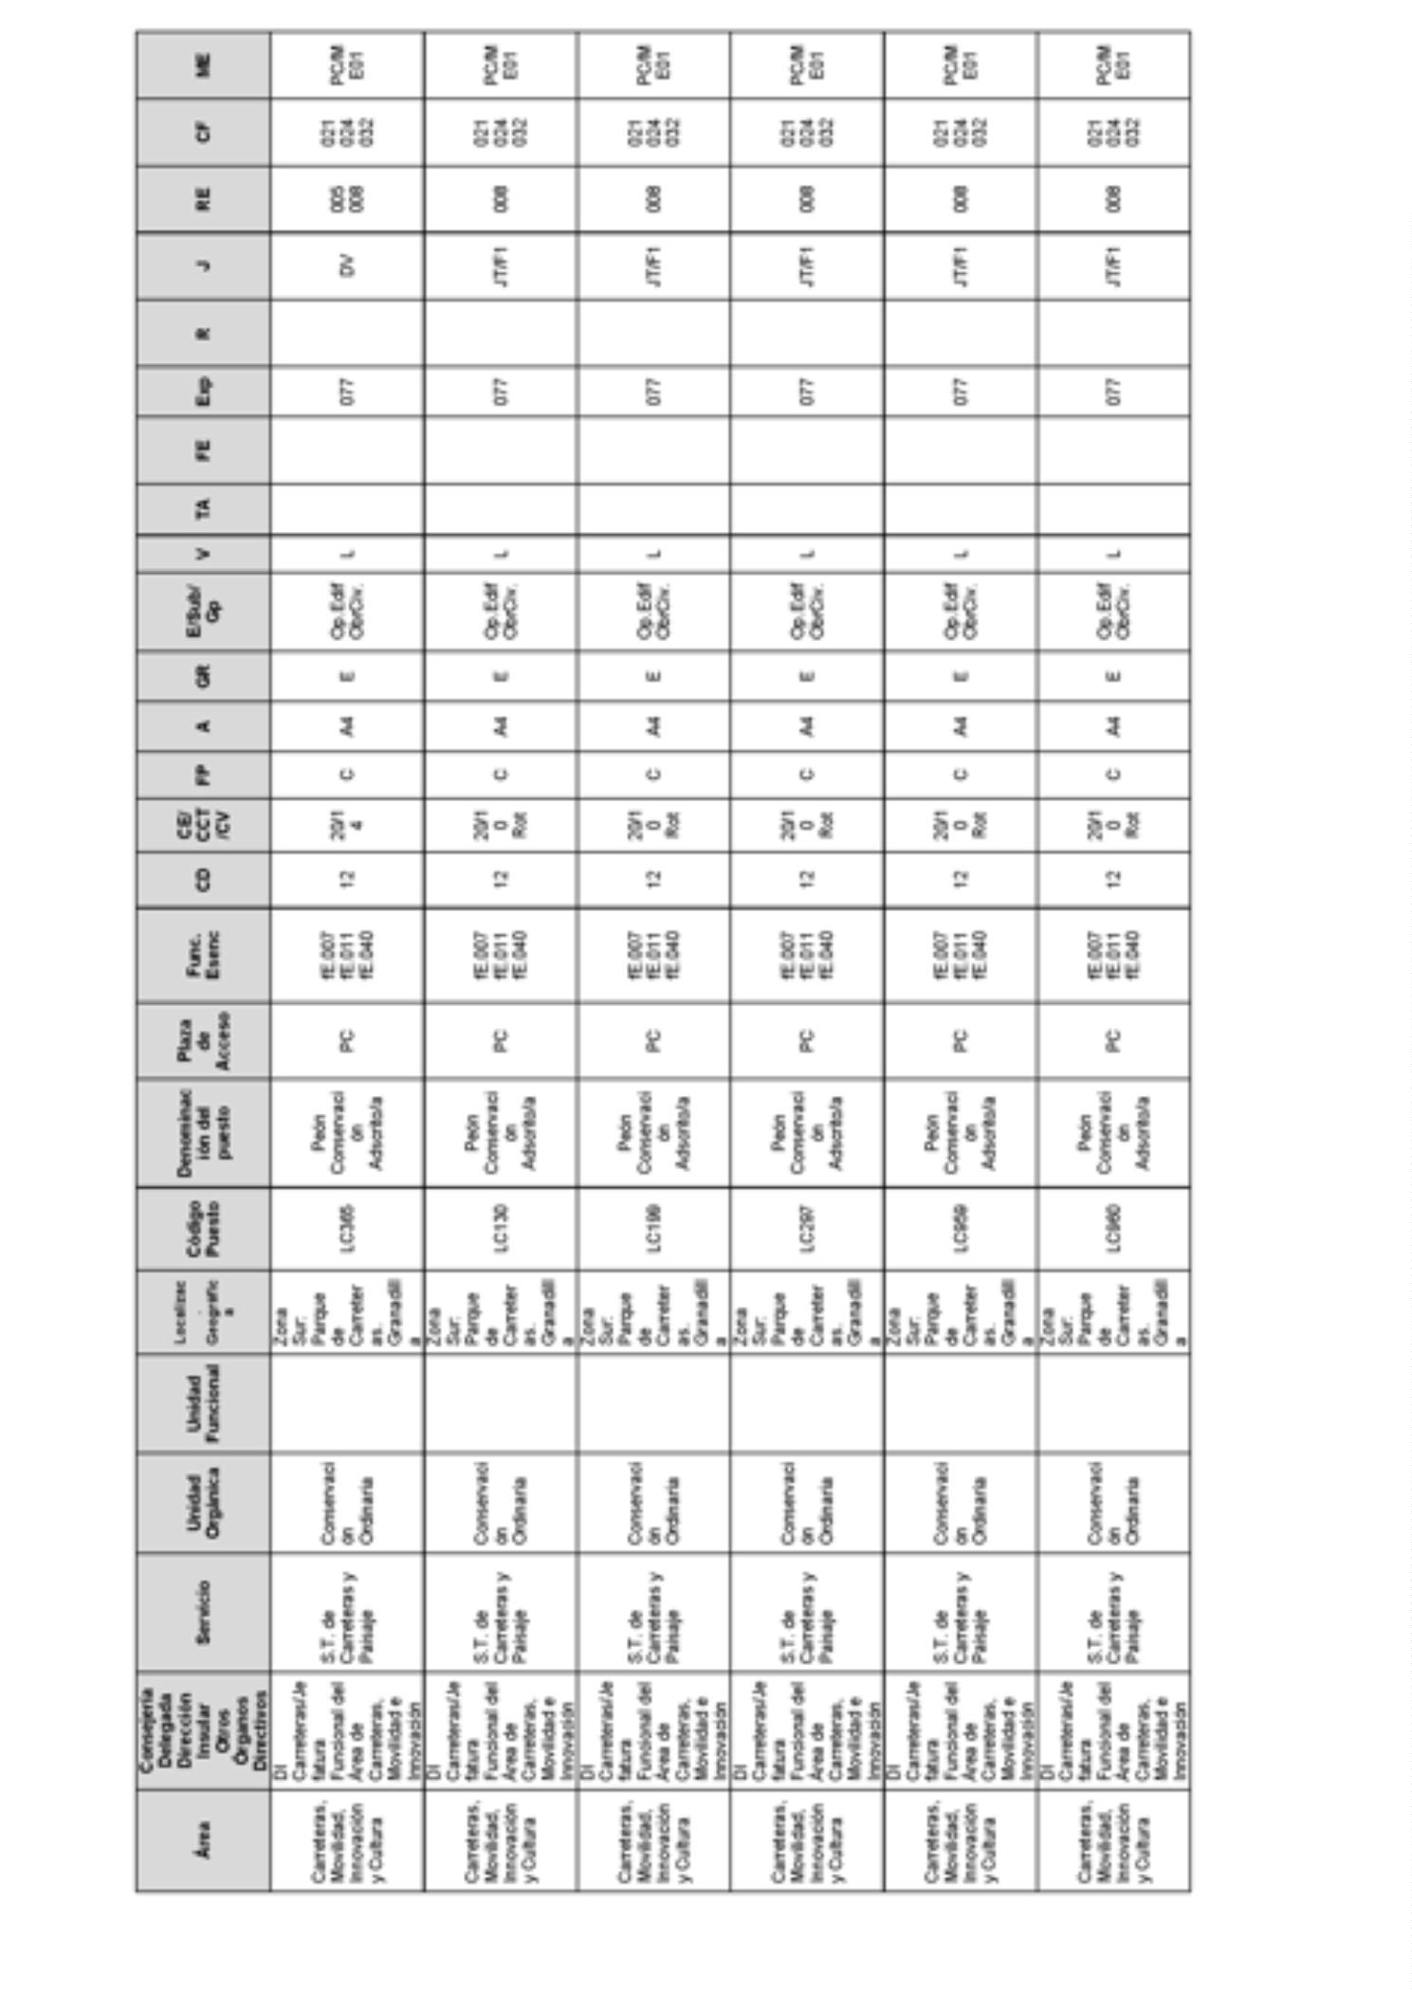
8728BoletínOficialdelaProvinciadeSantaCruzdeTenerife.Número67,viernes4dejuniode2021

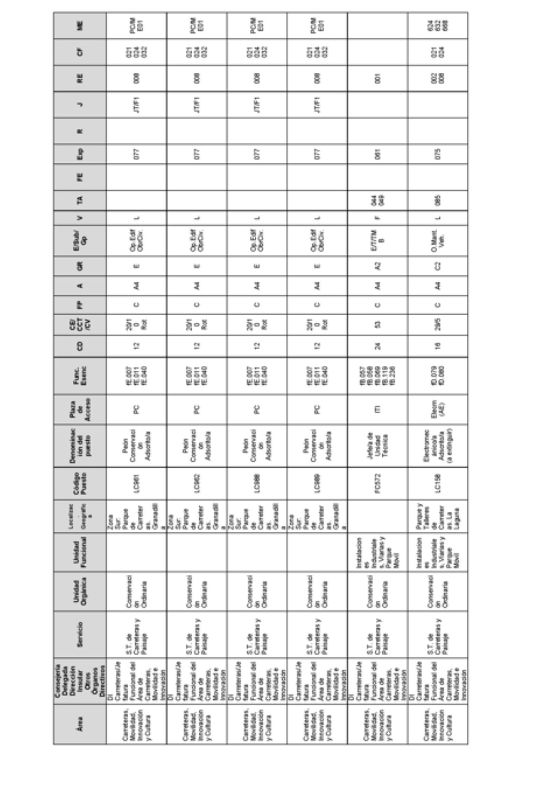
BoletínOficialdelaProvinciadeSantaCruzdeTenerife.Número67,viernes4dejuniode20218729

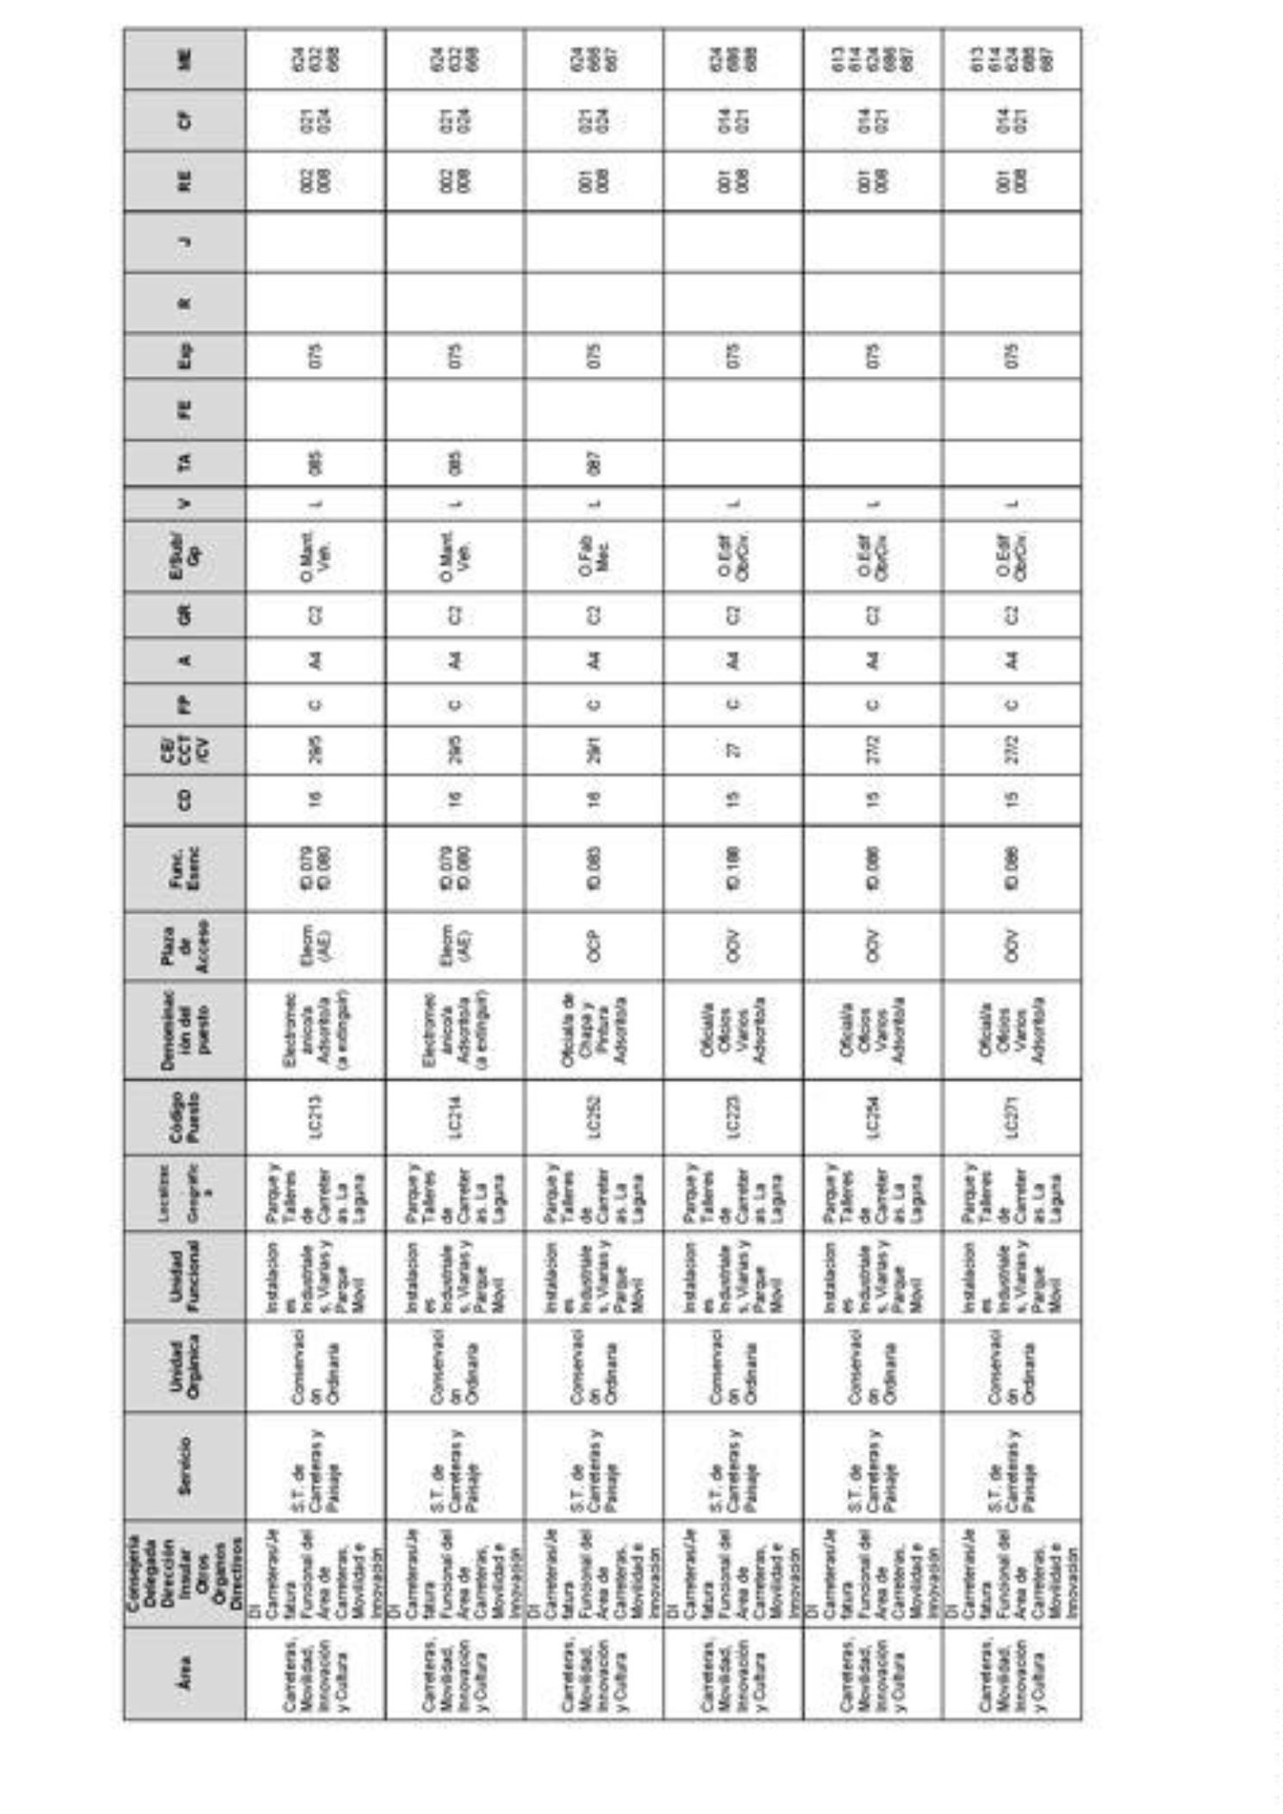
8730BoletínOficialdelaProvinciadeSantaCruzdeTenerife.Número67,viernes4dejuniode2021

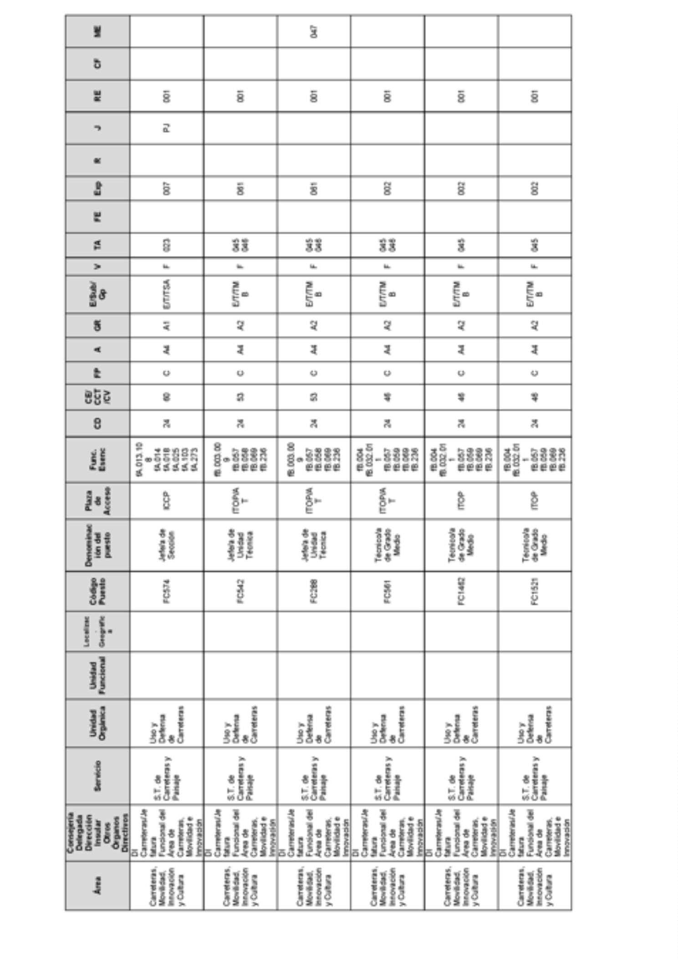
BoletínOficialdelaProvinciadeSantaCruzdeTenerife.Número67,viernes4dejuniode20218731

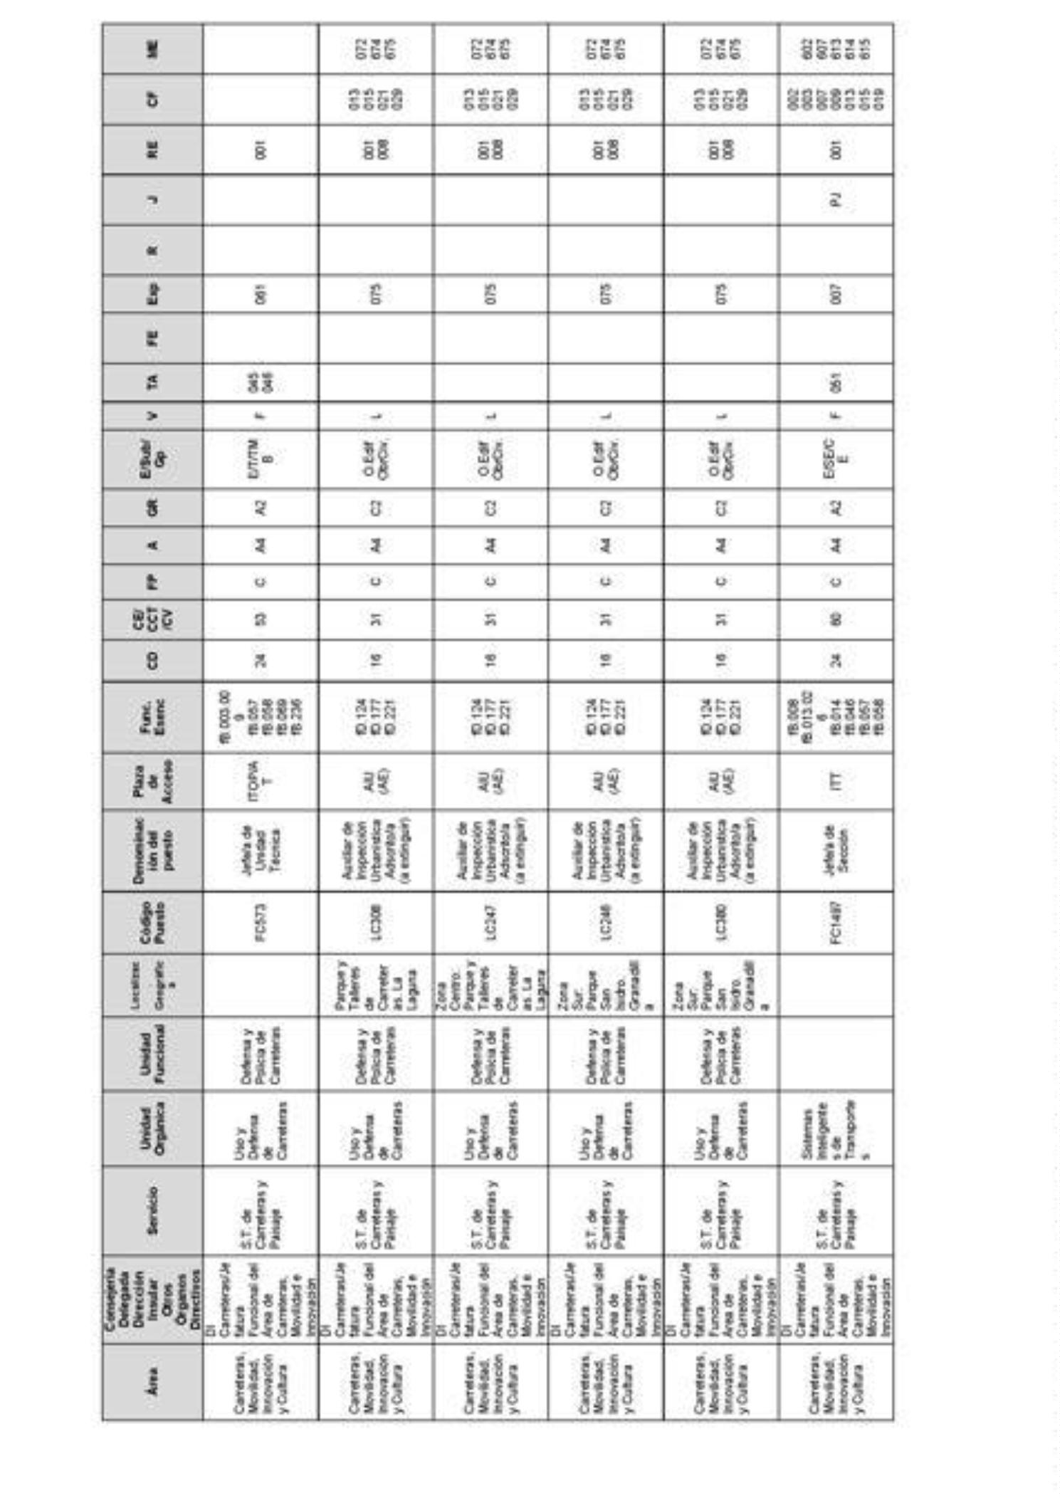
8732BoletínOficialdelaProvinciadeSantaCruzdeTenerife.Número67,viernes4dejuniode2021

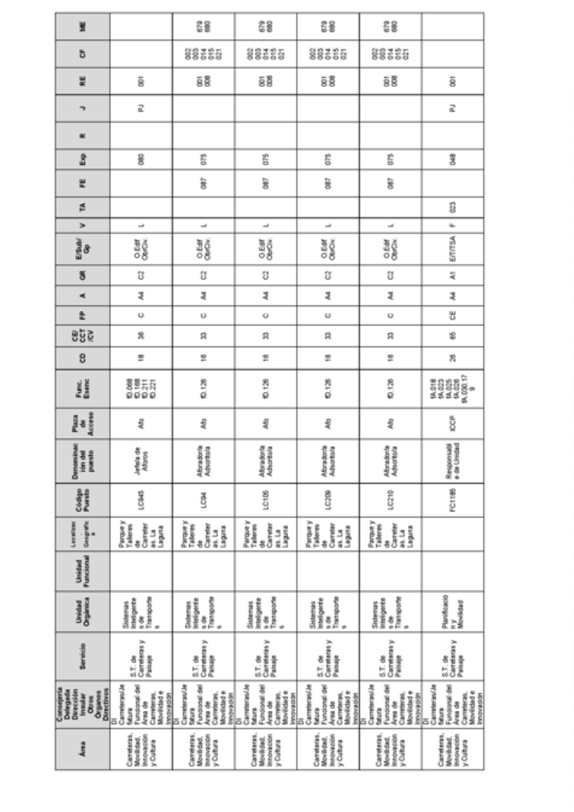
BoletínOficialdelaProvinciadeSantaCruzdeTenerife.Número67,viernes4dejuniode20218733

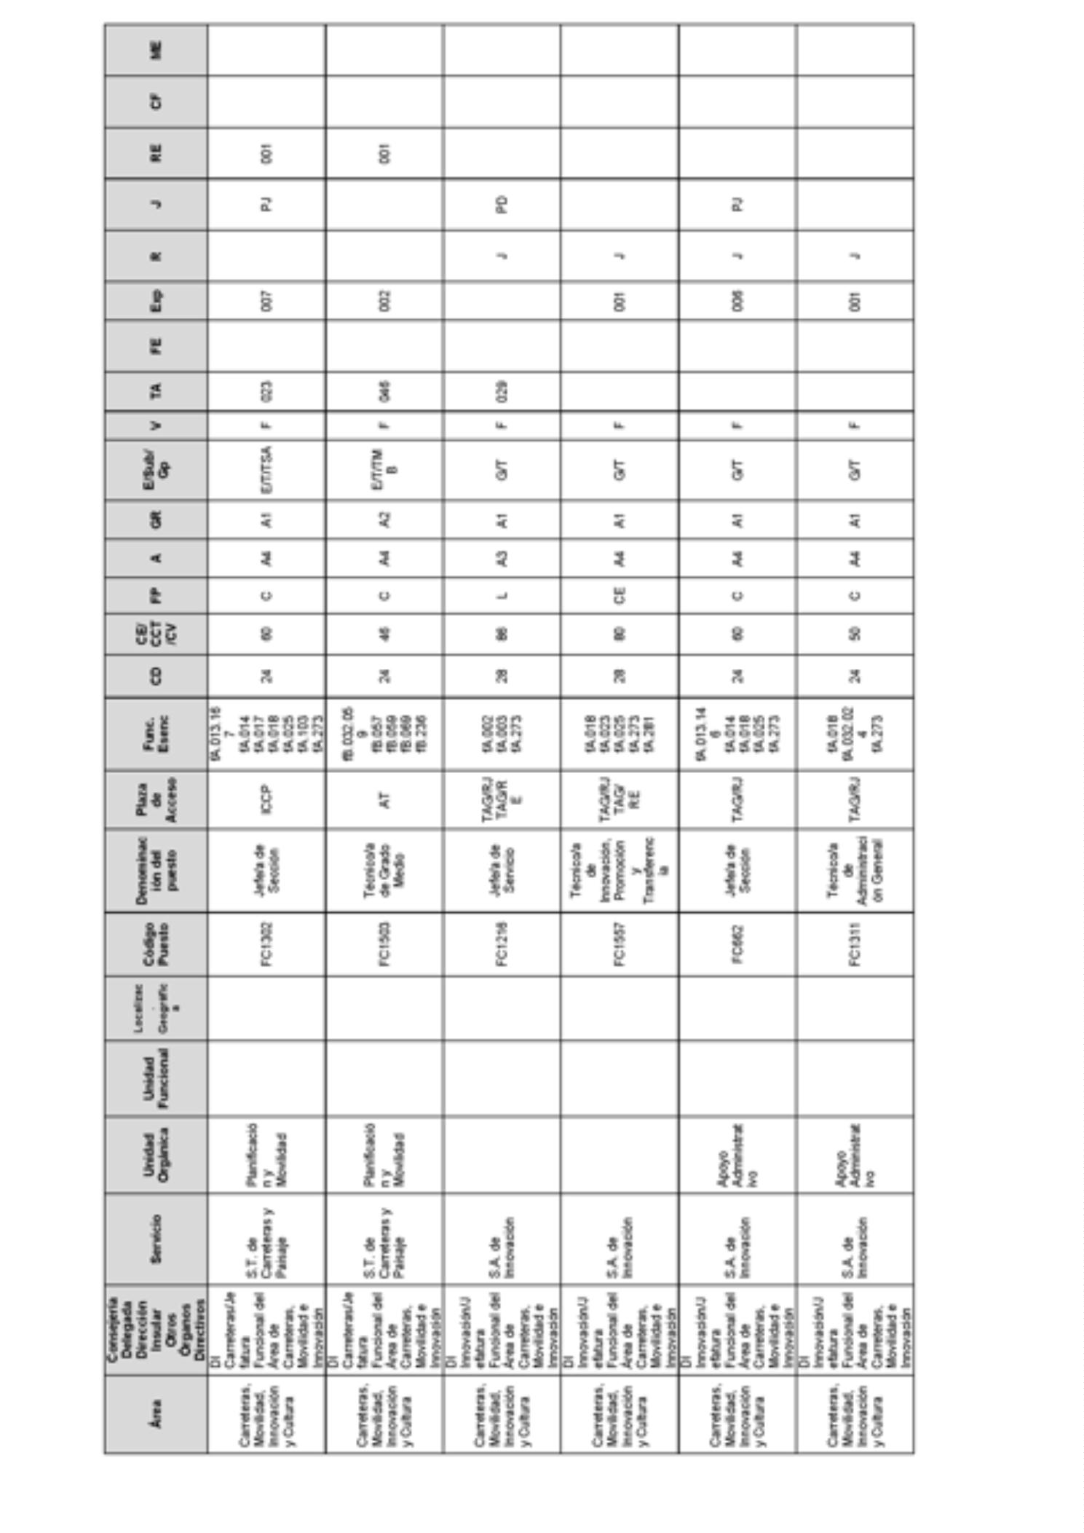
8734BoletínOficialdelaProvinciadeSantaCruzdeTenerife.Número67,viernes4dejuniode2021

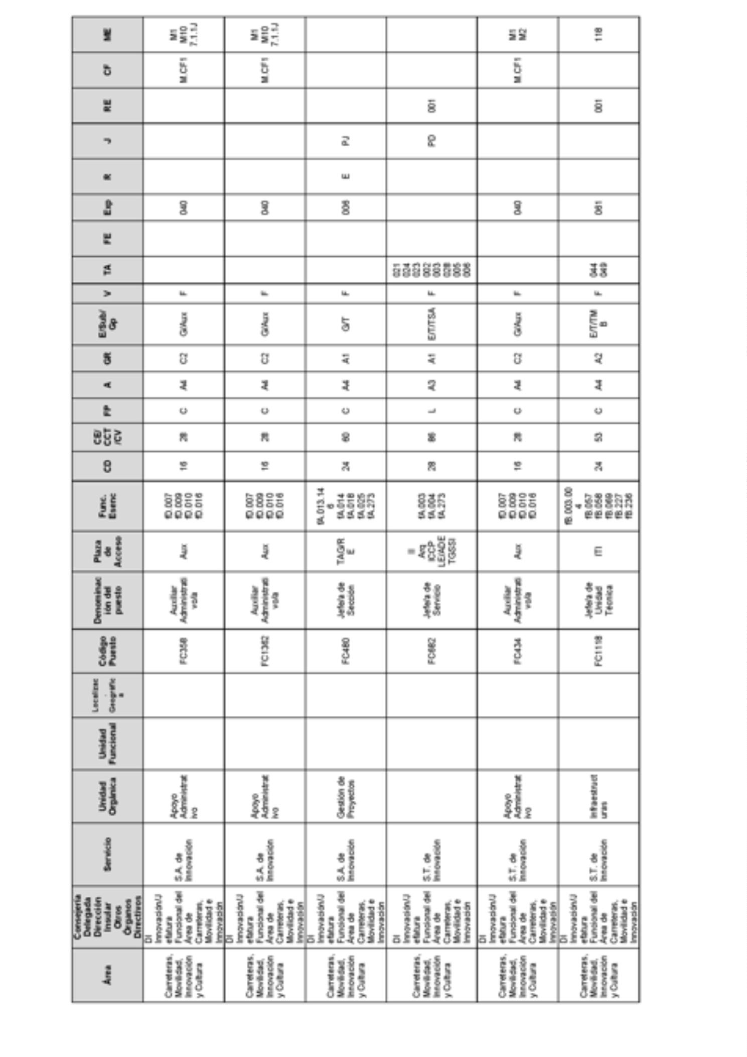
BoletínOficialdelaProvinciadeSantaCruzdeTenerife.Número67,viernes4dejuniode20218735

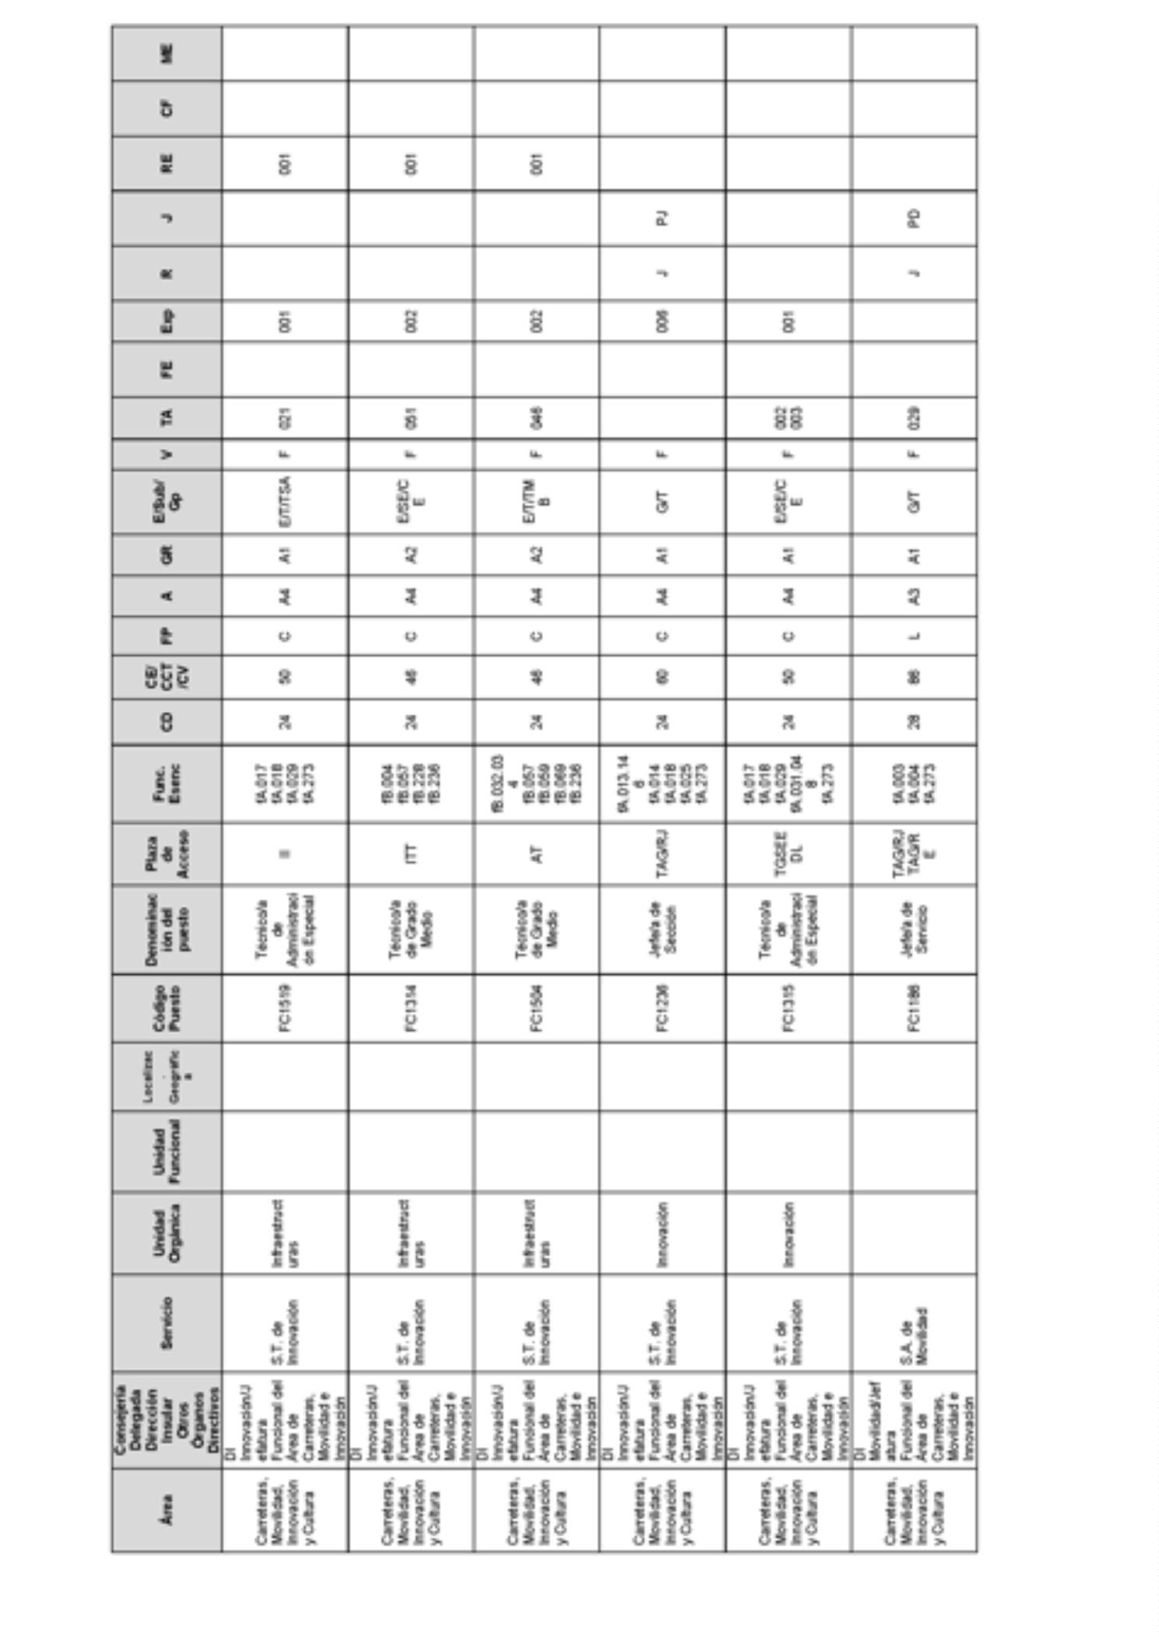
8736BoletínOficialdelaProvinciadeSantaCruzdeTenerife.Número67,viernes4dejuniode2021

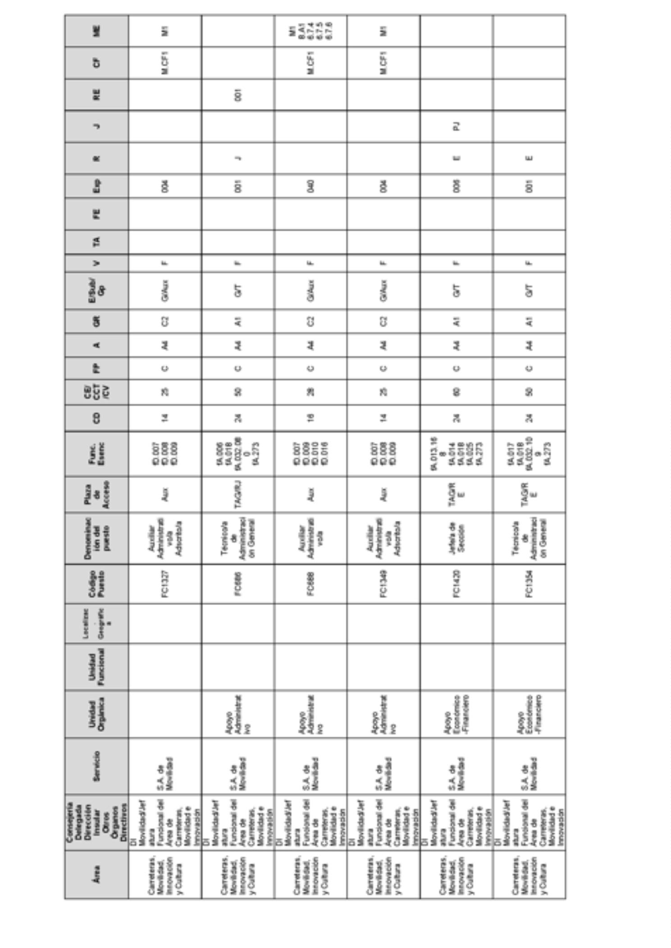
BoletínOficialdelaProvinciadeSantaCruzdeTenerife.Número67,viernes4dejuniode20218737

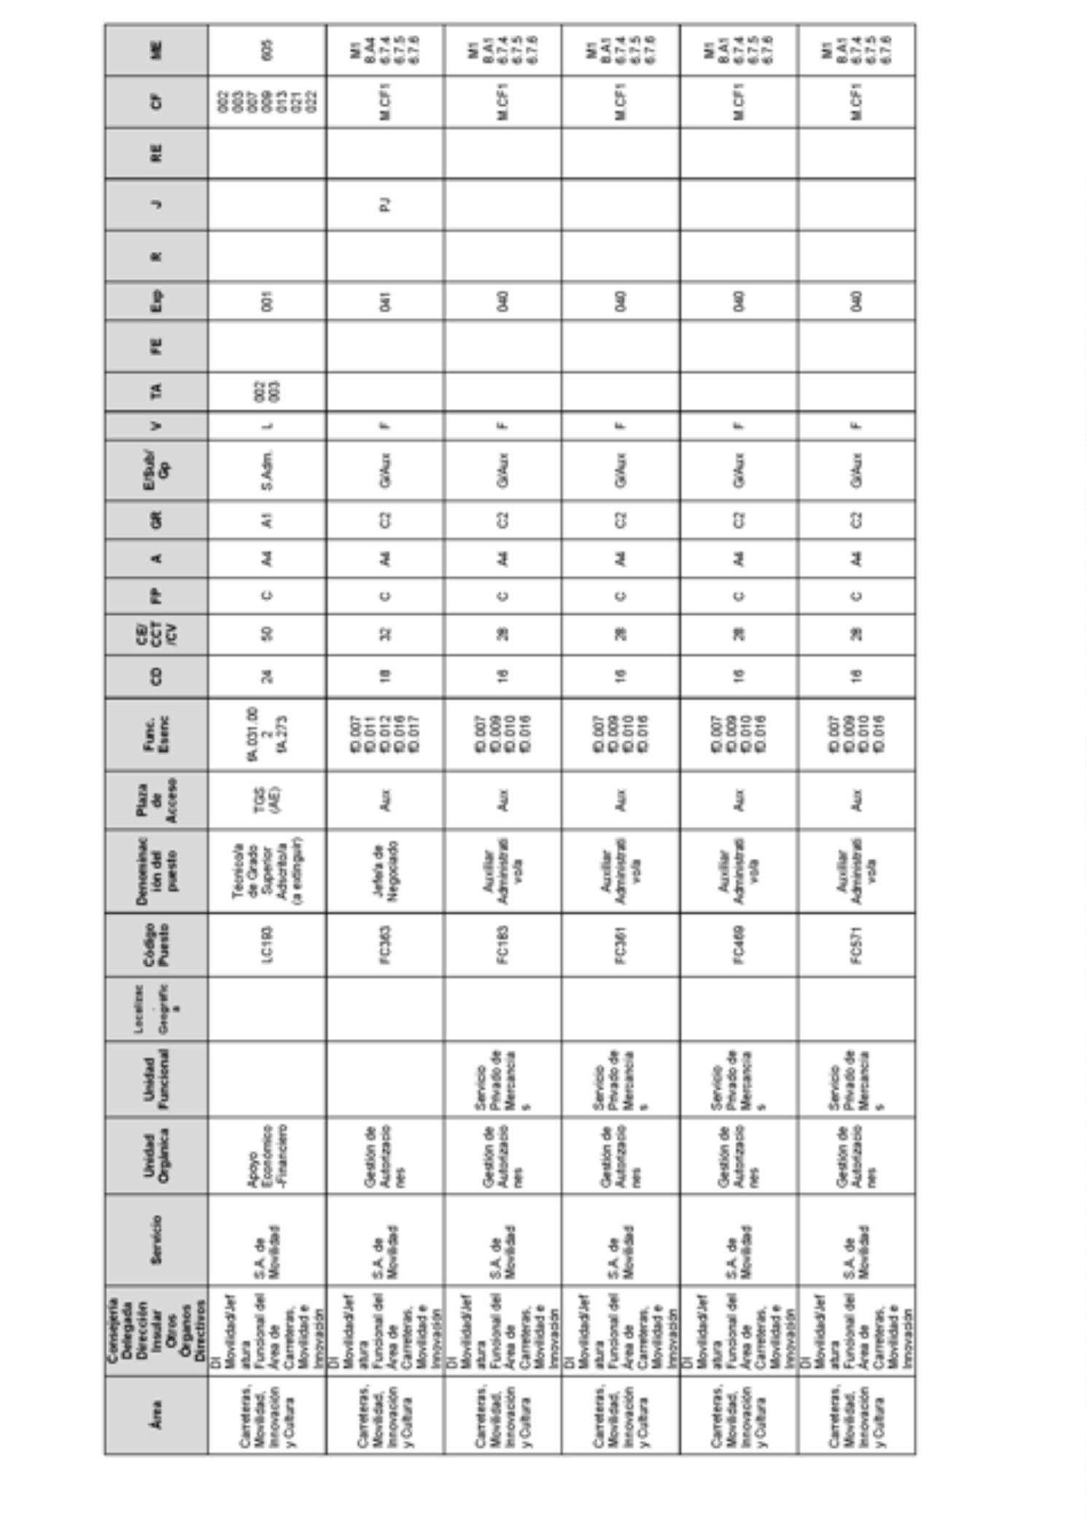
8738BoletínOficialdelaProvinciadeSantaCruzdeTenerife.Número67,viernes4dejuniode2021

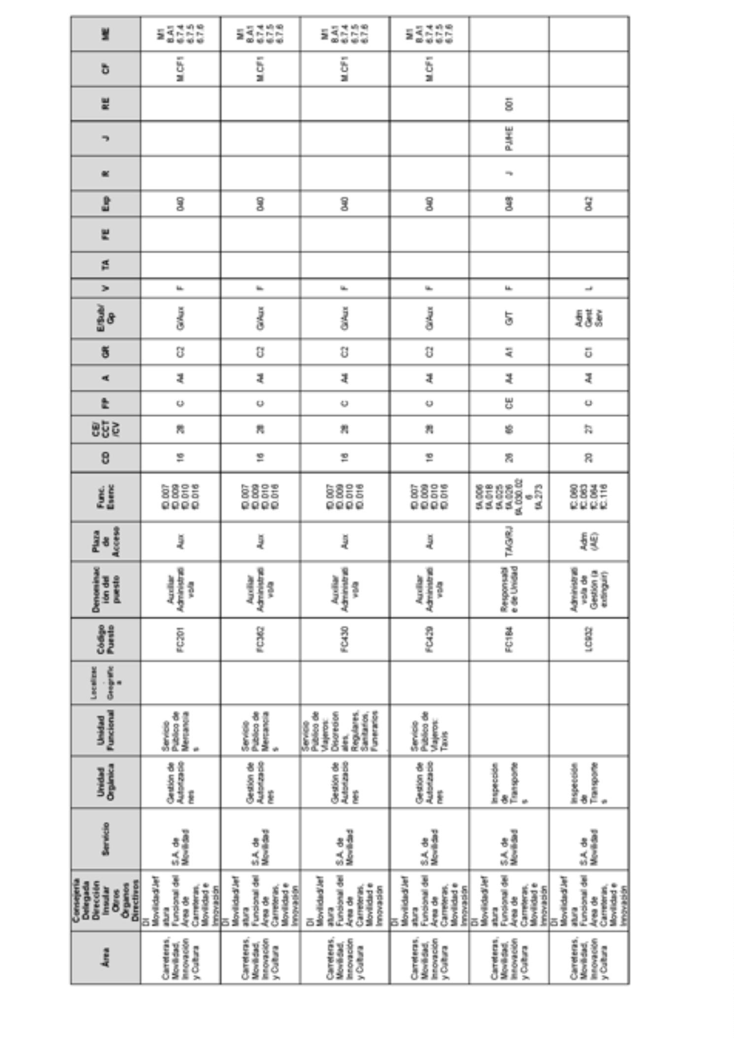
BoletínOficialdelaProvinciadeSantaCruzdeTenerife.Número67,viernes4dejuniode20218739

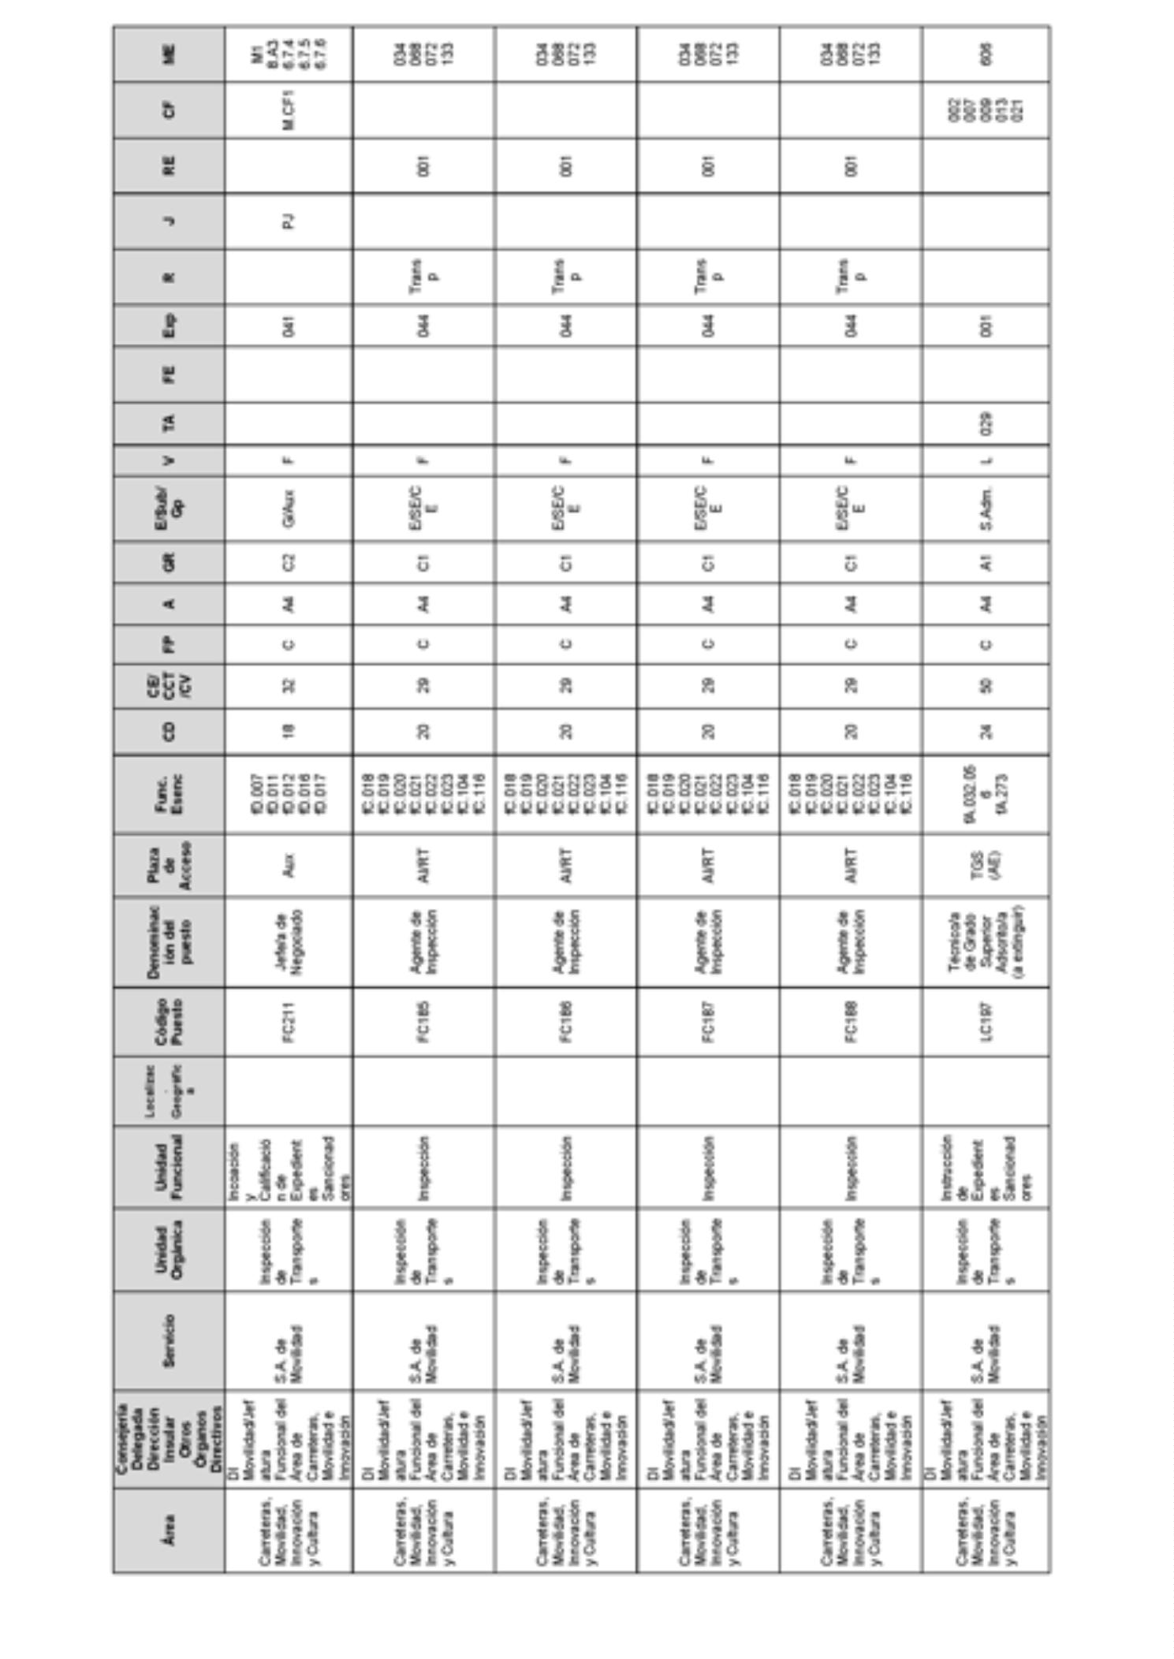
8740BoletínOficialdelaProvinciadeSantaCruzdeTenerife.Número67,viernes4dejuniode2021

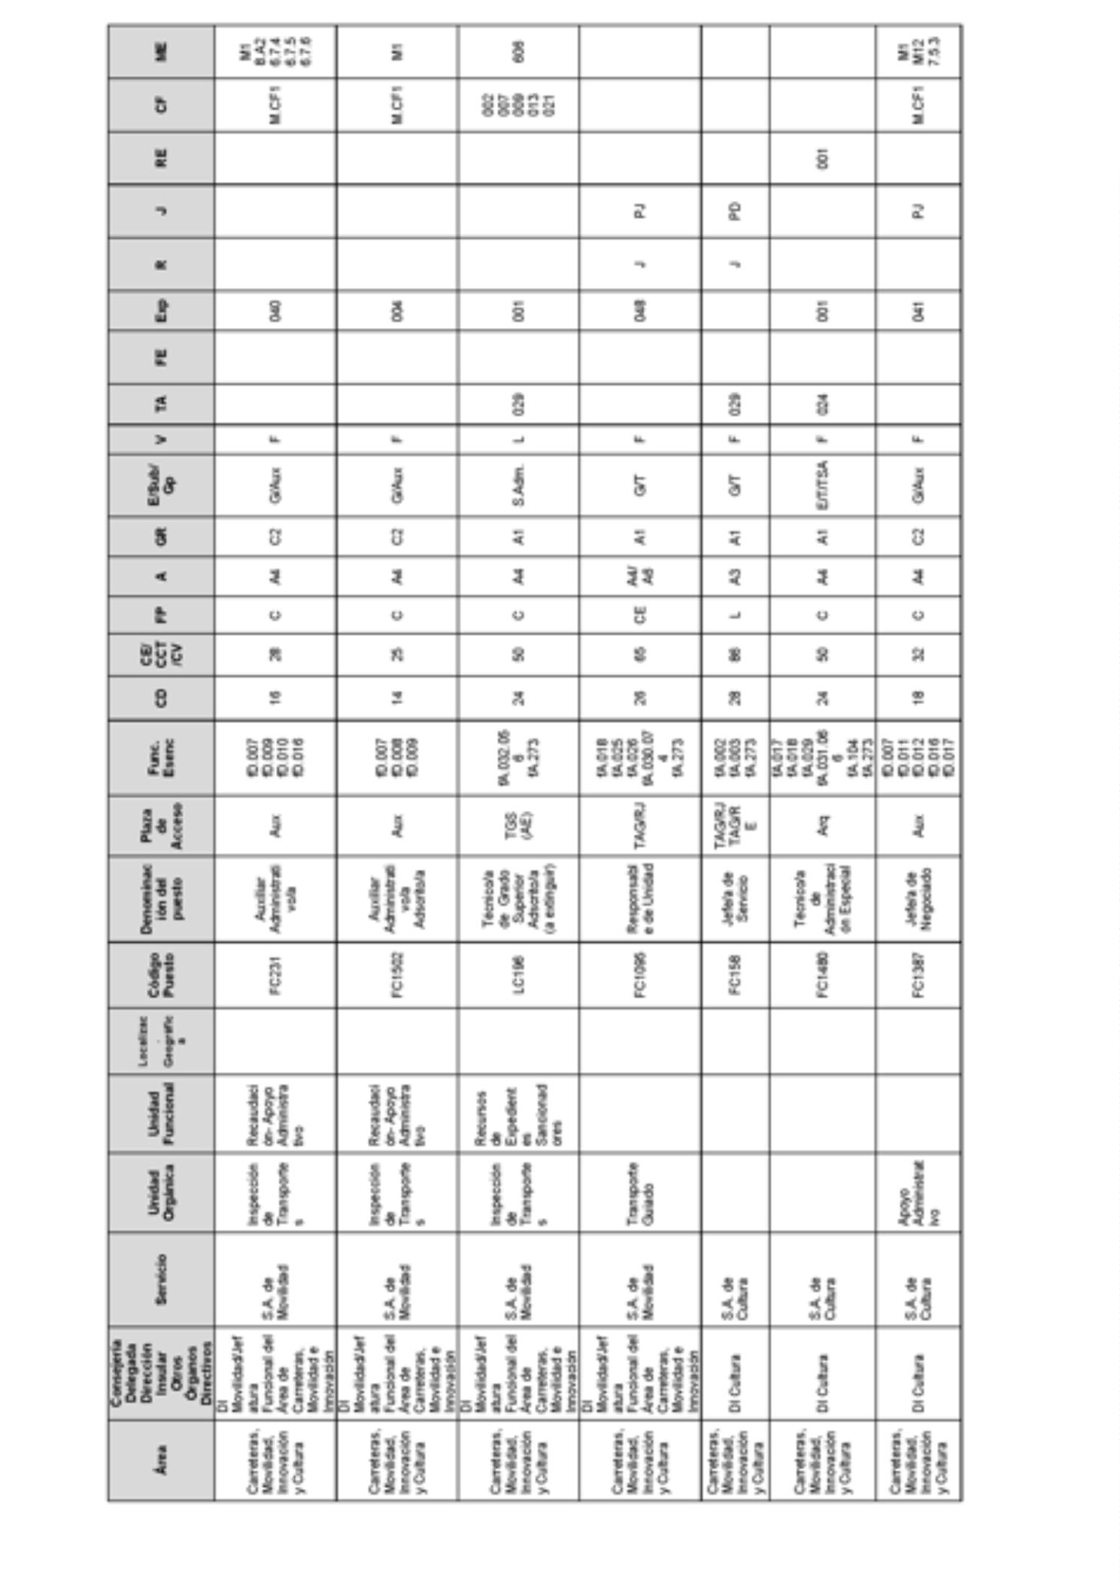
BoletínOficialdelaProvinciadeSantaCruzdeTenerife.Número67,viernes4dejuniode20218741

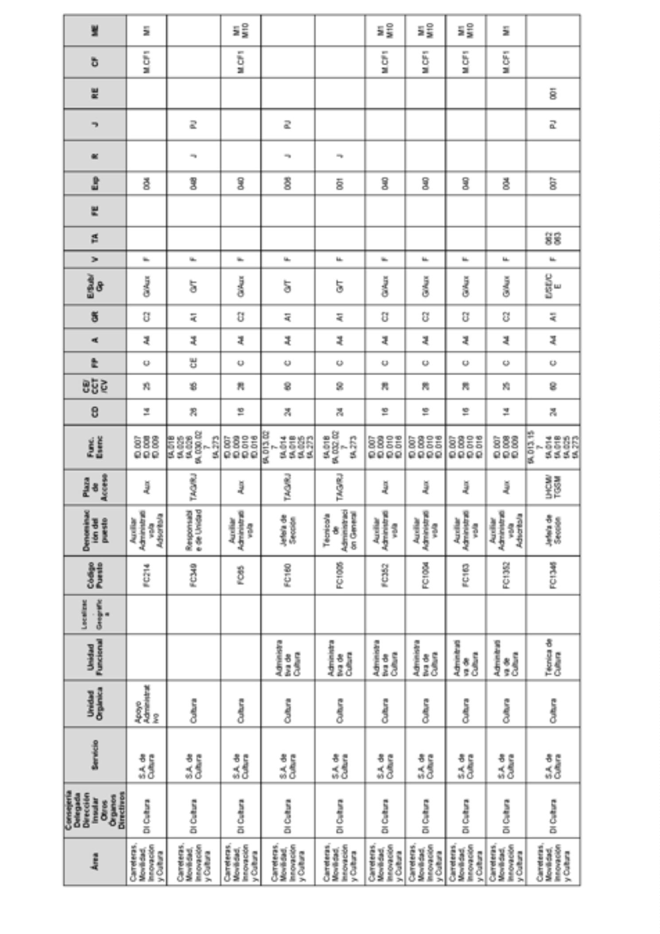
8742BoletínOficialdelaProvinciadeSantaCruzdeTenerife.Número67,viernes4dejuniode2021

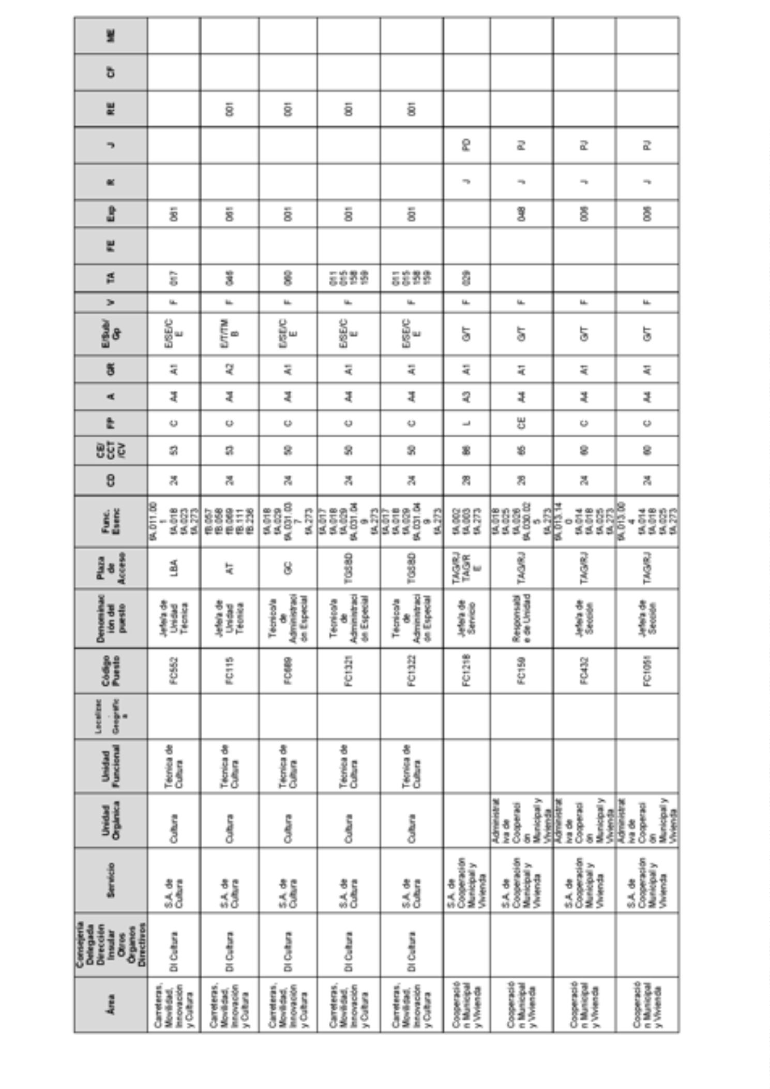
BoletínOficialdelaProvinciadeSantaCruzdeTenerife.Número67,viernes4dejuniode20218743

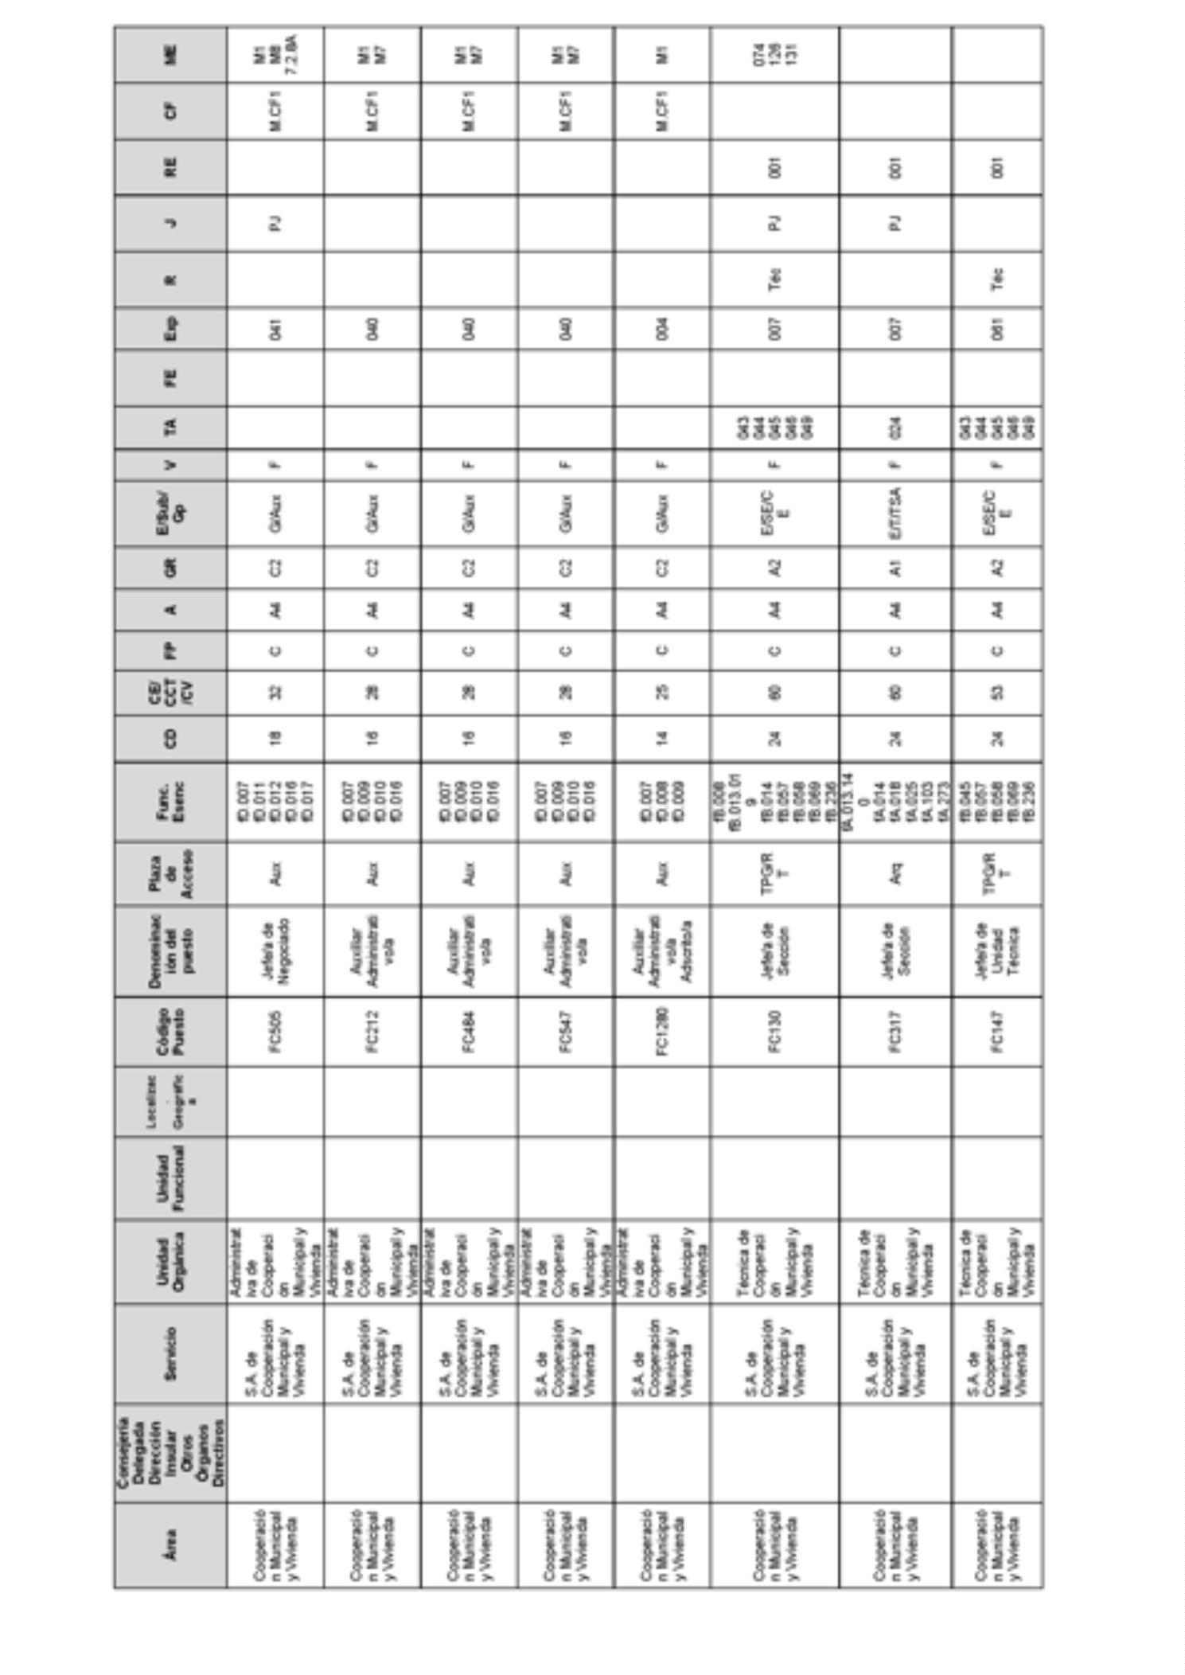
8744BoletínOficialdelaProvinciadeSantaCruzdeTenerife.Número67,viernes4dejuniode2021

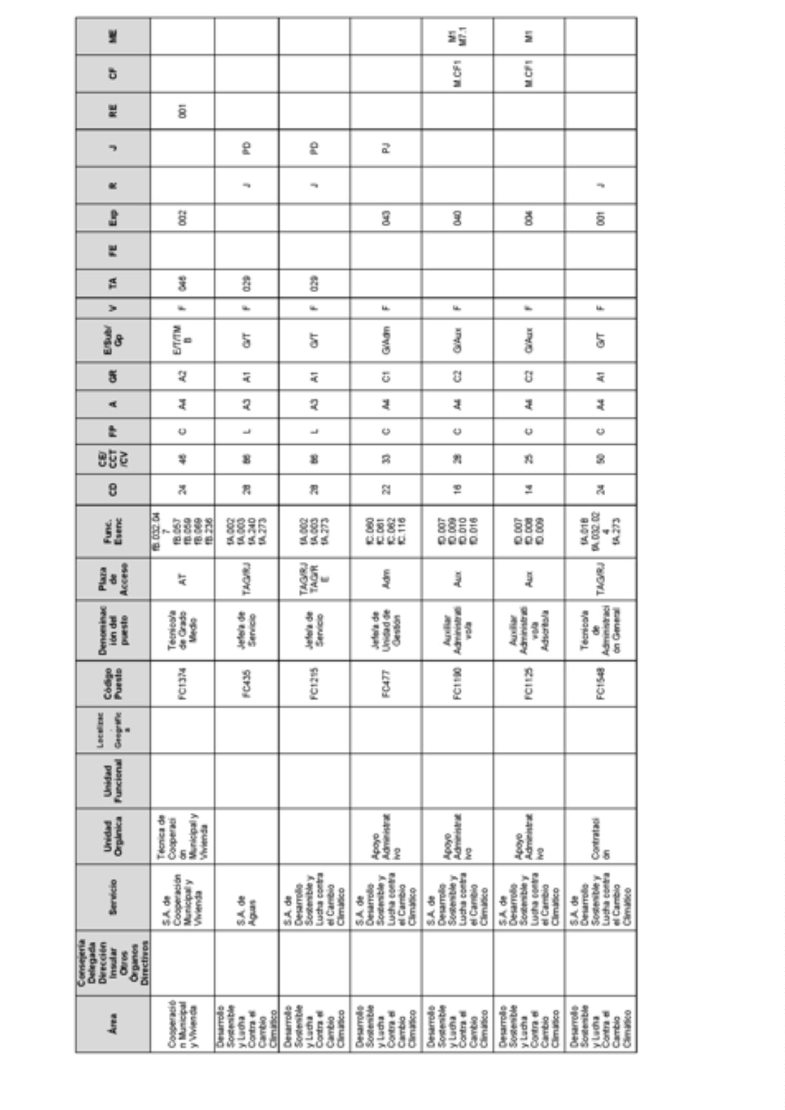
BoletínOficialdelaProvinciadeSantaCruzdeTenerife.Número67,viernes4dejuniode20218745

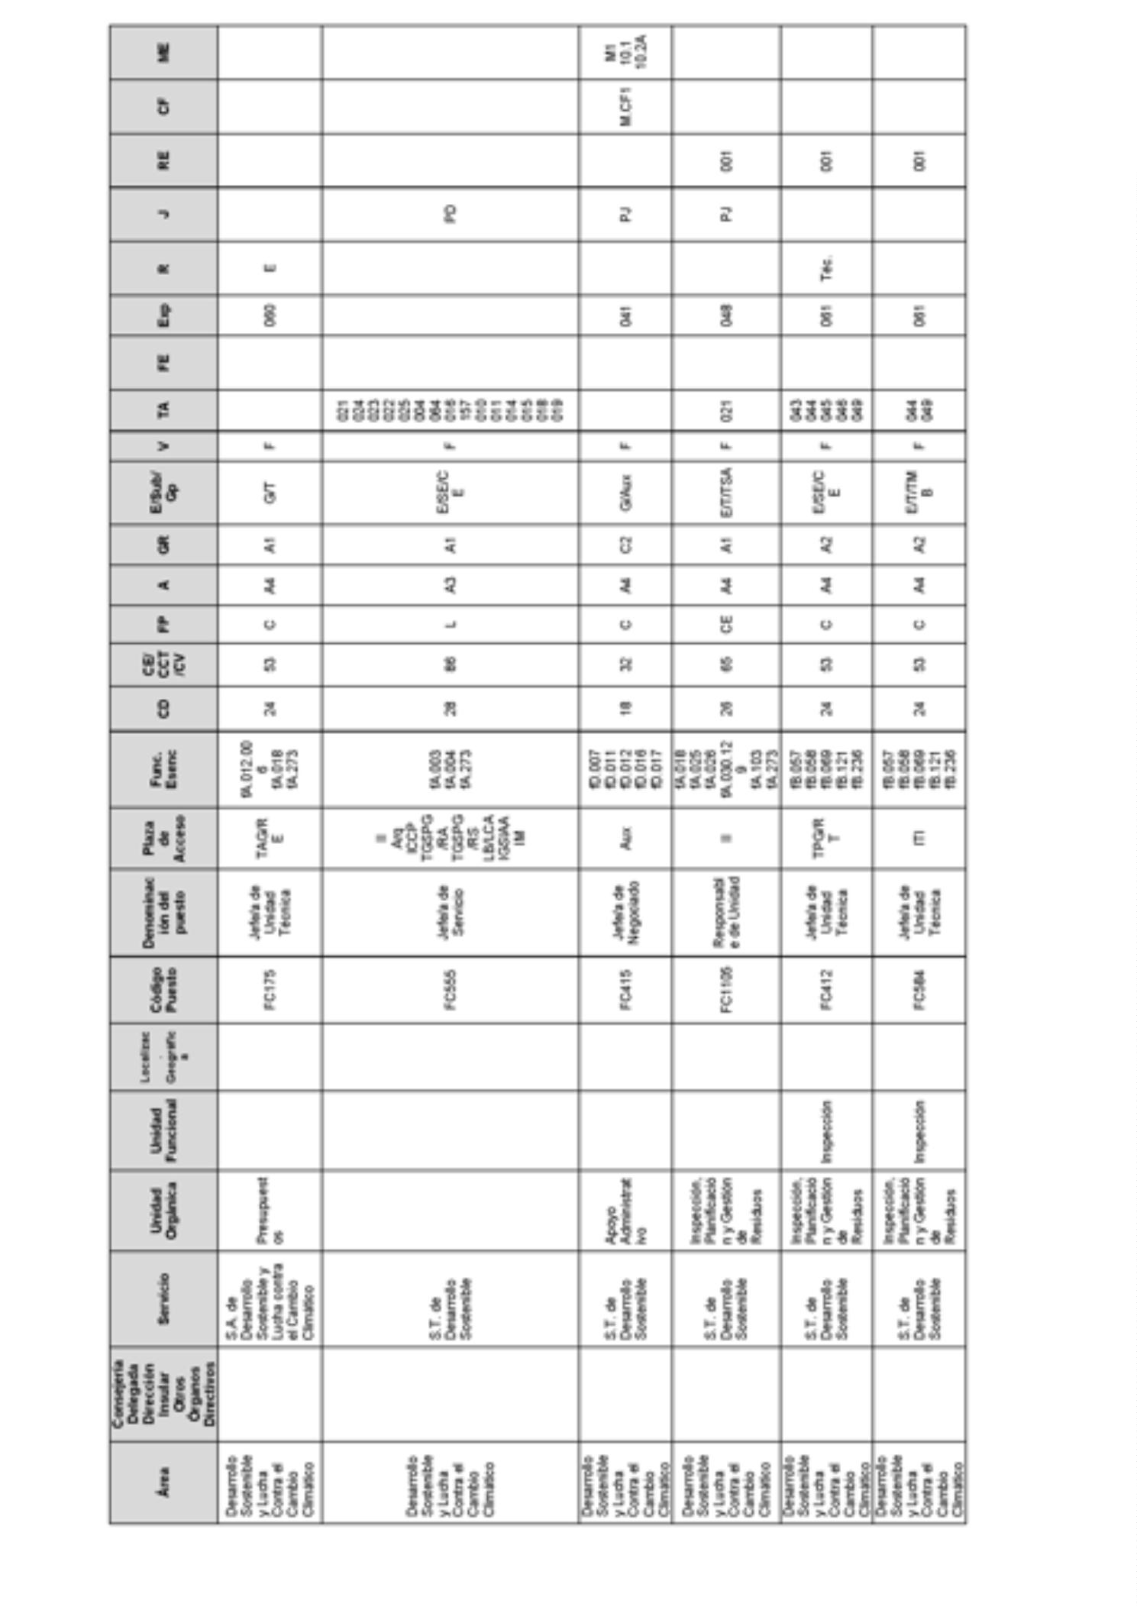
8746BoletínOficialdelaProvinciadeSantaCruzdeTenerife.Número67,viernes4dejuniode2021

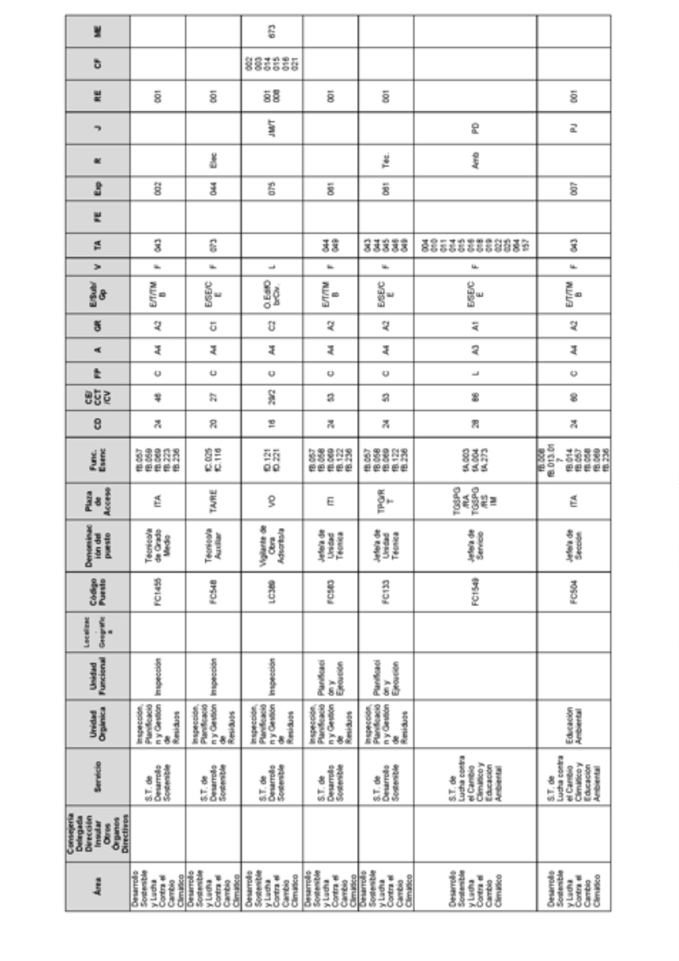
BoletínOficialdelaProvinciadeSantaCruzdeTenerife.Número67,viernes4dejuniode20218747

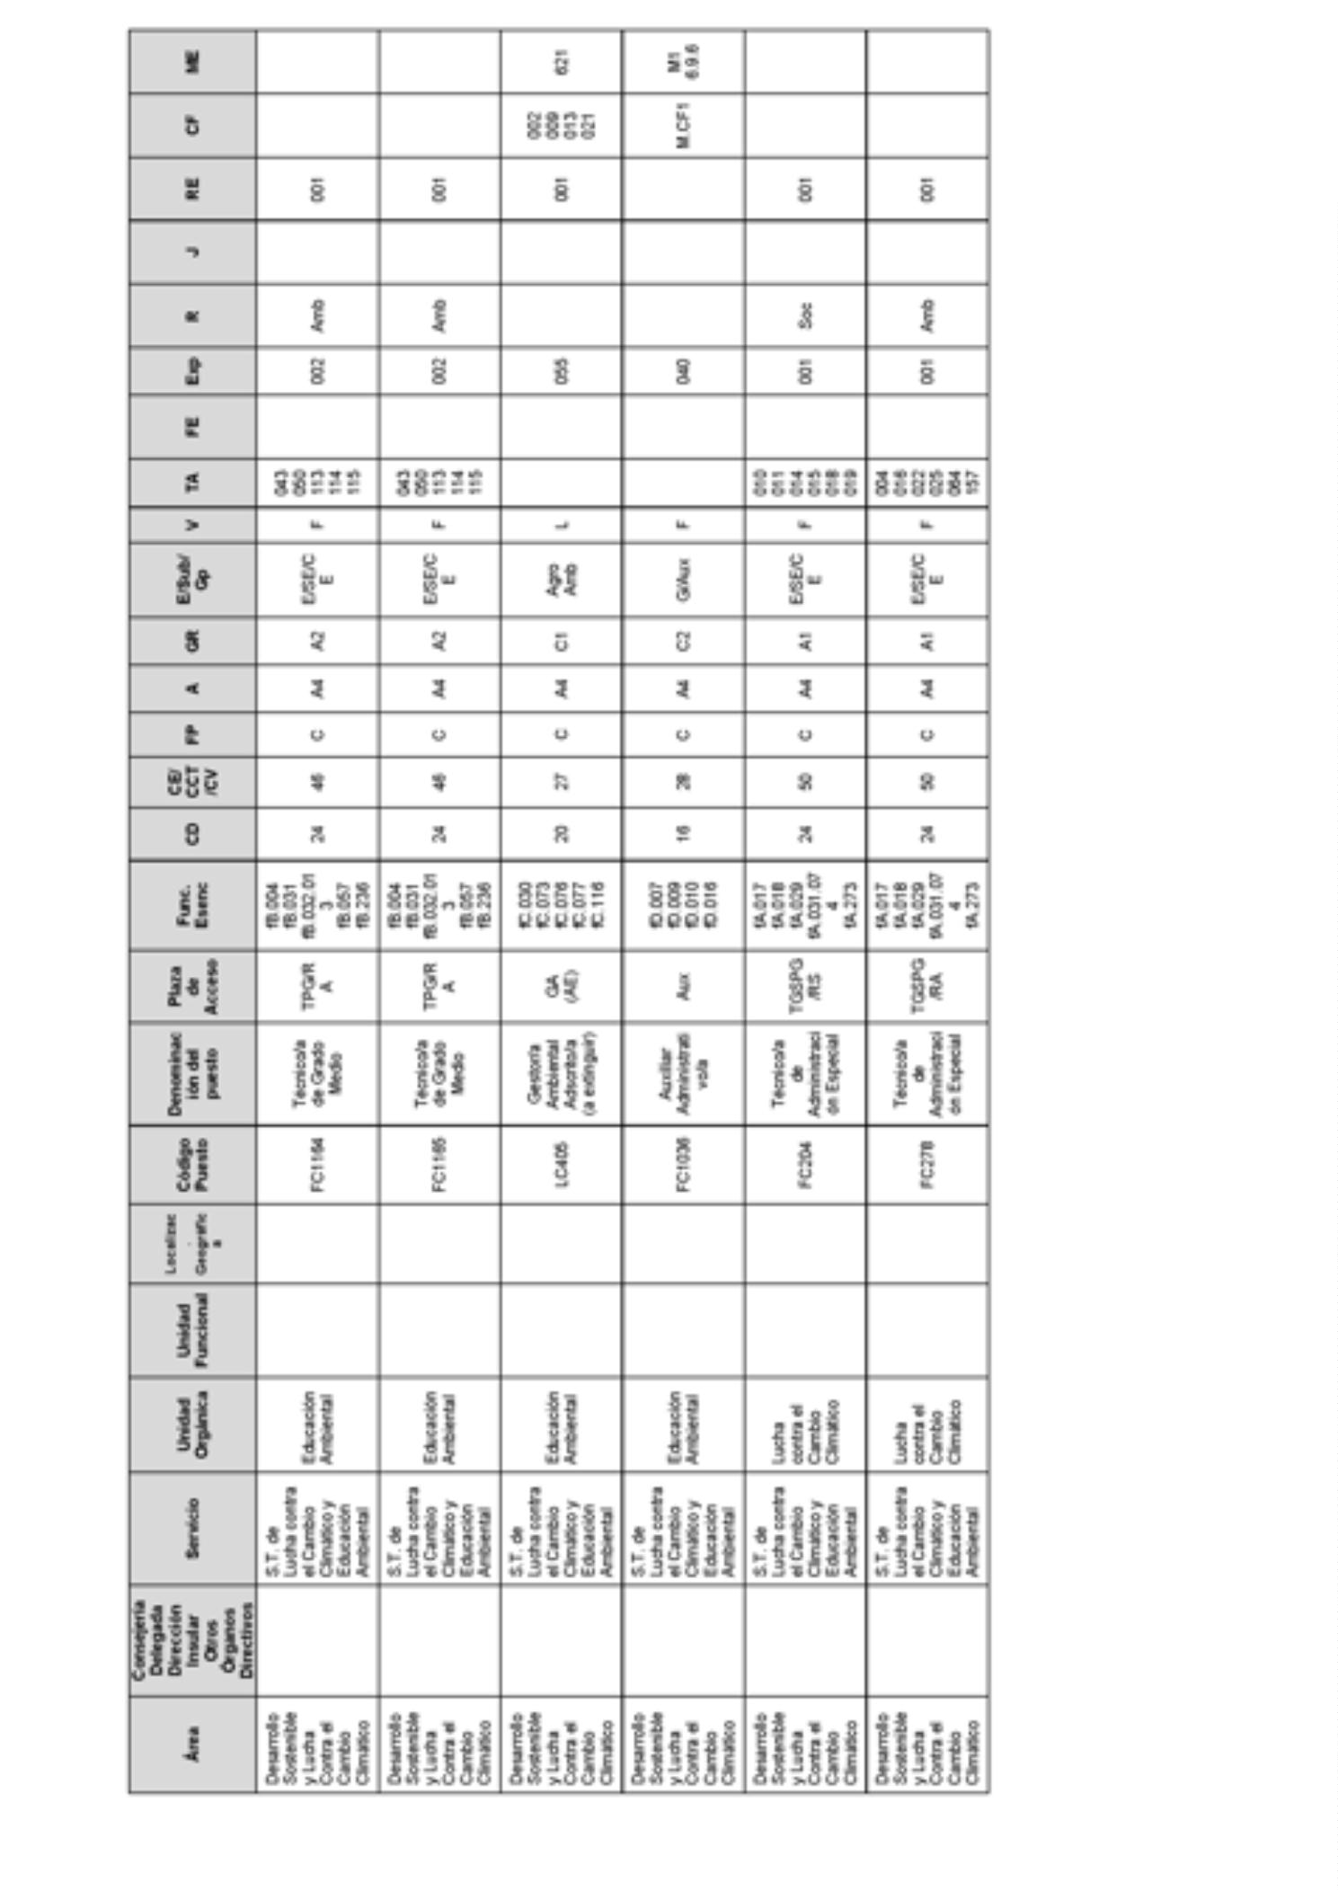
8748BoletínOficialdelaProvinciadeSantaCruzdeTenerife.Número67,viernes4dejuniode2021

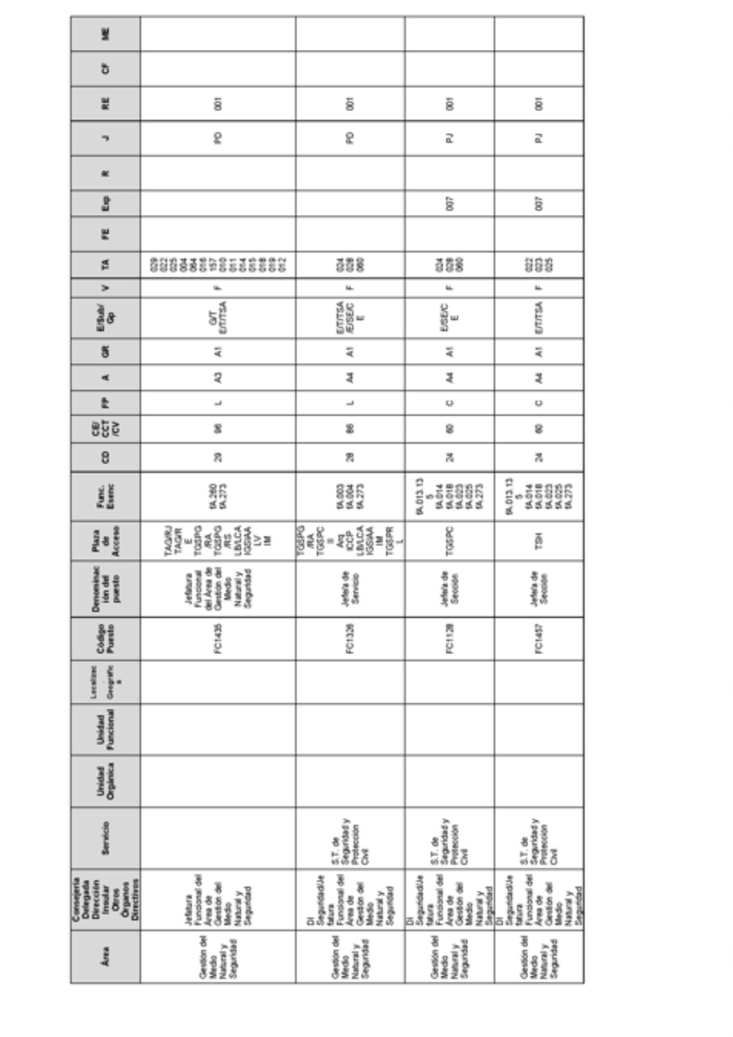
BoletínOficialdelaProvinciadeSantaCruzdeTenerife.Número67,viernes4dejuniode20218749

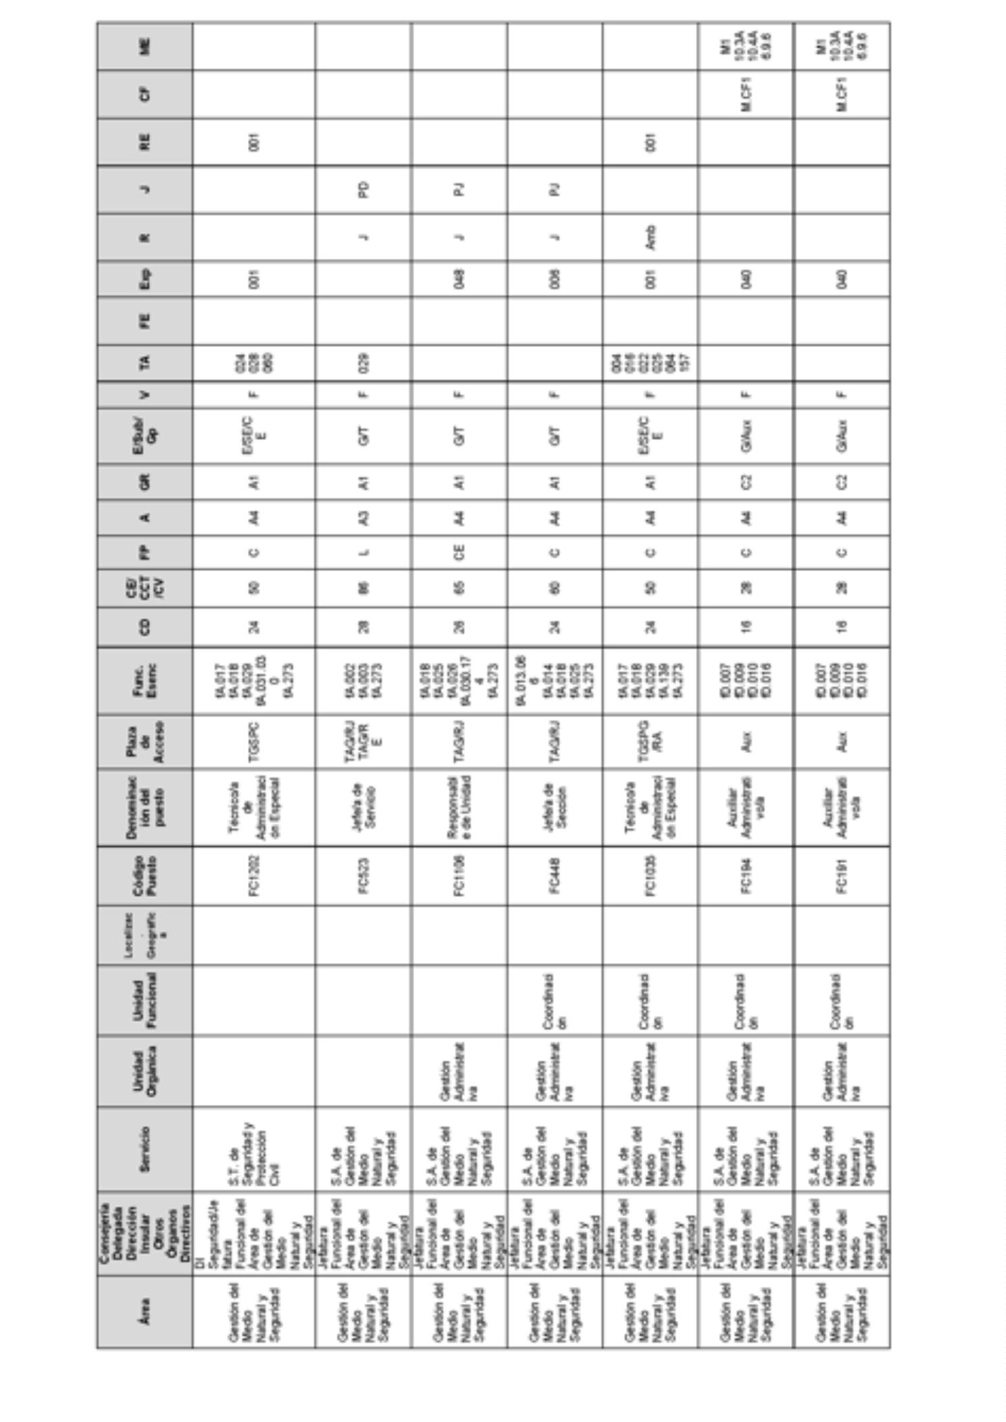
8750BoletínOficialdelaProvinciadeSantaCruzdeTenerife.Número67,viernes4dejuniode2021

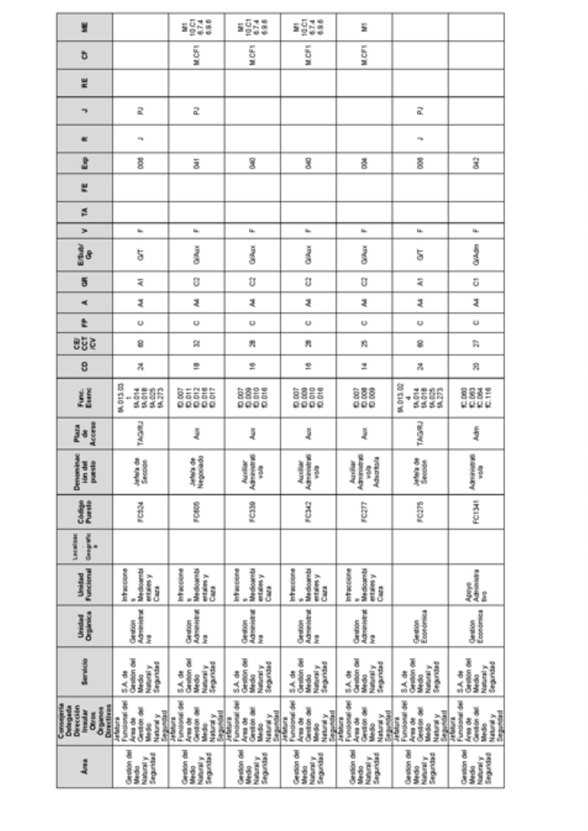
BoletínOficialdelaProvinciadeSantaCruzdeTenerife.Número67,viernes4dejuniode20218751

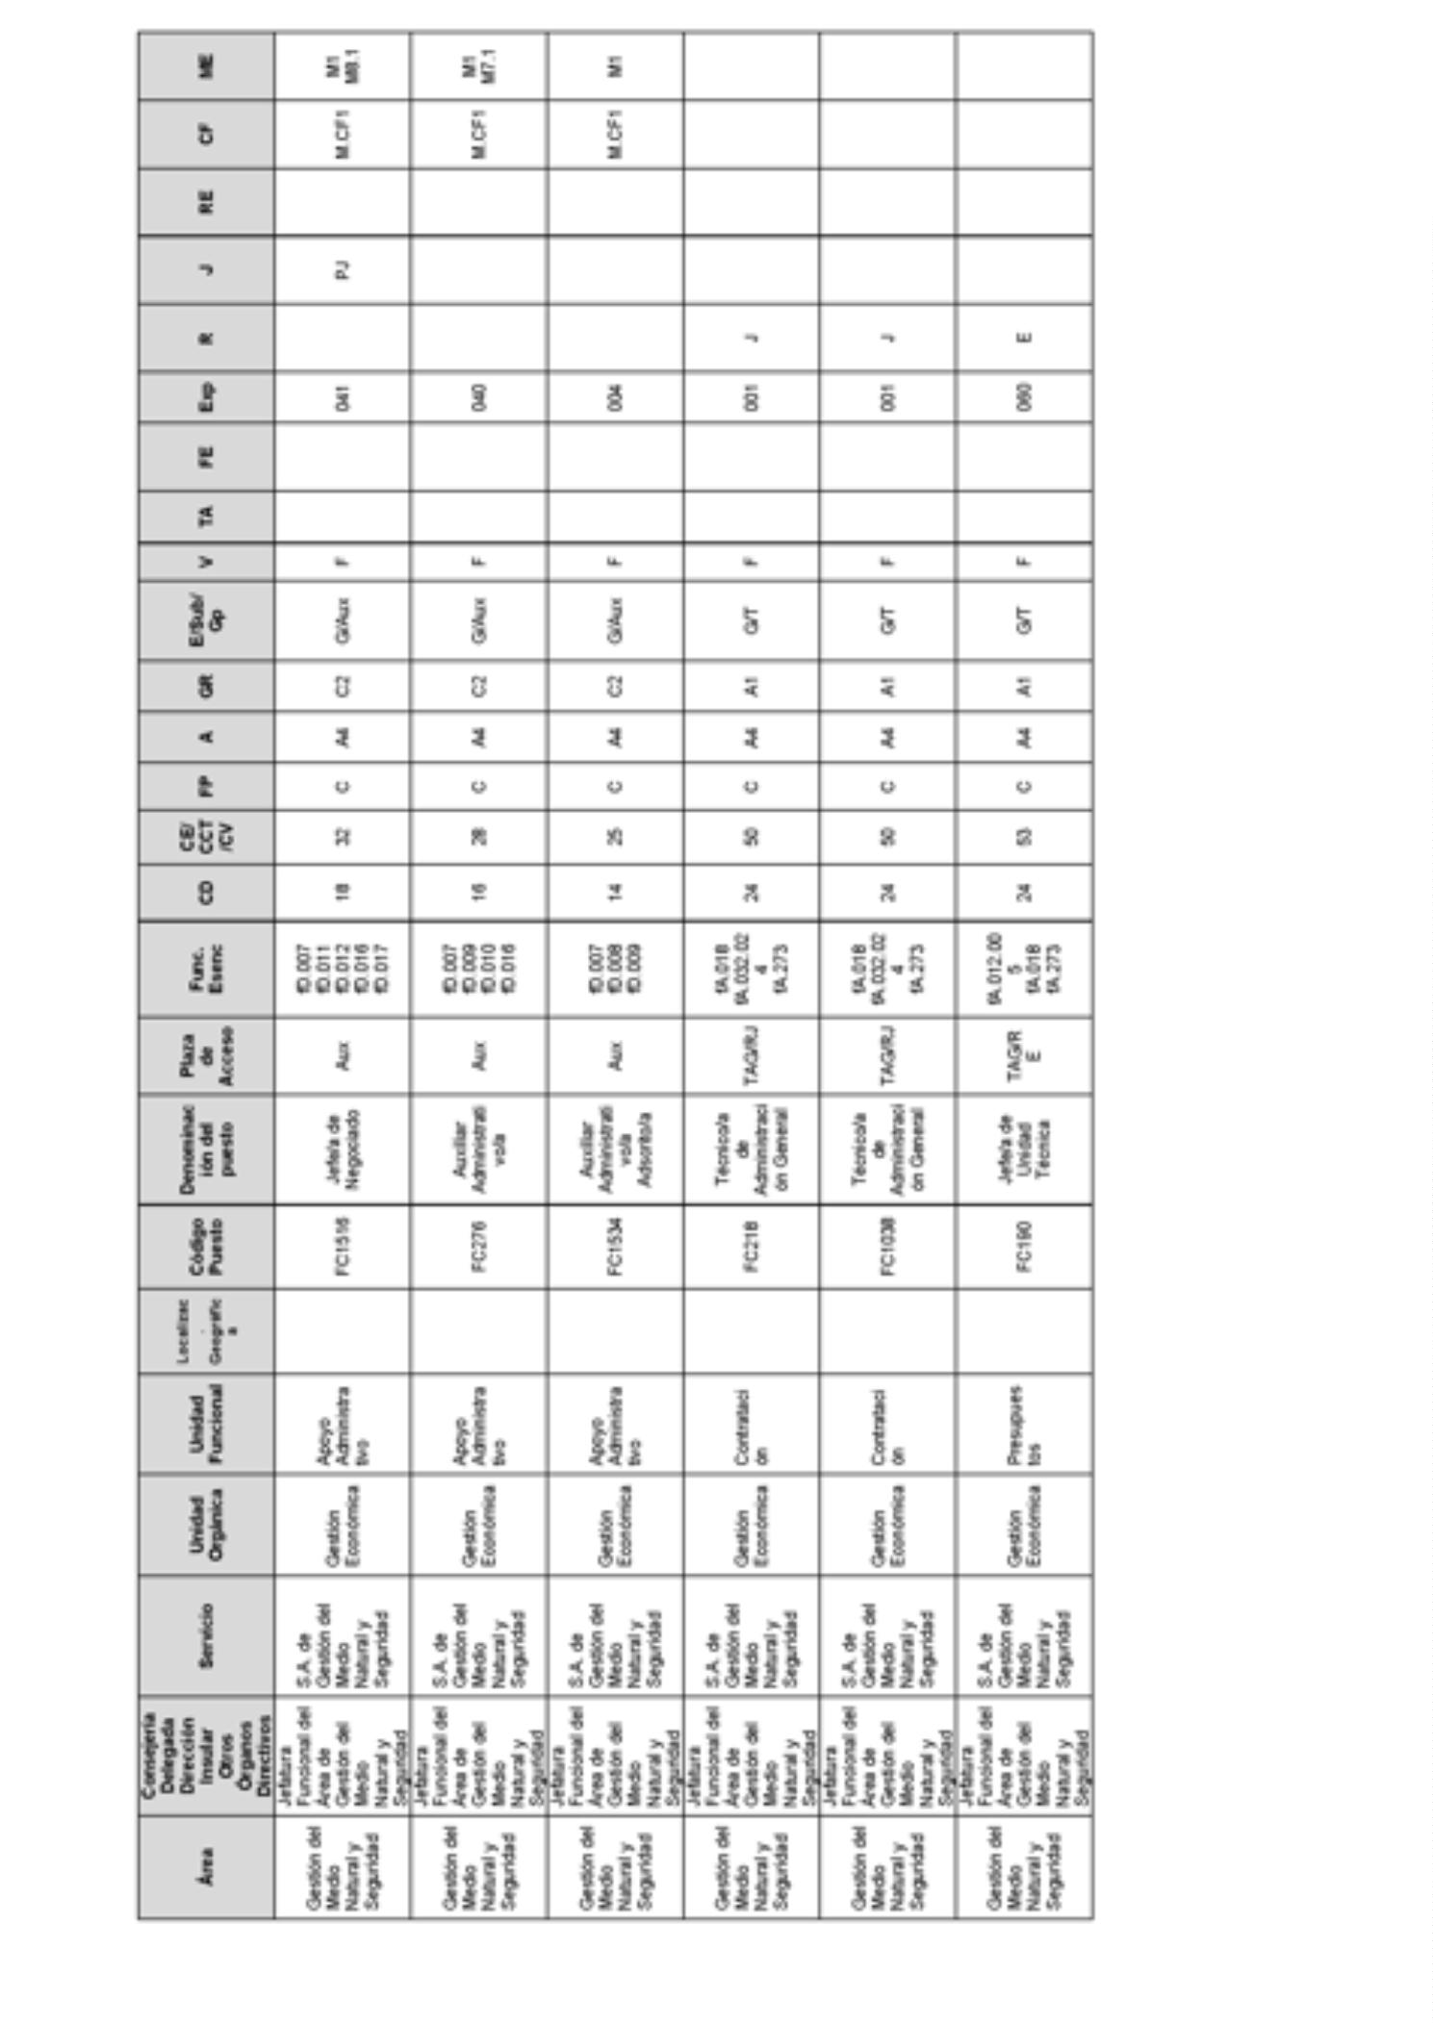
8752BoletínOficialdelaProvinciadeSantaCruzdeTenerife.Número67,viernes4dejuniode2021

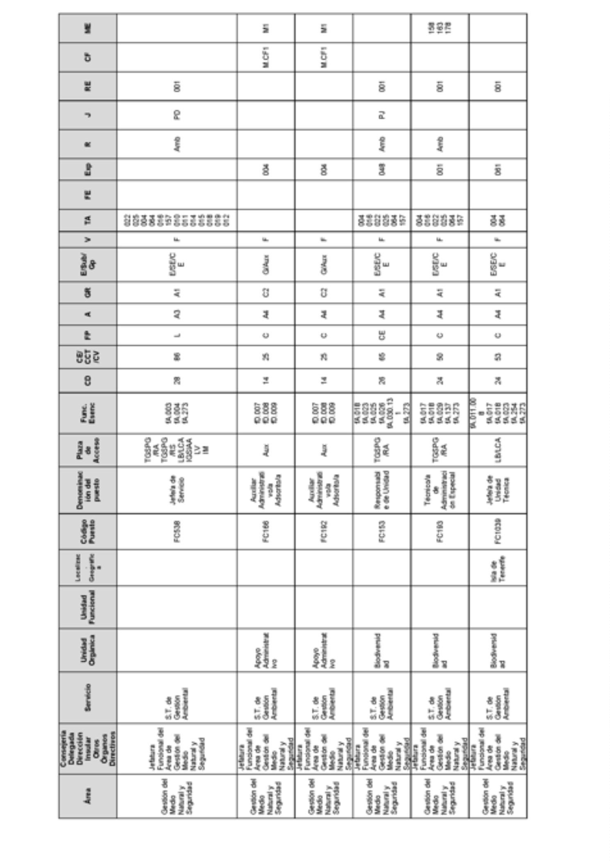
BoletínOficialdelaProvinciadeSantaCruzdeTenerife.Número67,viernes4dejuniode20218753

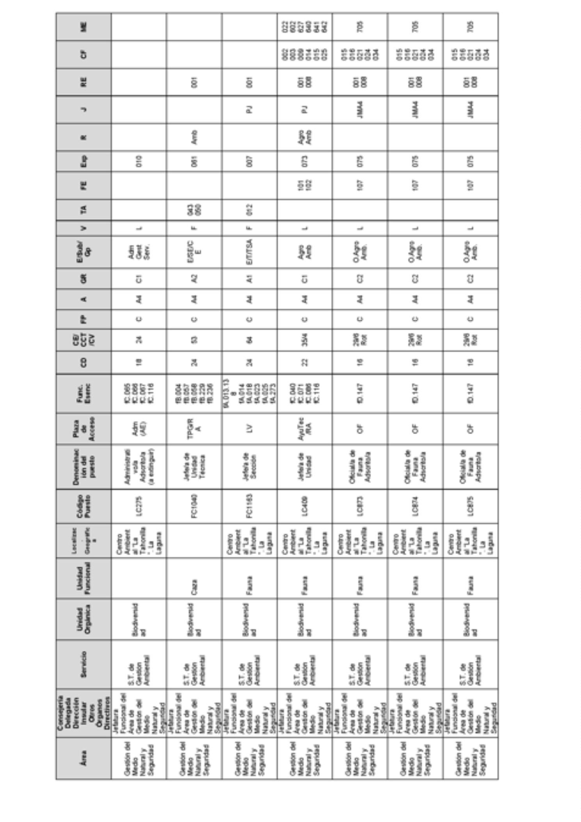
8754BoletínOficialdelaProvinciadeSantaCruzdeTenerife.Número67,viernes4dejuniode2021

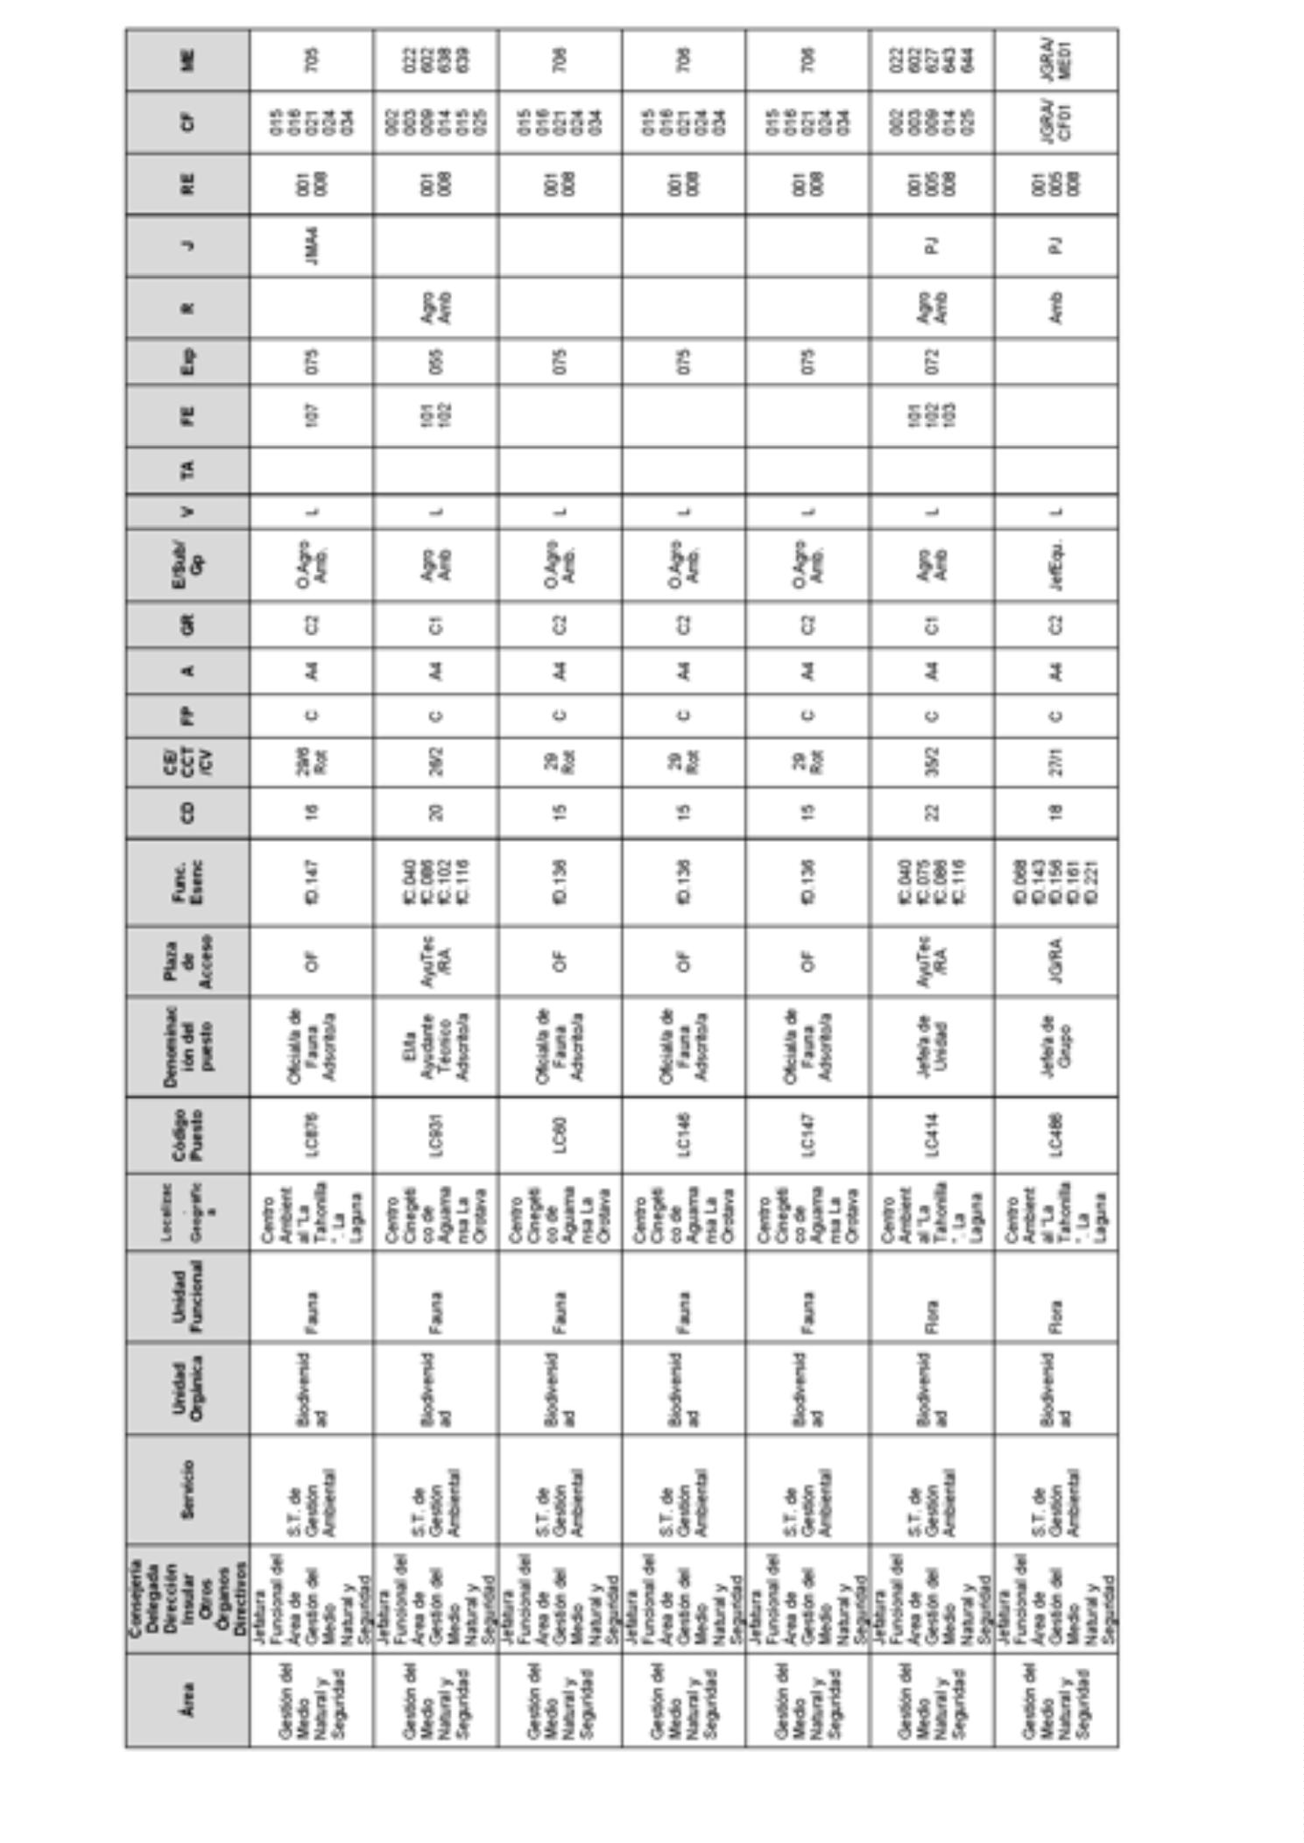
BoletínOficialdelaProvinciadeSantaCruzdeTenerife.Número67,viernes4dejuniode20218755

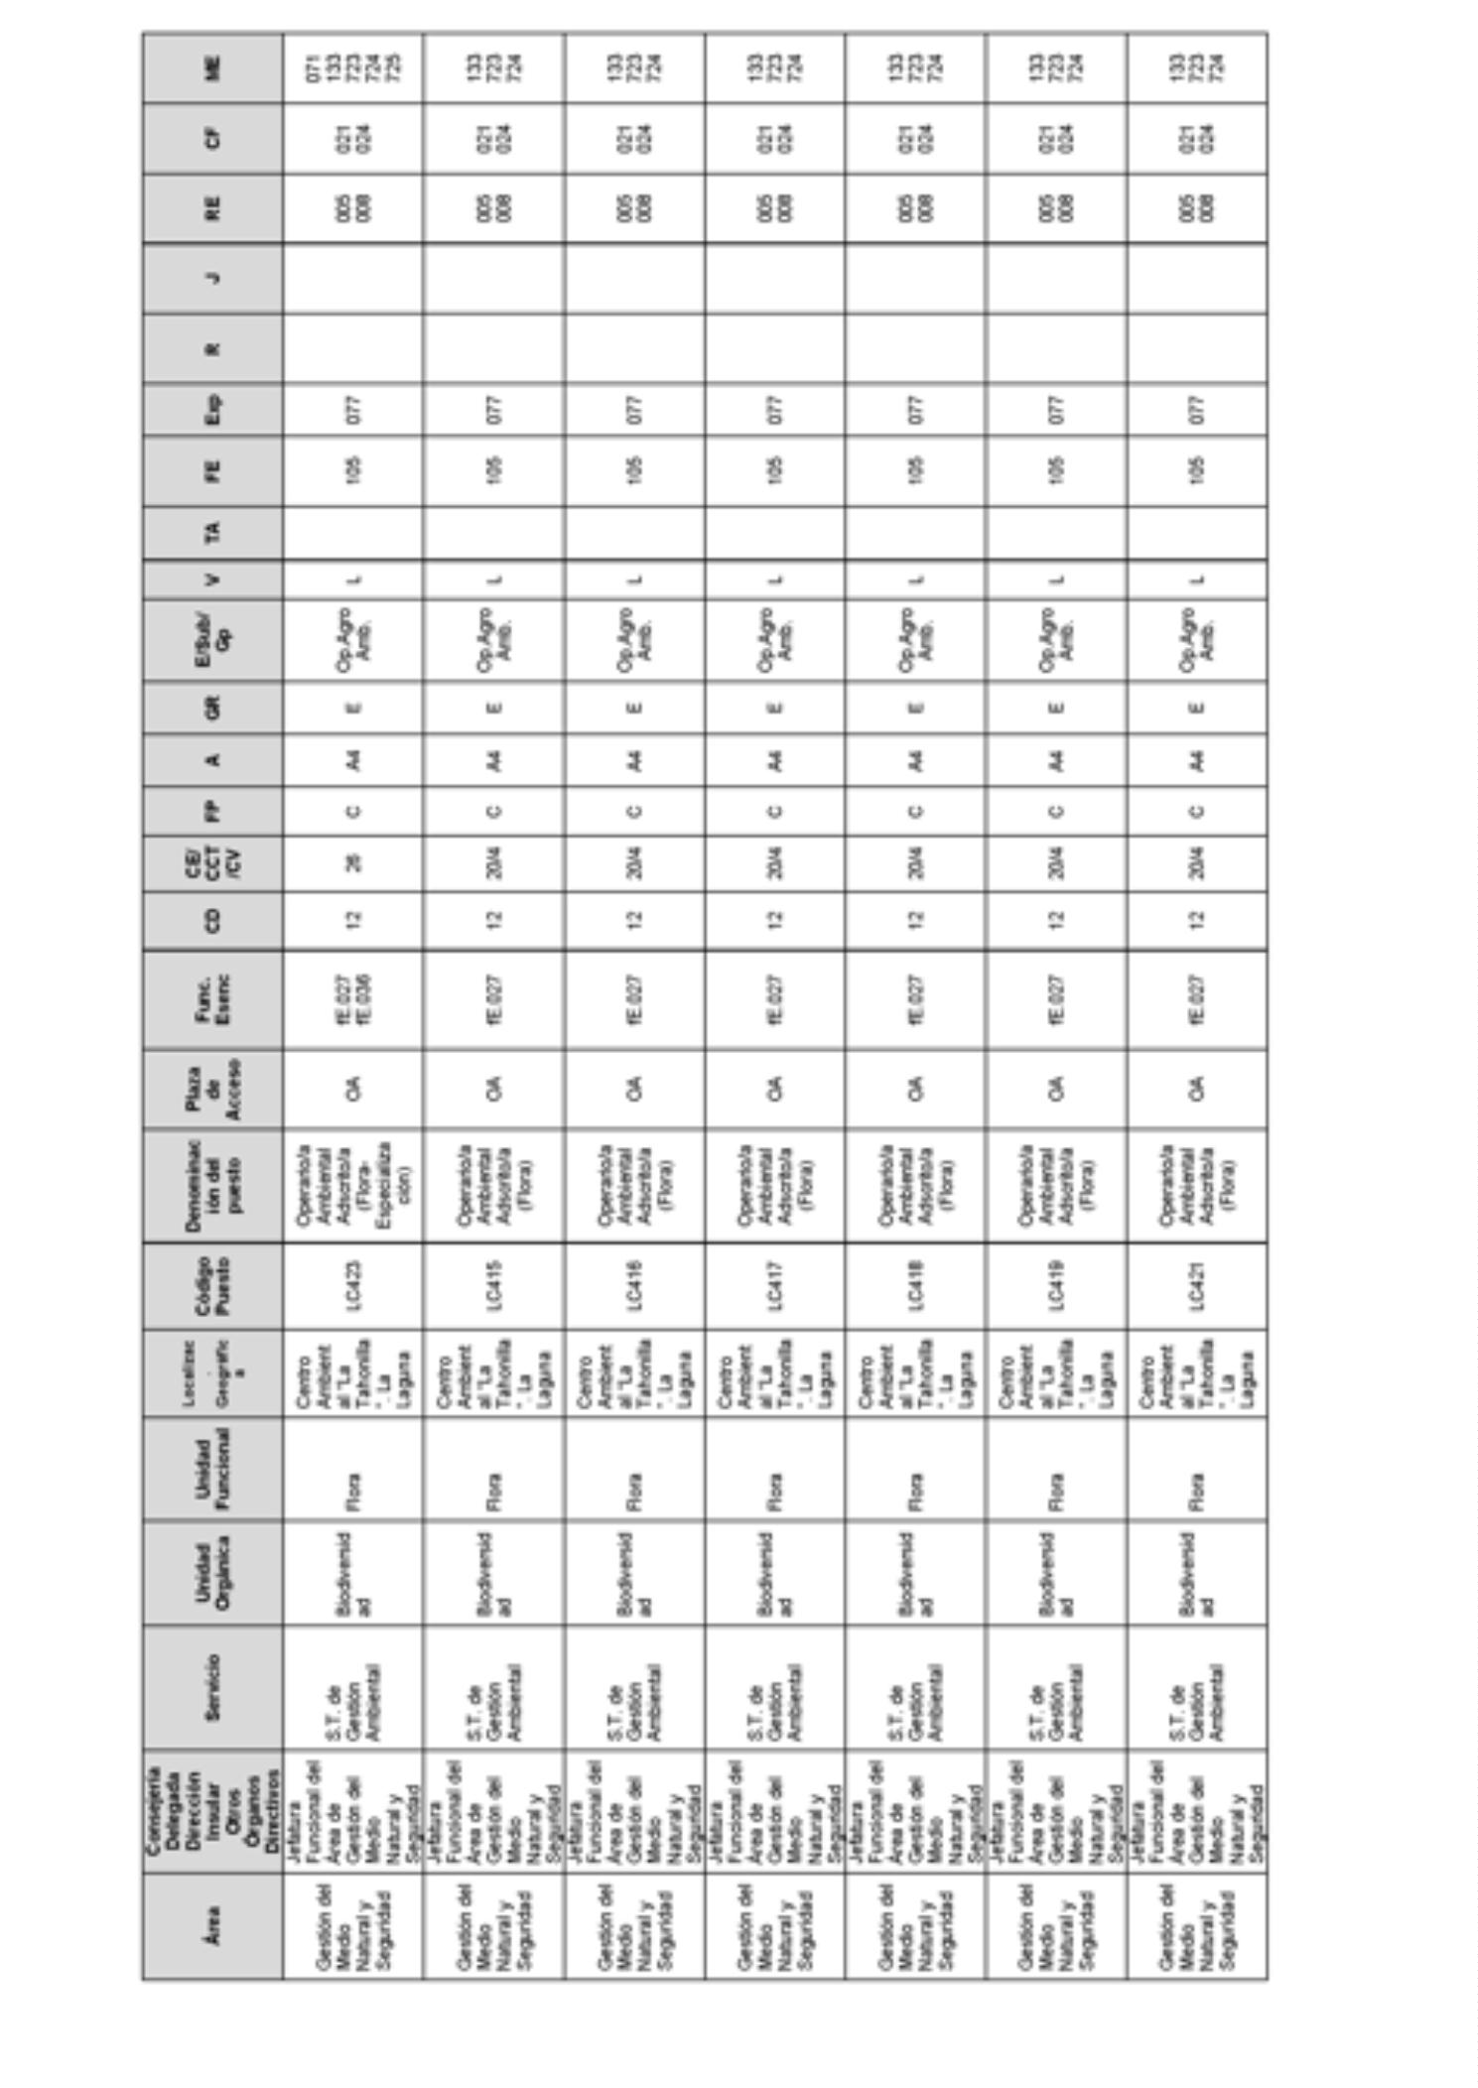
8756BoletínOficialdelaProvinciadeSantaCruzdeTenerife.Número67,viernes4dejuniode2021

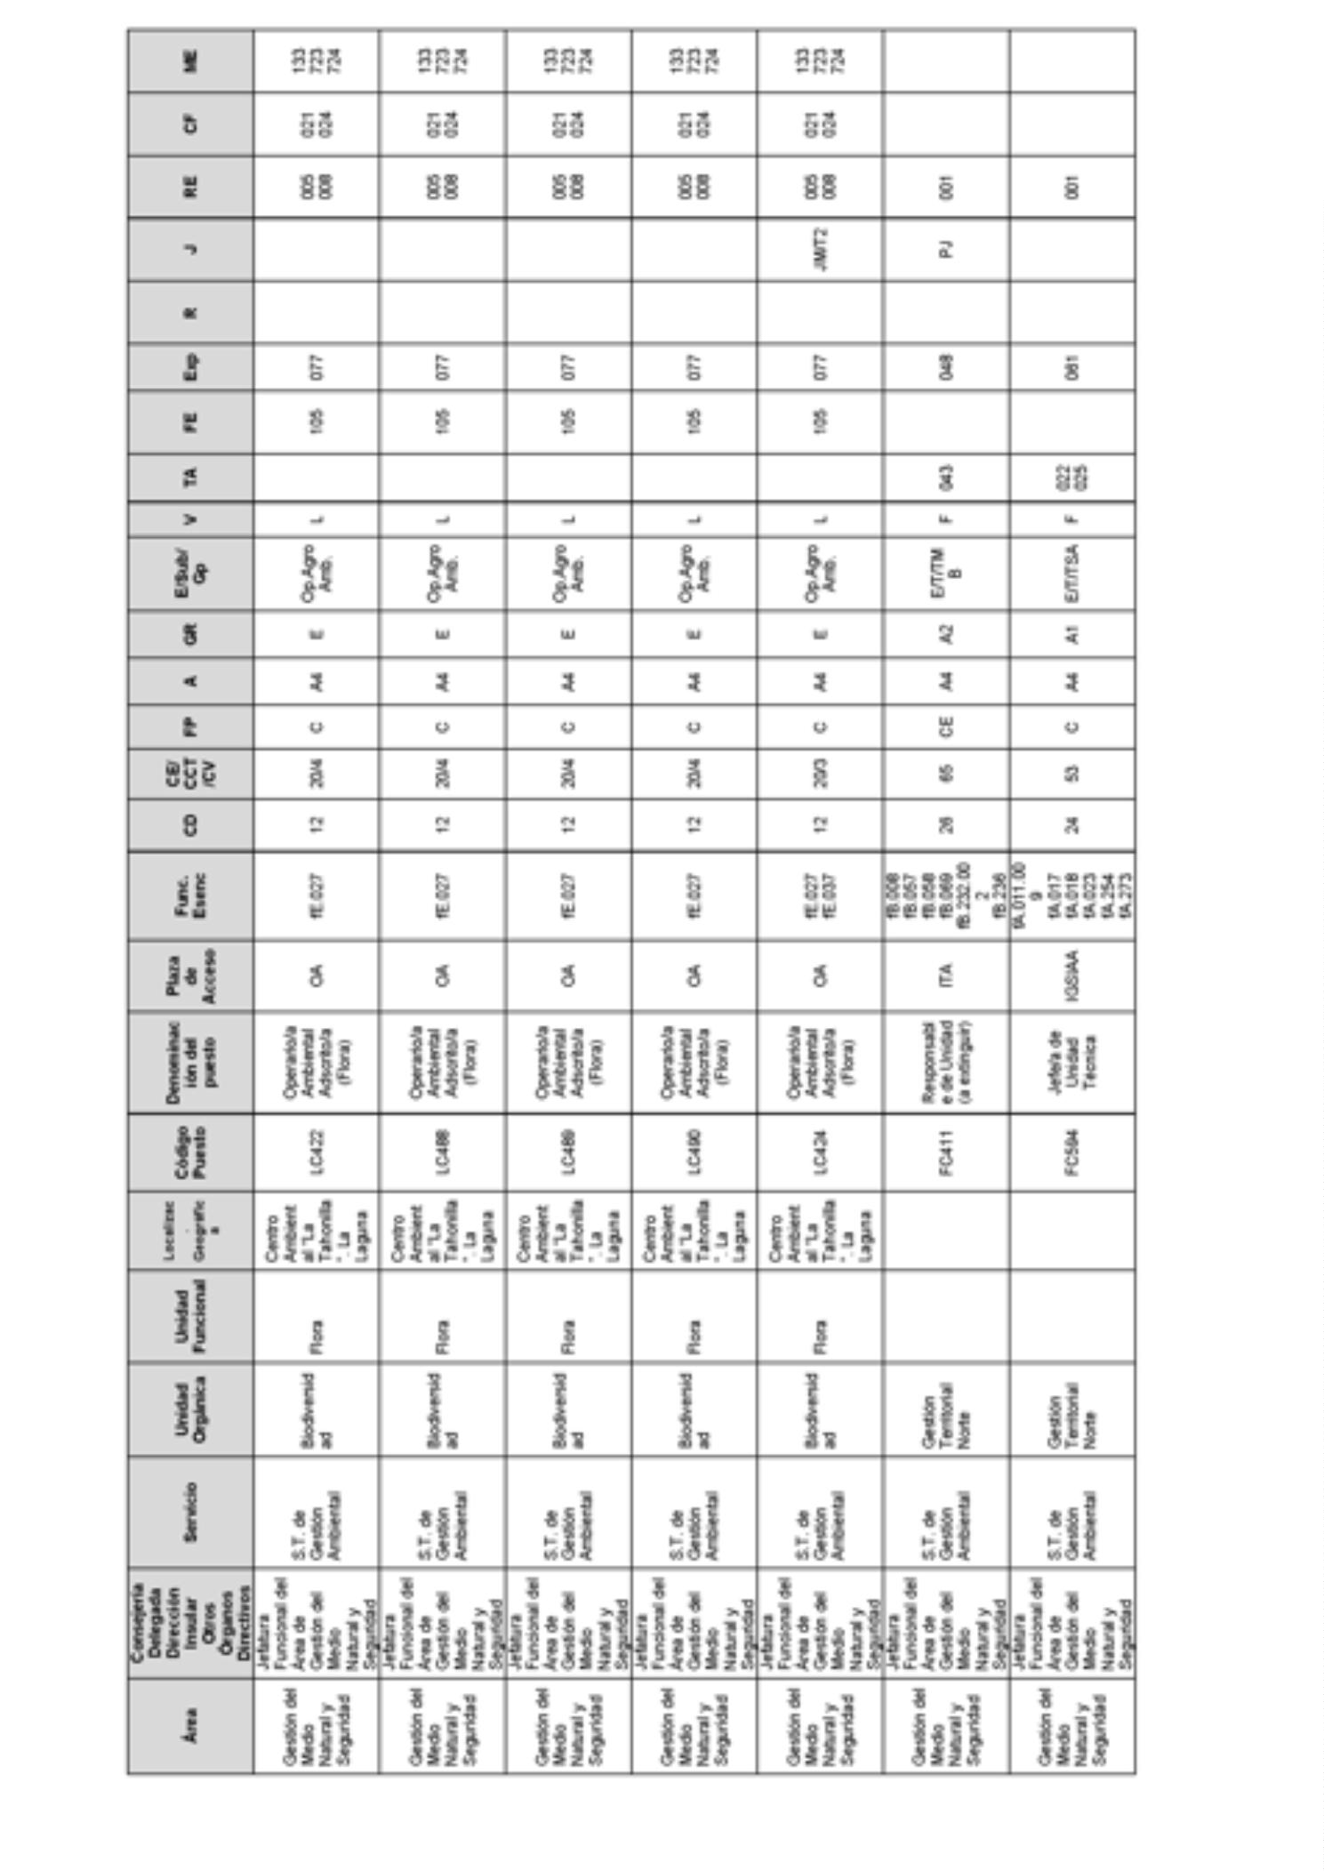
BoletínOficialdelaProvinciadeSantaCruzdeTenerife.Número67,viernes4dejuniode20218757

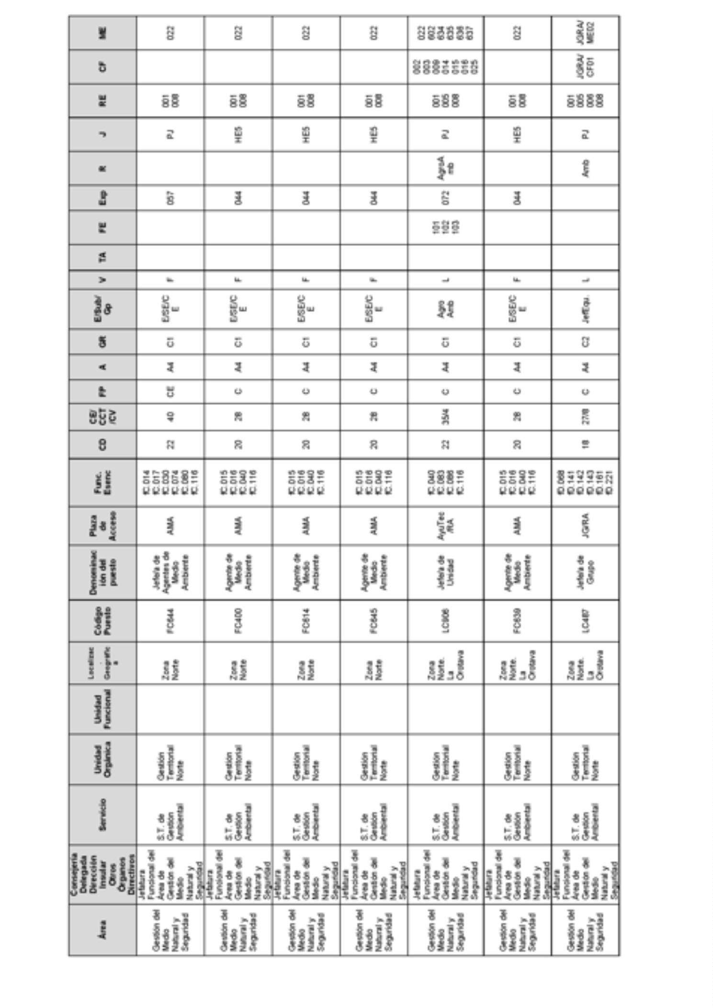
8758BoletínOficialdelaProvinciadeSantaCruzdeTenerife.Número67,viernes4dejuniode2021

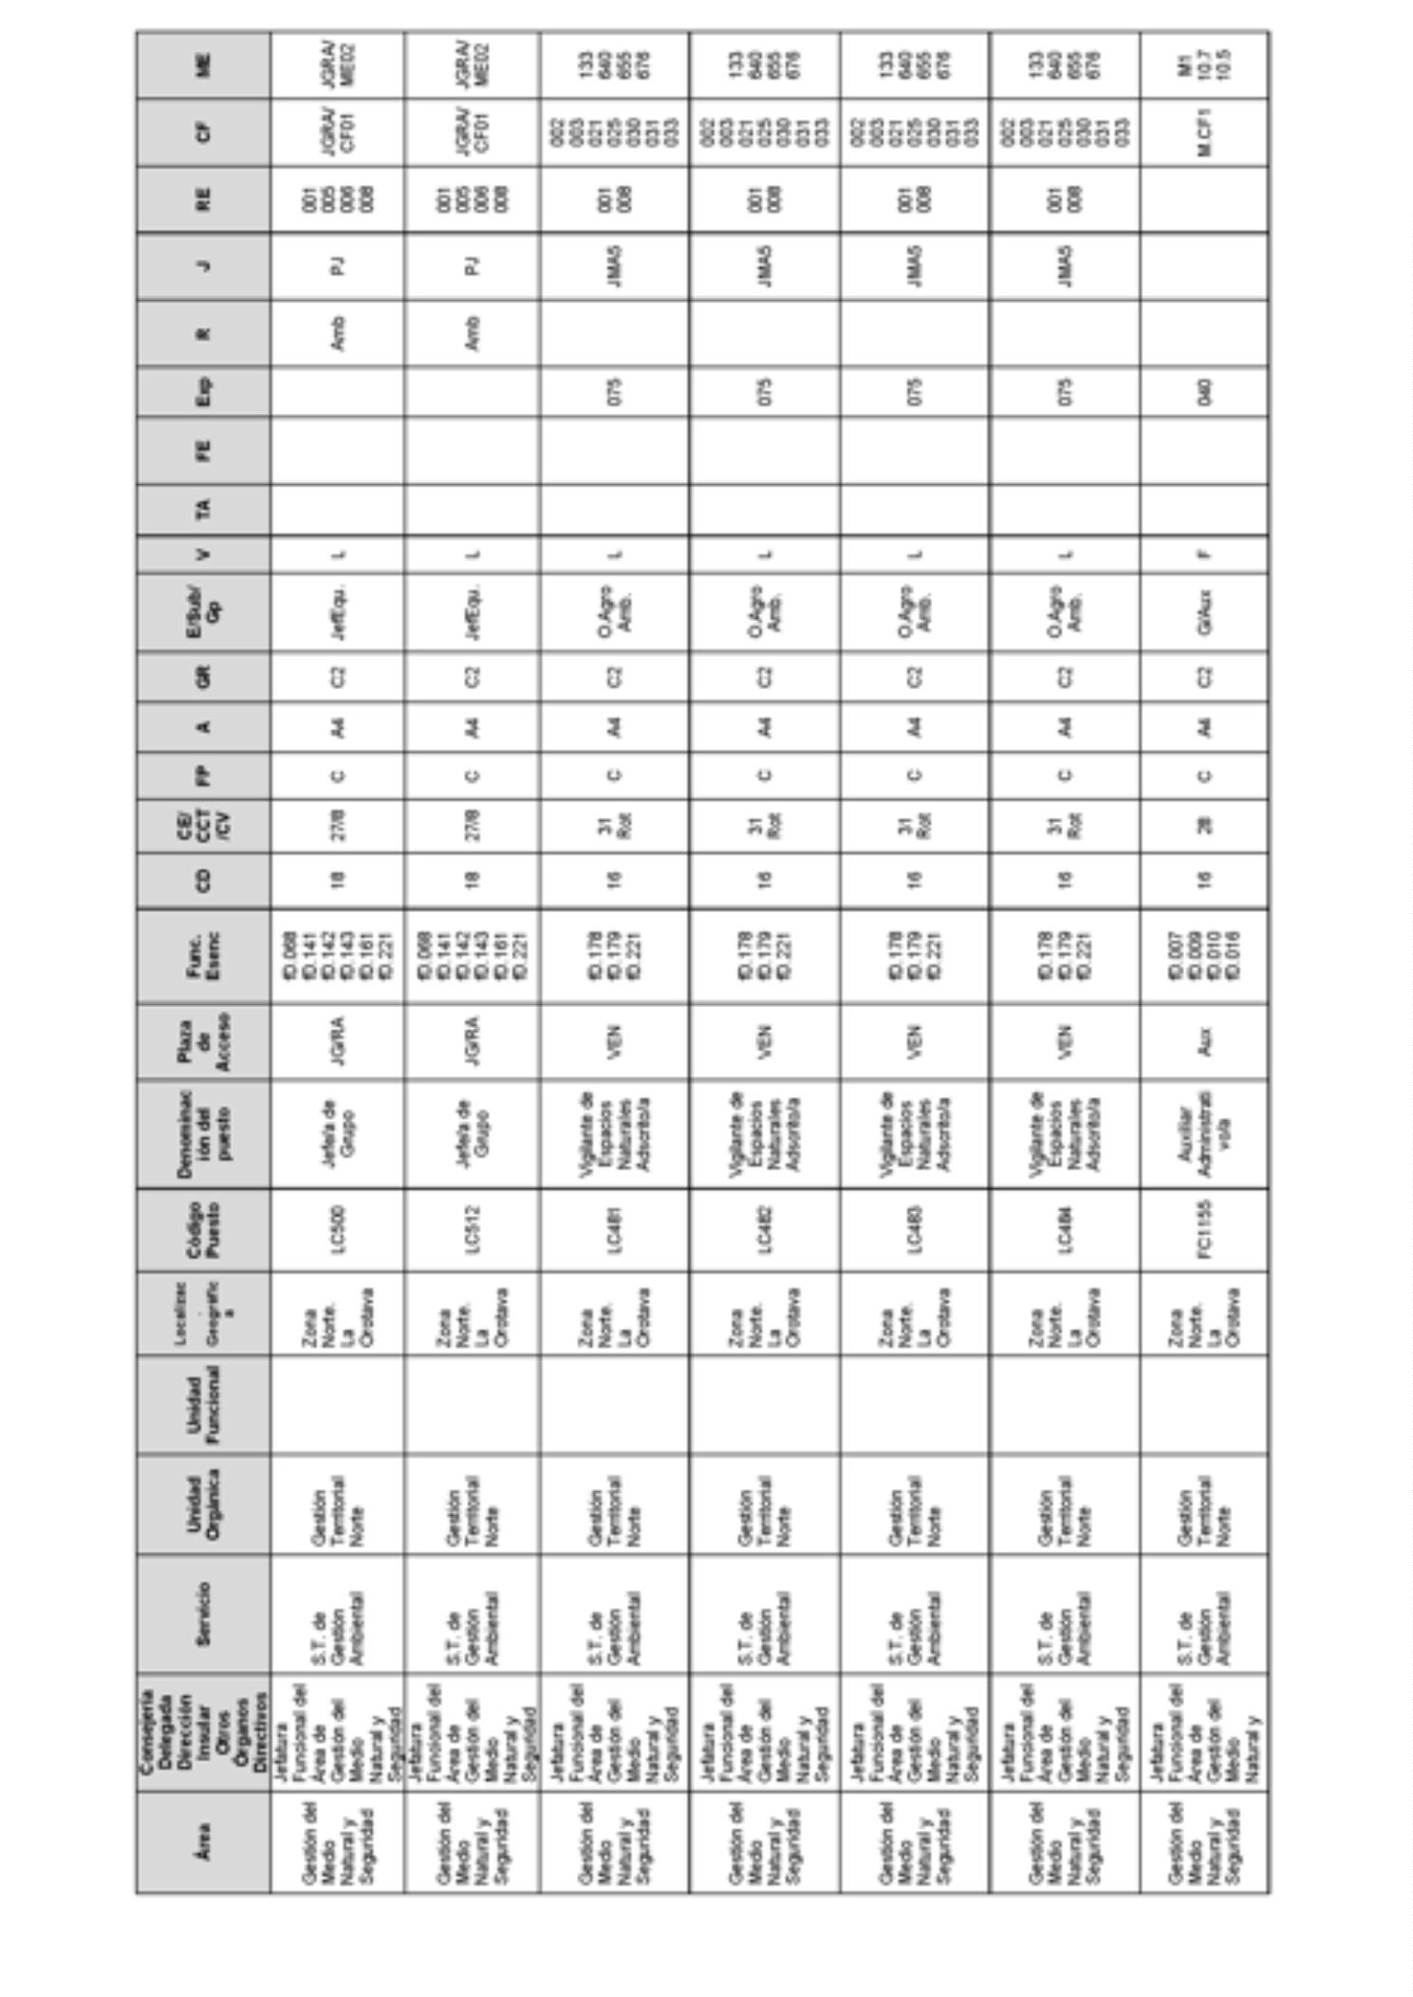
BoletínOficialdelaProvinciadeSantaCruzdeTenerife.Número67,viernes4dejuniode20218759

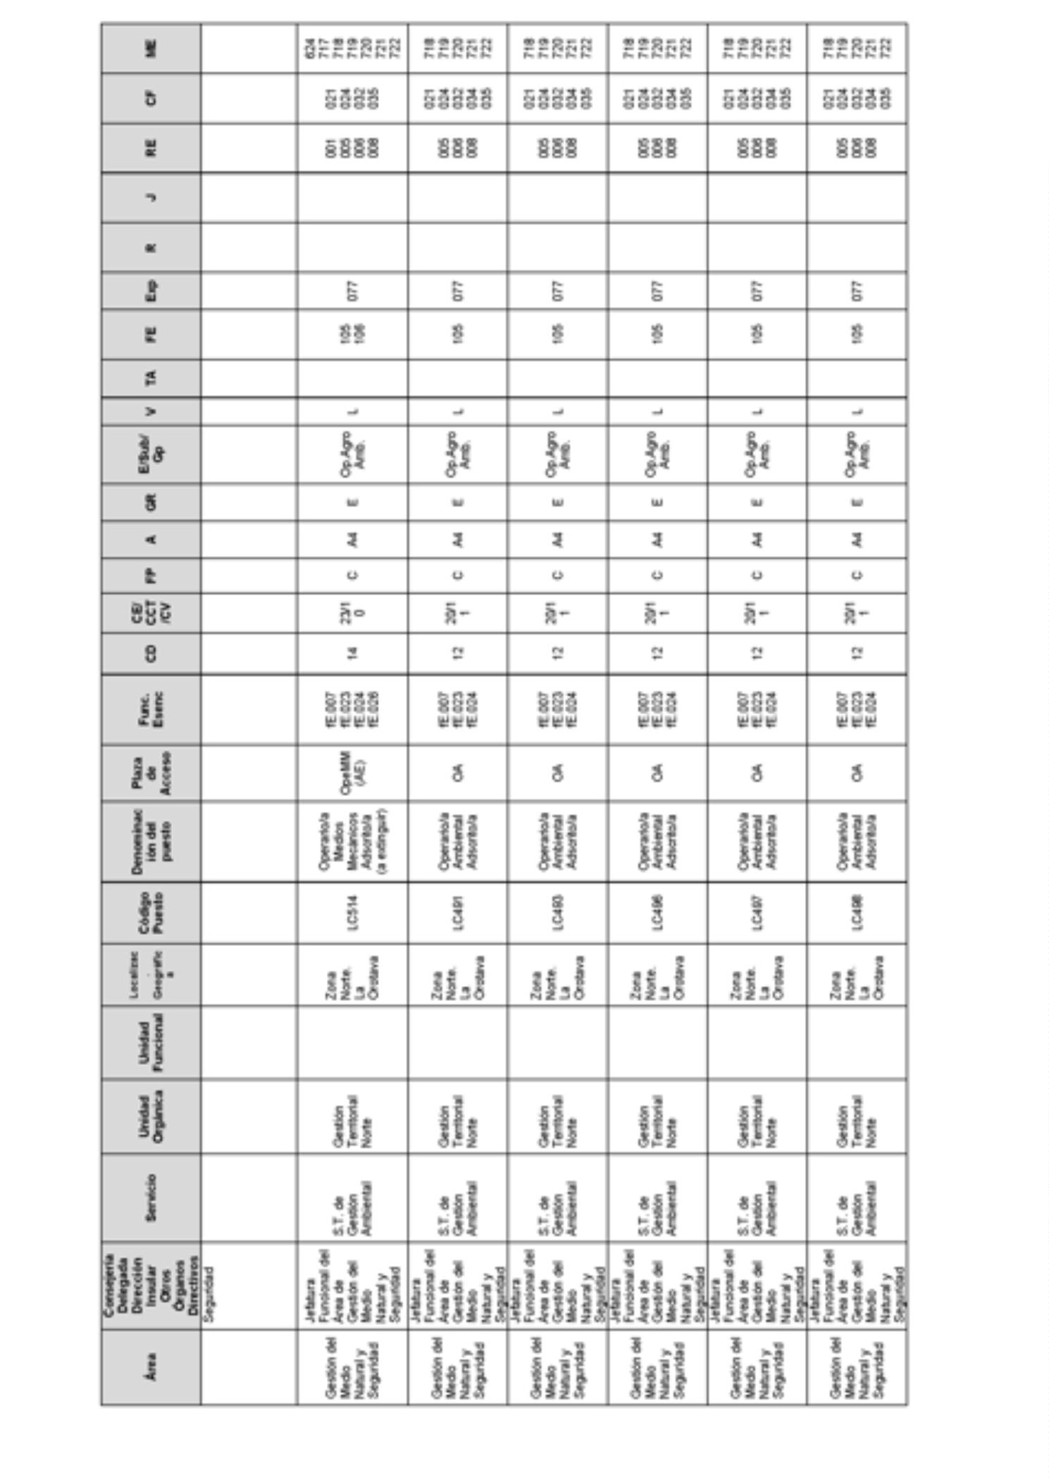
8760BoletínOficialdelaProvinciadeSantaCruzdeTenerife.Número67,viernes4dejuniode2021

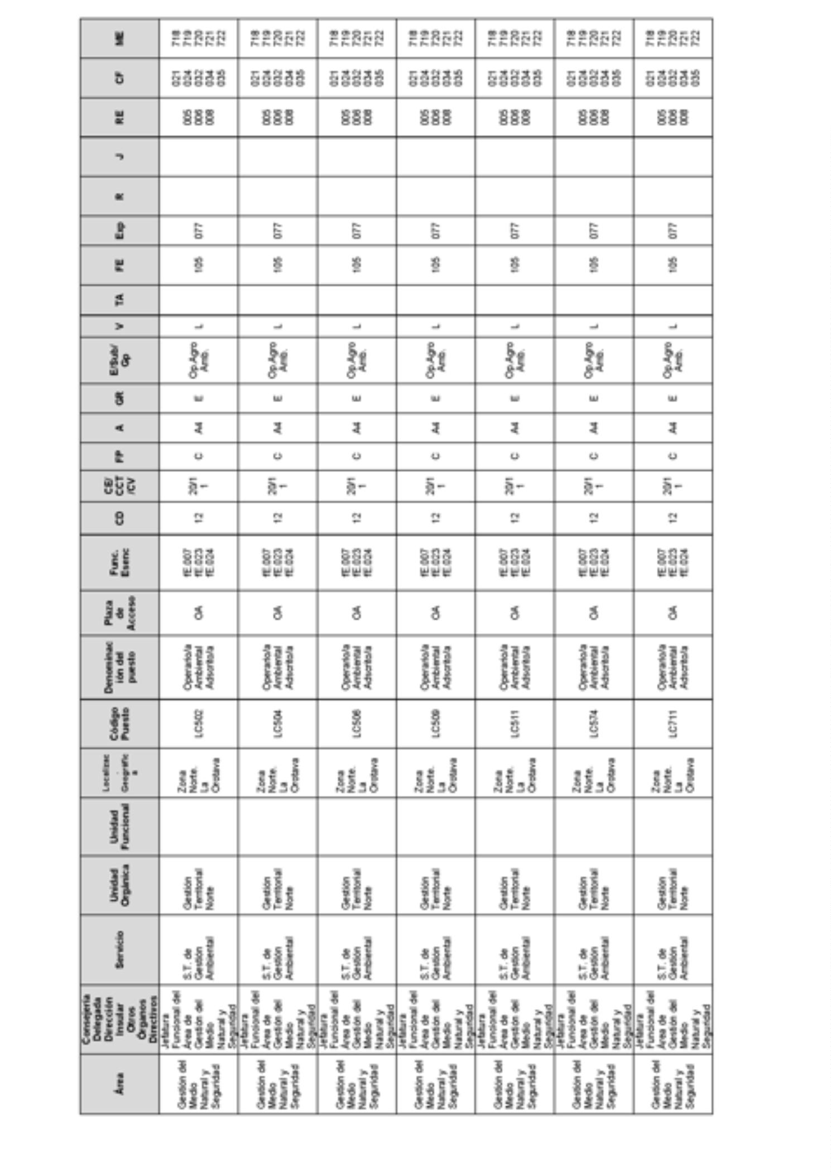
BoletínOficialdelaProvinciadeSantaCruzdeTenerife.Número67,viernes4dejuniode20218761

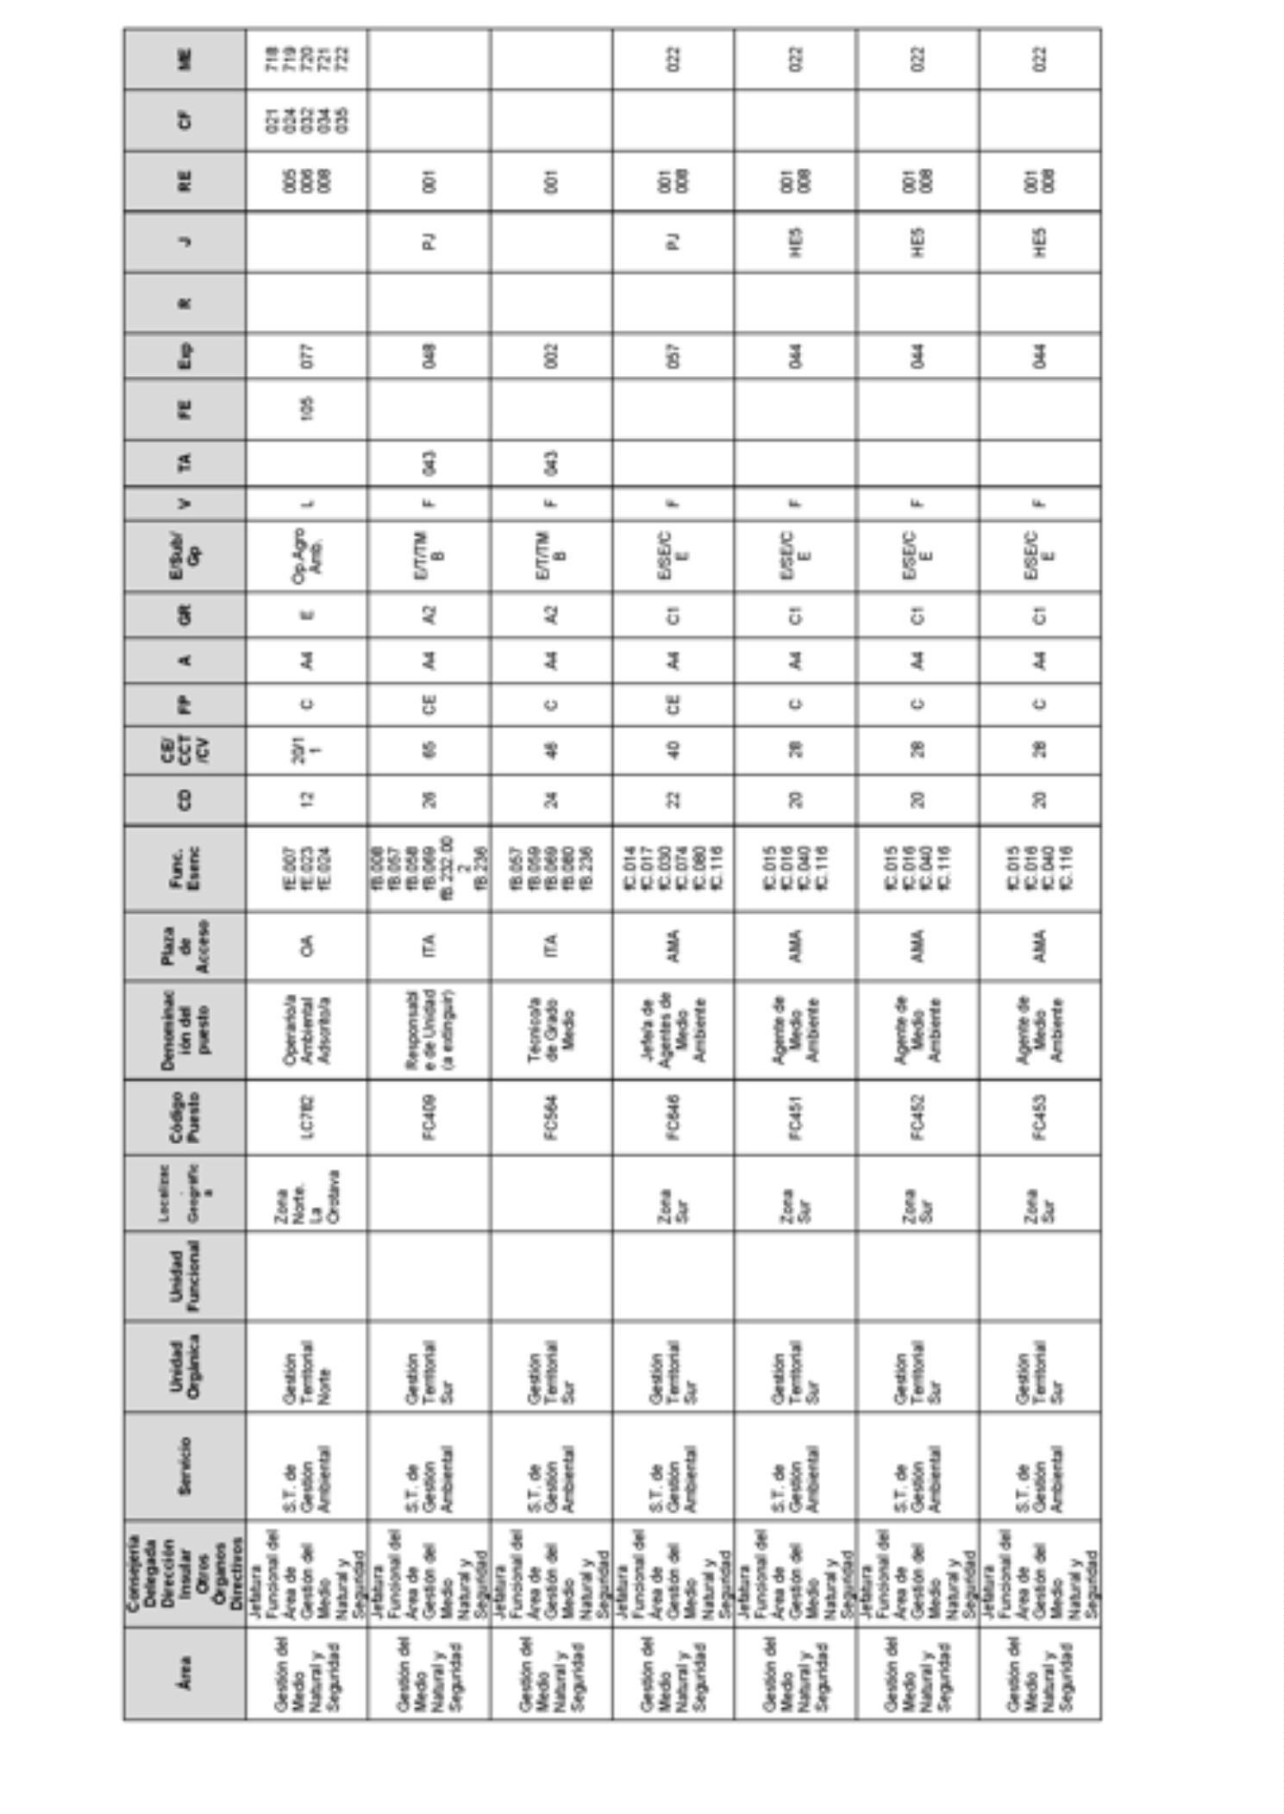
8762BoletínOficialdelaProvinciadeSantaCruzdeTenerife.Número67,viernes4dejuniode2021

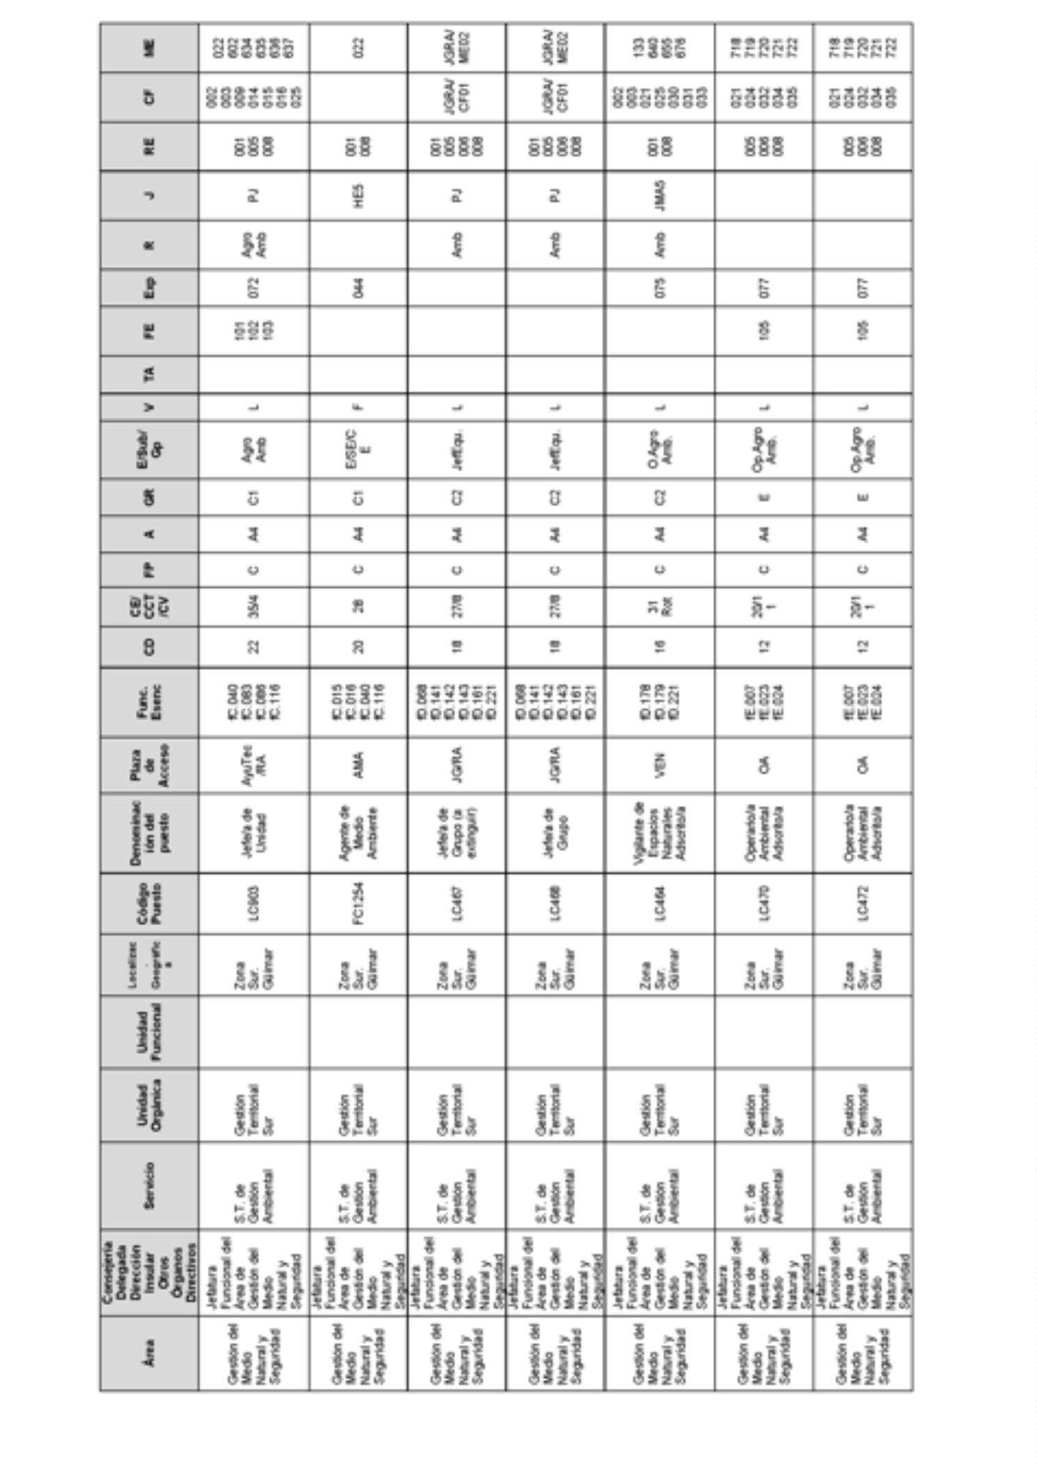
BoletínOficialdelaProvinciadeSantaCruzdeTenerife.Número67,viernes4dejuniode20218763

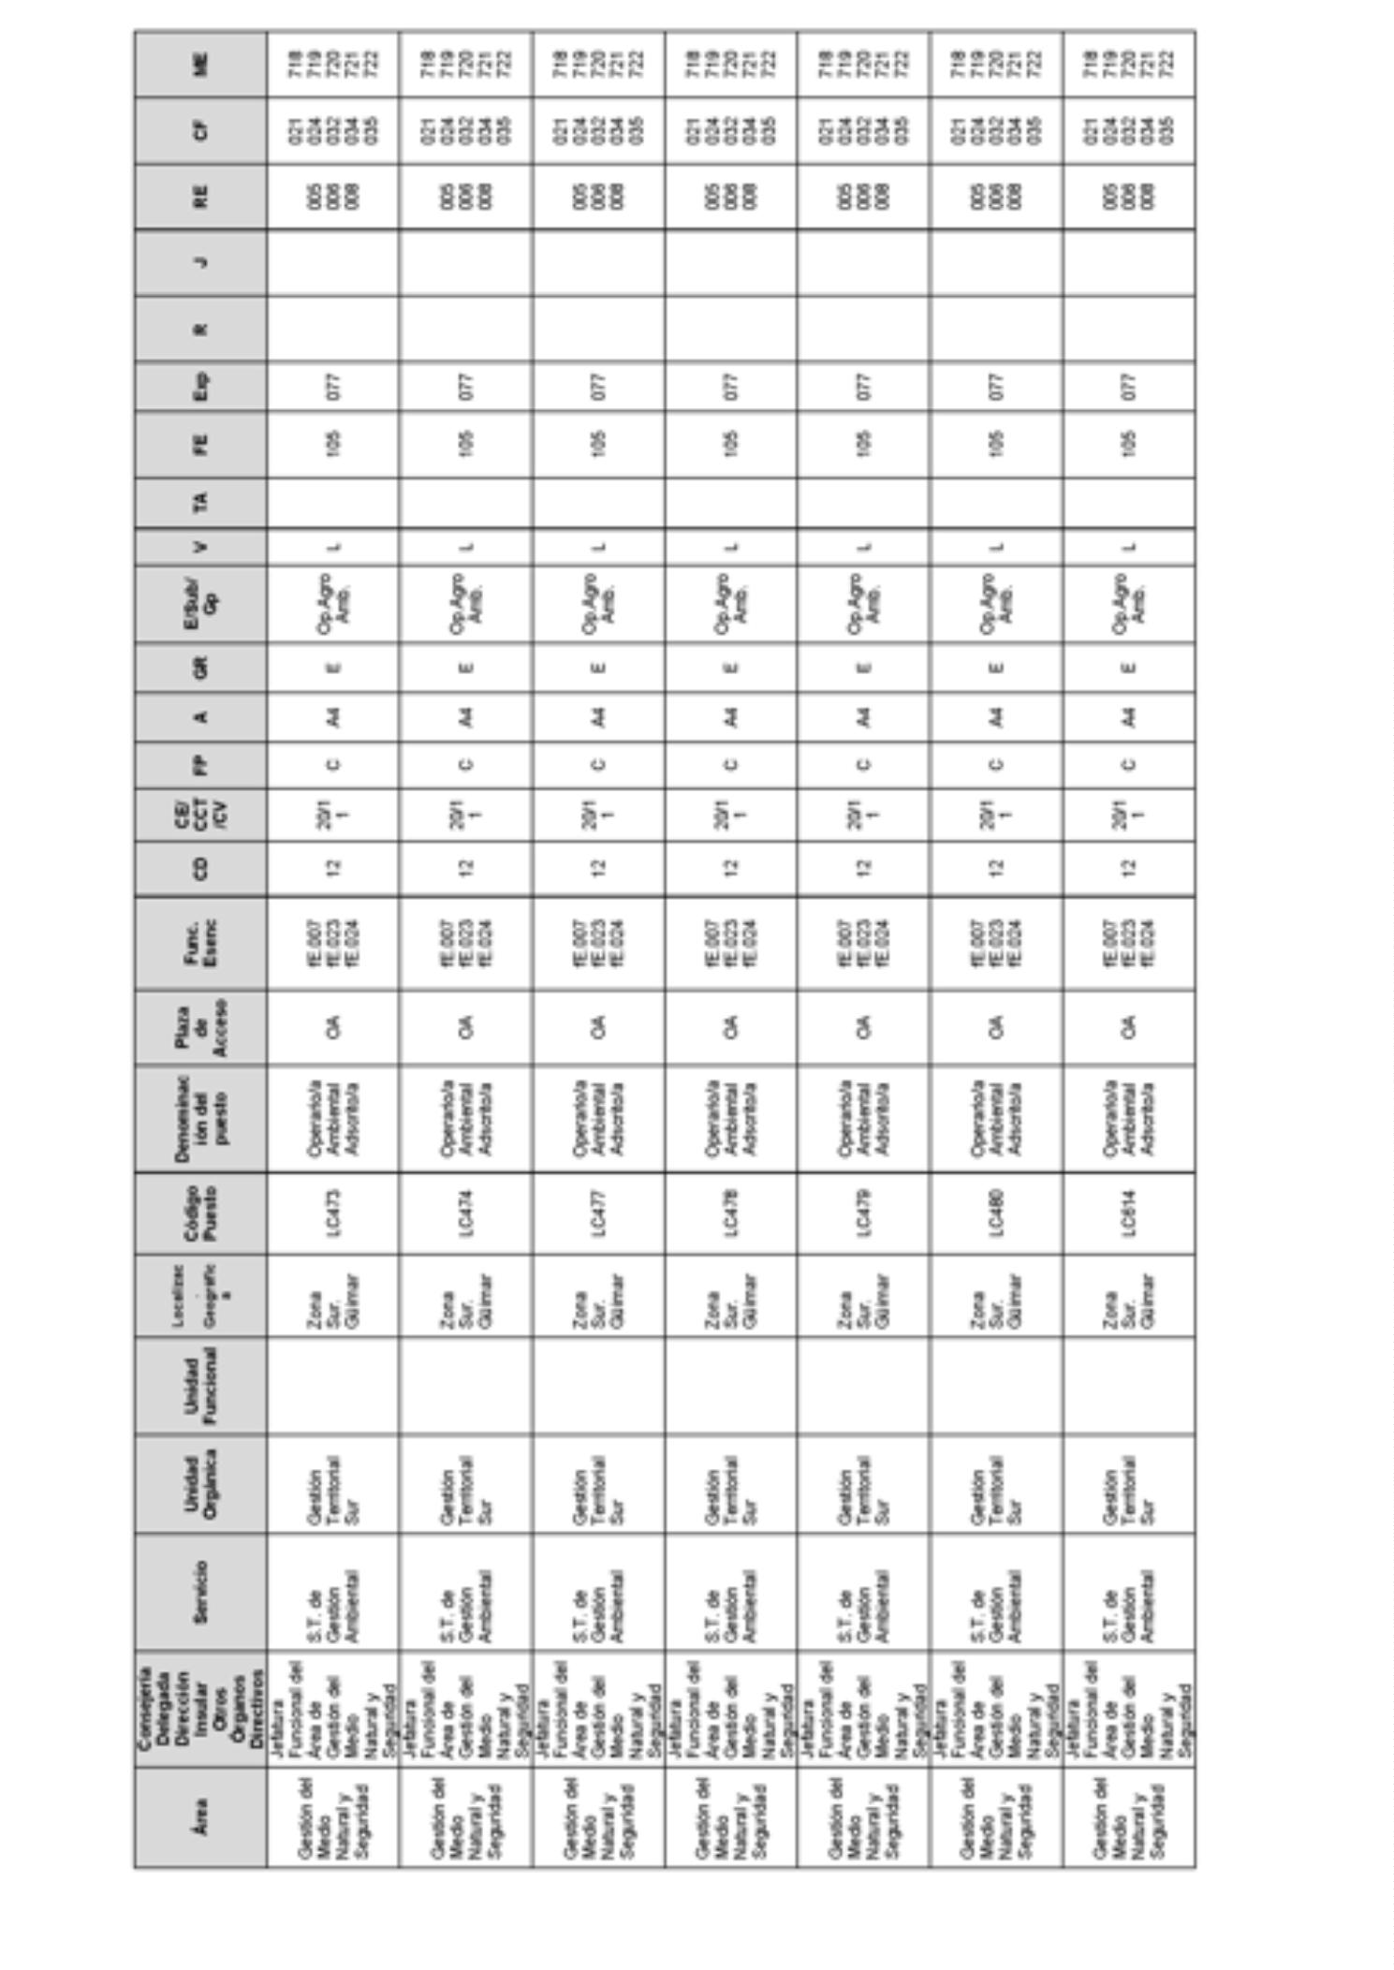
8764BoletínOficialdelaProvinciadeSantaCruzdeTenerife.Número67,viernes4dejuniode2021

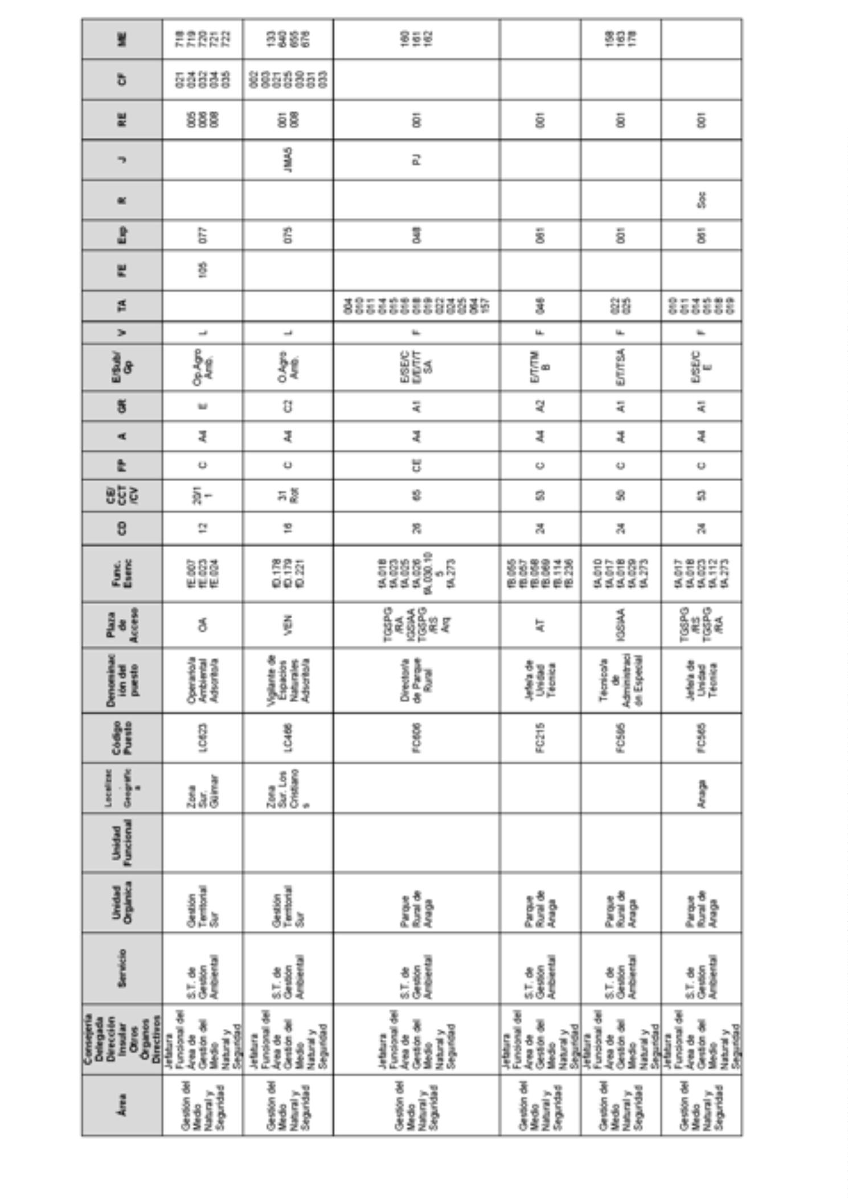
BoletínOficialdelaProvinciadeSantaCruzdeTenerife.Número67,viernes4dejuniode20218765

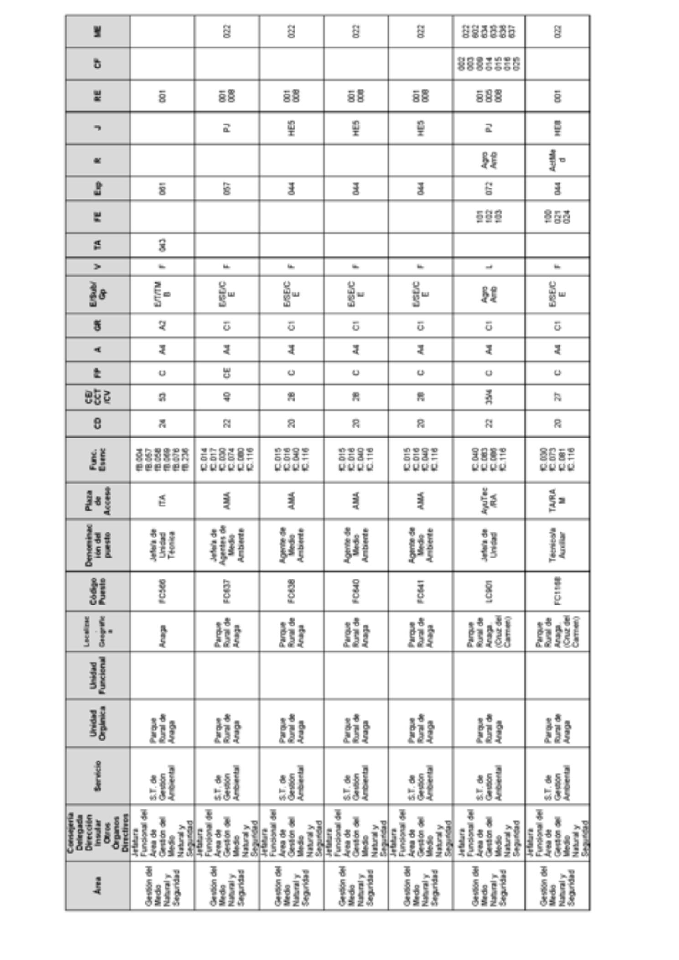
8766BoletínOficialdelaProvinciadeSantaCruzdeTenerife.Número67,viernes4dejuniode2021

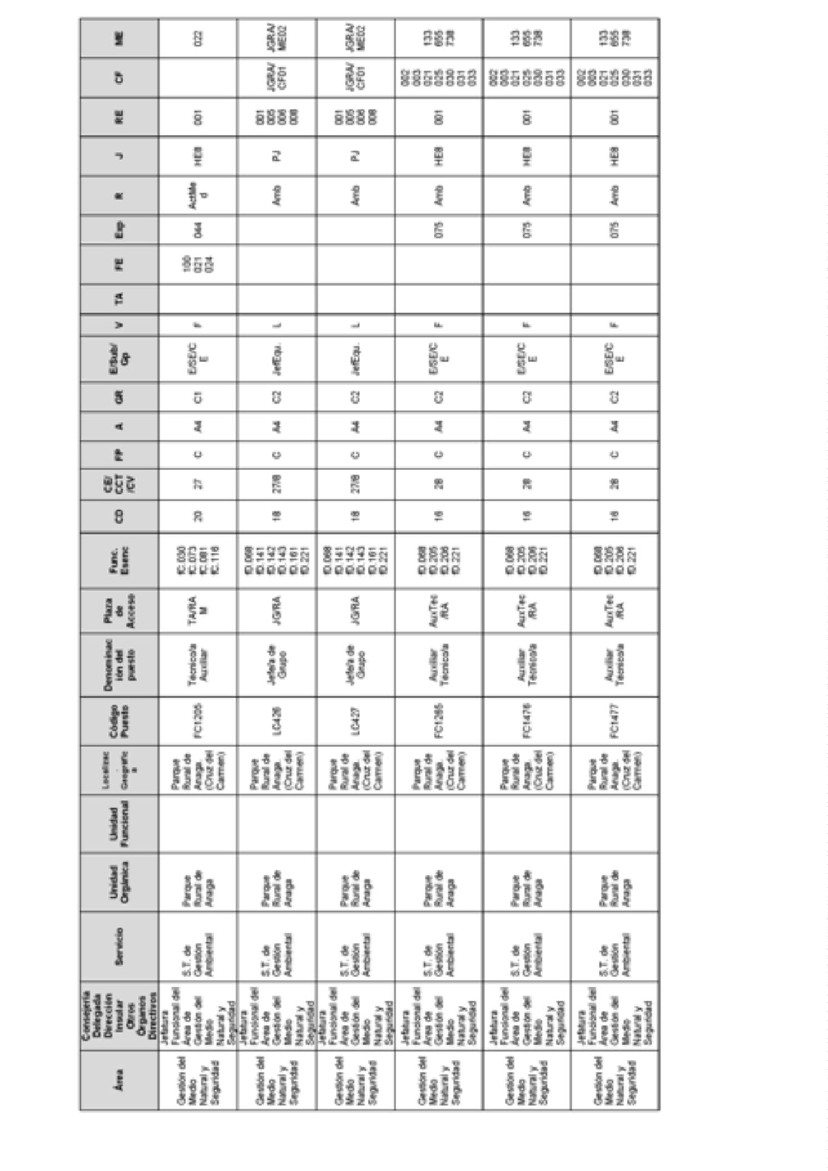
BoletínOficialdelaProvinciadeSantaCruzdeTenerife.Número67,viernes4dejuniode20218767

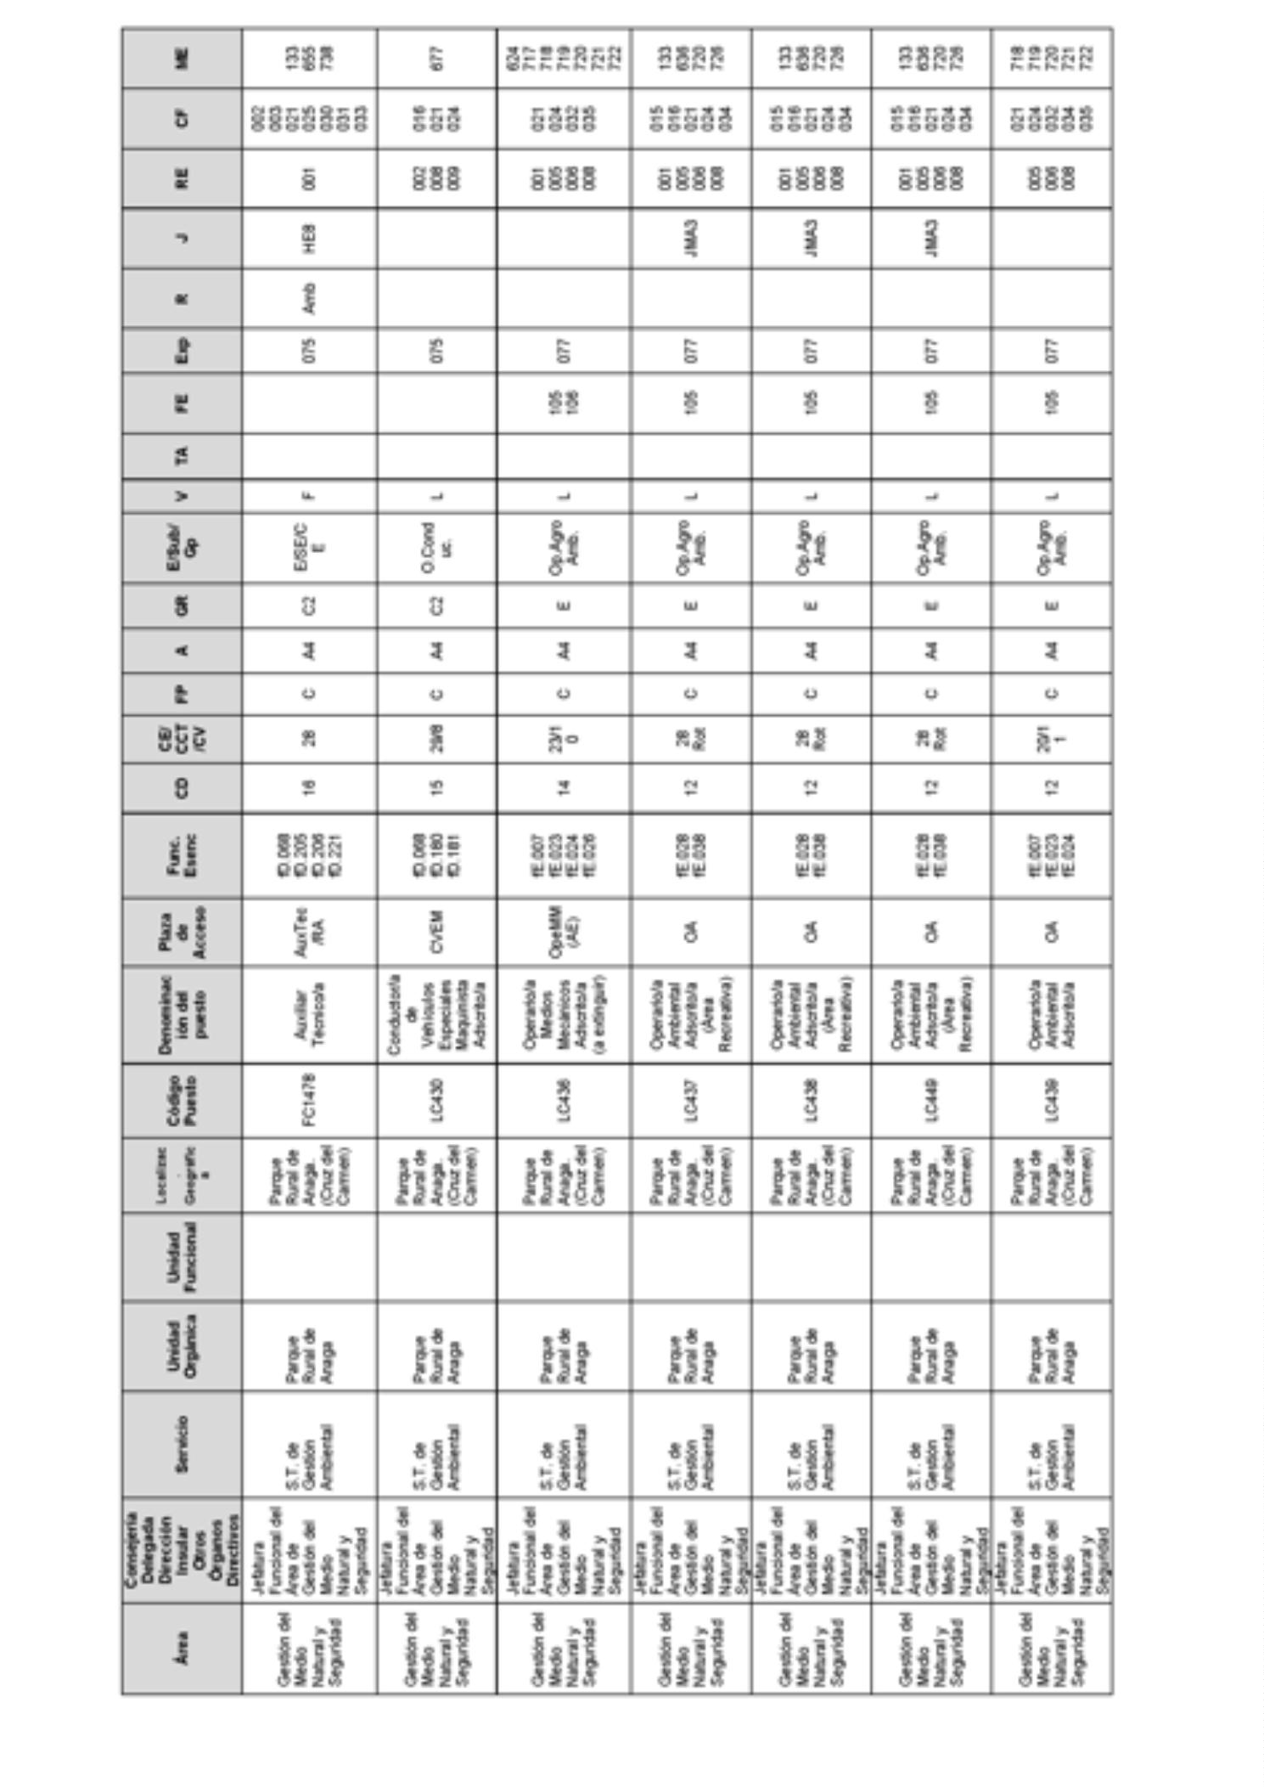
8768BoletínOficialdelaProvinciadeSantaCruzdeTenerife.Número67,viernes4dejuniode2021

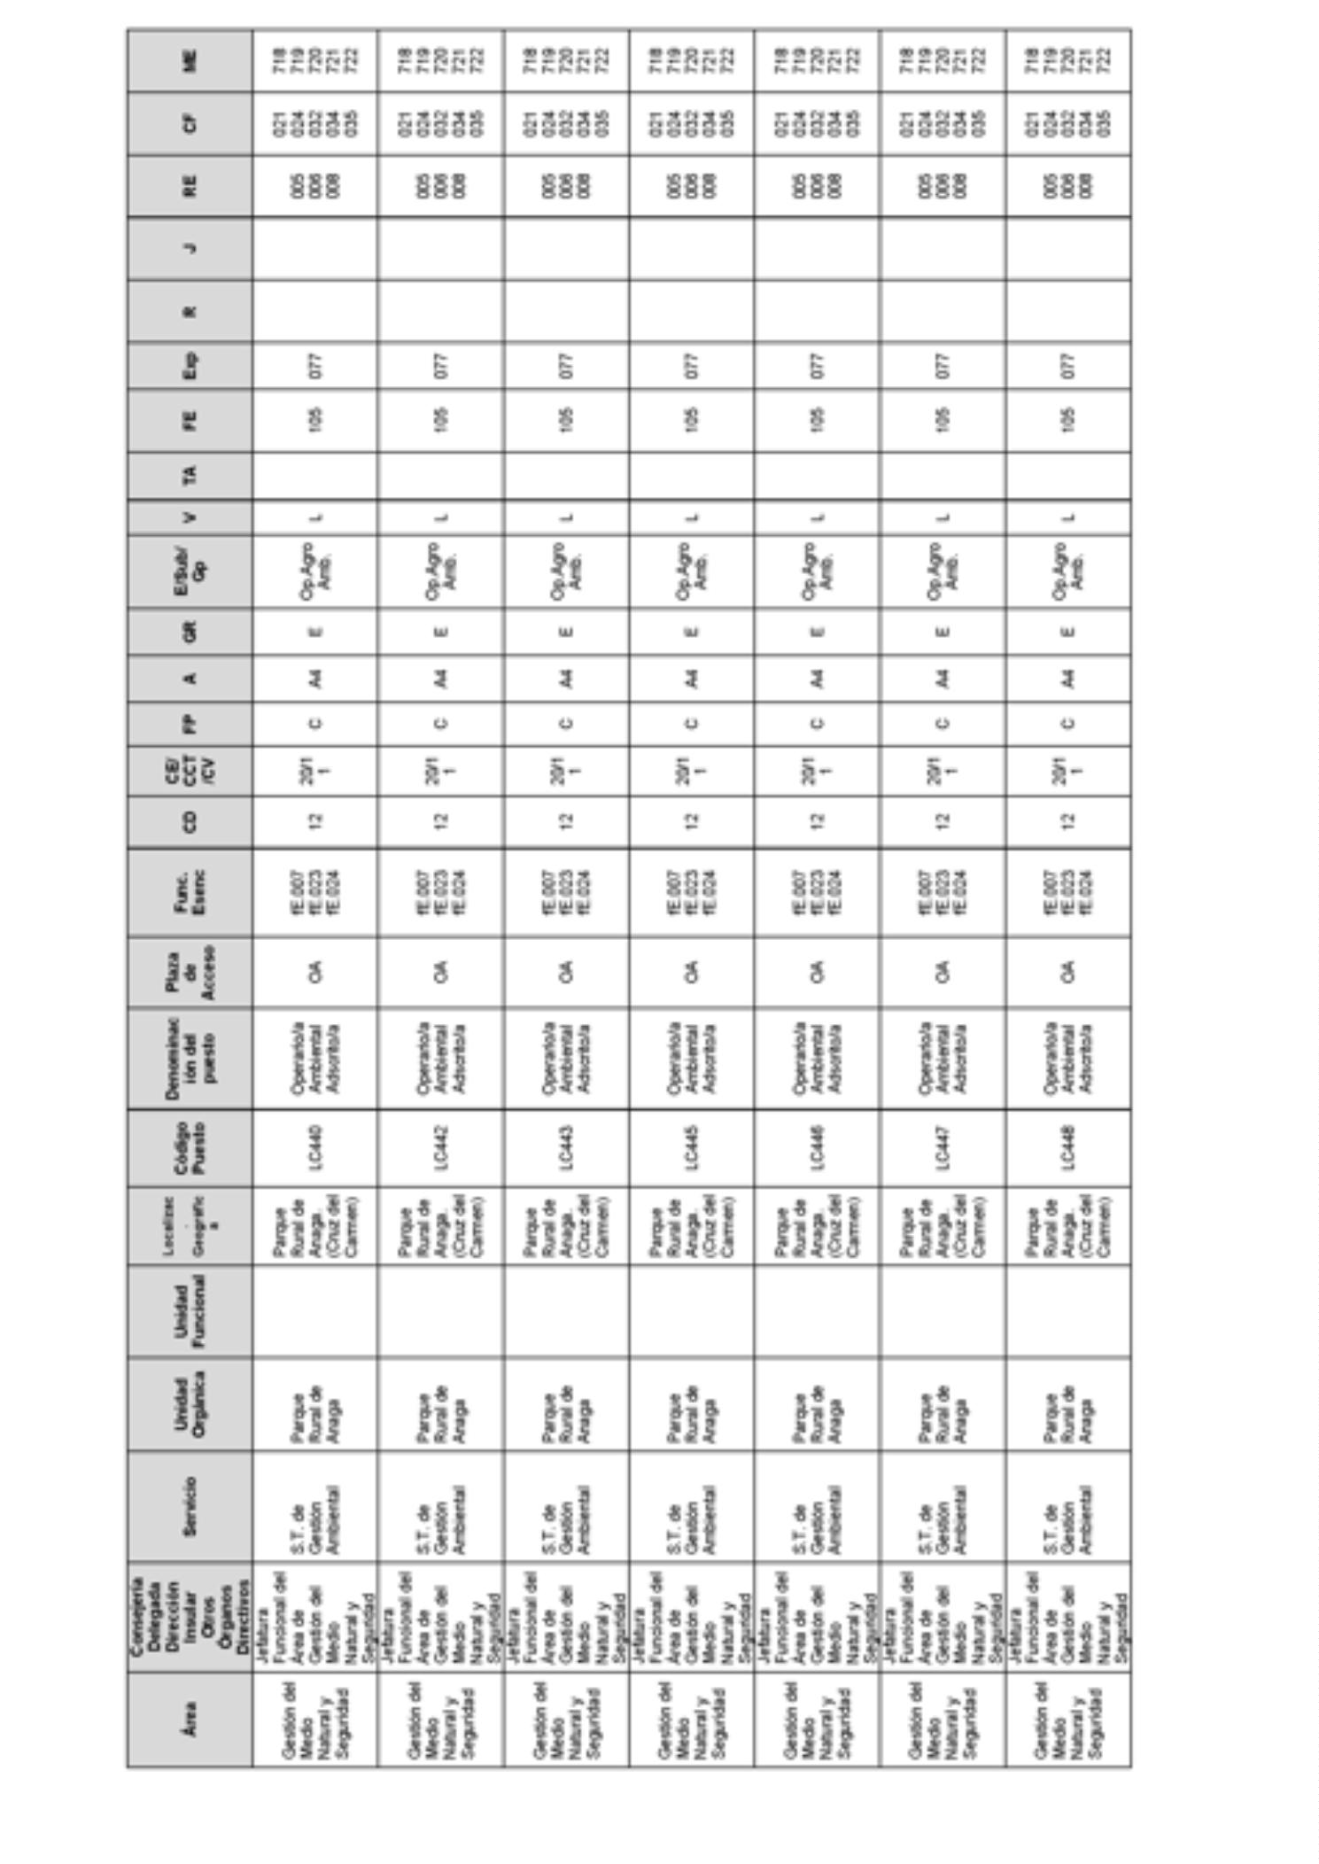
BoletínOficialdelaProvinciadeSantaCruzdeTenerife.Número67,viernes4dejuniode20218769

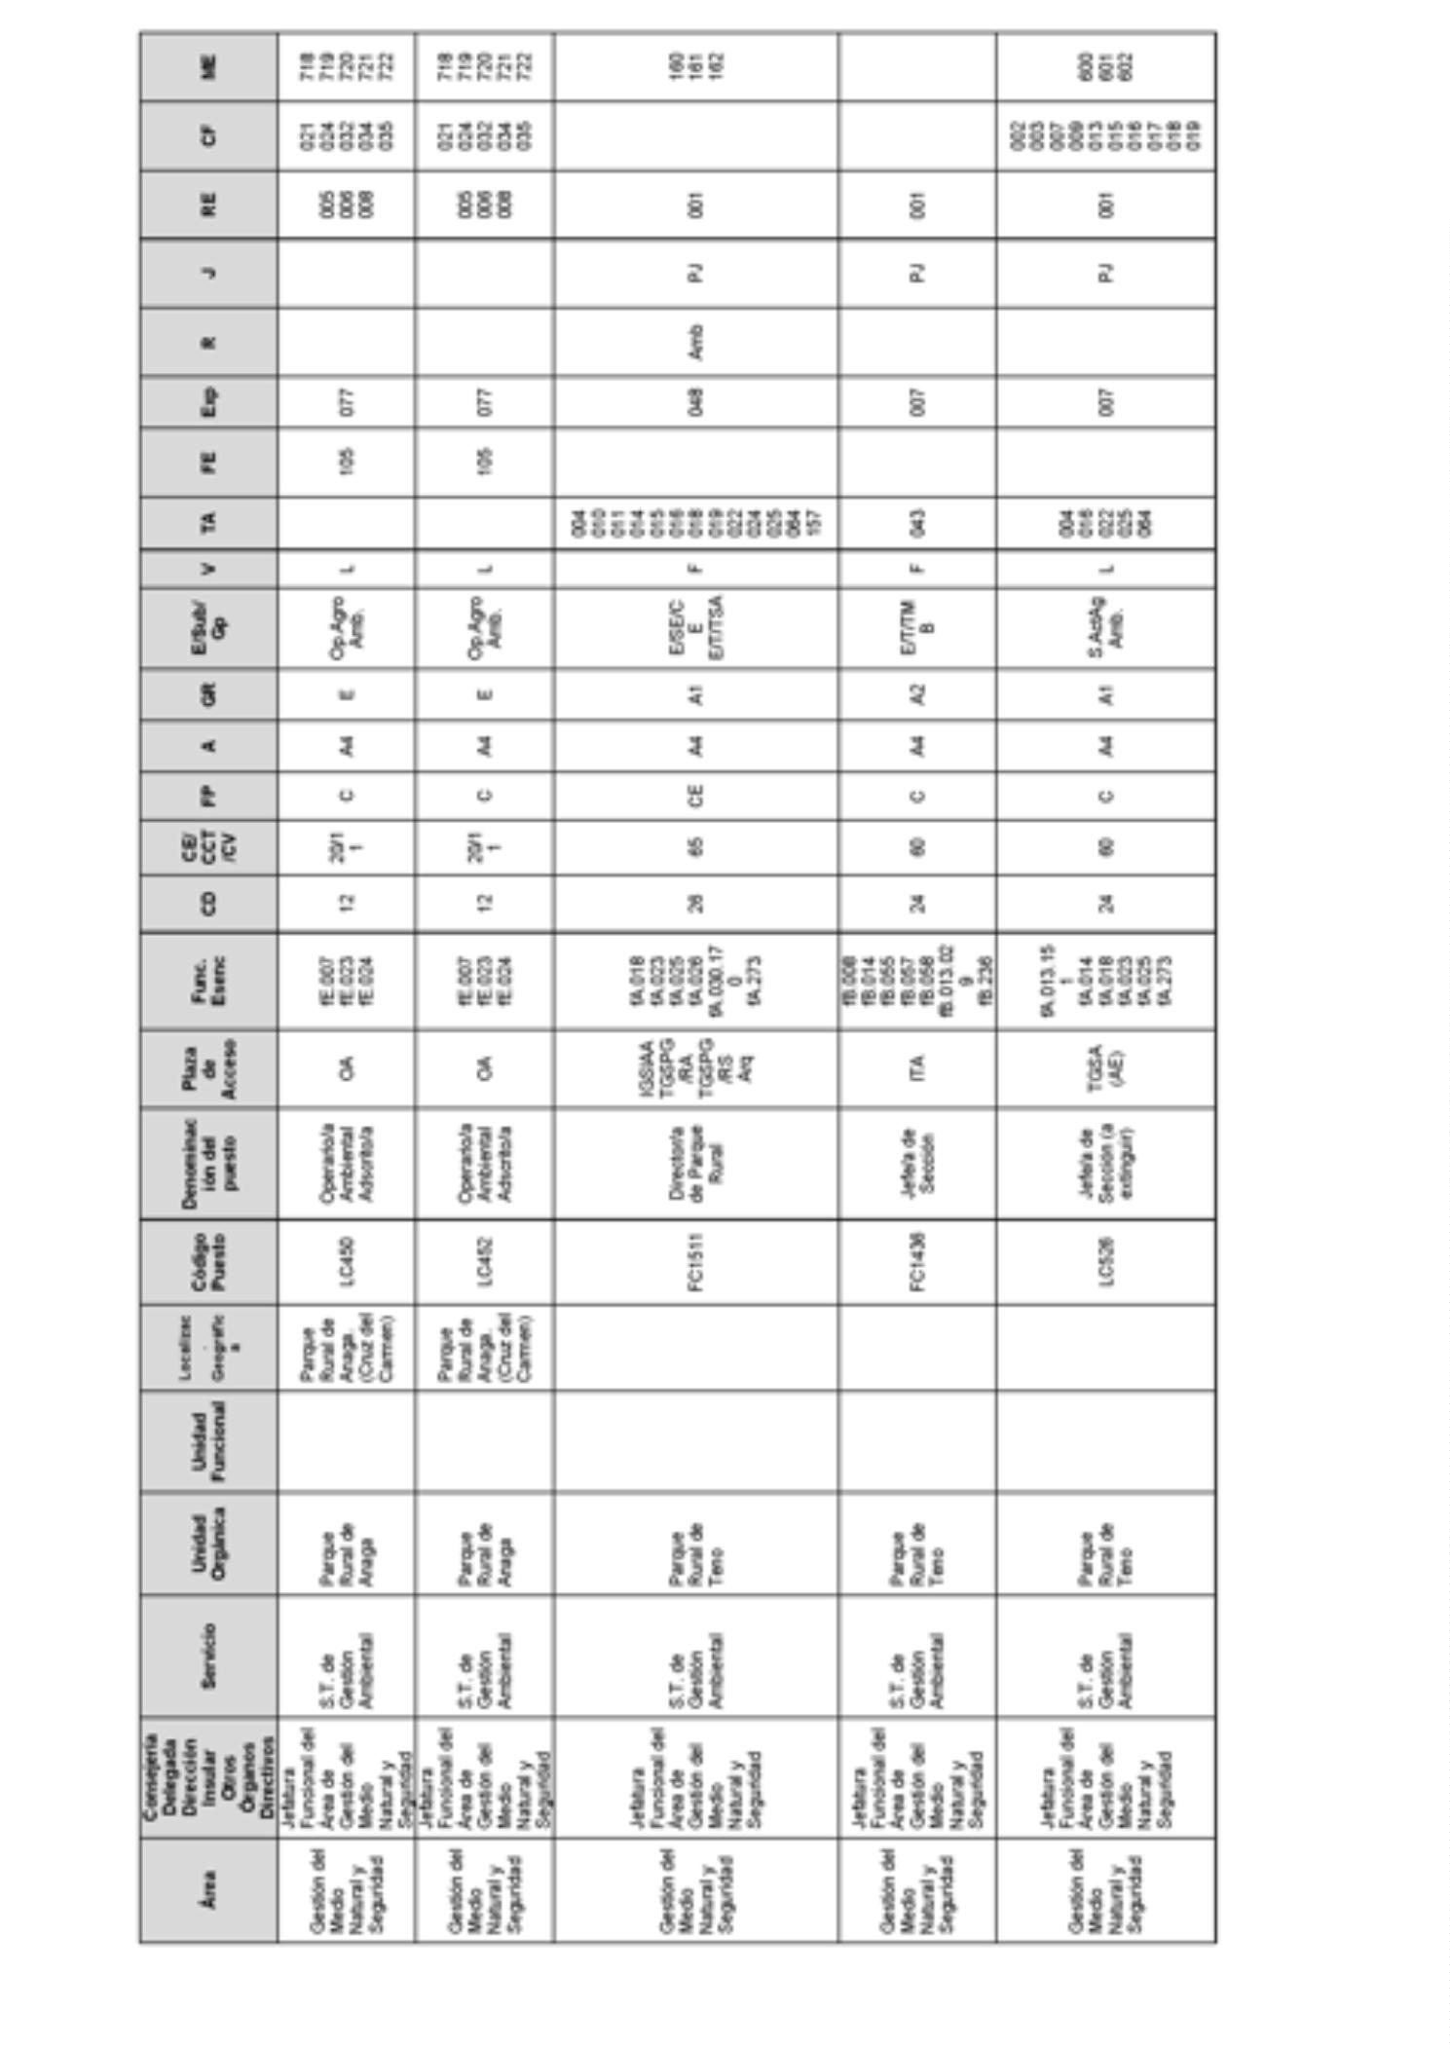
8770BoletínOficialdelaProvinciadeSantaCruzdeTenerife.Número67,viernes4dejuniode2021

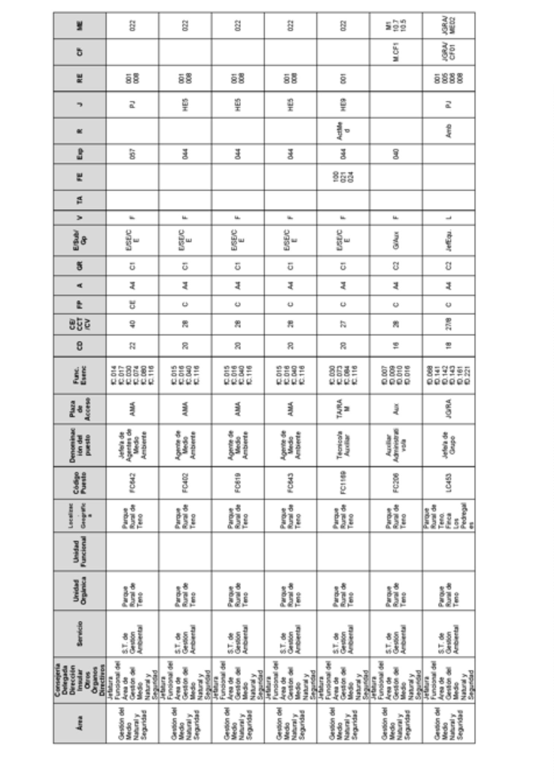
BoletínOficialdelaProvinciadeSantaCruzdeTenerife.Número67,viernes4dejuniode20218771

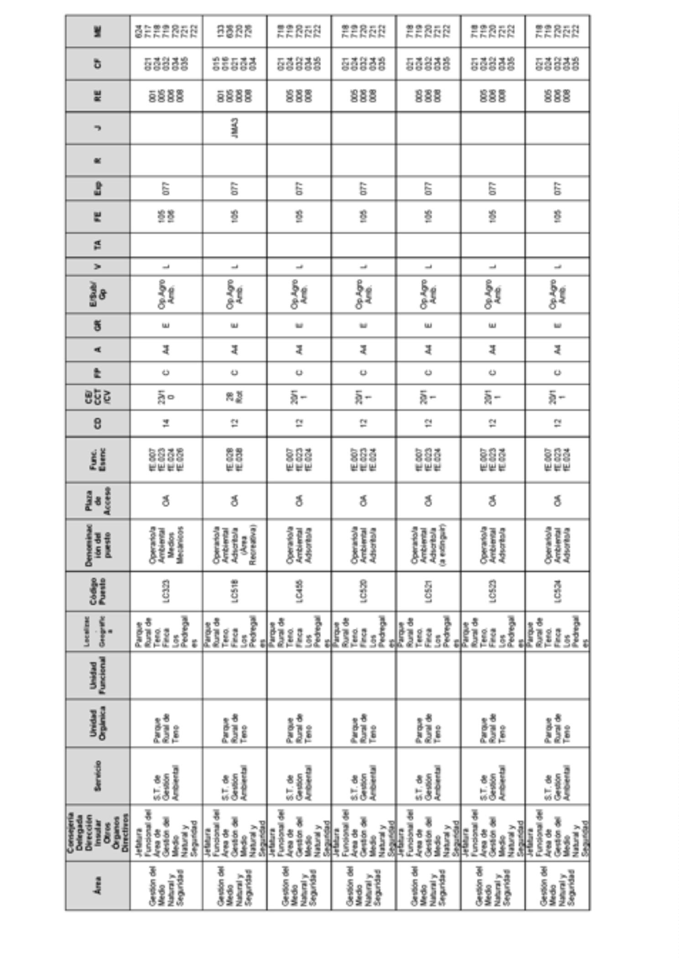
8772BoletínOficialdelaProvinciadeSantaCruzdeTenerife.Número67,viernes4dejuniode2021

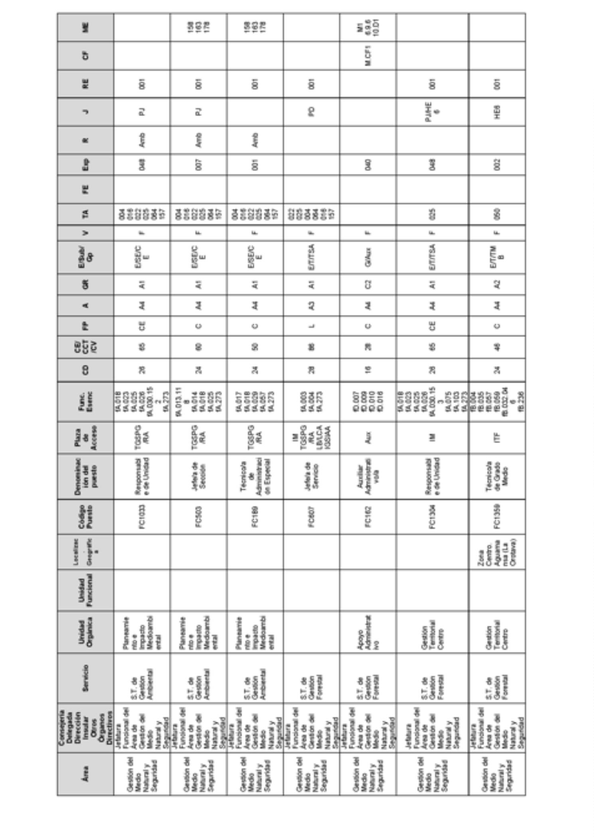
BoletínOficialdelaProvinciadeSantaCruzdeTenerife.Número67,viernes4dejuniode20218773

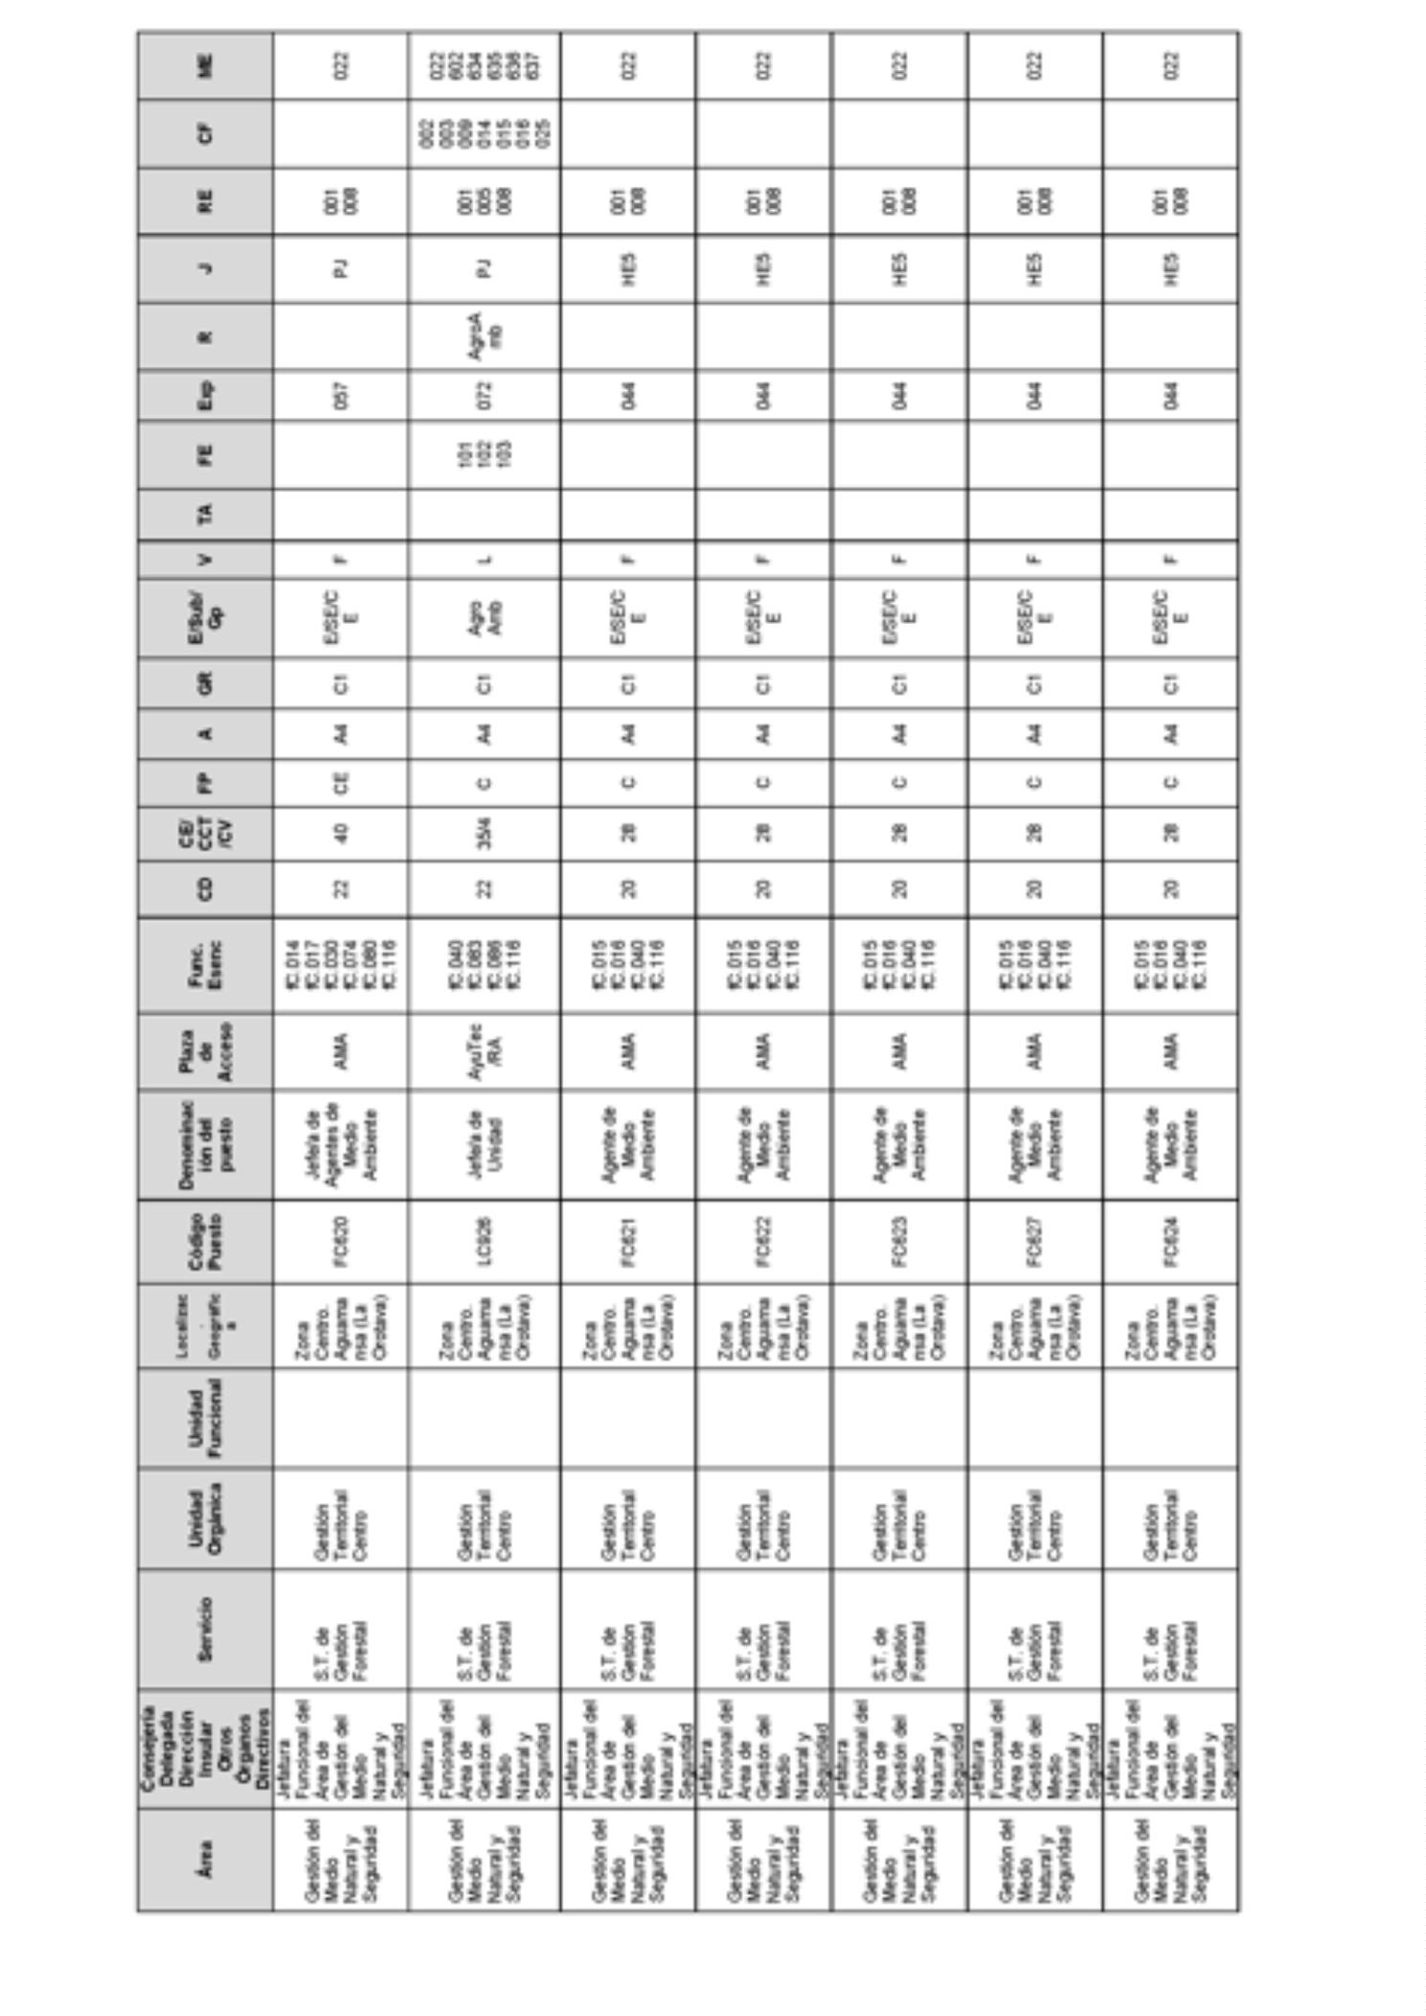
8774BoletínOficialdelaProvinciadeSantaCruzdeTenerife.Número67,viernes4dejuniode2021

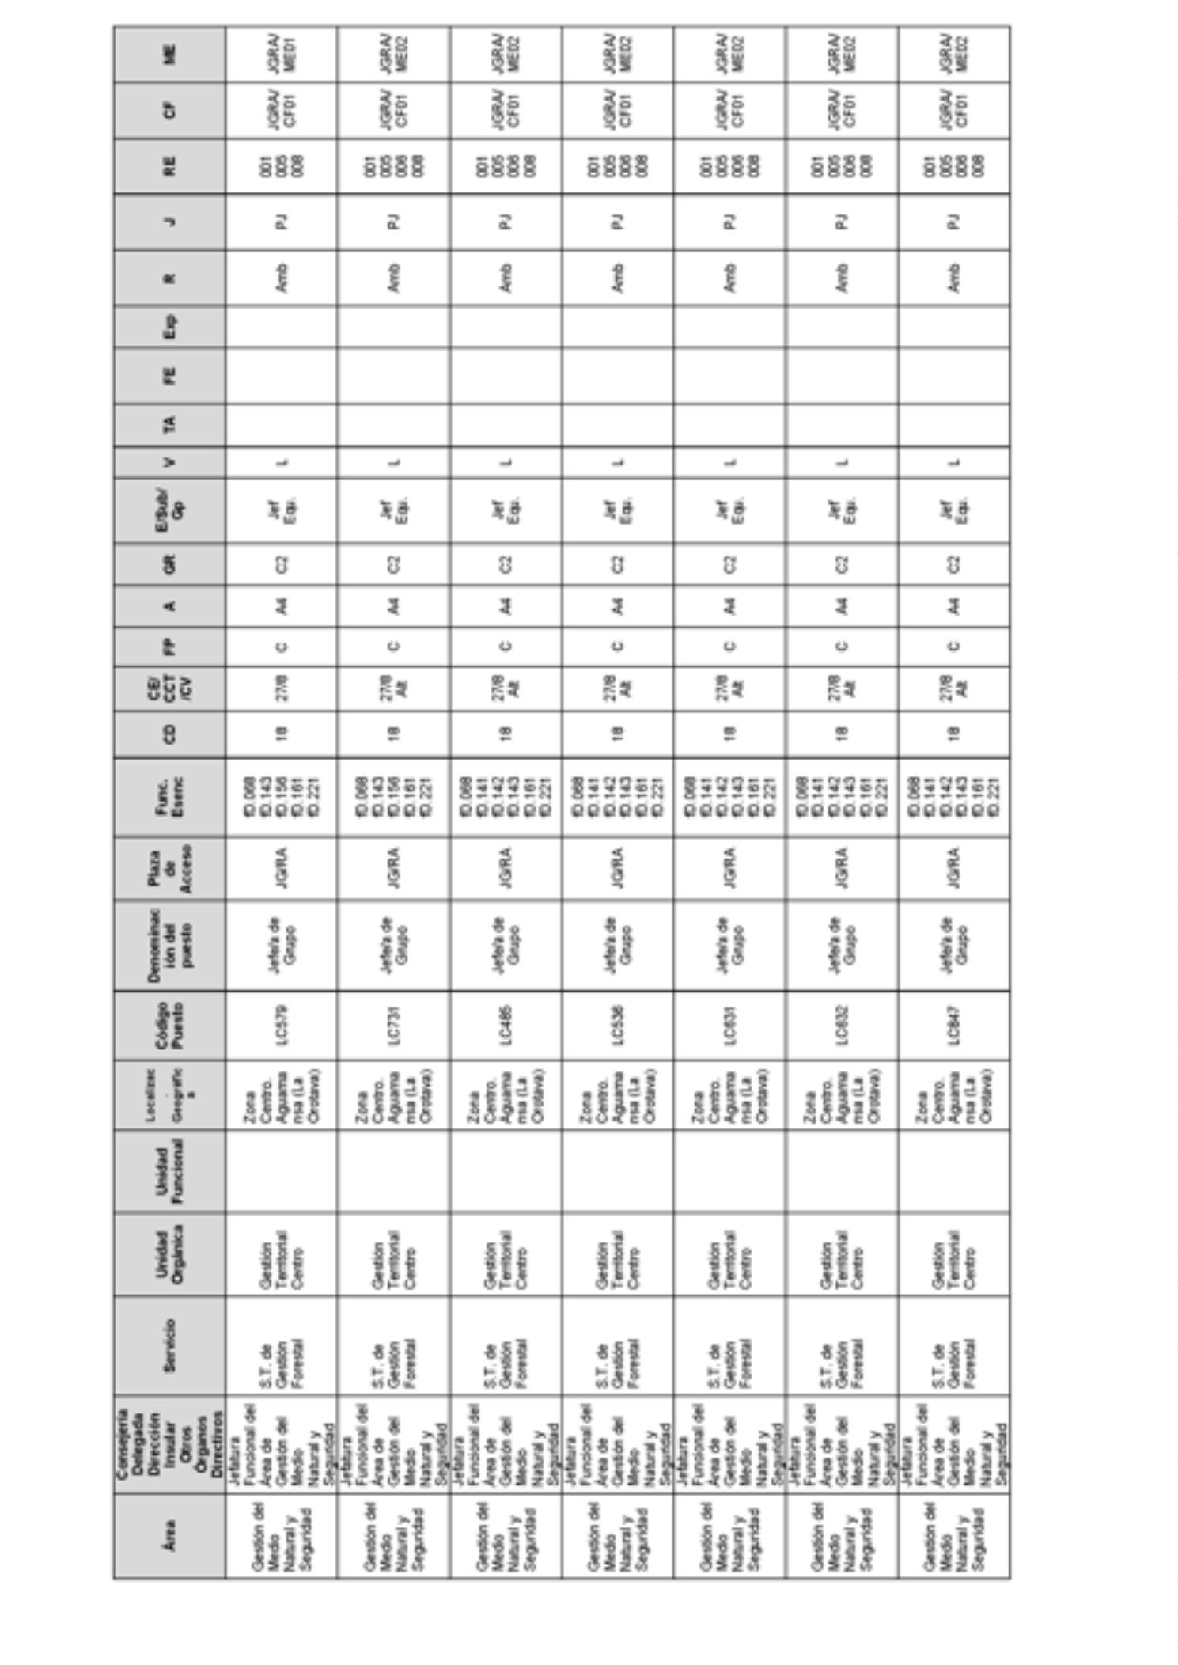
BoletínOficialdelaProvinciadeSantaCruzdeTenerife.Número67,viernes4dejuniode20218775

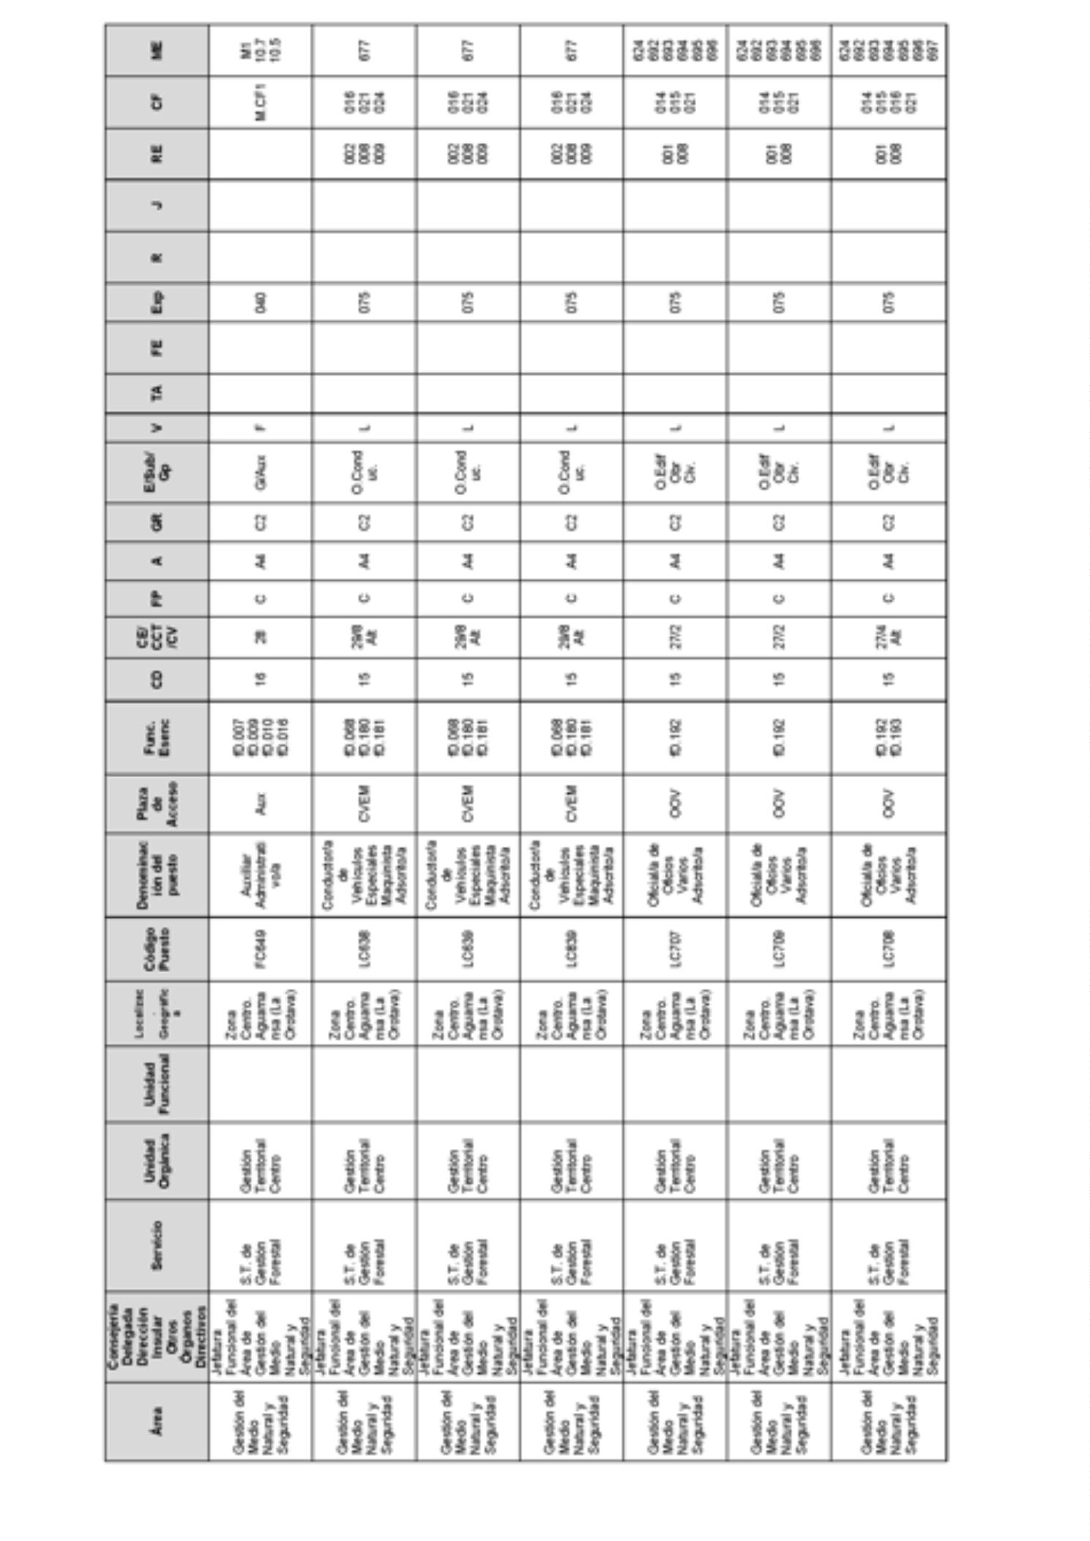
8776BoletínOficialdelaProvinciadeSantaCruzdeTenerife.Número67,viernes4dejuniode2021

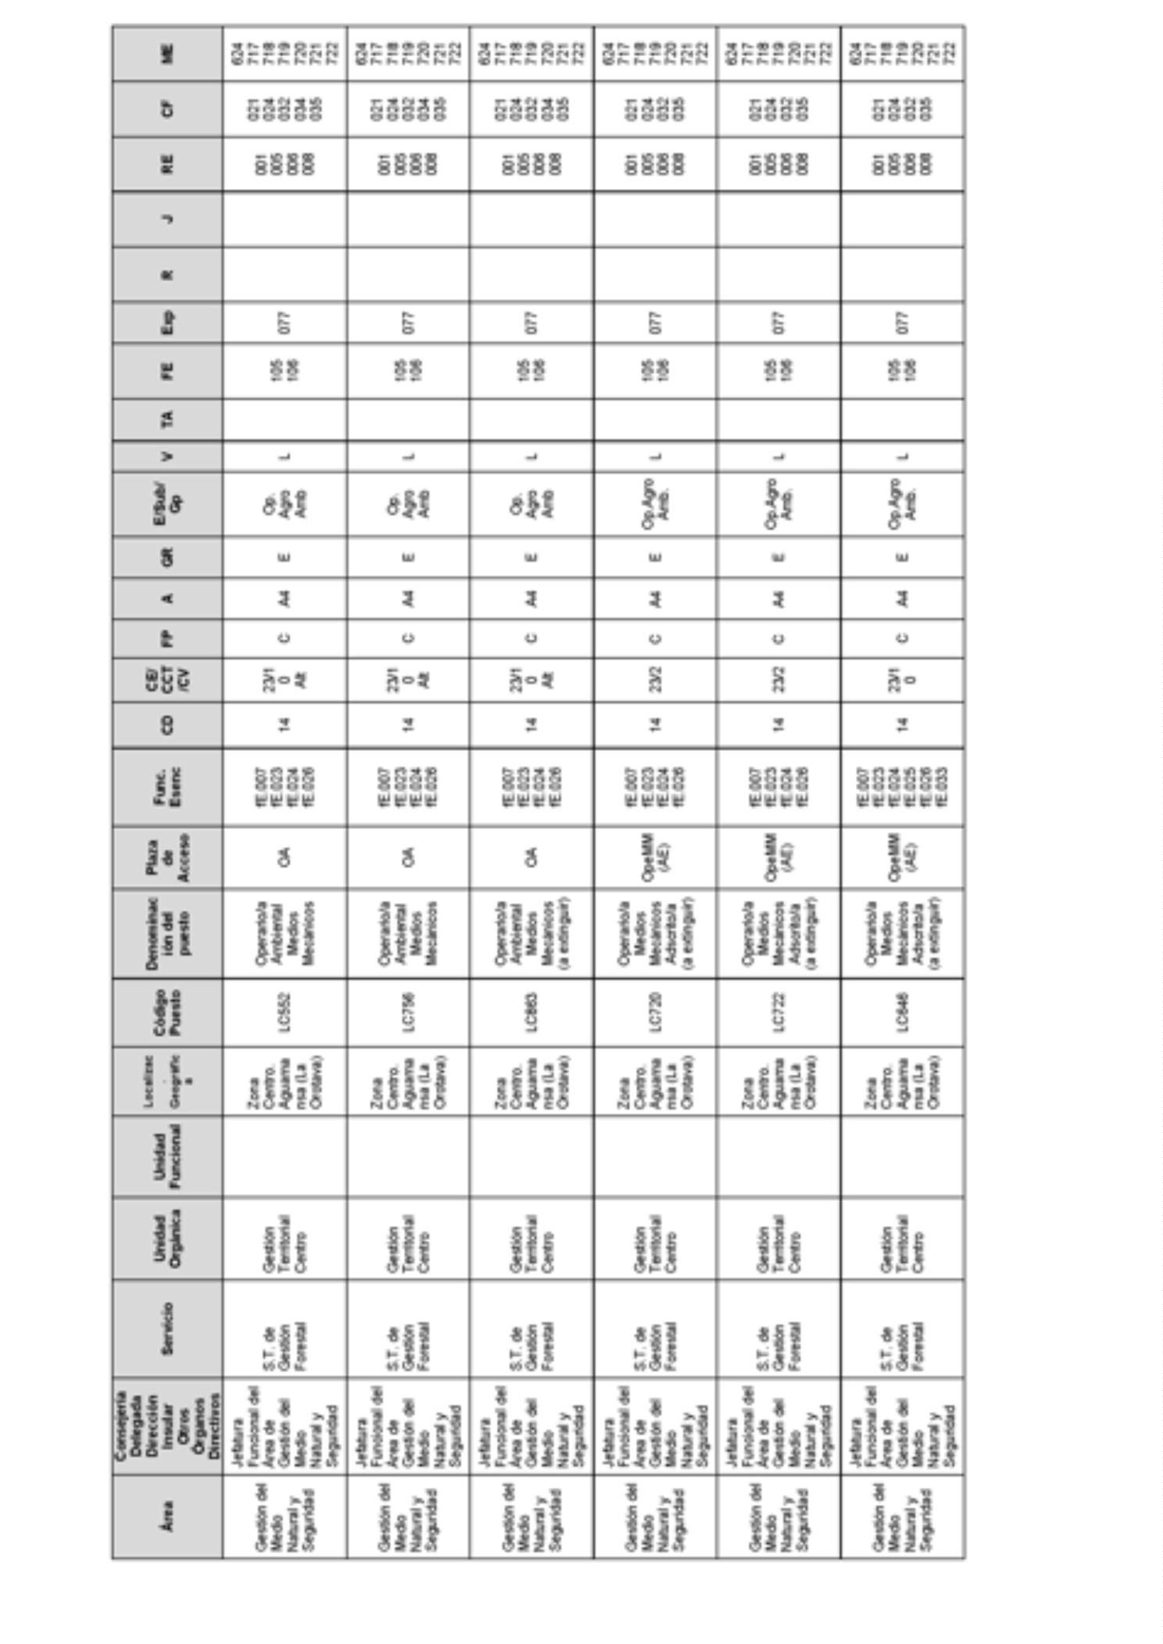
BoletínOficialdelaProvinciadeSantaCruzdeTenerife.Número67,viernes4dejuniode20218777

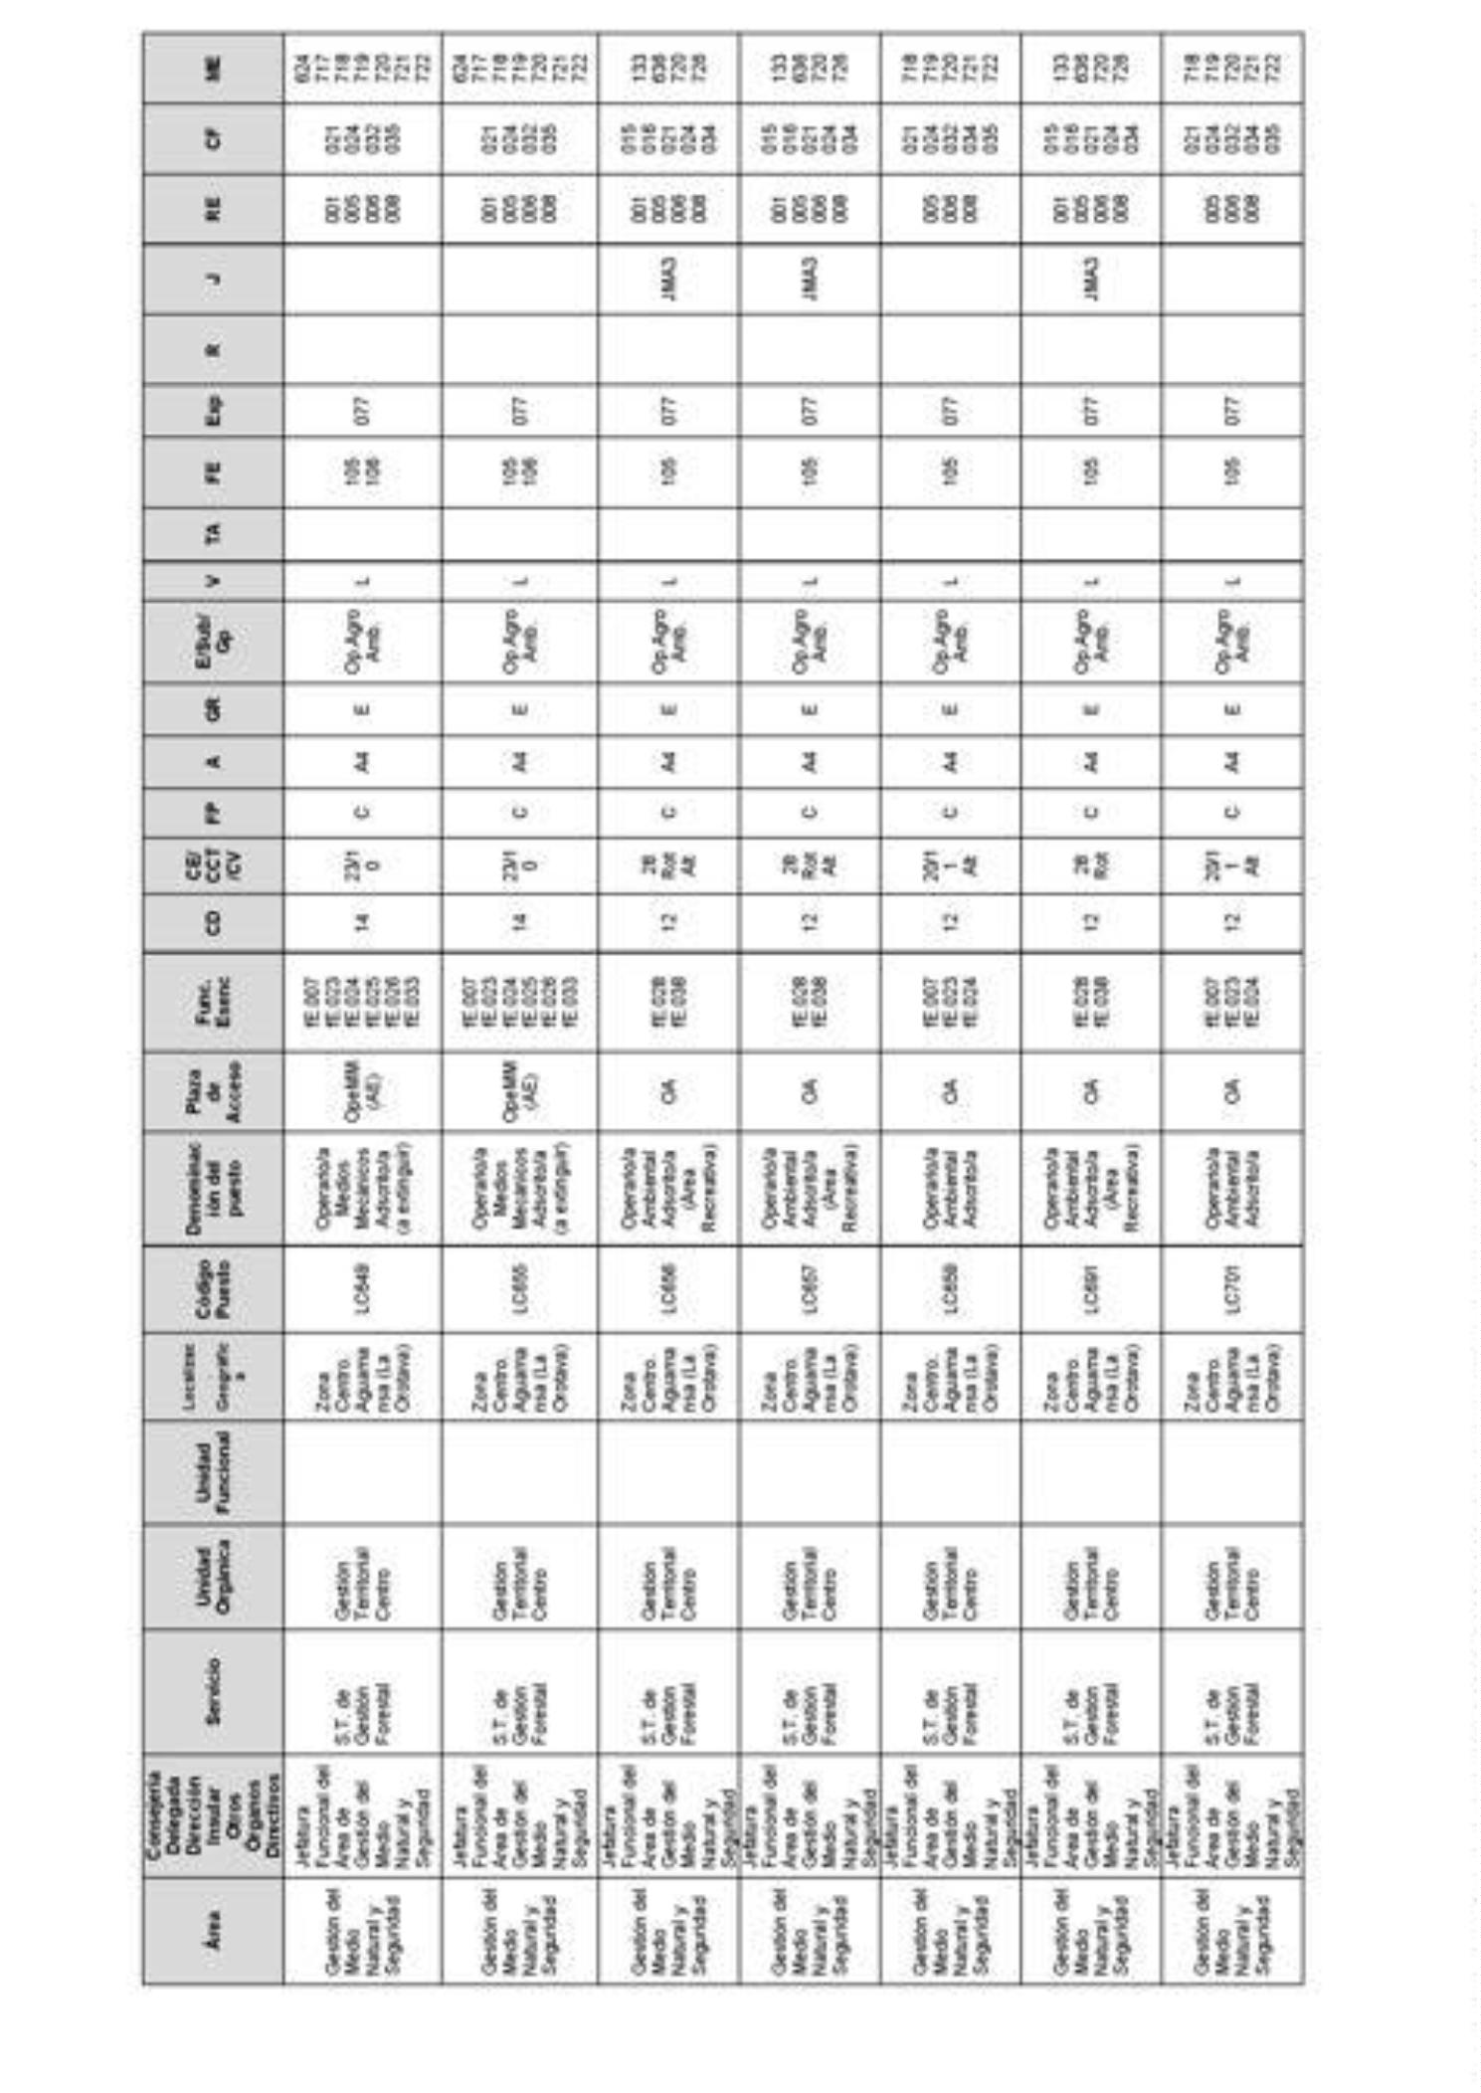
8778BoletínOficialdelaProvinciadeSantaCruzdeTenerife.Número67,viernes4dejuniode2021

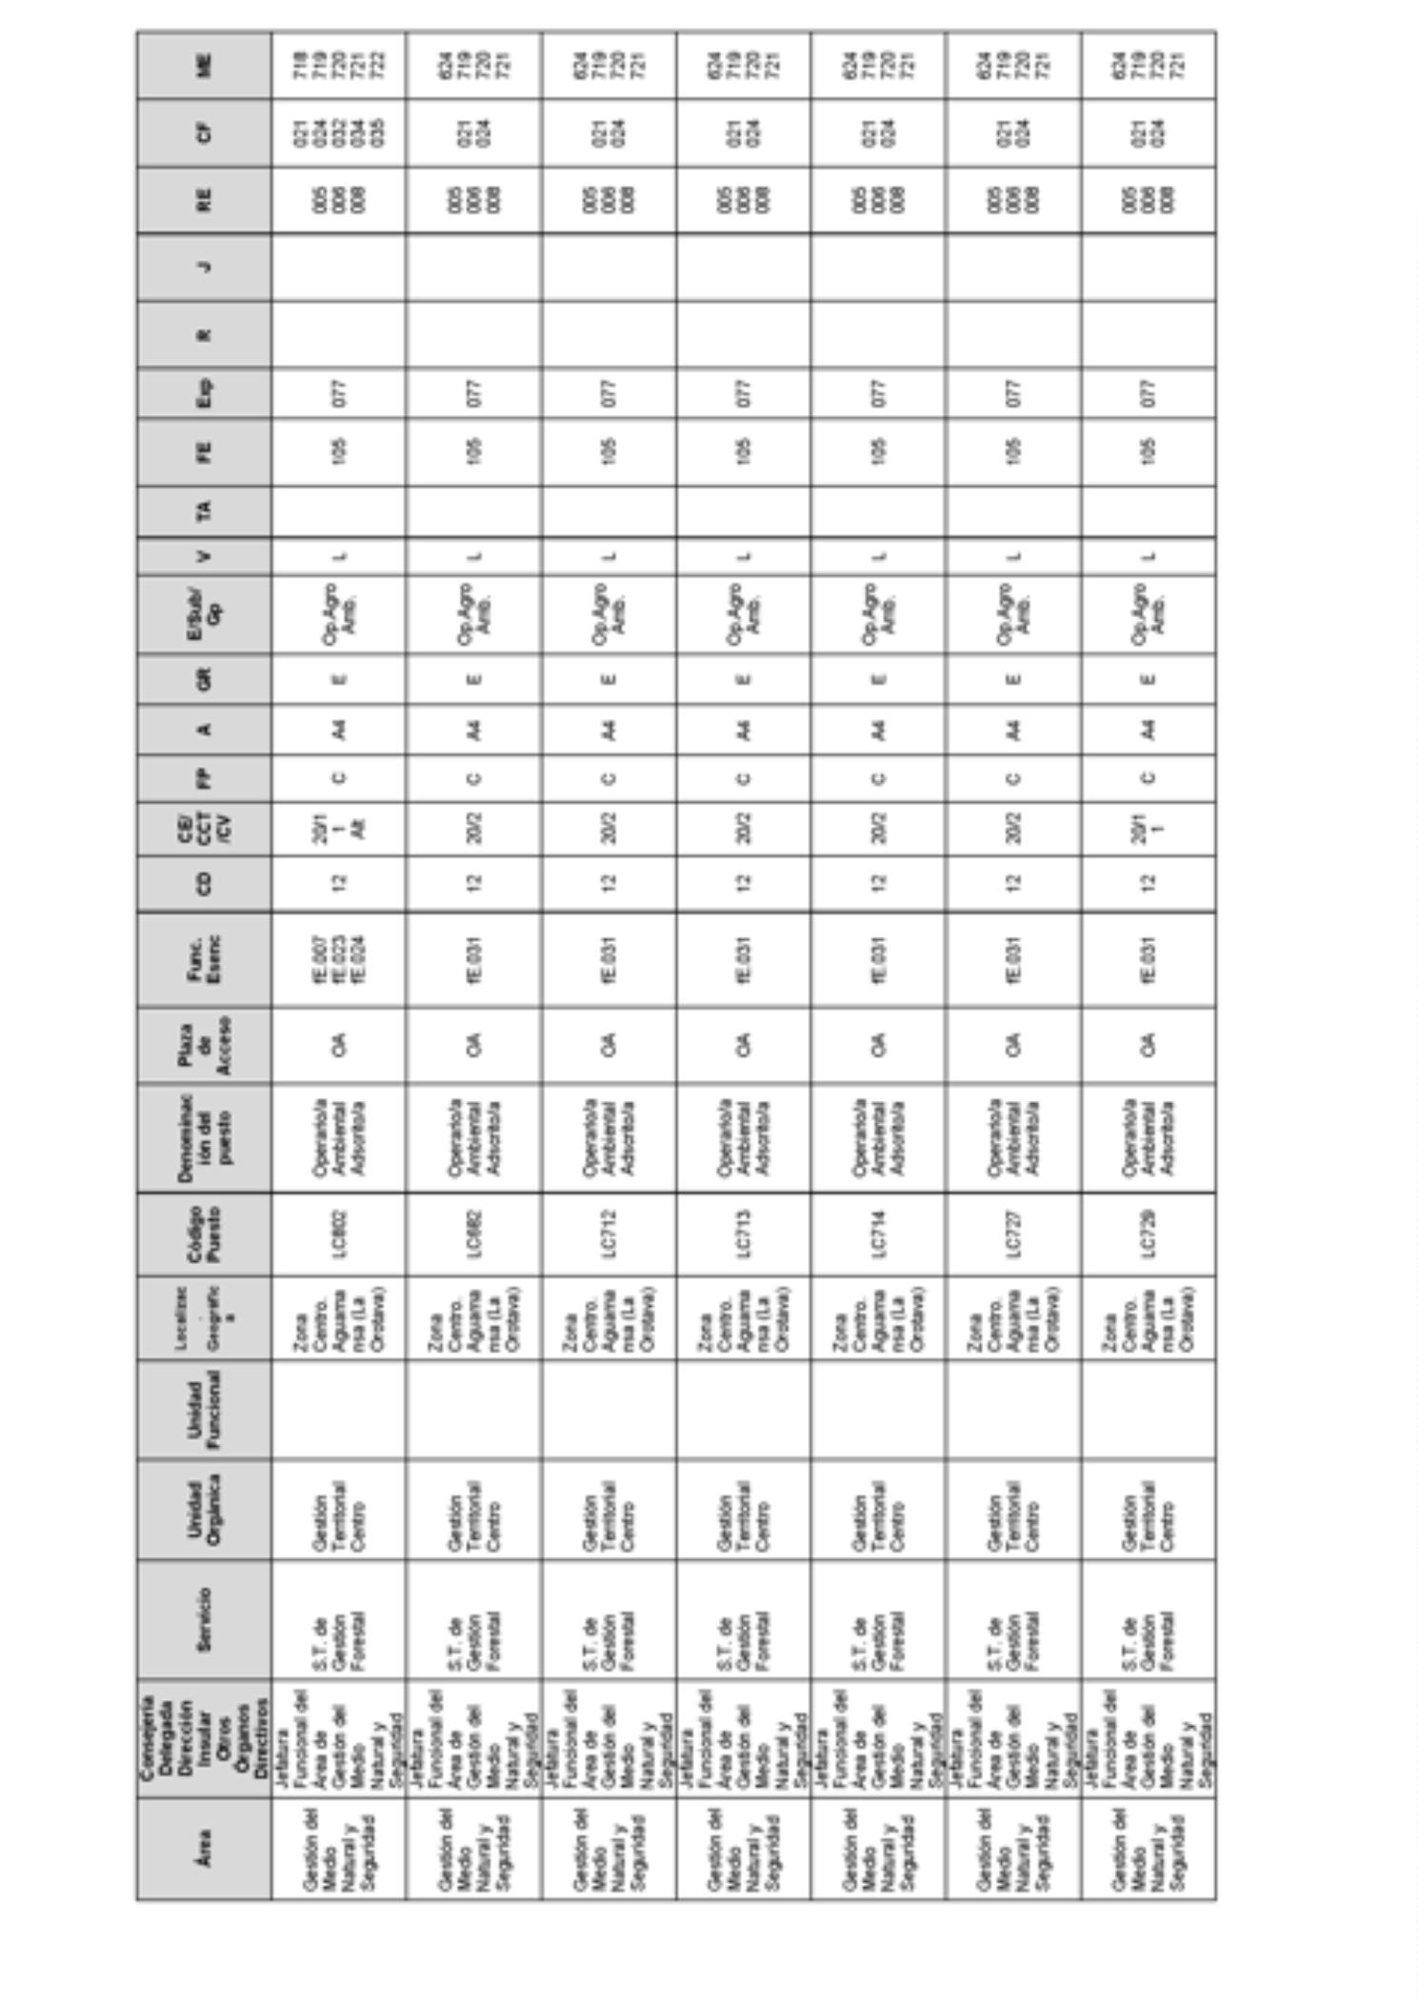
BoletínOficialdelaProvinciadeSantaCruzdeTenerife.Número67,viernes4dejuniode20218779

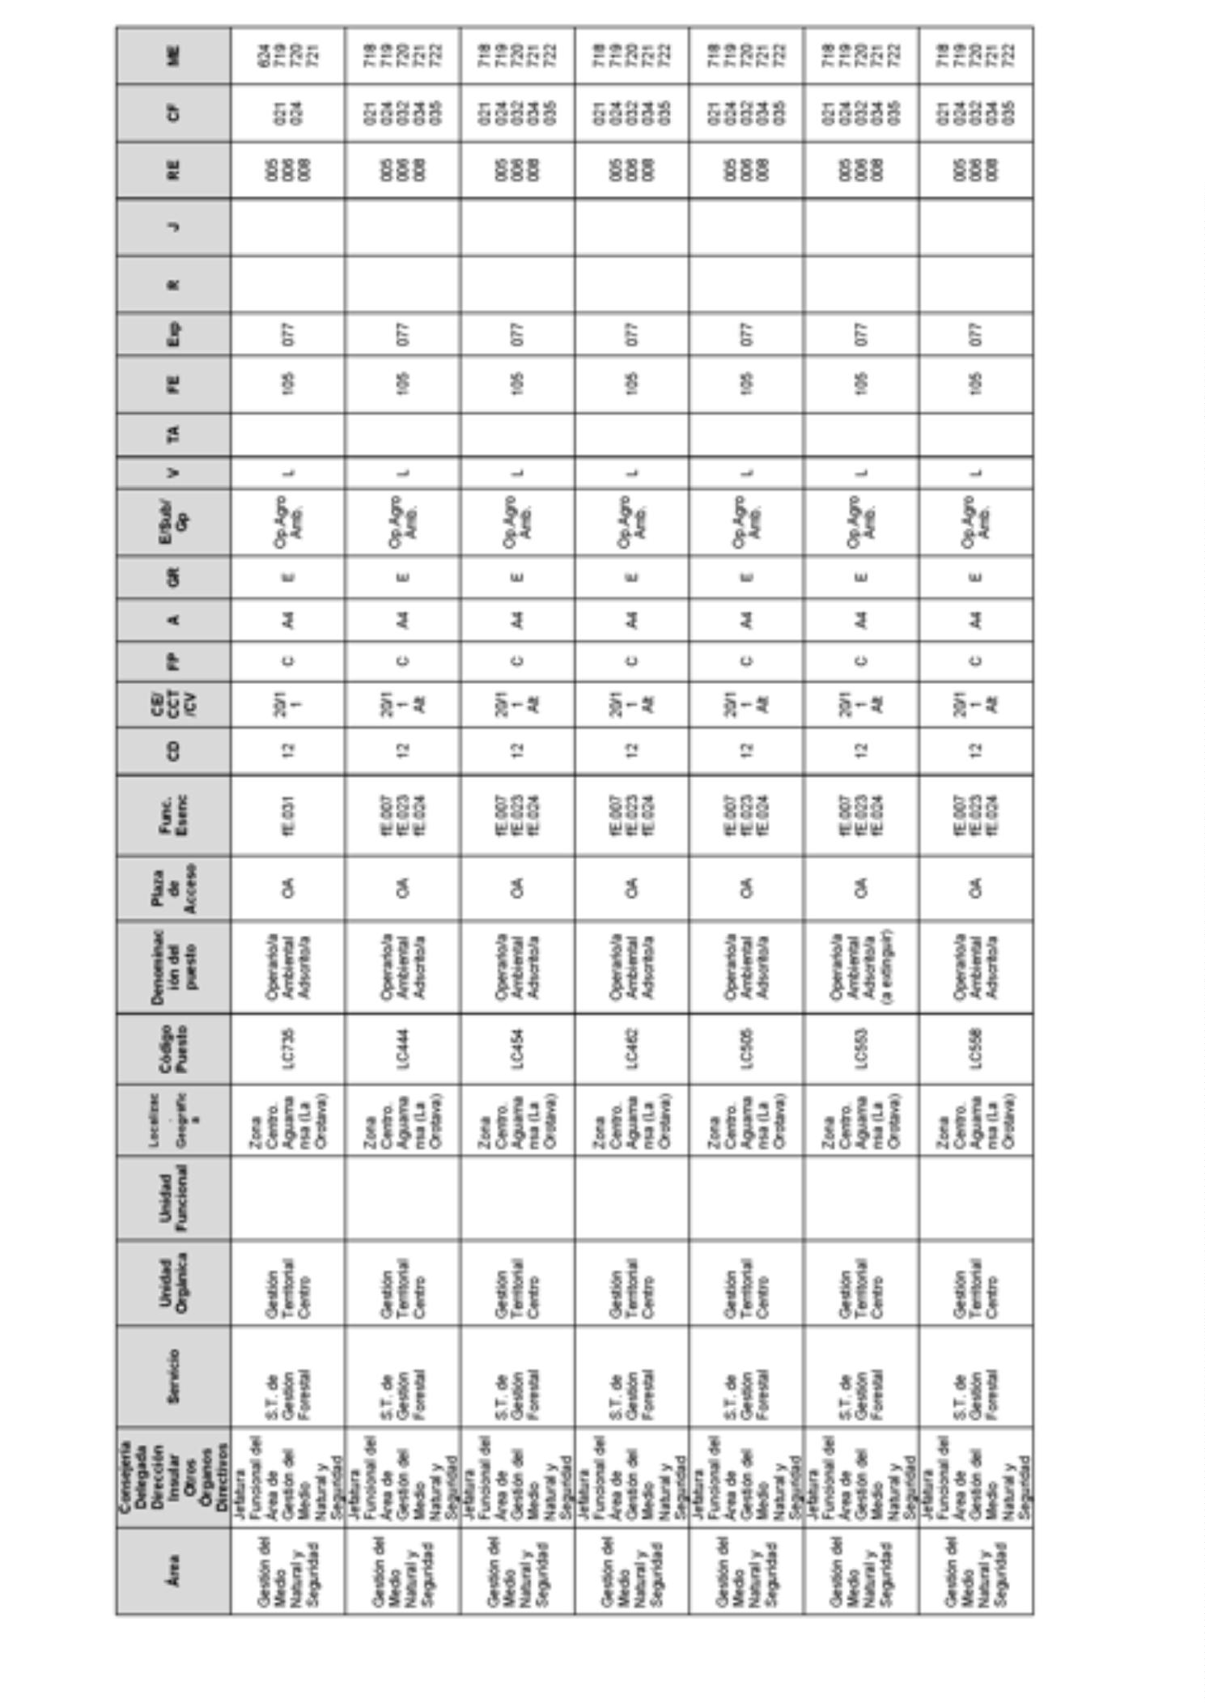
8780BoletínOficialdelaProvinciadeSantaCruzdeTenerife.Número67,viernes4dejuniode2021

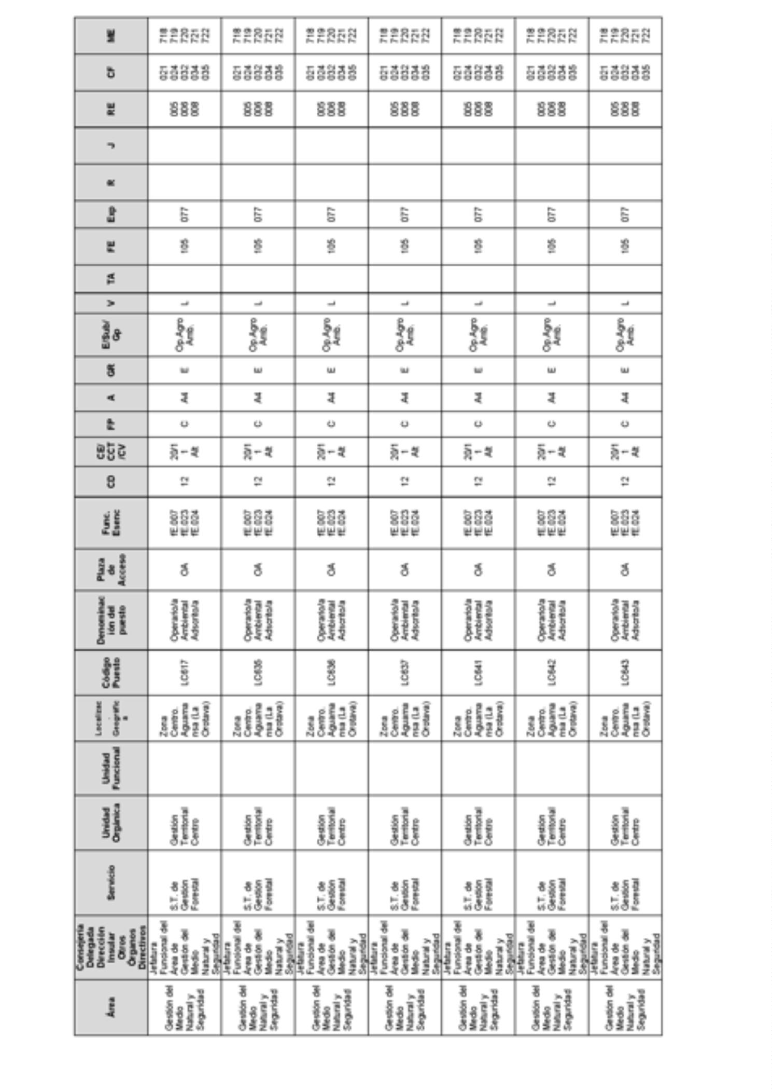
BoletínOficialdelaProvinciadeSantaCruzdeTenerife.Número67,viernes4dejuniode20218781

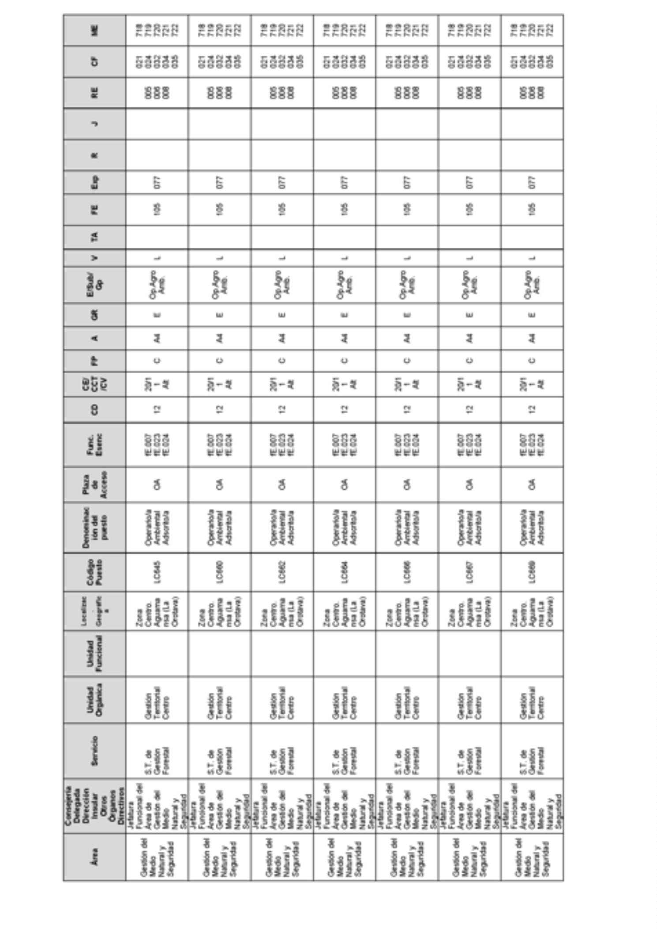
8782BoletínOficialdelaProvinciadeSantaCruzdeTenerife.Número67,viernes4dejuniode2021

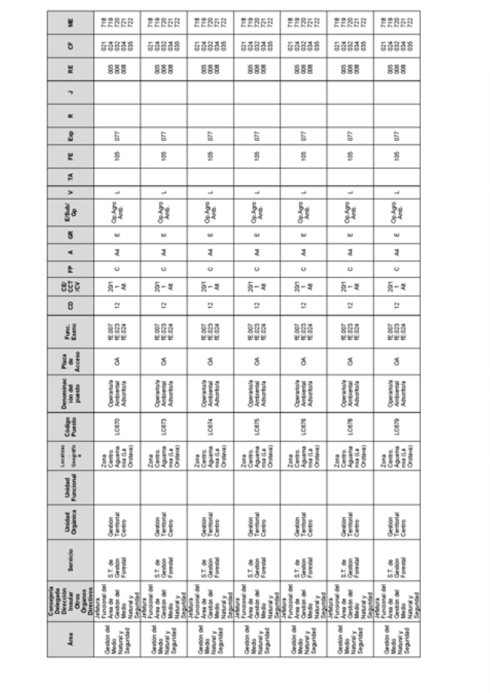
BoletínOficialdelaProvinciadeSantaCruzdeTenerife.Número67,viernes4dejuniode20218783

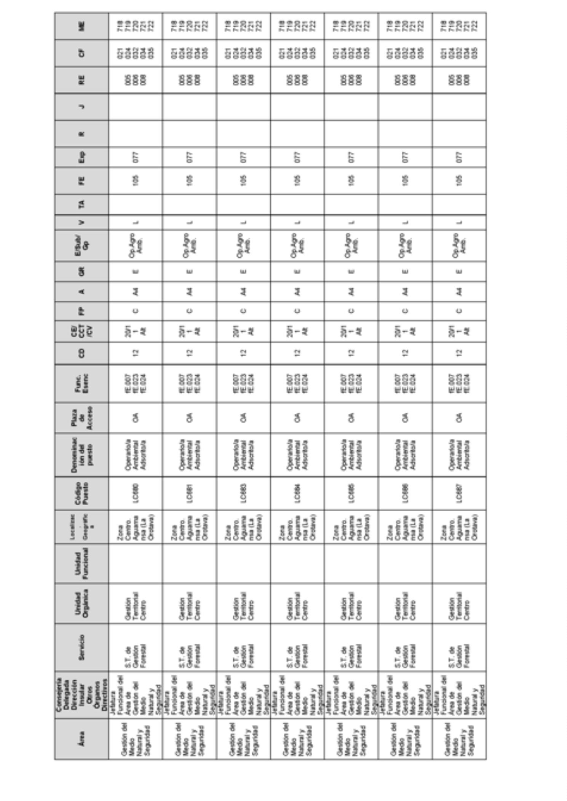
8784BoletínOficialdelaProvinciadeSantaCruzdeTenerife.Número67,viernes4dejuniode2021

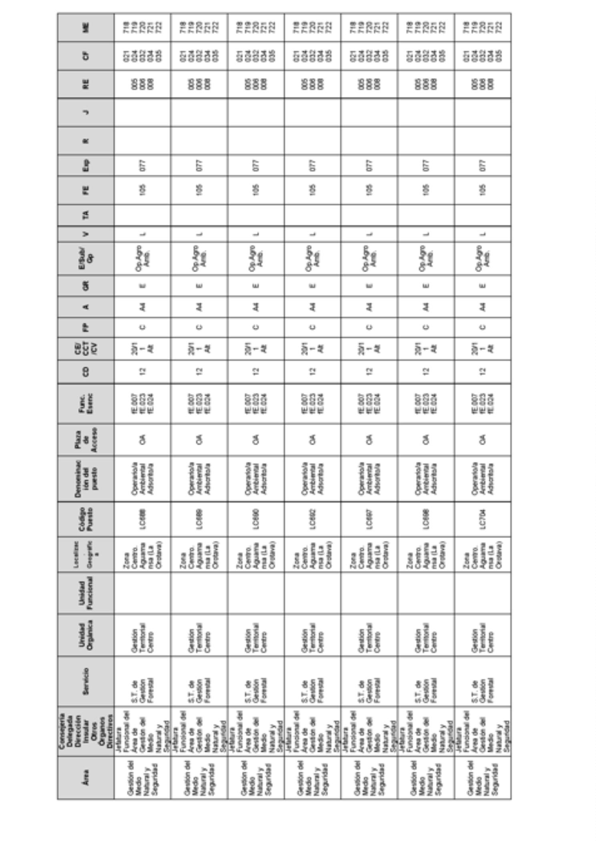
BoletínOficialdelaProvinciadeSantaCruzdeTenerife.Número67,viernes4dejuniode20218785

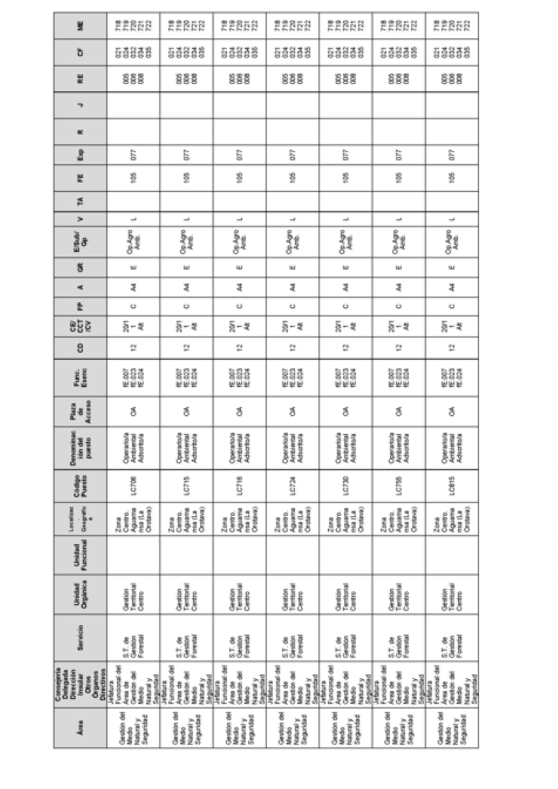
8786BoletínOficialdelaProvinciadeSantaCruzdeTenerife.Número67,viernes4dejuniode2021

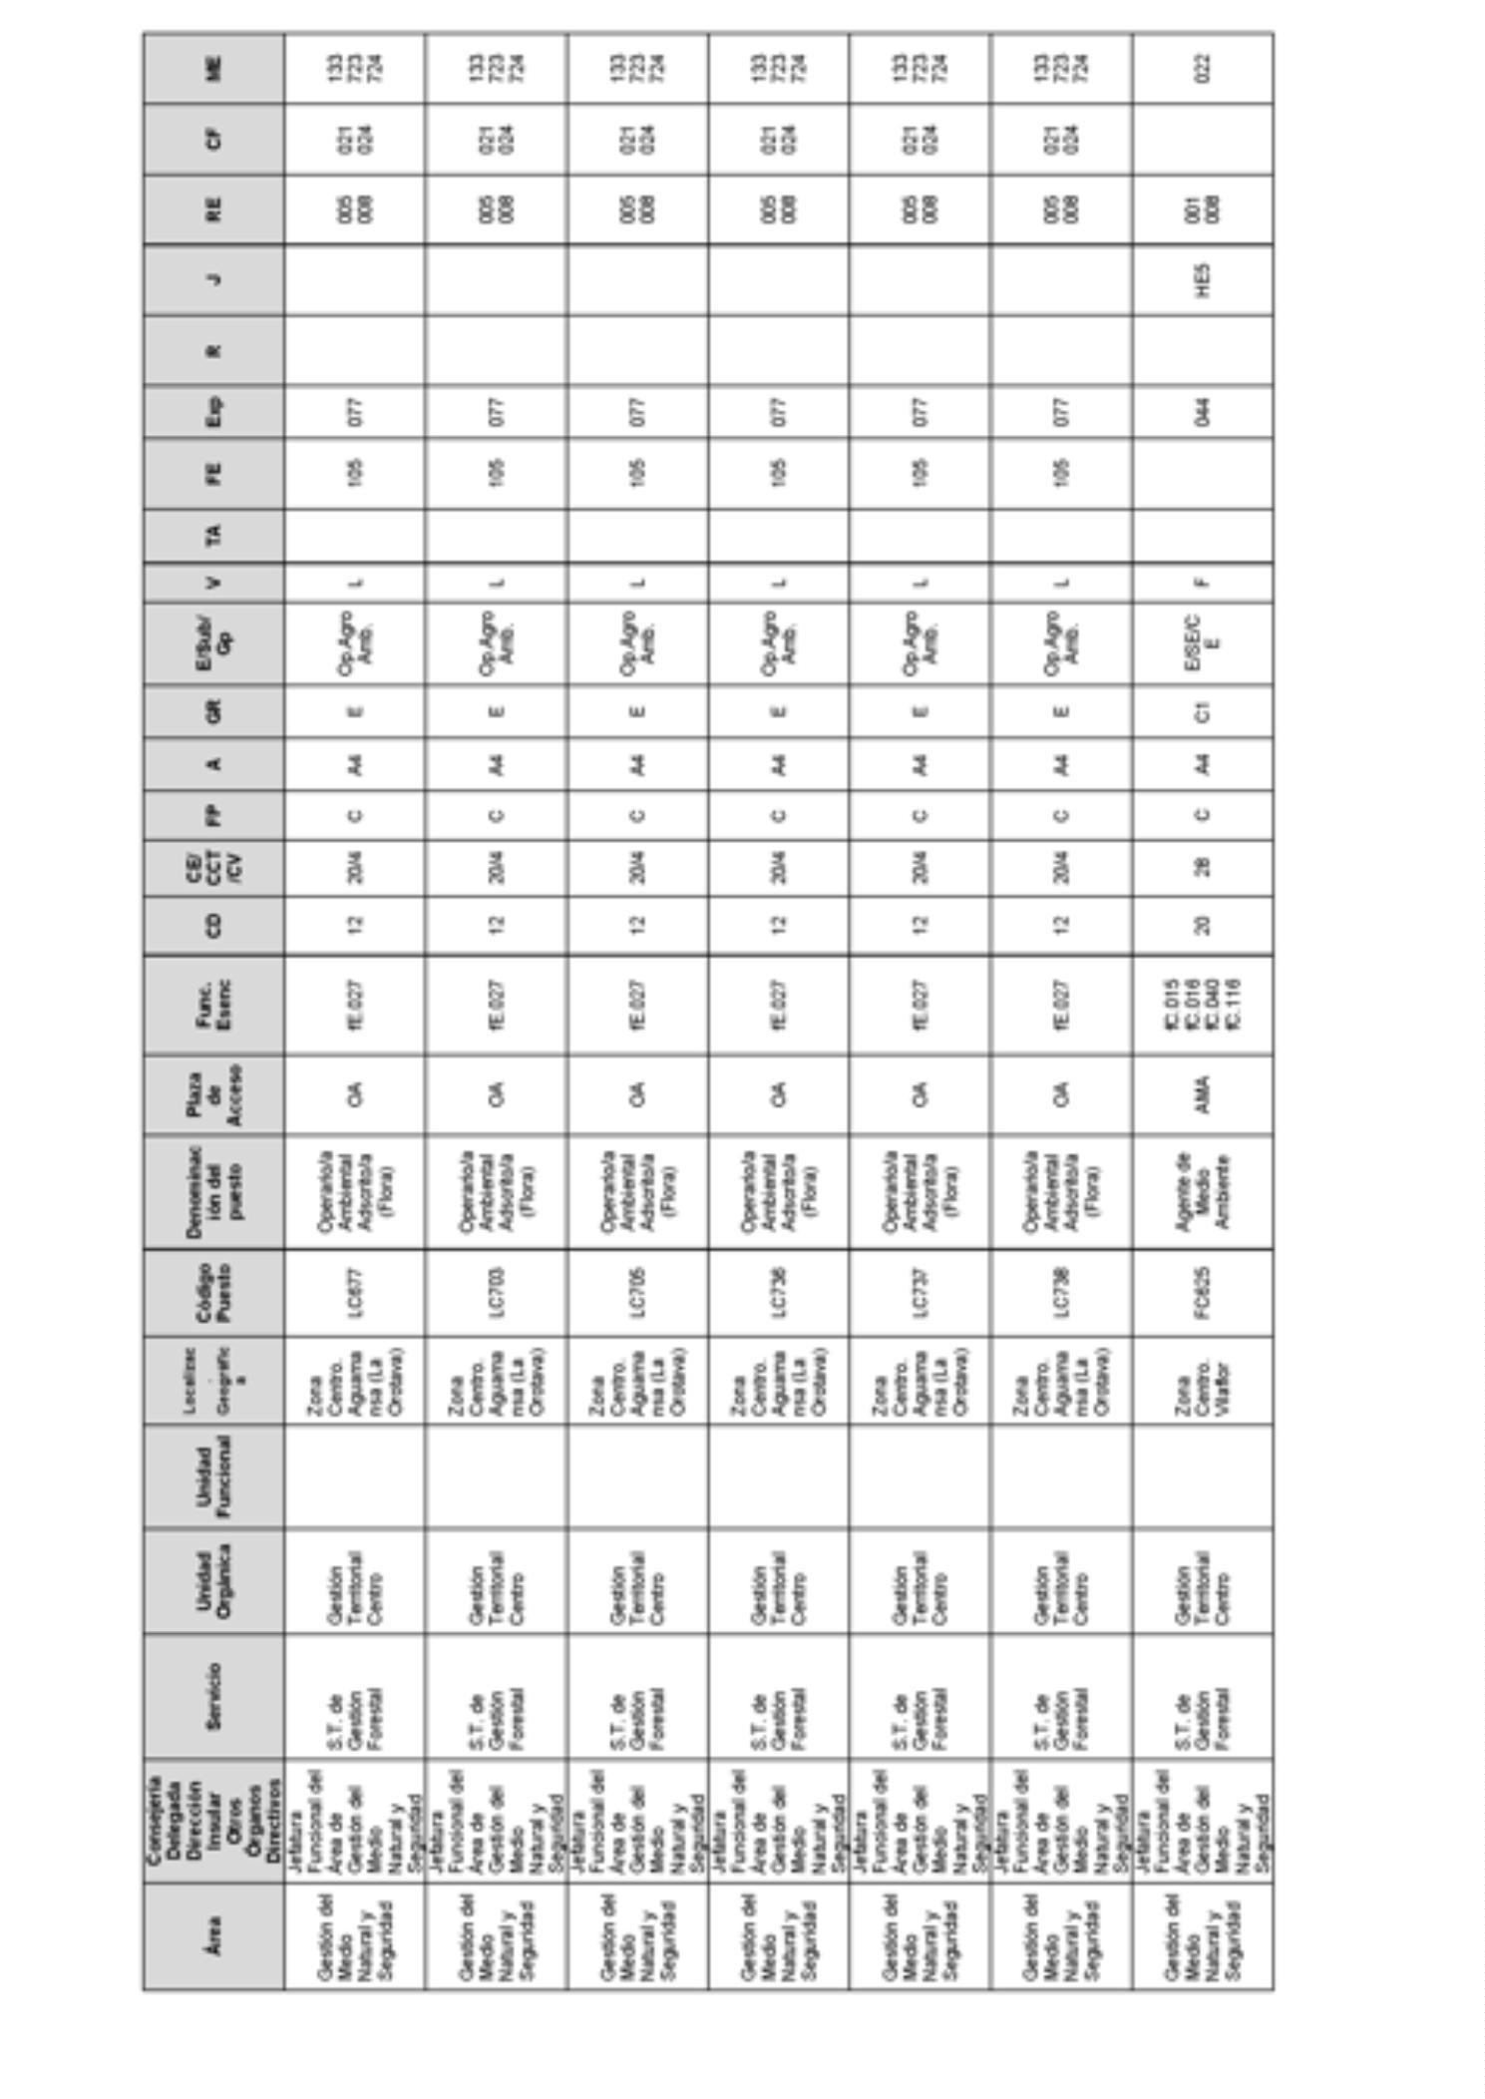
BoletínOficialdelaProvinciadeSantaCruzdeTenerife.Número67,viernes4dejuniode20218787

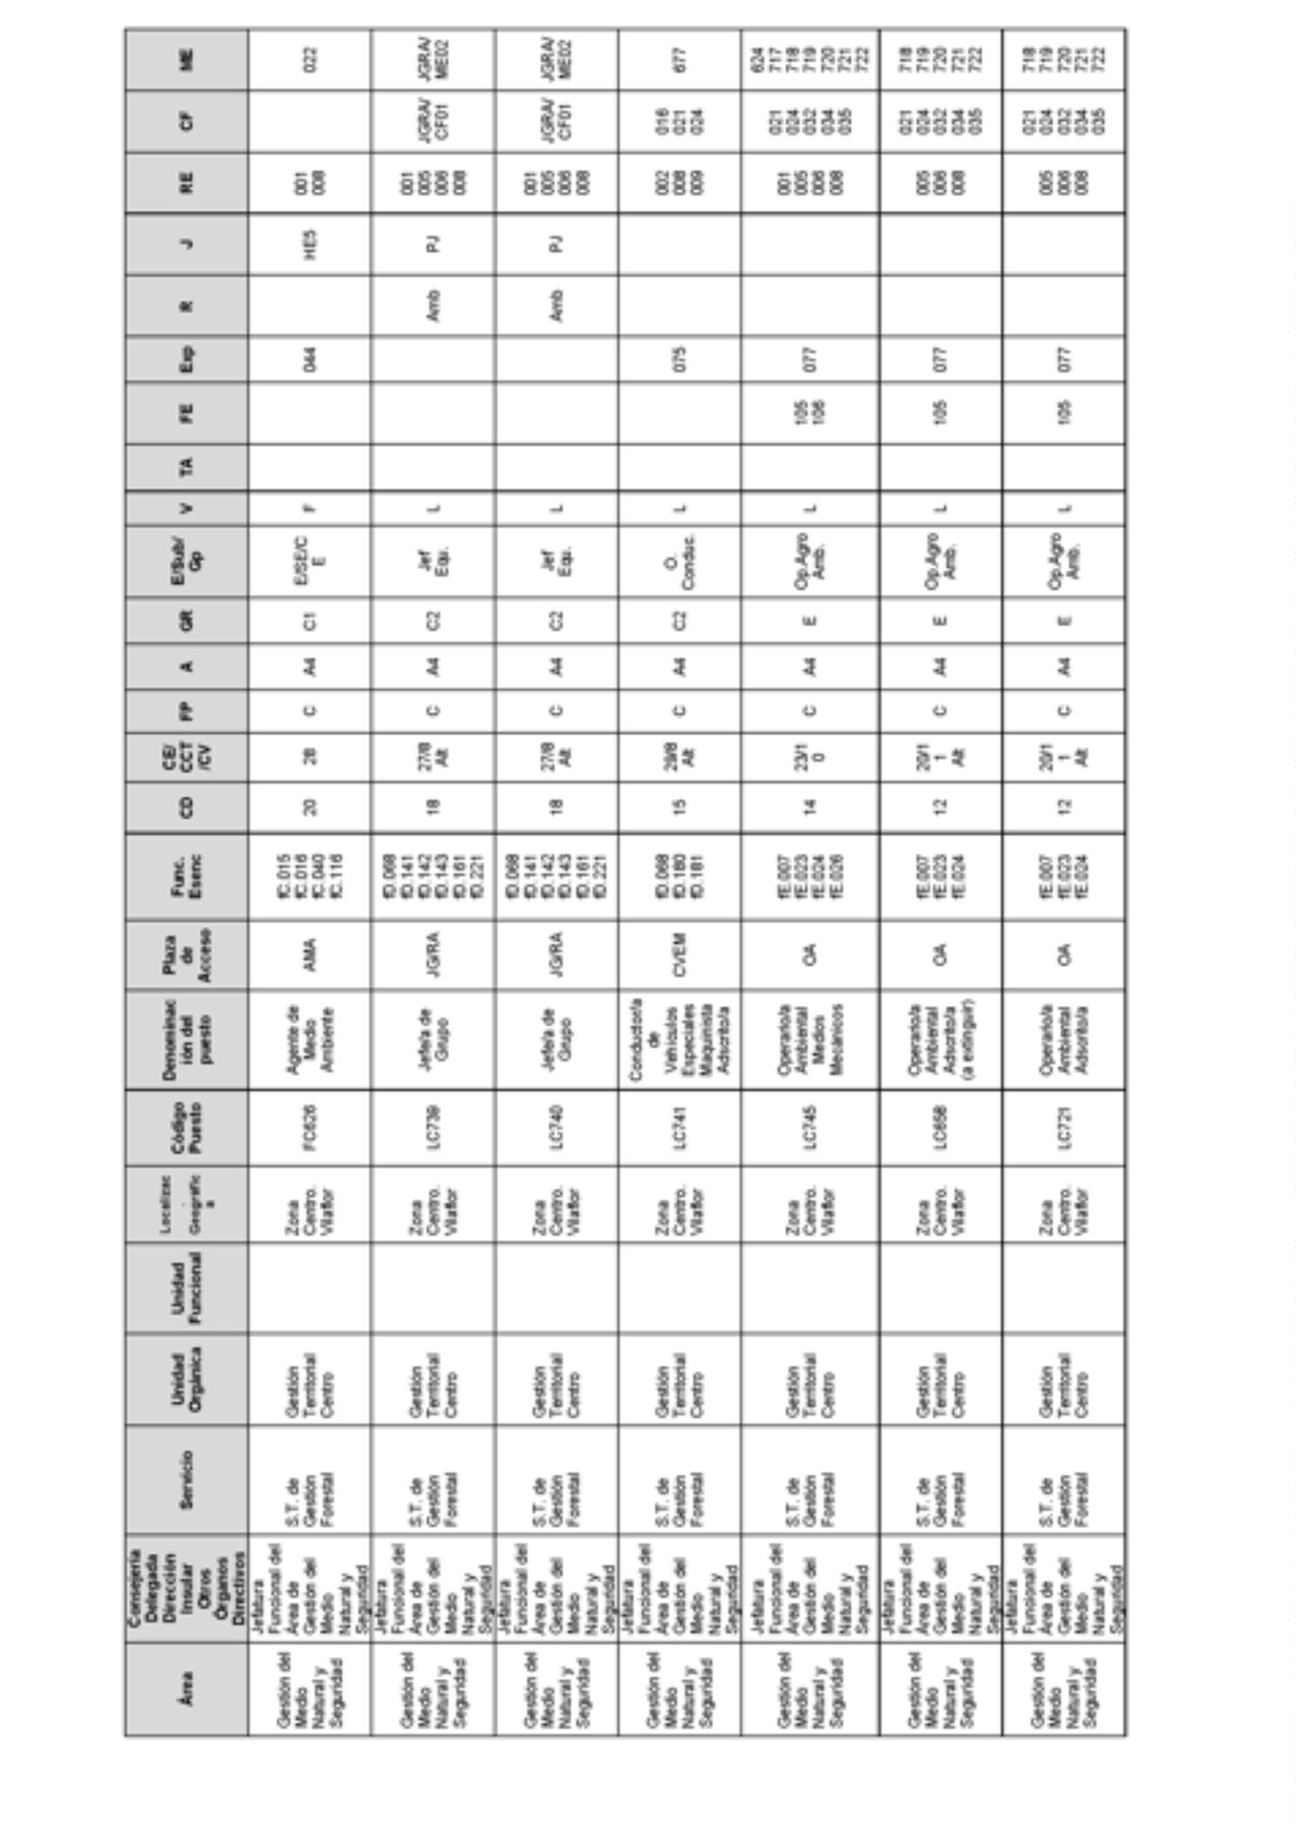
8788BoletínOficialdelaProvinciadeSantaCruzdeTenerife.Número67,viernes4dejuniode2021

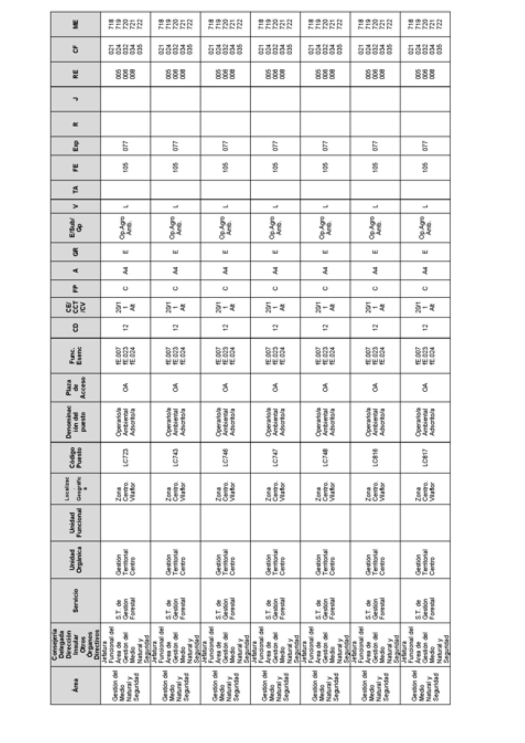
BoletínOficialdelaProvinciadeSantaCruzdeTenerife.Número67,viernes4dejuniode20218789

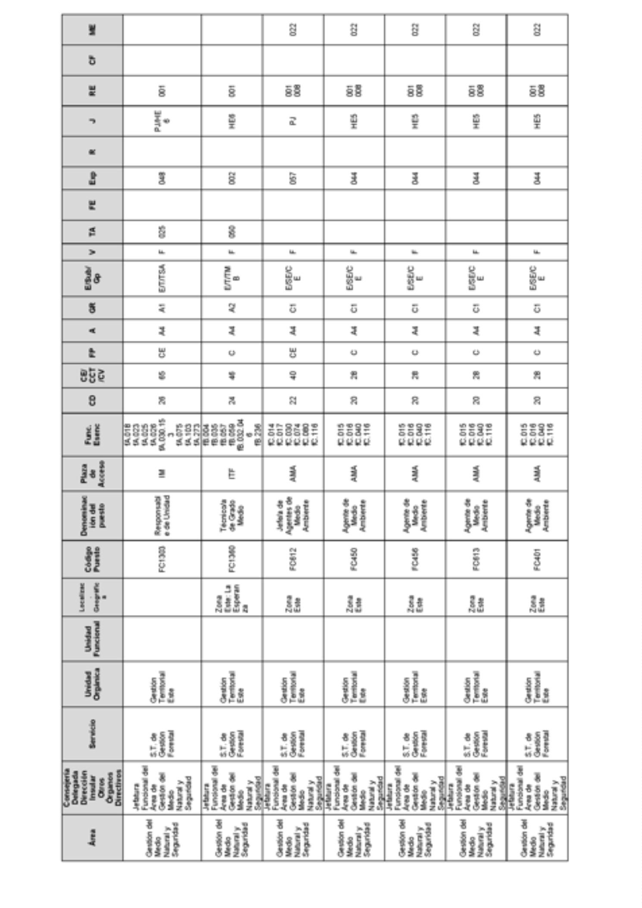
8790BoletínOficialdelaProvinciadeSantaCruzdeTenerife.Número67,viernes4dejuniode2021

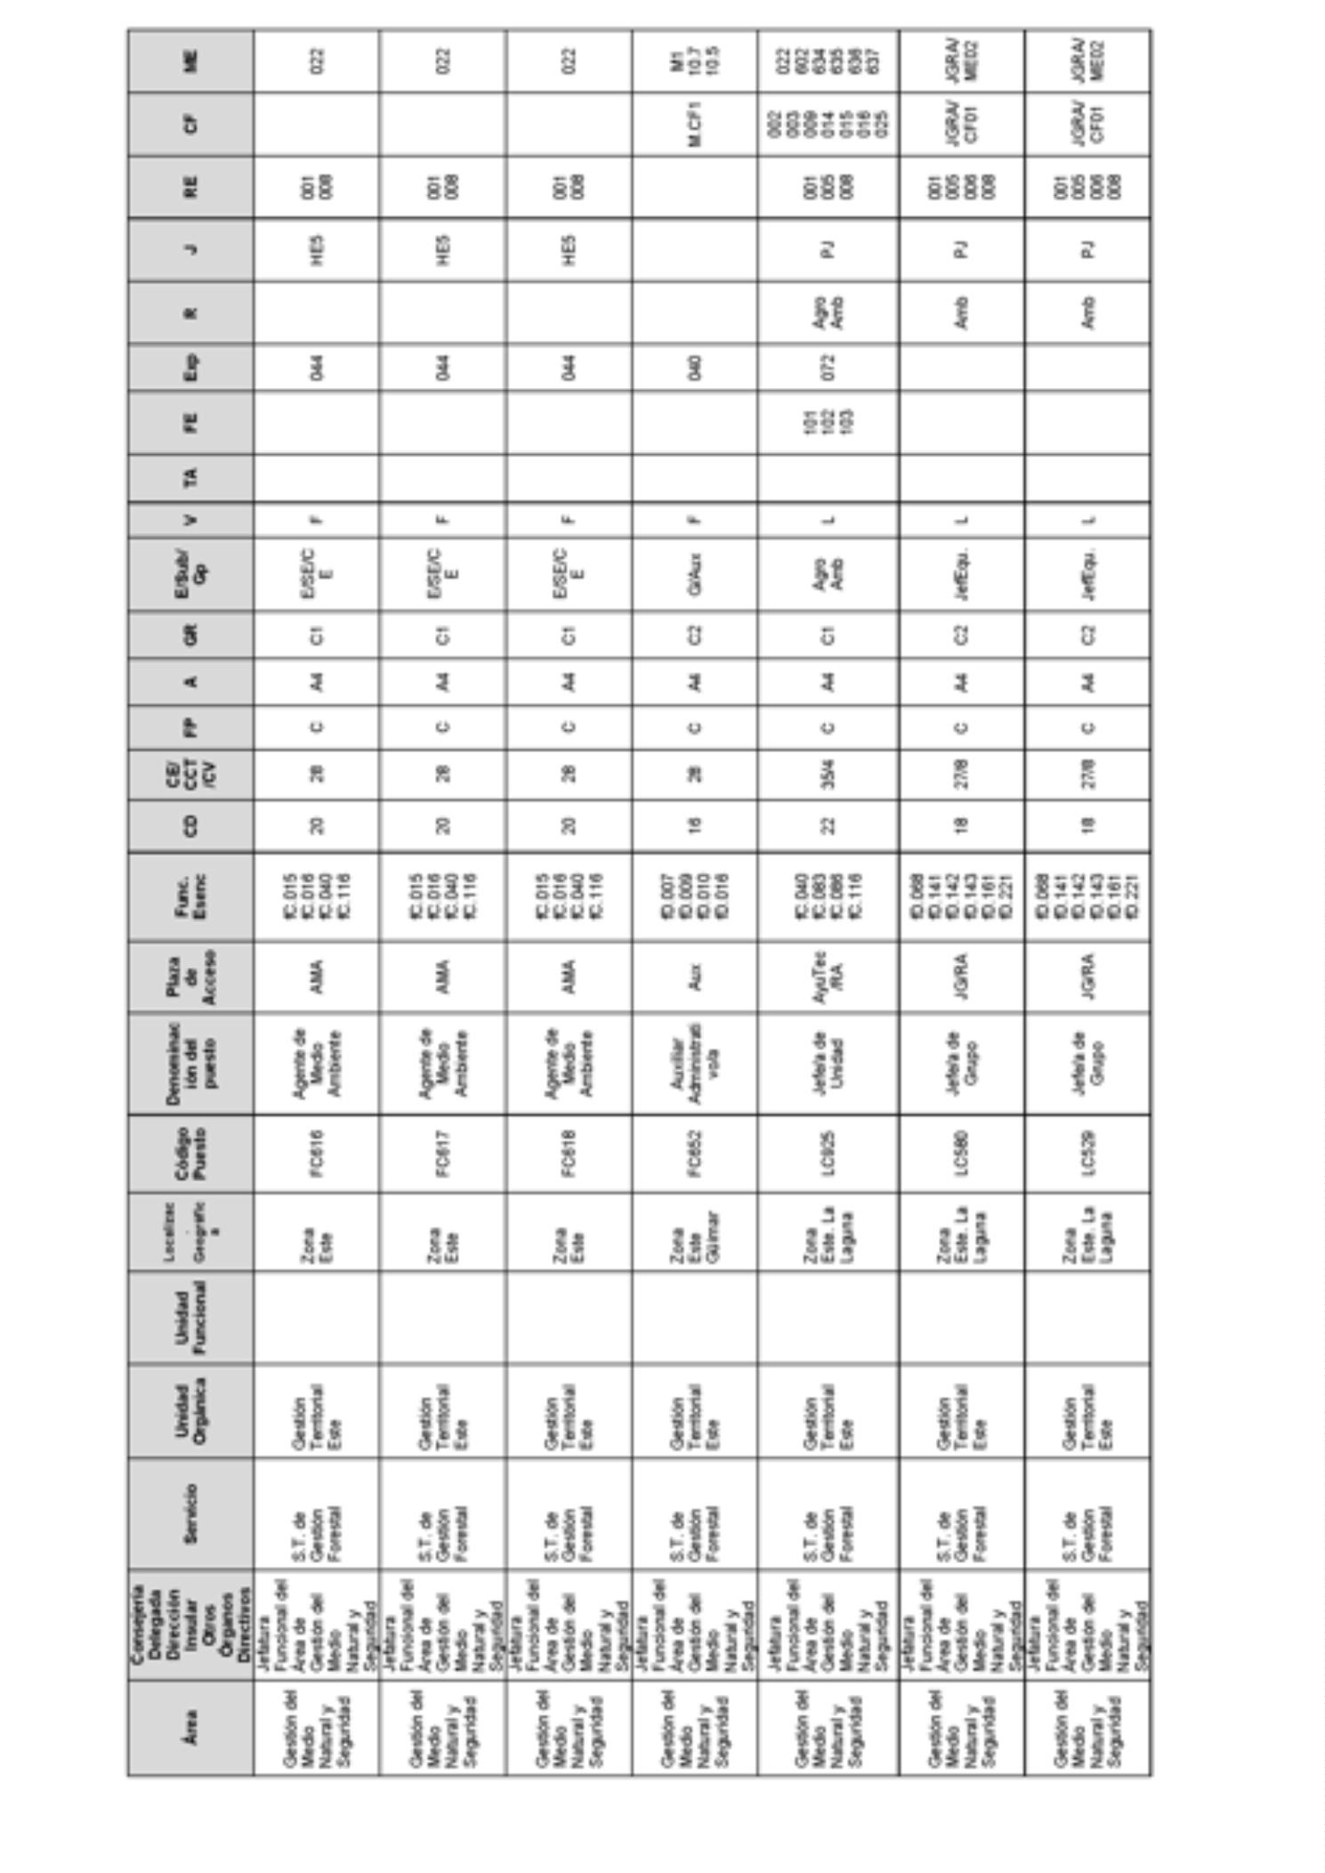
BoletínOficialdelaProvinciadeSantaCruzdeTenerife.Número67,viernes4dejuniode20218791

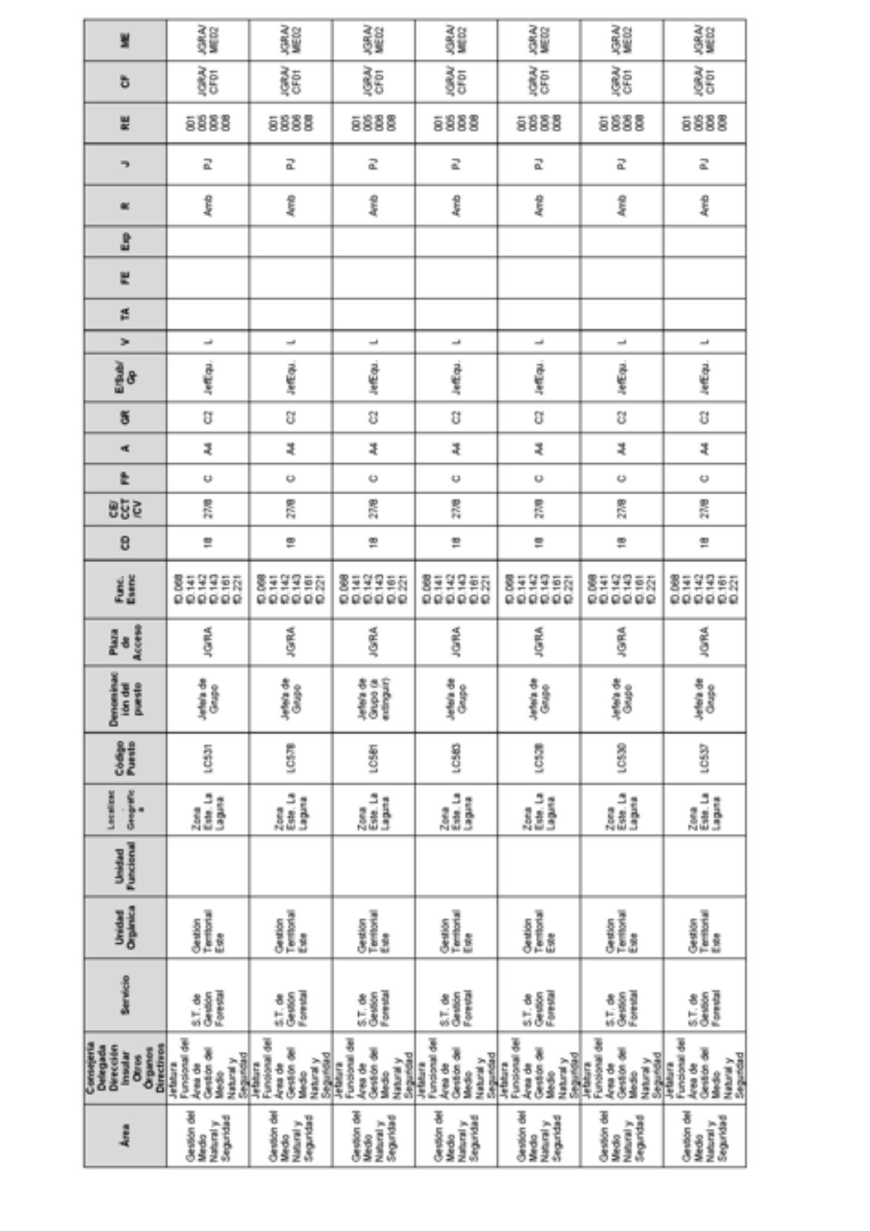
8792BoletínOficialdelaProvinciadeSantaCruzdeTenerife.Número67,viernes4dejuniode2021

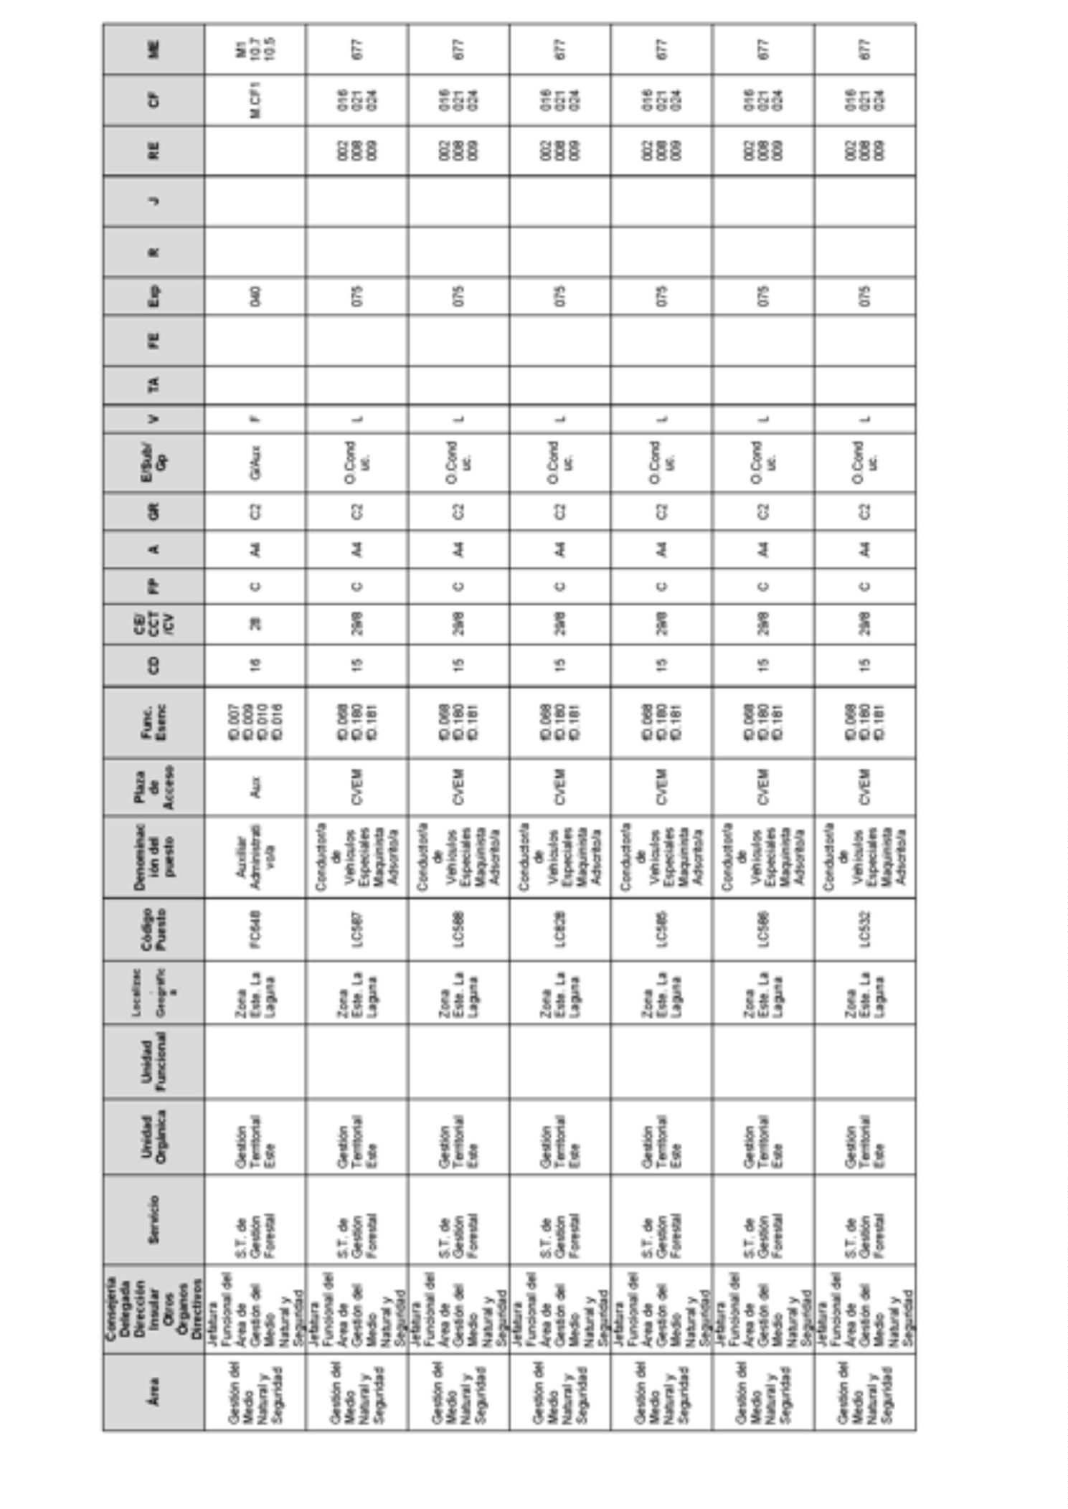
BoletínOficialdelaProvinciadeSantaCruzdeTenerife.Número67,viernes4dejuniode20218793

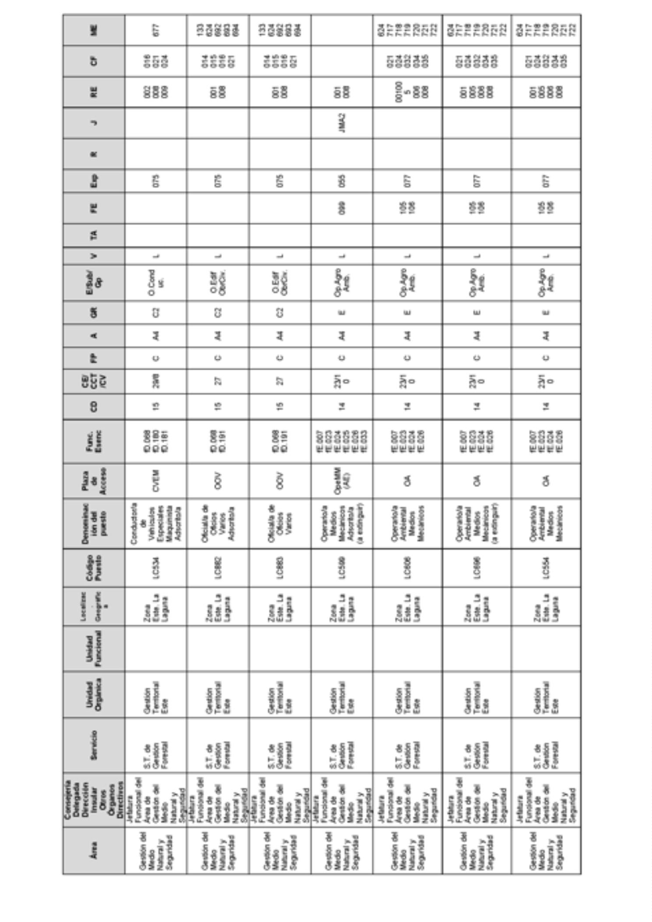
8794BoletínOficialdelaProvinciadeSantaCruzdeTenerife.Número67,viernes4dejuniode2021

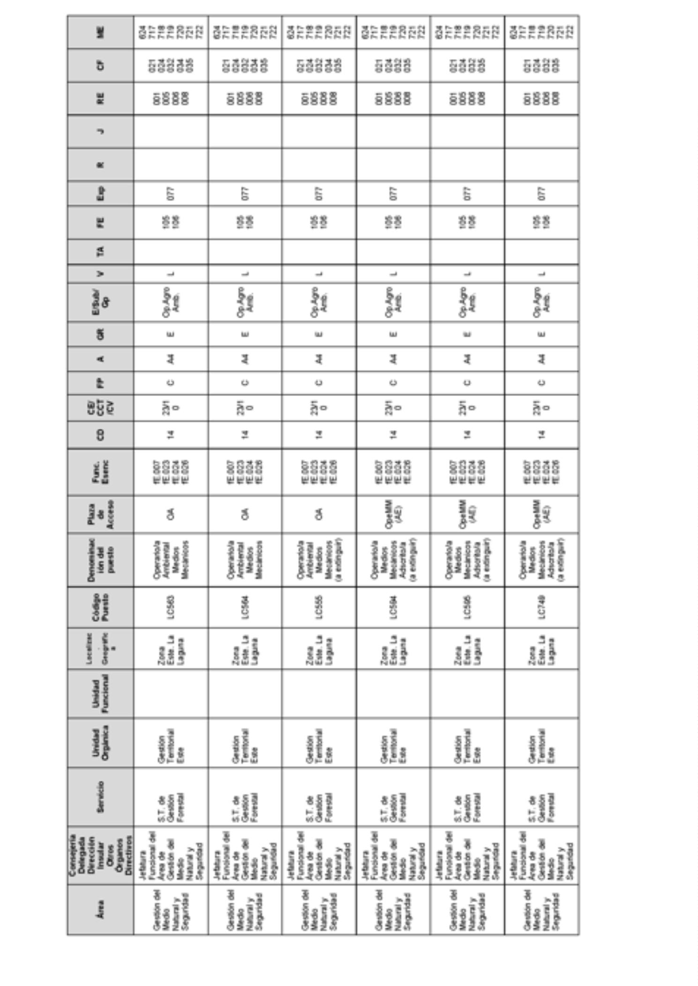
BoletínOficialdelaProvinciadeSantaCruzdeTenerife.Número67,viernes4dejuniode20218795

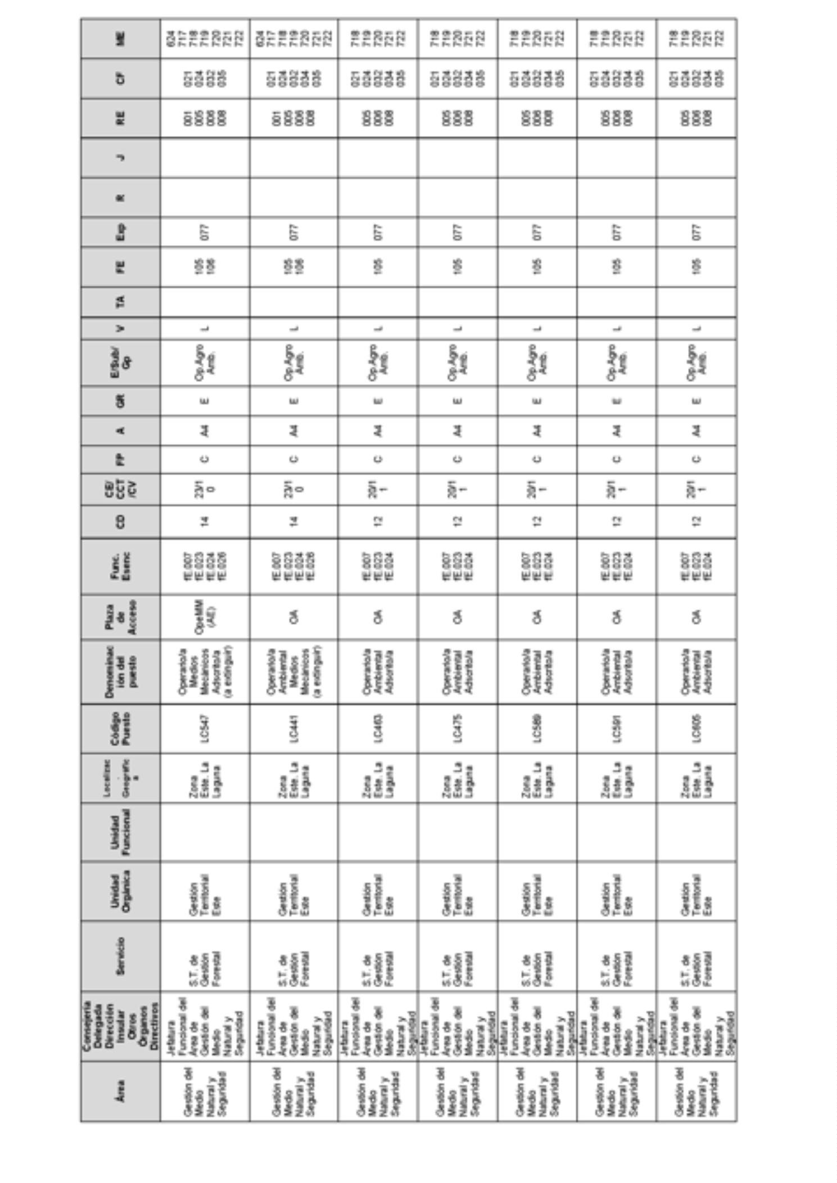
8796BoletínOficialdelaProvinciadeSantaCruzdeTenerife.Número67,viernes4dejuniode2021

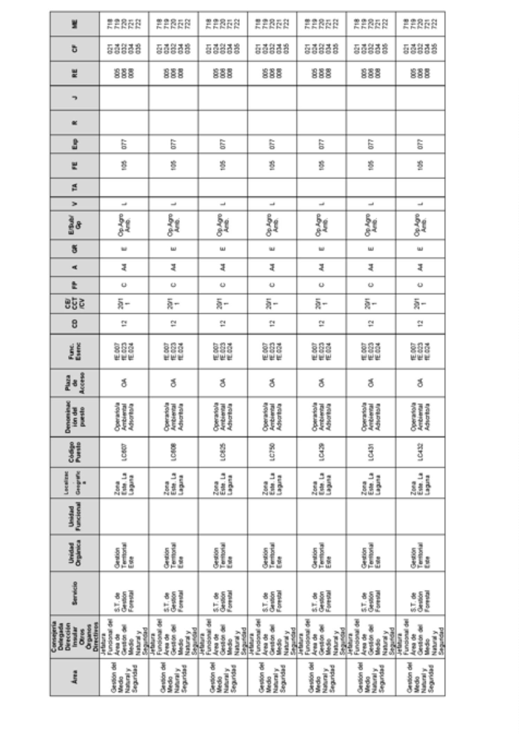
BoletínOficialdelaProvinciadeSantaCruzdeTenerife.Número67,viernes4dejuniode20218797

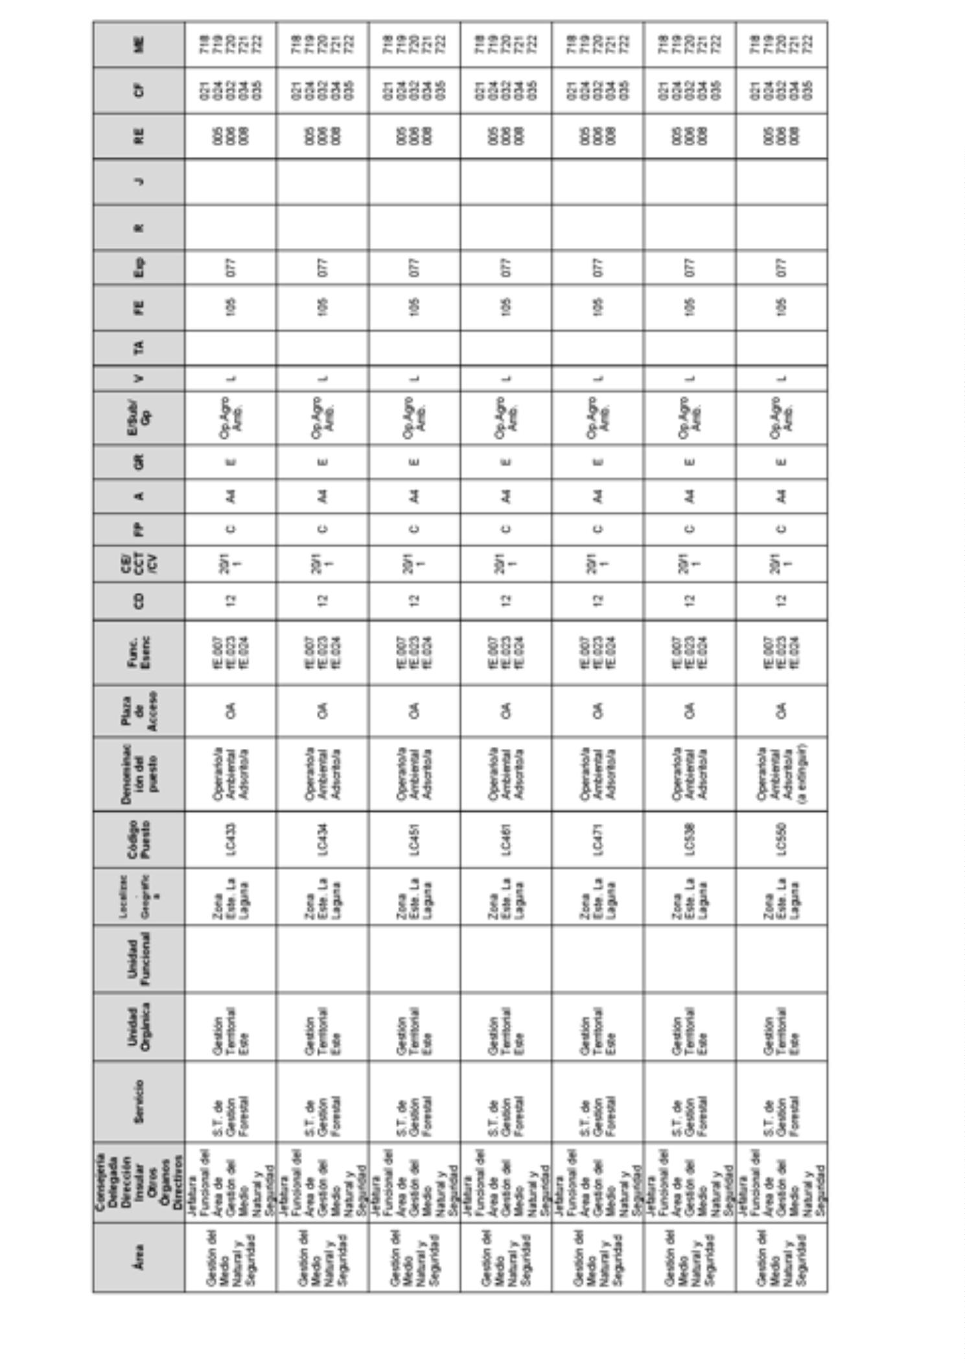
8798BoletínOficialdelaProvinciadeSantaCruzdeTenerife.Número67,viernes4dejuniode2021

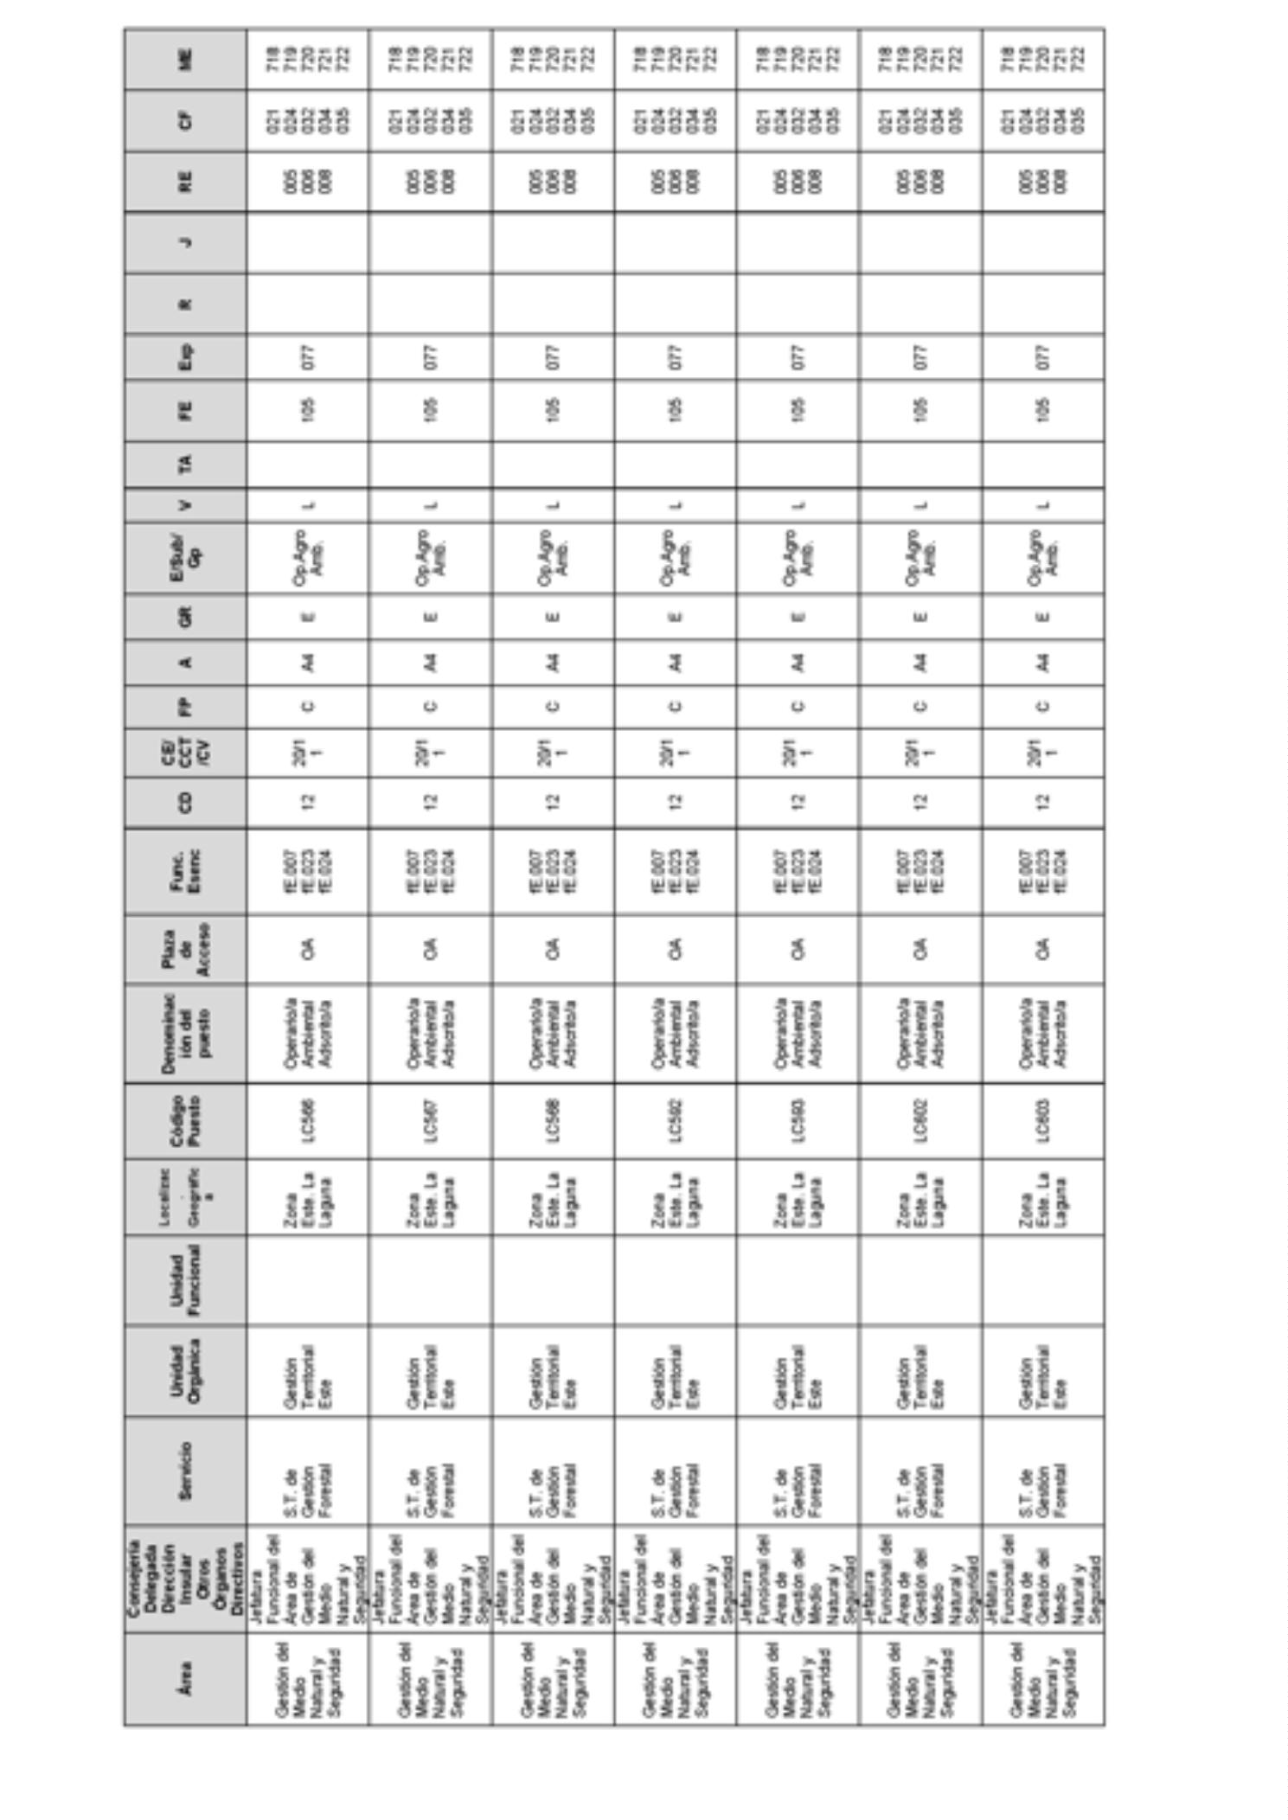
BoletínOficialdelaProvinciadeSantaCruzdeTenerife.Número67,viernes4dejuniode20218799

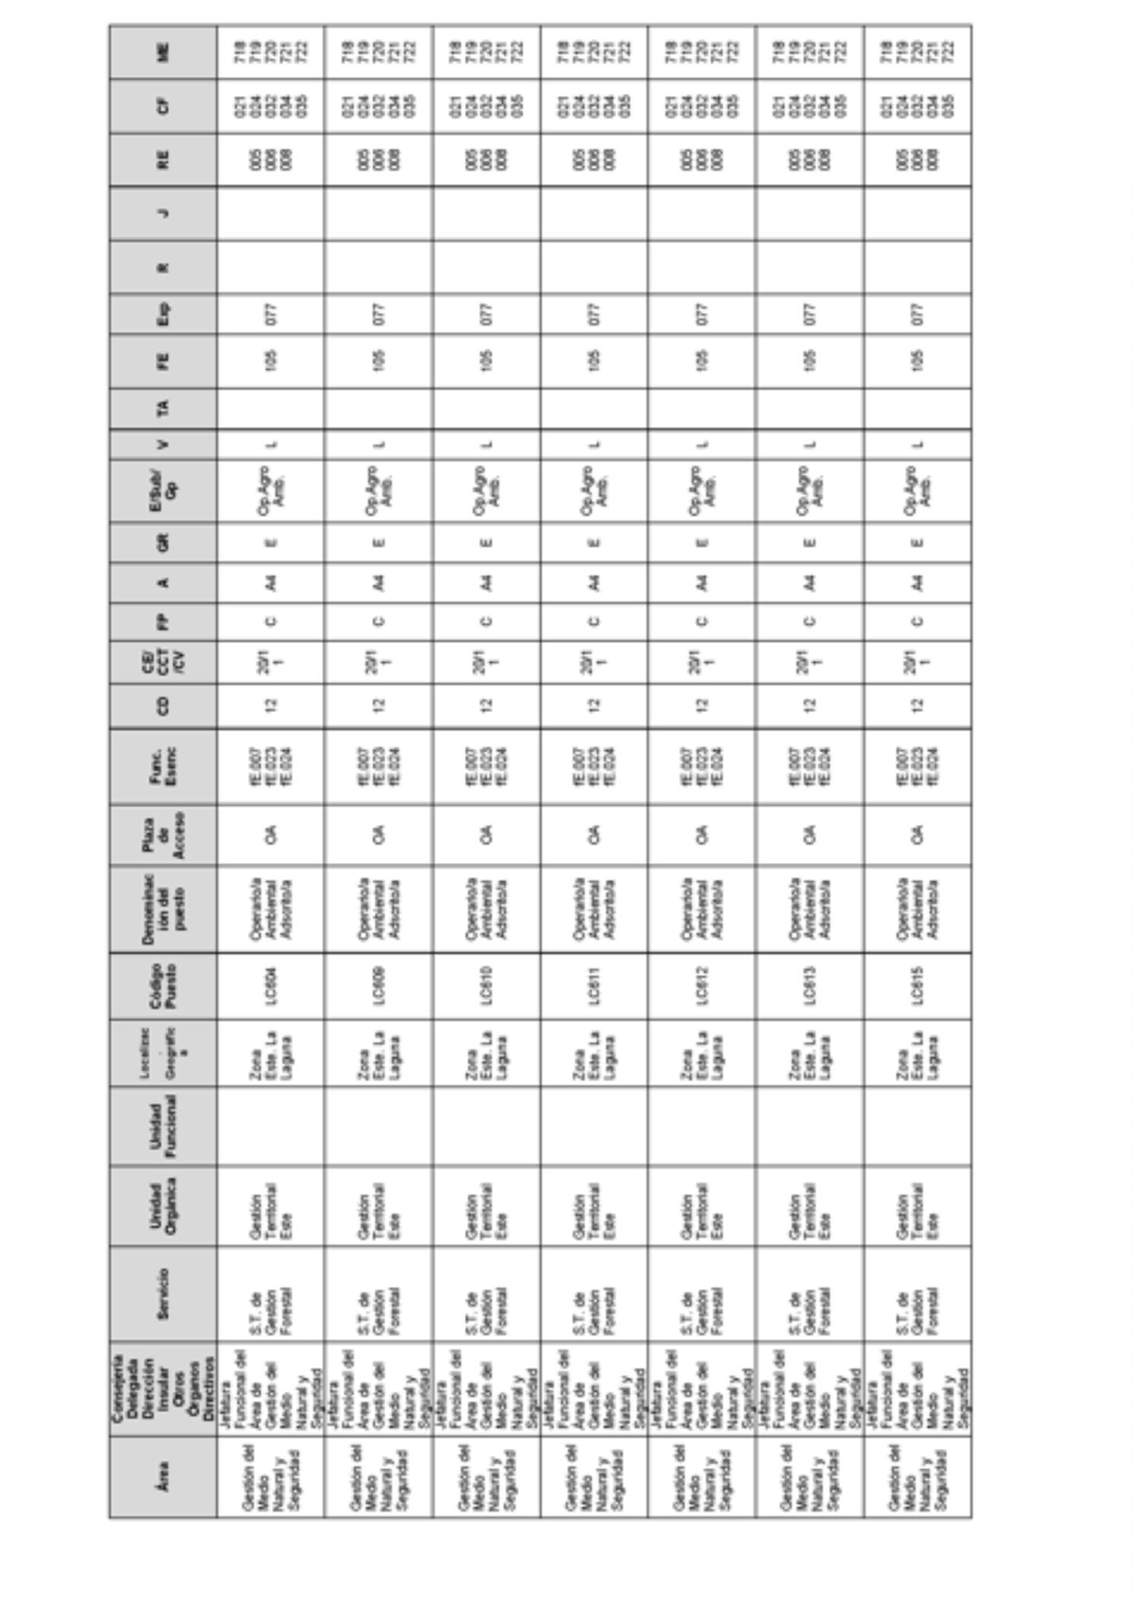
8800BoletínOficialdelaProvinciadeSantaCruzdeTenerife.Número67,viernes4dejuniode2021

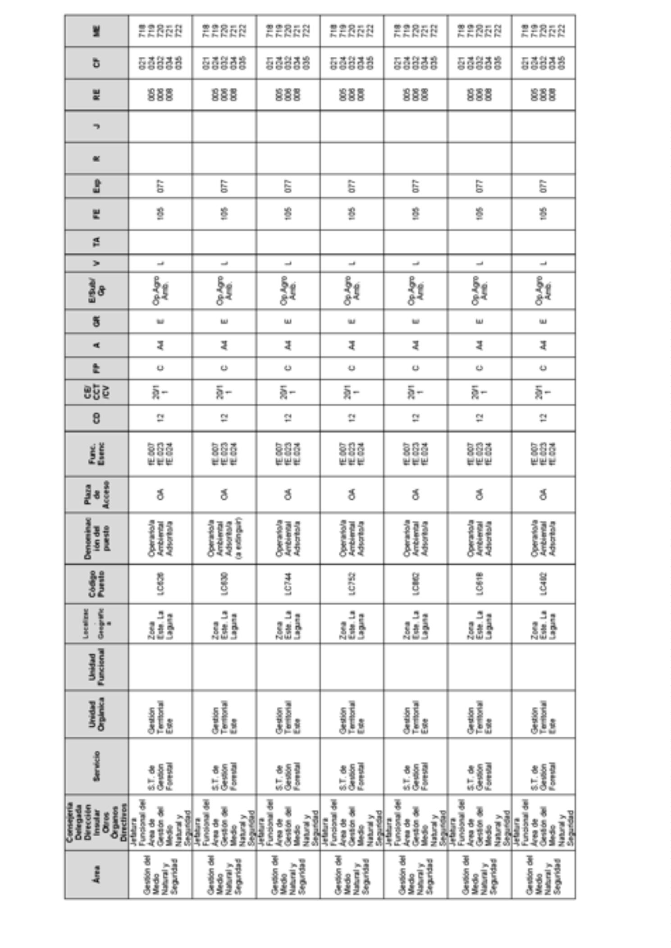
BoletínOficialdelaProvinciadeSantaCruzdeTenerife.Número67,viernes4dejuniode20218801

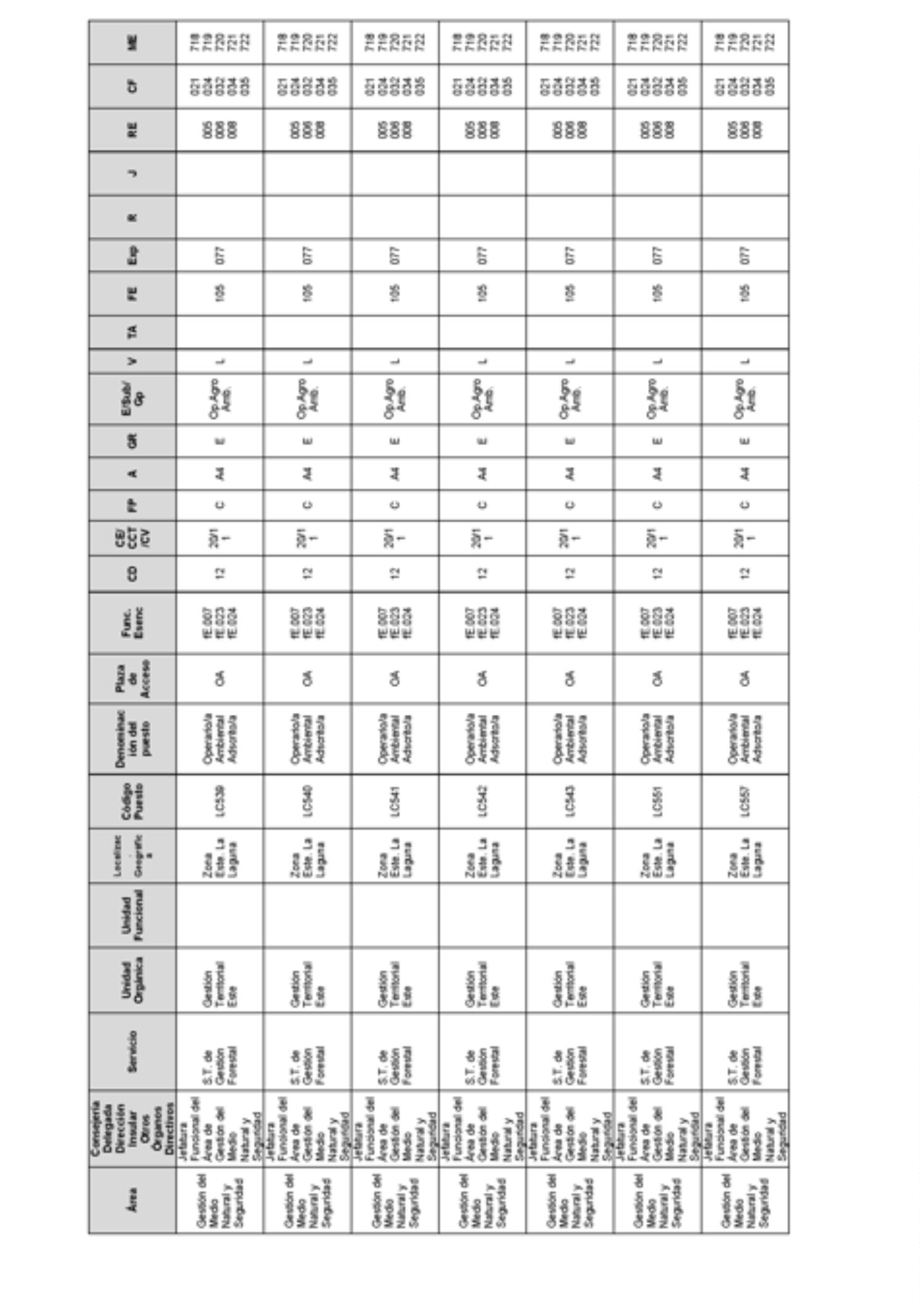
8802BoletínOficialdelaProvinciadeSantaCruzdeTenerife.Número67,viernes4dejuniode2021

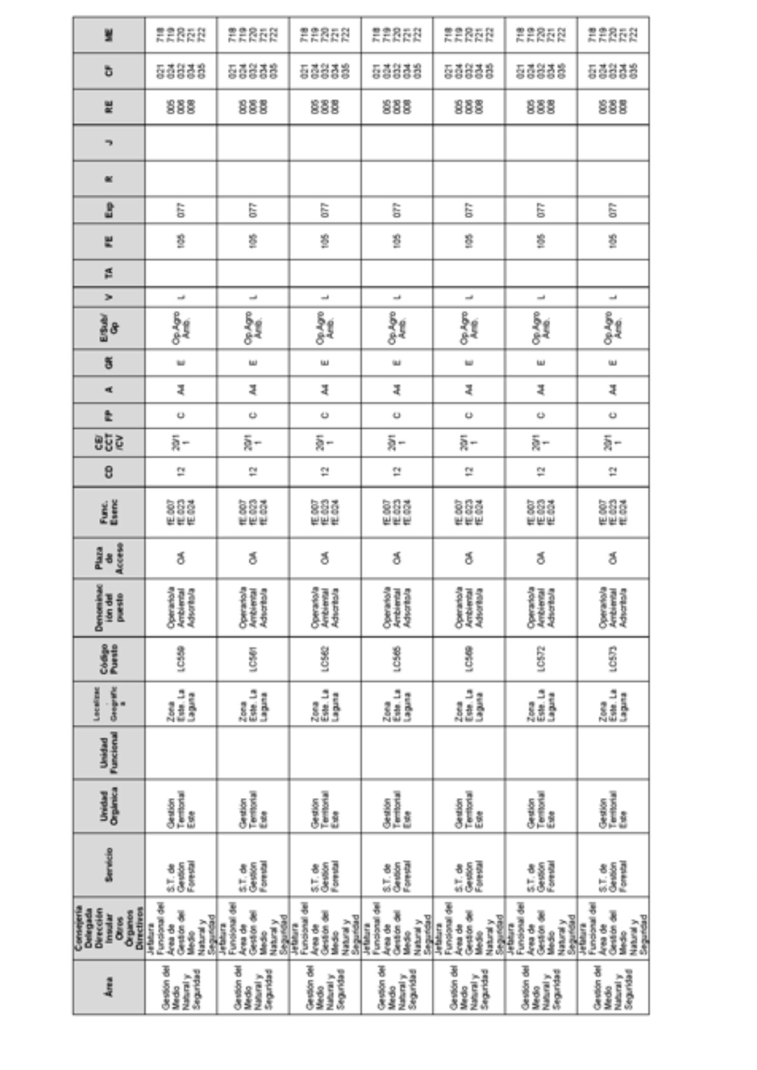
BoletínOficialdelaProvinciadeSantaCruzdeTenerife.Número67,viernes4dejuniode20218803

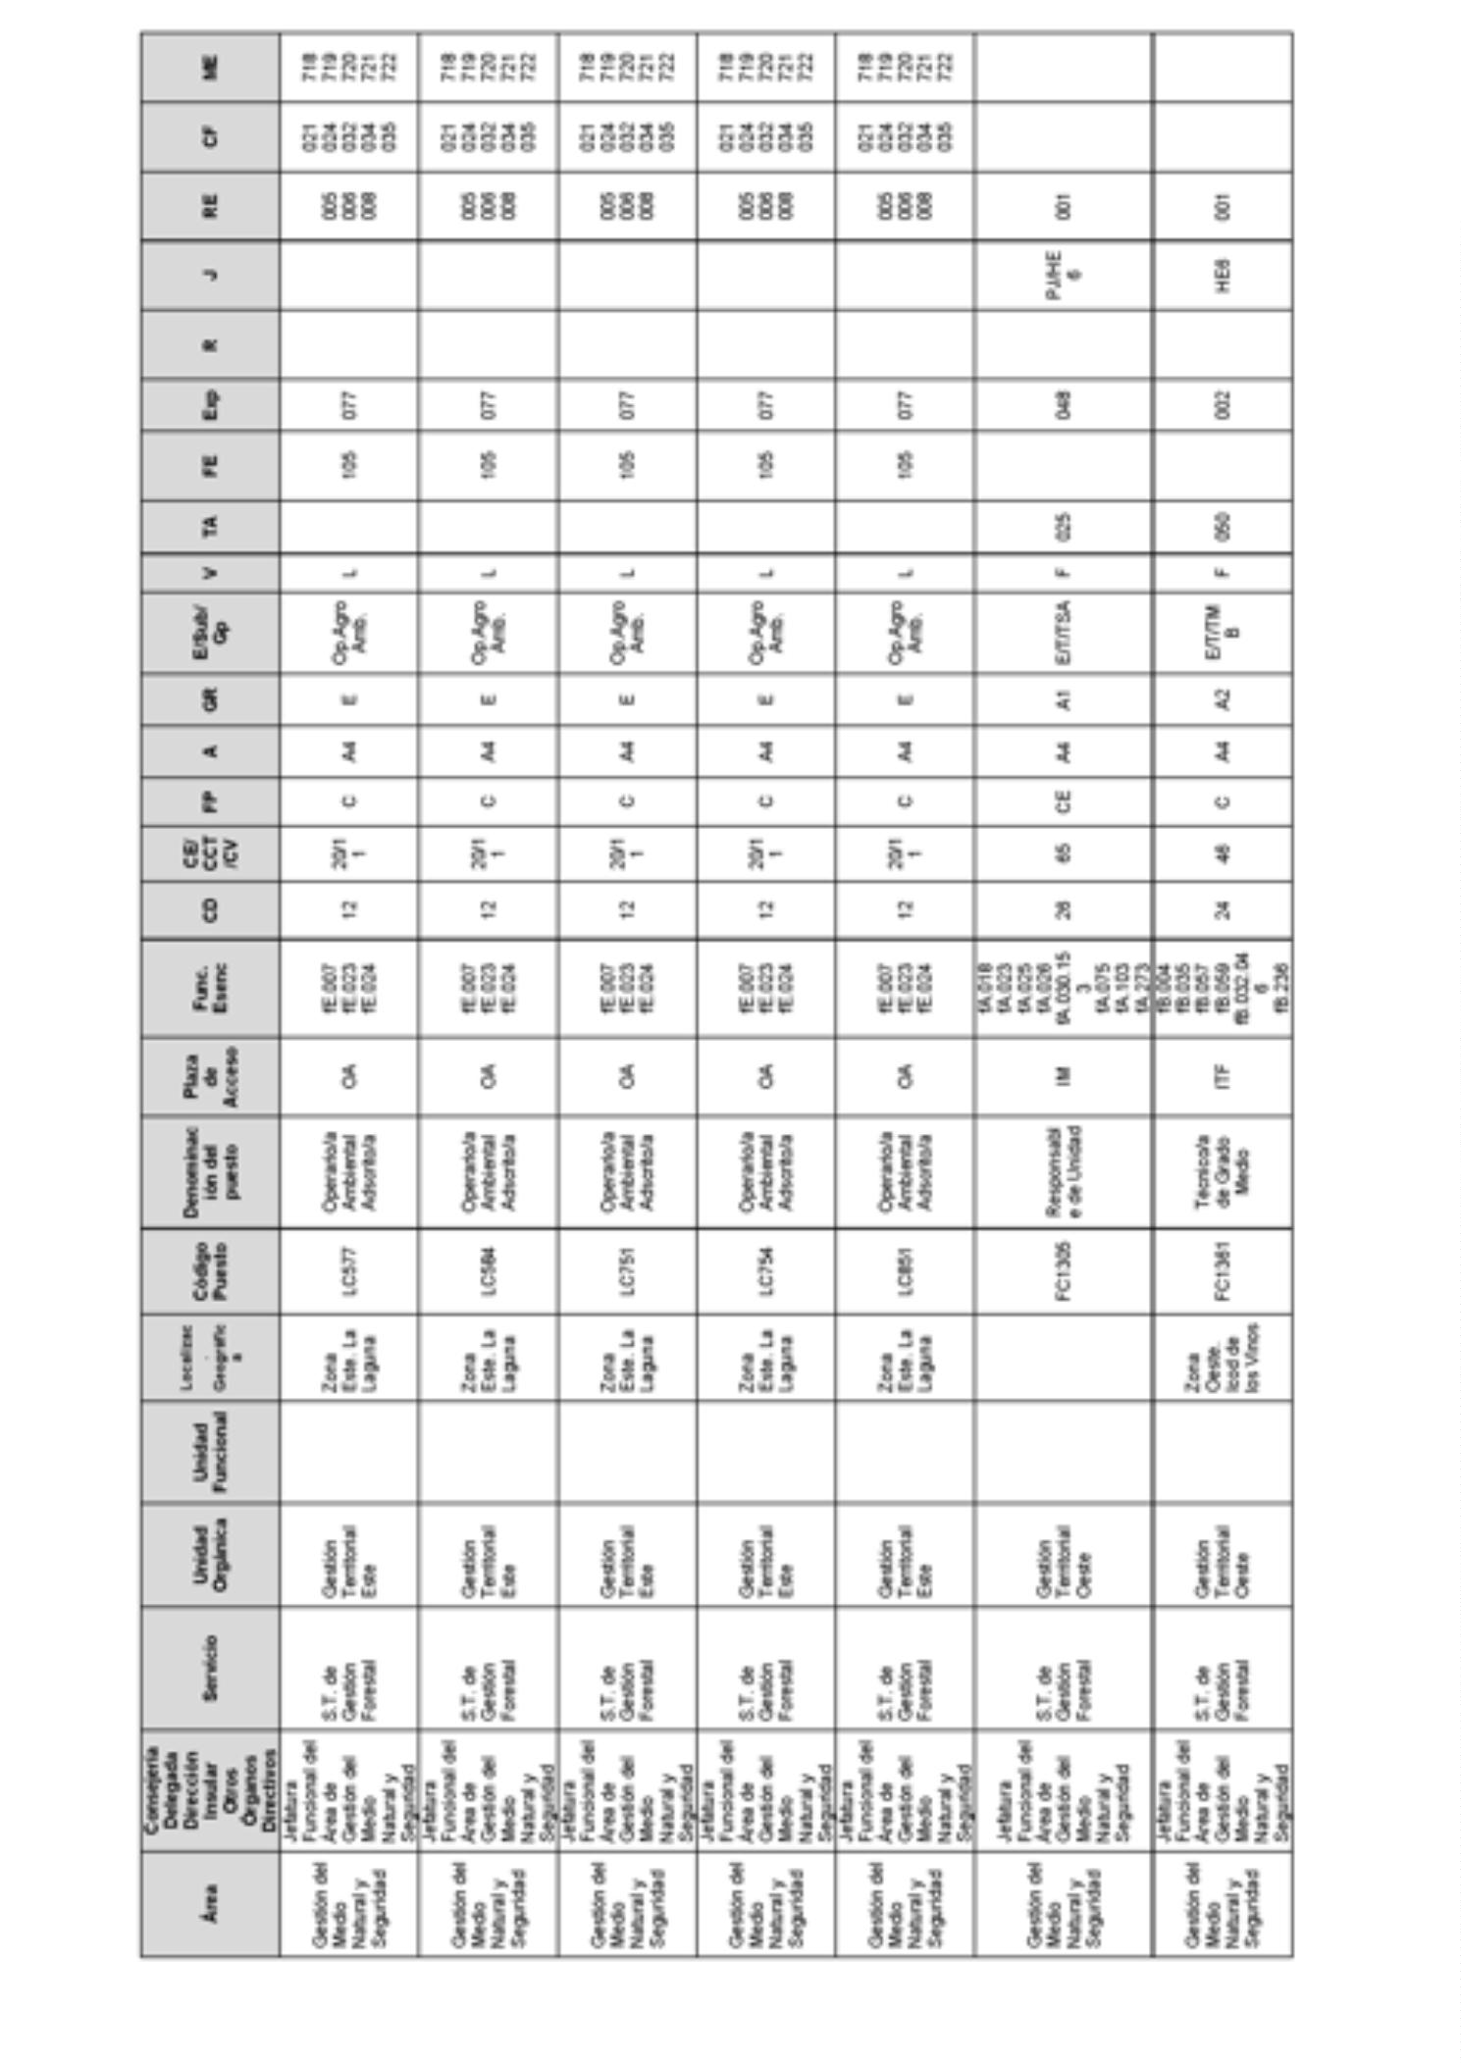
8804BoletínOficialdelaProvinciadeSantaCruzdeTenerife.Número67,viernes4dejuniode2021

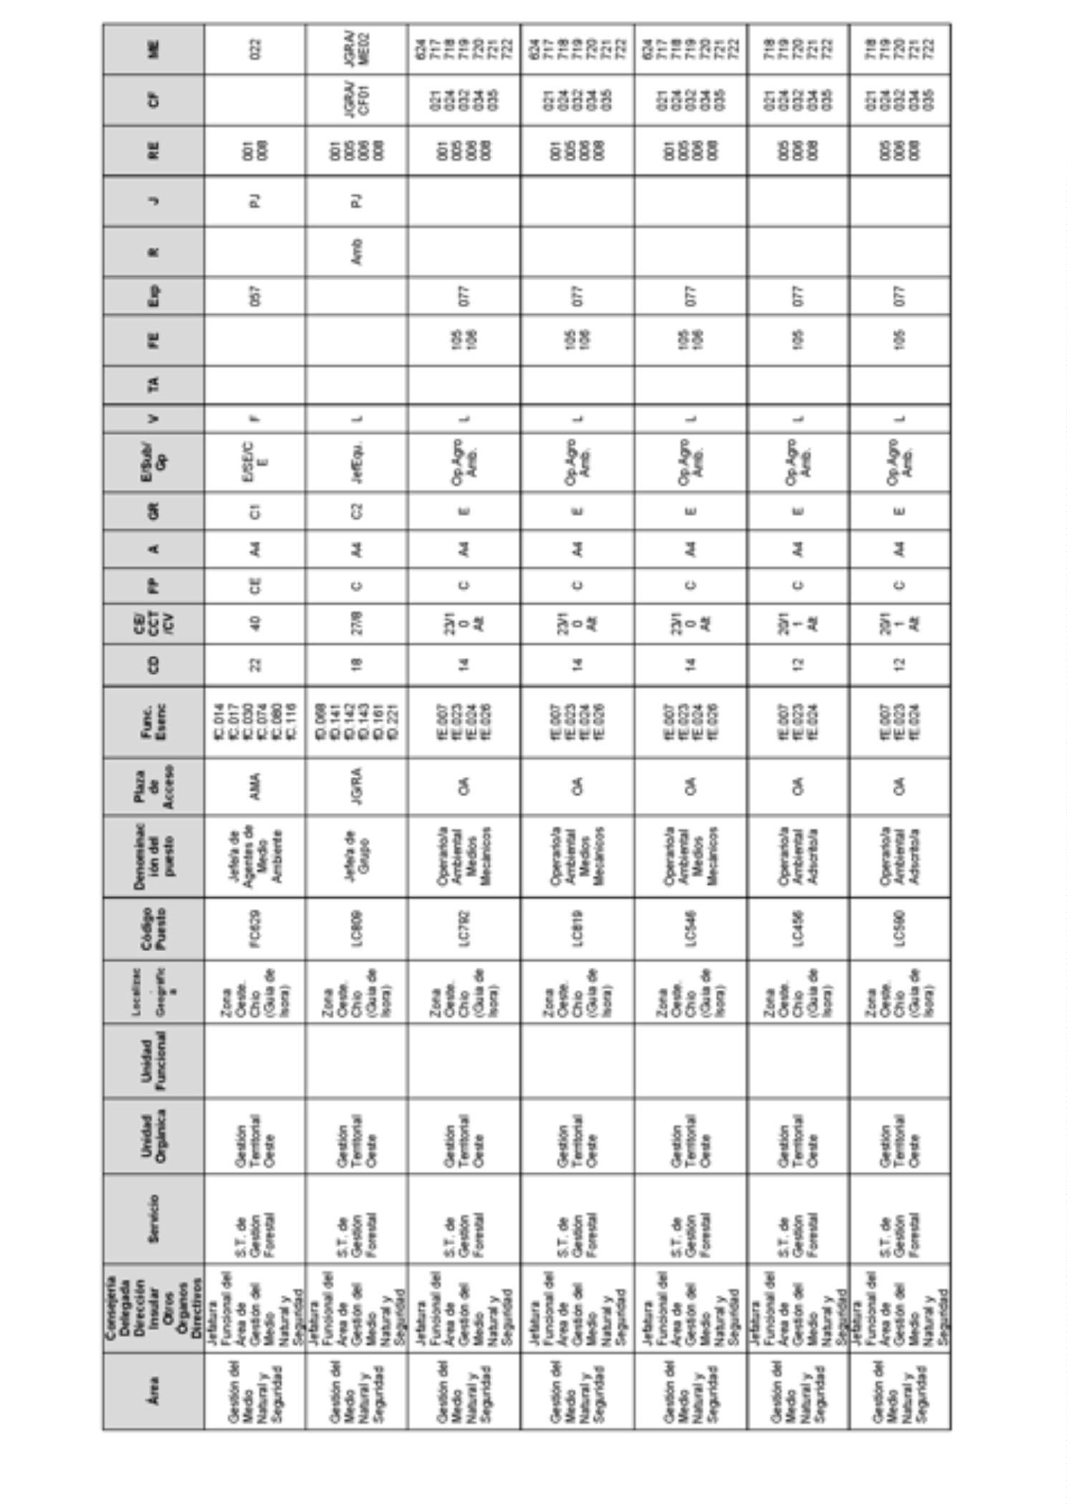
BoletínOficialdelaProvinciadeSantaCruzdeTenerife.Número67,viernes4dejuniode20218805

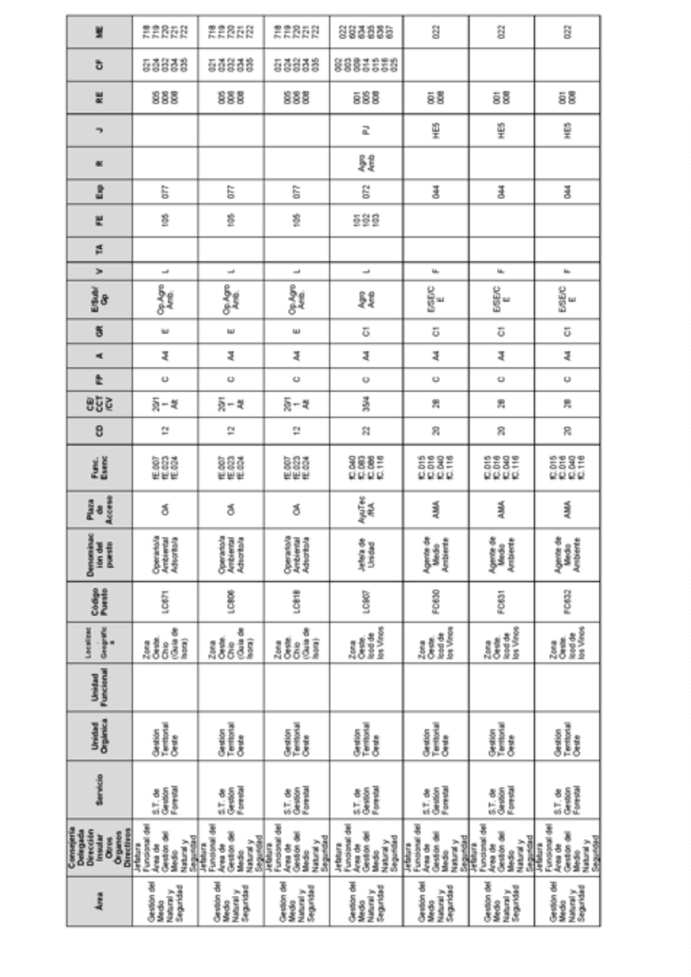
8806BoletínOficialdelaProvinciadeSantaCruzdeTenerife.Número67,viernes4dejuniode2021

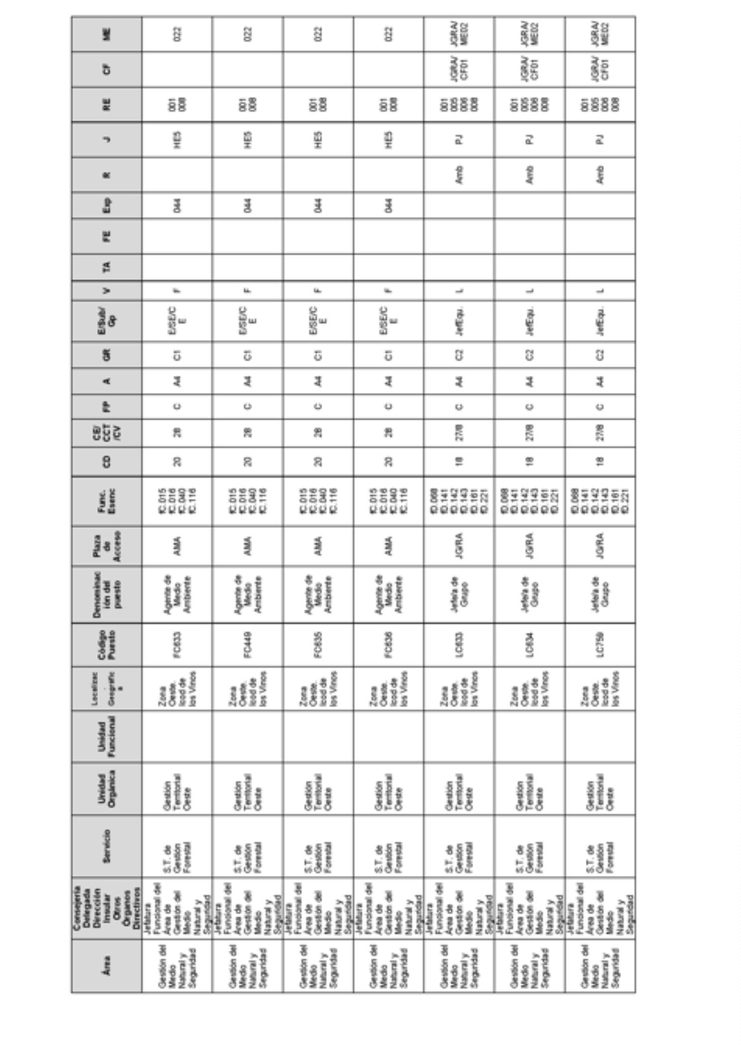
BoletínOficialdelaProvinciadeSantaCruzdeTenerife.Número67,viernes4dejuniode20218807

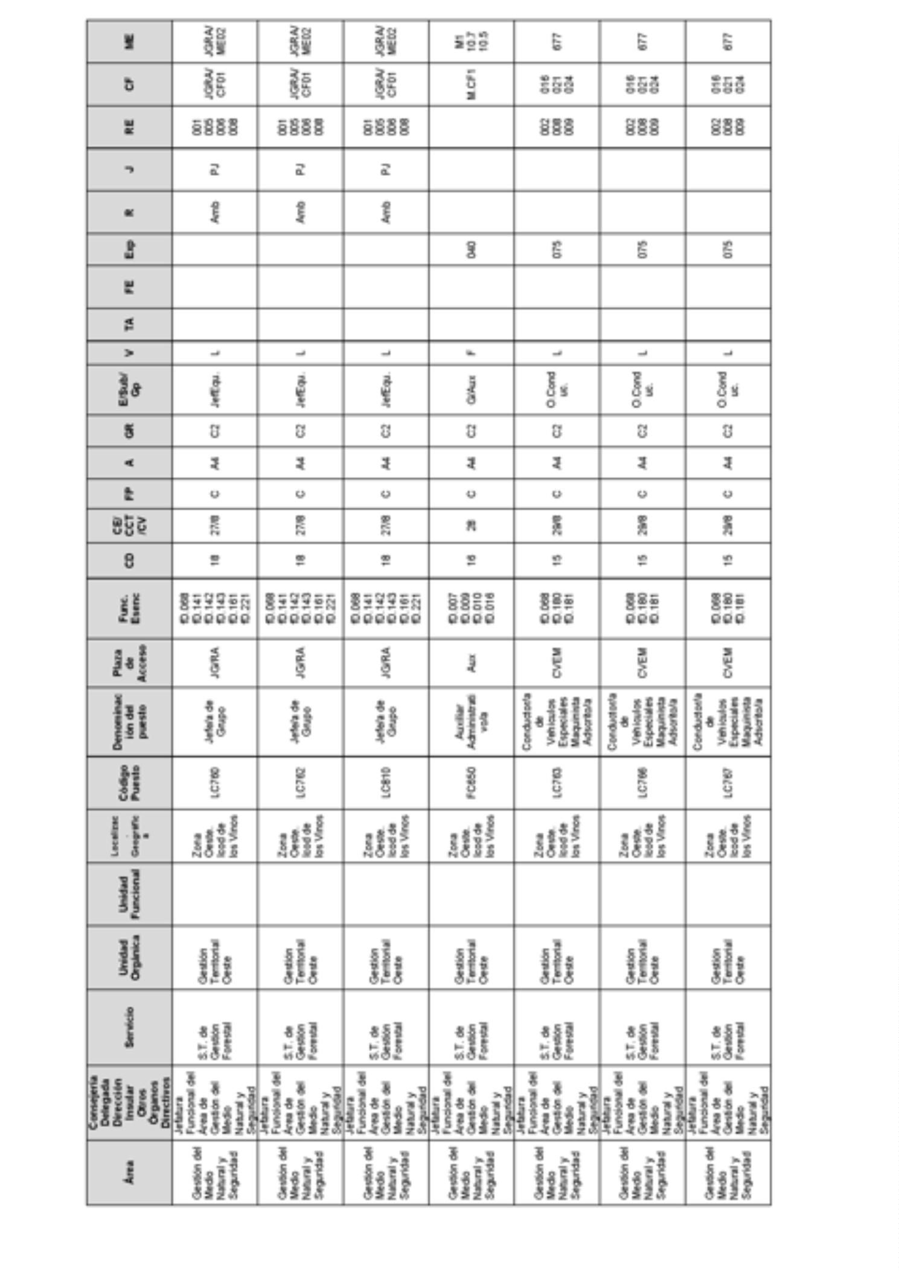
8808BoletínOficialdelaProvinciadeSantaCruzdeTenerife.Número67,viernes4dejuniode2021

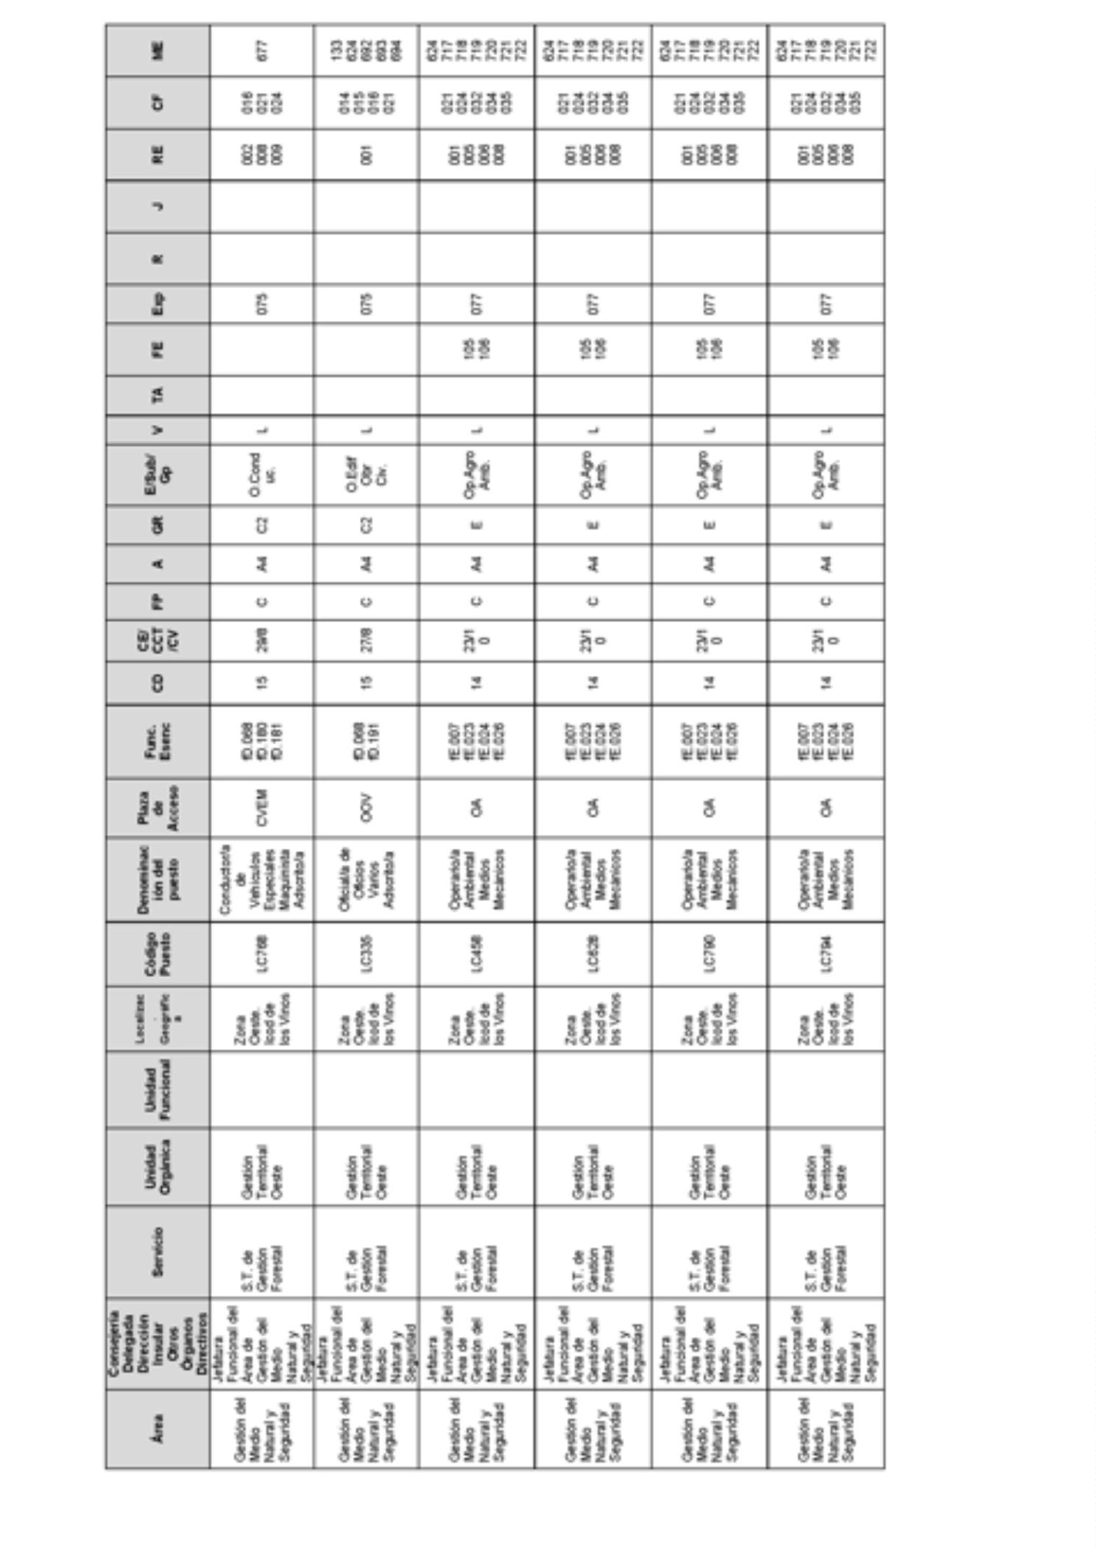
BoletínOficialdelaProvinciadeSantaCruzdeTenerife.Número67,viernes4dejuniode20218809

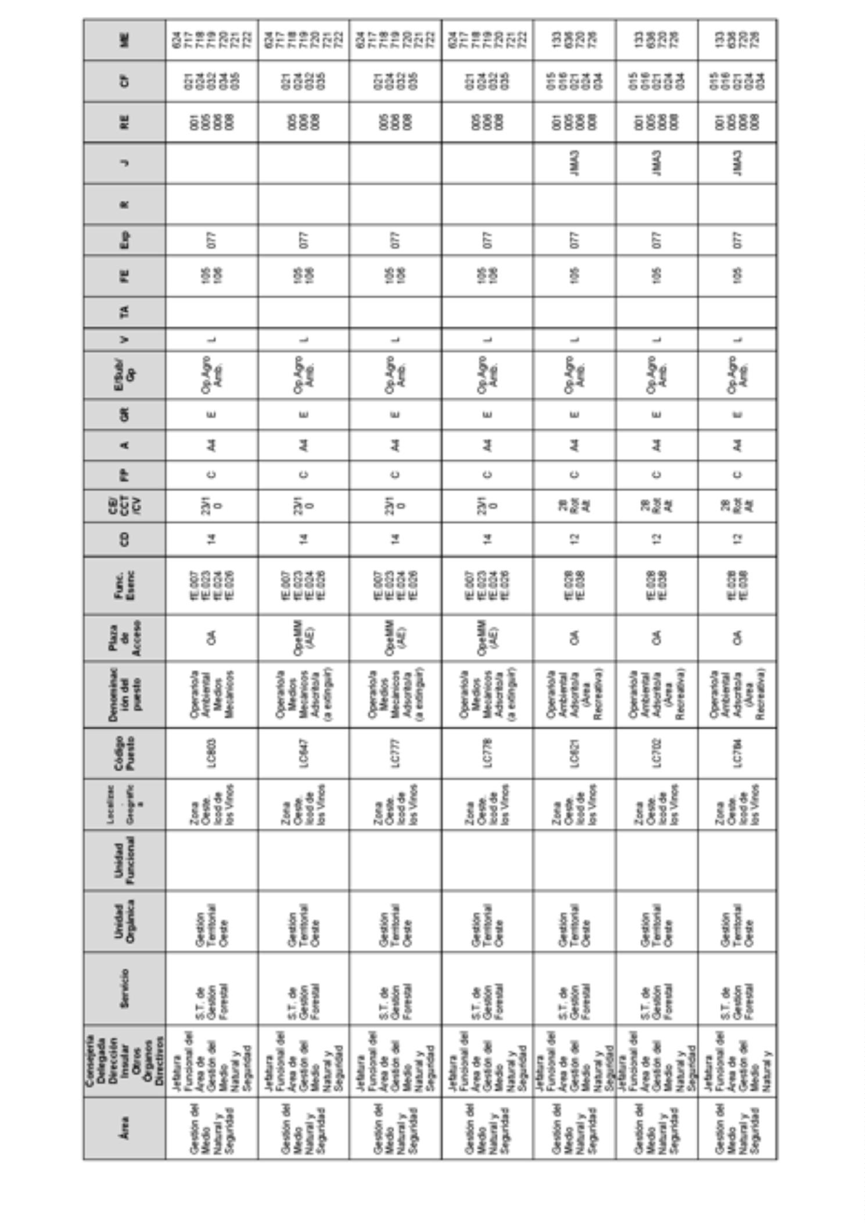
8810BoletínOficialdelaProvinciadeSantaCruzdeTenerife.Número67,viernes4dejuniode2021

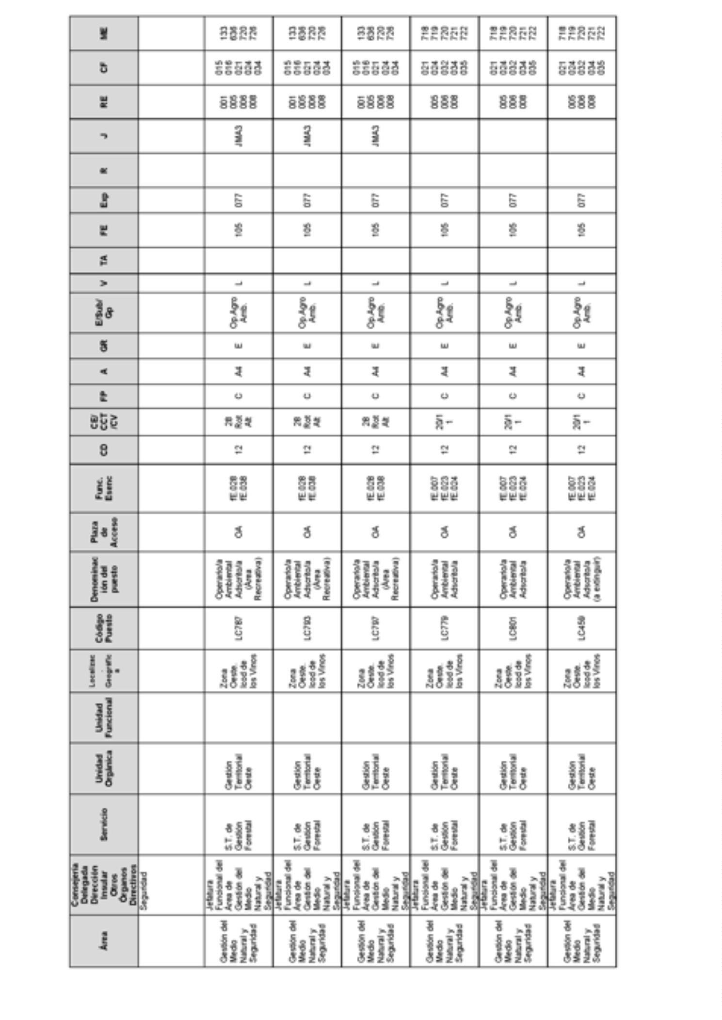
BoletínOficialdelaProvinciadeSantaCruzdeTenerife.Número67,viernes4dejuniode20218811

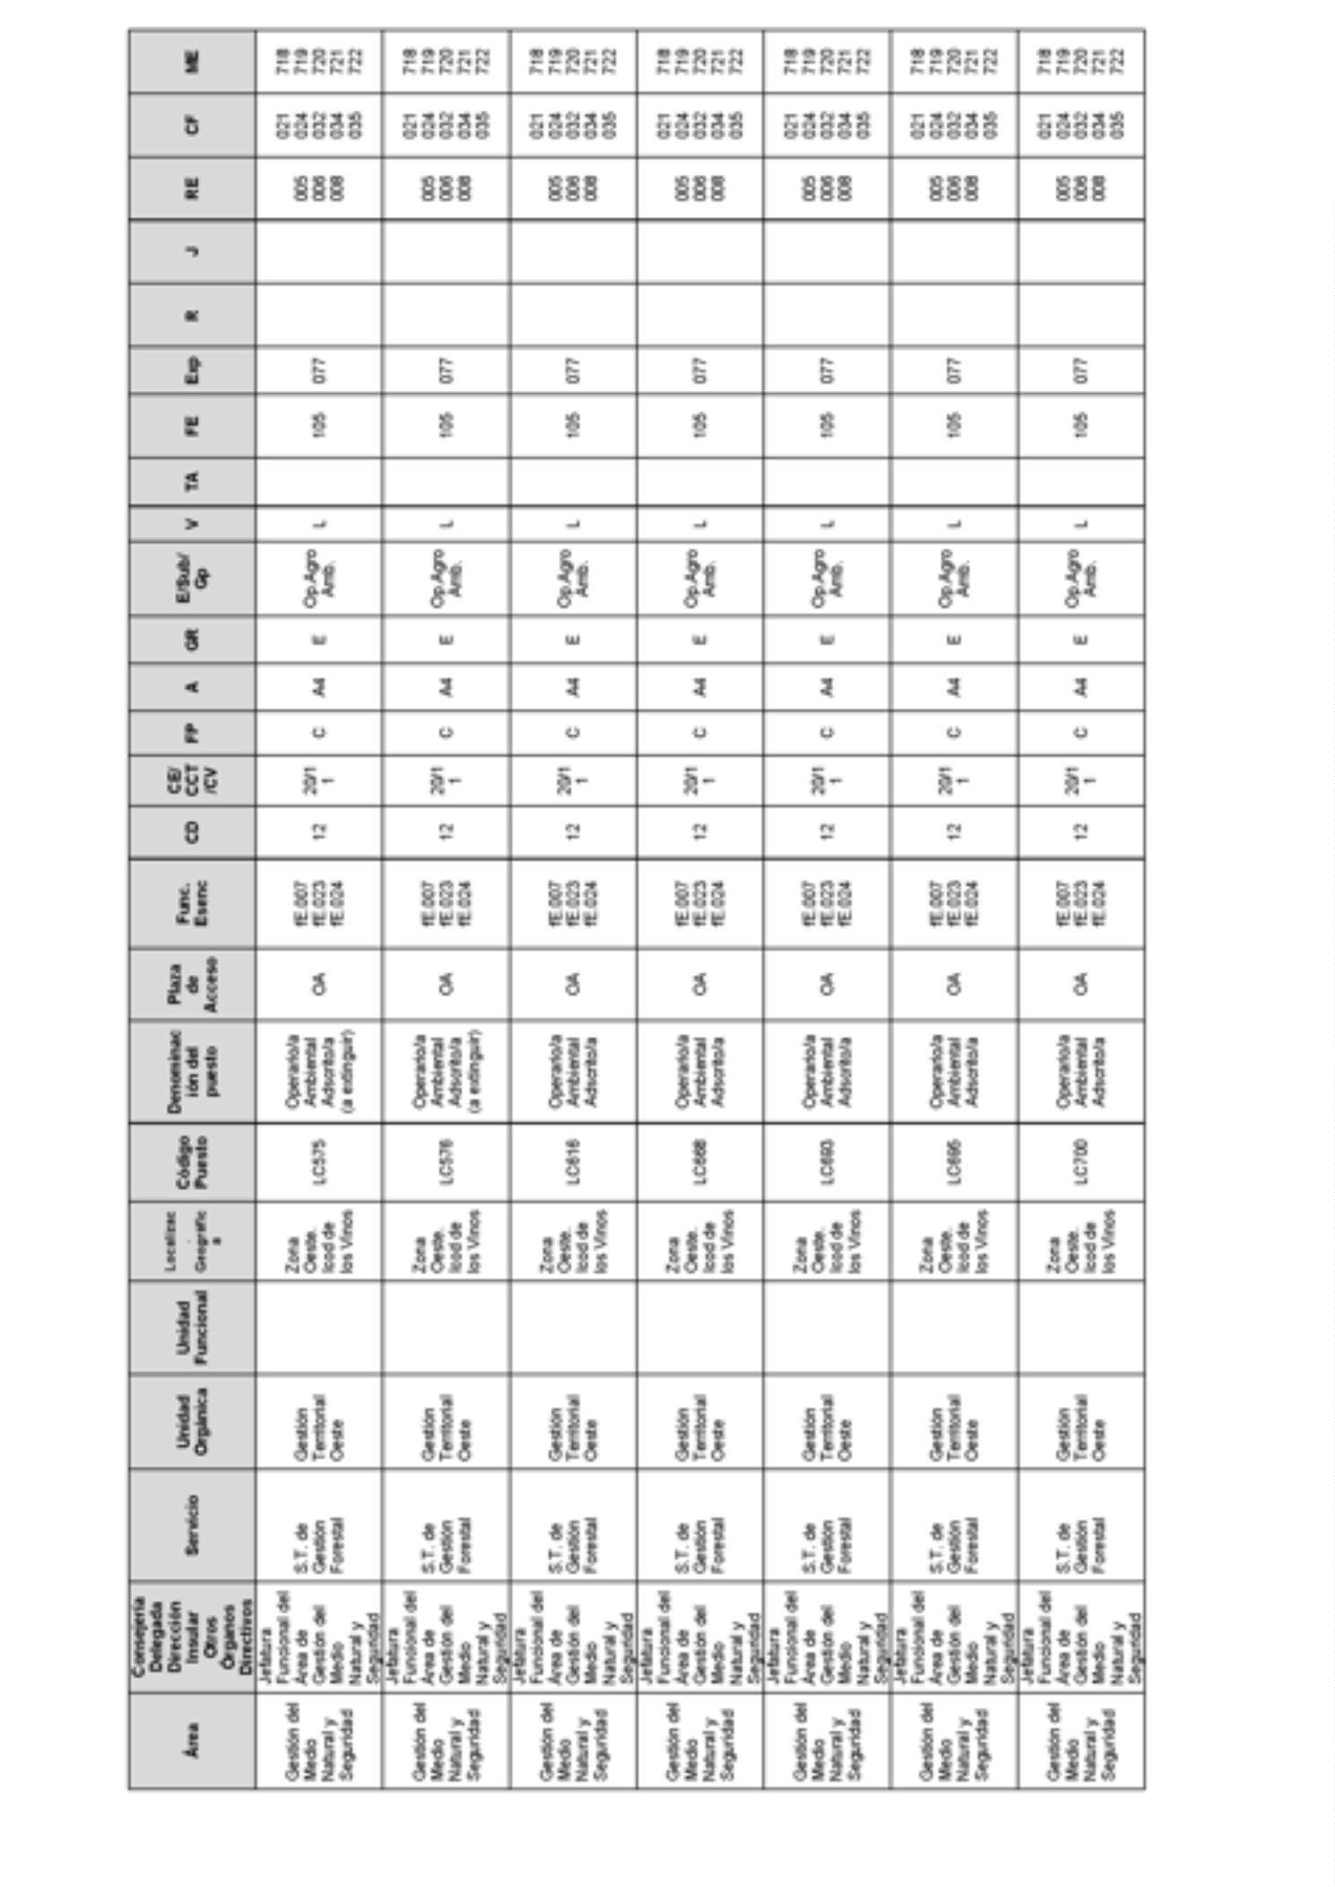
8812BoletínOficialdelaProvinciadeSantaCruzdeTenerife.Número67,viernes4dejuniode2021

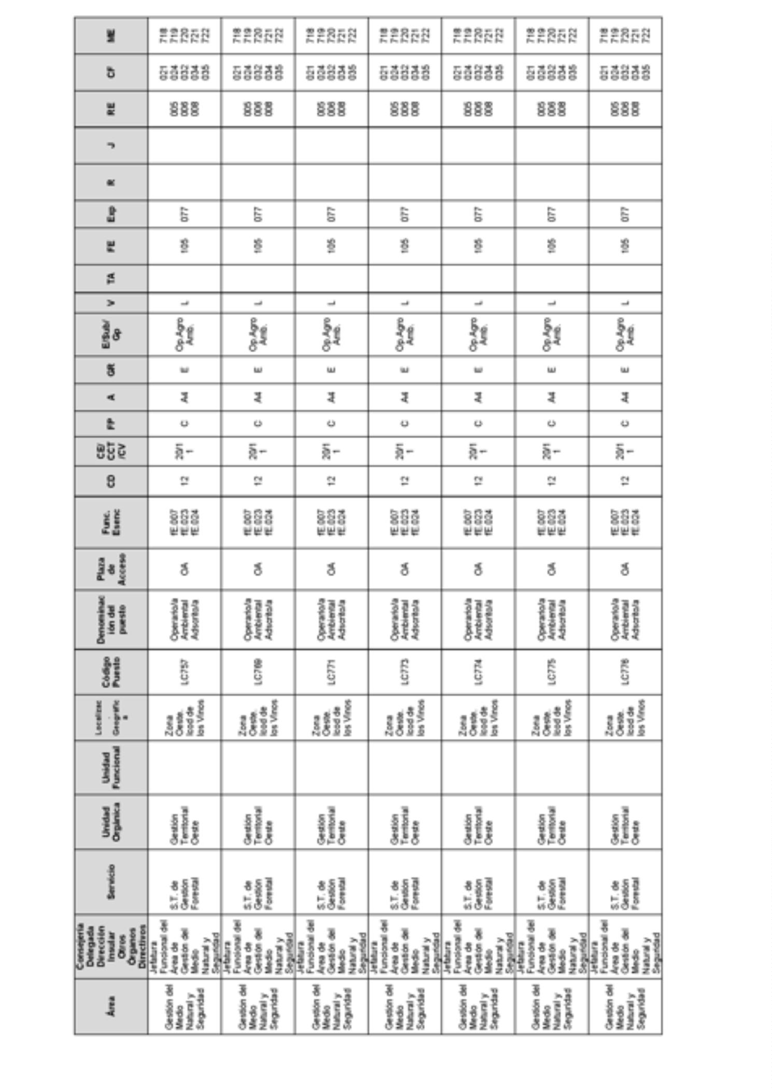
BoletínOficialdelaProvinciadeSantaCruzdeTenerife.Número67,viernes4dejuniode20218813

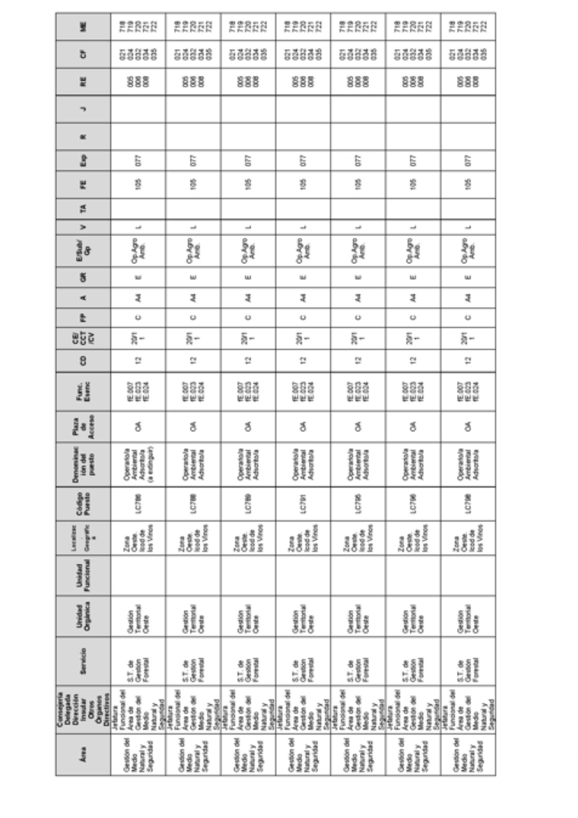
8814BoletínOficialdelaProvinciadeSantaCruzdeTenerife.Número67,viernes4dejuniode2021

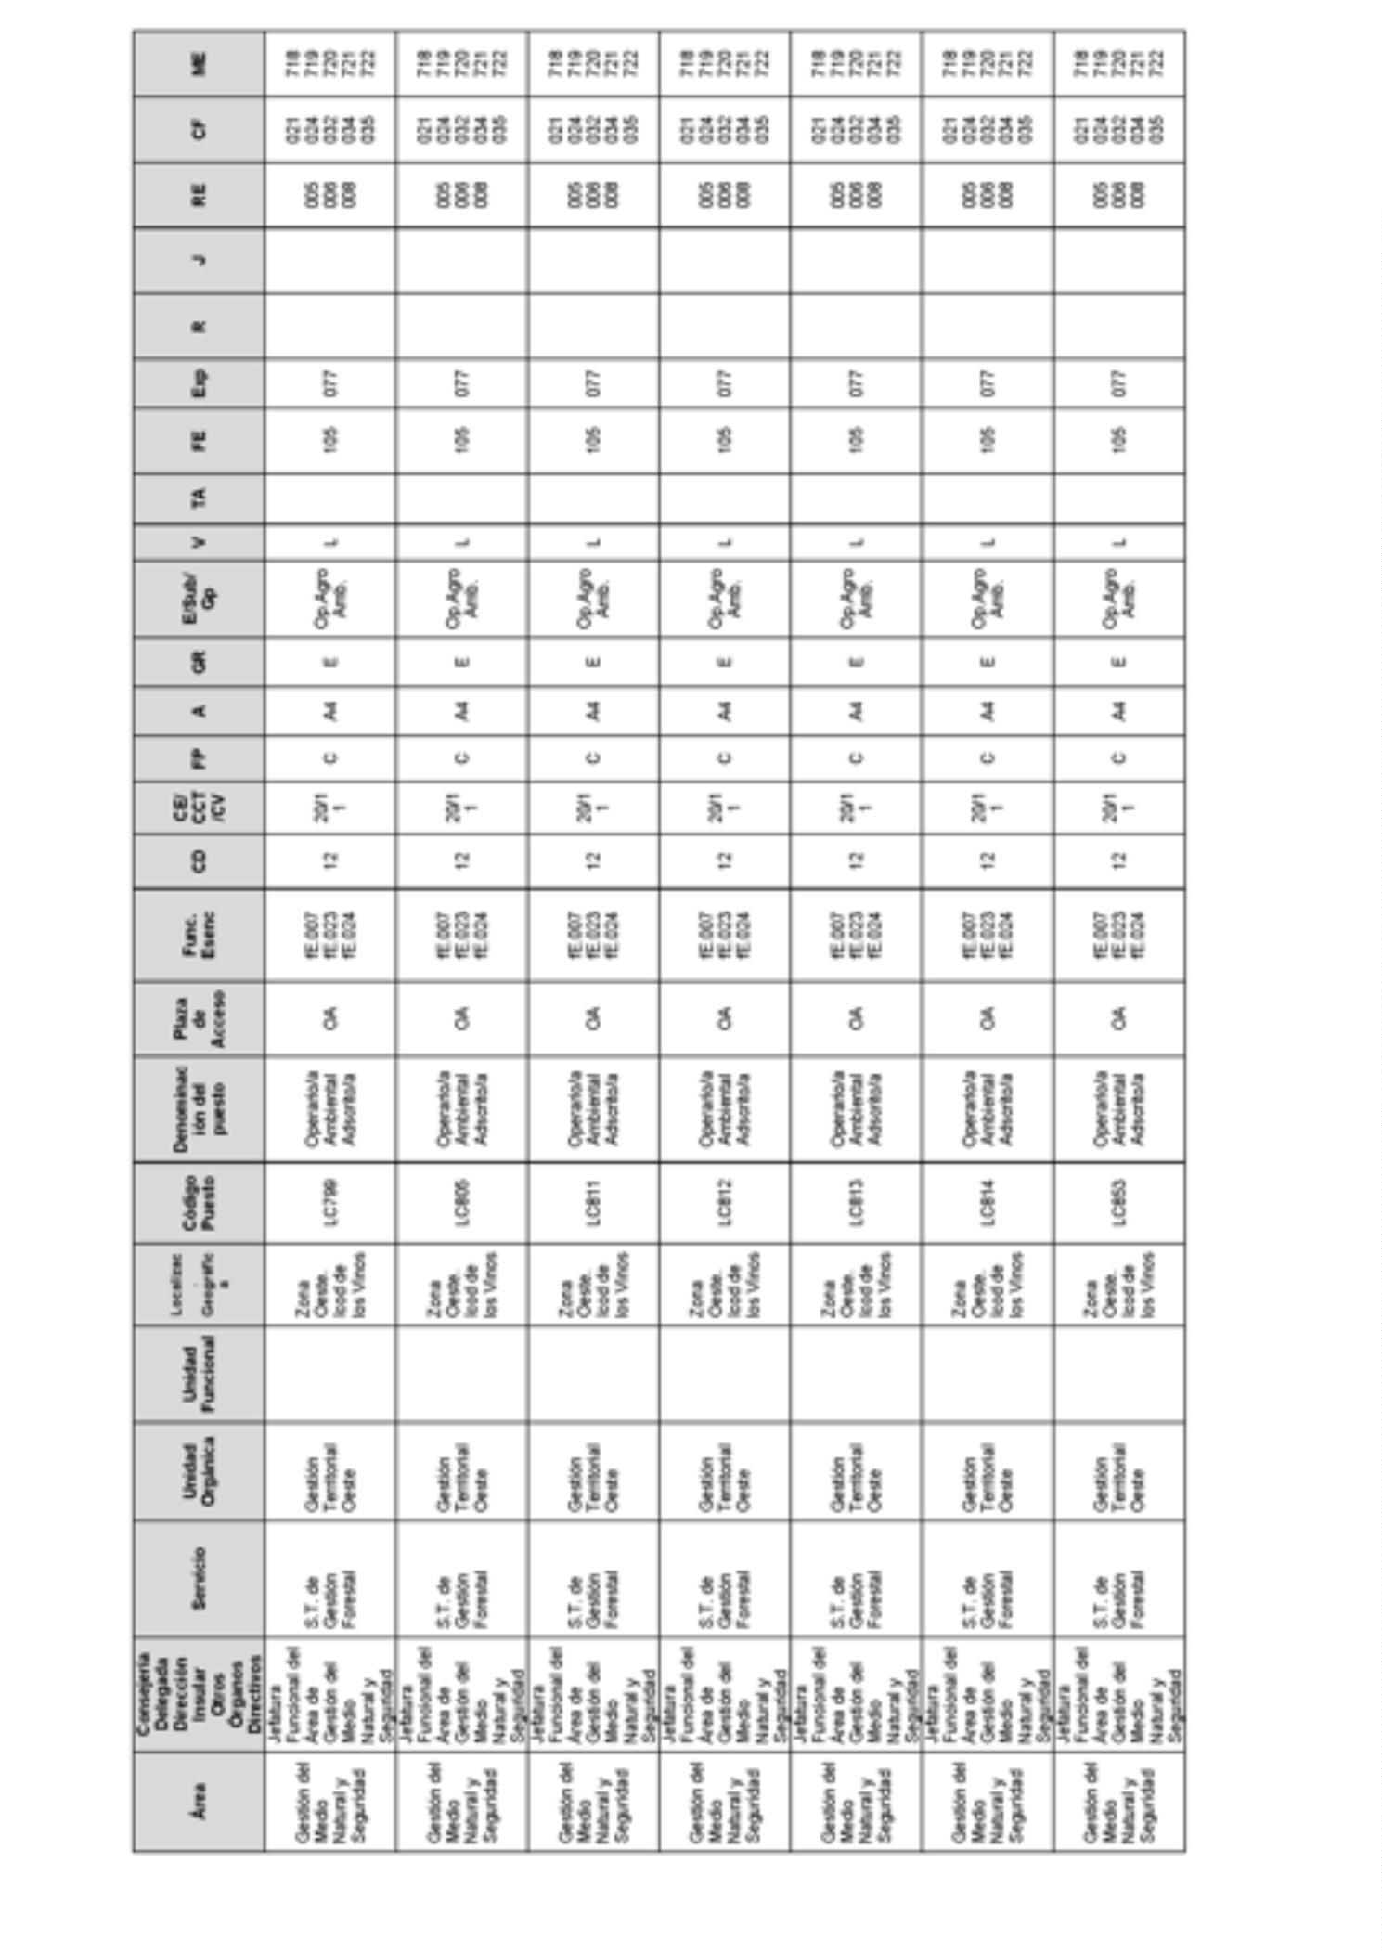
BoletínOficialdelaProvinciadeSantaCruzdeTenerife.Número67,viernes4dejuniode20218815

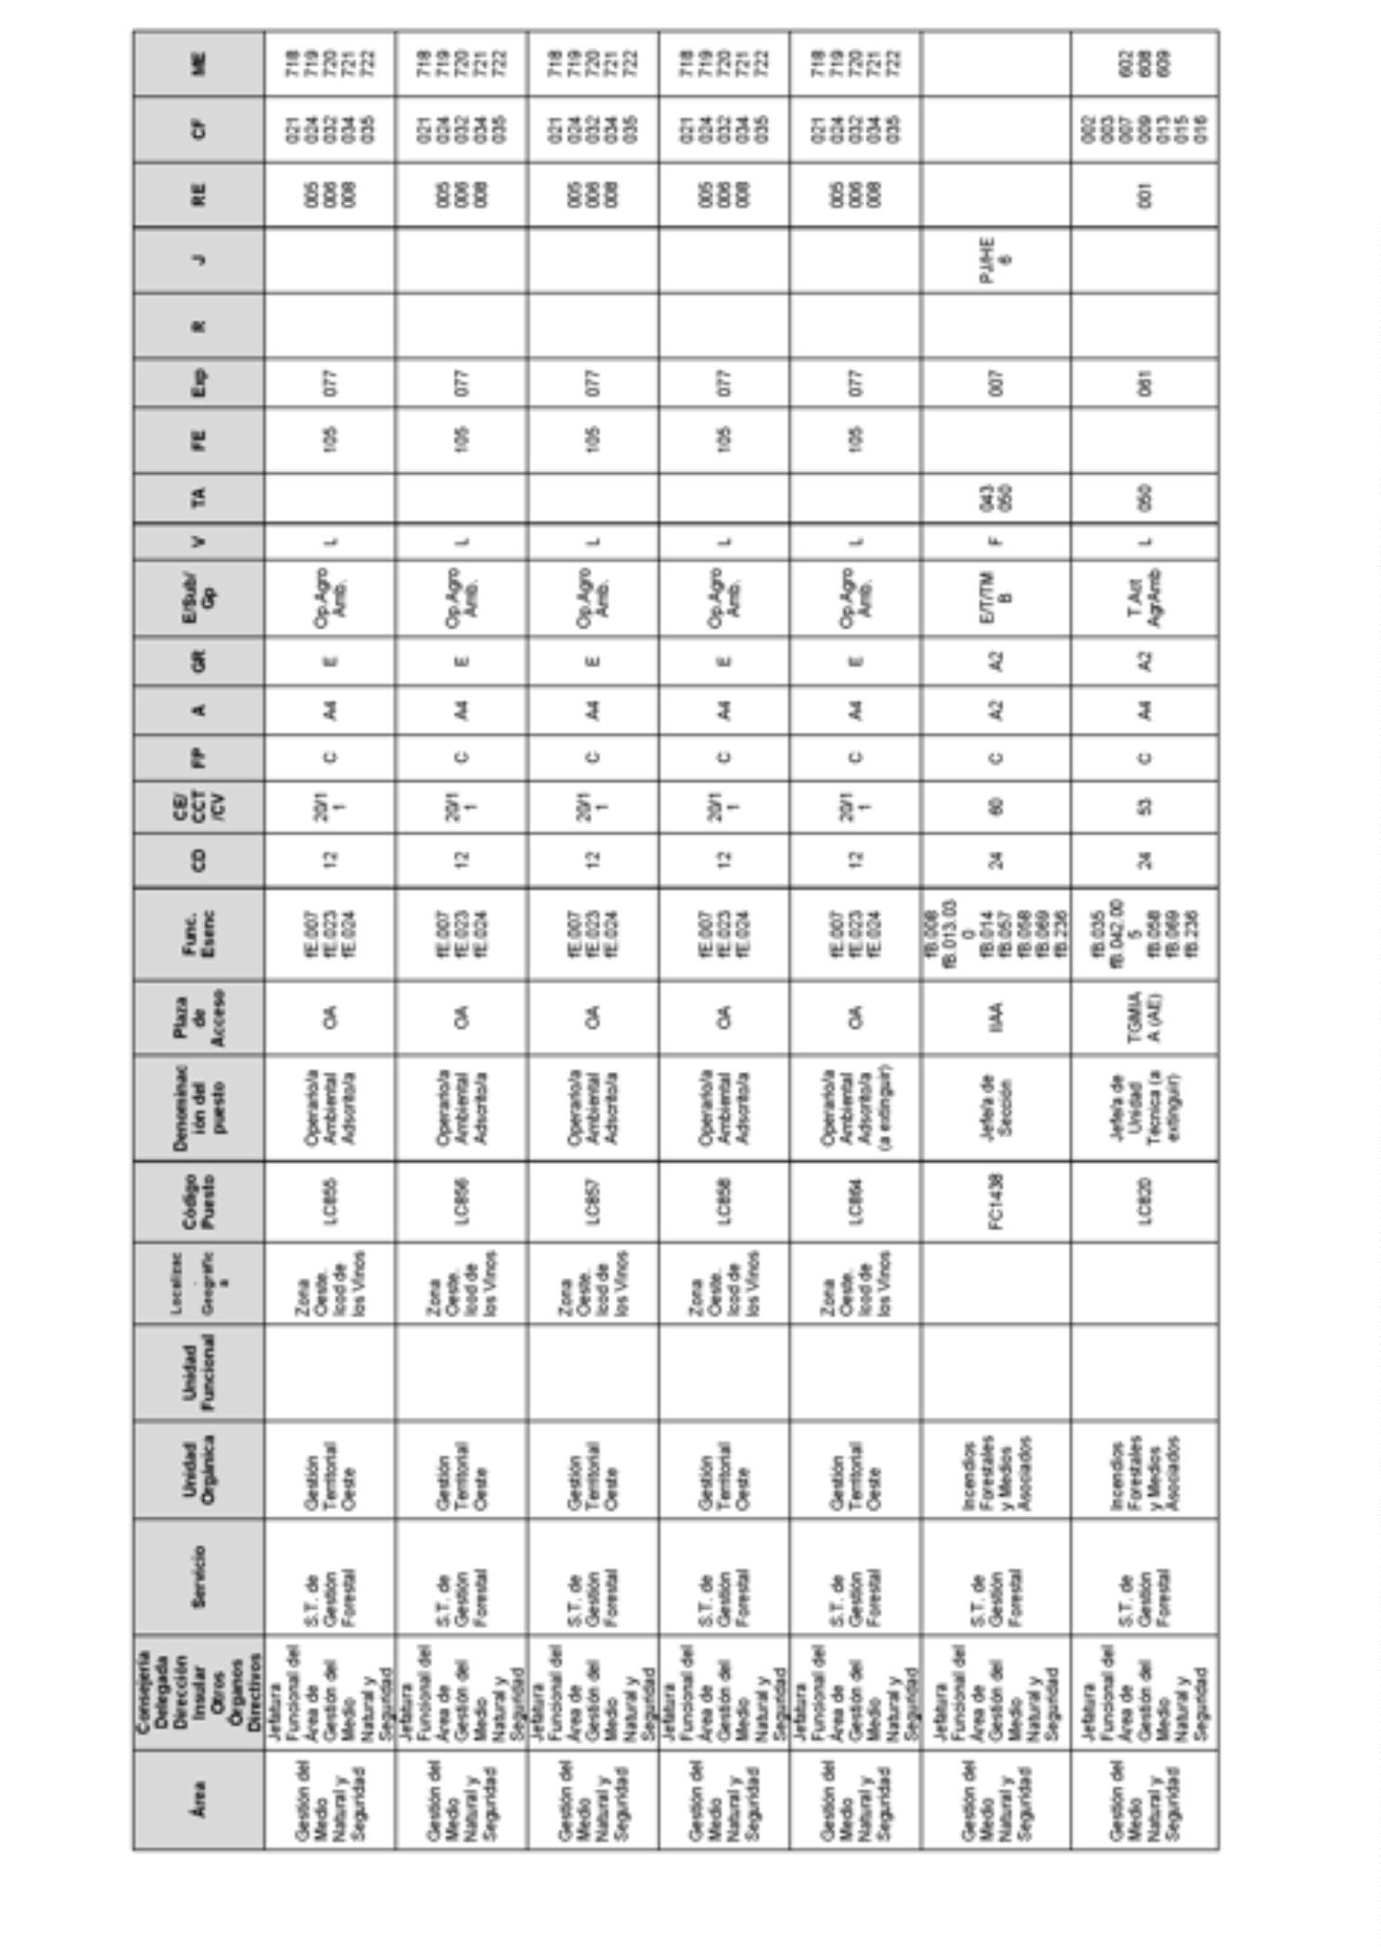
8816BoletínOficialdelaProvinciadeSantaCruzdeTenerife.Número67,viernes4dejuniode2021

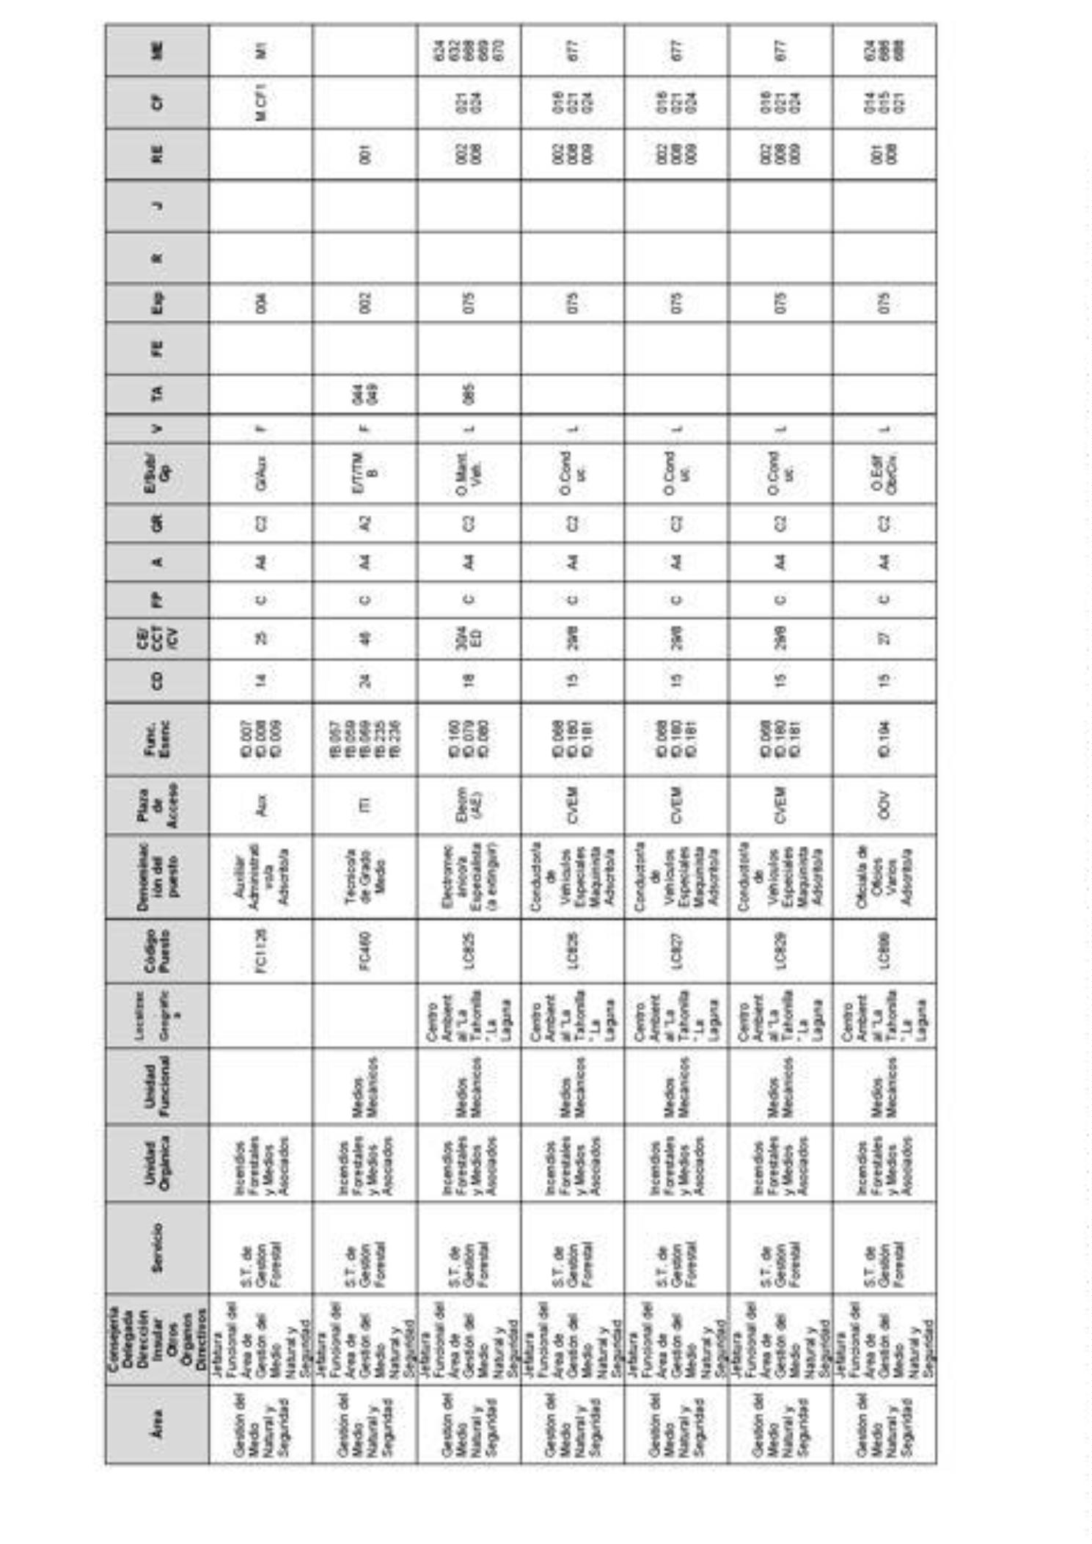
BoletínOficialdelaProvinciadeSantaCruzdeTenerife.Número67,viernes4dejuniode20218817

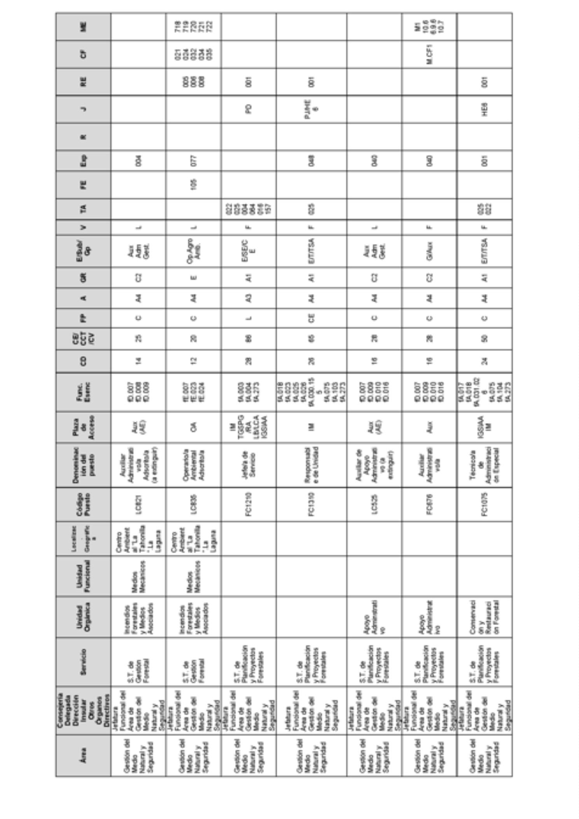
8818BoletínOficialdelaProvinciadeSantaCruzdeTenerife.Número67,viernes4dejuniode2021

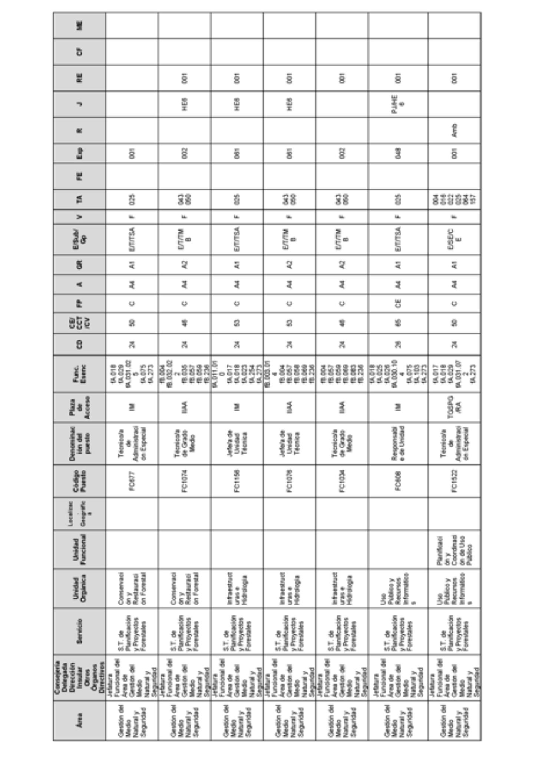
BoletínOficialdelaProvinciadeSantaCruzdeTenerife.Número67,viernes4dejuniode20218819

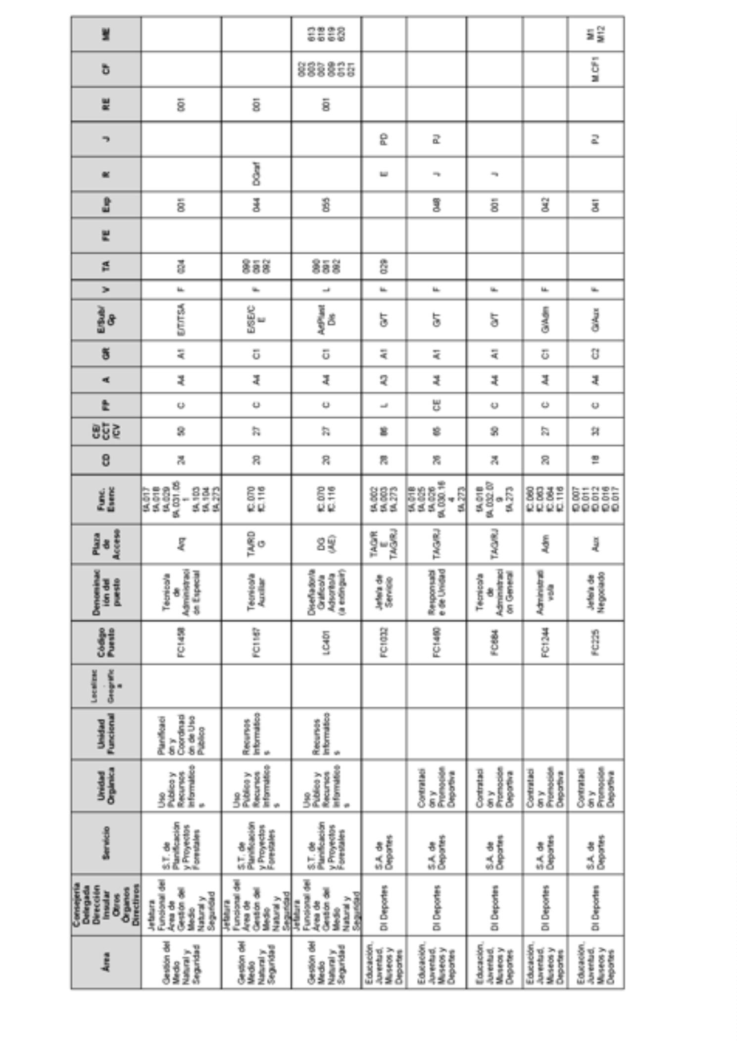
8820BoletínOficialdelaProvinciadeSantaCruzdeTenerife.Número67,viernes4dejuniode2021

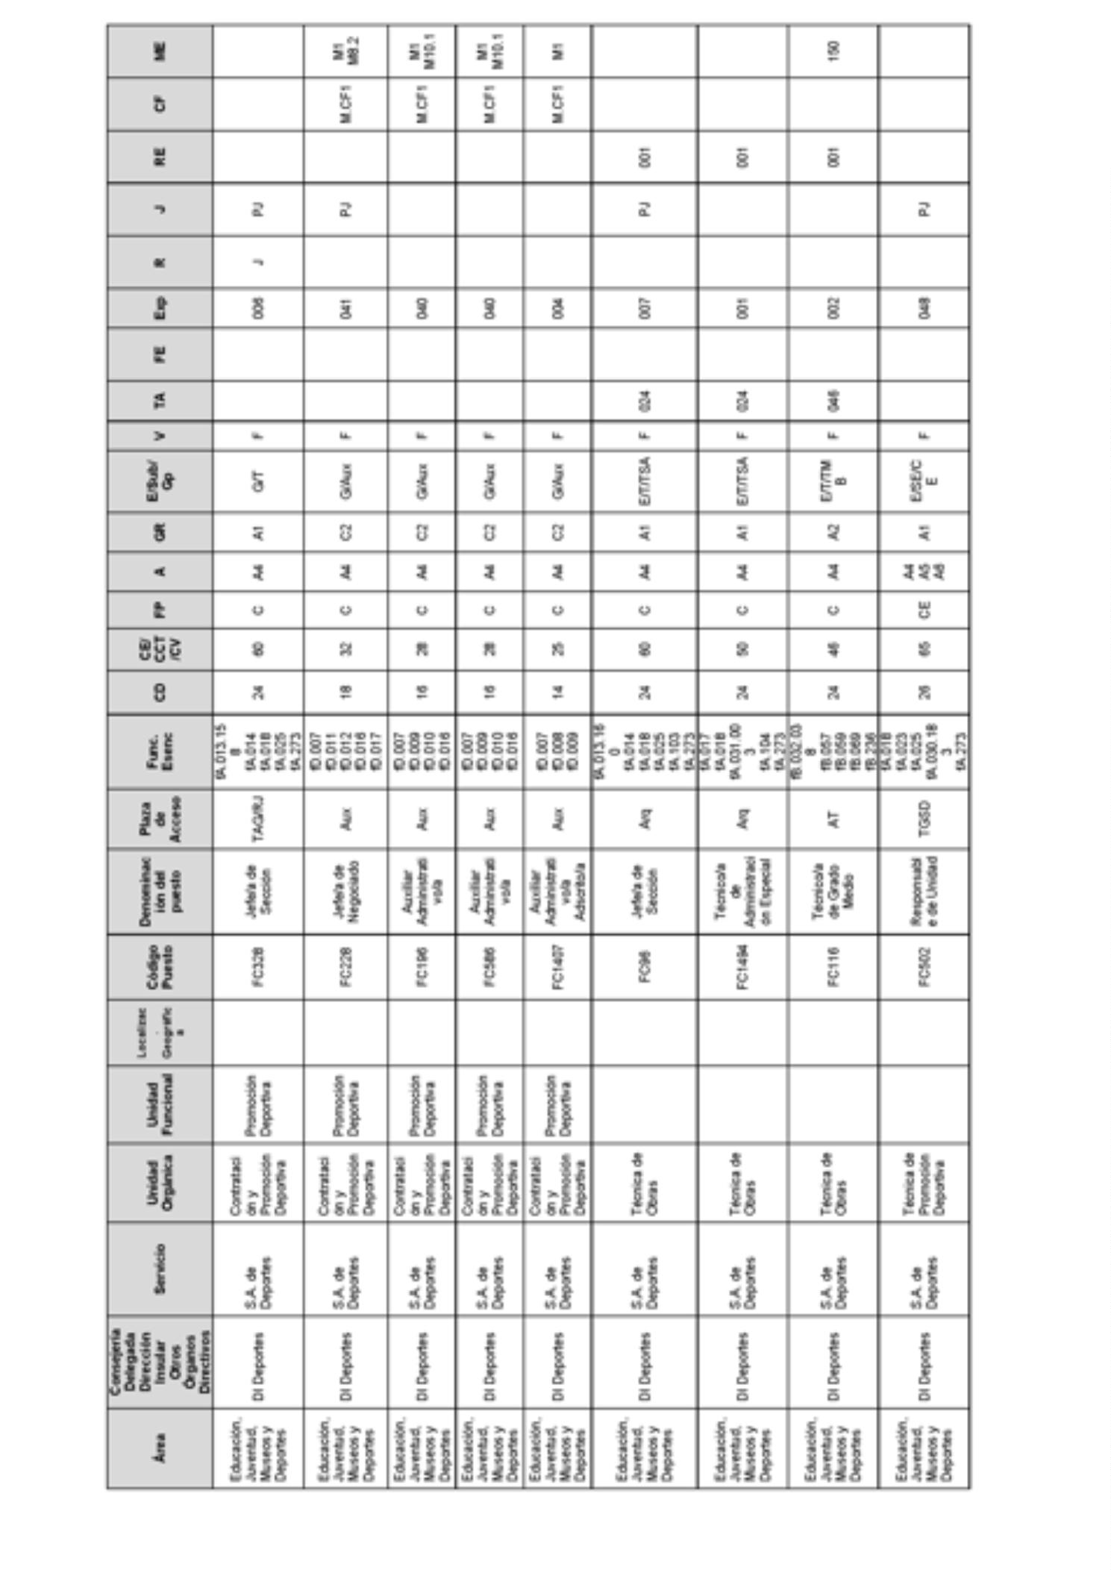
BoletínOficialdelaProvinciadeSantaCruzdeTenerife.Número67,viernes4dejuniode20218821

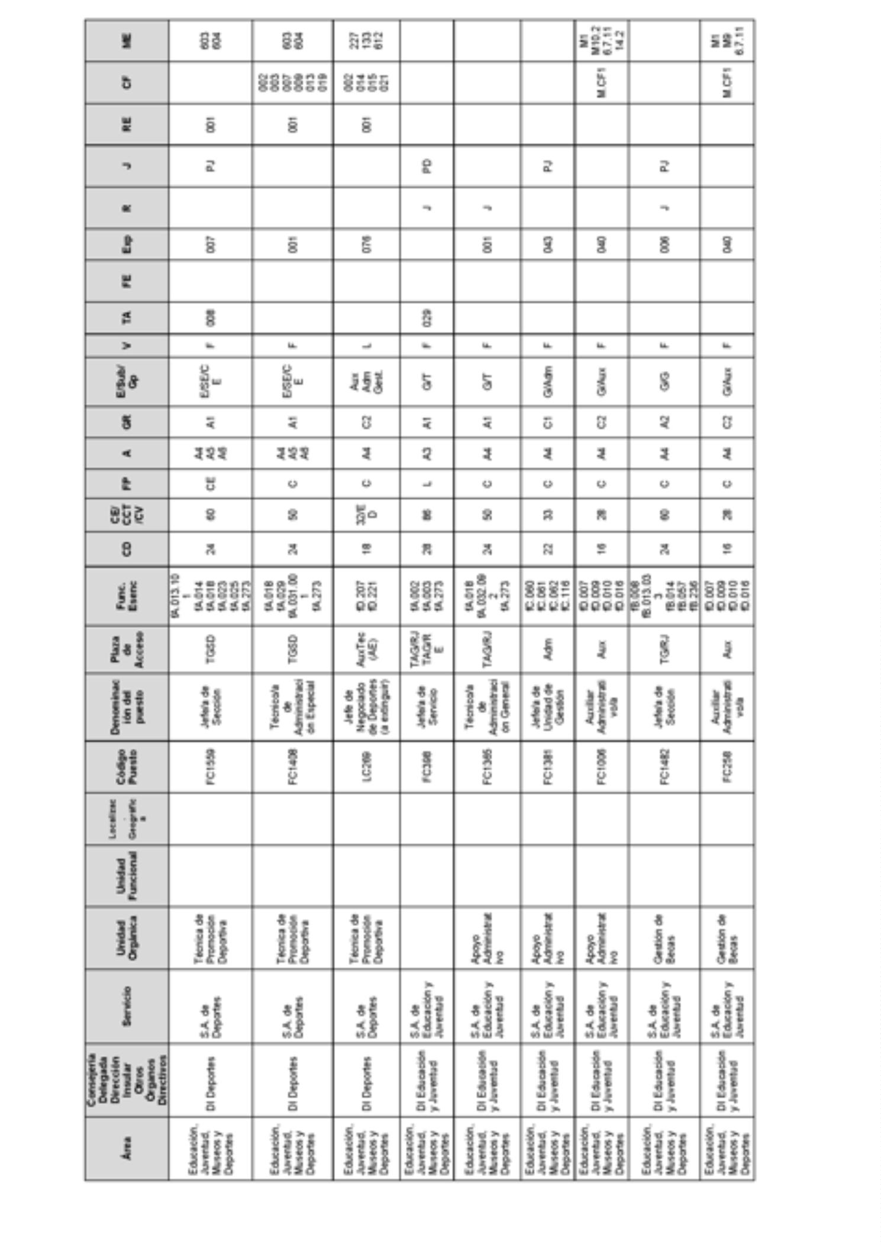
8822BoletínOficialdelaProvinciadeSantaCruzdeTenerife.Número67,viernes4dejuniode2021

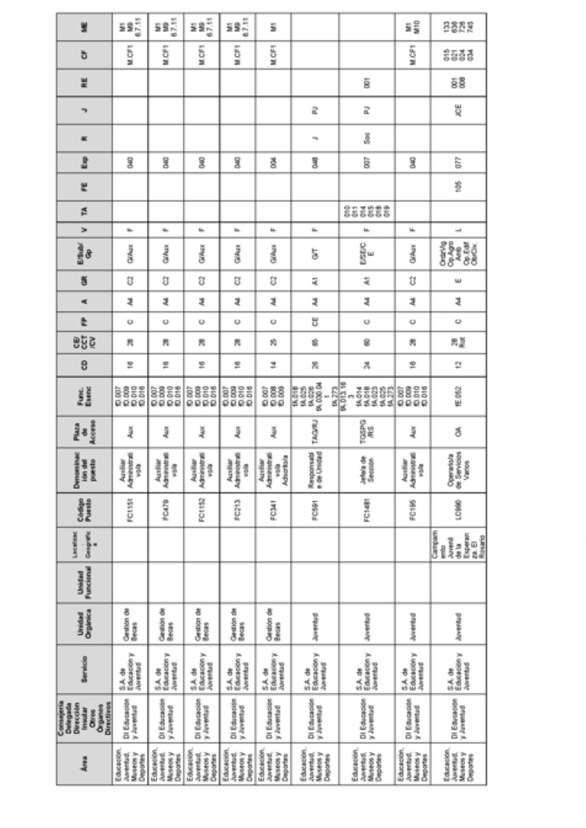
BoletínOficialdelaProvinciadeSantaCruzdeTenerife.Número67,viernes4dejuniode20218823

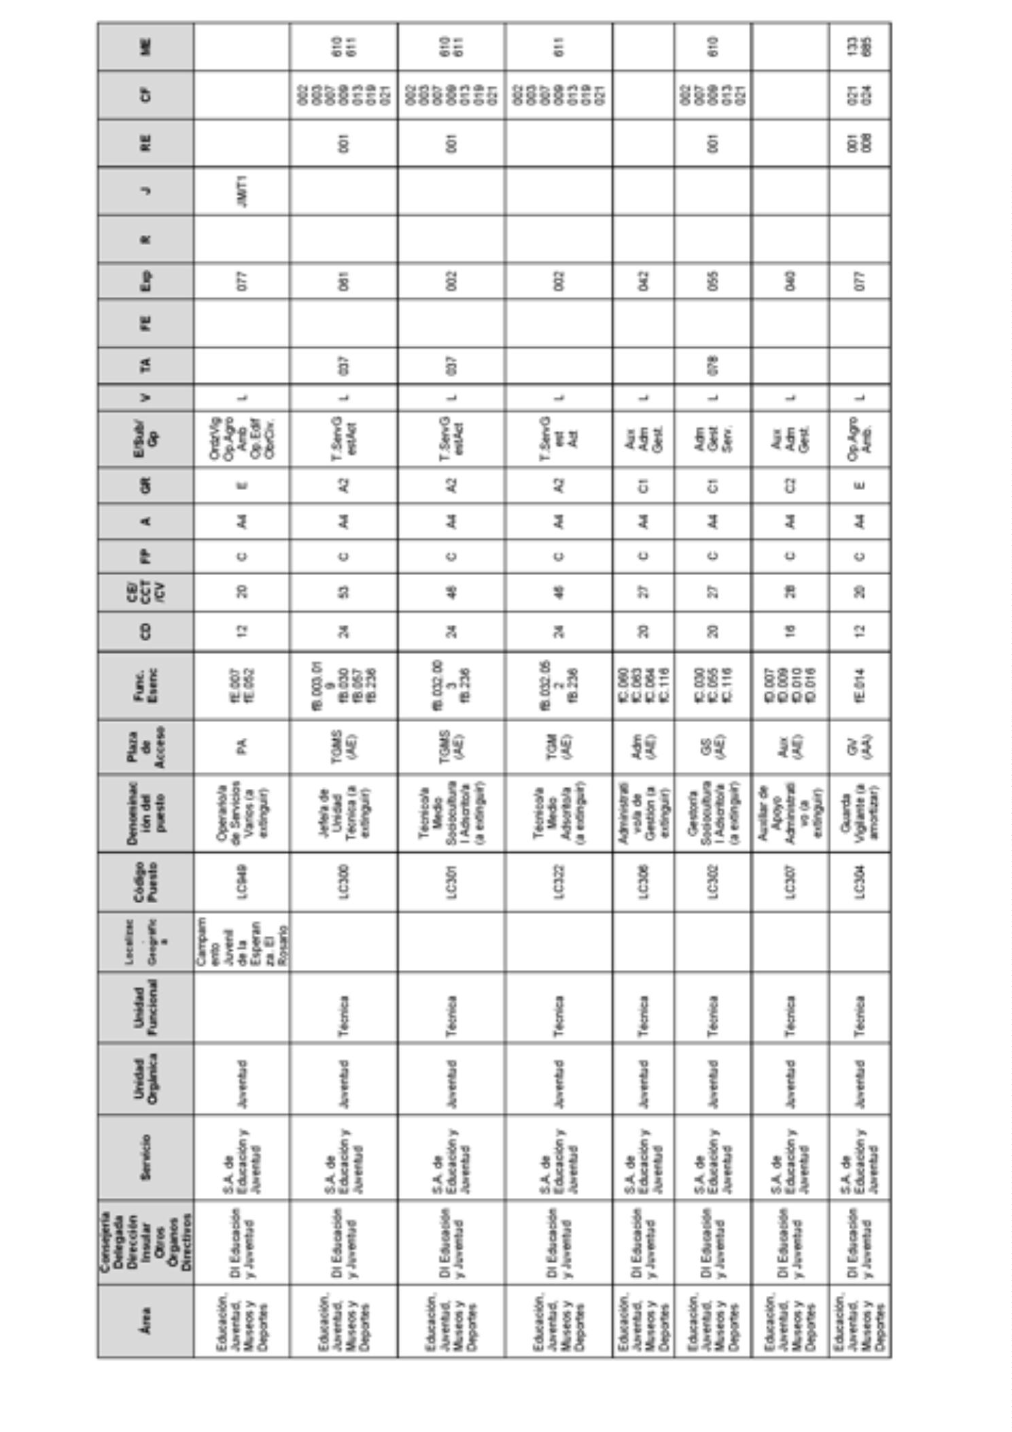
8824BoletínOficialdelaProvinciadeSantaCruzdeTenerife.Número67,viernes4dejuniode2021

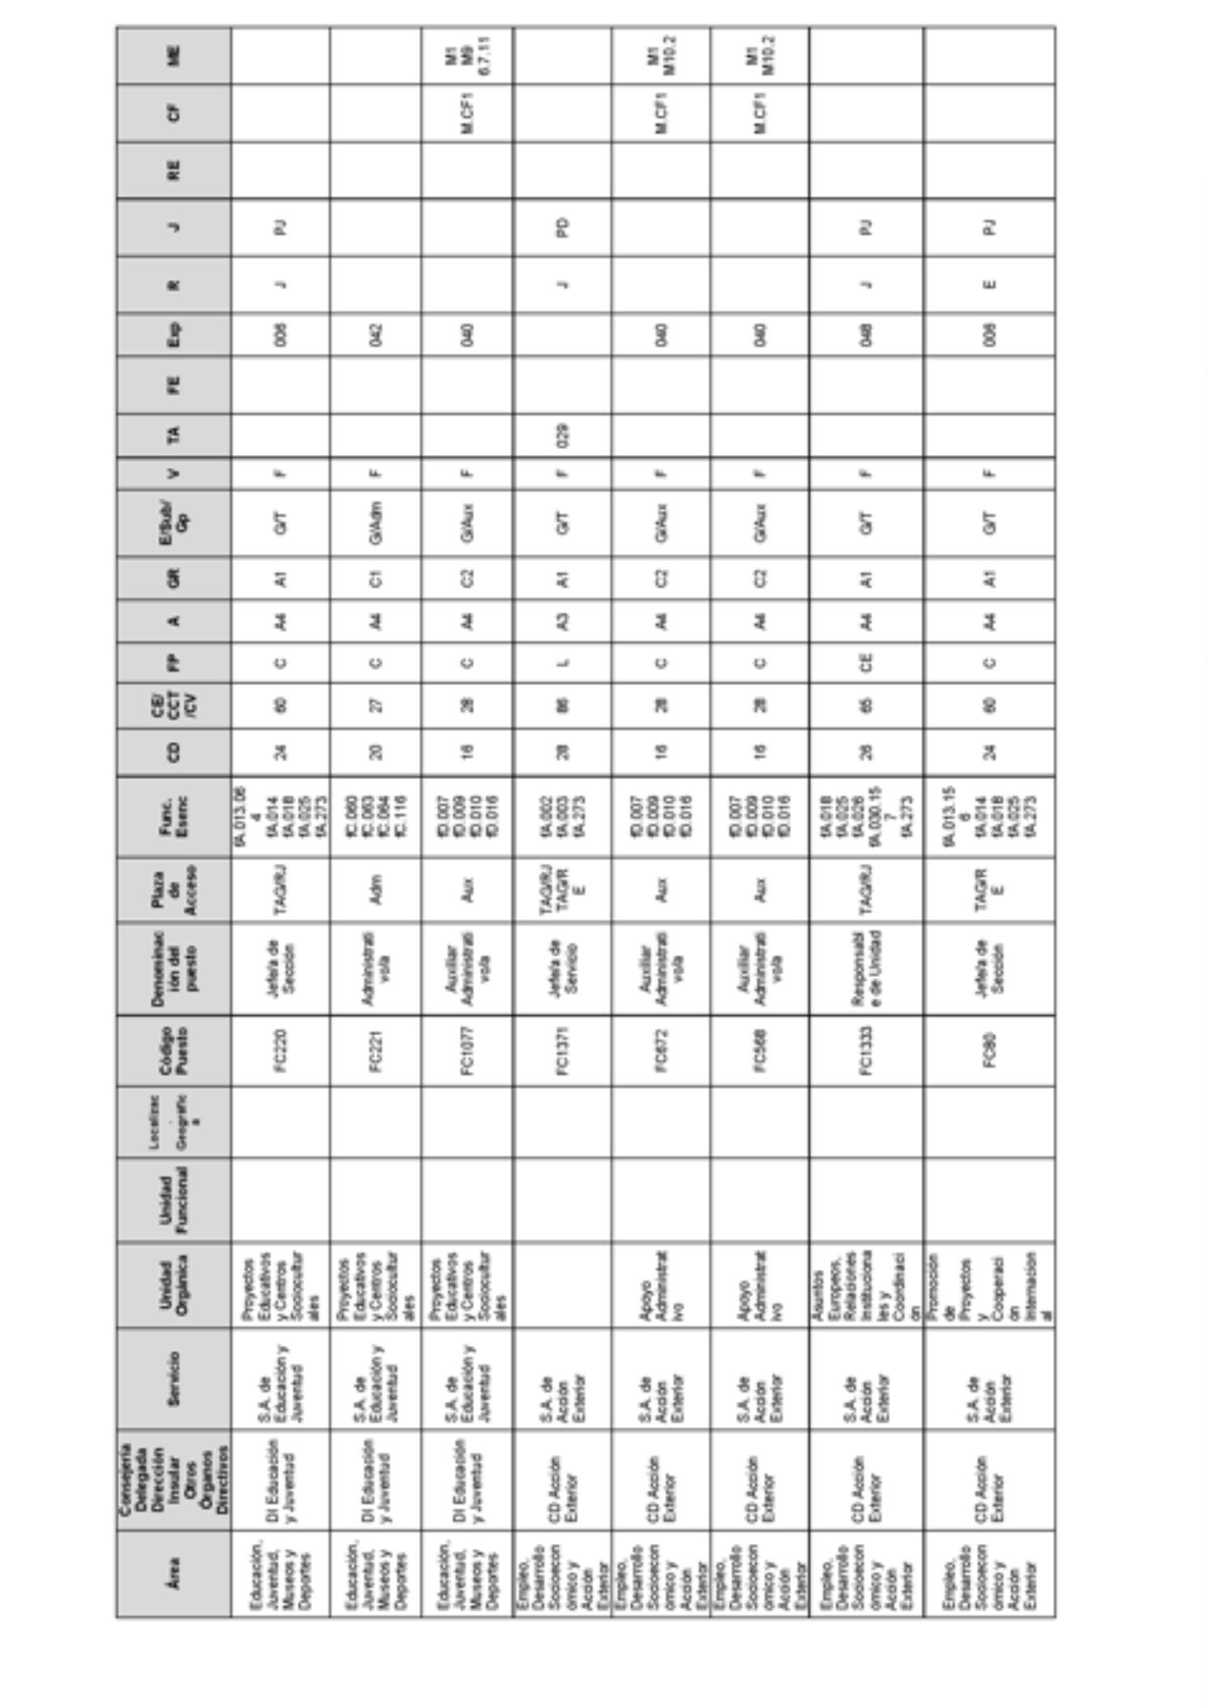
BoletínOficialdelaProvinciadeSantaCruzdeTenerife.Número67,viernes4dejuniode20218825

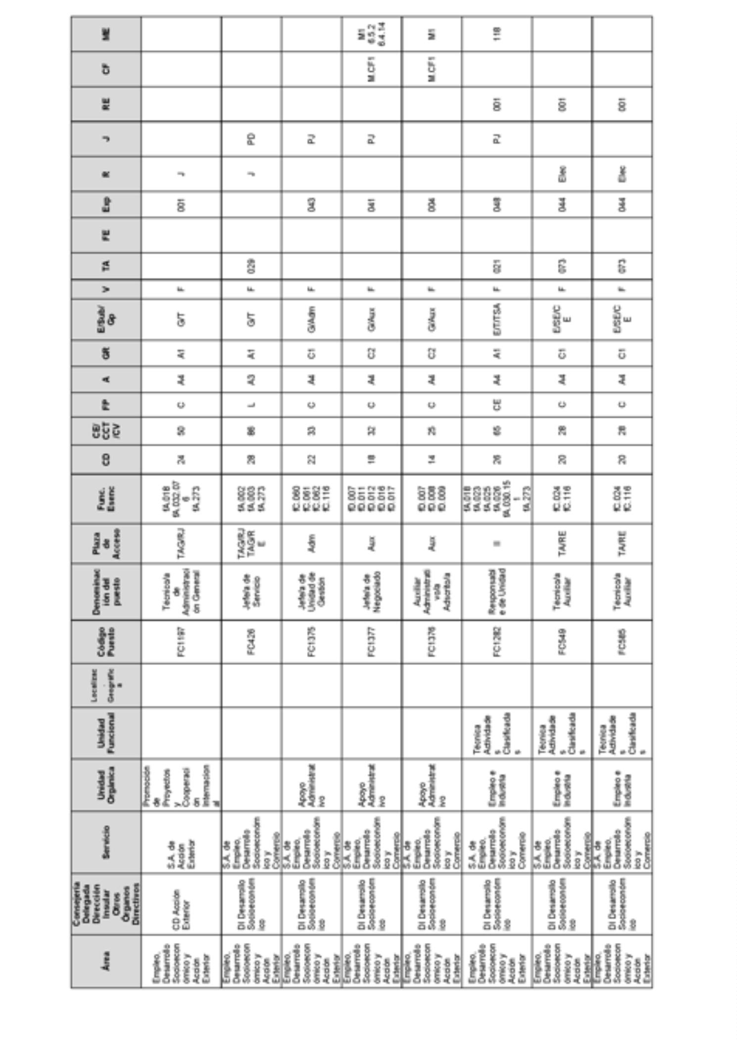
8826BoletínOficialdelaProvinciadeSantaCruzdeTenerife.Número67,viernes4dejuniode2021

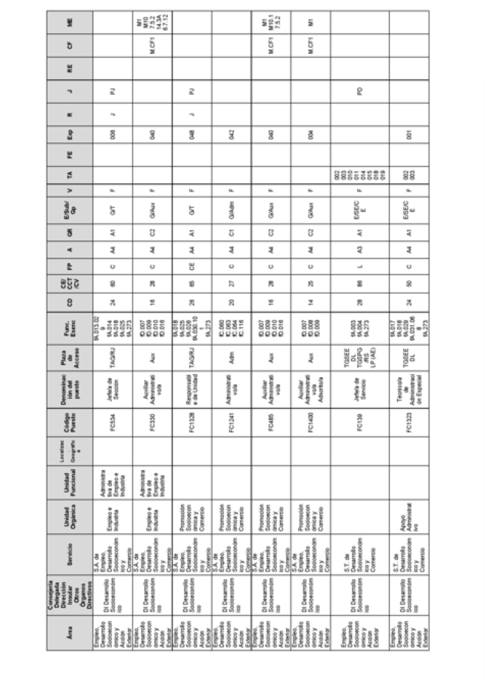
BoletínOficialdelaProvinciadeSantaCruzdeTenerife.Número67,viernes4dejuniode20218827

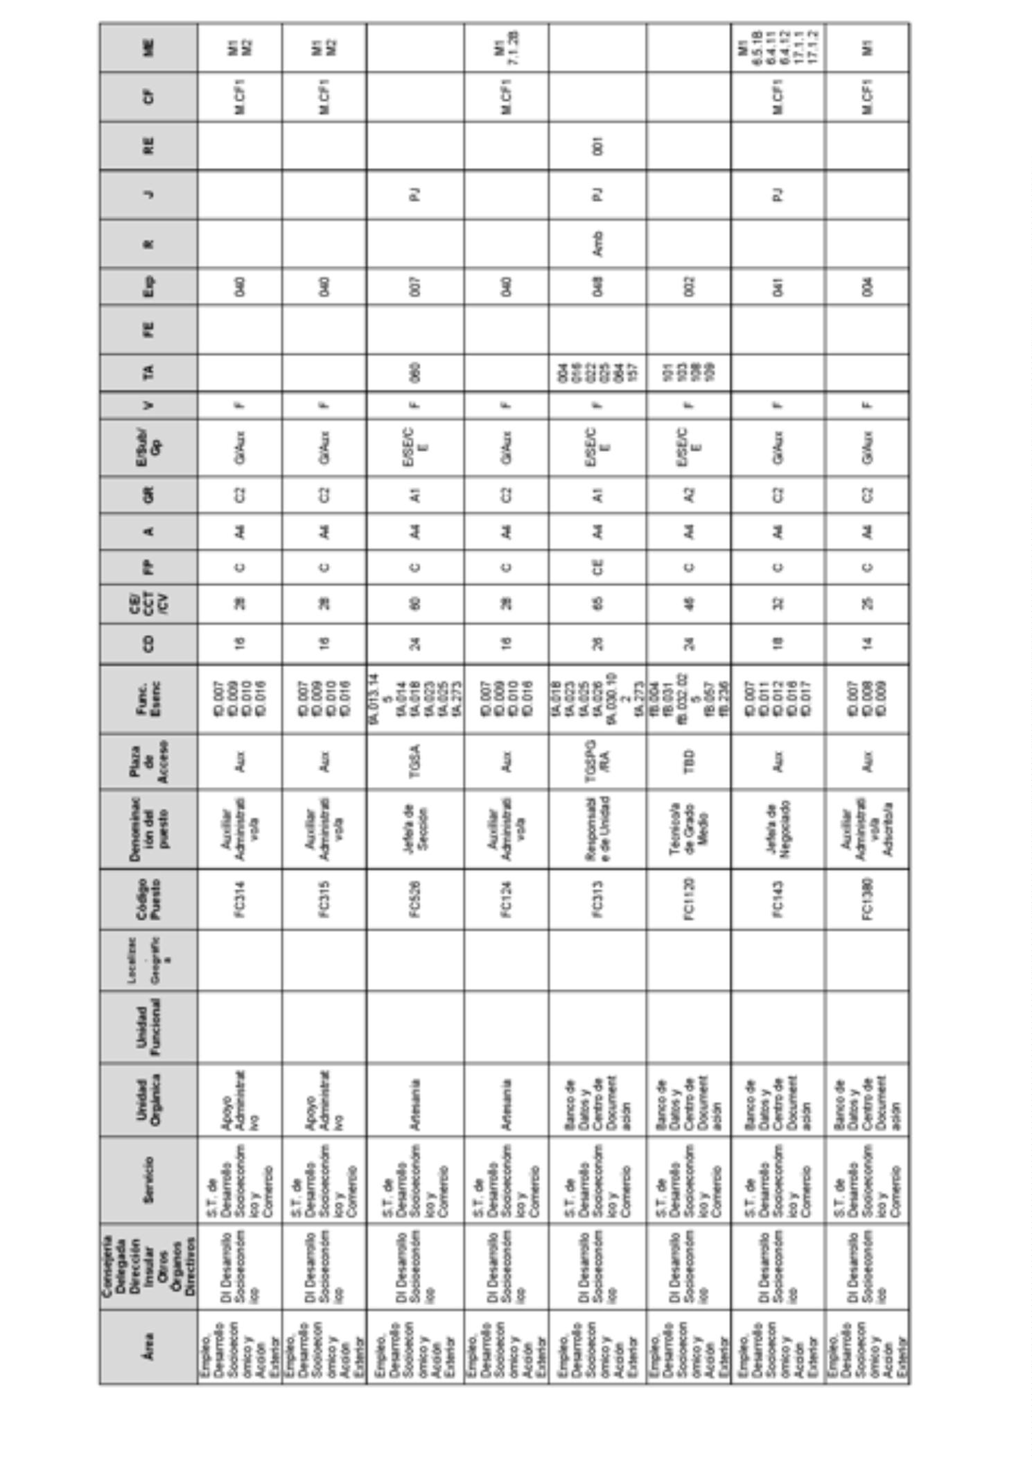
8828BoletínOficialdelaProvinciadeSantaCruzdeTenerife.Número67,viernes4dejuniode2021

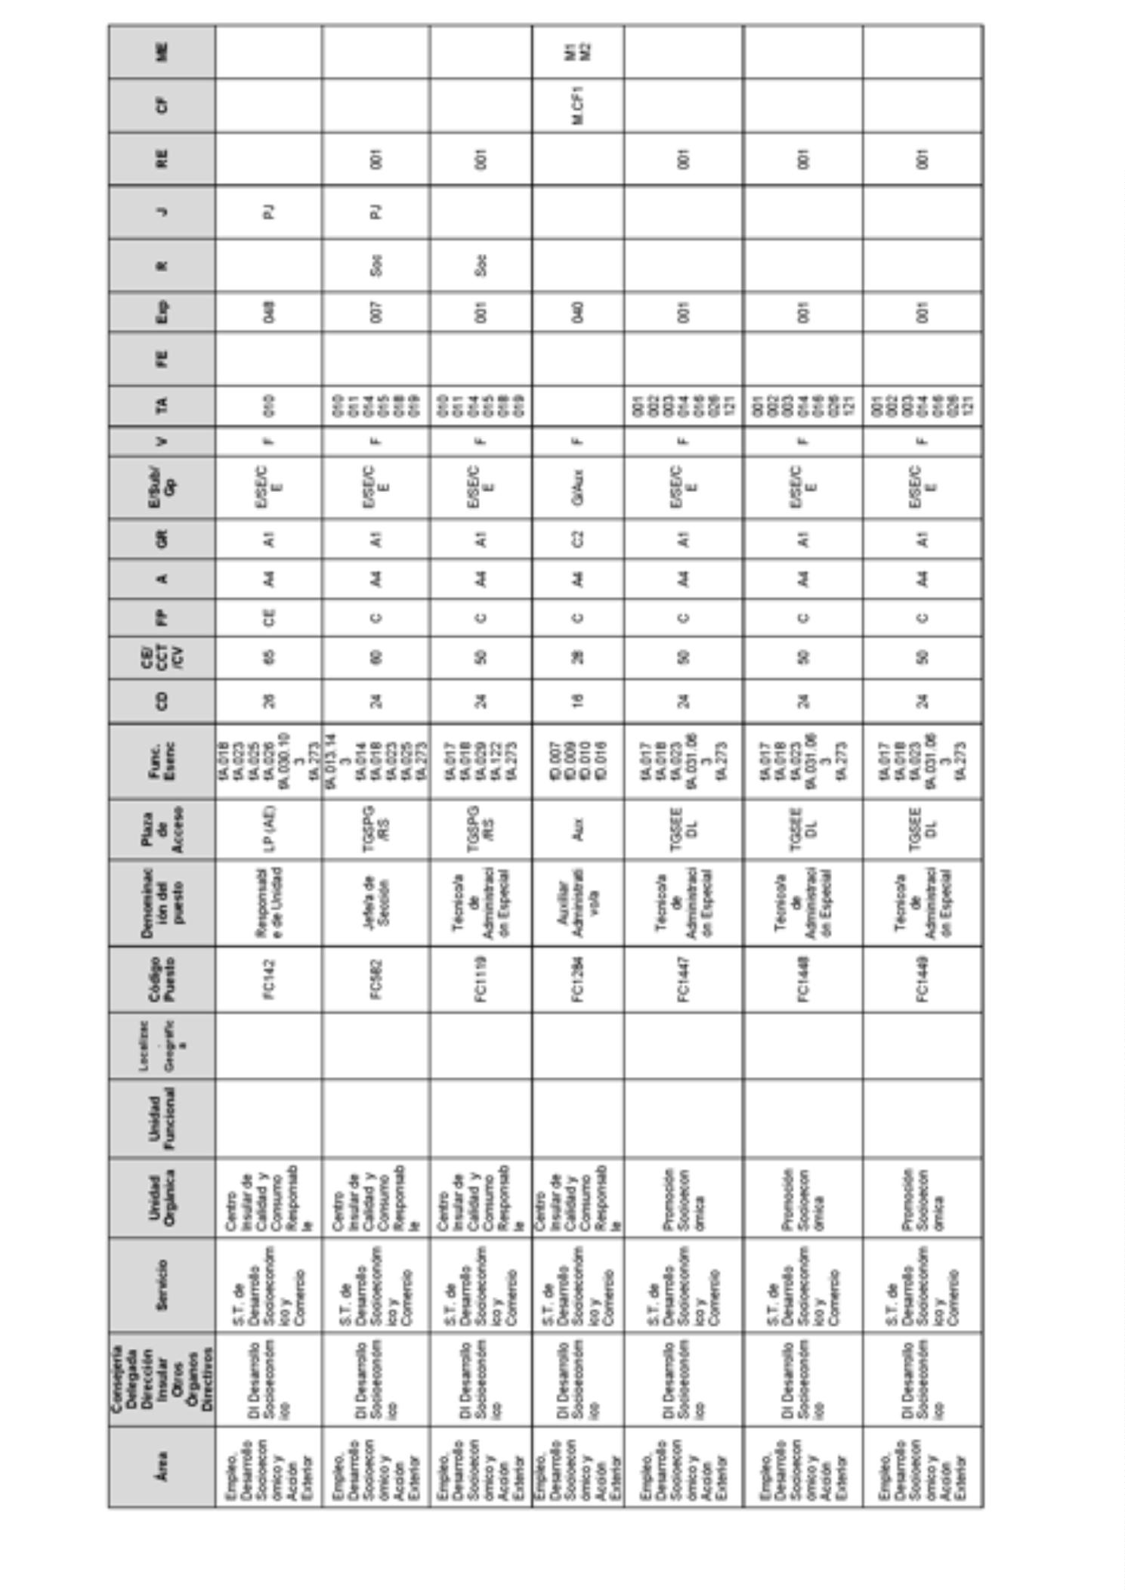
BoletínOficialdelaProvinciadeSantaCruzdeTenerife.Número67,viernes4dejuniode20218829

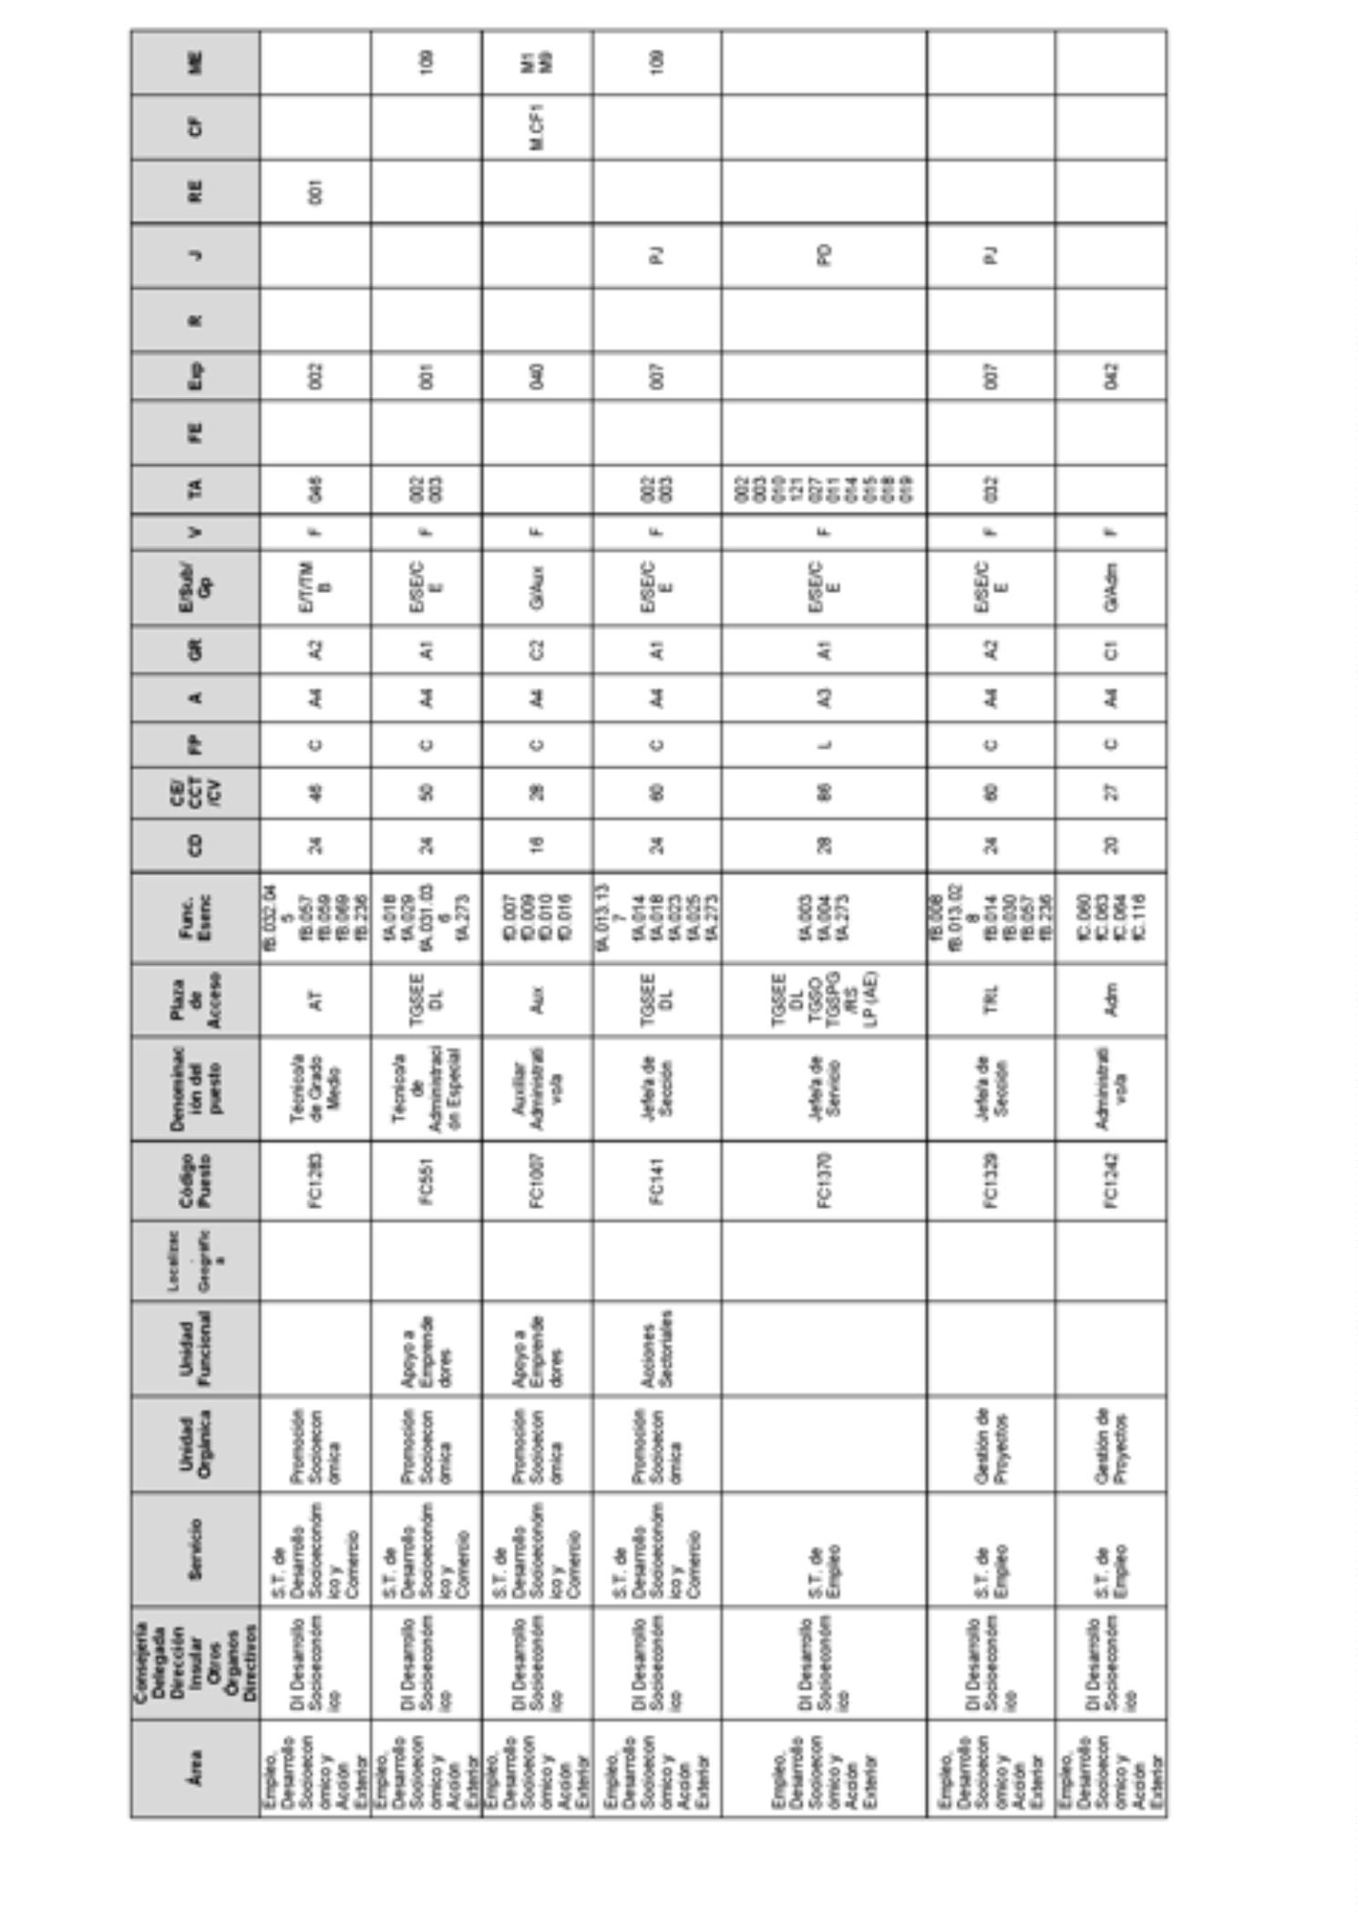
8830BoletínOficialdelaProvinciadeSantaCruzdeTenerife.Número67,viernes4dejuniode2021

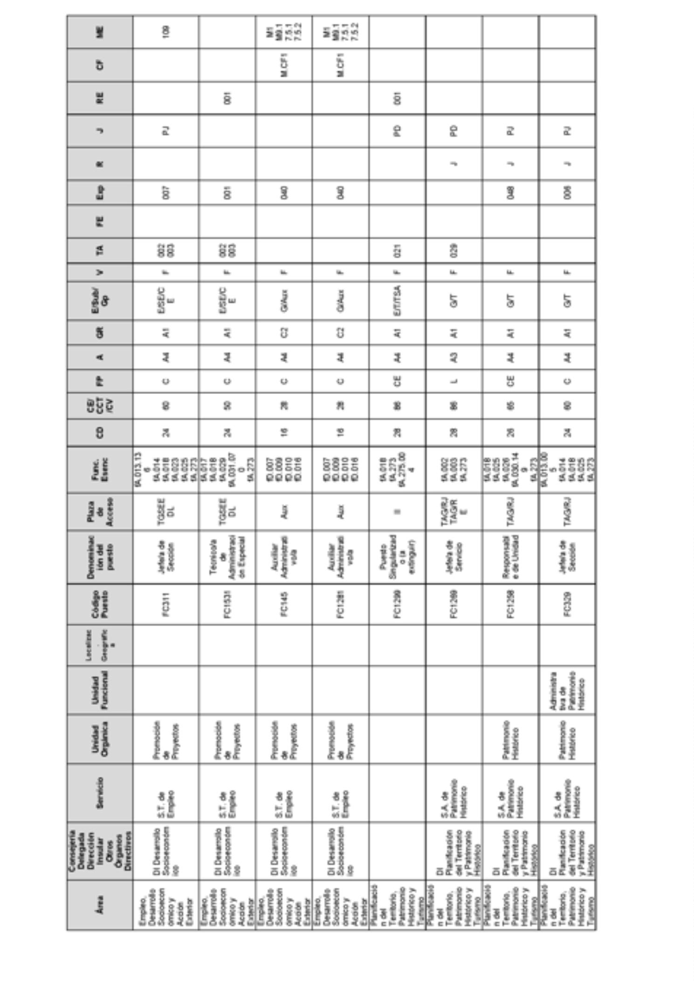
BoletínOficialdelaProvinciadeSantaCruzdeTenerife.Número67,viernes4dejuniode20218831

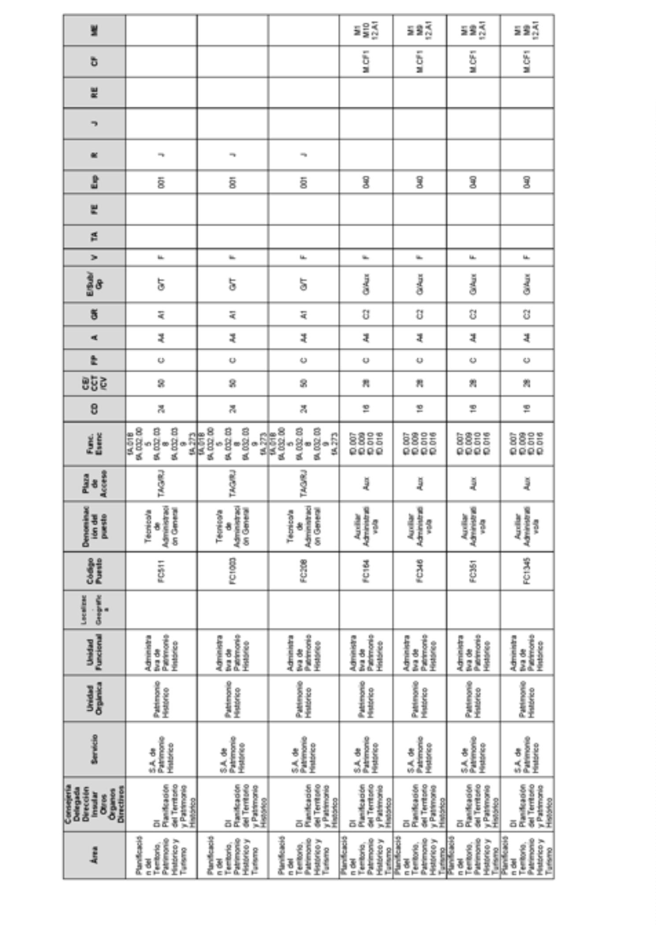
8832BoletínOficialdelaProvinciadeSantaCruzdeTenerife.Número67,viernes4dejuniode2021

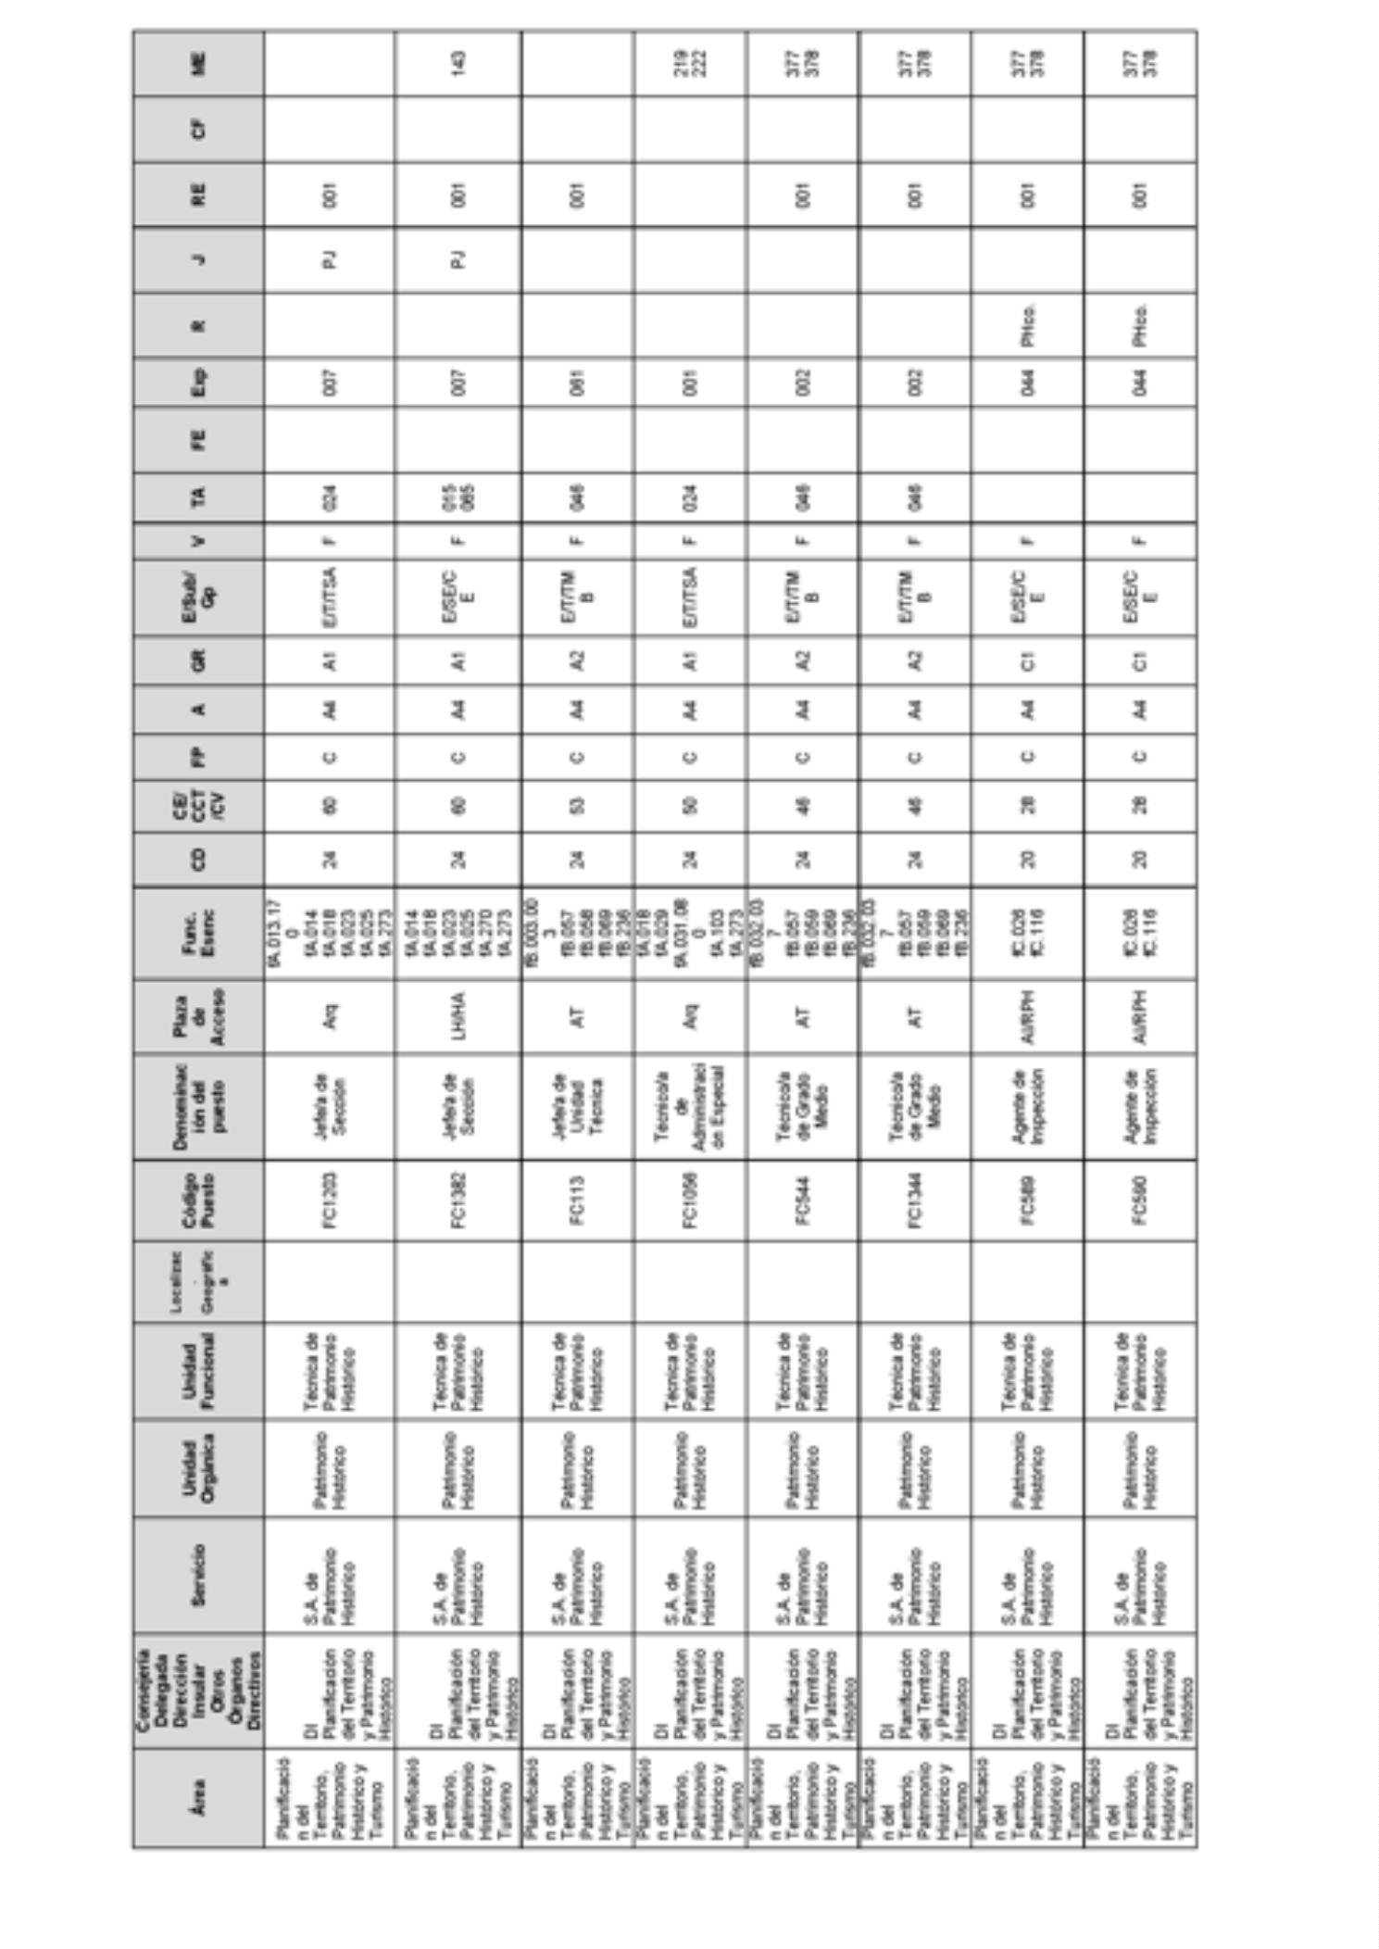
BoletínOficialdelaProvinciadeSantaCruzdeTenerife.Número67,viernes4dejuniode20218833

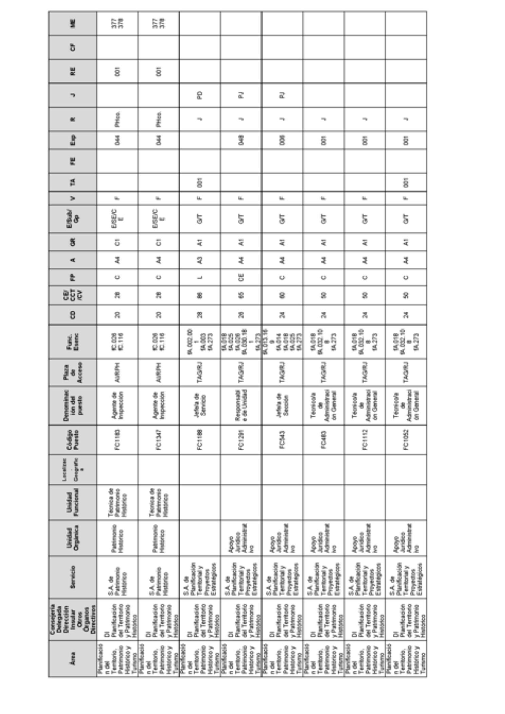
8834BoletínOficialdelaProvinciadeSantaCruzdeTenerife.Número67,viernes4dejuniode2021

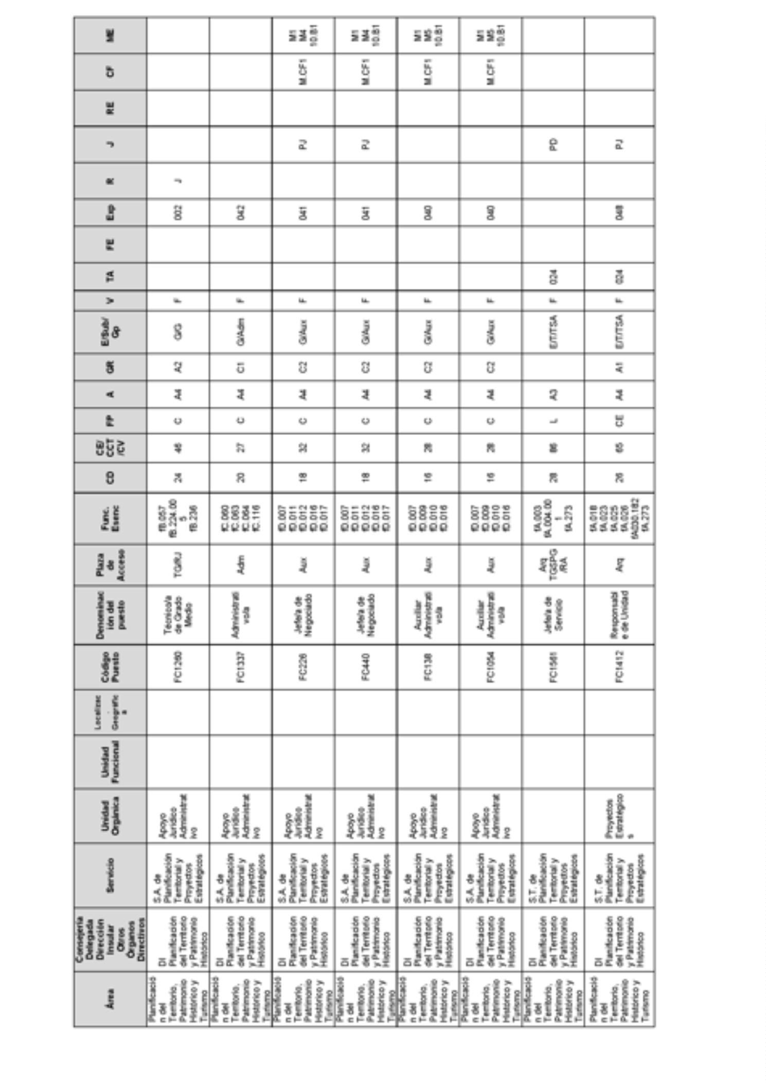
BoletínOficialdelaProvinciadeSantaCruzdeTenerife.Número67,viernes4dejuniode20218835

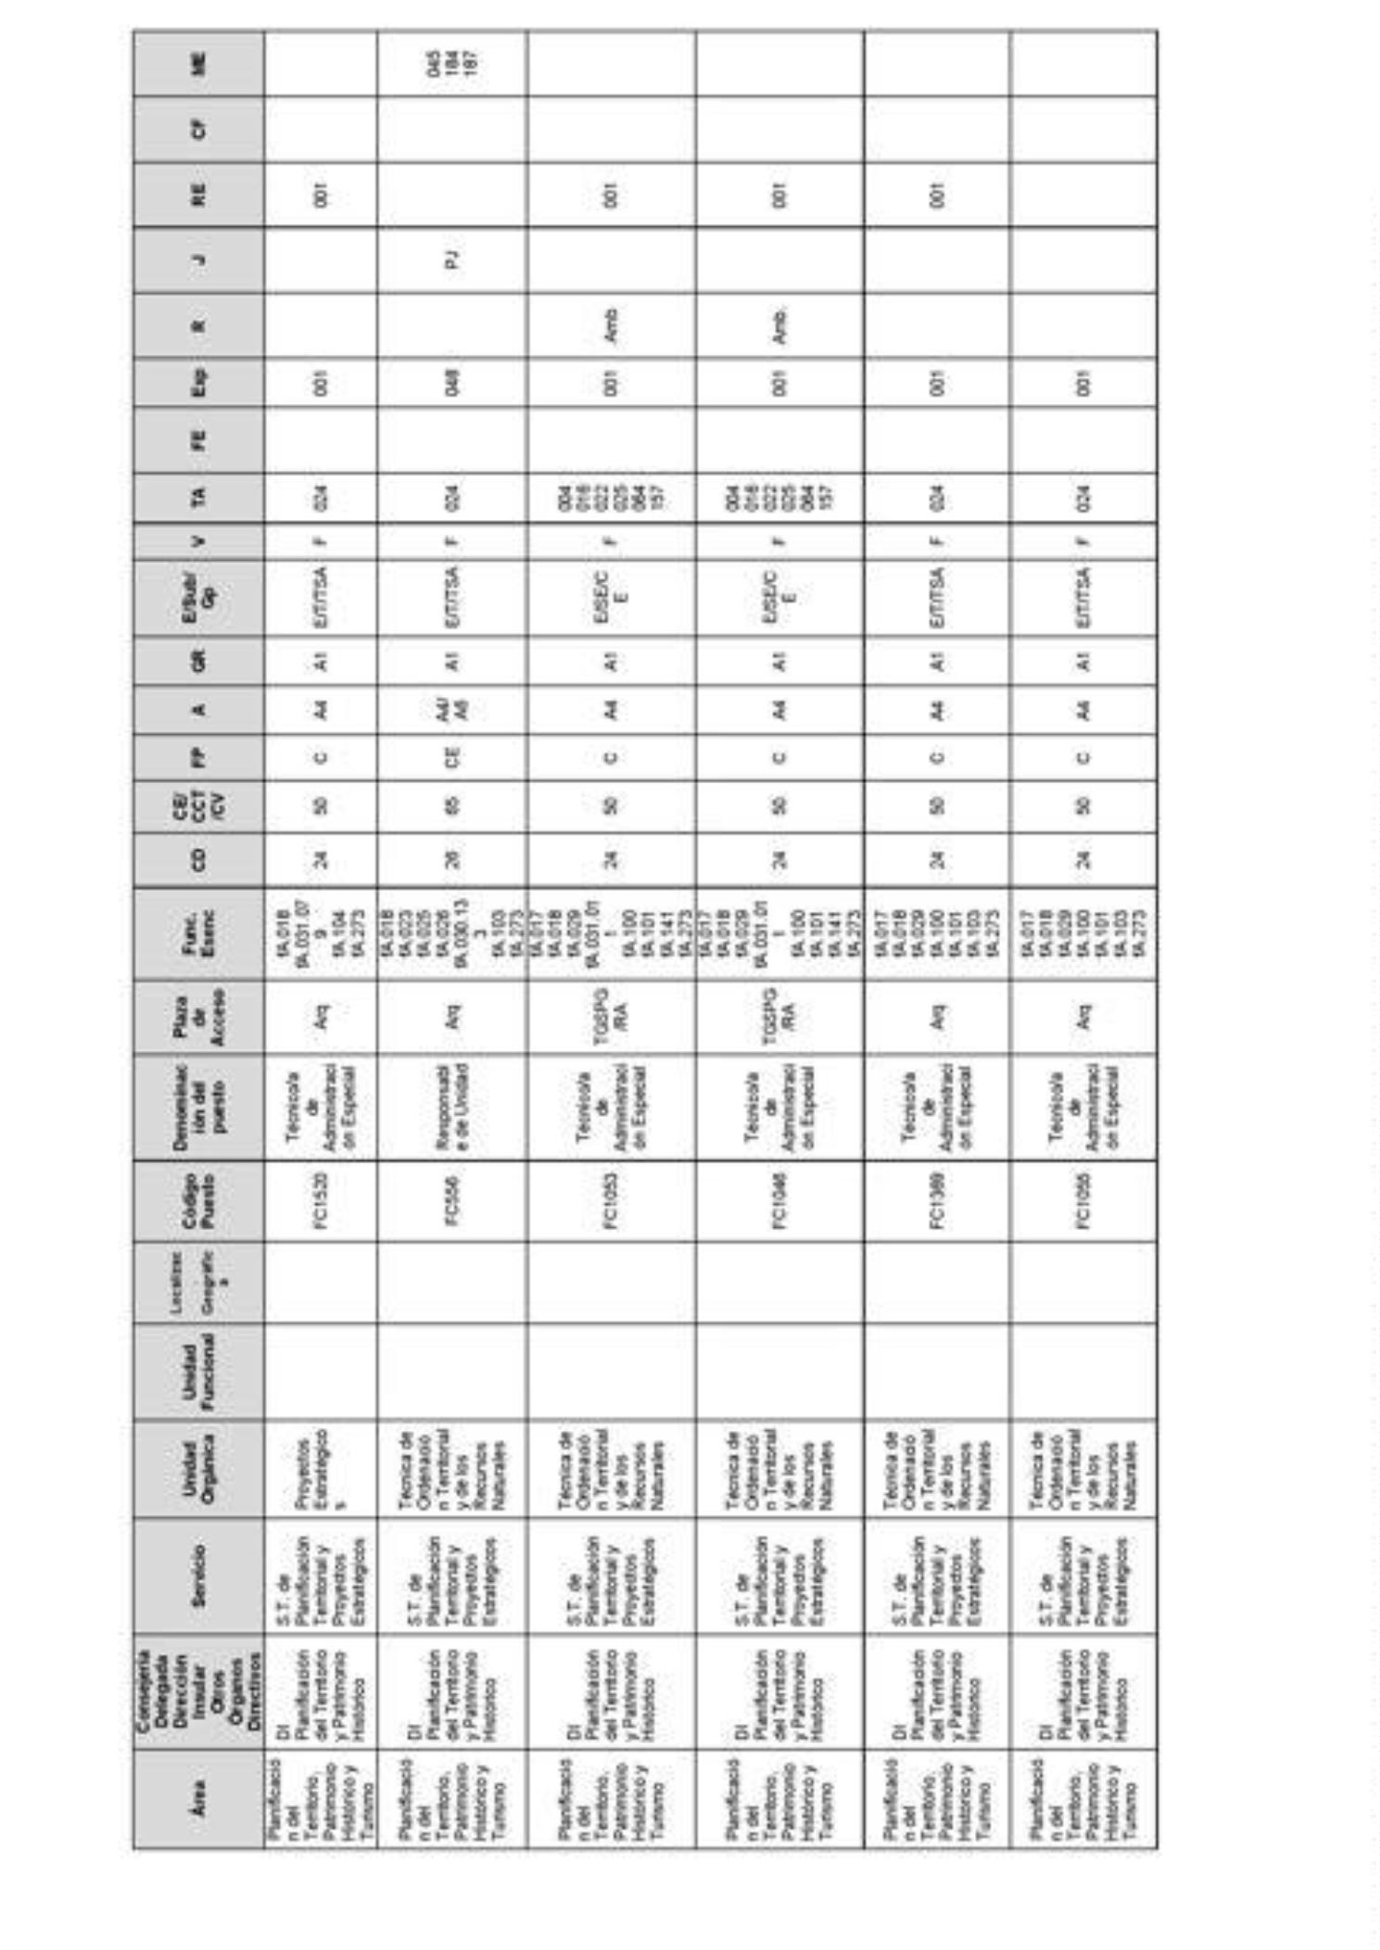
8836BoletínOficialdelaProvinciadeSantaCruzdeTenerife.Número67,viernes4dejuniode2021

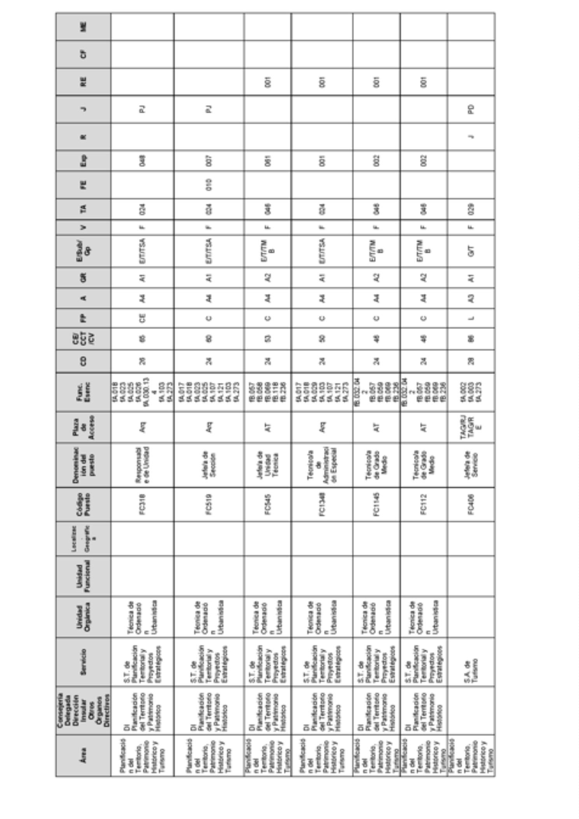
BoletínOficialdelaProvinciadeSantaCruzdeTenerife.Número67,viernes4dejuniode20218837

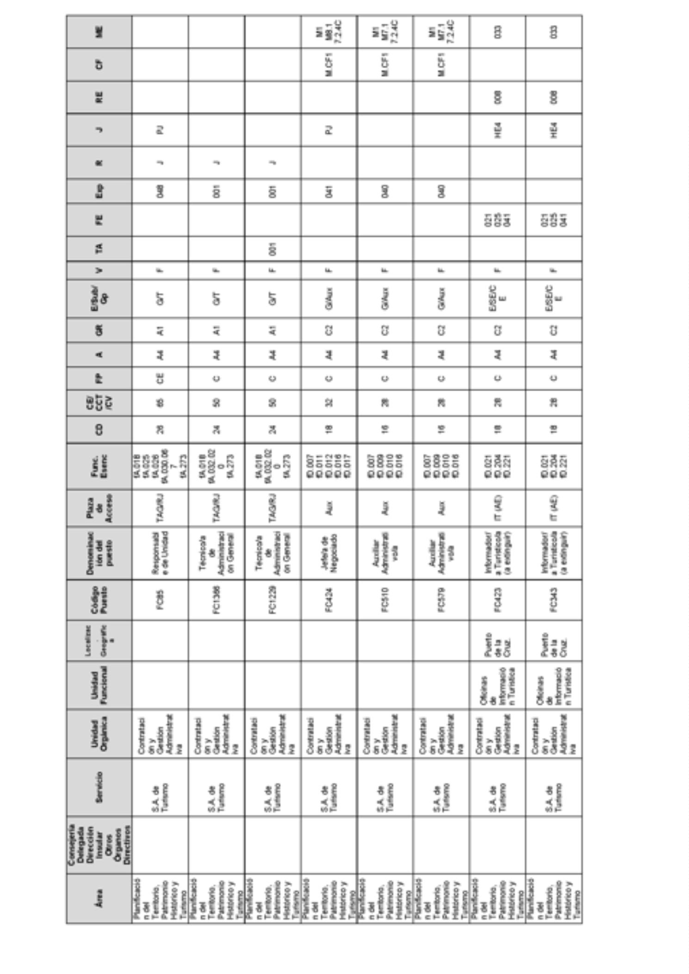
8838BoletínOficialdelaProvinciadeSantaCruzdeTenerife.Número67,viernes4dejuniode2021

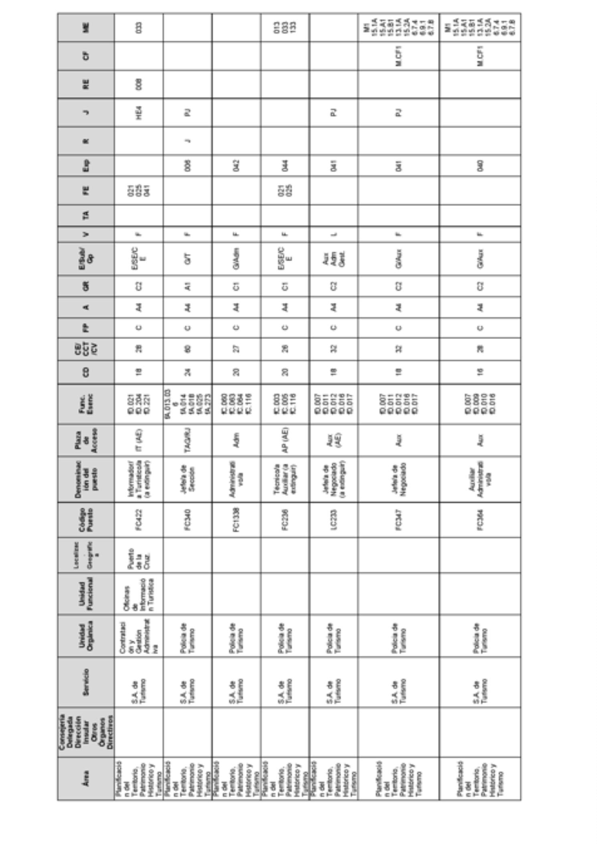
BoletínOficialdelaProvinciadeSantaCruzdeTenerife.Número67,viernes4dejuniode20218839

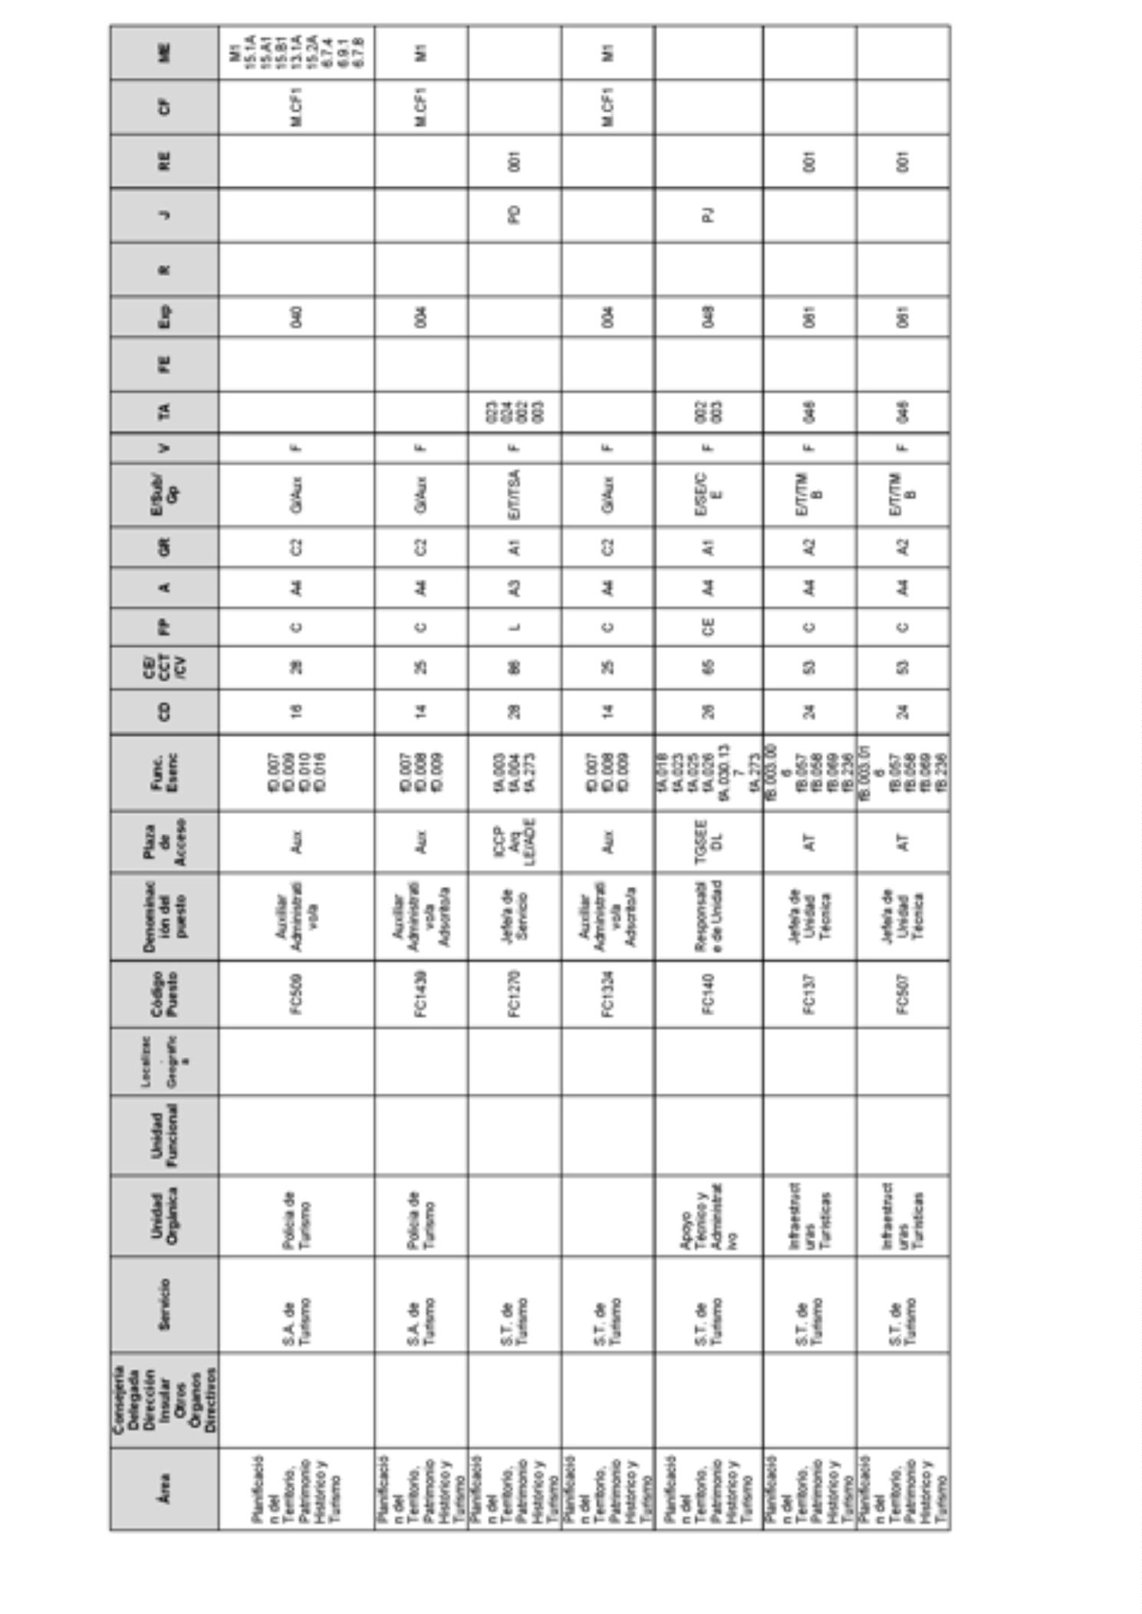
8840BoletínOficialdelaProvinciadeSantaCruzdeTenerife.Número67,viernes4dejuniode2021

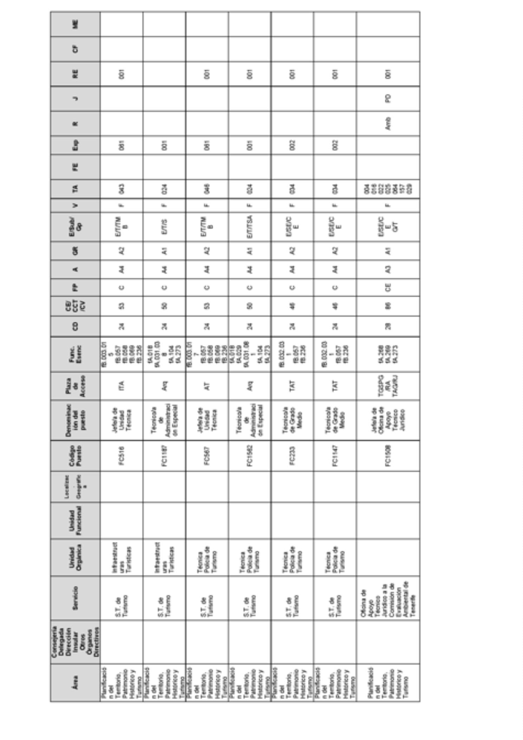
BoletínOficialdelaProvinciadeSantaCruzdeTenerife.Número67,viernes4dejuniode20218841

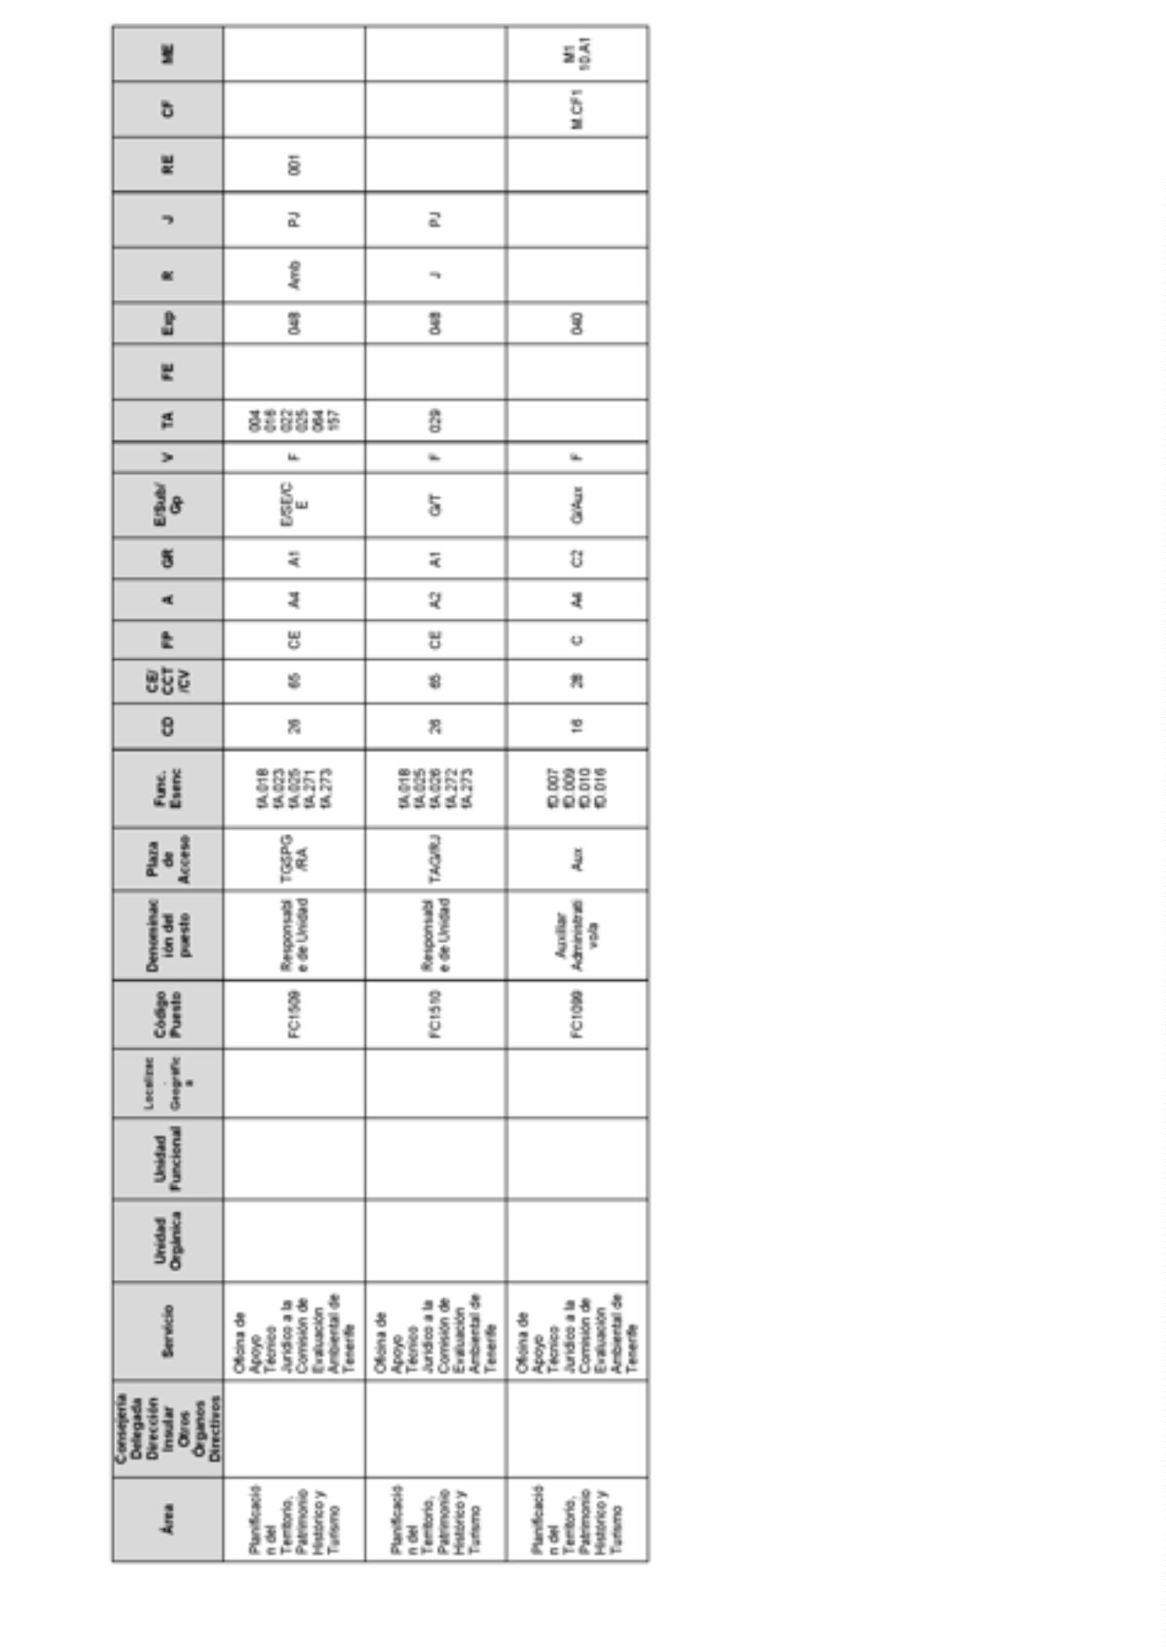
8842BoletínOficialdelaProvinciadeSantaCruzdeTenerife.Número67,viernes4dejuniode2021

BoletínOficialdelaProvinciadeSantaCruzdeTenerife.Número67,viernes4dejuniode20218843
TERCERO.Publicarelpresenteacuerdoenel  BoletínOficialdeestaProvincia,informandoqueponen  finalavíaadministrativay,enconsecuencia,podrá  serobjetoderecursopotestativodereposiciónante  elmismoórganoquedictó,enelplazodeUNMES,  obienpodráinterponersedirectamenteRecurso  Contencioso-Administrativo,enelplazodeDOS  MESES,antelajurisdiccióncontenciosa.” |  | secomunicaqueparateneraccesoalexpediente  deberásolicitarlomediantecitapreviaalteléfono  922.013.101.Enamboscasosdeberáacreditarsu  condicióndeinteresadomediantelapresentacióndel  DNIycualquierotrodocumentoqueacreditetal  condición.  EnSantaCruzdeTenerife,aveintiunodemayode  dosmilveintiuno.
 | SANTACRUZDETENERIFE  OrganismoAutónomo |  | LASECRETARIADELEGADA,BelindaPérez  Reyes.
GerenciaMunicipaldeUrbanismo  ServiciodeLicencias  ANUNCIO  3791102433  Deconformidadconloestablecidoenelartículo  25.4delDecreto182/2018,porelqueseapruebael  ReglamentodeIntervenciónyProteccióndela  LegalidadUrbanísticadeCanarias,SEANUNCIA  NOTIFICACIÓNDERESOLUCIÓNDELSR.  CONSEJERODIRECTORDELAGERENCIA  MUNICIPALDEURBANISMO,defecha17de  mayode2021,expedientereferencia2018003911,a  losefectosdeponerelexpedientedemanifiestoyse  formulenlasalegacionesqueseestimenporconveniente  enrelaciónconlasolicitudLICENCIADE  INSTALACIÓNDEACTIVIDADCLASIFICADA  PARABAR-RESTAURANTECONMÚSICADE  FONDOAMBIENTALYESPACIOS  COMPLEMENTARIOSALAIRELIBREPARA  93PERSONASSITOENLACALLEDARIAS  PADRÓN,NÚMERO1,LOCAL7,presentadapor  TENERIFEMARNY,S.L. |  | ANUNCIO  3792105294  PoracuerdodelaJuntadeGobiernodelaCiudad  deSantaCruzdeTenerifedefecha24demayode  2021seapruebalasegundamodificacióndelasbases  reguladorasdesubvencionesdestinadasamicroempresas,  pequeñasymedianasempresas(PYME)conobjeto  deminimizarelimpactodelacrisiseconómica  provocadaporelCovid-19,bajoelacrónimo“Santa  CruzAdelante”,quefueronaprobadasAcuerdodela  JuntadeGobiernodelaCiudaddefecha30deabril  de2020,ymodificadasconfecha21dediciembrede  2020,enelsiguientesentido:  “Vistoelexpedientedereferenciayteniendoencuenta  lossiguientes:  ANTECEDENTESDEHECHO  I.Confecha14demarzode2020,porelGobierno  delaNaciónseaprobóelR.D.463/2020,de14de  marzo,quedeclaróelestadodealarmaparalagestión  delasituacióndecrisisocasionadaporelCOVID-  19,introduciendoimportanteslimitacionesalalibertad  demovimientosdelaciudadaníaylasuspensiónde  unnúmeroimportantísimodeactividades.
Alentendersequeconcurrenlascircunstancias  previasenelartículo46delaprecitadaLey39/2015,  elpresenteanuncionocontieneeltextoíntegrodela  notificacióndelreferidoacto,pudiendocomparecer  losinteresadosenlasdependenciasdelaGerencia  MunicipaldeUrbanismodelAyuntamientodeSanta  CruzdeTenerife,AvenidaTresdeMayo,número40,  plantaE(OficinadeAtenciónCiudadana),para  conocimientodelmencionadoactoyconstanciade  talconocimiento,enelplazodeDIEZ(10)DÍAS,a  partirdeldíasiguientealdepublicaciónenelBoletín  OficialdelaProvinciadelpresenteanuncio.Asimismo, |  | II.Alavistadelasituaciónexpuesta,anteel  extraordinarioyexcepcionaldescensodelaactividad  económicaproducidatantoelEstadocomola  ComunidadAutónomadeCanariashanlanzado  diferenteslíneasdeayudaatodoslossectoresde  actividadeconómica.Enconcreto,porloquealsector  delosautónomosymicroempresasserefiere,confecha  13deabrilde2020,porlaSra.ConcejaladelÁrea  sedictóacuerdoyordendeprocederaefectosdeiniciar  latramitacióndelexpedienteadministrativorelativo  alaelaboracióndebasesreguladorasdesubvenciones

8844BoletínOficialdelaProvinciadeSantaCruzdeTenerife.Número67,viernes4dejuniode2021
destinadasamicroempresas,pequeñasymedianas  empresas(PYME)conobjetodeminimizarelimpacto  delacrisiseconómicaprovocadaporelCovid-19,bajo  elacrónimo“SantaCruzAdelante”,yculminación  delostrámiteseconómicos-presupuestariosquesean  procedentes. |  |  | FUNDAMENTOSDEDERECHO  I.Elartículo30delaLey38/2003,de17de  noviembre,GeneraldeSubvencionesregulala  justificacióndelassubvencionespúblicasenlos  siguientestérminos:
III.Ensesiónextraordinariayurgentecelebradael  30deabrilde2020,laJuntadeGobiernoLocal  aprobólasbasesreguladorasyconvocatoriadelas  subvencionesdestinadasapymesyautónomos,línea  desubvención“SantaCruzAdelante”,destinadasa  minimizarelimpactodelacrisiseconómicaprovocada  porelcovid-19eimpulsarlaactividadeconómicaen  eltérminomunicipaldeSantaCruzdeTenerife. |  |  | 1.Lajustificacióndelcumplimientodelascondiciones  impuestasydelaconsecucióndelosobjetivosprevistos  enelactodeconcesióndelasubvenciónsedocumentará  delamaneraquesedeterminereglamentariamente,  pudiendorevestirlaformadecuentajustificativadel  gastorealizadooacreditarsedichogastopormódulos  omediantelapresentacióndeestadoscontables,  segúnsedispongaenlanormativareguladora.
IV.Finalizadoelplazodepresentacióndesolicitudes,  sepresentaron3340instanciasque,porsuvolumen,  sehanidoverificandoporbloquesenrelaciónal  cumplimientodelosrequisitosexigidos.Teniendoen  cuentalosrecursoshumanosdisponibles,seconstató  laimposibilidaddeexaminarlatotalidaddelas  solicitudespresentadasantesdel31dediciembrede  2021.Estacircunstanciamotivólamodificaciónde  laactualconvocatoriadesubvenciones(mediante  AcuerdodelaJuntadeGobiernoLocaldefecha21  dediciembrede2020),deformaqueseconvirtióen  plurianual,imputandoalpresenteejercicio400.000  eurosdelimportetotaldelamisma,conelobjetivo  dequelassolicitudespudieranseranalizadasenel  primertrimestredeesteaño.Anteestenuevoescenario,  enelmismoacuerdodelaJuntadeGobiernoLocal  serecogióunnuevoplazoparalapresentacióndela  documentaciónjustificativa(29demayode2021).  Teniendoencuentaqueaúnnosehanculminado  lostrabajosdeevaluacióndetodaslassolicitudesy  considerandoquenosehanpodidoresolveraúnla  totalidaddelosrecursosadministrativospresentados  enelmarcodeesteprocedimiento,resultaprocedente  modificarnuevamenteelplazodepresentacióndela  documentaciónjustificativaprevistaenlasBases. |  |  |  | 2.Larendicióndelacuentajustificativaconstituye  unactoobligatoriodelbeneficiarioodelaentidad  colaboradora,enlaquesedebenincluir,bajo  responsabilidaddeldeclarante,losjustificantesdegasto  ocualquierotrodocumentoconvalidezjurídicaque  permitanacreditarelcumplimientodelobjetodela  subvenciónpública.Laformadelacuentajustificativa  yelplazoderendicióndelamismavendrándeterminados  porlascorrespondientesbasesreguladorasdelas  subvencionespúblicas”.  II.Deacuerdoconloprevistoenelartículo17.1  delaLey38/2003,resultapreceptivalaemisiónde  informeporpartedelaAsesoríaJurídicamunicipal.  III.Lapresentetramitacióndemodificacióndelas  basesdelaconvocatorianorequierefiscalización  previa,alnoderivarsedelamismapropuestade  gasto.Portanto,nonosencontramosanteninguno  delossupuestosprevistosenelartículo214.2delReal  DecretoLegislativo2/2004,de5demarzo,porelque  seapruebaeltextorefundidodelaLeyReguladora  delasHaciendasLocales;enlosqueresultapreciso  elejerciciodelafuncióninterventora.  PROPUESTADEACUERDO
VI.Medianteprovidenciadeiniciode11demayo  de2021,ConcejaladeGobiernodelÁreaPromoción  Económica,TurismoyComercio,Seguridad,Movilidad,  AccesibilidadyMedioAmbiente“instóalServicio  gestoraqueseacometanlasaccionesnecesariasalos  efectosdeiniciarlatramitacióndelanuevamodificación  delasbasesdelasubvencióndereferencia,elsentido  anteriormenteseñalado” |  |  | Alavistadelosantecedentesdehechoyfundamentos  deDerechoexpuestos,procedeelevarpropuestaalórgano  competentealosefectosdequeacuerde:  ÚNICO.Modificarlasbasesreguladorasde  subvencionesdestinadasamicroempresas,pequeñas  ymedianasempresas(PYME)conobjetodeminimizar  elimpactodelacrisiseconómicaprovocadaporel  Covid-19,bajoelacrónimo“SantaCruzAdelante”,

BoletínOficialdelaProvinciadeSantaCruzdeTenerife.Número67,viernes4dejuniode20218845
enelsiguientesentido:  “(…)ii)ModificarlaBase11,relativaalplazode  justificacióndelasubvención,quedebequedar  redactadaenlossiguientestérminos: |  | ANUNCIO  3793105404  LaSra.ConcejalaDelegadaenmateriadeRecursos  HumanosdeesteExcmo.Ayuntamiento,mediante  Decretodictadoconfecha20demayode2021,
1.Lossolicitantesbeneficiariosdeberánpresentar  antesdel30deseptiembrede2021,añosiguientea  aquelenquesehayaaprobadolaconvocatoriadeesta  subvención,lasiguientedocumentación:  a.CertificadoactualizadodeSituaciónCensalque  indiquelaactividadeconómicaconsufechadealta,  eldomiciliofiscalyellocaldedesarrollodela  actividad.  b.Resolución/certificacióndelaltaenelRégimen  correspondientedelaSeguridadSocialoMutua  profesionalcorrespondientedelapersonafísicaode  lapersonaadministradoraactualizadoalafechade  presentacióndelajustificación.  c.Encasodesolicitantesqueseencuentrenenel  supuestoquerecogelaBase5.1,e)párrafo4ªen  relaciónalaBase9.5,deberánaportarlaresolución  delServiciodeRecaudacióndelAyuntamientodeSanta  CruzdeTenerife,queautorizaelfraccionamientoo  aplazamientodeladeuda. |  | aprobólaconvocatoriaylassiguientesBasesEspecíficas  querigenenelprocesoparalacoberturadelos  puestosdetrabajo,vinculadosaplazasdeSubalterno/a  delaEscaladeAdministraciónGeneral,Subescala  Subalterna,GrupodeclasificaciónprofesionalE,  vacantesenlaRelacióndePuestosdeTrabajo,  medianteelprocedimientodeconcursogeneral:  BASESESPECÍFICASDEPROVISIÓNDELOS  PUESTOSDETRABAJODESUBALTERNO/A,  VACANTESENLARELACIÓNDEPUESTOS  DETRABAJO,PORELPROCEDIMIENTODE  CONCURSOGENERAL,ESCALADE  ADMINISTRACIÓNGENERAL/ESPECIAL,  SUBESCALASUBALTERNA/SERVICIOS  ESPECIALES,GRUPODECLASIFICACIÓN  PROFESIONALE.  BASEPRIMERA.OBJETO.  1.1.Lapresenteconvocatoriatieneporobjetola  provisión,porelprocedimientodeconcursogeneral,
2.SielServicioencargadodetramitarlajustificación  delassubvenciones,asíloentendiera,podrárequerir  alossolicitantesparaqueaportenenelplazoquese  establezcaladocumentaciónadicionalqueseconsidere  precisoparaacreditarelcumplimientodelaobligación  recogidaenlaBase10.a.  3.Lajustificacióndelassubvencionesrequerirála  aprobacióndedichajustificaciónporelórgano  concedente,previoinformedeconformidaddel  ServicioInstructordeconformidadconloqueestipula  laOrdenanzaGeneraldeSubvencionesdelAyuntamiento  deSantaCruzdeTenerife.”. |  | delospuestosdetrabajodeSubalterno/avacantesen  laRelacióndePuestosdeTrabajodelExcmo.  AyuntamientodeSantaCruzdeTenerife(F143,F125,  F133,F144,F145,F1249,F1252,F1426,F138,F147,  F148,F149,F150,F141yF1469),pertenecienteala  EscaladeAdministraciónGeneral/Especial,Subescala  Subalterna/ServiciosEspeciales,GrupodeClasificación  ProfesionalE.  Lospuestosdetrabajovacantesobjetodelaactual  convocatoriaseajustanalasprevisionescontempladas  enlavigenteRelacióndePuestosdeTrabajoaprobada  porAcuerdodelaJuntadeGobiernodelaCiudad
LaJuntadeGobiernodelaCiudad,porunanimidad,  adoptóacuerdodeconformidadconeltranscrito  informepropuesta. |  | defecha25deenerode2021ypublicadaenelBoletín  OficialdelaProvinciadeSantaCruzdeTenerife  número16de5defebrerode2021(correccióndeerros  efectuadaenvirtuddeAcuerdodelaJuntadeGobierno
SantaCruzdeTenerife,aveintiochodemayode  dosmilveintiuno. |  | delaCiudaddefecha8demarzode2021publicado  enelBoletínOficialdelaProvinciadeSantaCruz  deTenerifenúmero35,de22demarzode2021).
LAJEFADELSERVICIODEPROMOCIÓN  ECONÓMICAYCALIDADDEVIDA,EN  FUNCIONES,EvaGinorisCastañeda. |  | 1.2.Lapresenteconvocatoriaserigeporlodispuesto  enlasBasesGeneralesqueregulanlosprocedimientos

8846BoletínOficialdelaProvinciadeSantaCruzdeTenerife.Número67,viernes4dejuniode2021
paralaprovisióndepuestosdetrabajovacantesde2.1.2.ParticipaciónObligatoria:Los/asfuncionarios/as
esteExcmo.Ayuntamiento,aprobadasporResolución  delaConcejalíaDelegadadeRecursosHumanosde |  | queseencuentrenencualquieradelossupuestos  reguladosenelapartado3.2delaBaseTerceradelas
fecha18defebrerode2021ypublicadasenelBoletínGenerales.
OficialdelaProvincianúmero30defecha10demarzo
2.1.3.Nopodránparticiparenelconcurso:Los/as
de2021.
funcionarios/asqueseencuentrenencualquierade
1.3.Elprocedimientodeprovisióndepuestosdelossupuestosreguladosenelapartado3.3delaBase
trabajoserealizaráporelsistemadeconcursogeneral,TerceradelasGenerales.
conlasvaloracionesypuntuacionesqueseestablecen
enlaBaseNovenaA)delasBasesGenerales.
2.2.CondicionesGeneralesdeParticipación(BaseCuartaBasesGenerales):
1.4.Lapresenteconvocatoriaserápublicadaenel
BoletínOficialdelaProvinciadeSantaCruzdeLos/lassolicitanteshabrándereunirlossiguientes
Tenerife,TablóndeAnunciosdelaCorporación,asírequisitos:
comoenlapáginawebdelExcmo.Ayuntamiento  (www.santacruzdetenerife.es)eintranetmunicipal,todo  ellosinperjuiciodelapublicacióndelpreceptivo  extractoenelBoletínOficialdelEstado. |  | 1.Pertenecercomofuncionario/adecarreraal  cuerpo,escalaysubescalaenlaqueseintegranlos  puestosdetrabajoquesonobjetodeprovisiónenla  actualconvocatoria.Dichainformaciónseconcreta
1.5.EnelpresenteprocesodeprovisiónporelenelAnexoIIdelaspresentesBasesEspecíficas.
sistemadeconcursosevaloraránlosméritos
expresamenteprevistosenlaBaseNovenaA)delas
BasesGenerales:
2.Nohallarseensituacióndesuspensiónfirmepor
resoluciónadministrativaojudicial.
 | 1.GradoPersonalconsolidado. |  | 3.Llevarmásdedosañosdesdelatomadeposesión  enelúltimodestinodefinitivo,salvoenelcasodeestar
obligadosaconcursar.
2.Trabajodesarrolladoenpuestosanteriores.
 |  | 3.Cursosdeperfeccionamiento. |  |  |  | 4.Reunirlascondicionesgeneralesexigidasylos  requisitosque,paraeldesempeñodelpuestode
 | 4.Antigüedad. |  |  |  | trabajoaqueconcurra,seestablecenenlaRelación  dePuestosdeTrabajo,enlafechaquetermineelplazo
BASESEGUNDA.REQUISITOSY
depresentacióndelassolicitudesdeparticipación.
CONDICIONESGENERALESDEPARTICIPACIÓN.DichainformaciónseconcretaenelAnexoIIdelas
2.1.RequisitosdeParticipación(BaseTerceraBases  Generales): |  | presentesBasesEspecíficas.  5.Losprocedentesdelasituacióndesuspensiónfirme
2.1.1.ParticipaciónVoluntaria:Podránparticipar  voluntariamente: |  | deberánhabercumplidoelperíododesuspensiónen  lafechaindicadaenlaresoluciónadministrativaojudicial  correspondiente.
Los/lasfuncionarios/asdecarreradelExcmo.  AyuntamientodeSantaCruzdeTenerifequereúnan  lascondicionesgeneralesexigidasylosrequisitosque,  paraeldesempeñodelpuestodetrabajoaque |  | 6.Deencontrarseensituacióndeexcedencia  voluntariaporinterésparticular,deberánllevarmás  dedosañosenlamismaalafechadefinalizacióndel
plazodepresentacióndeinstancias.Lasolicitudde
concurran,seestablecenenlaRelacióndePuestos
deTrabajo,enlafechaquetermineelplazode  presentacióndelassolicitudesdeparticipación. |  | participaciónenelconcursoequivaleensímismaa  lasolicituddereingreso.

BoletínOficialdelaProvinciadeSantaCruzdeTenerife.Número67,viernes4dejuniode20218847
BASETERCERA.SOLICITUDDEEnelcasodequeladocumentaciónseapresentada
PARTICIPACIÓNYACREDITACIÓNDELOSporregistroelectrónicooenlasOficinasdeCorreos,
MÉRITOS.laindicadadocumentaciónauténticaocopiacompulsada
3.1.SolicituddeParticipación:  Lapresentacióndelasolicitudparaparticiparen  elpresenteprocedimientodeprovisiónseregirápor  lodispuestoenlaBaseQuintadelasBasesGenerales,  enlaquesedeterminalamodalidaddepresentación,  contenidodelasolicitud,plazodepresentacióndeesta, |  | sesustituiráporcopiadelosdocumentosyuna  declaraciónresponsablesobrelavalidezdelosmismos,  conformealAnexoIIIdelaspresentesBases,  pudiéndoserequeriralinteresado/a,porelServicio  deOrganizaciónyPlanificacióndeRecursosHumanos,  lapresentacióndeladocumentaciónoriginalen  cualquiermomentoparasucomprobación.
ladocumentaciónquedebeadjuntarsealainstancia,
3.2.Acreditacióndelosméritos:LaBaseSextade
asícomolossupuestosdeexclusión.
lasprevistasenlasBasesGeneralesprocedeala
Concretamente,elplazodepresentacióndesolicitudes  serádeQUINCE(15)DÍASHÁBILES,contadosa |  | regulacióndelaacreditacióndelosrequisitosy  méritos.
partirdeldíasiguientealdelapublicacióndelextracto  deestaconvocatoriaespecíficaenelBoletínOficial  delEstado. |  | Losrequisitosvinculadosalospuestosalosque  seoptayméritosalegadosporlos/lasconcursantes  seránacreditadosdocumentalmente,enlengua
Específicamente,deconformidadconlodispuesto  enlaBase5.4delasBasesGeneralesquerigenel  procedimientodeprovisión,lassolicitudesdeberán  rellenarsesegúndocumentonormalizadoprevistoen  elAnexoI,alquedeberánacompañarselossiguientes  documentos: |  | castellana,mediantelaspertinentescertificaciones,  diplomas,títulosuotrosjustificantes,salvoquedichos  datosobrenenpoderdelaAdministraciónMunicipal  (porejemplo,gradopersonal,tiempodepermanencia  enpuestodetrabajodecadanivel,cursosdeformación  impartidosporlaCorporaciónyantigüedad).
-Currículumpersonalydocumentosquejustifiquen  losméritosalegadoseneste. |  | Enelsupuestodequelosrequisitosexigidosy  méritosalegadossehayanadquiridomedianterelación  laboralofuncionarial,concarácterdefinitivoo
-Ensucaso,cuandolaRelacióndePuestosde  Trabajoconcreterequisitosespecíficosparael  desempeñodelospuestosdetrabajo,documentación  acreditativadelcumplimientodeestos. |  | temporal,conotraAdministracióno,mediante  asistenciaoimparticióndecursosdeformación  organizadosporelInstitutoNacionaldeAdministración  Pública,CentrosoEntidadesacogidosalosPlanes  deformacióndelasAdministracionesPúblicas,
-Ensucaso,declaraciónresponsablerelativaa  quelosdocumentosaportadossonfielcopiadelos |  | InstitutoCanariodeAdministraciónPública,  UniversidadesPúblicasydemáscentrosoficialesde  formaciónyperfeccionamientodefuncionarios/as,su
originales.
acreditaciónserealizaráadjuntandoalasolicitudde
 | Laacreditacióndelosrequisitosexigidosyméritos |  | participaciónladocumentaciónexpresamenteestipulada  enlareseñadaBaseSextadelasBasesGenerales.
alegadosserealizarámediantedocumentoenlengua
castellana. |  | Sidebidoalaparticipaciónenunaconvocatoriaanterior  seencuentranenpoderdelaCorporaciónlosdocumentos
Todaladocumentaciónaportadadeberáseroriginal*acreditativosdelosrequisitosodelosméritosque
ofotocopiascompulsadaspororganismosoficiales  ocontestimonionotarial,ocopiayoriginalparasu |  | establezcanlasBasesquerigenlaconvocatoriaenla  quesedeseaparticipar,sedeberáindicarexpresamente
compulsa,salvoenlossupuestosprevistosenelenlasolicituddeparticipaciónlaconvocatoriaenla
párrafosiguiente.quesepresentólareferidadocumentación.

8848BoletínOficialdelaProvinciadeSantaCruzdeTenerife.Número67,viernes4dejuniode2021
BASECUARTA.COMISIÓNDEVALORACIÓN.mismoGrupoySubgrupocorrespondientedelpuesto
4.1.Lavaloracióndelosméritosserealizarápor  unaComisióndeValoracióndesignadaporresolución  delaDirecciónGeneraldeRecursosHumanos,cuya |  | alqueseconcursa,atendiendoalniveldelospuestos  desempeñadosyaltiempodesudesempeño,  concediéndoseporcadaperíodocompletode12  mesesdeserviciolospuntosqueresultendelatabla
composiciónsedeterminaenlaBaseOctavadelas
previstaenlaprecitadaBase9A)delasBases
BasesGenerales.
Generales,oensucasolaparteproporcional
Concretamente,laComisióndeValoraciónestará  constituidapor5miembros: |  |  | correspondientealtiempodetrabajodesempeñado  (computadoenmesescompletos),hastaunmáximo  de4puntos.
Un/aPresidente/a:quepodráserdesignadodeentre  los/lasJefes/asdeServiciosyJefes/asdeSección,  funcionarios/asdecarreradeestaCorporaciónode  cualquierotraAdministraciónPública.  Cuatrovocales:todosellos/asfuncionarios/asdecarrera  delExcmo.AyuntamientodeSantaCruzdeTenerife  odecualquierotraAdministraciónPúblicaydeberán  perteneceraCuerposoEscalasdeGrupodetitulación  igualosuperioralexigidoparalospuestosconvocados. |  |  |  | 3.Cursosdeperfeccionamiento:Sevaloraránlos  cursosdeformaciónydeperfeccionamiento,jornadas  yotrasaccionesformativasoencuentrosprofesionales  organizadosporelExcmo.AyuntamientodeSantaCruz  deTenerife,elInstitutoNacionaldeAdministración  Pública,CentrosoEntidadesacogidosalosPlanes  deformacióndelasAdministracionesPúblicas,  InstitutoCanariodeAdministraciónPública,  UniversidadesPúblicasydemáscentrosoficialesde  formaciónyperfeccionamientodefuncionarios/as,que
Unodelosvocalesdelosdesignadosrealizarálas  funcionesdeSecretario/a,queactuaráconvozyvoto. |  |  |  | versensobremateriasdirectamenterelacionadascon  lasfuncionespropiasdelospuestosdetrabajos  convocados.Loscursosaqueserefiereelpresente
apartadodeberánhabersidofinalizadosdentrode
losquinceañosanterioresalafechadefinalización
delapresentacióndelassolicitudes,conlasalvedad
delosmásteresydelasasignaturasuniversitariascursadas
ysuperadas,yseránvaloradoshastaunmáximode
3puntos.
LaComisiónquedaráintegrada,además,porlos
suplentesrespectivos,queserándesignados
simultáneamenteconlostitulares.
4.2.Lasnormasrelativasaladesignacióndelos/as
Asesores/asEspecialistas,alapublicacióndela
designacióndelosmiembrosdelaComisiónde
4.Antigüedad:Sevalorarácadaañocompletode
Valoraciónydelos/asAsesores/as,lossupuestosde
serviciosprestadosenlaplazavinculadaal/lospuesto/s
abstenciónyrecusación,asícomoalaconstitución
ofertado/syenplazacondiferentedenominación,pero
yactuacióndelórganocolegiado,seregiránporlo
confuncionesdeidénticanaturaleza,asícomocada
dispuestoenlaBaseOctavadelasBasesGenerales.
añocompletodeserviciosprestadosencualquier
BASEQUINTA.MÉRITOSYBAREMODEotraplaza.Laantigüedadsevaloraráhastaunmáximo
VALORACIÓN
de2puntos.
Losméritosobjetodevaloraciónysubaremoson
BASESEXTA.PUNTUACIÓNMÍNIMAY
losdetalladosenlaBaseNovenaA)delasBasesPUNTUACIÓNFINAL
Generales:
6.1.PuntuaciónMínima:Conformealoprevistoen
1.GradoPersonalconsolidado:SevaloraráenlaBaseDécimadelasBasesGenerales,enelconcurso
funcióndelgradopersonalreconocido.Lapuntuacióngeneraldeméritoslapuntuaciónmínimaparala
máximaalcanzableserá2puntos.adjudicacióndedestinoesde7puntos.
2.Trabajodesarrolladoenpuestosanteriores:Se  valoraránlospuestosdetrabajodesarrolladosenel |  |  |  | 6.2.PuntuaciónFinal:DeconformidadconlaBase  11delasBasesGenerales,lapuntuaciónfinaldel

BoletínOficialdelaProvinciadeSantaCruzdeTenerife.Número67,viernes4dejuniode20218849
concursogeneralserálaresultantedesumarla  puntuaciónobtenidaencadaunodelosconceptosobjeto |  | elplazodeUNMES,antelaJuntadeGobierno  Local,odirectamenteRecursoContencioso-
devaloración.AdministrativoenelplazodeDOSMESES,anteel
 |  | BASESÉPTIMA.ADJUDICACIÓNDEPUESTOS  Laadjudicaciónprovisional,asícomoladefinitiva |  |  |  | JuzgadodeloContencioso-Administrativo,ambosplazos  contadosapartirdeldíasiguientealdesupublicación  enelBoletínOficialdelaProvincia.
delpuestodetrabajoserigeporlodispuestoenla  BaseDecimosegundadelasBasesGenerales. |  |  | Contralasresolucionesyactosdetrámitedela  ComisióndeValoraciónsiestosúltimosdeciden
 | BASEOCTAVA.RESOLUCIÓN |  |  |  | directaoindirectamenteelfondodelasunto,determinan  laimposibilidaddecontinuarenelprocedimiento,
DeconformidadconlaBase13delasBases  Generales,laresolucióndelaconvocatoriacorresponderá  alaDirecciónGeneraldeRecursosHumanos,previa  elevacióndelapreceptivapropuestadeadjudicación  porpartedelaComisióndeValoración,quese  adoptarámotivadamenteconreferenciaalcumplimiento  delasbasesquerigenlaconvocatoria.  Elplazomáximoparalaresolucióndelconcurso  serádeTRESMESES,yempezaráacontardesdeel  díahábilsiguientealdelafinalizacióndelplazode  presentacióndesolicitudes.Essusceptibleacordarla  ampliacióndelreferidoplazoderesolucióncuando |  |  | producenindefensiónoperjuicioirreparableaderechos  ointereseslegítimos,los/lasinteresados/aspodrán  interponerRecursodeAlzadaantelaDirección  GeneraldeRecursosHumanos.  Paraconocimientogeneral,yalobjetodequese  formulenlasalegacionesquelos/lasinteresados/as  estimenconvenientes,cuandolascircunstanciasdel  procesodeprovisiónasíloaconsejen,sepublicará  enelBoletínOficialdelaProvinciayTablónde  AnunciosdelaCorporación,lainterposiciónde  cualquieradelosrecursosmencionadosenlapresente  convocatoria.
elnúmerodepersonasparticipantesy/opuestos  ofertadosjustifiquequeacontezcadichaampliación,  nopudiendoserelplazodeampliaciónsuperioraSEIS |  |  | BASEDECIMOSEGUNDA.NORMATIVADE  APLICACIÓNSUPLETORIA
MESES.
EntodolonoprevistoenestasBasesseestaráa
BASENOVENA.TOMADEPOSESIÓNY  DESTINOS |  | lodispuestoenelRealDecretoLegislativo5/2015,  de30deoctubre,porelqueseapruebaeltexto  refundidodelaLeydelEstatutoBásicodelEmpleado
Laregulacióndelatomadeposesiónydestinosse  ajustaráaloestablecidoporlasBasesDecimocuarta  yDecimoquintadelasBasesGenerales,respectivamente. |  | Público;enelRealDecretoLegislativo781/1986,  de18deabril,porelqueseapruebaelTexto  RefundidodelasDisposicionesVigentesenMateria  deRégimenLocal;enlaLey30/1984,de2de
BASEDÉCIMA.PERMANENCIAENELPUESTOagosto,deMedidasparalaReformadelaFunción
Laregulacióndelapermanenciaenelpuestoseajustará  aloestablecidoporlaBaseDecimosextadelasBases  Generales. |  |  | Pública;enelRealDecreto364/1995,de10de  marzo,porelqueseapruebaelReglamentoGeneral  deIngresodelPersonalalServiciodelaAdministración  GeneraldelEstadoydeProvisióndePuestosdeTrabajo
 | BASEDECIMOPRIMERA.RECURSOS |  |  |  | yPromociónProfesionaldelosFuncionariosCiviles  delaAdministracióndelEstado;Ley2/1987,de30
demarzo,delaFunciónPúblicaCanaria;Ley
DeconformidadconlaBase17delasBases
39/2015,de1deoctubre,delProcedimiento
Generales,contralaresoluciónaprobatoriadela
AdministrativoComúndelasAdministraciones
presenteconvocatoriaespecífica,queponefinalavía
administrativa,sepodráinterponerporlos/lasPúblicas;Ley40/2015,de1deoctubre,deRégimen
interesados/asRecursoPotestativodeReposiciónenJurídicodelSectorPúblico.

8850BoletínOficialdelaProvinciadeSantaCruzdeTenerife.Número67,viernes4dejuniode2021

EyK/
yDK͘zhEdD/EdK^EdZhdEZ/&
^Zs//KKZ'E//MEzW>E/&//MEZhZ^K^,hDEK^
^K>//dhWZd//W/MEE>KEhZ^K'EZ>WZ>WZKs/^/ME>K^
Wh^dK^dZ:Ks/Eh>K^W>^^h>dZEKͬ>yDK͘zhEdD/EdK
^EdZhdEZ/&͘Ͳ

'ƌƵƉŽĚĞĐůĂƐŝĨŝĐĂĐŝſŶ&ĂƐĞĞŶůĂƋƵĞƐŽůŝĐŝƚĂůĂ
ƉƌŽĨĞƐŝŽŶĂůƉĂƌƚŝĐŝƉĂĐŝſŶ
^ŝƐƚĞŵĂĚĞƉƌŽǀŝƐŝſŶŽŶĐƵƌƐŽŐĞŶĞƌĂů
&ĂƐĞϭ^ƵďŐƌƵƉŽ
&ĂƐĞϮǆĐůƵƐŝǀĂŵĞŶƚĞ
ĂƚŽƐƉĞƌƐŽŶĂůĞƐ
͘E͘/͘ϭ^{Ğƌ}ƉĞůůŝĚŽϮǑƉĞůůŝĚŽEŽŵďƌĞ
ĂƚŽƐƉĂƌĂůŽĐĂůŝǌĂĐŝſŶ
dĞůĠĨŽŶŽŽƌƌĞŽĞůĞĐƚƌſŶŝĐŽ;ĂĞĨĞĐƚŽƐĚĞŶŽƚŝĨŝĐĂĐŝſŶͿ

ĞƐƚŝŶŽĂĐƚƵĂů
ĞŶŽŵŝŶĂĐŝſŶĚĞůƉƵĞƐƚŽĚĞƚƌĂďĂũŽ'ƌƵƉŽͬ^ƵďŐƌƵƉŽEŝǀĞů͘͘ŽŵƉůĞŵĞŶƚŽ
ĞƐƉĞĐşĨŝĐŽ
Wh^dKͬ^dZ:K>ͬ>K^YhKWdWKZKZEWZ&ZE/
KƌĚĞŶſĚŝŐŽZ͘W͘d͘ĞŶŽŵŝŶĂĐŝſŶĚĞůƉƵĞƐƚŽ'ƌƵƉŽͬ^ƵďŐƌƵƉŽEŝǀĞů͘͘
ϭ
Ϯ
ϯ
ϰ
ϱ
ϲ
ϳ
ϴ
ϵ
ϭϬ
ϭϭ
ϭϮ
ϭϯ
ϭϰ
ϭϱ
ůͬůĂĂďĂũŽĨŝƌŵĂŶƚĞ^K>//dƐĞƌĂĚŵŝƚŝĚŽͬĂĂůĐŽŶĐƵƌƐŽĂƋƵĞƐĞƌĞĨŝĞƌĞůĂƉƌĞƐĞŶƚĞŝŶƐƚĂŶĐŝĂǇ>ZƋƵĞƐŽŶ
ĐŝĞƌƚŽƐůŽƐĚĂƚŽƐĐŽŶƐŝŐŶĂĚŽƐĞŶĞůůĂǇƋƵĞƌĞƷŶĞ͕ĞŶůĂĨĞĐŚĂĚĞĨŝŶĂůŝǌĂĐŝſŶĚĞůƉůĂǌŽĚĞƉƌĞƐĞŶƚĂĐŝſŶĚĞƐŽůŝĐŝƚƵĚĞƐ͕ůŽƐ
ƌĞƋƵŝƐŝƚŽƐǇĐŽŶĚŝĐŝŽŶĞƐŐĞŶĞƌĂůĞƐĚĞƉĂƌƚŝĐŝƉĂĐŝſŶǇĂƋƵĞůůŽƐĞƐƉĞĐşĨŝĐŽƐĞǆŝŐŝĚŽƐĞŶůĂƐĂƐĞƐĚĞůĂĐŽŶǀŽĐĂƚŽƌŝĂƋƵĞ
ƌĞŐƵůĂŶůĂƉƌŽǀŝƐŝſŶĚĞĞůͬůŽƐƉƵĞƐƚŽͬƐĚĞƚƌĂďĂũŽĂůͬĂůŽƐƋƵĞŽƉƚĂ͘
^ĂŶƚĂƌƵǌĚĞdĞŶĞƌŝĨĞ͕ĂͺͺͺͺͺͺͺͺͺĚĞͺͺͺͺͺͺͺͺͺͺͺͺͺͺͺͺͺͺͺͺͺͺͺͺͺͺͺĚĞϮϬͺͺͺͺͲ
;ĨŝƌŵĂͿ

BoletínOficialdelaProvinciadeSantaCruzdeTenerife.Número67,viernes4dejuniode20218851

>WZ^Ed^K>//dh^:hEdE>K^^/'h/Ed^KhDEdK^͗

ͲƵƌƌşĐƵůƵŵƉĞƌƐŽŶĂů͘ͲŽĐƵŵĞŶƚŽƐƋƵĞũƵƐƚŝĨŝƋƵĞŶůŽƐŵĠƌŝƚŽƐǇƌĞƋƵŝƐŝƚŽƐĂůĞŐĂĚŽƐĞŶĞƐƚĞ͘
ͲŶƐƵĐĂƐŽ͕ĚŽĐƵŵĞŶƚĂĐŝſŶĂĐƌĞĚŝƚĂƚŝǀĂĚĞůĐƵŵƉůŝŵŝĞŶƚŽĚĞůŽƐƌĞƋƵŝƐŝƚŽƐĞƐƉĞĐşĨŝĐŽƐĐŽŶƚĞŵƉůĂĚŽƐĞŶ
ůĂZ͘W͘d͘ͲŶƐƵĐĂƐŽ͕ĐƵĂŶĚŽůĂƉƌĞƐĞŶƚĂĐŝſŶƐĞĂƉŽƌZĞŐŝƐƚƌŽůĞĐƚƌſŶŝĐŽŽĞŶůĂƐKĨŝĐŝŶĂƐĚĞŽƌƌĞŽ͕ĚĞĐůĂƌĂĐŝſŶ
ZĞƐƉŽŶƐĂďůĞƌĞůĂƚŝǀĂĂƋƵĞůŽƐĚŽĐƵŵĞŶƚŽƐĂƉŽƌƚĂĚŽƐƐŽŶĨŝĞůĐŽƉŝĂĚĞůŽƐŽƌŝŐŝŶĂůĞƐ;ŵŽĚĞůŽŶĞǆŽ///Ϳ͘
Ͳ>ŽƐĨƵŶĐŝŽŶĂƌŝŽƐͬĂƐĐŽŶĚŝƐĐĂƉĂĐŝĚĂĚŚĂŶĚĞƉƌĞƐĞŶƚĂƌůĂĚŽĐƵŵĞŶƚĂĐŝſŶŝŶĚŝĐĂĚĂĞŶůĂĂƐĞϱ͘ϱĚĞůĂƐ
ĂƐĞƐ'ĞŶĞƌĂůĞƐƋƵĞƌŝŐĞŶůĂĐŽŶǀŽĐĂƚŽƌŝĂ͘
ŽŶůĂƉƌĞƐĞŶƚĂĐŝſŶĚĞĞƐƚĂƐŽůŝĐŝƚƵĚĞůͬůĂĨŝƌŵĂŶƚĞ͗

hdKZ/ĂůǇƵŶƚĂŵŝĞŶƚŽĚĞ^ĂŶƚĂƌƵǌĚĞdĞŶĞƌŝĨĞĂĐŽŶƐƵůƚĂƌǇͬŽĐŽŵƉƌŽďĂƌůŽƐƐŝŐƵŝĞŶƚĞƐĚĂƚŽƐĚĞ
ŝĚĞŶƚŝĚĂĚǇƚŝƚƵůĂĐŝſŶƵŶŝǀĞƌƐŝƚĂƌŝĂ͕ĂƚƌĂǀĠƐĚĞůĂƐƉůĂƚĂĨŽƌŵĂƐĚĞŝŶƚĞƌŵĞĚŝĂĐŝſŶĚĞĚĂƚŽƐĚĞůĂƐĚŵŝŶŝƐƚƌĂĐŝŽŶĞƐĐŽƌƌĞƐƉŽŶĚŝĞŶƚĞƐ͘

ĂƚŽƐĚĞŝĚĞŶƚŝĚĂĚ;E/͕E/ͿĂƚŽƐĚĞdŝƚƵůĂĐŝſŶhŶŝǀĞƌƐŝƚĂƌŝĂ

^KWKEĂƋƵĞĞůǇƵŶƚĂŵŝĞŶƚŽĚĞ^ĂŶƚĂƌƵǌĚĞdĞŶĞƌŝĨĞĐŽŶƐƵůƚĞǇͬŽĐŽŵƉƌƵĞďĞůŽƐƐŝŐƵŝĞŶƚĞƐĚĂƚŽƐ
ĚĞŝĚĞŶƚŝĚĂĚǇƚŝƚƵůĂĐŝſŶƵŶŝǀĞƌƐŝƚĂƌŝĂ͕ĂƚƌĂǀĠƐĚĞůĂƐƉůĂƚĂĨŽƌŵĂƐĚĞŝŶƚĞƌŵĞĚŝĂĐŝſŶĚĞĚĂƚŽƐĚĞůĂƐ
ĚŵŝŶŝƐƚƌĂĐŝŽŶĞƐĐŽƌƌĞƐƉŽŶĚŝĞŶƚĞƐ͘
ĂƚŽƐĚĞŝĚĞŶƚŝĚĂĚ;E/͕E/Ϳ
ĂƚŽƐĚĞdŝƚƵůĂĐŝſŶhŶŝǀĞƌƐŝƚĂƌŝĂ

ƵŵƉůŝŵŝĞŶƚŽĚĞůĂ>ĞǇKƌŐĄŶŝĐĂϯͬϮϬϭϴ͕ĚĞϱĚĞĚŝĐŝĞŵďƌĞ͕ĚĞWƌŽƚĞĐĐŝſŶĚĞĂƚŽƐWĞƌƐŽŶĂůĞƐǇŐĂƌĂŶƚşĂĚĞůŽƐĚĞƌĞĐŚŽƐĚŝŐŝƚĂůĞƐ͕
ĂƐşĐŽŵŽƉŽƌĞůZĞŐůĂŵĞŶƚŽϮϬϭϲͬϲϳϵĚĞůWĂƌůĂŵĞŶƚŽƵƌŽƉĞŽǇĚĞůŽŶƐĞũŽĚĞůϮϳĚĞĂďƌŝůĚĞϮϬϭϲƌĞůĂƚŝǀŽĂůĂƉƌŽƚĞĐĐŝſŶĚĞůĂƐ
ƉĞƌƐŽŶĂƐĨşƐŝĐĂƐ͕ůĞŝŶĨŽƌŵĂŵŽƐƋƵĞůŽƐĚĂƚŽƐĚĞĐĂƌĄĐƚĞƌƉĞƌƐŽŶĂůƐĞƌĄŶƚƌĂƚĂĚŽƐƉŽƌĞůǇƵŶƚĂŵŝĞŶƚŽĚĞ^ĂŶƚĂƌƵǌĚĞdĞŶĞƌŝĨĞĞ
ŝŶĐŽƌƉŽƌĂĚŽƐĂůĂĂĐƚŝǀŝĚĂĚĚĞƚƌĂƚĂŵŝĞŶƚŽ͞^ĞůĞĐĐŝſŶǇƉƌŽǀŝƐŝſŶĚĞƉƵĞƐƚŽƐĚĞƚƌĂďĂũŽ͕͟ĐŽŶůĂĨŝŶĂůŝĚĂĚĚĞƐĞůĞĐĐŝſŶĚĞƉĞƌƐŽŶĂů
ǇƉƌŽǀŝƐŝſŶĚĞƉƵĞƐƚŽƐĚĞƚƌĂďĂũŽŵĞĚŝĂŶƚĞĐŽŶǀŽĐĂƚŽƌŝĂƐƉƷďůŝĐĂƐ͖ĂĨŝŶĚĞƚƌĂŵŝƚĂƌƐƵƐŽůŝĐŝƚƵĚǇƌĞƐŽůǀĞƌůĂĐŽŶǀŽĐĂƚŽƌŝĂĞŶůĂƋƵĞ
ƉĂƌƚŝĐŝƉĂ͘&ŝŶĂůŝĚĂĚďĂƐĂĚĂĞŶĞůĐƵŵƉůŝŵŝĞŶƚŽĚĞŽďůŝŐĂĐŝŽŶĞƐůĞŐĂůĞƐ͘>ŽƐĚĂƚŽƐƉƵĞĚĞŶƐĞƌĐŽŵƵŶŝĐĂĚŽƐĂůĂŝƌĞĐĐŝſŶ'ĞŶĞƌĂůĚĞ
ůĂ&ƵŶĐŝſŶWƷďůŝĐĂ͕ƉƵďůŝĐĂĚŽƐĞŶĞůŽůĞƚşŶKĨŝĐŝĂůĚĞůĂWƌŽǀŝŶĐŝĂǇůĂƉĄŐŝŶĂǁĞďĚĞůǇƵŶƚĂŵŝĞŶƚŽ͖ǇƐĞƌĄŶĐŽŶƐĞƌǀĂĚŽƐĞůƚŝĞŵƉŽ
ŶĞĐĞƐĂƌŝŽƉĂƌĂĐƵŵƉůŝƌĐŽŶůĂĨŝŶĂůŝĚĂĚƉĂƌĂůĂƋƵĞƐĞŚĂŶƌĞĐĂďĂĚŽǇĚĞƚĞƌŵŝŶĂƌůĂƐƉŽƐŝďůĞƐƌĞƐƉŽŶƐĂďŝůŝĚĂĚĞƐĚĞƌŝǀĂĚĂƐ͘WƵĞĚĞ
ĞũĞƌĐŝƚĂƌƐƵƐĚĞƌĞĐŚŽƐĚĞĂĐĐĞƐŽ͕ƌĞĐƚŝĨŝĐĂĐŝſŶ͕ƐƵƉƌĞƐŝſŶǇƉŽƌƚĂďŝůŝĚĂĚĚĞƐƵƐĚĂƚŽƐ͕ĚĞůŝŵŝƚĂĐŝſŶǇŽƉŽƐŝĐŝſŶĂƐƵƚƌĂƚĂŵŝĞŶƚŽ͕ĂƐş
ĐŽŵŽĂŶŽƐĞƌŽďũĞƚŽĚĞĚĞĐŝƐŝŽŶĞƐďĂƐĂĚĂƐƷŶŝĐĂŵĞŶƚĞĞŶĞůƚƌĂƚĂŵŝĞŶƚŽĂƵƚŽŵĂƚŝǌĂĚŽĚĞƐƵƐĚĂƚŽƐ͕ĐƵĂŶĚŽƉƌŽĐĞĚĂŶ͕ĂŶƚĞĞů
ǇƵŶƚĂŵŝĞŶƚŽĚĞ^ĂŶƚĂƌƵǌĚĞdĞŶĞƌŝĨĞ͕ďŝĞŶĂƚƌĂǀĠƐĚĞůĂƐĞĚĞĞůĞĐƚƌſŶŝĐĂŽĚĞŵŽĚŽƉƌĞƐĞŶĐŝĂů͘EŽŚĂǇƉƌĞǀŝƐŝſŶĚĞ
ƚƌĂŶƐĨĞƌĞŶĐŝĂƐĂƚĞƌĐĞƌŽƐƉĂşƐĞƐ͘WŽĚƌĄƉƌĞƐĞŶƚĂƌƌĞĐůĂŵĂĐŝſŶĂŶƚĞůĂƵƚŽƌŝĚĂĚĚĞŽŶƚƌŽůĞŶŵĂƚĞƌŝĂĚĞWƌŽƚĞĐĐŝſŶĚĞĂƚŽƐĐŽŵƉĞƚĞŶƚĞ͕ĞƐƉĞĐŝĂůŵĞŶƚĞĐƵĂŶĚŽ
ŶŽŚĂǇĂŽďƚĞŶŝĚŽƐĂƚŝƐĨĂĐĐŝſŶĞŶĞůĞũĞƌĐŝĐŝŽĚĞƐƵƐĚĞƌĞĐŚŽƐ͕ŵĞĚŝĂŶƚĞĞƐĐƌŝƚŽĚŝƌŝŐŝĚŽĂůĂŐĞŶĐŝĂƐƉĂŹŽůĂĚĞWƌŽƚĞĐĐŝſŶĚĞ
ĂƚŽƐ͕ͬ:ŽƌŐĞ:ƵĂŶŶǑϲ͕ϮϴϬϬϭDĂĚƌŝĚŽďŝĞŶĂĐĐĞĚŝĞŶĚŽĂƐƵƐĞĚĞĞůĞĐƚƌſŶŝĐĂ͗ŚƚƚƉƐ͗ͬͬƐĞĚĞĂŐƉĚ͘ŐŽď͘ĞƐͬƐĞĚĞͲĞůĞĐƚƌŽŶŝĐĂͲǁĞďͬ

yDK͘zhEdD/EdK^EdZhdEZ/&

8852BoletínOficialdelaProvinciadeSantaCruzdeTenerife.Número67,viernes4dejuniode2021

EyK//

Z'K/ZEKWZ^/E/͕KZ'E//ME͕dEK>K'1zWZd//W/ME
/hE
/Z/ME'EZ>KZ'E//MEzZ'/DE/EdZEK
^Zs//KW>E/&//ME͕KZ'E//MEzZ'/DE/EdZEK
ſĚŝŐŽĞŶŽŵŝŶĂĐŝſŶƉƵĞƐƚŽ'Ǒͬ^sŝŶĐĚŵWƌŽǀdŝƚƵů͘
>ĂƉƌŽƉŝĂĚĞů
'Ͳ
&ϭϰϯ^ƵďĂůƚĞƌŶŽͬĂ&ϱϭϮϯϳϬ'ƌƵƉŽͬ
ͬ^ƵďͲ
^^ƵďŐƌƵƉŽ͘

Z'K/ZEK,/E͕ZhZ^K^,hDEK^zWdZ/DKE/K
/Z/ME'EZ>'^d/MEWZ^hWh^dZ/͕KEdZd/MEzWdZ/DKE/K
^Zs//KD/E/^dZ/ME/EdZEzKEdZd/ME
ſĚŝŐŽĞŶŽŵŝŶĂĐŝſŶƉƵĞƐƚŽ'Ǒͬ^sŝŶĐĚŵWƌŽǀdŝƚƵů͘
&ϭϮϱ
&ϭϯϯ
&ϭϰϰ>ĂƉƌŽƉŝĂĚĞů
'Ͳ
&ϭϰϱ^ƵďĂůƚĞƌŶŽͬĂͬ^ƵďͲ&ϱϭϮϯϳϬ'ƌƵƉŽͬ&ϭϮϰϵ^ƵďŐƌƵƉŽ͘
^
&ϭϮϱϮ
&ϭϰϮϲ

Z'K/ZEK^'hZ/͕DKs/>/z^//>/
/Z/ME'EZ>^'hZ//hE
^Zs//K^'hZ//hEzs/>zDKs/>/
ſĚŝŐŽĞŶŽŵŝŶĂĐŝſŶƉƵĞƐƚŽ'Ǒͬ^sŝŶĐĚŵWƌŽǀdŝƚƵů͘
>ĂƉƌŽƉŝĂĚĞů
'Ͳ
&ϭϯϴ^ƵďĂůƚĞƌŶŽͬĂͬ^ƵďͲ&ϱϭϮϯϳϬ'ƌƵƉŽͬ
^
^ƵďŐƌƵƉŽ͘
Z'K/ZEKh>dhZzWdZ/DKE/K,/^dMZ/K
KZ'E/^DKhdMEKDKh>dhZ
/>/KdͲDh^K
ſĚŝŐŽĞŶŽŵŝŶĂĐŝſŶƉƵĞƐƚŽ'Ǒͬ^sŝŶĐĚŵWƌŽǀdŝƚƵů͘D͘W͘
&ϭϰϳ
>ĂƉƌŽƉŝĂĚĞů
'Ͳ
&ϭϰϴ
^ƵďĂůƚĞƌŶŽͬĂ;DƵƐĞŽͿͬ^ƵďͲ&ϱϭϮϰϮϬ'ƌƵƉŽͬϬϲ
&ϭϰϵ
^^ƵďŐƌƵƉŽ͘
&ϭϱϬ

BoletínOficialdelaProvinciadeSantaCruzdeTenerife.Número67,viernes4dejuniode20218853

Z'K/ZEKdE/ME^K/>
KZ'E/^DKhdMEKDK/E^d/dhdKDhE//W>dE/ME^K/>
^Zs//KdE/ME^K/>
ſĚŝŐŽĞŶŽŵŝŶĂĐŝſŶƉƵĞƐƚŽ'Ǒͬ^sŝŶĐĚŵWƌŽǀdŝƚƵů͘
>ĂƉƌŽƉŝĂĚĞů
'Ͳ
&ϭϰϭ^ƵďĂůƚĞƌŶŽͬĂͬ^ƵďͲ&ϱϭϮϯϳϬ'ƌƵƉŽͬ
^^ƵďŐƌƵƉŽ͘
Z'K/ZEKW>E/&//ME>dZZ/dKZ/KzD/KD/Ed
^Zs//KKEdZK>z'^d/MED/KD/Ed>z>dZZ/dKZ/K
ſĚŝŐŽĞŶŽŵŝŶĂĐŝſŶƉƵĞƐƚŽ'Ǒͬ^sŝŶĐĚŵWƌŽǀdŝƚƵů͘
>ĂƉƌŽƉŝĂĚĞů
'Ͳ
&ϭϰϲ^ƵďĂůƚĞƌŶŽͬĂͬ^ƵďͲ
&ϱϭϮϯϳϬ'ƌƵƉŽͬ^^ƵďŐƌƵƉŽ͘
^Z/W/ME>Wh^dK^h>dZEKͬ͗
ZYh/^/dK^
'ZhWKͬ^h'ZhWK
W>ƐĐĂůĂĚĞĚŵŝŶŝƐƚƌĂĐŝſŶ'ĞŶĞƌĂůʹƐĐĂůĂĚĞĚŵŝŶŝƐƚƌĂĐŝſŶ
ƐƉĞĐŝĂůͬ^ƵďĞƐĐĂůĂ^ƵďĂůƚĞƌŶĂʹ^ƵďĞƐĐĂůĂ^ĞƌǀŝĐŝŽƐƐƉĞĐŝĂůĞƐ͘
d/dh>/ME>ĂƉƌŽƉŝĂĚĞů'ƌƵƉŽͬ^ƵďŐƌƵƉŽ͘
>ŽƐĐŽŶŽĐŝŵŝĞŶƚŽƐƚĠĐŶŝĐŽƐŽĞǆƉĞƌŝĞŶĐŝĂƐŶŽƐŽŶƌĞůĞǀĂŶƚĞƐ
/&/h>ddE/ƉĂƌĂĞůĚĞƐĞŵƉĞŹŽĚĞůƉƵĞƐƚŽ͘
WƵĞĚĞŶƐĞƌĂĚƋƵŝƌŝĚŽƐĞŶƵŶƉĞƌŝŽĚŽŵƵǇďƌĞǀĞĚĞƚŝĞŵƉŽ͘
Z^WKE^/>/ĂƌĞĐĞĚĞĂƵƚŽŶŽŵşĂĞŶůĂƚŽŵĂĚĞĚĞĐŝƐŝŽŶĞƐ͘ZĞƋƵŝĞƌĞ
ĐŽŶƚĂĐƚŽƐĨƌĞĐƵĞŶƚĞƐĐŽŶĞůƉƷďůŝĐŽ͘
EŽĞƐƚĄĞǆƉƵĞƐƚŽͬĂĂĐŽŶĚŝĐŝŽŶĞƐĚĞƉĞůŝŐƌŽƐŝĚĂĚ͕ǇƐƵ
ĂĐƚŝǀŝĚĂĚĞƐƚĄƐŽŵĞƚŝĚĂĂĐŽŶĚŝĐŝŽŶĞƐĚĞƚƌĂďĂũŽŵƵǇ
ŝŶĐŽŵŽĚĂƐ͘Ϳ>ŽƐƌŝĞƐŐŽƐƐŽŶůŽƐƋƵĞƐĞĚĞƚĞƌŵŝŶĂŶĞŶůĂĞǀĂůƵĂĐŝſŶĚĞ
KE//KE^dZ:K
ƌŝĞƐŐŽƐĚĞůǆĐŵŽ͘ǇƵŶƚĂŵŝĞŶƚŽĚĞ^ĂŶƚĂƌƵǌĚĞdĞŶĞƌŝĨĞ͘
ZĞƋƵŝĞƌĞĞůƵƐŽĚĞƵŶŝĨŽƌŵĞǇƵŶŝĨŽƌŵĞĚĞŐĂůĂ͕ĐƵĂŶĚŽƐĞ
ƌĞƋƵŝĞƌĂ͘ůŚŽƌĂƌŝŽĚĞƚƌĂďĂũŽĞƐĚĞŵĂŹĂŶĂŽĚĞƚĂƌĚĞ͘
&KZDWZKs/^/MEŽŶĐƵƌƐŽ͘
KdZK^ZYh/^/dK^ƐƚĂƌĞŶƉŽƐĞƐŝſŶĚĞůƉĞƌŵŝƐŽĚĞĐŽŶĚƵĐĐŝſŶůĂƐĞ͘

&hE/KE^ĂͿƚĞŶĐŝſŶǇŽƌŝĞŶƚĂĐŝſŶĂůĂƐƉĞƌƐŽŶĂƐƋƵĞĂĐƵĚĞŶĂůĂƐĚĞƉĞŶĚĞŶĐŝĂƐŵƵŶŝĐŝƉĂůĞƐ͘
ďͿĚŵŝƐŝſŶǇĚŝƐƚƌŝďƵĐŝſŶĚĞĚŽĐƵŵĞŶƚĂĐŝſŶŽŵĂƚĞƌŝĂůĞƐ͕ĞůĂďŽƌĂĚŽƐŽŐĞƐƚŝŽŶĂĚŽƐƉŽƌůŽƐ
^ĞƌǀŝĐŝŽƐ͕ǇĂƐĞĂƉĂƌĂŽƚƌĂƐĚĞƉĞŶĚĞŶĐŝĂƐƵſƌŐĂŶŽƐĞǆƚĞƌŶŽƐ͘
ĐͿZĞĂůŝǌĂĐŝſŶĚĞĨƵŶĐŝŽŶĞƐĚĞƵũŝĞƌĞŶĂĐƚŽƐŽĨŝĐŝĂůĞƐǇƉƌŽƚŽĐŽůĂƌŝŽƐĚĞůǇƵŶƚĂŵŝĞŶƚŽ͘
ĚͿĨĞĐƚƷĂƐĂůŝĚĂƐǇƌĞĐŽŐŝĚĂĚĞĚŽĐƵŵĞŶƚĂĐŝſŶ͕ĐŽƌƌĞŽ͕ƚĂůŽŶĞƐǇƉĂƋƵĞƚĞƐĚĞƉĞƐŽƌĞĚƵĐŝĚŽƉĂƌĂƐƵ
ĚŝƐƚƌŝďƵĐŝſŶ͕
ĞͿ'ƵĂƌĚŝĂǇĐƵƐƚŽĚŝĂĞŶŐĞŶĞƌĂůĚĞŝŶŵƵĞďůĞƐ͕ŝŶƐƚĂůĂĐŝŽŶĞƐǇŵĂƚĞƌŝĂůĞƐĚĞůĂƐĚĞƉĞŶĚĞŶĐŝĂƐĂůĂƐ
ƋƵĞĞƐƚĄĂƐŝŐŶĂĚŽͬĂ͕ƌĞĂůŝǌĂŶĚŽůĂŵĂŶŝƉƵůĂĐŝſŶǇƚƌĂƐůĂĚŽƐĚĞŵĂƚĞƌŝĂů͕ŵŽďŝůŝĂƌŝŽǇĞŶƐĞƌĞƐƋƵĞ
ĨƵĞƌĂŶŶĞĐĞƐĂƌŝŽƐ͘ĨͿƉĞƌƚƵƌĂǇĐŝĞƌƌĞĚĞŝŶƐƚĂůĂĐŝŽŶĞƐ͕ƐŝĨƵĞƌĂŶĞĐĞƐĂƌŝŽ͘
ŐͿƵĂůƋƵŝĞƌŽƚƌĂƚĂƌĞĂƉƌŽƉŝĂĚĞƐƵĐĂƚĞŐŽƌşĂƉƌŽĨĞƐŝŽŶĂůĞŶĐŽŵĞŶĚĂĚĂƉŽƌƐƵƐƵƉĞƌŝŽƌũĞƌĄƌƋƵŝĐŽ͘
ŚͿƉŽǇŽ͕ĞŶĨƵŶĐŝſŶĚĞůĂƐŶĞĐĞƐŝĚĂĚĞƐĚĞůƐĞƌǀŝĐŝŽ͕ĚĞĨŽƌŵĂƚĞŵƉŽƌĂůǇũƵƐƚŝĨŝĐĂĚĂ͕ĂŽƚƌĂƐƵŶŝĚĂĚĞƐ
ĚĞů^ĞƌǀŝĐŝŽŽĚĞůƌĞĂĚĞ'ŽďŝĞƌŶŽ͘

8854BoletínOficialdelaProvinciadeSantaCruzdeTenerife.Número67,viernes4dejuniode2021

s>KZ/MEWh^dKdZ:K
&dKZ^E/s>WhEdK^
͘Ͳd/dh>/MEϭϭϬϬ
͘Ͳ^W/>//MEϮϱϬ
͘ͲyWZ/E/ϱϭϬϬ
͘ͲDEK
͘ͲZWZh^/MEϮϮϬ
^ƵďƚŽƚĂů͗ϮϳϬ
&͘Ͳ^&͘/Ed>dh>ϭϮϬ
'͘Ͳ^&͘&1^/KϯϱϬ
,͘ͲWEK^/ϯϮϱ
:͘Ͳ:KZE<͘Ͳ//MEϭϱ

WhEdK^͗ϯϳϬE/s>͗͘͘ϭϮ
^Z/W/ME>Wh^dK^h>dZEKͬDh^K^͗

ZYh/^/dK^'ZhWKͬ^h'ZhWK
W>ƐĐĂůĂĚĞĚŵŝŶŝƐƚƌĂĐŝſŶ'ĞŶĞƌĂůʹƐĐĂůĂĚĞĚŵŝŶŝƐƚƌĂĐŝſŶ
ƐƉĞĐŝĂůͬ^ƵďĞƐĐĂůĂ^ƵďĂůƚĞƌŶĂʹ^ƵďĞƐĐĂůĂ^ĞƌǀŝĐŝŽƐƐƉĞĐŝĂůĞƐ
d/dh>/ME>ĂƉƌŽƉŝĂĚĞů'ƌƵƉŽͬ^ƵďŐƌƵƉŽ
>ŽƐĐŽŶŽĐŝŵŝĞŶƚŽƐƚĠĐŶŝĐŽƐŽĞǆƉĞƌŝĞŶĐŝĂƐŶŽƐŽŶƌĞůĞǀĂŶƚĞƐ
/&/h>ddE/ƉĂƌĂĞůĚĞƐĞŵƉĞŹŽĚĞůƉƵĞƐƚŽ͘
WƵĞĚĞŶƐĞƌĂĚƋƵŝƌŝĚŽƐĞŶƵŶƉĞƌŝŽĚŽŵƵǇďƌĞǀĞĚĞƚŝĞŵƉŽ͘
Z^WKE^/>/ĂƌĞĐĞĚĞĂƵƚŽŶŽŵşĂĞŶůĂƚŽŵĂĚĞĚĞĐŝƐŝŽŶĞƐ͘ZĞƋƵŝĞƌĞ
ĐŽŶƚĂĐƚŽƐĨƌĞĐƵĞŶƚĞƐĐŽŶĞůƉƷďůŝĐŽ͘
EŽĞƐƚĄĞǆƉƵĞƐƚŽͬĂĂĐŽŶĚŝĐŝŽŶĞƐĚĞƉĞůŝŐƌŽƐŝĚĂĚ͕ǇƐƵ
ĂĐƚŝǀŝĚĂĚĞƐƚĄƐŽŵĞƚŝĚĂĂĐŽŶĚŝĐŝŽŶĞƐĚĞƚƌĂďĂũŽŵƵǇ
ŝŶĐŽŵŽĚĂƐ͘>ŽƐƌŝĞƐŐŽƐƐŽŶůŽƐƋƵĞƐĞĚĞƚĞƌŵŝŶĂŶĞŶůĂĞǀĂůƵĂĐŝſŶĚĞ
KE//KE^dZ:K
ƌŝĞƐŐŽƐĚĞůǆĐŵŽ͘ǇƵŶƚĂŵŝĞŶƚŽĚĞ^ĂŶƚĂƌƵǌĚĞdĞŶĞƌŝĨĞ͘ZĞƋƵŝĞƌĞĞůƵƐŽĚĞƵŶŝĨŽƌŵĞǇƵŶŝĨŽƌŵĞĚĞŐĂůĂ͕ĐƵĂŶĚŽƐĞƌĞƋƵŝĞƌĂ͘ůŚŽƌĂƌŝŽĚĞƚƌĂďĂũŽĞƐĂƚƵƌŶŽƐ͘
&KZDWZKs/^/MEŽŶĐƵƌƐŽ͘

&hE/KE^
ĂͿƚĞŶĐŝſŶǇŽƌŝĞŶƚĂĐŝſŶĂůĂƐƉĞƌƐŽŶĂƐƋƵĞĂĐƵĚĞŶĂůĂƐĚĞƉĞŶĚĞŶĐŝĂƐŵƵŶŝĐŝƉĂůĞƐ͘
ďͿĚŵŝƐŝſŶǇĚŝƐƚƌŝďƵĐŝſŶĚĞĚŽĐƵŵĞŶƚĂĐŝſŶŽŵĂƚĞƌŝĂůĞƐ͕ĞůĂďŽƌĂĚŽƐŽŐĞƐƚŝŽŶĂĚŽƐƉŽƌůŽƐ^ĞƌǀŝĐŝŽƐ͕
ǇĂƐĞĂƉĂƌĂŽƚƌĂƐĚĞƉĞŶĚĞŶĐŝĂƐƵſƌŐĂŶŽƐĞǆƚĞƌŶŽƐ͘ĐͿZĞĂůŝǌĂĐŝſŶĚĞĨƵŶĐŝŽŶĞƐĚĞƵũŝĞƌĞŶĂĐƚŽƐŽĨŝĐŝĂůĞƐǇƉƌŽƚŽĐŽůĂƌŝŽƐĚĞůǇƵŶƚĂŵŝĞŶƚŽ͘
ĚͿĨĞĐƚƷĂƐĂůŝĚĂƐǇƌĞĐŽŐŝĚĂĚĞĚŽĐƵŵĞŶƚĂĐŝſŶ͕ĐŽƌƌĞŽ͕ƚĂůŽŶĞƐǇƉĂƋƵĞƚĞƐĚĞƉĞƐŽƌĞĚƵĐŝĚŽƉĂƌĂƐƵ
ĚŝƐƚƌŝďƵĐŝſŶ͕ĞͿ'ƵĂƌĚŝĂǇĐƵƐƚŽĚŝĂĞŶŐĞŶĞƌĂůĚĞŝŶŵƵĞďůĞƐ͕ŝŶƐƚĂůĂĐŝŽŶĞƐǇŵĂƚĞƌŝĂůĞƐĚĞůĂƐĚĞƉĞŶĚĞŶĐŝĂƐĂůĂƐƋƵĞ
ĞƐƚĄĂƐŝŐŶĂĚŽͬĂ͕ƌĞĂůŝǌĂŶĚŽůĂŵĂŶŝƉƵůĂĐŝſŶǇƚƌĂƐůĂĚŽƐĚĞŵĂƚĞƌŝĂů͕ŵŽďŝůŝĂƌŝŽǇĞŶƐĞƌĞƐƋƵĞĨƵĞƌĂŶ
ŶĞĐĞƐĂƌŝŽƐ͘ĨͿƉĞƌƚƵƌĂǇĐŝĞƌƌĞĚĞŝŶƐƚĂůĂĐŝŽŶĞƐ͘ŐͿƵĂůƋƵŝĞƌŽƚƌĂƚĂƌĞĂƉƌŽƉŝĂĚĞƐƵĐĂƚĞŐŽƌşĂƉƌŽĨĞƐŝŽŶĂůĞŶĐŽŵĞŶĚĂĚĂƉŽƌƐƵƐƵƉĞƌŝŽƌũĞƌĄƌƋƵŝĐŽ͘
ŚͿƉŽǇŽ͕ĞŶĨƵŶĐŝſŶĚĞůĂƐŶĞĐĞƐŝĚĂĚĞƐĚĞůƐĞƌǀŝĐŝŽ͕ĚĞĨŽƌŵĂƚĞŵƉŽƌĂůǇũƵƐƚŝĨŝĐĂĚĂ͕ĂŽƚƌĂƐƵŶŝĚĂĚĞƐ
ĚĞů^ĞƌǀŝĐŝŽŽĚĞůƌĞĂĚĞ'ŽďŝĞƌŶŽ͘

BoletínOficialdelaProvinciadeSantaCruzdeTenerife.Número67,viernes4dejuniode20218855

s>KZ/MEWh^dKdZ:K
&dKZ^E/s>WhEdK^
͘Ͳd/dh>/MEϱϭϬϬ
͘Ͳ^W/>//MEϮϱϬ
͘ͲyWZ/E/ϱϭϬϬ
͘ͲDEK
͘ͲZWZh^/MEϮϮϬ
^ƵďƚŽƚĂů͗ϮϳϬ
&͘Ͳ^&͘/Ed>dh>ϭϮϬ
'͘Ͳ^&͘&1^/KϲϱϬ
,͘ͲWEK^/ϯϮϱ
:͘Ͳ:KZEϯϱϬ
<͘Ͳ//MEϭϱ

WhEdK^͗ϰϮϬ
E/s>͗͘͘ϭϮ

/E&KZD/MEM/'K^
EǑEƷŵĞƌŽĚĞĚŽƚĂĐŝŽŶĞƐ
'Ǒ'ƌƵƉŽǇͬŽ^ƵďŐƌƵƉŽĚĞdŝƚƵůĂĐŝſŶ͗
&ƵŶĐŝŽŶĂƌŝŽƐͬĂƐ͗ϭ͕Ϯ͕͕ϭ͕ϮǇ
>ĂďŽƌĂůĞƐ͗Ͳ/͕Ͳ//͕Ͳ///͕Ͳ/sǇͲs
ͬ^ƐĐĂůĂͬ^ƵďĞƐĐĂůĂ͗
ΎƐĐĂůĂ͗
,E͗,ĂďŝůŝƚĂĐŝſŶĚĞĐĂƌĄĐƚĞƌĞƐƚĂƚĂů
'͗ĚŵŝŶŝƐƚƌĂĐŝſŶ'ĞŶĞƌĂů
͗ĚŵŝŶŝƐƚƌĂĐŝſŶƐƉĞĐŝĂů
'Ͳ͗ĚŵŝŶŝƐƚƌĂĐŝſŶ'ĞŶĞƌĂůŽƐƉĞĐŝĂů
Ύ^ƵďĞƐĐĂůĂ͗
^͗^ĞĐƌĞƚĂƌşĂ/d͗/ŶƚĞƌǀĞŶĐŝſŶͲdĞƐŽƌĞƌşĂ
d͗dĠĐŶŝĐĂ;KƉĐŝſŶ:ƵƌşĚŝĐĂͿ
d;KͿ͙dĠĐŶŝĐĂ;KƉĐŝſŶĐŽŶſŵŝĐĂͿ
'͗Ğ'ĞƐƚŝſŶĚŵ͗ĚŵŝŶŝƐƚƌĂƚŝǀĂƵǆ͗ƵǆŝůŝĂƌ^Ƶď͗^ƵďĂůƚĞƌŶĂd^͗dĠĐŶŝĐĂ^ƵƉĞƌŝŽƌdD͗dĠĐŶŝĐĂDĞĚŝĂd͗dĠĐŶŝĐĂƐƉĞĐŝĂůŝƐƚĂd͗dĠĐŶŝĐĂƵǆŝůŝĂƌ^͗^ĞƌǀŝĐŝŽƐƐƉĞĐŝĂůĞƐ
ΎKƚƌŽƐ͗
W>͗WĞƌƐŽŶĂůůĂďŽƌĂůĨŝũŽĚĞůĂĚŵŝŶŝƐƚƌĂĐŝſŶWƷďůŝĐĂƐƚĂƚĂů͕ƵƚŽŶſŵŝĐĂŽ>ŽĐĂů
ƋƵĞƉĞƌƚĞŶĞǌĐĂĂů'ƌƵƉŽ͕^ƵďŐƌƵƉŽϭǇƉƌŽĨĞƐŝŽŶĂůĞƐĚĞůƐĞĐƚŽƌ
ƉƌŝǀĂĚŽĐŽŶƚŝƚƵůĂĐŝſŶĚĞĚŽĐƚŽƌ͕ůŝĐĞŶĐŝĂĚŽ͕ŝŶŐĞŶŝĞƌŽ͕ĂƌƋƵŝƚĞĐƚŽŽ
ĞƋƵŝǀĂůĞŶƚĞ
ͬůĂƐĞͬĂƚĞŐŽƌşĂ͗
ΎůĂƐĞ͗
W>͗WŽůŝĐşĂ>ŽĐĂů
͗ŽŵĞƚŝĚŽƐƐƉĞĐŝĂůĞƐ
K&͗WĞƌƐŽŶĂůĚĞKĨŝĐŝŽƐ

8856BoletínOficialdelaProvinciadeSantaCruzdeTenerife.Número67,viernes4dejuniode2021

ΎĂƚĞŐŽƌşĂ͗
Ƶ͗ƵǆŝůŝĂƌŝďůŝŽƚĞĐĂĂƉ͗ĂƉĂƚĂǌŽ͗ŽŶĚƵĐƚŽƌͬĂŝďůŝŽďƷƐ
ŽŶ͗ŽŶĚƵĐƚŽƌͬĂŶĐ͗ŶĐĂƌŐĂĚŽͬĂ'ŵ͗'ƵĂƌĚĂŵŽŶƚĞƐ/ŶƐƉ͗/ŶƐƉĞĐƚŽƌͬĂ:ĂƌĚ͗:ĂƌĚŝŶĞƌŽͬĂDĞĐ͗DĞĐĄŶŝĐŽͬĂKĨŝĐ͗KĨŝĐŝĂůͬĂKĨs͗KĨŝĐŝĂůͬĂsŝǀĞƌŽKƉ'͗KƉĞƌĂƌŝŽͬĂ'ƌƷĂKƉ:͗KƉĞƌĂƌŝŽͬĂ:ĂƌĚŝŶĞƐ
KƉD͗KƉĞƌĂƌŝŽͬĂDĂŶƚĞŶŝŵŝĞŶƚŽ
KƉZĞ͗KƉĞƌĂƌŝŽͬĂZĞƉƌŽŐƌĂĨşĂ
dĞů͗dĞůĞĨŽŶŝƐƚĂ
sŝŶĐ͘sşŶĐƵůŽ͗
&͗&ƵŶĐŝŽŶĂƌŝŽͬĂ>͗>ĂďŽƌĂů͗ǀĞŶƚƵĂů
Ěŵ͘ĚŵŝŶŝƐƚƌĂĐŝſŶ͗
ϭ͗ĚŵŝŶŝƐƚƌĂĐŝſŶĚĞůƐƚĂĚŽϮ͗ĚŵŝŶŝƐƚƌĂĐŝſŶĚĞůĂŽŵƵŶŝĚĂĚƵƚſŶŽŵĂĚĞĂŶĂƌŝĂƐ
ϯ͗ĚŵŝŶŝƐƚƌĂĐŝſŶ>ŽĐĂůϰ͗ĚŵŝŶŝƐƚƌĂĐŝſŶŝŶĚŝƐƚŝŶƚĂϱ͗ǇƵŶƚĂŵŝĞŶƚŽĚĞ^ĂŶƚĂƌƵǌĚĞdĞŶĞƌŝĨĞ
ϲ͗'ĞƌĞŶĐŝĂĚĞhƌďĂŶŝƐŵŽĚĞůǇƵŶƚĂŵŝĞŶƚŽĚĞ^ͬĚĞdĞŶĞƌŝĨĞ
ϳ͗WƌŽĨĞƐŝŽŶĂůĞƐĚĞůƐĞĐƚŽƌƉƌŝǀĂĚŽ
ŽŵƉůĞŵĞŶƚŽĚĞĞƐƚŝŶŽ
ŽŵƉůĞŵĞŶƚŽƐƉĞĐşĨŝĐŽĂŶƵĂů
WƌŽǀ&ŽƌŵĂĚĞƉƌŽǀŝƐŝſŶ͗
>͗>ŝďƌĞĚĞƐŝŐŶĂĐŝſŶ͗ŽŶĐƵƌƐŽ
͗ŽŶĐƵƌƐŽƐƉĞĐşĨŝĐŽ
dŝƚƵůdŝƚƵůĂĐŝſŶĂĐĂĚĠŵŝĐĂ
D͘W͘DĠƌŝƚŽƐƉƌĞĨĞƌĞŶƚĞƐ
KďƐĞƌǀ͘KďƐĞƌǀĂĐŝŽŶĞƐ;dŝƉŽĚĞũŽƌŶĂĚĂ͕ĞƚĐͿ
d/dh>/ME^D/^

;ƚĞŶĚŝĞŶĚŽĂůŵĂƌĐŽĞƐƚĂďůĞĐŝĚŽƉŽƌĞůƐƉĂĐŝŽƵƌŽƉĞŽĚĞĚƵĐĂĐŝſŶ^ƵƉĞƌŝŽƌ͕ƐŽŶĞƋƵŝǀĂůĞŶƚĞƐůŽƐƚşƚƵůŽƐĚĞ'ƌĂĚŽƐĐŽƌƌĞƐƉŽŶĚŝĞŶƚĞƐĂůĂƐƐŝŐƵŝĞŶƚĞƐƚŝƚƵůĂĐŝŽŶĞƐƋƵĞĞƐƚĠŶĐŽŶƚĞŶŝĚŽƐĞŶĞůZĞŐŝƐƚƌŽĚĞ
hŶŝǀĞƌƐŝĚĂĚĞƐ͕ĞŶƚƌŽƐǇdşƚƵůŽƐ;ZhdͿͿ
Ϭϭ>ŝĐĞŶĐŝĂĚŽͬĂĞŶĞƌĞĐŚŽϬϮ>ŝĐĞŶĐŝĂĚŽͬĂĞŶĐŽŶŽŵşĂ
Ϭϯ>ŝĐĞŶĐŝĂĚŽͬĂĞŶĚŵŝŶŝƐƚƌĂĐŝſŶǇŝƌĞĐĐŝſŶĚĞŵƉƌĞƐĂƐ
Ϭϰ>ŝĐĞŶĐŝĂĚŽͬĂĞŶWƐŝĐŽůŽŐşĂϬϱ>ŝĐĞŶĐŝĂĚŽͬĂĞŶ^ŽĐŝŽůŽŐşĂ
Ϭϲ>ŝĐĞŶĐŝĂĚŽͬĂĞŶDĞĚŝĐŝŶĂͬƐƉĞĐŝĂůŝĚĂĚDĞĚŝĐŝŶĂĚĞůdƌĂďĂũŽ
Ϭϳ/ŶŐĞŶŝĞƌŽͬĂĞŶ/ŶĨŽƌŵĄƚŝĐĂ
Ϭϴ>ŝĐĞŶĐŝĂĚŽͬĂ
Ϭϵ/ŶŐĞŶŝĞƌŽͬĂŐƌſŶŽŵŽͬĂ
ϭϬ/ŶŐĞŶŝĞƌŽͬĂ/ŶĚƵƐƚƌŝĂů

BoletínOficialdelaProvinciadeSantaCruzdeTenerife.Número67,viernes4dejuniode20218857

ϭϭ/ŶŐĞŶŝĞƌŽͬĂĚĞĂŵŝŶŽƐ͕ĂŶĂůĞƐǇWƵĞƌƚŽƐ
ϭϮ/ŶŐĞŶŝĞƌŽͬĂĚĞdĞůĞĐŽŵƵŶŝĐĂĐŝſŶ
ϭϯ/ŶŐĞŶŝĞƌŽͬĂϭϰƌƋƵŝƚĞĐƚŽͬĂ
ϭϱŝƉůŽŵĂĚŽͬĂĞŶŝĞŶĐŝĂƐŵƉƌĞƐĂƌŝĂůĞƐ
ϭϲŝƉůŽŵĂĚŽͬĂĞŶZĞůĂĐŝŽŶĞƐ>ĂďŽƌĂůĞƐ
ϭϳŝƉůŽŵĂĚŽͬĂĞŶdƌĂďĂũŽ^ŽĐŝĂůϭϴŝƉůŽŵĂĚŽͬĂĞŶĚƵĐĂĐŝſŶ^ŽĐŝĂů
ϭϵŝƉůŽŵĂĚŽͬĂĞŶdƌĂďĂũŽ^ŽĐŝĂůͬĚƵĐĂĚŽƌ^ŽĐŝĂů
ϮϬŝƉůŽŵĂĚŽͬĂĞŶŶĨĞƌŵĞƌşĂͬƐƉĞĐŝĂůŝĚĂĚĚĞŶĨĞƌŵĞƌşĂĚĞůdƌĂďĂũŽŽŝƉůŽŵĂĚĞ
d^ͬhĚĞŵƉƌĞƐĂŽĚĞŶĨĞƌŵĞƌşĂĚĞůdƌĂďĂũŽ
ϮϭŝƉůŽŵĂĚŽͬĂĞŶĚŵŝŶŝƐƚƌĂĐŝſŶǇŝƌĞĐĐŝſŶĚĞŵƉƌĞƐĂƐ
ϮϮ/ŶŐĞŶŝĞƌŽͬĂdĠĐŶŝĐŽͬĂĞŶ/ŶĨŽƌŵĄƚŝĐĂĚĞ'ĞƐƚŝſŶ͕/ŶŐĞŶŝĞƌŽͬĂdĠĐŶŝĐŽͬĂĞŶ/ŶĨŽƌŵĄƚŝĐĂ
ĚĞ^ŝƐƚĞŵĂƐŽŝƉůŽŵĂĚŽͬĂĞŶ/ŶĨŽƌŵĄƚŝĐĂ
ϮϯŝƉůŽŵĂĚŽͬĂ
Ϯϰ/ŶŐĞŶŝĞƌŽͬĂdĠĐŶŝĐŽͬĂŐƌşĐŽůĂϮϱ/ŶŐĞŶŝĞƌŽͬĂdĠĐŶŝĐŽͬĂ/ŶĚƵƐƚƌŝĂůϮϲ/ŶŐĞŶŝĞƌŽͬĂdĠĐŶŝĐŽͬĂϮϳƌƋƵŝƚĞĐƚŽͬĂdĠĐŶŝĐŽͬĂ
ϮϴdĠĐŶŝĐŽͬĂ^ƵƉĞƌŝŽƌĞŶĞƐĂƌƌŽůůŽĚĞƉůŝĐĂĐŝŽŶĞƐ/ŶĨŽƌŵĄƚŝĐĂƐ
ϮϵdĠĐŶŝĐŽͬĂ^ƵƉĞƌŝŽƌĞŶĚŵŝŶŝƐƚƌĂĐŝſŶĚĞ^ŝƐƚĞŵĂƐ/ŶĨŽƌŵĄƚŝĐŽƐ
ϯϬdĠĐŶŝĐŽͬĂ^ƵƉĞƌŝŽƌĞŶĞƐĂƌƌŽůůŽǇƉůŝĐĂĐŝſŶĚĞWƌŽǇĞĐƚŽƐĚĞŽŶƐƚƌƵĐĐŝſŶ
ϯϭdĠĐŶŝĐŽͬĂ^ƵƉĞƌŝŽƌĞŶŶŝŵĂĐŝſŶ^ŽĐŝŽĐƵůƚƵƌĂů
ϯϮ>ŝĐĞŶĐŝĂĚŽͬĂĞŶŝĞŶĐŝĂƐWŽůşƚŝĐĂƐǇĚĞůĂĚŵŝŶŝƐƚƌĂĐŝſŶ
ϯϯ>ŝĐĞŶĐŝĂĚŽͬĂĞŶWĞƌŝŽĚŝƐŵŽϯϰ>ŝĐĞŶĐŝĂĚŽͬĂĞŶDĞĚŝĐŝŶĂϯϱ>ŝĐĞŶĐŝĂĚŽͬĂĞŶsĞƚĞƌŝŶĂƌŝĂϯϲ>ŝĐĞŶĐŝĂĚŽͬĂĞŶ&ĂƌŵĂĐŝĂϯϳ>ŝĐĞŶĐŝĂĚŽͬĂĞŶ,ŝƐƚŽƌŝĂ
ϯϴ>ŝĐĞŶĐŝĂĚŽͬĂĞŶŽĐƵŵĞŶƚĂĐŝſŶϯϵ>ŝĐĞŶĐŝĂĚŽͬĂĞŶ'ĞŽŐƌĂĨşĂϰϬdşƚƵůŽĚĞĂĐŚŝůůĞƌŽdĠĐŶŝĐŽͬĂ
ϰϭdşƚƵůŽĚĞ'ƌĂĚƵĂĚŽĞŶĚƵĐĂĐŝſŶ^ĞĐƵŶĚĂƌŝĂKďůŝŐĂƚŽƌŝĂ
ϰϮĞƌƚŝĨŝĐĂĚŽĚĞĞƐĐŽůĂƌŝĚĂĚϰϯ>ŝĐĞŶĐŝĂĚŽͬĂĞŶDĞĚŝĐŝŶĂ
ϰϰ/ŶŐĞŶŝĞƌŽͬĂdĠĐŶŝĐŽͬĂĚĞdĞůĞĐŽŵƵŶŝĐĂĐŝŽŶĞƐ
ϰϱ/ŶƚĞŶĚĞŶƚĞͬĂDĞƌĐĂŶƚŝůŽĐƚƵĂƌŝŽͬĂ
ϰϲ>ŝĐĞŶĐŝĂĚŽͬĂĞŶWĞĚĂŐŽŐşĂ
ϰϳ>ŝĐĞŶĐŝĂĚŽͬĂĞŶWƐŝĐŽƉĞĚĂŐŽŐşĂϰϴŝƉůŽŵĂĚŽͬĂĞŶWĞĚĂŐŽŐşĂ
ϰϵŝƉůŽŵĂĚŽͬĂǇdĠĐŶŝĐŽͬĂ^ƵƉĞƌŝŽƌĞŶWƌĞǀĞŶĐŝſŶĚĞZŝĞƐŐŽƐ>ĂďŽƌĂůĞƐ
ϱϬdĠĐŶŝĐŽ^ƵƉĞƌŝŽƌĞŶ^ŝƐƚĞŵĂƐĚĞdĞůĞĐŽŵƵŶŝĐĂĐŝſŶĞ/ŶĨŽƌŵĄƚŝĐŽƐ
ϱϭ>ŝĐĞŶĐŝĂĚŽͬĂĞŶŝĞŶĐŝĂƐĐƚƵĂƌŝĂůĞƐǇ&ŝŶĂŶĐŝĞƌĂƐ
ϱϮ/ŶŐĞŶŝĞƌŽͬĂĚĞDŽŶƚĞƐ
ϱϯŝƉůŽŵĂƚƵƌĂĞŶŵĂŐŝƐƚĞƌŝŽĞƐƉĞĐŝĂůŝĚĂĚĞĚƵĐĂĐŝſŶĨşƐŝĐĂ
DZ/dK^WZ&ZEd^
ϬϭdŝƚƵůĂĐŝſŶĚĞƐƉĞĐŝĂůŝĚĂĚƌĞůĂĐŝŽŶĂĚĂĐŽŶƉƵĞƐƚŽĚĞƚƌĂďĂũŽ
ϬϮDĄƐƚĞƌƌĞůĂĐŝŽŶĂĚŽĐŽŶŵĂƚĞƌŝĂƐĚĞůƉƵĞƐƚŽĚĞƚƌĂďĂũŽ
ϬϯϯĂŹŽƐĚĞĞǆƉĞƌŝĞŶĐŝĂĞŶƉƵĞƐƚŽƐƐŝŵŝůĂƌĞƐϬϰϮĂŹŽƐĚĞĞǆƉĞƌŝĞŶĐŝĂĞŶƉƵĞƐƚŽƐƐŝŵŝůĂƌĞƐϬϱϭĂŹŽĚĞĞǆƉĞƌŝĞŶĐŝĂĞŶƉƵĞƐƚŽƐŝŵŝůĂƌ
Ϭϲ&ŽƌŵĂĐŝſŶĞƐƉĞĐşĨŝĐĂƌĞůĂĐŝŽŶĂĚĂĐŽŶŵĂƚĞƌŝĂƐĚĞůƉƵĞƐƚŽĚĞƚƌĂďĂũŽ

8858BoletínOficialdelaProvinciadeSantaCruzdeTenerife.Número67,viernes4dejuniode2021

EyK///
>Z/MEZ^WKE^>sZ/>KhDEd/MEWZ^EdE>
WZK/D/EdKWZ>WZKs/^/ME͕WKZKEhZ^K'EZ>͕>K^Wh^dK^dZ:Ks/Eh>K^W>^^h>dZEKͬ>yDK͘zhEdD/EdK^Ed
ZhdEZ/&͘Ͳ
ͬǐͺͺͺͺͺͺͺͺͺͺͺͺͺͺͺͺͺͺͺͺͺͺͺͺͺͺͺͺͺͺͺͺͺͺͺͺͺͺͺͺͺͺͺͺͺͺͺͺͺͺͺͺͺͺͺͺͺͺͺͺͺͺͺͺͺͺͺͺͺͺͺͺ
KEE/EǑͺͺͺͺͺͺͺͺͺͺͺͺͺͺͺͺͺͺͺͺͺͺͺͺͺͺͺͺͺͺͺͺ
zKD//>/KEͺͺͺͺͺͺͺͺͺͺͺͺͺͺͺͺͺͺͺͺͺͺͺͺͺͺͺͺͺͺͺͺͺͺͺͺͺͺͺͺͺͺͺͺͺͺͺͺͺͺͺͺͺͺͺͺͺͺͺͺͺͺͺ
ĞĐůĂƌĂďĂũŽũƵƌĂŵĞŶƚŽŽƉƌŽŵĞƚĞƋƵĞůĂĚŽĐƵŵĞŶƚĂĐŝſŶƉƌĞƐĞŶƚĂĚĂĐŽƌƌĞƐƉŽŶĚĞĂĚŽĐƵŵĞŶƚĂĐŝſŶŽƌŝŐŝŶĂů͕ĂĐƌĞĚŝƚĂŶĚŽ͕ĞŶĐŽŶƐĞĐƵĞŶĐŝĂ͕ƐƵǀĞƌĂĐŝĚĂĚǇƉŽƌƚĂŶƚŽĚĂŶĚŽ
ĐƵŵƉůŝŵŝĞŶƚŽĂůŽĞǆŝŐŝĚŽĞŶůĂĐŽŶǀŽĐĂƚŽƌŝĂƉĂƌĂůĂƉƌŽǀŝƐŝſŶ͕ƉŽƌƉƌŽĐĞĚŝŵŝĞŶƚŽĚĞĐŽŶĐƵƌƐŽ͕
ĞƐƉĞĐşĨŝĐŽ͕ĚĞůŽƐƉƵĞƐƚŽƐĚĞƚƌĂďĂũŽǀŝŶĐƵůĂĚŽƐĂƉůĂǌĂƐĚĞ^ƵďĂůƚĞƌŶŽͬĂĚĞůǆĐŵŽ͘ǇƵŶƚĂŵŝĞŶƚŽĚĞ^ĂŶƚĂƌƵǌĚĞdĞŶĞƌŝĨĞ͘

^ĂŶƚĂƌƵǌĚĞdĞŶĞƌŝĨĞ͕Ă͙͘͘ĚĞ͙͙͙͙͙͙͙͙͙͙͙͙ĚĞϮϬͺͺ͘

&ĚŽ͗͘ͺͺͺͺͺͺͺͺͺͺͺͺͺͺͺͺͺͺ

ƵŵƉůŝŵŝĞŶƚŽĚĞůĂ>ĞǇKƌŐĄŶŝĐĂϯͬϮϬϭϴ͕ĚĞϱĚĞĚŝĐŝĞŵďƌĞ͕ĚĞWƌŽƚĞĐĐŝſŶĚĞĂƚŽƐWĞƌƐŽŶĂůĞƐǇŐĂƌĂŶƚşĂĚĞůŽƐĚĞƌĞĐŚŽƐĚŝŐŝƚĂůĞƐ͕ĂƐşĐŽŵŽƉŽƌĞůZĞŐůĂŵĞŶƚŽϮϬϭϲͬϲϳϵĚĞů
WĂƌůĂŵĞŶƚŽƵƌŽƉĞŽǇĚĞůŽŶƐĞũŽĚĞůϮϳĚĞĂďƌŝůĚĞϮϬϭϲƌĞůĂƚŝǀŽĂůĂƉƌŽƚĞĐĐŝſŶĚĞůĂƐƉĞƌƐŽŶĂƐĨşƐŝĐĂƐ͕ůĞŝŶĨŽƌŵĂŵŽƐƋƵĞůŽƐĚĂƚŽƐĚĞĐĂƌĄĐƚĞƌƉĞƌƐŽŶĂůƐĞƌĄŶƚƌĂƚĂĚŽƐƉŽƌ
ĞůǇƵŶƚĂŵŝĞŶƚŽĚĞ^ĂŶƚĂƌƵǌĚĞdĞŶĞƌŝĨĞĞŝŶĐŽƌƉŽƌĂĚŽƐĂůĂĂĐƚŝǀŝĚĂĚĚĞƚƌĂƚĂŵŝĞŶƚŽ͞^ĞůĞĐĐŝſŶǇƉƌŽǀŝƐŝſŶĚĞƉƵĞƐƚŽƐĚĞƚƌĂďĂũŽ͕͟ĐŽŶůĂĨŝŶĂůŝĚĂĚĚĞƐĞůĞĐĐŝſŶĚĞƉĞƌƐŽŶĂů
ǇƉƌŽǀŝƐŝſŶĚĞƉƵĞƐƚŽƐĚĞƚƌĂďĂũŽŵĞĚŝĂŶƚĞĐŽŶǀŽĐĂƚŽƌŝĂƐƉƷďůŝĐĂƐ͖ĂĨŝŶĚĞƚƌĂŵŝƚĂƌƐƵƐŽůŝĐŝƚƵĚǇƌĞƐŽůǀĞƌůĂĐŽŶǀŽĐĂƚŽƌŝĂĞŶůĂƋƵĞƉĂƌƚŝĐŝƉĂ͘&ŝŶĂůŝĚĂĚďĂƐĂĚĂĞŶĞů
ĐƵŵƉůŝŵŝĞŶƚŽĚĞŽďůŝŐĂĐŝŽŶĞƐůĞŐĂůĞƐ͘>ŽƐĚĂƚŽƐƉƵĞĚĞŶƐĞƌĐŽŵƵŶŝĐĂĚŽƐĂůĂŝƌĞĐĐŝſŶ'ĞŶĞƌĂůĚĞůĂ&ƵŶĐŝſŶWƷďůŝĐĂ͕ƉƵďůŝĐĂĚŽƐĞŶĞůŽůĞƚşŶKĨŝĐŝĂůĚĞůĂWƌŽǀŝŶĐŝĂǇůĂƉĄŐŝŶĂ
ǁĞďĚĞůǇƵŶƚĂŵŝĞŶƚŽ͖ǇƐĞƌĄŶĐŽŶƐĞƌǀĂĚŽƐĞůƚŝĞŵƉŽŶĞĐĞƐĂƌŝŽƉĂƌĂĐƵŵƉůŝƌĐŽŶůĂĨŝŶĂůŝĚĂĚƉĂƌĂůĂƋƵĞƐĞŚĂŶƌĞĐĂďĂĚŽǇĚĞƚĞƌŵŝŶĂƌůĂƐƉŽƐŝďůĞƐƌĞƐƉŽŶƐĂďŝůŝĚĂĚĞƐĚĞƌŝǀĂĚĂƐ͘
WƵĞĚĞĞũĞƌĐŝƚĂƌƐƵƐĚĞƌĞĐŚŽƐĚĞĂĐĐĞƐŽ͕ƌĞĐƚŝĨŝĐĂĐŝſŶ͕ƐƵƉƌĞƐŝſŶǇƉŽƌƚĂďŝůŝĚĂĚĚĞƐƵƐĚĂƚŽƐ͕ĚĞůŝŵŝƚĂĐŝſŶǇŽƉŽƐŝĐŝſŶĂƐƵƚƌĂƚĂŵŝĞŶƚŽ͕ĂƐşĐŽŵŽĂŶŽƐĞƌŽďũĞƚŽĚĞĚĞĐŝƐŝŽŶĞƐ
ďĂƐĂĚĂƐƷŶŝĐĂŵĞŶƚĞĞŶĞůƚƌĂƚĂŵŝĞŶƚŽĂƵƚŽŵĂƚŝǌĂĚŽĚĞƐƵƐĚĂƚŽƐ͕ĐƵĂŶĚŽƉƌŽĐĞĚĂŶ͕ĂŶƚĞĞůǇƵŶƚĂŵŝĞŶƚŽĚĞ^ĂŶƚĂƌƵǌĚĞdĞŶĞƌŝĨĞ͕ďŝĞŶĂƚƌĂǀĠƐĚĞůĂƐĞĚĞĞůĞĐƚƌſŶŝĐĂŽĚĞ
ŵŽĚŽƉƌĞƐĞŶĐŝĂů͘EŽŚĂǇƉƌĞǀŝƐŝſŶĚĞƚƌĂŶƐĨĞƌĞŶĐŝĂƐĂƚĞƌĐĞƌŽƐƉĂşƐĞƐ͘WŽĚƌĄƉƌĞƐĞŶƚĂƌƌĞĐůĂŵĂĐŝſŶĂŶƚĞůĂƵƚŽƌŝĚĂĚĚĞŽŶƚƌŽůĞŶŵĂƚĞƌŝĂĚĞWƌŽƚĞĐĐŝſŶĚĞĂƚŽƐĐŽŵƉĞƚĞŶƚĞ͕ĞƐƉĞĐŝĂůŵĞŶƚĞĐƵĂŶĚŽŶŽŚĂǇĂŽďƚĞŶŝĚŽƐĂƚŝƐĨĂĐĐŝſŶĞŶĞůĞũĞƌĐŝĐŝŽ
ĚĞƐƵƐĚĞƌĞĐŚŽƐ͕ŵĞĚŝĂŶƚĞĞƐĐƌŝƚŽĚŝƌŝŐŝĚŽĂůĂŐĞŶĐŝĂƐƉĂŹŽůĂĚĞWƌŽƚĞĐĐŝſŶĚĞĂƚŽƐ͕ͬ:ŽƌŐĞ:ƵĂŶŶǑϲ͕ϮϴϬϬϭDĂĚƌŝĚŽďŝĞŶĂĐĐĞĚŝĞŶĚŽĂƐƵƐĞĚĞĞůĞĐƚƌſŶŝĐĂ͗
ŚƚƚƉƐ͗ͬͬƐĞĚĞĂŐƉĚ͘ŐŽď͘ĞƐͬƐĞĚĞͲĞůĞĐƚƌŽŶŝĐĂͲǁĞďͬ

yDK͘zhEdD/EdK^EdZhdEZ/&͟
Loquesehacepúblicoparageneralconocimiento.
EnSantaCruzdeTenerife,aveintiochodemayodedosmilveintiuno.
LAJEFADELSERVICIODEORGANIZACIÓNYPLANIFICACIÓNDERECURSOSHUMANOS,
LauraMartínTirado.

BoletínOficialdelaProvinciadeSantaCruzdeTenerife.Número67,viernes4dejuniode20218859
AGULO
Alcaldesa-PresidentaAccidental,doñaVirginiaRodríguezDelgado.
ANUNCIO  3794105465 |  | ElSr.Alcalde-Presidente,donJuanRamónMartín
APROBACIÓNDELACUENTAGENERALPérez,comunicasuausenciaconelfinderealizar
gestionesfueradelmunicipioyteniendoencuenta
EJERCICIO2020
laconvocatoriadelaJuntadeGobiernoLocal,para
Deconformidadconloprevistoenlosartículos
eldía27demayode2021,alas10:30horas,sehace
212.2delRealDecretoLegislativo2/2004,de5demarzo,
convenientesusustitución,porlaSra.1ªTenientede
porelqueseapruebaelTextoRefundidodelaLey
Alcalde,Dª.VirginiaRodríguezDelgado,conelfin
ReguladoradelasHaciendasLocales,formuladayrendida
depresidirlamisma,ensegundaconvocatoria,alas
laCuentaGeneraldelpresupuestodelAyuntamiento
13:00horas.
deAgulo,correspondientealejercicio2020,seexpone
Elartículo47delR.D.2568/1986,de28de
alpúblicoelexpedienteenlaSecretaría-Intervención
noviembre,porelqueseapruebaelReglamentode
deestaEntidad,sitoPlazaLeoncioBento,número2,
Organización,FuncionamientoyRégimenJurídico
yenelPortaldeTransparenciadeestaCorporación
delasEntidadesLocales,asícomoelartículo23.3
(www.eadmin.agulo.org/transparencia),consus
delaLey7/85,de2deabril,ReguladoradelasBases
justificantesyelInformedelaComisiónEspecialde
deRégimenLocalatribuyenalosTenientesdeAlcalde,
Cuentas,defecha28demayode2021,duranteelplazo
porelordendenombramientolasustitucióndel
deQUINCEDÍASyOCHOMÁS,enelquelos
Alcaldeenlatotalidaddesusfuncionesenlos
interesadospodránpresentarlasreclamaciones,reparos
supuestosdeausenciadelmismo.uobservacionesqueestimenpertinentes.
EstaAlcaldía,enusodelasatribucionesquela
AcompañadadelosinformesdelaComisiónEspecial
Leyleconfiere,ydelasreclamacionesyreparosformulados,si
existieren,lacuentageneralsesometeráalPlenode  lacorporación,paraque,ensucaso,puedaser |  | RESUELVE
aprobada.
PRIMERO.Tomarrazóndelaausenciayquese
 | EnAgulo,aveintiochodemayodedosmilveintiuno. |  | hagacargodelaAlcaldía,doñaVirginiaRodríguez  Delgado,comoAlcaldesa-PresidentaAccidental,en
LAALCALDESA-PRESIDENTA,RosaMaría  ChineaSegredo. |  | eldíadehoy27demayodelañoencurso,ensegunda  convocatoriaalas13:00horas,porlosmotivos  indicadosenlaparteexpositiva.
 | ARAFO |  | TERCERO.PublicarlapresenteResoluciónenel  TablóndeAnunciosdelaSedeElectrónicayenel
ANUNCIO  3795105474  PorResolucióndeAlcaldíanúmero2021/1091,de  fecha27demayode2021,seaprobólaResolución  quesetranscribeliteralmente: |  | BoletínOficialdelaProvincia,sinperjuiciodeque  surtaefectosdesdeelmismodíadesufirma,de  conformidadconlodispuestoenelartículo44.2del  ReglamentodeOrganización,Funcionamientoy  RégimenJurídicodelasEntidadesLocales.
“RESOLUCIÓNDEALCALDÍA
CUARTO.NotificarlapresenteResoluciónala
ASUNTO:AusenciadelSr.Alcalde-Presidente,  donJuanRamónMartínPérez,ynombramientode |  | Sra.1ªTenientedeAlcalde,doñaVirginiaRodríguez  Delgado.

8860BoletínOficialdelaProvinciadeSantaCruzdeTenerife.Número67,viernes4dejuniode2021
QUINTO.DesecuentaalatotalidaddelasunidadesalPlenodelaCorporación,órganocompetentepara
administrativas,aefectosdefirmadelosactoslaresolucióndelasmismas.
administrativos.
EnArona,aveintiochodemayodedosmilveintiuno.
LodecretóyfirmóelSr.Alcalde-Presidentedon  JuanRamónMartínPérez,enlaVilladeArafoenla  fechaindicadaenelencabezado,deloque,como  SecretariaGeneral,enelejerciciodelafunción  públicacontenidaenelartículo92.bis)delaLey |  | LATENIENTEDEALCALDEDELÁREADE  GOBIERNODEHACIENDAYRECURSOS  HUMANOS(Resoluciónnúmero2019/4698),Raquel  GarcíaGarcía.
27/2013,de27dediciembre,deracionalizacióny  sostenibilidaddelaAdministraciónLocalyartículo  3.2.e)delRealDecreto128/2018,de16demarzo, |  | OrganismoAutónomo  deDeportes
porelqueseregulaelRégimenJurídicodelos  FuncionariosdeAdministraciónLocalconhabilitación  decarácternacional,Doyfe.”  Loqueremitoparasupublicación,alosefectos  oportunos,deacuerdoconloprevistoenelartículo  44.2delReglamentodeOrganización,Funcionamiento  yRégimenJurídicodelasEntidadesLocales,aprobado  porRealDecreto2568/1986,de28denoviembre. |  | ANUNCIO  3797105665  PorResolucióndePresidencianúmero087/2021,  defecha14demayodelPatronatoMunicipalde  DeportesdeArona,seaprobóelnombramientodel  personaleventualconelpuestodeCoordinadoraadoña  HaridianCruzRocha,conunsueldobrutomensual  de2.176,73eurosmásdospagasextrasalañoporla  mismacantidad,conefectosdeldía14demayode  2021.
Arafo,aveintisietedemayodedosmilveintiuno.  ELALCALDE-PRESIDENTE,JuanRamónMartín  Pérez. |  | Loquesehacepúblicoencumplimientodelo  preceptuadoenelartículo104.5delaLey7/1985,de  2deabril,ReguladoradelasBasesdeRégimen  Local.
EnArona,adiecisietedemayodedosmilveintiuno.
ARONA
ELPRESIDENTE,FranciscoMarichalSantos.
ANUNCIO  3796105592  Encumplimientodelodispuestoenelartículo  177.2delRealDecretoLegislativo2/2004,de5de  marzo,porelqueseapruebaelTRLRHL,seexpone  alpúblicoporperiododeQUINCE(15)DÍAS  HÁBILES,contadosapartirdelsiguienteala  publicacióndelpresenteanuncio,elExpedientede  ModificacióndeCréditonúmero25/2021,porCréditos  ExtraordinariosfinanciadosconRemanentedeTesorería  paraGastosGenerales,yaprobadoporelExcmo.  AyuntamientoPlenoensesiónOrdinaria,celebrada  el27demayode2021.Talycomoestableceel  artículo169delacitadaLey,losinteresados,dentro  delreferidoplazo,podránexaminarloypresentar  reclamaciones,elloenelRegistroGeneraldeentrada  delAyuntamiento(OficinasdelS.A.C.)ydirigidas |  | ANUNCIO  3798106609  EnrelaciónalaProvidenciadelaTenientede  AlcaldedelÁreadeGobiernodeHacienda,defecha  27demayode2021,relativaalarelacióndefacturas  enlasqueconcurrelacircunstanciadeencontrarse  pendientesdetrámite,conunaantigüedadsuperior  acuatroaños,sinhaberseaprobado,adjudicado,ni  reconocidolaobligaciónafechadeloscorrientes,y  sinqueconstelarealizacióndeactuacionesque  suponganinterrupcióndelplazodeprescripción,se  hacepúblicoporperiododeVEINTEDÍAS,afinde  quecualquierpersonafísicaojurídicapuedaexaminar  elprocedimiento,olapartedelmismoqueseacuerde.  Unavezfinalizadoelplazodeexposiciónpública,sin  habersepresentadoreclamacionescontraelmismo,  porpartedeesteAyuntamientodeArona,seprocede  aprescribirlasfacturasqueserelacionanacontinuación:

BoletínOficialdelaProvinciadeSantaCruzdeTenerife.Número67,viernes4dejuniode20218861
FACTURASOBJETODEEXPEDIENTEDEPRESCRIPCIÓN
NUM.FACTURAFECHADEFECHADE
LAFACTURARECEPCIONNIFNOMBREIMPORTE
AG19441/201420/11/201426/11/2014Q3800*BALTENBALSASDETENERIFE12,27EUROS
AG19442/201420/11/201426/11/2014Q3800*BALTENBALSASDETENERIFE14,31EUROS
AG19456/201420/11/201426/11/2014Q3800*BALTENBALSASDETENERIFE14.253,12EUROS
AG19480/201420/11/201426/11/2014Q3800*BALTENBALSASDETENERIFE734,08EUROS
AG19498/201420/11/201426/11/2014Q3800*BALTENBALSASDETENERIFE82,81EUROS
AG23064/201431/12/201426/01/2015Q3800*BALTENBALSASDETENERIFE466,23EUROS
AG23080/201431/12/201426/01/2015Q3800*BALTENBALSASDETENERIFE187,83EUROS
AG23041/201431/12/201426/01/2015Q3800*BALTENBALSASDETENERIFE10.523,52EUROS
AG23028/201431/12/201426/01/2015Q3800*BALTENBALSASDETENERIFE5,56EUROS
AG2188/201523/03/201527/03/2015Q3800*BALTENBALSASDETENERIFE2,78EUROS
AG2240/201523/03/201527/03/2015Q3800*BALTENBALSASDETENERIFE68,35EUROS
AG2223/201523/03/201527/03/2015Q3800*BALTENBALSASDETENERIFE1.274,22EUROS
AG2201/201523/03/201527/03/2015Q3800*BALTENBALSASDETENERIFE16.048,37EUROS
AG3729/201518/05/201527/05/2015Q3800*BALTENBALSASDETENERIFE53,35EUROS
AG3713/201518/05/201527/05/2015Q3800*BALTENBALSASDETENERIFE1.208,65EUROS
AG3693/201518/05/201527/05/2015Q3800*BALTENBALSASDETENERIFE3.829,39EUROS
AG3680/201518/05/201527/05/2015Q3800*BALTENBALSASDETENERIFE25,01EUROS
AG8475/201515/07/201521/07/2015Q3800*BALTENBALSASDETENERIFE77,19EUROS
AG8460/201521/07/201521/07/2015Q3800*BALTENBALSASDETENERIFE1.060,23EUROS
AG8426/201515/07/201521/07/2015Q3800*BALTENBALSASDETENERIFE16,87EUROS
AG8438/201515/07/201531/07/2015Q3800*BALTENBALSASDETENERIFE8.955,07EUROS
AG14174/201514/09/201523/09/2015Q3800*BALTENBALSASDETENERIFE11.440,80EUROS
AG14194/201514/09/201523/09/2015Q3800*BALTENBALSASDETENERIFE1.214,76EUROS
AG14210/201514/09/201523/09/2015Q3800*BALTENBALSASDETENERIFE86,69EUROS
AG14161/201514/09/201523/09/2015Q3800*BALTENBALSASDETENERIFE60,02EUROS
AG19496/201511/11/201516/11/2015Q3800*BALTENBALSASDETENERIFE26,12EUROS
AG19480/201511/11/201516/11/2015Q3800*BALTENBALSASDETENERIFE1.136,41EUROS
AG19463/201511/11/201516/11/2015Q3800*BALTENBALSASDETENERIFE8.473,75EUROS
AG19451/201511/11/201516/11/2015Q3800*BALTENBALSASDETENERIFE12,78EUROS
AG24877/201531/12/201521/01/2016Q3800*BALTENBALSASDETENERIFE47,23EUROS
AG24863/201531/12/201521/01/2016Q3800*BALTENBALSASDETENERIFE894,12EUROS
AG24837/201531/12/201521/01/2016Q3800*BALTENBALSASDETENERIFE6,11EUROS
L9/1131/05/201403/06/2014B3574*RALONSSERVICIOSS.L.651,24EUROS
L9/2030/09/201401/10/2014B3574*RALONSSERVICIOSS.L.233,05EUROS
L9/2131/10/201403/11/2014B3574*RALONSSERVICIOSS.L.233,05EUROS

8862BoletínOficialdelaProvinciadeSantaCruzdeTenerife.Número67,viernes4dejuniode2021
728/02/201503/03/2015B3574*RALONSSERVICIOSS.L.14,47EUROS
628/02/201503/03/2015B3574*RALONSSERVICIOSS.L.28,93EUROS
L9/2330/11/201409/12/2014B3574*RALONSSERVICIOSS.L.207,15EUROS
1531/03/201501/04/2015B3574*RALONSSERVICIOSS.L.703,67EUROS
150112216/06/201516/06/2015X468*BAEZ,ROSABEATRIZLOURDES856,00EUROS
11018/01/201505/02/2015B7660*ELDIARIODECANARIAS,SL.150,00EUROS
0160009199115/06/201604/07/2016A9100*ALPHABETESPAÑAFLEET87,12EUROS
MANAGEMENTS.A.U.
EnArona,aveintisietedemayodedosmilveintiuno.
LATENIENTEDEALCALDEDELÁREADEGOBIERNODEHACIENDAYRECURSOSHUMANOS(Resoluciónnúmero2019/4698),RaquelGarcíaGarcía.
BREÑABAJA
ANUNCIO
3799105284
ElPlenodeesteAyuntamiento,enSesiónOrdinariadel27demayode2021,hatomado,entreotros,elacuerdo
cuyapartedispositivadice:
BASES<<VCONCURSOMICRORRELATOSBREÑABAJAMÁGICA>>
Primera.SeconvocalaVEdicióndelConcursodeMicrorrelatosde<<BreñaBajaMágica>>conelobjetodeincentivarlaexpresiónycreaciónartísticaatravésdelaliteratura,alavezquesefomentaeldesarrollocultural
local.
Segunda.Eltemadelosmicrorrelatosserálibre.
Tercera.Podránparticipartodasaquellaspersonasquelodeseenmayoresde14años.
Cuarta.Losmicrorrelatosdeberánestarescritosencastellanoyconuntítulo;serinéditosentodoslosmedios
(enpapel,blogs,publicacioneselectrónicas,enred,radios,etc.,…)ynohabersidopremiadosenotros
certámenes.Losquenocumplanestacondicióndesdelaconvocatoriahastaelfallodelpremioserándescalificados.
Tendránunaextensiónmáximade140palabrasy100palabrascomomínimo,escritosadobleespacioenTimes
NewRomanoArial,cuerpoletra12yeninterlineadosencillo.
Quinta.Laformadepresentaciónserámediantelacumplimentacióndeformularioadjuntoalaspresentes
Basesalqueseleadjuntaráelmicrorrelatobienidentificadoconsutítulo.Ambosdocumentosseránremitidos
alregistrodeentradaporsedeelectrónicodelAyuntamientodeBreñaBaja.Enelasuntohabráqueespecificar
“VConcursodeMicrorrelatosBreñaBajaMágica”.Cadaconcursantepuedeparticiparconelnúmeromáximo
dedosmicrorrelatos,perocadaunohadeserentregadodeformaindependienteconsufichacorrespondiente.
LasBasesdeesteconcurso,asícomolaFichadeInscripción,puedenserconsultadasen
http://bbajadecuento.blogspot.com.es
Sexta.Elplazodepresentacióndelostrabajoscomenzaráel1dejuniode2021yfinalizaráel30dejuniode
2021hastalas14:00horas(HoraCanaria).Todosaquellostrabajosqueseanenviadosfueradellímitedelplazo
establecidoquedaránexcluidosdelconcurso.

BoletínOficialdelaProvinciadeSantaCruzdeTenerife.Número67,viernes4dejuniode20218863
ElganadorseconocerádentrodelosactosprogramadosparalacelebracióndelasFiestasdeSantaAna.
Séptima.ElJuradoestaráintegradoporpersonasdereconocidasolvencialiterariaypresididoporelSr.Alcalde
oquiénlerepresente.
ElfallodelJuradosedecidirádurantelaprimerasemanadejulioyteniendoencuentalossiguientescriterios
devaloración:
•Cumplimientodelosobjetivosdelconcurso.
•Calidadliteraria.
•Originalidad.
LacomposicióndelJurado,cuyasdecisionesseráninapelables,sedaráaconoceralemitirseelfallodeeste
concursoatravésdelemailoteléfonoproporcionadosporelautor/aenlafichadeinscripciónalconcurso.
LaresolucióndelJuradoseráinapelable.
Octava.Seestableceunúnicopremioenmetálicode400,00euros.Encasodequelostrabajospresentados
noalcancen,acriteriodelJurado,lacalidadsuficientesepodrádejardesiertoelpremioestipuladoenesteconcurso.
Novena.LasobraspresentadaspasaránaformarpartedelfondodelAyuntamientosincontraprestación
alguna,quesereservaelderechodepublicary/oeditarlosmicrorrelatospremiadosatravésdelosmediosque
seconsiderenoportunos.Entodaslasactividadesdedifusión,seidentificaráalautor/adelmicrorrelatoquesea
utilizado.
Décima.Losparticipantesseresponsabilizandelcumplimientodelasdisposicioneslegalesvigentesen
materiadepropiedadintelectualydelderechodelapropiaimagen,declarando,responsablementequeel
microrrelatoesunacreacióndelparticipante,enteramenteoriginalentodaslaspartesquelocompongan,yestá
libredecargasdepropiedadintelectual,siendoelparticipanteelautor/adelmicrorrelato;yqueladifusióno
reproduccióndelaobraenelmarcodelpresenteconcursonolesionaráoperjudicaráderechoalgunodel
participantenideterceros.
Undécima.ElAyuntamientodeBreñaBajavelaráporlaproteccióndedatosdelosparticipantesenesteconcurso,
deconformidadconlaLeyOrgánica3/2018,de5dediciembre,deProteccióndeDatosPersonalesygarantía
delosderechosdigitales.
Paraelejerciciodesusderechosdeacceso,rectificación,cancelaciónyoposicióndeberádirigirseal
AyuntamientodeBreñaBajasitoenPlazadeLasMadres,s/n,SanJosé38712BreñaBaja,adjuntandoasu
solicitudcopiadesuDNIuotrodocumentodeidentidadidóneo,indicando“ProteccióndeDatos”.
Duodécima.LainterpretacióndeestasBasesylasolucióndelasdudasquepudieraplantearsuaplicación,
corresponderáalJuradodesignadoporelAyuntamientodeBreñaBaja.
Decimotercera.LaparticipaciónenesteconcursosuponelaplenaaceptacióndelaspresentesBases.
Decimocuarta.ElAyuntamientodeBreñaBajaysuConcejalíadeCultura,sereservanelderechodecambiar,
ampliaroreducirlasfechasdelcalendariodelconcursoporrazonesdefuerzamayor.Asímismosereservael
derechoderechazarodescalificaralosparticipantesquevulnerenlosderechosdeprivacidadodignidaddelas
personas.

8864BoletínOficialdelaProvinciadeSantaCruzdeTenerife.Número67,viernes4dejuniode2021

